

بحارالانوار الجامعة لدرر اخبار الائمة الاطهار علیهم السلام با ترجمه فارسی جلد 107


ghaemiyeh.com

فهرست مطالب
اشارة 5
تتمة کتاب الإجازات 6
[تتمة باب 2 فی إیراد إجازات علماء أصحابنا] 6
[تتمة فائدة 35 من کلام السید حسین بن السید حیدر العاملی] 6
صورة إجازة السید الداماد للسید حسین بن السید حیدر الحسینی الکرکی العاملی المذکور 6
[فائدة] 36 صورة روایة بعض الأفاضل و لعله السید حسین المفتی المذکور عن الشیخ البهائی و غیره عن مشایخهما إلی الإمام علیه السلام لبعض الأخبار. 10
[فائدة] 37 صورة ما کتبه الأمیر أبو القاسم الفندرسکی أسترآبادی قدس سره للمولی حسن علی بن المولی عبد الله التستری المذکور ره. 31
[فائدة] 38 صورة روایة والدی العلامة الصحیفة الکاملة السجادیة مناولة عن القائم علیه السلام فی الرؤیا و فیها روایته أیضا عن بعض مشایخه قدس الله أرواحهم الشریفة. 60
[فائدة] 39 صورة روایة الوالد العلامة کتاب الصحیفة الکاملة السجادیة عن مشایخه رضوان الله علیهم أیضا. 62
[فائدة] 40 صورة روایة أخری للوالد العلامة الصحیفة الکاملة عن مشایخه رضوان الله علیهم. 65
[فائدة] 41 صورة روایة أخری للوالد العلامة الصحیفة الکاملة السجادیة عن مشایخه رضوان الله علیهم و هی بخط الوالد العلامة. 69
[فائدة] 42 صورة روایة بعض الأفاضل الصحیفة الکاملة 85
[فائدة] 43 صورة روایة أخری من الوالد العلامة قدس سره للصحیفة الکاملة السجادیة عن مشایخه و هی أیضا بخط الوالد العلامة. 86
اشارة 86
صورة إجازة الوالد العلامة المولی محمد تقی المجلسی المذکور قدس الله روحه لمیرزا إبراهیم ابن المولی کاشف الدین محمد الیزدی أخی میرزا قاضی. 91
صورة إجازة من الوالد العلامة لبعض سادات تلامذته. 101
صورة إجازة الوالد العلامة مولانا محمد تقی المجلسی قدس سره المذکور للمولی محمد صادق الکرباسی الأصفهانی ثم الهمدانی 108
صورة إجازة الفاضل العلامة المرحوم المبرور آقا حسین الخوانساری لتلمیذه الأمیر ذی الفقار 117
صورة إجازة من المولی الفاضل محمد باقر الخراسانی لمولانا محمد شفیع قدس سره. 126
صورة إجازة روایة الصحیفة الکاملة من الأمیر ماجد بن الأمیر جمال الدین محمد الحسینی الدشتکی للمولی محمد شفیع المذکور قدس سره. 130
صورة إجازة المولی أبی القاسم الجرفادقانی للمولی علی الجرفادقانی رحمهم الله تعالی 133
صورة إجازة لنا من الشیخ المحدث الفقیه الشیخ محمد الحر العاملی و قد کتبها بخطه رضی الله عنه. 140
صورة إجازة الشیخ محمد الحر العاملی المزبور للمولی الجلیل الشیخ محمد فاضل المشهدی. 146
[فائدة] 44 صورة روایتنا حکایة فی رؤیة الجن عن المشایخ و فیها محاکمة لبعض قضاة الجن. 166
اشارة 166
صورة ما کتبه لنا من الإجازة المولی الجلیل العالم العارف الربانی مولانا محمد محسن القاشانی ره و هی بخطه الشریف 169
صورة إجازة قد کتبها لنا السید الأجل الأمیر محمد الأسترآبادی ثم المکی قدس الله روحه بخطه الشریف. 171
صورة إجازة کتبها لنا المولی الأجل العالم الورع مولانا محمد طاهر القمی قدس سره بخطه الشریف. 176
صورة ما کتبه لنا من الإجازة الشیخ الجلیل و العالم النبیل الشیخ علی بن الشیخ محمد سبط الشهید الثانی بخطه الشریف. 180
صورة إجازة لنا من السید المرحوم المبرور المحدث السید میرزا الجزائری بخطه الشریف. 184
فائدة 45 فی إیراد بعض أسانیدنا 186
اشارة 186
صورة إجازة منا لبعض الأصدقاء وفقهم الله تعالی‌ 188
صورة إجازة منا للمولی مسیح الدین محمد الشیرازی. 190
صورة إجازة أخری منا لبعض أهل المشهد المقدس الرضوی 194
صورة إجازة منا لبعض تلامذتنا 195
صورة إجازة أخری منا لبعض تلامیذنا 196
صورة إجازة أخری منا لبعض تلامیذنا أیضا 197
صورة إجازة أخری منا لبعض تلامذتنا 199
صورة إجازة أخری منا لبعض تلامیذنا 201
صورة إجازة منا للشیخ الجلیل الشیخ محمد فاضل المشهدی المذکور رضی الله عنه 202
صورة إجازة أخری لبعض تلامیذنا 205
صورة إجازة قد کنا کتبناها لبعض تلامذتنا سابقا فی مشهد الرضا علیه السلام أیضا 207
فائدة 46 فی إیراد بعض أسانیدنا إلی الصحیفة الکاملة السجادیة 219
خاتمة فیها مطالب عدیدة لبعض أزکیاء تلامذتنا تناسب هذا المقام و به نختم الکلام 221
النسخ الممتازة من بحار الانوار الجامعة لدرر أخبار الائمة الاطهار 243
تذکرة 251
[کتاب الاجازات، مطبوعا بصورتها الفتوغرافیة بالافست ص 190 - ص 371] 254
کلمة المصحّح 444
فهرس ما فی هذا الجزء من صور الإجازات و الفوائد 445
فهرس الإجازات 445
فهرس الفوائد 450

اشارة
سرشناسه: مجلسی محمد‌باقربن محمدتقی ۱۰۳۷ - ۱۱۱۱ق.
عنوان و نام پدیدآور: بحارالانوار: الجامعة لدرر أخبار الائمة الأطهار تالیف محمدباقر المجلسی.
مشخصات نشر: بیروت داراحیاء‌التراث‌العربی [۱440].
مشخصات ظاهری: ج - نمونه.
یادداشت: عربی.
یادداشت: فهرست نویسی بر اساس جلد بیست و چهارم، ۱۴۰۳ق. [۱۳۶۰].
یادداشت: جلد۱۰۸،۱۰۳،۹۴،۹۱،۹۲،۸۷،۶۷،۶۶،۶۵،۵۲،۲۴(چاپ سوم: ۱۴۰۳ق.=۱۹۸۳م.=[۱۳۶۱]).
یادداشت: کتابنامه.
مندرجات: ج .۲۴. کتاب‌الامامة. ج.۵۲. تاریخ‌الحجة. ج۶۷،۶۶،۶۵. الایمان و‌ الکفر. ج.۸۷. کتاب‌الصلاة . ج. ۹۲،۹۱ .الذکر و‌ الدعا. ج. ۹۴. کتاب‌السوم. ج.۱۰۳.فهرست‌المصادر. ج.۱۰۸.الفهرست.-
موضوع: احادیث شیعه — قرن ۱۱ق
رده بندی کنگره: BP۱۳۵/م۳ب۳۱۳۰۰ ی ح
رده بندی دیویی: ۲۹۷/۲۱۲
شماره کتابشناسی ملی: ۱۶۸۰۹۴۶
**[ترجمه]
سرشناسه : مجلسی، محمد‌باقربن محمدتقی، ۱۰۳۷ - ۱۱۱۱ق.
عنوان قراردادی : بحار‌الانوار .فارسی .برگزیده
عنوان و نام پدیدآور : ترجمه بحارالانوار/ مترجم گروه مترجمان؛ [برای] نهاد کتابخانه‌های عمومی کشور.
مشخصات نشر : تهران: نهاد کتابخانه‌های عمومی کشور، موسسه انتشارات کتاب نشر، ۱۳۹۲ -
مشخصات ظاهری : ج.
شابک : دوره : 978-600-7150-66-5 ؛ ج.۱ : 978-600-7150-67-2 ؛ ج.۲ : 978-600-7150-68-9 ؛ ج.۳ : 978-600-7150-69-6 ؛ ج.۴ 978-600-715070-2 : ؛ ج.۵ 978-600-7150-71-9 : ؛ ج.۶ 978-600-7150-72-6 : ؛ ج.۷ 978-600-7150-73-3 : ؛ ج.۸ : 978-600-7150-74-0 ؛ ج.۱۰ 978-600-7150-76-4 : ؛ ج.۱۱ 978-600-7150-83-2 : ؛ ج.۱۲ 978-600-7150-66-5 : ؛ ج.۱۳ 978-600-7150-85-6 : ؛ ج.۱۴ 978-600-7150-86-3 : ؛ ج.۱۵ 978-600-7150-87-0 : ؛ ج.۱۶:978-600-7150-88-7 ؛ ج.۱۷:978-600-7150-89-4 ؛ ج.۱۸: 978-600-7150-90-0 ؛ ج.۱۹:978-600-7150-91-7 ؛ ج.۲۰:978-600-7150-92-4 ؛ ج.۲۱: 978-600-7150-93-1 ؛ ج.۲۲:978-600-7150-94-8 ؛ ج.۲۳:978-600-7150-95-5
مندرجات : ج.۱. کتاب عقل و علم و جهل.- ج.۲. کتاب توحید.- ج.۳. کتاب عدل و معاد.- ج.۴. کتاب احتجاج و مناظره.- ج. ۵. تاریخ پیامبران.- ج.۶. تاریخ حضرت محمد صلی‌الله علیه وآله.- ج.۷. کتاب امامت.- ج.۸. تاریخ امیرالمومنین.- ج.۹. تاریخ حضرت زهرا و امامان والامقام حسن و حسین و سجاد و باقر علیهم‌السلام.- ج.۱۰. تاریخ امامان والامقام حضرات صادق، کاظم، رضا، جواد، هادی و عسکری علیهم‌السلام.- ج.۱۱. تاریخ امام مهدی علیه‌السلام.- ج.۱۲. کتاب آسمان و جهان - ۱.- ج.۱۳. آسمان و جهان - ۲.- ج.۱۴. کتاب ایمان و کفر.- ج.۱۵. کتاب معاشرت، آداب و سنت‌ها و معاصی و کبائر.- ج.۱۶. کتاب مواعظ و حکم.- ج.۱۷. کتاب قرآن، ذکر، دعا و زیارت.- ج.۱۸. کتاب ادعیه.- ج.۱۹. کتاب طهارت و نماز و روزه.- ج.۲۰. کتاب خمس، زکات، حج، جهاد، امر به معروف و نهی از منکر، عقود و معاملات و قضاوت
وضعیت فهرست نویسی : فیپا
ناشر دیجیتالی : مرکز تحقیقات رایانه ای قائمیه اصفهان
یادداشت : ج.۲ - ۸ و ۱۰ - ۱۶ (چاپ اول: ۱۳۹۲) (فیپا).
موضوع : احادیث شیعه -- قرن ۱۱ق.
شناسه افزوده : نهاد کتابخانه‌های عمومی کشور، مجری پژوهش
شناسه افزوده : نهاد کتابخانه‌های عمومی کشور. موسسه انتشارات کتاب نشر
رده بندی کنگره : BP۱۳۵/م۳ب۳۰۴۲۱۶۷ ۱۳۹۲
رده بندی دیویی : ۲۹۷/۲۱۲
شماره کتابشناسی ملی : ۳۳۴۸۹۸۵
**[ترجمه]

تتمة کتاب الإجازات

[تتمة باب 2 فی إیراد إجازات علماء أصحابنا]

[تتمة فائدة 35 من کلام السید حسین بن السید حیدر العاملی]

صورة إجازة السید الداماد للسید حسین بن السید حیدر الحسینی الکرکی العاملی المذکور
ص: 2
بِسْمِ اللَّهِ الرَّحْمنِ الرَّحِیمِ
صورة إجازة السید الدامادللسید حسین بن السید حیدر الحسینی الکرکی العاملی المذکور
أقول: و هذه الإجازة کانت مکتوبة خلف کتاب الإستبصار الذی کان للسید المجاز بخط العلامة المجیز السید المبرور قدس الله روحهما و حشرهما مع أجدادهما الطاهرین قال رضی الله عنه.
بِسْمِ اللَّهِ الرَّحْمنِ الرَّحِیمِ و الاعتصام بالعزیز العلیم.
الْحَمْدُ لِلَّهِ رَبِّ الْعالَمِینَ حمدا حاما ضاما تاما وراء ما یبلغه عقول الحامدین کفاء حق حمده و حذاء عز کبریائه و إزاء جلال مجده و الصلاة علی سید زمر السفراء السانین و الأنبیاء المرسلین و أوصیائه الأصفیاء البررة المقربین المکرمین خزنة الوحی و حملة الدین و أوعیة العلم و هداة الخلق من بعده. و بعد فإن السید السند الأید المؤید الفقیه النبیه الجلیل النبیل الفرید الوحید الأفضل الأکمل الأمجد الأوحد زبدة الفقهاء الفخام و عمدة الفضلاء الکرام و بقیة العلماء الأعلام شرفا للسیادة و النجابة و الفقاهة و النباهة و
ص: 3
الجلالة و الکرامة و العلم و الدین الحسین ابن السید الأجل المبرور المحبور المرحوم المغفور حیدر الحسینی الکرکی العاملی أسبغ الله إفضاله و وفر فی زمرة أهل العلم أمثاله و قد شرفنی بصحبته الشریفة ملاوة من الزمان و عرفنی مرتبته المنیفة تلاوة من الأوان و اختلف إلی محفلی المعقود للمدارسة و مجلسی المعهود للمفاوضة لیالی و أیاما و شهورا و أعواما فقرأ و أمعن و سمع و أتقن و استفاد و اقتبس و اصطاد و اقتنص و اختطف و اختلس و ارتصد فاجتنی و التقط فاقتنی و استقمش و احتاز و استطرف ففاز.
أخذ قسطا وافرا و استجمع طسقا صالحا فی فنون العلوم الدینیة و أفانین المعارف الإیمانیة أصولها و فروعها و کلیاتها و جزئیاتها و عقلیاتها و سمعیاتها نقلیتها و شرعیتها و لقد استجاز منی فی النقل و الروایة عنی و اقترح و ألح و التمس و تلمس.
فأسخرت الله تعالی و أجزت له أن ینقل عنی أقوالی فی الأحکام و فتاوای فی الحلال و الحرام و أن یعمل بها و أن یأذن للمکلفین فی العمل بها و أن یروی مصنفاتی العقلیة و السمعیة و مصنفات جدی المحقق الإمام و معلقات خالی المدفق المقدام.
و أبحت له أن یروی عنی ما تجوز لی روایته من أحادیث سیدنا رسول الله صلی الله علیه و آله و أحادیث سادتنا المعصومین و أئمتنا الطاهرین صلوات الله و تسلیماته علیهم أجمعین مما فی أصول أصحابنا و کتبهم أعلی الله مقامهم فی دار المقام و حف أرواحهم بالتقدیس و الإکرام و لا سیما الأصول الأربعة لأبی جعفرین الثلاثة رضوان الله علیهم التی هی المعول علیها المحفوفة بالاعتبار و علیها تدور رحی دین الإسلام فی هذه الأدوار و الأعصار و هی الکافی و الفقیه و التهذیب و الإستبصار و ما قد علقت علیها من الحواشی و الشروح و التعلیقات و التحقیقات التی ما بدت بما یضاهیها الأزمنة و العصور و لا أتت بما یدانیها القرون و الدهور.
فلیرو ذلک کله لمن شاء کما شاء و لمن أحب کما أحب بطرقی المعتبرة
ص: 4
المصححة المشروحة المفصلة فی الإجازات المبسوطة المطولة إذا وضحت علیه و صحت لدیه و لکن مرتادا محتاطا متبصرا متثبتا متیقظا متحفظا مستثبتا مستحیطا مراعیا لی و له طریق الاحتیاط و سبیل الاستحاطة محافظا علی مراعاة الشرائط المقررة عند أصحاب الروایة ولدی أرباب الدرایة غیر ناس إیای عن صالح الدعاء فی مظان الإجابة و مآن الاستجابة.
و کتب بیمناه الوازرة الداثرة الجانیة الفانیة أفقر المربوبین إلی ربه الحمید الغنی محمد بن محمد یدعی باقر الداماد الحسینی فی عام سنة 1038 من الهجرة المقدسة المبارکة النبویة حامدا مصلیا مسلما مستغفرا.
ص: 5
**[ترجمه]ص: 2
بِسْمِ اللَّهِ الرَّحْمنِ الرَّحِیمِ
صورة إجازة السید الداماد - 1. الذریعة ج 1 ص 160 فی رقم 749. - للسید حسین بن السید حیدر الحسینی الکرکی العاملی المذکور
أقول: و هذه الإجازة کانت مکتوبة خلف کتاب الإستبصار الذی کان للسید المجاز بخط العلامة المجیز السید المبرور قدس الله روحهما و حشرهما مع أجدادهما الطاهرین قال رضی الله عنه.
بِسْمِ اللَّهِ الرَّحْمنِ الرَّحِیمِ و الاعتصام بالعزیز العلیم.
الْحَمْدُ لِلَّهِ رَبِّ الْعالَمِینَ حمدا حاما ضاما تاما وراء ما یبلغه عقول الحامدین کفاء حق حمده و حذاء عز کبریائه و إزاء جلال مجده و الصلاة علی سید زمر السفراء السانین و الأنبیاء المرسلین و أوصیائه الأصفیاء البررة المقربین المکرمین خزنة الوحی و حملة الدین و أوعیة العلم و هداة الخلق من بعده. و بعد فإن السید السند الأید المؤید الفقیه النبیه الجلیل النبیل الفرید الوحید الأفضل الأکمل الأمجد الأوحد زبدة الفقهاء الفخام و عمدة الفضلاء الکرام و بقیة العلماء الأعلام شرفا للسیادة و النجابة و الفقاهة و النباهة و
ص: 3
الجلالة و الکرامة و العلم و الدین الحسین ابن السید الأجل المبرور المحبور المرحوم المغفور حیدر الحسینی الکرکی العاملی أسبغ الله إفضاله و وفر فی زمرة أهل العلم أمثاله و قد شرفنی بصحبته الشریفة ملاوة من الزمان و عرفنی مرتبته المنیفة تلاوة من الأوان و اختلف إلی محفلی المعقود للمدارسة و مجلسی المعهود للمفاوضة لیالی و أیاما و شهورا و أعواما فقرأ و أمعن و سمع و أتقن و استفاد و اقتبس و اصطاد و اقتنص و اختطف و اختلس و ارتصد فاجتنی و التقط فاقتنی و استقمش و احتاز و استطرف ففاز.
أخذ قسطا وافرا و استجمع طسقا صالحا فی فنون العلوم الدینیة و أفانین المعارف الإیمانیة أصولها و فروعها و کلیاتها و جزئیاتها و عقلیاتها و سمعیاتها نقلیتها و شرعیتها و لقد استجاز منی فی النقل و الروایة عنی و اقترح و ألح و التمس و تلمس.
فأسخرت الله تعالی و أجزت له أن ینقل عنی أقوالی فی الأحکام و فتاوای فی الحلال و الحرام و أن یعمل بها و أن یأذن للمکلفین فی العمل بها و أن یروی مصنفاتی العقلیة و السمعیة و مصنفات جدی المحقق الإمام و معلقات خالی المدفق المقدام.
و أبحت له أن یروی عنی ما تجوز لی روایته من أحادیث سیدنا رسول الله صلی الله علیه و آله و أحادیث سادتنا المعصومین و أئمتنا الطاهرین صلوات الله و تسلیماته علیهم أجمعین مما فی أصول أصحابنا و کتبهم أعلی الله مقامهم فی دار المقام و حف أرواحهم بالتقدیس و الإکرام و لا سیما الأصول الأربعة لأبی جعفرین الثلاثة رضوان الله علیهم التی هی المعول علیها المحفوفة بالاعتبار و علیها تدور رحی دین الإسلام فی هذه الأدوار و الأعصار و هی الکافی و الفقیه و التهذیب و الإستبصار و ما قد علقت علیها من الحواشی و الشروح و التعلیقات و التحقیقات التی ما بدت بما یضاهیها الأزمنة و العصور و لا أتت بما یدانیها القرون و الدهور.
فلیرو ذلک کله لمن شاء کما شاء و لمن أحب کما أحب بطرقی المعتبرة
ص: 4
المصححة المشروحة المفصلة فی الإجازات المبسوطة المطولة إذا وضحت علیه و صحت لدیه و لکن مرتادا محتاطا متبصرا متثبتا متیقظا متحفظا مستثبتا مستحیطا مراعیا لی و له طریق الاحتیاط و سبیل الاستحاطة محافظا علی مراعاة الشرائط المقررة عند أصحاب الروایة ولدی أرباب الدرایة غیر ناس إیای عن صالح الدعاء فی مظان الإجابة و مآن الاستجابة.
و کتب بیمناه الوازرة الداثرة الجانیة الفانیة أفقر المربوبین إلی ربه الحمید الغنی محمد بن محمد یدعی باقر الداماد الحسینی فی عام سنة 1038 من الهجرة المقدسة المبارکة النبویة حامدا مصلیا مسلما مستغفرا.
**[ترجمه]

[فائدة] 36 صورة روایة بعض الأفاضل و لعله السید حسین المفتی المذکور عن الشیخ البهائی و غیره عن مشایخهما إلی الإمام علیه السلام لبعض الأخبار.
حدثنا شیخنا العلامة قطب المحققین و خلاصة المدققین أستاد العلماء المتبحرین بهاء الملة و الحق و الدین محمد أدام الله تعالی أیامه و أفاض علینا من برکاته لیلة الجمعة سابع شهر جمادی الآخرة سنة ألف و ثلاث فی غربی دار السلام بغداد تحت القبر المقدس تجاه ضریحی الإمامین المعصومین أبی الحسن موسی بن جعفر و أبی جعفر الثانی محمد بن علی الجواد صلوات الله و سلامه علیهما.
قال حدثنی والدی و أستادی و من إلیه فی جمیع العلوم استنادی حسین بن عبد الصمد الحارثی قدس الله روحه و نور ضریحه یوم الثلاثاء ثانی شهر رجب المعظم سنة إحدی و سبعین و تسعمائة بدارنا فی المشهد المقدس الرضوی علی مشرفه الصلاة و السلام قال حدثنی الشیخان الإمامان السید حسن بن جعفر الکرکی و الشیخ زین الملة و الدین الشهید الثانی قدس الله روحهما عن الشیخ الإمام العلامة أفضل فضلاء عصره و أعلم علماء دهره علی بن عبد العالی المیسی طاب ثراه عن شیخه الإمام المحقق المدقق شمس الملة و الحق و الدین محمد بن محمد بن محمد بن المؤذن الجزینی ابن عم شیخنا الشهید عن الشیخ الإمام المحقق ضیاء الملة و الحق و الدین علی بن شیخنا الشهید عن والده الإمام خاتمة المجتهدین و قطب المحققین شمس الدین محمد بن مکی الملقب بالشهید.
ح و عن ابن المؤذن عن الشیخ أبی القاسم علی بن طی عن الشیخ شمس الدین العریضی عن السید حسن بن أیوب الشهیر بابن نجم الدین بن الأعرج الحسینی عن شیخنا الشهید.
ص: 6
ح و عن الشیخ شمس الدین المذکور عن الشیخ عز الدین بن حسن بن العشرة عن الشیخ جمال العارفین أحمد بن فهد الحلی عن ابن الخازن الحائری عن الشهید.
ح و عن ابن داود عن السید الأجل المدقق السید علی بن دقماق الحسنی عن الشیخ الفاضل المحقق شمس الدین محمد بن شجاع القطان عن الشیخ العلامة المقداد بن عبد الله السیوری الحلی الأسدی عن الشهید.
ح و عن شیخنا زین الملة و الحق و الدین الشهید الثانی قدس الله روحه عن الشیخ الإمام الحافظ خلاصة الفضلاء و الأتقیاء الشیخ جمال الدین أحمد بن الشیخ شمس الدین محمد بن خاتون عن والده المذکور عن الشیخ جمال الدین أحمد بن حاج علی شهر بذلک عن الشیخ زین الدین جعفر بن حسام عن السید حسن بن نجم الدین عن الشهید عن عدة من أصحابنا المحققین.
منهم شیخنا الإمام فخر الأئمة أبو طالب محمد بن الحسن بن المطهر الحلی و السید السند المحقق المرتضی عمید الدین عبد المطلب بن الأعرج العبیدلی و السید الإمام النسابة المرتضی النقیب تاج الدین أبو عبد الله محمد بن القاسم بن معیة الحسنی الدیباجی و السید الجلیل أحمد بن أبی إبراهیم محمد بن الحسن بن زهرة الحلبی و السید الکبیر العالم نجم الدین مهنا بن سنان المدنی و المولی الإمام العلامة ملک العلماء سلطان المحققین قطب الملة و الحق و الدین محمد بن محمد الرازی البویهی و الشیخ الإمام العلامة ملک الأدباء و الفضلاء رضی الدین أبو الحسن علی بن الشیخ جمال الدین أحمد بن یحیی المزیدی و الشیخ المحقق زین الدین أبو الحسن علی بن طراد المطارباذی جمیعا عن الشیخ الإمام العلامة سلطان العلماء المحققین ترجمان الحکماء المدققین آیة الله فی العالمین جمال الملة و الحق و الدین الحسن ابن الإمام العلامة سدید الدین یوسف بن علی بن مطهر قدس الله روحه عن جمع کثیر و جم غفیر.
منهم والده الإمام سدید الدین و العلامة المحقق نجم الأئمة صاحب المعتبر و الشیخ مفید الدین محمد بن جهیم الأسدی الحلی و غیرهم عن الشیخ الإمام قدوة المذهب نجیب الدین أبی إبراهیم محمد بن جعفر أبی البقاء هبة الله بن نما الحلی و السید السعید
ص: 7
إمام الأدباء و النساب و الفقهاء شمس الدین أبی علی فخار بن معد الموسوی جمیعا عن الشیخ الإمام المدقق حبر المذهب فخر الدین أبی عبد الله محمد بن إدریس عن الشیخ الجلیل عربی بن مسافر العبادی عن إلیاس بن هشام الحائری عن المفید أبی علی عن والده شیخ الطائفة و إمام المذهب الشیخ أبی جعفر الطوسی قدس الله أرواحهم.
ح و بالأسانید المتقدمة إلی الشیخ العلامة جمال الدین بن المطهر عن السید الجلیل صاحب الکرامات الظاهرة رضی الدین علی بن طاوس عن أسعد بن عبد القاهر الأصفهانی عن أبی الفرج علی بن أبی الحسین الراوندی عن أبی جعفر محمد بن علی بن المحسن الحلبی عن شیخنا أبی جعفر الطوسی.
ح و عن العلامة عن سلطان الحکماء المحققین و برهان العلماء المدققین الخواجة نصیر الملة و الحق و الدین محمد بن محمد بن الطوسی عن والده عن السید الإمام فضل الله الراوندی عن السید المجتبی ابن الداعی عن رئیس المحدثین و الفقهاء أبی جعفر.
ح و بالأسانید المتقدمة إلی الشیخ الشهید عن رضی الدین المزیدی عن الشیخ الصالح محمد بن أحمد بن صالح السیبی القسینی عن السید فخار عن نزیل مهبط وحی الله رئیس الحفاظ و المحدثین شاذان بن جبرئیل القمی عن العماد الطبری عن أبی علی المفید عن والده ح و عن الشیخ محمد بن صالح عن والده أحمد عن الشیخ علی بن فرج السوراوی عن الحسین بن رطبة عن أبی علی المفید عن أبیه أبی جعفر.
ح و عن والده أحمد عن الفقیه الأدیب المتکلم اللغوی راشد بن إبراهیم البحرانی عن القاضی جمال الدین علی بن عبد الجبار الطوسی عن والده عن الشیخ أبی جعفر عن ثقة الإسلام و شیخ الشیعة و رئیسهم فی زمانه المفید محمد بن محمد بن النعمان أعلی الله قدره عن حجة الإسلام الشیخ الصدوق أبی جعفر محمد بن علی بن بابویه قال حدثنا محمد بن الحسن بن أحمد بن الولید قال حدثنا محمد بن الحسن الصفار و سعد
ص: 8
بن عبد الله جمیعا عن أحمد بن محمد بن عیسی عن الحسن بن علی بن یقطین عن أخیه الحسین عن أبیه علی بن یقطین قال: استدعی الرشید رجلا یبطل به أمر أبی الحسن موسی بن جعفر علیه السلام و یقطعه و یخجله فی المجلس فابتدر له رجل معزم فلما أحضرت المائدة عمل ناموسا علی الخبز فکان کلما رام أبو الحسن علیه السلام تناول رغیف من الخبز طار من بین یدیه و استفز هارون الفرح و الضحک لذلک فلم یلبث أبو الحسن علیه السلام أن رفع رأسه إلی أسد مصور علی بعض الصحون فقال له یا أسد خذ عدو الله قال فوثبت تلک الصورة کأعظم ما یکون من السباع فافترست ذلک المعزم فخر هارون و ندماؤه علی وجوههم مغشیا علیهم و طارت عقولهم طرفا من هول ما رأوا فلما أفاقوا من ذلک قال هارون لأبی الحسن سألتک بحقی علیک لما سألت الصورة أن ترد الرجل فقال علیه السلام إن کانت عصی موسی علیه السلام ردت ما ابتلعته من حبال القوم و عصیهم فإن هذه الصورة ترد ما ابتلعته من هذا الرجل فکان ذلک أعمل الأشیاء فی إفاقة نفسه.
ثم إنه أدام الله أیامه أنشدنی أبیات ثلاثة قالها فی مدح الإمامین المعصومین أبی إبراهیم موسی بن جعفر و أبی جعفر محمد بن علی الجواد صلوات الله علیهما و هی هذه نقلتها للتبرک و التیمن فإنها أحسن مما قیل فی مدحهما علیهما السلام:0
ألا یا قاصد الزوراء عرج***علی الغربی من تلک المقانی
و نعلیک اخلعن و اسجد خضوعا***إذا لاحت لدیک القبتان
فتحتهما لعمرک نار موسی***و نور محمد متقارنان
حدثنی السید الجلیل النبیل عمدة السادات العظام و زبدة الفضلاء الکرام قطب المحدثین و زین المحققین السید حیدر التبریزی أدام الله تعالی فی الحائر الحسینیة صلوات الله و سلامه علی مشرفه عصریة نهار الأحد سابع شهر رجب المبارک سنة ألف و ثلاث بإسناده المتصل إلی جعفر بن محمد بن قولویه قال حدثنی أبی و جماعة مشایخی رحمهم الله عن سعد بن عبد الله و محمد بن یحیی العطار و عبد الله بن جعفر الحمیری
ص: 9
جمیعا عن أحمد بن محمد بن عیسی عن محمد بن إسماعیل بن بزیع عن أبی أیوب عن محمد بن مسلم عن أبی جعفر علیه السلام قال: مروا شیعتنا بزیارة قبر الحسین بن علی علیه السلام فإن إتیانه یزید فی الرزق و یمد فی العمر و یدفع مدافع السوء و إتیانه مفترض علی کل مؤمن یقر للحسین علیه السلام بالإمامة من الله.
و بالإسناد المذکور إلی ابن قولویه قال حدثنی أبی عن سعد بن عبد الله عن محمد بن الحسین بن أبی الخطاب عمن حدثه عن سفیان الحریری عن أبیه عن أبی رافع عن أبیه عن جده أبی رافع عن أبی ذر الغفاری قال: أمرنی رسول الله صلی الله علیه و آله بحب الحسن و الحسین علیهما السلام فأحببتهما و أنا أحب من یحبهما لحب رسول الله صلی الله علیه و آله إیاهما.
و بهذا الإسناد عن ابن قولویه قال حدثنی أبی عن عبد الله بن جعفر الحمیری قال حدثنی رجل نسیت اسمه من أصحابنا عن عبید الله بن موسی عن مهلهل العبدی عن ربیعة السعدی عن أبی ذر الغفاری قال: رأیت رسول الله صلی الله علیه و آله یقبل الحسین بن علی علیه السلام و هو یقول من أحب الحسن و الحسین و ذریتهما مخلصا لم تلفح النار وجهه و لو کانت ذنوبه بعدد رمل عالج إلا أن یکون ذنبا یخرجه من الإیمان.
و بالإسناد عن ابن قولویه قال حدثنی أبی عن سعد بن عبد الله عن أحمد بن محمد بن عیسی عن أبیه محمد بن عیسی عن عبد الله بن المغیرة عن محمد بن سلیمان البزاز عن عمر بن شمر عن جابر عن أبی جعفر علیه السلام قال قال رسول الله صلی الله علیه و آله: من أراد أن
یتمسک بعروة الله الوثقی التی قال الله تعالی فی کتابه فلیتول علی بن أبی طالب و الحسن و الحسین علیهم السلام فإن الله تبارک و تعالی یحبهم من فوق عرشه.
و عنه عن أحمد بن محمد عن أبیه و عبد الرحمن بن أبی نجران عن رجل عن عباس بن الولید عن أبیه عن أبی عبد الله علیه السلام قال قال رسول الله صلی الله علیه و آله: من أبغض الحسن و الحسین علیهما السلام جاء یوم القیامة و لیس علی وجهه لحم و لم تنله شفاعتی.
ص: 10
صورة إجازة بعض الفضلاء من تلامذة الشیخ البهائی و أمثاله و لعله الأمیر السید حسین المجتهد المذکور للأمیر جلال الدین بن الأمیر المرتضی تاج الدین.
الحمد لله و الصلاة و السلام علی عباده الذین اصطفی خصوصا علی سیدنا محمد المصطفی و آله أولی السبق و الفضل و الصفا صلاة و سلاما دائمین بدوام المروة و الصفا.
و بعد فقد قرأ علی هذا الکتاب قراءة فهم و تدقیق و إیقان و تحقیق المولی السید المرتضی الأجل العالم العامل الفاضل الکامل الناسک المتورع الحسیب النسیب المحقق المدقق شارح الأحادیث المصطفویة ناقد الأخبار النبویة و الأخلاق السنیة الرضیة و الأفعال الحمیدة المرضیة جامع الفضائل و المناقب و مجمع المآثر و المناصب جلال الملة و الحق و الدین ابن المرتضی الأعظم المجتبی الأکرم الأعلم الأفخم المفید ابن الأمجد الأقدم مهبط الأنوار القدسیة مجمع صفات الملکیة و الإنسیة ذو المکرمات و المفاخر و السجایا العلیة و المآثر سلطان المفسرین و المذکرین ناصح أعاظم الملوک و السلاطین کهف الضعفاء و المساکین راحة البریة أجمعین.
هو البحر من أی النواحی أتیته***فلجته المعروف و الجود ساحله
تعود بسط الکف حتی لو أنه***أراد انقباضا لم تطعه أنامله
تاج الملة و الحق و الدین نقاوة أولاد خاتم النبیین و صفوة ذریة الأئمة المعصومین أدام الله تعالی ظلاله و أبد جلاله.
و أجزت له أیده الله تعالی أن یروی ما یصح عنده من مسموعاتی و مرویاتی و
ص: 11
مجازاتی و مناولاتی و مؤلفاتی بالشرائط المعتبرة عند أهل هذا الشأن کثرهم الله فی جمیع الأزمان و المرجو من کرمه أن یذکرنی فی صالح دعواته و أوقات خلواته.
شیخنا العلامة الفهامة بهاء الملة و الحق و الدین محمد أدامه الله تعالی قد أجازنی کل ما اشتمل علیه کتاب من لا یحضره الفقیه أن أروی عنه مناولة بطرقه المقررة فی الکاظمین علیهما و علی آبائهما الصلاة و السلام فی ظهر یوم السبت سادس عشر شهر جمادی الأولی سنة ألف و ثلاث هجریة و أجازنی دام ظله البهی داخل القبة المقدسة فی الکاظمین تجاه ضریحی الإمامین المعصومین أبی إبراهیم موسی بن جعفر و أبی جعفر الثانی محمد بن علی الجواد صلوات الله علیهما و علی آبائهما الطاهرین روایة کل کتاب عیون أخبار الرضا صلوات الله علیه لیلة الجمعة السابع من شهر جمادی الثانیة سنة ألف و ثلاث.
و أجازنی المولی الجلیل مولانا معانی البرزی سلمه الله تعالی جمیع مرویاته و مجازاته و مقرواته من الحدیث و الفقه و مصنفات أصحابنا عند ضریح مقدس مولای الحسین بن علی بن أبی طالب علیهما السلام یوم الإثنین غرة شهر رجب المرجب سنة ألف و ثلاث عن الشیخین الجلیلین الفاضلین العالمین العاملین شیخنا المحقق الشیخ عبد العالی و الشیخ الفقیه الشیخ حسین بن عبد الصمد طاب ثراهما بطرقهما المقررة فی مظانها.
و للضعیف روایات و إجازات غیر ما ذکر من مشایخ مکة و المدینة و القدس و الشام و مصر و العراق و غیر ذلک مما یطول ذکرها.
ص: 12
و أجزت للمستجیز المذکور أدام الله أیامه و أعطاه مقاصده و مرامه لفظا و کتبه کما هو دأب مشایخنا قدس الله أسرارهم و الشرائط المعینة عند أئمة هذا الفن لا بد من رعایتها و الله الموفق و المعین.
أکابرنا شیوخ العلم حازوا***علوم الدین فاغتنموا و فازوا
أجازوا لی روایة ما رووه***فها أنا ذا أجزت کما أجازوا
و المأمول من لطفه أن لا ینسانی من خاطره الشریف و یذکرنی فی دعواته و أوقات صلواته فإن دعاه مرجو إجابته و ألمحه المجیز المعترف بذنبه المغترف من بحار لطف ربه.
ص: 13
صورة إجازة من الأمیر زین العابدین بن الأمیر نور الدین بن مراد بن علی الحسنی تلمیذ المولی محمد أمین الأسترآبادی للشیخ عبد الرزاق المازندرانی.
بِسْمِ اللَّهِ الرَّحْمنِ الرَّحِیمِ الحمد لله الذی جعل الأنبیاء و المرسلین لهدایة الخلق أجمعین و الأوصیاء من بعدهم لإرشاد البریة إلی یوم الدین.
و بعد فإن المولی الأجل الفاضل المترقی بحسن فهمه الصائب إلی أعلی المراتب المتسعة لتلقی نتائج المواهب من الرحیم الواهب الشیخ عبد الرزاق المازندرانی بلغه الله من الخیر آماله و ختم بالحسنی أعماله أحب أن یکون داخلا فی سلسلة رواة الأحادیث المطهرة المرویة عن أهل بیت النبوة و مشکاة الرسالة لیدخل بذلک فی دعوة مولانا الإمام أبی عبد الله جعفر بن محمد الصادق علیه و علی آبائه و أبنائه أفضل السلام رحم الله من أحیا أمرنا و کفی بذلک مثوبة کبری و منقبة عظمی.
فطلب من الفقیر إجازة لمرویاته و مقرواته و مسموعاته و قد استخرت الله تعالی و أجزت له أدام الله توفیقه أن یروی عنی جمیع ما یجوز لی روایته من معقول و منقول و فروع و أصول بطرقی المقررة فی أماکنها و أعلاها عن الشیخ الفاضل الجلیل العالم الربانی الشیخ محمد أمین الأسترآبادی عن الشیخ الأجل میرزا محمد الأسترآبادی عن الشیخ إبراهیم ابن الشیخ الأجل الفقیه نور الدین علی بن عبد العالی العاملی المیسی عن والده المذکور عن الشیخ الجلیل شمس الدین محمد بن المؤذن عن الشیخ ضیاء الدین علی عن والده الشیخ الأجل الأکمل الشهید محمد بن مکی رفع الله درجته کما شرف خاتمته عن الشیخ المحقق فخر الملة و الحق و الدین
ص: 14
أبی طالب محمد عن والده العلامة جمال الملة و الحق و الدین الحسن بن مطهر الحلی عن والده الشیخ الجلیل سدید الدین یوسف علی بن مطهر و شیخه المحقق نجم الملة و الحق و الدین أبی القاسم جعفر بن الحسن بن سعید قدس الله روحه عن السید الجلیل أحمد بن یوسف بن أحمد العریضی العلوی الحسینی عن برهان الدین محمد بن محمد بن علی القزوینی عن السید فضل الله بن علی الحسنی الراوندی عن عماد الدین أبی الصمصام ذی الفقار بن معبد الحسنی عن الشیخ السعید شیخ الطائفة و عمدتها أبی جعفر محمد بن الحسن الطوسی قدس الله روحه جمیع مصنفاته التی من جملتها التهذیب و الإستبصار اللذین علیهما المدار و جمیع مرویاته التی اشتمل علیها الفهرست و غیره.
حیث انتهی الطریق إلی الشیخ رحمه الله و طریقه ینتهی إلی جمیع مصنفی أصحابنا المتقدمین کما فی الفهرست و غیره ففی ذلک غنیة عن تفاصیل الطریق إلیهم رحمهم الله إلا أنا نشیر إلی بعض ما هو أهم فنقول إنا نروی بالإسناد عن الشیخ أبی جعفر الطوسی عن المفید محمد بن محمد بن النعمان عن الصدوق أبی جعفر محمد بن علی بن الحسین بن بابویه قدس الله روحه جمیع مصنفاته و إجازاته و کذلک عنه عن أبیه رحمه الله.
و بالإسناد عن الشیخ الطوسی عن المفید عن الشیخ أبی القاسم جعفر بن محمد بن قولویه عن الشیخ السعید أبی جعفر محمد بن یعقوب الکلینی الرازی قدس الله روحه بکتابه الکافی.
و بالإسناد عن الشیخ الطوسی عن جماعة منهم المفید عن أبی محمد هارون بن موسی التلعکبری عن أبی عمرو محمد بن عمر بن عبد العزیز الکشی بکتابه الرجال.
و بالإسناد عن عماد الدین أبی الصمصام عن الشیخ التقی أحمد بن العباس بن أحمد النجاشی قدس الله روحه بکتابه الرجال.
ص: 15
و التماسی منه أن یکون فی نقل الروایة إلی غیره محتاطا لی و مراعیا تقوی الله تعالی و دوام طاعته و إیثار مراقبته و الإخلاص له تعالی فی العلم و العمل فهو ملاک الأمر و قوام الدین و أن یجرینی علی خاطره فی أوقات الدعاء تقبل الله عمله.
و إِنَّ فِی هذا لَبَلاغاً لِقَوْمٍ عابِدِینَ و صلی الله علی سیدنا محمد و آله الطاهرین.
حرره بیده الفانیة زین العابدین بن نور الدین بن مراد بن علی الحسنی مؤسس بیت الله الحرام تجاه الکعبة المعظمة غفر الله له و لمشایخه و لوالدیه و لجمیع المؤمنین و المؤمنات برحمته وَ هُوَ أَرْحَمُ الرَّاحِمِینَ آمین.
ص: 16
صورة إجازة
السید السند المحقق العلامة سیدنا ماجد بن هاشم البحرانی للسید الأشرف الأجل الأمجد الأمیر فضل الله دست غیب‌المکتوبة علی ظهر کتاب التهذیب.
بِسْمِ اللَّهِ الرَّحْمنِ الرَّحِیمِ الحمد لله الذی شید قواعد الفقه بنقل الحدیث و روایته و صحح مبانی الشرع بتصحیح أسانیده و درایته و الصلاة و السلام علی حامل لواء الحق و رأیته محمد و آله و صحبه المقتفین آثار هدایته.
و بعد فإن أهم العلوم بعد معرفة الحی القیوم و ما یتبعها من العقائد الدینیة العلم بالأحکام الشرعیة و هو لا یستتب إلا بنقل الحدیث و تنقیحه و البحث عن تسقیمه و تصحیحه و الفحص عن تأییده و ترجیحه و قد اتخذ فی هذه الأزمنة ظهریا و جعل الإکباب علیه شیئا فریا حتی صار قصاری متعاطیه و قلیل ما هو الاستغناء عن الحقائق بالمجازات و الاقتصار من طرق تحمله علی الإجازات.
و لما تشرفت بلقاء السید السند الفاضل الأمجد الجامع بین حسب الفضل و کرم المحتد الواقف نفسه علی اقتناء أعلاق الکمال و القاصر همه علی اکتساب العلوم و الأعمال عز الشریعة و الدین أبی المحاسن فضل الله ابن السید الحسیب النسیب الآخذ من کرم الأصول و الفروع بأوفر نصیب السید محب الله دست غیب
ص: 17
استجازنی هذا الکتاب و جمیع کتاب مصنفه شیخ الفرقة الناجیة و رئیس علماء العترة الهادیة الشیخ أبی جعفر محمد بن الحسن الطوسی خصوصا کتاب الإستبصار و سائر کتب أصحابنا خصوصا کتاب الکافی لثقة الإسلام و عیبة أسرار العترة الهادیة علیهم السلام أبی جعفر محمد بن یعقوب الکلینی و کتاب من لا یحضره الفقیه للشیخ الصدوق أبی جعفر محمد بن علی بن بابویه فأجبته إلی ذلک و إن لم أکن أهلا لسلوک هذه المسالک فأقول.
إنی قد أجزته أدام الله تعالی علوه و ضاعف سموه روایة کتابی الشیخ و سائر کتبه بحق روایتی لها عن شیخنا شیخ الإسلام منتهی رئاسة الإمامیة فی هذه الأیام بهاء الملة و الدین محمد بن الشیخ الأسوة العلامة الشیخ حسین بن عبد الصمد الحارثی أدام الله مجده و کبت ضده عن أبیه المذکور قدس سره و رفع فی الملإ الأعلی ذکره عن شیخه الجلیل العارج إلی ذروة السعادة المشرف بخاتمة الشهادة زین الدین علی العاملی عن شیخیه الجلیلین شیخی الإسلام و فقیهی أهل البیت علیهم السلام السید البدل السید حسن بن جعفر الکرکی و الشیخ نور الدین علی بن عبد العالی المیسی عن الشیخ الأفضل شمس الدین محمد بن المؤذن الجزینی عن الشیخ ضیاء الدین علی ابن الإمام بحر الحقائق و الأحکام السعید الشهید شمس الدین محمد بن مکی.
ح و عن شیخنا عمدة الفضلاء المتفقهین و أسوة العلماء المتنبهین الشیخ محمد بن المقدس الشیخ أحمد ابن الشیخ الجلیل الشیخ نعمة الله بن خاتون عن أبیه عن جده عن شیخنا خاتمة المحققین زین الدین الشیخ علی بن عبد العالی الکرکی عن شیخه الفاضل الشیخ علی بن هلال الجزائری عن شیخه الزاهد العابد أبی الفضائل و المحامد الشیخ أحمد بن محمد بن فهد الحلی عن الشیخ ضیاء الدین المذکور عن والده الشهید المشار إلیه عن شیخه فخر المحققین و أسوة المدققین الشیخ فخر الدین محمد عن والده الحبر العلامة البحر الفهامة آیة الله جمال الدین الحسن بن یوسف بن المطهر عن شیخه سید المحققین منتهی التحقیق الشیخ
ص: 18
أبی القاسم نجم الدین جعفر بن الحسن بن سعید بالطرق التی له إلی الشیخ أبی جعفر المذکور و هی کثیرة مشهورة فی أماکنها مبینة فی معادنها.
و بهذا الطریق إلی الشیخ أبی جعفر المذکور کتاب الفقیه بروایته له عن شیخه شیخ الطائفة المفید عن مصنفه الصدوق المشار إلیه و بهذه الطریق إلی الشیخ المفید عن شیخه جعفر بن محمد بن قولویه عن ثقة الإسلام محمد بن یعقوب الکلینی جمیع کتاب الکافی فلیرو ذلک لمن شاء مراعیا شرائط الاحتیاط مسئولا منه إمدادی بالدعوات.
و کتب الفقیر ماجد بن هاشم الحسینی بآخر شوال أو أول ذی القعدة الحرام سنة 1023 و الحمد لله و صلی الله علی محمد و آله.
ص: 19
صورة إجازة
المولی عبد الله الشوشتری‌لولده المولی حسن علی‌.
بِسْمِ اللَّهِ الرَّحْمنِ الرَّحِیمِ أما بعد حمد الله تعالی علی نعمائه و الصلاة علی أشرف أنبیائه و أکمل أولیائه فقد أجزت لولدی و فلذة کبدی المترقی من حضیض التقلید إلی أوج الیقین السالک مسالک المتقین الصاعد مصاعد الاجتهاد الناسک مناسک السداد أبو الحسن علی الشهیر بحسن علی أحسن الله إلیه فی الدارین و أعلی مقامه فی النشأتین بعد أن قرأ علی فی فنون العلم کتبا کثیرة و صحفا عزیزة سیما فنون علوم الدین من الأصول و الفروع و الحدیث و بلغ مع صغر سنه أعلی المراتب و فاز فی أوائل عمره بأسنی المطالب مد الله تعالی فی عمره و وقاه جمیع الشرور و جعلنی فداه من کل محذور أن یروی عنی ما صح لی روایته من فنون العلوم سیما العلوم الدینیة و ما یتعلق بها من أصول و فروع و معقول و منقول و مشروع بطرقی المثبتة فی هذه الإجازة الجلیلة إلی علمائنا السابقین و سلفنا الصالحین و أن یفیدها للطالبین الراغبین فإنه أهل لذلک شارطا علیه ما شرط علی من سلوک جادة الاحتیاط.
و کذلک أجزت له طول الله عمره و أفاض علی العالمین بره أن یروی عنی جمیع مؤلفاتی و أن یفیدها لمن کان أهلا لذلک و أن یصلح منها ما طغی به القلم و زل به الرقم فإن الإنسان لا یخلو من نسیان و من الله الاستعانة و علیه التکلان.
ص: 20
و کتب ذلک بقلمه و قاله بفمه أبوه الشفیق الفقیر إلی رحمة الله الغنی عبد الله بن حسین الشوشتری فی أوائل ربیع الآخر من شهور سنة عشرین بعد الألف حامدا مصلیا علی النبی و آله.
**[ترجمه]
حدثنا شیخنا العلامة قطب المحققین و خلاصة المدققین أستاد العلماء المتبحرین بهاء الملة و الحق و الدین محمد أدام الله تعالی أیامه و أفاض علینا من برکاته لیلة الجمعة سابع شهر جمادی الآخرة سنة ألف و ثلاث فی غربی دار السلام بغداد تحت القبر المقدس تجاه ضریحی الإمامین المعصومین أبی الحسن موسی بن جعفر و أبی جعفر الثانی محمد بن علی الجواد صلوات الله و سلامه علیهما.
قال حدثنی والدی و أستادی و من إلیه فی جمیع العلوم استنادی حسین بن عبد الصمد الحارثی قدس الله روحه و نور ضریحه یوم الثلاثاء ثانی شهر رجب المعظم سنة إحدی و سبعین و تسعمائة بدارنا فی المشهد المقدس الرضوی علی مشرفه الصلاة و السلام قال حدثنی الشیخان الإمامان السید حسن بن جعفر الکرکی و الشیخ زین الملة و الدین الشهید الثانی قدس الله روحهما عن الشیخ الإمام العلامة أفضل فضلاء عصره و أعلم علماء دهره علی بن عبد العالی المیسی طاب ثراه عن شیخه الإمام المحقق المدقق شمس الملة و الحق و الدین محمد بن محمد بن محمد بن المؤذن الجزینی ابن عم شیخنا الشهید عن الشیخ الإمام المحقق ضیاء الملة و الحق و الدین علی بن شیخنا الشهید عن والده الإمام خاتمة المجتهدین و قطب المحققین شمس الدین محمد بن مکی الملقب بالشهید.
ح و عن ابن المؤذن عن الشیخ أبی القاسم علی بن طی عن الشیخ شمس الدین العریضی عن السید حسن بن أیوب الشهیر بابن نجم الدین بن الأعرج الحسینی عن شیخنا الشهید.
ص: 6
ح و عن الشیخ شمس الدین المذکور عن الشیخ عز الدین بن حسن بن العشرة عن الشیخ جمال العارفین أحمد بن فهد الحلی عن ابن الخازن الحائری عن الشهید.
ح و عن ابن داود عن السید الأجل المدقق السید علی بن دقماق الحسنی عن الشیخ الفاضل المحقق شمس الدین محمد بن شجاع القطان عن الشیخ العلامة المقداد بن عبد الله السیوری الحلی الأسدی عن الشهید.
ح و عن شیخنا زین الملة و الحق و الدین الشهید الثانی قدس الله روحه عن الشیخ الإمام الحافظ خلاصة الفضلاء و الأتقیاء الشیخ جمال الدین أحمد بن الشیخ شمس الدین محمد بن خاتون عن والده المذکور عن الشیخ جمال الدین أحمد بن حاج علی شهر بذلک عن الشیخ زین الدین جعفر بن حسام عن السید حسن بن نجم الدین عن الشهید عن عدة من أصحابنا المحققین.
منهم شیخنا الإمام فخر الأئمة أبو طالب محمد بن الحسن بن المطهر الحلی و السید السند المحقق المرتضی عمید الدین عبد المطلب بن الأعرج العبیدلی و السید الإمام النسابة المرتضی النقیب تاج الدین أبو عبد الله محمد بن القاسم بن معیة الحسنی الدیباجی و السید الجلیل أحمد بن أبی إبراهیم محمد بن الحسن بن زهرة الحلبی و السید الکبیر العالم نجم الدین مهنا بن سنان المدنی و المولی الإمام العلامة ملک العلماء سلطان المحققین قطب الملة و الحق و الدین محمد بن محمد الرازی البویهی و الشیخ الإمام العلامة ملک الأدباء و الفضلاء رضی الدین أبو الحسن علی بن الشیخ جمال الدین أحمد بن یحیی المزیدی و الشیخ المحقق زین الدین أبو الحسن علی بن طراد المطارباذی جمیعا عن الشیخ الإمام العلامة سلطان العلماء المحققین ترجمان الحکماء المدققین آیة الله فی العالمین جمال الملة و الحق و الدین الحسن ابن الإمام العلامة سدید الدین یوسف بن علی بن مطهر قدس الله روحه عن جمع کثیر و جم غفیر.
منهم والده الإمام سدید الدین و العلامة المحقق نجم الأئمة صاحب المعتبر و الشیخ مفید الدین محمد بن جهیم الأسدی الحلی و غیرهم عن الشیخ الإمام قدوة المذهب نجیب الدین أبی إبراهیم محمد بن جعفر أبی البقاء هبة الله بن نما الحلی و السید السعید
ص: 7
إمام الأدباء و النساب و الفقهاء شمس الدین أبی علی فخار بن معد الموسوی جمیعا عن الشیخ الإمام المدقق حبر المذهب فخر الدین أبی عبد الله محمد بن إدریس عن الشیخ الجلیل عربی بن مسافر العبادی عن إلیاس بن هشام الحائری عن المفید أبی علی عن والده شیخ الطائفة و إمام المذهب الشیخ أبی جعفر الطوسی قدس الله أرواحهم.
ح و بالأسانید المتقدمة إلی الشیخ العلامة جمال الدین بن المطهر عن السید الجلیل صاحب الکرامات الظاهرة رضی الدین علی بن طاوس عن أسعد بن عبد القاهر الأصفهانی عن أبی الفرج علی بن أبی الحسین الراوندی عن أبی جعفر محمد بن علی بن المحسن الحلبی عن شیخنا أبی جعفر الطوسی.
ح و عن العلامة عن سلطان الحکماء المحققین و برهان العلماء المدققین الخواجة نصیر الملة و الحق و الدین محمد بن محمد بن الطوسی عن والده عن السید الإمام فضل الله الراوندی عن السید المجتبی ابن الداعی عن رئیس المحدثین و الفقهاء أبی جعفر.
ح و بالأسانید المتقدمة إلی الشیخ الشهید عن رضی الدین المزیدی عن الشیخ الصالح محمد بن أحمد بن صالح السیبی القسینی عن السید فخار عن نزیل مهبط وحی الله رئیس الحفاظ و المحدثین شاذان بن جبرئیل القمی عن العماد الطبری عن أبی علی المفید عن والده ح و عن الشیخ محمد بن صالح عن والده أحمد عن الشیخ علی بن فرج السوراوی عن الحسین بن رطبة عن أبی علی المفید عن أبیه أبی جعفر.
ح و عن والده أحمد عن الفقیه الأدیب المتکلم اللغوی راشد بن إبراهیم البحرانی عن القاضی جمال الدین علی بن عبد الجبار الطوسی عن والده عن الشیخ أبی جعفر عن ثقة الإسلام و شیخ الشیعة و رئیسهم فی زمانه المفید محمد بن محمد بن النعمان أعلی الله قدره عن حجة الإسلام الشیخ الصدوق أبی جعفر محمد بن علی بن بابویه قال حدثنا محمد بن الحسن بن أحمد بن الولید قال حدثنا محمد بن الحسن الصفار و سعد
ص: 8
بن عبد الله جمیعا عن أحمد بن محمد بن عیسی عن الحسن بن علی بن یقطین عن أخیه الحسین عن أبیه علی بن یقطین قال: استدعی الرشید رجلا یبطل به أمر أبی الحسن موسی بن جعفر علیه السلام و یقطعه و یخجله فی المجلس فابتدر له رجل معزم فلما أحضرت المائدة عمل ناموسا علی الخبز فکان کلما رام أبو الحسن علیه السلام تناول رغیف من الخبز طار من بین یدیه و استفز هارون الفرح و الضحک لذلک فلم یلبث أبو الحسن علیه السلام أن رفع رأسه إلی أسد مصور علی بعض الصحون فقال له یا أسد خذ عدو الله قال فوثبت تلک الصورة کأعظم ما یکون من السباع فافترست ذلک المعزم فخر هارون و ندماؤه علی وجوههم مغشیا علیهم و طارت عقولهم طرفا من هول ما رأوا فلما أفاقوا من ذلک قال هارون لأبی الحسن سألتک بحقی علیک لما سألت الصورة أن ترد الرجل فقال علیه السلام إن کانت عصی موسی علیه السلام ردت ما ابتلعته من حبال القوم و عصیهم فإن هذه الصورة ترد ما ابتلعته من هذا الرجل فکان ذلک أعمل الأشیاء فی إفاقة نفسه.
ثم إنه أدام الله أیامه أنشدنی أبیات ثلاثة قالها فی مدح الإمامین المعصومین أبی إبراهیم موسی بن جعفر و أبی جعفر محمد بن علی الجواد صلوات الله علیهما و هی هذه نقلتها للتبرک و التیمن فإنها أحسن مما قیل فی مدحهما علیهما السلام:0
ألا یا قاصد الزوراء عرج***علی الغربی من تلک المقانی
و نعلیک اخلعن و اسجد خضوعا***إذا لاحت لدیک القبتان
فتحتهما لعمرک نار موسی***و نور محمد متقارنان
حدثنی السید الجلیل النبیل عمدة السادات العظام و زبدة الفضلاء الکرام قطب المحدثین و زین المحققین السید حیدر التبریزی أدام الله تعالی فی الحائر الحسینیة صلوات الله و سلامه علی مشرفه عصریة نهار الأحد سابع شهر رجب المبارک سنة ألف و ثلاث بإسناده المتصل إلی جعفر بن محمد بن قولویه قال حدثنی أبی و جماعة مشایخی رحمهم الله عن سعد بن عبد الله و محمد بن یحیی العطار و عبد الله بن جعفر الحمیری
ص: 9
جمیعا عن أحمد بن محمد بن عیسی عن محمد بن إسماعیل بن بزیع عن أبی أیوب عن محمد بن مسلم عن أبی جعفر علیه السلام قال: مروا شیعتنا بزیارة قبر الحسین بن علی علیه السلام فإن إتیانه یزید فی الرزق و یمد فی العمر و یدفع مدافع السوء و إتیانه مفترض علی کل مؤمن یقر للحسین علیه السلام بالإمامة من الله.
و بالإسناد المذکور إلی ابن قولویه قال حدثنی أبی عن سعد بن عبد الله عن محمد بن الحسین بن أبی الخطاب عمن حدثه عن سفیان الحریری عن أبیه عن أبی رافع عن أبیه عن جده أبی رافع عن أبی ذر الغفاری قال: أمرنی رسول الله صلی الله علیه و آله بحب الحسن و الحسین علیهما السلام فأحببتهما و أنا أحب من یحبهما لحب رسول الله صلی الله علیه و آله إیاهما.
و بهذا الإسناد عن ابن قولویه قال حدثنی أبی عن عبد الله بن جعفر الحمیری قال حدثنی رجل نسیت اسمه من أصحابنا عن عبید الله بن موسی عن مهلهل العبدی عن ربیعة السعدی عن أبی ذر الغفاری قال: رأیت رسول الله صلی الله علیه و آله یقبل الحسین بن علی علیه السلام و هو یقول من أحب الحسن و الحسین و ذریتهما مخلصا لم تلفح النار وجهه و لو کانت ذنوبه بعدد رمل عالج إلا أن یکون ذنبا یخرجه من الإیمان.
و بالإسناد عن ابن قولویه قال حدثنی أبی عن سعد بن عبد الله عن أحمد بن محمد بن عیسی عن أبیه محمد بن عیسی عن عبد الله بن المغیرة عن محمد بن سلیمان البزاز عن عمر بن شمر عن جابر عن أبی جعفر علیه السلام قال قال رسول الله صلی الله علیه و آله: من أراد أن
یتمسک بعروة الله الوثقی التی قال الله تعالی فی کتابه فلیتول علی بن أبی طالب و الحسن و الحسین علیهم السلام فإن الله تبارک و تعالی یحبهم من فوق عرشه.
و عنه عن أحمد بن محمد عن أبیه و عبد الرحمن بن أبی نجران عن رجل عن عباس بن الولید عن أبیه عن أبی عبد الله علیه السلام قال قال رسول الله صلی الله علیه و آله: من أبغض الحسن و الحسین علیهما السلام جاء یوم القیامة و لیس علی وجهه لحم و لم تنله شفاعتی.
ص: 10
صورة إجازة بعض الفضلاء من تلامذة الشیخ البهائی و أمثاله و لعله الأمیر السید حسین المجتهد المذکور للأمیر جلال الدین بن الأمیر المرتضی تاج الدین.
الحمد لله و الصلاة و السلام علی عباده الذین اصطفی خصوصا علی سیدنا محمد المصطفی و آله أولی السبق و الفضل و الصفا صلاة و سلاما دائمین بدوام المروة و الصفا.
و بعد فقد قرأ علی هذا الکتاب قراءة فهم و تدقیق و إیقان و تحقیق المولی السید المرتضی الأجل العالم العامل الفاضل الکامل الناسک المتورع الحسیب النسیب المحقق المدقق شارح الأحادیث المصطفویة ناقد الأخبار النبویة و الأخلاق السنیة الرضیة و الأفعال الحمیدة المرضیة جامع الفضائل و المناقب و مجمع المآثر و المناصب جلال الملة و الحق و الدین ابن المرتضی الأعظم المجتبی الأکرم الأعلم الأفخم المفید ابن الأمجد الأقدم مهبط الأنوار القدسیة مجمع صفات الملکیة و الإنسیة ذو المکرمات و المفاخر و السجایا العلیة و المآثر سلطان المفسرین و المذکرین ناصح أعاظم الملوک و السلاطین کهف الضعفاء و المساکین راحة البریة أجمعین.
هو البحر من أی النواحی أتیته***فلجته المعروف و الجود ساحله
تعود بسط الکف حتی لو أنه***أراد انقباضا لم تطعه أنامله
تاج الملة و الحق و الدین نقاوة أولاد خاتم النبیین و صفوة ذریة الأئمة المعصومین أدام الله تعالی ظلاله و أبد جلاله.
و أجزت له أیده الله تعالی أن یروی ما یصح عنده من مسموعاتی و مرویاتی و
ص: 11
مجازاتی و مناولاتی و مؤلفاتی بالشرائط المعتبرة عند أهل هذا الشأن کثرهم الله فی جمیع الأزمان و المرجو من کرمه أن یذکرنی فی صالح دعواته و أوقات خلواته.
شیخنا العلامة الفهامة بهاء الملة و الحق و الدین محمد أدامه الله تعالی قد أجازنی کل ما اشتمل علیه کتاب من لا یحضره الفقیه أن أروی عنه مناولة بطرقه المقررة فی الکاظمین علیهما و علی آبائهما الصلاة و السلام فی ظهر یوم السبت سادس عشر شهر جمادی الأولی سنة ألف و ثلاث هجریة و أجازنی دام ظله البهی داخل القبة المقدسة فی الکاظمین تجاه ضریحی الإمامین المعصومین أبی إبراهیم موسی بن جعفر و أبی جعفر الثانی محمد بن علی الجواد صلوات الله علیهما و علی آبائهما الطاهرین روایة کل کتاب عیون أخبار الرضا صلوات الله علیه لیلة الجمعة السابع من شهر جمادی الثانیة سنة ألف و ثلاث.
و أجازنی المولی الجلیل مولانا معانی البرزی سلمه الله تعالی جمیع مرویاته و مجازاته و مقرواته من الحدیث و الفقه و مصنفات أصحابنا عند ضریح مقدس مولای الحسین بن علی بن أبی طالب علیهما السلام یوم الإثنین غرة شهر رجب المرجب سنة ألف و ثلاث عن الشیخین الجلیلین الفاضلین العالمین العاملین شیخنا المحقق الشیخ عبد العالی و الشیخ الفقیه الشیخ حسین بن عبد الصمد طاب ثراهما بطرقهما المقررة فی مظانها.
و للضعیف روایات و إجازات غیر ما ذکر من مشایخ مکة و المدینة و القدس و الشام و مصر و العراق و غیر ذلک مما یطول ذکرها.
ص: 12
و أجزت للمستجیز المذکور أدام الله أیامه و أعطاه مقاصده و مرامه لفظا و کتبه کما هو دأب مشایخنا قدس الله أسرارهم و الشرائط المعینة عند أئمة هذا الفن لا بد من رعایتها و الله الموفق و المعین.
أکابرنا شیوخ العلم حازوا***علوم الدین فاغتنموا و فازوا
أجازوا لی روایة ما رووه***فها أنا ذا أجزت کما أجازوا
و المأمول من لطفه أن لا ینسانی من خاطره الشریف و یذکرنی فی دعواته و أوقات صلواته فإن دعاه مرجو إجابته و ألمحه المجیز المعترف بذنبه المغترف من بحار لطف ربه.
ص: 13
صورة إجازة من الأمیر زین العابدین بن الأمیر نور الدین بن مراد بن علی الحسنی تلمیذ المولی محمد أمین الأسترآبادی للشیخ عبد الرزاق المازندرانی.
بِسْمِ اللَّهِ الرَّحْمنِ الرَّحِیمِ الحمد لله الذی جعل الأنبیاء و المرسلین لهدایة الخلق أجمعین و الأوصیاء من بعدهم لإرشاد البریة إلی یوم الدین.
و بعد فإن المولی الأجل الفاضل المترقی بحسن فهمه الصائب إلی أعلی المراتب المتسعة لتلقی نتائج المواهب من الرحیم الواهب الشیخ عبد الرزاق المازندرانی بلغه الله من الخیر آماله و ختم بالحسنی أعماله أحب أن یکون داخلا فی سلسلة رواة الأحادیث المطهرة المرویة عن أهل بیت النبوة و مشکاة الرسالة لیدخل بذلک فی دعوة مولانا الإمام أبی عبد الله جعفر بن محمد الصادق علیه و علی آبائه و أبنائه أفضل السلام رحم الله من أحیا أمرنا و کفی بذلک مثوبة کبری و منقبة عظمی.
فطلب من الفقیر إجازة لمرویاته و مقرواته و مسموعاته و قد استخرت الله تعالی و أجزت له أدام الله توفیقه أن یروی عنی جمیع ما یجوز لی روایته من معقول و منقول و فروع و أصول بطرقی المقررة فی أماکنها و أعلاها عن الشیخ الفاضل الجلیل العالم الربانی الشیخ محمد أمین الأسترآبادی عن الشیخ الأجل میرزا محمد الأسترآبادی عن الشیخ إبراهیم ابن الشیخ الأجل الفقیه نور الدین علی بن عبد العالی العاملی المیسی عن والده المذکور عن الشیخ الجلیل شمس الدین محمد بن المؤذن عن الشیخ ضیاء الدین علی عن والده الشیخ الأجل الأکمل الشهید محمد بن مکی رفع الله درجته کما شرف خاتمته عن الشیخ المحقق فخر الملة و الحق و الدین
ص: 14
أبی طالب محمد عن والده العلامة جمال الملة و الحق و الدین الحسن بن مطهر الحلی عن والده الشیخ الجلیل سدید الدین یوسف علی بن مطهر و شیخه المحقق نجم الملة و الحق و الدین أبی القاسم جعفر بن الحسن بن سعید قدس الله روحه عن السید الجلیل أحمد بن یوسف بن أحمد العریضی العلوی الحسینی عن برهان الدین محمد بن محمد بن علی القزوینی عن السید فضل الله بن علی الحسنی الراوندی عن عماد الدین أبی الصمصام ذی الفقار بن معبد الحسنی عن الشیخ السعید شیخ الطائفة و عمدتها أبی جعفر محمد بن الحسن الطوسی قدس الله روحه جمیع مصنفاته التی من جملتها التهذیب و الإستبصار اللذین علیهما المدار و جمیع مرویاته التی اشتمل علیها الفهرست و غیره.
حیث انتهی الطریق إلی الشیخ رحمه الله و طریقه ینتهی إلی جمیع مصنفی أصحابنا المتقدمین کما فی الفهرست و غیره ففی ذلک غنیة عن تفاصیل الطریق إلیهم رحمهم الله إلا أنا نشیر إلی بعض ما هو أهم فنقول إنا نروی بالإسناد عن الشیخ أبی جعفر الطوسی عن المفید محمد بن محمد بن النعمان عن الصدوق أبی جعفر محمد بن علی بن الحسین بن بابویه قدس الله روحه جمیع مصنفاته و إجازاته و کذلک عنه عن أبیه رحمه الله.
و بالإسناد عن الشیخ الطوسی عن المفید عن الشیخ أبی القاسم جعفر بن محمد بن قولویه عن الشیخ السعید أبی جعفر محمد بن یعقوب الکلینی الرازی قدس الله روحه بکتابه الکافی.
و بالإسناد عن الشیخ الطوسی عن جماعة منهم المفید عن أبی محمد هارون بن موسی التلعکبری عن أبی عمرو محمد بن عمر بن عبد العزیز الکشی بکتابه الرجال.
و بالإسناد عن عماد الدین أبی الصمصام عن الشیخ التقی أحمد بن العباس بن أحمد النجاشی قدس الله روحه بکتابه الرجال.
ص: 15
و التماسی منه أن یکون فی نقل الروایة إلی غیره محتاطا لی و مراعیا تقوی الله تعالی و دوام طاعته و إیثار مراقبته و الإخلاص له تعالی فی العلم و العمل فهو ملاک الأمر و قوام الدین و أن یجرینی علی خاطره فی أوقات الدعاء تقبل الله عمله.
و إِنَّ فِی هذا لَبَلاغاً لِقَوْمٍ عابِدِینَ و صلی الله علی سیدنا محمد و آله الطاهرین.
حرره بیده الفانیة زین العابدین بن نور الدین بن مراد بن علی الحسنی مؤسس بیت الله الحرام تجاه الکعبة المعظمة غفر الله له و لمشایخه و لوالدیه و لجمیع المؤمنین و المؤمنات برحمته وَ هُوَ أَرْحَمُ الرَّاحِمِینَ آمین.
ص: 16
صورة إجازة - 1. الذریعة ج 1 ص 228 فی رقم 1193. -
السید السند المحقق العلامة سیدنا ماجد بن هاشم البحرانی للسید الأشرف الأجل الأمجد الأمیر فضل الله دست غیب‌ - 2. هو السیّد الجلیل و المحدث النبیل السیّد میر فضل اللّه بن السیّد محبّ اللّه دست غیب الحسینی من سادات الشیراز الذی بیته مشهور معروف فی شیراز و منهم فی عصرنا الحاضر السیّد المجاهد الجلیل و العالم الکامل الجمیل الحاجّ السیّد عبد الحسین دست غیب صاحب تالیفات مفیدة و رسالات نافعة، کثر اللّه امثاله. - المکتوبة علی ظهر کتاب التهذیب.
بِسْمِ اللَّهِ الرَّحْمنِ الرَّحِیمِ الحمد لله الذی شید قواعد الفقه بنقل الحدیث و روایته و صحح مبانی الشرع بتصحیح أسانیده و درایته و الصلاة و السلام علی حامل لواء الحق و رأیته محمد و آله و صحبه المقتفین آثار هدایته.
و بعد فإن أهم العلوم بعد معرفة الحی القیوم و ما یتبعها من العقائد الدینیة العلم بالأحکام الشرعیة و هو لا یستتب إلا بنقل الحدیث و تنقیحه و البحث عن تسقیمه و تصحیحه و الفحص عن تأییده و ترجیحه و قد اتخذ فی هذه الأزمنة ظهریا و جعل الإکباب علیه شیئا فریا حتی صار قصاری متعاطیه و قلیل ما هو الاستغناء عن الحقائق بالمجازات و الاقتصار من طرق تحمله علی الإجازات.
و لما تشرفت بلقاء السید السند الفاضل الأمجد الجامع بین حسب الفضل و کرم المحتد الواقف نفسه علی اقتناء أعلاق الکمال و القاصر همه علی اکتساب العلوم و الأعمال عز الشریعة و الدین أبی المحاسن فضل الله ابن السید الحسیب النسیب الآخذ من کرم الأصول و الفروع بأوفر نصیب السید محب الله دست غیب
ص: 17
استجازنی هذا الکتاب و جمیع کتاب مصنفه شیخ الفرقة الناجیة و رئیس علماء العترة الهادیة الشیخ أبی جعفر محمد بن الحسن الطوسی خصوصا کتاب الإستبصار و سائر کتب أصحابنا خصوصا کتاب الکافی لثقة الإسلام و عیبة أسرار العترة الهادیة علیهم السلام أبی جعفر محمد بن یعقوب الکلینی و کتاب من لا یحضره الفقیه للشیخ الصدوق أبی جعفر محمد بن علی بن بابویه فأجبته إلی ذلک و إن لم أکن أهلا لسلوک هذه المسالک فأقول.
إنی قد أجزته أدام الله تعالی علوه و ضاعف سموه روایة کتابی الشیخ و سائر کتبه بحق روایتی لها عن شیخنا شیخ الإسلام منتهی رئاسة الإمامیة فی هذه الأیام بهاء الملة و الدین محمد بن الشیخ الأسوة العلامة الشیخ حسین بن عبد الصمد الحارثی أدام الله مجده و کبت ضده عن أبیه المذکور قدس سره و رفع فی الملإ الأعلی ذکره عن شیخه الجلیل العارج إلی ذروة السعادة المشرف بخاتمة الشهادة زین الدین علی العاملی عن شیخیه الجلیلین شیخی الإسلام و فقیهی أهل البیت علیهم السلام السید البدل السید حسن بن جعفر الکرکی و الشیخ نور الدین علی بن عبد العالی المیسی عن الشیخ الأفضل شمس الدین محمد بن المؤذن الجزینی عن الشیخ ضیاء الدین علی ابن الإمام بحر الحقائق و الأحکام السعید الشهید شمس الدین محمد بن مکی.
ح و عن شیخنا عمدة الفضلاء المتفقهین و أسوة العلماء المتنبهین الشیخ محمد بن المقدس الشیخ أحمد ابن الشیخ الجلیل الشیخ نعمة الله بن خاتون عن أبیه عن جده عن شیخنا خاتمة المحققین زین الدین الشیخ علی بن عبد العالی الکرکی عن شیخه الفاضل الشیخ علی بن هلال الجزائری عن شیخه الزاهد العابد أبی الفضائل و المحامد الشیخ أحمد بن محمد بن فهد الحلی عن الشیخ ضیاء الدین المذکور عن والده الشهید المشار إلیه عن شیخه فخر المحققین و أسوة المدققین الشیخ فخر الدین محمد عن والده الحبر العلامة البحر الفهامة آیة الله جمال الدین الحسن بن یوسف بن المطهر عن شیخه سید المحققین منتهی التحقیق الشیخ
ص: 18
أبی القاسم نجم الدین جعفر بن الحسن بن سعید بالطرق التی له إلی الشیخ أبی جعفر المذکور و هی کثیرة مشهورة فی أماکنها مبینة فی معادنها.
و بهذا الطریق إلی الشیخ أبی جعفر المذکور کتاب الفقیه بروایته له عن شیخه شیخ الطائفة المفید عن مصنفه الصدوق المشار إلیه و بهذه الطریق إلی الشیخ المفید عن شیخه جعفر بن محمد بن قولویه عن ثقة الإسلام محمد بن یعقوب الکلینی جمیع کتاب الکافی فلیرو ذلک لمن شاء مراعیا شرائط الاحتیاط مسئولا منه إمدادی بالدعوات.
و کتب الفقیر ماجد بن هاشم الحسینی بآخر شوال أو أول ذی القعدة الحرام سنة 1023 و الحمد لله و صلی الله علی محمد و آله.
ص: 19
صورة إجازة - 1. الذریعة ج 1 ص 206- فی رقم 1076. -
المولی عبد الله الشوشتری‌ - 2. و قد تقدم ترجمته الشریفة. - لولده المولی حسن علی‌ - 3. هو الشیخ الجلیل و العالم الکامل النبیل مولانا الشیخ حسن علی ابن مولانا الشیخ عبد اللّه الشوشتری رحمهما اللّه. - .
بِسْمِ اللَّهِ الرَّحْمنِ الرَّحِیمِ أما بعد حمد الله تعالی علی نعمائه و الصلاة علی أشرف أنبیائه و أکمل أولیائه فقد أجزت لولدی و فلذة کبدی المترقی من حضیض التقلید إلی أوج الیقین السالک مسالک المتقین الصاعد مصاعد الاجتهاد الناسک مناسک السداد أبو الحسن علی الشهیر بحسن علی أحسن الله إلیه فی الدارین و أعلی مقامه فی النشأتین بعد أن قرأ علی فی فنون العلم کتبا کثیرة و صحفا عزیزة سیما فنون علوم الدین من الأصول و الفروع و الحدیث و بلغ مع صغر سنه أعلی المراتب و فاز فی أوائل عمره بأسنی المطالب مد الله تعالی فی عمره و وقاه جمیع الشرور و جعلنی فداه من کل محذور أن یروی عنی ما صح لی روایته من فنون العلوم سیما العلوم الدینیة و ما یتعلق بها من أصول و فروع و معقول و منقول و مشروع بطرقی المثبتة فی هذه الإجازة الجلیلة إلی علمائنا السابقین و سلفنا الصالحین و أن یفیدها للطالبین الراغبین فإنه أهل لذلک شارطا علیه ما شرط علی من سلوک جادة الاحتیاط.
و کذلک أجزت له طول الله عمره و أفاض علی العالمین بره أن یروی عنی جمیع مؤلفاتی و أن یفیدها لمن کان أهلا لذلک و أن یصلح منها ما طغی به القلم و زل به الرقم فإن الإنسان لا یخلو من نسیان و من الله الاستعانة و علیه التکلان.
و کتب ذلک بقلمه و قاله بفمه أبوه الشفیق الفقیر إلی رحمة الله الغنی عبد الله بن حسین الشوشتری فی أوائل ربیع الآخر من شهور سنة عشرین بعد الألف حامدا مصلیا علی النبی و آله.
**[ترجمه]

[فائدة] 37 صورة ما کتبه الأمیر أبو القاسم الفندرسکی أسترآبادی قدس سره للمولی حسن علی بن المولی عبد الله التستری المذکور ره.
[فائدة] 37 صورة
ما کتبه الأمیر أبو القاسم الفندرسکی‌أسترآبادی قدس سره للمولی حسن علی بن المولی عبد الله التستری المذکور ره.
بندگان علامی فهامی مجتهد الزمانی صاحبی ملاذی آخوند مولانا حسن علی أیده الله تعالی را این بنده کمینه ایشان أبو القاسم الفندرسکی از جمله شاگردان و مطیعان است و اگر وقت پیری نمی‌بود چندین سال در أصول و فروع دینی شاگردی ایشان میکرد و اطاعت ایشان را بر خود لازم میداند و این دو سه کلمه را بواسطه این نوشت که وسیله شود که یاد این فقیر بکنند و الدعاء.
ص: 21
صورة إجازة سلطان الحکماء و برهان العلماء معز الدولة قاضی معز الدین محمد أدام الله تعالی بقاءه للفقیر إلی الله حسن علی بن عبد الله المذکور.
بِسْمِ اللَّهِ الرَّحْمنِ الرَّحِیمِ الحمد لله المتفرد بدوام البقاء و الصلاة علی سید الأنبیاء محمد المصطفی و وصیه المرتضی و عترته الذین هم مفاتیح الهدی و مصابیح الدجی.
أما بعد فلما التمس منی الأخ الذکی الألمعی العامل الکامل العالم الفاضل سید العلماء و الأفاضل المترقی من مراتب التقلید إلی مرتبة الاجتهاد و الاستدلال المحرز قصبات السبق فی مضمار الفضل و الکمال شمس فلک الإفادة و بدر سماء الإفاضة صاحب المزایا و الکمالات و المجد البهی مولانا حسن علی بلغه الله تعالی إلی أقصی درجات الاستدلال و الاجتهاد بمحمد و آله الأمجاد أن أجیز له ما أجاز شیخنا و مولانا العالم العامل النقی التقی أسوة المحققین قدوة المجتهدین الشیخ عبد العالی مما أجاز له والده العظیم الشأن شیخ الطائفة المحقة صاحب التصانیف الفائقة المشتهرة الشیخ علی تغمده الله بغفرانه و أسکنه بحبوحة جنانه فأجزت له علی حسب ملتمسه فیما أجاز لی روایته من الکتب الأربعة المشهورة فی الحدیث و مباحثة ما أجاز لی مباحثته من کتب الأصول و الفروع الفقهیة فی مذهب الإمامیة و التماسی منه أن لا ینسانی و یذکرنی عقیب صلواته بصالح دعواته و یسأل الله تعالی أن یتجاوز عن زلاتی.
و کتبه الفقیر المحتاج إلی عفو ربه الأحد الصمد معز الدین محمد عفا الله عنه بالنبی و الوصی غرة ذی الحجة سنة 1035 تمت.
ص: 22
هذه إجازة
الشیخ الجلیل بهاء الملة و الدین و الإسلام و المسلمین الشیخ بهاء الدین محمد تغمده الله تعالی بغفرانه و أسکنه أعلی غرفات جنانه للفقیر إلی الله حسن علی بن عبد الله المذکور تجاوز الله تعالی عن سیئاتهم و رفع درجاتهم.
بِسْمِ اللَّهِ الرَّحْمنِ الرَّحِیمِ و به نستعین أما بعد حمد الله علی نعمائه و الصلاة علی سید أنبیائه و أشرف أولیائه فقد أجزت للولد الأعز الفاضل الزکی الذکی الألمعی ذی الفطنة الوقادة و الفطرة السعادة محرز قصب السبق فی مضمار الفضائل صاحب القدح المعلی من الأقران و الأماثل المترقی فی معارج الفضل و الکمال إلی أوج الترجیح و الاستدلال شمس سماء الإفادة و الإفاضة و المجد الجلی مولانا حسن علی سلمه الله و أبقاه و بلغه ما یرجوه و یتمناه و قدس روح والده الأفضل الأوحد زبدة أعاظم الفضلاء فی زمانه و قدوة أفاخم الأجلاء فی أوانه المستغرق فی بحار الرحمة و الرضوان قطب فلک الورع الأزهری و الفضل الأبهری مولانا عبد الله الشوشتری لا زالت سحائب الرضوان علی ضریحه قاطرة و علی مرقده متقاطرة جمیع ما تضمنته هذه الإجازة الجلیلة التی أجازها شیخنا الشهید الثانی لوالدی قدس الله تربتهما و رفع فی فرادیس الجنان رتبتهما فلیرو ولدی الأعز المشار إلیه جمیع ما اشتملت علیه تلک الإجازة المبارکة من الکتب المحررة فیها بالأسانید المسطرة فی مطاویها سالکا جادة الاحتیاط التی لا یضل سالکها و لا یظلم مسالکها.
و کذلک أجزت له أدام الله أیام فضائله أن یروی جمیع مؤلفاتی و أن یفیدها الطالبین الراغبین و هی و إن لم تکن من تلک الدرج لکن قد ینظم مع اللؤلؤ
ص: 23
السبج و التمست منه دامت معالیه و حرس فی أیامه و لیالیه أن یجرینی علی صفحة خاطره الشریف و یثبتنی علی لوح ضمیره المنیف بما یسنح من الدعوات المعطرة مشام الإجابة البالغة أعلی معارج الاستجابة کیما تهب نسائم القبول علی ریاض المأمول و غیاض المسئول و الله سبحانه یوفقه و إیانا لما یطلبه و یرجوه علی أکمل الأوضاع و أحسن الوجوه.
و کتب هذه الأحرف بیده الفانیة الجانیة أفقر العباد إلی رحمة ربه الغنی محمد المشتهر ببهاء الدین العاملی وفقه الله تعالی للعمل فی یومه لغده قبل أن یخرج الأمر من یده و کان ذلک فی أوائل العشر الأوسط من أول ربیعی سنة ثلاثین بعد الألف من هجرة سید المرسلین علیه و آله الطاهرین أفضل صلوات المصلین و الحمد لله أولا و آخرا و باطنا و ظاهرا.
ص: 24
صورة إجازة
من السید نور الدین‌
طود العلم المنیف و عضد الدین الحنیف، و مالک ازمة التالیف و التصنیف. الباهر بالروایة و الدرایة و الرافع لخمیس المکارم أعظم رایة، فضل یعثر فی مداه مقتفیه و محل یتمنی البدر لو اشرق فیه و کرم یخجل المزن الهاطل و شیم یتحلی بها جید الزمان العاطل و کان له فی مبدإ امره بالشام مکان لا یکذبه بارق العز إذا شام بین اعزاز و تمکین و مکان فی جانب صاحبها مکین ثمّ انثنی عاطفا عنانه و ثانیه فقطن بمکّة شرفها اللّه تعالی و هو کعبتها الثانیة و لقد رأیته بها و قد اناف علی التسعین و الناس تستعین به و لا یستعین و کانت وفاته السنة الثامنة و الستین بعد الالف( 1068) و له شعر یدلّ علی علو محله أقول: و قد ترجمناه سابقا و ذکرنا بعض اشعاره أیضا- سلافة العصر ص 302- اللؤلؤة ص 40.
أخ السید محمد صاحب المدارک للمولی محمد محسن‌
⁽³⁾
بن محمد مؤمن قدس سره.
بِسْمِ اللَّهِ الرَّحْمنِ الرَّحِیمِ أنهاه أحسن الله توفیقه و سهل إلی کل خیر طریقه مقابلة و تحریرا و مراجعة و تقریرا فی أوقات مدیدة و ساعات عدیدة آخرها نهار الأربعاء الثامن من شهر ربیع الآخر من عام أحد و خمسین بعد الألف من الهجرة.
ص: 25
ثم إنه لما کان المشار إلیه بالنهایة هو المولی الجلیل الفاضل الأثیل الهمام المتقن محمد محسن بن محمد مؤمن من أجل الإخوان علما و أغزرهم فهما و وافق شرف الاجتماع به فی مکة المشرفة و طلب من الفقیر الإجازة له فی روایة ما صح عنی و لی روایته عن مشایخی بالطریق المعهود فی الإجازة فأجبته إلی سؤاله و تحقیق آماله لوضوح کماله و استحقاق إکرامه و إجلاله.
فأقول بعد الحمد و الصلاة علی أشرف الأنبیاء و خیر الأوصیاء إنی قد أجزت له روایة کل ما صح عنی و لی روایته من معقول و منقول و فروع و أصول بالشروط المقررة فی صحة الإجازة.
فمن ذلک ما ألفته من الشرح المزج علی المختصر النافع فی أوائل الفقه أسأل الله التوفیق لإتمامه و الشرح الموسوم بالأنوار البهیة علی الرسالة الاثنی عشریة الصلاتیة من تألیف المرحوم العلامة الشیخ بهاء الدین العاملی قدس الله روحه و ما حررته من بعض الحواشی و الفوائد فی أماکن متفرقة علی حسب الحال و لا بد من الإشارة إلی ما اعتمدت علیه من الطرق فیما یحتاج إلیه.
و بیان ذلک علی سبیل الإجمال إنی أروی جانبا من مؤلفات العامة فی المعقول و الفقه و الحدیث عن الشیخین الجلیلین المحدثین أعلمی زمانهما و رئیسی أوانهما عمر العوضی الحلبی و حسن البورینی السامی بالإجازة منهما بالطرق المفصلة عندی فی إجازتیهما إلی.
و أما کتب الخاصة المشهورة و بعض کتب العامة علی التفصیل المقرر فی محله فإنی أرویها عن إمامی الفضل و التحقیق و عمادی العلم و التدقیق من لهم المشیخة علی و النعمة الکبری لدی أخوی السید العالم البارع الجلیل الأوحد شمس الدین محمد بن المرحوم الجلیل الفاضل العالم السید علی و هو والدی ابن المرحوم العالم العابد الزاهد حسین الشهیر بابن أبی الحسن الحسینی الموسوی و الشیخ الفاضل العلامة الفهامة جمال الدین حسن ابن العالم المحقق المدقق زین الدین المعروف بالشهید الثانی قدس الله أرواحهم فإنهما قد أجازا لی روایة کل ما صح لهما روایته و جمیع
ص: 26
ما ألفاه و أفاداه بالشروط المعتبرة فی ذلک و تفصیل طرقهم موکول إلی مراجعة ما هو مقرر فی محله.
و لنذکر منها طریقا إلی الکتب الأربعة المشهورة و هی الکافی و من لا یحضره الفقیه و التهذیب و الإستبصار علی سبیل الاختصار بقصد التیمن و إلا فإن تواتر هذه الکتب قد أغنی عن اعتبار الطریق إلیها فی العمل للعلم بثبوت مضامینها عن مؤلفیها.
و طریقهما إلی ذلک جماعة منهم شیخها الجلیل السید علی والدی المقدم ذکره و هو والد أخی السید شمس الدین محمد و منهم الشیخ الفاضل الحسین بن عبد الصمد الحارثی والد المرحوم الشیخ بهاء الدین محمد و منهم السید العابد نور الدین علی بن السید فخر الدین الهاشمی قدس الله أرواحهم بحق روایتهم جمیعا إجازة عن العلامة السعید الشهید الثانی والد الشیخ جمال الدین حسن و هو أخی من الأم المذکور سابقا عن شیخه الفاضل علی بن عبد العالی المیسی عن الشیخ شمس الدین محمد بن المؤذن الجزینی عن الشیخ ضیاء الدین علی بن الشیخ الشهید محمد بن مکی عن والده الشهید الأول عن الشیخ فخر الدین أبی
طالب محمد ابن الشیخ الإمام العلامة جمال الملة و الدین الحسن بن المطهر عن والده عن شیخه المحقق نجم الدین أبی القاسم جعفر بن الحسن بن سعید عن السید السعید شمس الدین أبی علی فخار بن معد الموسوی عن الشیخ الإمام أبی الفضل شاذان بن جبرئیل القمی نزیل مهبط وحی الله و دار هجرة رسول الله صلی الله علیه و آله عن الشیخ الفقیه عماد الدین أبی جعفر بن القاسم الطبری عن الشیخ أبی علی الحسن بن الشیخ السعید أبی جعفر بن الحسن الطوسی عن والده مؤلف التهذیب و الإستبصار عن الشیخ المفید محمد بن محمد بن النعمان عن أبی القاسم جعفر بن محمد بن قولویه القمی عن محمد بن یعقوب الکلینی مؤلف الکافی.
و الشیخ المفید ره یروی عن محمد بن علی بن الحسین بن بابویه مؤلف بمن لا یحضره الفقیه و هو الواسطة بینه و بین الشیخ الطوسی فی الروایة عنه و قد یکون الواسطة أیضا غیره کما هو مقرر فی محله.
ص: 27
و لنا طریق آخر إلی الشیخ الجلیل الحسین بن عبد الصمد المذکور سابقا و هو السید الفاضل الورع التقی السید علی العلوانی البعلبکی عن العلامة الشیخ بهاء الدین قدس الله أرواحهم عن والده الشیخ حسین ره و الحمد لله أولا و آخرا و علی کل حال.
رقمه مؤلفه الفقیر إلی عفو الله و رحمته نور الدین علی بن علی بن الحسین بن أبی الحسن الحسینی الموسوی العاملی تجاوز الله عن سیئاتهم و وافق الفراغ من نسخه نهار الجمعة ثالث الیوم المذکور فی التاریخ المقدم ذکره و الله الموفق للصواب و إلیه المرجع و المآب.
ص: 28
صورة إجازة
المولی نظام الدین أحمد بن‌المولی محمد معصوم للسید جمال الدین‌محمد بن عبد الحسین و کان فی عهد السلطان شاه صفی و قبله.
بِسْمِ اللَّهِ الرَّحْمنِ الرَّحِیمِ أحمد من أجاز محمدا عن السماوات العلی و منحه المقام الأسنی و رفعه فَکانَ قابَ قَوْسَیْنِ أَوْ أَدْنی و قرن اسمه الشریف بأسمائه الحسنی و الصلاة و السلام علی من رفع حدیث الجلالة و عنعن و ختم رتبة الرسالة التی کان به بدؤها الأحسن محمد المنتجب
ص: 29
من جرثومة الکرم المختار من أرومة المجد التی هی نار علی علم و آله منار الهدی و مصابیح الظلم سیما علی عمید فصهم الأنزع البطین الداعی إلی الحق المبین أمیر المؤمنین و هادی الروح الأمین ما اتصلت عین بنظر و أذن بخبر.
و بعد فیقول کاتبه و منشیه و راقمه و موشیه إنه لما صدرت إشارة من یجب قبول أمره و تحتم الوقوف لدی أحکامه لعلو قدره و هو العالم العلامة المفید العلیم الفهام المجید سابق حلبة التقریر و التحریر و قدوة کل بلیغ و نحریر صفوة السادة الأکارم و نخبة الأشراف و الأعاظم و واسطة عقد المکارم و خاتمة المحققین و کشاف معضلات ما اشتبه من أمور الدین السید السند العلیم الأید الأمجد الکریم السید جمال الدین محمد بن عبد الحسین أدام الله تعالی توفیقه و یسر إلی الخیرات طریقه فی الأخذ عنی روایة ما اتصل سنده من الأحادیث المرویة عن آبائی الکرام المعنعنة عنهم إلی أن تصل إلی أشرافهم صلوات الله علیه و آله و السلام قابلت قوله بالامتثال و أجزته روایة هذه الأحادیث عنی مشافهة علی سبیل الاستعجال فأقول و بالله التوفیق.
أروی عن سیدی و والدی محمد معصوم و جادة و کتابة و هو یروی عن أستاده و شیخه الملأ محمد أمین الجرجانی و هو یروی عن شیخه المیرزا محمد الأسترآبادی قراءة و المیرزا محمد یروی عن أبی محمد محسن مشافهة و إجازة قال أبو محمد محسن حدثنی أبی علی‌عن أبیه منصور عن أبیه محمد عن أبیه منصور عن أبیه محمد عن أبیه إبراهیم عن أبیه محمد عن أبیه إسحاق عن أبیه علی عن أبیه عربشاه عن أبیه أمیر أنبه عن أبیه أمیری عن أبیه الحسن عن أبیه الحسین عن أبیه علی عن أبیه زید عن أبیه علی عن أبیه محمد عن أبیه علی عن أبیه جعفر عن أبیه أحمد عن أبیه جعفر عن أبیه محمد عن أبیه زید عن أبیه علی عن أبیه الحسین عن أبیه علی بن
ص: 30
أبی طالب علیهم السلام أنه قال‌
سمعت رسول الله صلی الله علیه و آله: و قد سئل بأی لغة خاطبک ربک لیلة المعراج قال خاطبنی بلسان علی علیه السلام فألهمنی أن قلت یا رب خاطبتنی أم علی فقال یا أحمد أنا شی‌ء لیس کالأشیاء لا أقاس بالناس و لا أوصف بالشبهات خلقتک من نوری و خلقت علیا من نورک اطلعت علی سرائر قلبک فلم أجد فی قلبک أحب من علی بن أبی طالب فخاطبتک بلسانه کیما یطمئن قلبک.
رویت بهذا السند أنه قال صلی الله علیه و آله: إن علیا لأخشن فی ذات الله.
بهذا الإسناد أیضا أنه قال صلی الله علیه و آله: إن علیا ممسوس فی ذات الله.
بالسند المقدم أن علیا علیه السلام قال: کان لرسول الله صلی الله علیه و آله سر قلما عثر علیه.
الخامس رویت بالسند المتصل إلی زید الشهید أنه قال سمعت أخی الباقر یقول سمعت أبی زین العابدین یقول سمعت أبی الحسین یقول سمعت أبی علی بن أبی طالب یقول سمعت رسول الله صلی الله علیه و آله یقول: نحن بنو عبد المطلب ما عادانا بیت إلا و قد خرب و ما عادانا کلب إلا و قد جرب و من لم یصدق فلیجرب.
صدق رسول الله صلی الله علیه و آله و کتب العبد أحمد بن محمد بن معصوم بن أحمد بن إبراهیم بن سلام الله بن مسعود بن محمد بن منصور بن محمد بن إبراهیم بن محمد عفا الله عنهم بمنه و فضله فی یوم الثلاثاء سادس عشر صفر سنة 1064 حامدا و مصلیا و مسلما و مستغفرا طالبا منه أدام الله نعمه علیه أن یشملنی بدعواته فی خلواته و جلواته و السلام.
ص: 31
صورة إجازة
الأمیر شرف الدین علی الشولستانی‌
و کان هذا السیّد الجلیل من تلامذة الامیر فیض اللّه التفریشی و الشیخ محمّد بن الشیخ حسن بن الشهید الثانی واحد من مشایخ المجلسیّ خلف ولدا صالحا عابدا موسوما بالسیّد میر علی‌رضا- و شولستان- ناحیة معروف بین الشیراز و البنادر، فوائد الرضویة ص 208- الروضات ص 408.
النجفی للوالد العلامة المولی محمد تقی المجلسی‌
⁽³⁾
قدس الله روحیهما.
بِسْمِ اللَّهِ الرَّحْمنِ الرَّحِیمِ و به ثقتی و اعتمادی.
نحمدک اللهم یا من حارت فی کبریاء هیبته دقائق لطائف الأفهام و انحسرت دون إدراک عظمته خطائف أبصار الأنام و یا من أوضح للخلائق سبل الإکرام و جعل الروایة ذریعة إلی درک الأحکام خلصنا من ظلمات الخیال و الأوهام بطلوع شمس عرفانک و أحکامک و نجنا من الأرجاس الردیة البشریة بمعاینة أنوار جمالک و الهدایة إلی أدلة الأحکام بمحض إحسانک.
ص: 32
و صل علی من هدانا إلی شرع الإسلام و نور الإیمان و أرشدنا إلی شرائعهما و أعلامهما خیر الوری محمد المصطفی خاتم أنبیائک و آله مصابیح الدجی و منهاج الهدی خیر أولیائک.
أما بعد فیقول الفقیر إلی رحمة الله الغنی شرف الدین علی بن حجة الله الحسنی الحسینی الشولستانی النجفی عامله الله بلطفه و إحسانه و رزقه الله شفاعة نبیه و أئمته و أذاقه حلاوة رحمته و غفرانه إن أربح المکاسب و أنجح المآرب و أعظم المطالب و أرجح المفاخر بعد الإیمان بالله و الیوم الآخر هو ما یتوسل به إلی السعادة الأبدیة و یتخلص به من الشقاوة السرمدیة و ما هو کما قال بعض الأفاضل طاب ثراه و جعل الجنة مثواه إلا الاقتداء بالملة النبویة و الاقتفاء بالسنة المحمدیة علی الصادع بها و آله خیر البریة من الصلوات أفضلها و من التحیات أکملها و ذلک لا یستتب إلا بنقل الحدیث و روایته و ضبطه و درایته و صرف الأیام فی مدارسته و قضاء الأعوام فی ممارسته فطوبی لمن وجه إلیه همته و بیض علیه لمته و جعله شعاره و دثاره و صرف فیه لیله و نهاره.
و لنعم ما قال السید الجلیل و العالم النبیل رضی الدین علی بن طاوس نور ضریحه ثم الشیخ الجلیل عماد الإسلام و فقیه أهل البیت علیهم السلام زین الملة و الدین العاملی قدس الله سره و رفع فی الملإ الأعلی ذکره و حاصله أنه کان السلف رضوان الله علیهم همهم أبدا رعایة الأخبار بالهمم العالیة و الفطن الصافیة تارة بالحفظ لما یروونه و الفرق بین ما یقبلونه و یردونه و أخری بالتصنیف و الإقراء و الروایة علی أکمل وجوه الرعایة.
فلما غلب حب الدنیا علی کثیر من هذه الأمة و أضاعوا أمرا أمروا باتباعه من الأئمة علیهم السلام و ابتلوا بقصور الهمة فدرست عوائد التوفیق فی الروایة و فوائد التحقیق إلی الدرایة و صار الأمر کما تراه یروی إنسان هذا الزمان ما لا یحقق معناه و ما لا یعرف ما رواه و یعتذر العارف بما کان معروفا بین أعیان الإسلام و صار ضیاء هذه الطرق منتهی الظلام و الله سبحانه لم یبعثهم لهذا التضییع و لا خلقهم
ص: 33
للانهماک فی هذا الجهل الفظیع ف إِنَّا لِلَّهِ وَ إِنَّا إِلَیْهِ راجِعُونَ و لا حول و لا قوة إلا بالله العلی العظیم.
هذا حاصل ما قالاه و غیر خفی أن نسبة أهل زماننا إلی أهل زمانهما نسبة الجهلاء إلی العلماء بل نسبة السفهاء إلی العقلاء هدانا الله إلی ما یحب و یرضی بحق آل العباء و ذریتهم الطاهرین خیر الوری علیهم أفضل التحیة و الثناء.
ثم إنی وجدت المولی العالم العامل الفاضل الکامل الورع التقی النقی اللوذعی الألمعی مولانا شمس الملة و الحق و الدین محمد تقی ابن المرحوم المغفور مولانا مجلسی الأصفهانی عامله الله بلطفه الخفی و الجلی قد صرف عنفوان شبابه فی تحصیل العلوم العقلیة و النقلیة مهذبا للأخلاق النفسانیة ملازما للتقوی و المروة و الأعمال المرضیة ملتزما صرف باقی عمره فی ازدیاد العلوم و إرشاد الأنام و هدایة البریة و انتشار الأحادیث النبویة و الآثار الإمامیة و ترغیب الناس إلی اتباع الشریعة الغراء النبویة و الملة البیضاء الاثنی عشریة. و قد التمس أیده الله فیما ینفعه فی الدارین و حفظه من مکاره النشأتین منی مع اعترافی بالعجز و القصور إجازة ما یجوز لی روایته فاستخرت الله تعالی و أجزت له أدام الله تأییده و أسبغ علیه من الإنعام مزیده روایة ما یجوز لی روایته عن مشایخی الذین عاصرتهم و استفدت من أنفاسهم قراءة علیهم أو سماعا منهم أو أجازوا لی روایته مما صنفوه أو صنفه و رواه و ألفه علماؤنا الماضون و سلفنا الصالحون من جمیع العلوم العقلیة و النقلیة سیما التفاسیر و الأحادیث بطرقی المقررة فی إجازاتهم.
و هی کثیر غیر أنی أذکر ما لا بد منه و هو بعض الطرق إلی المشایخ الثلاثة المحدثین المشهورین أصحاب الکتب الأربعة المشهورة التی هی من دعائم الإیمان و مرجع فقهاء الزمان و منه یعلم الطریق إلی مصنفات مشایخ السند قدس الله أرواحهم.
ص: 34
فلیرو عنی أدام الله نبله و کثر فی العلماء مثله ذلک کله لمن شاء و أحب عن شیخنا الإمام الأعظم بل الوالد المعظم السید السند الجلیل الفاضل المحقق العابد الزاهد الورع التقی النقی الجامع للمعقول و المنقول الموفق بتوفیق الله و المؤید بتأییدات الله الأمیر فیض الله ابن السید الجلیل الحسیب النسیب الأمیر عبد القاهر الحسینی التفرشی رفع الله مکانه فی جنته و جمع بینه و بین أئمته بحق روایته و شیخنا الإمام العالم العامل الأوحد المحقق المدقق ذی النفس الطاهرة الزکیة و الأخلاق الزاهرة الإنسیة و الملکات الباهرة الملکیة شیخ الإسلام و المسلمین شمس الملة و الدنیا و الدین الشیخ محمد قدس الله روحه الزکیة و جمع بینه و بین أحبته الطاهرة ابن الشیخ الجلیل المدقق السعید الزاهد الورع التقی الحسن ابن الشیخ العلامة المحقق و النحریر المدقق عضد الإسلام و المسلمین زین الملة و الدین العاملی قدس الله سرهما و رفع فی الملإ الأعلی ذکرهما جمیعا عن والده الشیخ الجلیل السعید الحسن المذکور عن الشیخ العالم الکامل العلامة المحقق الحسین ابن الشیخ الصالح العامل العالم الشیخ عبد الصمد الحارثی الهمدانی عاملهما الله بلطفه الخفی و الجلی عن الشیخ العلامة المحقق المدقق زین الملة و الدین المذکور قدس سره و عن شیخنا السید السند عن السید الجلیل السید علی أبی الحسن العاملی نور ضریحه عن الشیخ العلامة زین الملة و الدین أنار الله برهانه عن الشیخ الفاضل التقی علی بن عبد العالی المیسی عن الشیخ السعید شمس الدین محمد بن داود المؤذن الجزینی عن الشیخ الکامل ضیاء الدین علی عن والده الأفضل الأکمل المحقق الجامع فی معارج السعادة بین مرتبة العلم و درجة الشهادة الشیخ شمس الدین محمد بن مکی قدس الله أرواحهم.
و عن الشیخ المحقق العلامة زین الملة و الدین قدس الله سره عن الشیخ الجلیل جمال الدین أحمد بن خاتون عن الشیخ المحقق أفضل المتأخرین و أکمل المتبحرین نور الملة و الدین علی بن عبد العالی الکرکی العاملی أعلی الله مقامه و أجزل فی الخلد إکرامه عن الشیخ الورع الجلیل علی بن هلال الجزائری عن الشیخ
ص: 35
العالم العابد جمال الدین أحمد بن فهد الحلی عن الشیخ زین الدین علی بن الخازن عن شیخنا الشهید محمد بن مکی قدس الله أرواحهم عن جماعة من مشایخه.
منهم السید المحقق الطاهر عمید الدین عبد المطلب الحسینی و الشیخ الأفضل فخر المحققین أبو طالب محمد الحلی و السید الفاضل النسابة أبو عبد الله محمد بن القاسم بن معیة الحسینی و السید الکبیر نجم الدین مهنا بن سنان المدنی و المولی الفاضل ملک العلماء مولانا قطب الدین محمد الرازی عن الشیخ الأکمل العلامة آیة الله فی العالمین جمال الملة و الحق و الدین أبی منصور الحسن بن یوسف بن علی بن المطهر الحلی عن شیخه المحقق نجم الدین أبی القاسم جعفر بن الحسن بن یحیی بن سعید قدس الله أرواحهم عن السید الجلیل فخار بن معد الموسوی عن الشیخ الجلیل شاذان بن جبرئیل القمی عن الشیخ عماد
الدین محمد بن أبی القاسم الطبری عن الشیخ الأجل أبی الحسن علی عن والده شیخ الطائفة و قدوة الفرقة الناجیة أبی جعفر محمد بن الحسن الطوسی قدس الله أرواحهم جمیع مصنفاته و مرویاته.
و عن الشیخ المذکور عن الشیخ الأجل الأکمل أبی عبد الله محمد بن محمد بن النعمان المفید قدس الله روحه عن الشیخ الجلیل جعفر بن قولویه قدس الله سره عن الشیخ الأوحد الأکمل رئیس المحدثین محمد بن یعقوب الکلینی قدس الله روحه الکافی.
و عن الشیخ المفید عن الشیخ الجلیل الثقة الصدوق محمد بن علی بن بابویه کتاب من لا یحضره الفقیه و غیره مما ذکر فی الفهرست.
و لیرو عنی وفقه الله و أیده فیما ینفعه فی الدارین عن شیخنا العلامة قدوة العلماء المتبحرین و سند الفضلاء المحققین جامع المعقول و المنقول العاجز عن إدراک کمالاته العلیة أولو الألباب و العقول المؤید من الله الأوحد میرزا محمد ابن الأمیر السعید الکبیر علی الأسترآبادی صاحب منهج المقال فی تحقیق أحوال الرجال قدس الله روحه و نور ضریحه عن الشیخ السعید إبراهیم بن علی بن عبد العالی المیسی ره عن والده الشیخ نور الدین علی بن عبد العالی المیسی عن الشیخ شمس الدین محمد بن
ص: 36
داود عن الشیخ ضیاء الدین علی بن الشیخ شمس الدین محمد بن مکی عن والده عن السید عمید الدین عبد المطلب و الشیخ فخر الدین ابن العلامة حسن بن یوسف بن مطهر عن والده العلامة قدس الله روحه و نور ضریحه و عنه إلی محمد بن یعقوب الکلینی قدس سره النصف الأول من الکافی من أوله إلی کتاب الصلاة الذی قرأت علیه رحمه الله و سمعت منه.
و أنا آخذ من المولی الأجل أیده الله ما أخذ علی من سلوک سبیل الاحتیاط و أوصیه و أوصی نفسی أولا بتقوی الله و العمل بطاعته و إیثار مراقبته و الإخلاص له فی العلم و العمل و المأمول من جنابه عدم النسیان من شریف الدعوات فی مظان الإجابات لا زال محروسا من جمیع البلیات فإنی و إن لم أکن أهلا لذلک فهو أهل له.
و اتفق بتوفیق الله سبحانه کتابه ما تیسر لی رقمه فی مشهد سید الشهداء و خامس أصحاب العباء علیه و علی جده و أبیه و أمه و أخیه و الأئمة التسعة من ذریته و بنیه أفضل الصلوات و أکمل التحیات و ذلک فی عام ست و ثلاثین بعد الألف الهجریة علی من شرفت به أکمل التحیة و صلی الله علی محمد و آله الطیبین الطاهرین و الحمد لله أولا و آخرا.
ص: 37
صورة إجازة
المولی حسن علی بن المولی عبد الله التستری المذکور للوالد العلامة مولانا محمد تقی المجلسی المذکور قدس ذکره و سره.
بِسْمِ اللَّهِ الرَّحْمنِ الرَّحِیمِ الحمد لله رافع درجات العلماء و الصلاة و السلام علی سید الأنبیاء و أشرف الأولیاء.
و بعد فإن الأخ فی الله المصطفی فی الإخوة لله المولی الفاضل الکامل العالم العامل محرز قصب السبق فی مضمار الفضائل الزکی الذکی التقی النقی مولانا محمد تقی أسعد الله جده و جدد سعده ممن انقطع بکلیته إلی طلب المعالی و وصل یقظة الأیام بإحیاء اللیالی حتی أحرز قصب السبق فی مجاری میدانه و حصل بفضله السبق علی سائر أترابه و أقرانه.
فقرأ علی هذا الضعیف و سمع کتبا کثیرة فی الفقه و الأصول و الحدیث فمما قرأه من کتب أصول الفقه الشرح العضدی للمختصر الحاجبی و سمع کثیرا منه أیضا مرارا و من الفقه أکثر قواعد الأحکام للإمام العلامة جمال الملة و الدین الحسن بن یوسف بن علی بن مطهر و إرشاد الأذهان له أیضا و شرائع الأحکام للإمام المدقق المحقق السعید أبی القاسم نجم الدین بن سعید و جملة من القواعد للإمام المدقق و النحریر المحقق العلامة الفهامة الشهید السعید محمد بن مکی و قرأ من الحدیث کثیرا من تهذیب الأحکام و سمع منه أیضا و من من لا یحضره الفقیه أکثره و من الکافی کتبا کثیرة.
و قد سألنی أدام الله توفیقه أن أجیز له روایة الکتب الأربعة للمحمدین
ص: 38
الثلاثة تغمدهم الله بغفرانه و أسکنهم أعلی غرفات جنانه و قد أجزت له أن یرویها عنی عن مشایخی قدس الله تعالی أرواحهم بأسانیدی المتصلة إلیهم و عنهم ما تضمنته من الأحادیث المرویة عن سدنة الوحی و معدن الرسالة و منقذی الأمة عن درکات الضلالة و طرقی إلیهم کثیرة و أسانیدی عنهم عزیزة یضیق المقام عن ذکرها و لا یسع أولها و آخرها و ها أنا مثبت منها ما هو أحصرها و للحفظ أیسرها.
فمن ذلک طریقی إلی الشیخ الإمام شیخ الإسلام و رئیس الفقهاء الأعلام الشیخ أبی جعفر محمد بن الحسن الطوسی فقد رویت کتابیه التهذیب و الإستبصار عن والدی و أستادی و من علیه فی العلوم الشرعیة اعتمادی المولی الأجل عبد الله بن حسین الشوشتری قدس الله روحه الطاهرة و لا زالت سحائب الرضوان علی ضریحه ماطرة عن الشیخ الأجل الفرد البدل الشیخ نعمة الله عن أبیه الشیخ الأفضل الأکمل الشیخ شهاب الدین عن والده الإمام أحمد بن الحاج علی العیناثی عن الشیخ زین الدین جعفر بن حسام عن السید السند الحسن بن أیوب عن الإمام العلامة الفهامة المدقق المحقق السعید الشهید محمد بن مکی عن شیخیه الإمامین الأعلمین الأکملین الشیخ المدقق فخر الدین أبی طالب و السید السند عمید الدین عبد المطلب عن شیخهما و شیخ الإسلام عمید الفقهاء الأعلام علامة الدنیا و الدین الشیخ جمال الدین الحسن بن یوسف بن المطهر عن والده الإمام العلامة سدید الدین یوسف عن شیخه الإمام نجیب الدین بن نما الحلی عن الشیخ الأجل الأوحد شمس الدین محمد بن إدریس عن الإمام جمال الدین بن هبة الله رطبة السوراوی عن أبی علی المفید عن والده الشیخ السعید الرئیس أبی جعفر محمد بن الحسن الطوسی.
و قد رویتهما أیضا عن شیخی و شیخ الکل الإمام العلامة بهاء الملة و الدین محمد بن الحسین بن عبد الصمد الحارثی العاملی رضی الله عنه و أرضاه و بلغه ما کان یرجوه و یتمناه عن والده الإمام الفاضل الکامل الحسین بن عبد الصمد عن شیخه الأعلم الأفضل الأکمل الأجل زین الملة و الدین علی بن أحمد عن الشیخ الجلیل
ص: 39
نور الدین علی بن عبد العالی المیسی العاملی عن شیخه الإمام السعید ابن عم الشهید شمس الدین محمد عن الشیخ ضیاء الدین علی نجل الشیخ الجلیل النبیل المدقق المحقق الشهید السعید محمد بن مکی عن والده قدس الله سره الشریف عن الشیخ الإمام العالم المدقق فخر الدین أبی طالب و السید السند عمید الدین عبد المطلب و غیرهما عن الشیخ الإمام سلطان العلماء المحققین الشیخ العلامة جمال الدین عن والده الشیخ الإمام الهمام سدید الدین یوسف عن الشیخ الجلیل یحیی بن محمد بن الفرج السوراوی عن الشیخ الفقیه الحسین بن هبة الله رطبة عن أبی علی المفید عن والده الإمام السعید الشیخ الرئیس و بهذین الإسنادین عن الشیخ الرئیس أبی جعفر عن الشیخ الإمام الأجل الأفضل الأکمل شیخ الطائفة الشیخ أبی عبد الله محمد بن محمد بن النعمان عن الشیخ الأجل البدل العالم الفقیه المحدث محمد بن علی بن الحسین بن بابویه القمی کتابه من لا یحضره الفقیه.
و بهذا الإسناد عن أبیه الشیخ الإمام العالم العامل علی بن الحسین عن الشیخ الفقیه المحدث أبی جعفر بن قولویه عن الشیخ الإمام شیخ الطائفة أبی جعفر محمد بن یعقوب الکلینی کتابه الکافی و بهذه الأسانید جمیع مرویاتهم بطرقهم المثبتة فی هذه الکتب عن النبی صلی الله علیه و آله و الأئمة الأعلام علیهم السلام.و لنذکر طریقا آخر أعلی من الأولین إلی مولانا و سیدنا و سید الکائنات رسول الله صلی الله علیه و آله و یعلم منه أیضا متصلا أعلی ما عندنا من الطرق إلی کتب الحدیث.
أخبرنی الشیخ الإمام العلامة بهاء الملة و الدین محمد بن الحسین الحارثی قراءة منه علی عن أبیه عن الشیخ زین الدین علی عن الشیخ نور الدین عن الشیخ شمس الدین عن الشیخ ضیاء الدین علی عن والده السعید الشهید محمد بن مکی عن رضی الدین المزیدی عن محمد بن صالح عن السید فخار و عن الشیخ ضیاء الدین ابن مکی عن السید تاج الدین بن معیة عن الشیخ جمال الدین بن مطهر عن نجم الدین بن سعید عن السید فخار.
ص: 40
و عن الشیخ شمس الدین بن مکی عن محمد بن الکوفی عن نجم الدین بن سعید عن السید فخار عن شاذان بن جبرئیل عن جعفر الدوریستی عن المفید عن الصدوق أبی جعفر محمد بن بابویه قال:
حدثنا محمد بن القاسم الجرجانی حدثنا یوسف بن محمد بن زیاد و علی بن محمد بن سنان عن أبویهما عن مولانا و سیدنا أبی محمد الحسن بن علی بن محمد بن علی بن موسی بن جعفر بن محمد بن علی بن الحسین بن علی بن أبی طالب صلوات الله و سلامه علیه و علیهم أجمعین عن أبیه عن أبیه عن أبیه عن أبیه عن أبیه عن أبیه عن أبیه عن أبیه عن أبیه علی بن أبی طالب علیهم السلام قال: قال رسول الله صلی الله علیه و آله لبعض أصحابه ذات یوم یا عبد الله أحبب فی الله و أبغض فی الله وال فی الله و عاد فی الله فإنه لا ینال ولایة الله إلا بذلک و لا یجد رجل طعم الإیمان و إن کثرت صلاته و صیامه حتی یکون کذلک و قد صارت مواخاة الناس یومکم هذا أکثرها علی الدنیا علیها یتوادون و علیها یتباغضون و ذلک لا یغنی عنهم من الله شیئا فقال الرجل یا رسول الله کیف لی أن أعلم أنی قد والیت و عادیت فی الله و من ولی الله عز و جل حتی أوالیه و من عدوه حتی أعادیه فأشار رسول الله صلی الله علیه و آله إلی علی علیه السلام فقال أ تری هذا قال بلی قال ولی هذا ولی الله و عدو هذا عدو الله فعاده‌
و وال ولی هذا و لو أنه قاتل أبیک و عاد عدوه و لو أنه أبوک و ولدک.
فلیرو الأخ الأعز هذا الحدیث و غیره مما هو مثبت فی هذه الکتب الأربعة بشرائط الروایة المقررة فی کتب الدرایة آخذا علیه ما أخذ علی من ملازمة التقوی
ص: 41
و دوام المراقبة و الأخذ بجادة الاحتیاط التی لا یضل سالکها و لا یظلم مسالکها.
و ألتمس منه دام نبله و کثر مثله أن یثبتنی علی صفحة خاطره الشریف و یجرینی علی لوح ضمیره المنیف بما یسنح من الدعوات الزاکیات و أن یستغفر لی حیا و میتا و الله سبحانه أسأل أن یوفقنی و إیاه لنیل أعلی مدارج الکمال علی أکمل الأوضاع و أحسن الأقوال إنه بالإجابة جدیر و ذلک علیه یسیر غیر عسیر.
قال ذلک بفمه و کتبه برقمه أفقر المذنبین إلی رحمة الله الغنی حسن علی بن عبد الله بن حسین الشوشتری فی أواخر العشر الأول من أول ربیعی سنة أربع و ثلاثین بعد الألف من هجرة سید المرسلین علیه و آله الطاهرین أفضل صلوات المصلین و الحمد لله أولا و آخرا و باطنا و ظاهرا.
ص: 42
**[ترجمه]
[فائدة] 37 صورة - 1. الذریعة ج 1 ص 138 فی رقم 646. -
ما کتبه الأمیر أبو القاسم الفندرسکی‌ - 2. هو الفیلسوف الشهیر و الحکیم المتاله الخبیر و المتکلم المجاهد البصیر المیر أبو القاسم الموسوی الأسترآبادی المشهور بمیرالفندرسکی من اکابر تلامذة المیر محمّد باقر الداماد سافر هند و کشمیر و ناظر مع علماء الهنود و غیرهم و غلب علیهم حتّی اسلم بیده جمع من الهنود، توفی فی أصفهان و دفن فی تخت فولاد و قبره مزار معروف الی الیوم. - أسترآبادی قدس سره للمولی حسن علی بن المولی عبد الله التستری المذکور ره.
بندگان علامی فهامی مجتهد الزمانی صاحبی ملاذی آخوند مولانا حسن علی أیده الله تعالی را این بنده کمینه ایشان أبو القاسم الفندرسکی از جمله شاگردان و مطیعان است و اگر وقت پیری نمی‌بود چندین سال در أصول و فروع دینی شاگردی ایشان میکرد و اطاعت ایشان را بر خود لازم میداند و این دو سه کلمه را بواسطه این نوشت که وسیله شود که یاد این فقیر بکنند و الدعاء.
ص: 21
صورة إجازة سلطان الحکماء و برهان العلماء معز الدولة قاضی معز الدین محمد أدام الله تعالی بقاءه للفقیر إلی الله حسن علی بن عبد الله المذکور.
بِسْمِ اللَّهِ الرَّحْمنِ الرَّحِیمِ الحمد لله المتفرد بدوام البقاء و الصلاة علی سید الأنبیاء محمد المصطفی و وصیه المرتضی و عترته الذین هم مفاتیح الهدی و مصابیح الدجی.
أما بعد فلما التمس منی الأخ الذکی الألمعی العامل الکامل العالم الفاضل سید العلماء و الأفاضل المترقی من مراتب التقلید إلی مرتبة الاجتهاد و الاستدلال المحرز قصبات السبق فی مضمار الفضل و الکمال شمس فلک الإفادة و بدر سماء الإفاضة صاحب المزایا و الکمالات و المجد البهی مولانا حسن علی بلغه الله تعالی إلی أقصی درجات الاستدلال و الاجتهاد بمحمد و آله الأمجاد أن أجیز له ما أجاز شیخنا و مولانا العالم العامل النقی التقی أسوة المحققین قدوة المجتهدین الشیخ عبد العالی مما أجاز له والده العظیم الشأن شیخ الطائفة المحقة صاحب التصانیف الفائقة المشتهرة الشیخ علی تغمده الله بغفرانه و أسکنه بحبوحة جنانه فأجزت له علی حسب ملتمسه فیما أجاز لی روایته من الکتب الأربعة المشهورة فی الحدیث و مباحثة ما أجاز لی مباحثته من کتب الأصول و الفروع الفقهیة فی مذهب الإمامیة و التماسی منه أن لا ینسانی و یذکرنی عقیب صلواته بصالح دعواته و یسأل الله تعالی أن یتجاوز عن زلاتی.
و کتبه الفقیر المحتاج إلی عفو ربه الأحد الصمد معز الدین محمد عفا الله عنه بالنبی و الوصی غرة ذی الحجة سنة 1035 تمت.
ص: 22
هذه إجازة - 1. الذریعة ج 1 ص 237 فی رقم 1250. -
الشیخ الجلیل بهاء الملة و الدین و الإسلام و المسلمین الشیخ بهاء الدین محمد تغمده الله تعالی بغفرانه و أسکنه أعلی غرفات جنانه للفقیر إلی الله حسن علی بن عبد الله المذکور تجاوز الله تعالی عن سیئاتهم و رفع درجاتهم.
بِسْمِ اللَّهِ الرَّحْمنِ الرَّحِیمِ و به نستعین أما بعد حمد الله علی نعمائه و الصلاة علی سید أنبیائه و أشرف أولیائه فقد أجزت للولد الأعز الفاضل الزکی الذکی الألمعی ذی الفطنة الوقادة و الفطرة السعادة محرز قصب السبق فی مضمار الفضائل صاحب القدح المعلی من الأقران و الأماثل المترقی فی معارج الفضل و الکمال إلی أوج الترجیح و الاستدلال شمس سماء الإفادة و الإفاضة و المجد الجلی مولانا حسن علی سلمه الله و أبقاه و بلغه ما یرجوه و یتمناه و قدس روح والده الأفضل الأوحد زبدة أعاظم الفضلاء فی زمانه و قدوة أفاخم الأجلاء فی أوانه المستغرق فی بحار الرحمة و الرضوان قطب فلک الورع الأزهری و الفضل الأبهری مولانا عبد الله الشوشتری لا زالت سحائب الرضوان علی ضریحه قاطرة و علی مرقده متقاطرة جمیع ما تضمنته هذه الإجازة الجلیلة التی أجازها شیخنا الشهید الثانی لوالدی قدس الله تربتهما و رفع فی فرادیس الجنان رتبتهما فلیرو ولدی الأعز المشار إلیه جمیع ما اشتملت علیه تلک الإجازة المبارکة من الکتب المحررة فیها بالأسانید المسطرة فی مطاویها سالکا جادة الاحتیاط التی لا یضل سالکها و لا یظلم مسالکها.
و کذلک أجزت له أدام الله أیام فضائله أن یروی جمیع مؤلفاتی و أن یفیدها الطالبین الراغبین و هی و إن لم تکن من تلک الدرج لکن قد ینظم مع اللؤلؤ
ص: 23
السبج و التمست منه دامت معالیه و حرس فی أیامه و لیالیه أن یجرینی علی صفحة خاطره الشریف و یثبتنی علی لوح ضمیره المنیف بما یسنح من الدعوات المعطرة مشام الإجابة البالغة أعلی معارج الاستجابة کیما تهب نسائم القبول علی ریاض المأمول و غیاض المسئول و الله سبحانه یوفقه و إیانا لما یطلبه و یرجوه علی أکمل الأوضاع و أحسن الوجوه.
و کتب هذه الأحرف بیده الفانیة الجانیة أفقر العباد إلی رحمة ربه الغنی محمد المشتهر ببهاء الدین العاملی وفقه الله تعالی للعمل فی یومه لغده قبل أن یخرج الأمر من یده و کان ذلک فی أوائل العشر الأوسط من أول ربیعی سنة ثلاثین بعد الألف من هجرة سید المرسلین علیه و آله الطاهرین أفضل صلوات المصلین و الحمد لله أولا و آخرا و باطنا و ظاهرا.
ص: 24
صورة إجازة - 1. الذریعة ج 1 ص 260 فی رقم 1370. -
من السید نور الدین‌ - 2. قال البحرینی فی اللؤلؤة: فاما( السیّد نور الدین) فانه کان فاضلا محققا مدققا مشارا إلیه فی وقته و قد توطن بمکّة المشرفة ذکره السیّد علی فی السلافة و قال:
طود العلم المنیف و عضد الدین الحنیف، و مالک ازمة التالیف و التصنیف. الباهر بالروایة و الدرایة و الرافع لخمیس المکارم أعظم رایة، فضل یعثر فی مداه مقتفیه و محل یتمنی البدر لو اشرق فیه و کرم یخجل المزن الهاطل و شیم یتحلی بها جید الزمان العاطل و کان له فی مبدإ امره بالشام مکان لا یکذبه بارق العز إذا شام بین اعزاز و تمکین و مکان فی جانب صاحبها مکین ثمّ انثنی عاطفا عنانه و ثانیه فقطن بمکّة شرفها اللّه تعالی و هو کعبتها الثانیة و لقد رأیته بها و قد اناف علی التسعین و الناس تستعین به و لا یستعین و کانت وفاته السنة الثامنة و الستین بعد الالف( 1068) و له شعر یدلّ علی علو محله أقول: و قد ترجمناه سابقا و ذکرنا بعض اشعاره أیضا- سلافة العصر ص 302- اللؤلؤة ص 40. - أخ السید محمد صاحب المدارک للمولی محمد محسن‌ - 3. هو الشیخ محمّد محسن بن الشیخ محمّد مؤمن الاسترآبادی فاضل محقق زاهد عابد معاصر لشیخنا الحرّ العاملیّ- ره- هاجر الی المشهد الرضوی علیه السلام و توطن الی ان مات فی سنة 1089 عن ثمانین سنة امل الامل ص 58 فوائد الرضویة ص 374. - بن محمد مؤمن قدس سره.
بِسْمِ اللَّهِ الرَّحْمنِ الرَّحِیمِ أنهاه أحسن الله توفیقه و سهل إلی کل خیر طریقه مقابلة و تحریرا و مراجعة و تقریرا فی أوقات مدیدة و ساعات عدیدة آخرها نهار الأربعاء الثامن من شهر ربیع الآخر من عام أحد و خمسین بعد الألف من الهجرة.
ص: 25
ثم إنه لما کان المشار إلیه بالنهایة هو المولی الجلیل الفاضل الأثیل الهمام المتقن محمد محسن بن محمد مؤمن من أجل الإخوان علما و أغزرهم فهما و وافق شرف الاجتماع به فی مکة المشرفة و طلب من الفقیر الإجازة له فی روایة ما صح عنی و لی روایته عن مشایخی بالطریق المعهود فی الإجازة فأجبته إلی سؤاله و تحقیق آماله لوضوح کماله و استحقاق إکرامه و إجلاله.
فأقول بعد الحمد و الصلاة علی أشرف الأنبیاء و خیر الأوصیاء إنی قد أجزت له روایة کل ما صح عنی و لی روایته من معقول و منقول و فروع و أصول بالشروط المقررة فی صحة الإجازة.
فمن ذلک ما ألفته من الشرح المزج علی المختصر النافع فی أوائل الفقه أسأل الله التوفیق لإتمامه و الشرح الموسوم بالأنوار البهیة علی الرسالة الاثنی عشریة الصلاتیة من تألیف المرحوم العلامة الشیخ بهاء الدین العاملی قدس الله روحه و ما حررته من بعض الحواشی و الفوائد فی أماکن متفرقة علی حسب الحال و لا بد من الإشارة إلی ما اعتمدت علیه من الطرق فیما یحتاج إلیه.
و بیان ذلک علی سبیل الإجمال إنی أروی جانبا من مؤلفات العامة فی المعقول و الفقه و الحدیث عن الشیخین الجلیلین المحدثین أعلمی زمانهما و رئیسی أوانهما عمر العوضی الحلبی و حسن البورینی السامی بالإجازة منهما بالطرق المفصلة عندی فی إجازتیهما إلی.
و أما کتب الخاصة المشهورة و بعض کتب العامة علی التفصیل المقرر فی محله فإنی أرویها عن إمامی الفضل و التحقیق و عمادی العلم و التدقیق من لهم المشیخة علی و النعمة الکبری لدی أخوی السید العالم البارع الجلیل الأوحد شمس الدین محمد بن المرحوم الجلیل الفاضل العالم السید علی و هو والدی ابن المرحوم العالم العابد الزاهد حسین الشهیر بابن أبی الحسن الحسینی الموسوی و الشیخ الفاضل العلامة الفهامة جمال الدین حسن ابن العالم المحقق المدقق زین الدین المعروف بالشهید الثانی قدس الله أرواحهم فإنهما قد أجازا لی روایة کل ما صح لهما روایته و جمیع
ص: 26
ما ألفاه و أفاداه بالشروط المعتبرة فی ذلک و تفصیل طرقهم موکول إلی مراجعة ما هو مقرر فی محله.
و لنذکر منها طریقا إلی الکتب الأربعة المشهورة و هی الکافی و من لا یحضره الفقیه و التهذیب و الإستبصار علی سبیل الاختصار بقصد التیمن و إلا فإن تواتر هذه الکتب قد أغنی عن اعتبار الطریق إلیها فی العمل للعلم بثبوت مضامینها عن مؤلفیها.
و طریقهما إلی ذلک جماعة منهم شیخها الجلیل السید علی والدی المقدم ذکره و هو والد أخی السید شمس الدین محمد و منهم الشیخ الفاضل الحسین بن عبد الصمد الحارثی والد المرحوم الشیخ بهاء الدین محمد و منهم السید العابد نور الدین علی بن السید فخر الدین الهاشمی قدس الله أرواحهم بحق روایتهم جمیعا إجازة عن العلامة السعید الشهید الثانی والد الشیخ جمال الدین حسن و هو أخی من الأم المذکور سابقا عن شیخه الفاضل علی بن عبد العالی المیسی عن الشیخ شمس الدین محمد بن المؤذن الجزینی عن الشیخ ضیاء الدین علی بن الشیخ الشهید محمد بن مکی عن والده الشهید الأول عن الشیخ فخر الدین أبی
طالب محمد ابن الشیخ الإمام العلامة جمال الملة و الدین الحسن بن المطهر عن والده عن شیخه المحقق نجم الدین أبی القاسم جعفر بن الحسن بن سعید عن السید السعید شمس الدین أبی علی فخار بن معد الموسوی عن الشیخ الإمام أبی الفضل شاذان بن جبرئیل القمی نزیل مهبط وحی الله و دار هجرة رسول الله صلی الله علیه و آله عن الشیخ الفقیه عماد الدین أبی جعفر بن القاسم الطبری عن الشیخ أبی علی الحسن بن الشیخ السعید أبی جعفر بن الحسن الطوسی عن والده مؤلف التهذیب و الإستبصار عن الشیخ المفید محمد بن محمد بن النعمان عن أبی القاسم جعفر بن محمد بن قولویه القمی عن محمد بن یعقوب الکلینی مؤلف الکافی.
و الشیخ المفید ره یروی عن محمد بن علی بن الحسین بن بابویه مؤلف بمن لا یحضره الفقیه و هو الواسطة بینه و بین الشیخ الطوسی فی الروایة عنه و قد یکون الواسطة أیضا غیره کما هو مقرر فی محله.
ص: 27
و لنا طریق آخر إلی الشیخ الجلیل الحسین بن عبد الصمد المذکور سابقا و هو السید الفاضل الورع التقی السید علی العلوانی البعلبکی عن العلامة الشیخ بهاء الدین قدس الله أرواحهم عن والده الشیخ حسین ره و الحمد لله أولا و آخرا و علی کل حال.
رقمه مؤلفه الفقیر إلی عفو الله و رحمته نور الدین علی بن علی بن الحسین بن أبی الحسن الحسینی الموسوی العاملی تجاوز الله عن سیئاتهم و وافق الفراغ من نسخه نهار الجمعة ثالث الیوم المذکور فی التاریخ المقدم ذکره و الله الموفق للصواب و إلیه المرجع و المآب.
ص: 28
صورة إجازة - 1. الذریعة ج 1 ص 145 فی رقم 679. -
المولی نظام الدین أحمد بن‌ - 2. هو السیّد الأجل الامیر نظام الدین أحمد بن محمّد معصوم الحسینی کان عالما فاضلا عظیم الشأن جلیل القدر صاحب دیوان شعر و رسائل متعدّدة توفی فی سنة 1086 فی حیدرآباد دکن و هو والد السیّد علیخان المدنیّ صاحب سلافة العصر و قد مدحه فیها و قال شیخنا الحرّ فی حقه فی الامل: کان هو بمنزلة صاحب بن عباد فی عصره و کان مرجع العلماء و الملوک فی عصرنا امل الامل ص 32 سلافة العصر ص 10 فوائد الرضویة ص 36. - المولی محمد معصوم للسید جمال الدین‌ - 3. هو السیّد محمّد بن عبد الحسین الحسینی البحرانیّ عالم فاضل شاعر ادیب معاصر للشیخ الحرّ العاملیّ و فی السلافة: السیّد أبو عبد اللّه محمّد بن عبد اللّه الحسینی ابن إبراهیم ابن شبابة البحرانیّ: علم العلم و مناره و مقتبس الفضل و مستناره فرع دوحة الشرف الناضر المقر بسمو قدره کل مناضل و مناظر أضاءت أنوار مجده مآثرا و مناقبا کالبدر من حیث التفت رأیته یهدی الی عینیک نورا ثاقبا اما العلم فهو بحره الذی طما و زخر و اما الأدب فهو صدره الذی سما به و فخر. الی آخر ثنائه علیه و ذکر من اشعاره التی قال فی مدح أبیه الامیر نظام الدین أحمد بن محمّد معصوم- ره- امل الامل ص 64- سلافة العصر ص 497 الی 505- فوائد الرضویة ص 546. - محمد بن عبد الحسین و کان فی عهد السلطان شاه صفی و قبله.
بِسْمِ اللَّهِ الرَّحْمنِ الرَّحِیمِ أحمد من أجاز محمدا عن السماوات العلی و منحه المقام الأسنی و رفعه فَکانَ قابَ قَوْسَیْنِ أَوْ أَدْنی و قرن اسمه الشریف بأسمائه الحسنی و الصلاة و السلام علی من رفع حدیث الجلالة و عنعن و ختم رتبة الرسالة التی کان به بدؤها الأحسن محمد المنتجب
ص: 29
من جرثومة الکرم المختار من أرومة المجد التی هی نار علی علم و آله منار الهدی و مصابیح الظلم سیما علی عمید فصهم الأنزع البطین الداعی إلی الحق المبین أمیر المؤمنین و هادی الروح الأمین ما اتصلت عین بنظر و أذن بخبر.
و بعد فیقول کاتبه و منشیه و راقمه و موشیه إنه لما صدرت إشارة من یجب قبول أمره و تحتم الوقوف لدی أحکامه لعلو قدره و هو العالم العلامة المفید العلیم الفهام المجید سابق حلبة التقریر و التحریر و قدوة کل بلیغ و نحریر صفوة السادة الأکارم و نخبة الأشراف و الأعاظم و واسطة عقد المکارم و خاتمة المحققین و کشاف معضلات ما اشتبه من أمور الدین السید السند العلیم الأید الأمجد الکریم السید جمال الدین محمد بن عبد الحسین أدام الله تعالی توفیقه و یسر إلی الخیرات طریقه فی الأخذ عنی روایة ما اتصل سنده من الأحادیث المرویة عن آبائی الکرام المعنعنة عنهم إلی أن تصل إلی أشرافهم صلوات الله علیه و آله و السلام قابلت قوله بالامتثال و أجزته روایة هذه الأحادیث عنی مشافهة علی سبیل الاستعجال فأقول و بالله التوفیق.
أروی عن سیدی و والدی محمد معصوم و جادة و کتابة و هو یروی عن أستاده و شیخه الملأ محمد أمین الجرجانی و هو یروی عن شیخه المیرزا محمد الأسترآبادی قراءة و المیرزا محمد یروی عن أبی محمد محسن مشافهة و إجازة قال أبو محمد محسن حدثنی أبی علی‌ - 1. فی نسخة الأصل عند ذکر هذه المشایخ بأسمائهم قد کتبت فی أعلی السطر أو ذیله ألقابهم فلیراجع من شاء. - عن أبیه منصور عن أبیه محمد عن أبیه منصور عن أبیه محمد عن أبیه إبراهیم عن أبیه محمد عن أبیه إسحاق عن أبیه علی عن أبیه عربشاه عن أبیه أمیر أنبه عن أبیه أمیری عن أبیه الحسن عن أبیه الحسین عن أبیه علی عن أبیه زید عن أبیه علی عن أبیه محمد عن أبیه علی عن أبیه جعفر عن أبیه أحمد عن أبیه جعفر عن أبیه محمد عن أبیه زید عن أبیه علی عن أبیه الحسین عن أبیه علی بن
ص: 30
أبی طالب علیهم السلام أنه قال‌ - 1. فی هامش الأصل: هذا الحدیث مشهور بروایة الموافق و المخالف، فانی رأیته فی کتب العامّة مرویا عن عبد اللّه بن عمر، منه. -
سمعت رسول الله صلی الله علیه و آله: و قد سئل بأی لغة خاطبک ربک لیلة المعراج قال خاطبنی بلسان علی علیه السلام فألهمنی أن قلت یا رب خاطبتنی أم علی فقال یا أحمد أنا شی‌ء لیس کالأشیاء لا أقاس بالناس و لا أوصف بالشبهات خلقتک من نوری و خلقت علیا من نورک اطلعت علی سرائر قلبک فلم أجد فی قلبک أحب من علی بن أبی طالب فخاطبتک بلسانه کیما یطمئن قلبک.
رویت بهذا السند أنه قال صلی الله علیه و آله: إن علیا لأخشن فی ذات الله.
بهذا الإسناد أیضا أنه قال صلی الله علیه و آله: إن علیا ممسوس فی ذات الله.
بالسند المقدم أن علیا علیه السلام قال: کان لرسول الله صلی الله علیه و آله سر قلما عثر علیه.
الخامس رویت بالسند المتصل إلی زید الشهید أنه قال سمعت أخی الباقر یقول سمعت أبی زین العابدین یقول سمعت أبی الحسین یقول سمعت أبی علی بن أبی طالب یقول سمعت رسول الله صلی الله علیه و آله یقول: نحن بنو عبد المطلب ما عادانا بیت إلا و قد خرب و ما عادانا کلب إلا و قد جرب و من لم یصدق فلیجرب.
صدق رسول الله صلی الله علیه و آله و کتب العبد أحمد بن محمد بن معصوم بن أحمد بن إبراهیم بن سلام الله بن مسعود بن محمد بن منصور بن محمد بن إبراهیم بن محمد عفا الله عنهم بمنه و فضله فی یوم الثلاثاء سادس عشر صفر سنة 1064 حامدا و مصلیا و مسلما و مستغفرا طالبا منه أدام الله نعمه علیه أن یشملنی بدعواته فی خلواته و جلواته و السلام.
ص: 31
صورة إجازة - 1. الذریعة ج 1 ص 209- فی رقم 1092. -
الأمیر شرف الدین علی الشولستانی‌ - 2. هو السیّد الامیر شرف الدین علیّ بن حجة اللّه بن شرف الدین علیّ بن عبد اللّه بن الحسین بن محمّد بن عبد الملک الطباطبائی الشولستانی الغروی المتوفی بعد سنة 1063 کان متوطنا فی النجف الأشرف و عالما ورعا متقیا فقیها محققا شاعرا أدیبا صاحب کتاب توضیح الأقوال و الأدلة فی شرح اثنی عشریة صاحب المعالم فی مجلدین و کنز المنافع فی شرح المختصر النافع و الحاشیة علی الصحیفة الکاملة و شرح نصاب الصبیان بالفارسی و رسالة فی آداب الحجّ و غیرها.
و کان هذا السیّد الجلیل من تلامذة الامیر فیض اللّه التفریشی و الشیخ محمّد بن الشیخ حسن بن الشهید الثانی واحد من مشایخ المجلسیّ خلف ولدا صالحا عابدا موسوما بالسیّد میر علی‌رضا- و شولستان- ناحیة معروف بین الشیراز و البنادر، فوائد الرضویة ص 208- الروضات ص 408. - النجفی للوالد العلامة المولی محمد تقی المجلسی‌ - 3. قد تقدم ترجمته الشریفة و بیته سابقا فی الفیض القدسی. - قدس الله روحیهما.
بِسْمِ اللَّهِ الرَّحْمنِ الرَّحِیمِ و به ثقتی و اعتمادی.
نحمدک اللهم یا من حارت فی کبریاء هیبته دقائق لطائف الأفهام و انحسرت دون إدراک عظمته خطائف أبصار الأنام و یا من أوضح للخلائق سبل الإکرام و جعل الروایة ذریعة إلی درک الأحکام خلصنا من ظلمات الخیال و الأوهام بطلوع شمس عرفانک و أحکامک و نجنا من الأرجاس الردیة البشریة بمعاینة أنوار جمالک و الهدایة إلی أدلة الأحکام بمحض إحسانک.
ص: 32
و صل علی من هدانا إلی شرع الإسلام و نور الإیمان و أرشدنا إلی شرائعهما و أعلامهما خیر الوری محمد المصطفی خاتم أنبیائک و آله مصابیح الدجی و منهاج الهدی خیر أولیائک.
أما بعد فیقول الفقیر إلی رحمة الله الغنی شرف الدین علی بن حجة الله الحسنی الحسینی الشولستانی النجفی عامله الله بلطفه و إحسانه و رزقه الله شفاعة نبیه و أئمته و أذاقه حلاوة رحمته و غفرانه إن أربح المکاسب و أنجح المآرب و أعظم المطالب و أرجح المفاخر بعد الإیمان بالله و الیوم الآخر هو ما یتوسل به إلی السعادة الأبدیة و یتخلص به من الشقاوة السرمدیة و ما هو کما قال بعض الأفاضل طاب ثراه و جعل الجنة مثواه إلا الاقتداء بالملة النبویة و الاقتفاء بالسنة المحمدیة علی الصادع بها و آله خیر البریة من الصلوات أفضلها و من التحیات أکملها و ذلک لا یستتب إلا بنقل الحدیث و روایته و ضبطه و درایته و صرف الأیام فی مدارسته و قضاء الأعوام فی ممارسته فطوبی لمن وجه إلیه همته و بیض علیه لمته و جعله شعاره و دثاره و صرف فیه لیله و نهاره.
و لنعم ما قال السید الجلیل و العالم النبیل رضی الدین علی بن طاوس نور ضریحه ثم الشیخ الجلیل عماد الإسلام و فقیه أهل البیت علیهم السلام زین الملة و الدین العاملی قدس الله سره و رفع فی الملإ الأعلی ذکره و حاصله أنه کان السلف رضوان الله علیهم همهم أبدا رعایة الأخبار بالهمم العالیة و الفطن الصافیة تارة بالحفظ لما یروونه و الفرق بین ما یقبلونه و یردونه و أخری بالتصنیف و الإقراء و الروایة علی أکمل وجوه الرعایة.
فلما غلب حب الدنیا علی کثیر من هذه الأمة و أضاعوا أمرا أمروا باتباعه من الأئمة علیهم السلام و ابتلوا بقصور الهمة فدرست عوائد التوفیق فی الروایة و فوائد التحقیق إلی الدرایة و صار الأمر کما تراه یروی إنسان هذا الزمان ما لا یحقق معناه و ما لا یعرف ما رواه و یعتذر العارف بما کان معروفا بین أعیان الإسلام و صار ضیاء هذه الطرق منتهی الظلام و الله سبحانه لم یبعثهم لهذا التضییع و لا خلقهم
ص: 33
للانهماک فی هذا الجهل الفظیع ف إِنَّا لِلَّهِ وَ إِنَّا إِلَیْهِ راجِعُونَ و لا حول و لا قوة إلا بالله العلی العظیم.
هذا حاصل ما قالاه و غیر خفی أن نسبة أهل زماننا إلی أهل زمانهما نسبة الجهلاء إلی العلماء بل نسبة السفهاء إلی العقلاء هدانا الله إلی ما یحب و یرضی بحق آل العباء و ذریتهم الطاهرین خیر الوری علیهم أفضل التحیة و الثناء.
ثم إنی وجدت المولی العالم العامل الفاضل الکامل الورع التقی النقی اللوذعی الألمعی مولانا شمس الملة و الحق و الدین محمد تقی ابن المرحوم المغفور مولانا مجلسی الأصفهانی عامله الله بلطفه الخفی و الجلی قد صرف عنفوان شبابه فی تحصیل العلوم العقلیة و النقلیة مهذبا للأخلاق النفسانیة ملازما للتقوی و المروة و الأعمال المرضیة ملتزما صرف باقی عمره فی ازدیاد العلوم و إرشاد الأنام و هدایة البریة و انتشار الأحادیث النبویة و الآثار الإمامیة و ترغیب الناس إلی اتباع الشریعة الغراء النبویة و الملة البیضاء الاثنی عشریة. و قد التمس أیده الله فیما ینفعه فی الدارین و حفظه من مکاره النشأتین منی مع اعترافی بالعجز و القصور إجازة ما یجوز لی روایته فاستخرت الله تعالی و أجزت له أدام الله تأییده و أسبغ علیه من الإنعام مزیده روایة ما یجوز لی روایته عن مشایخی الذین عاصرتهم و استفدت من أنفاسهم قراءة علیهم أو سماعا منهم أو أجازوا لی روایته مما صنفوه أو صنفه و رواه و ألفه علماؤنا الماضون و سلفنا الصالحون من جمیع العلوم العقلیة و النقلیة سیما التفاسیر و الأحادیث بطرقی المقررة فی إجازاتهم.
و هی کثیر غیر أنی أذکر ما لا بد منه و هو بعض الطرق إلی المشایخ الثلاثة المحدثین المشهورین أصحاب الکتب الأربعة المشهورة التی هی من دعائم الإیمان و مرجع فقهاء الزمان و منه یعلم الطریق إلی مصنفات مشایخ السند قدس الله أرواحهم.
ص: 34
فلیرو عنی أدام الله نبله و کثر فی العلماء مثله ذلک کله لمن شاء و أحب عن شیخنا الإمام الأعظم بل الوالد المعظم السید السند الجلیل الفاضل المحقق العابد الزاهد الورع التقی النقی الجامع للمعقول و المنقول الموفق بتوفیق الله و المؤید بتأییدات الله الأمیر فیض الله ابن السید الجلیل الحسیب النسیب الأمیر عبد القاهر الحسینی التفرشی رفع الله مکانه فی جنته و جمع بینه و بین أئمته بحق روایته و شیخنا الإمام العالم العامل الأوحد المحقق المدقق ذی النفس الطاهرة الزکیة و الأخلاق الزاهرة الإنسیة و الملکات الباهرة الملکیة شیخ الإسلام و المسلمین شمس الملة و الدنیا و الدین الشیخ محمد قدس الله روحه الزکیة و جمع بینه و بین أحبته الطاهرة ابن الشیخ الجلیل المدقق السعید الزاهد الورع التقی الحسن ابن الشیخ العلامة المحقق و النحریر المدقق عضد الإسلام و المسلمین زین الملة و الدین العاملی قدس الله سرهما و رفع فی الملإ الأعلی ذکرهما جمیعا عن والده الشیخ الجلیل السعید الحسن المذکور عن الشیخ العالم الکامل العلامة المحقق الحسین ابن الشیخ الصالح العامل العالم الشیخ عبد الصمد الحارثی الهمدانی عاملهما الله بلطفه الخفی و الجلی عن الشیخ العلامة المحقق المدقق زین الملة و الدین المذکور قدس سره و عن شیخنا السید السند عن السید الجلیل السید علی أبی الحسن العاملی نور ضریحه عن الشیخ العلامة زین الملة و الدین أنار الله برهانه عن الشیخ الفاضل التقی علی بن عبد العالی المیسی عن الشیخ السعید شمس الدین محمد بن داود المؤذن الجزینی عن الشیخ الکامل ضیاء الدین علی عن والده الأفضل الأکمل المحقق الجامع فی معارج السعادة بین مرتبة العلم و درجة الشهادة الشیخ شمس الدین محمد بن مکی قدس الله أرواحهم.
و عن الشیخ المحقق العلامة زین الملة و الدین قدس الله سره عن الشیخ الجلیل جمال الدین أحمد بن خاتون عن الشیخ المحقق أفضل المتأخرین و أکمل المتبحرین نور الملة و الدین علی بن عبد العالی الکرکی العاملی أعلی الله مقامه و أجزل فی الخلد إکرامه عن الشیخ الورع الجلیل علی بن هلال الجزائری عن الشیخ
ص: 35
العالم العابد جمال الدین أحمد بن فهد الحلی عن الشیخ زین الدین علی بن الخازن عن شیخنا الشهید محمد بن مکی قدس الله أرواحهم عن جماعة من مشایخه.
منهم السید المحقق الطاهر عمید الدین عبد المطلب الحسینی و الشیخ الأفضل فخر المحققین أبو طالب محمد الحلی و السید الفاضل النسابة أبو عبد الله محمد بن القاسم بن معیة الحسینی و السید الکبیر نجم الدین مهنا بن سنان المدنی و المولی الفاضل ملک العلماء مولانا قطب الدین محمد الرازی عن الشیخ الأکمل العلامة آیة الله فی العالمین جمال الملة و الحق و الدین أبی منصور الحسن بن یوسف بن علی بن المطهر الحلی عن شیخه المحقق نجم الدین أبی القاسم جعفر بن الحسن بن یحیی بن سعید قدس الله أرواحهم عن السید الجلیل فخار بن معد الموسوی عن الشیخ الجلیل شاذان بن جبرئیل القمی عن الشیخ عماد
الدین محمد بن أبی القاسم الطبری عن الشیخ الأجل أبی الحسن علی عن والده شیخ الطائفة و قدوة الفرقة الناجیة أبی جعفر محمد بن الحسن الطوسی قدس الله أرواحهم جمیع مصنفاته و مرویاته.
و عن الشیخ المذکور عن الشیخ الأجل الأکمل أبی عبد الله محمد بن محمد بن النعمان المفید قدس الله روحه عن الشیخ الجلیل جعفر بن قولویه قدس الله سره عن الشیخ الأوحد الأکمل رئیس المحدثین محمد بن یعقوب الکلینی قدس الله روحه الکافی.
و عن الشیخ المفید عن الشیخ الجلیل الثقة الصدوق محمد بن علی بن بابویه کتاب من لا یحضره الفقیه و غیره مما ذکر فی الفهرست.
و لیرو عنی وفقه الله و أیده فیما ینفعه فی الدارین عن شیخنا العلامة قدوة العلماء المتبحرین و سند الفضلاء المحققین جامع المعقول و المنقول العاجز عن إدراک کمالاته العلیة أولو الألباب و العقول المؤید من الله الأوحد میرزا محمد ابن الأمیر السعید الکبیر علی الأسترآبادی صاحب منهج المقال فی تحقیق أحوال الرجال قدس الله روحه و نور ضریحه عن الشیخ السعید إبراهیم بن علی بن عبد العالی المیسی ره عن والده الشیخ نور الدین علی بن عبد العالی المیسی عن الشیخ شمس الدین محمد بن
ص: 36
داود عن الشیخ ضیاء الدین علی بن الشیخ شمس الدین محمد بن مکی عن والده عن السید عمید الدین عبد المطلب و الشیخ فخر الدین ابن العلامة حسن بن یوسف بن مطهر عن والده العلامة قدس الله روحه و نور ضریحه و عنه إلی محمد بن یعقوب الکلینی قدس سره النصف الأول من الکافی من أوله إلی کتاب الصلاة الذی قرأت علیه رحمه الله و سمعت منه.
و أنا آخذ من المولی الأجل أیده الله ما أخذ علی من سلوک سبیل الاحتیاط و أوصیه و أوصی نفسی أولا بتقوی الله و العمل بطاعته و إیثار مراقبته و الإخلاص له فی العلم و العمل و المأمول من جنابه عدم النسیان من شریف الدعوات فی مظان الإجابات لا زال محروسا من جمیع البلیات فإنی و إن لم أکن أهلا لذلک فهو أهل له.
و اتفق بتوفیق الله سبحانه کتابه ما تیسر لی رقمه فی مشهد سید الشهداء و خامس أصحاب العباء علیه و علی جده و أبیه و أمه و أخیه و الأئمة التسعة من ذریته و بنیه أفضل الصلوات و أکمل التحیات و ذلک فی عام ست و ثلاثین بعد الألف الهجریة علی من شرفت به أکمل التحیة و صلی الله علی محمد و آله الطیبین الطاهرین و الحمد لله أولا و آخرا.
ص: 37
صورة إجازة - 1. الذریعة ج 1 ص 178 فی رقم 913. -
المولی حسن علی بن المولی عبد الله التستری المذکور للوالد العلامة مولانا محمد تقی المجلسی المذکور قدس ذکره و سره.
بِسْمِ اللَّهِ الرَّحْمنِ الرَّحِیمِ الحمد لله رافع درجات العلماء و الصلاة و السلام علی سید الأنبیاء و أشرف الأولیاء.
و بعد فإن الأخ فی الله المصطفی فی الإخوة لله المولی الفاضل الکامل العالم العامل محرز قصب السبق فی مضمار الفضائل الزکی الذکی التقی النقی مولانا محمد تقی أسعد الله جده و جدد سعده ممن انقطع بکلیته إلی طلب المعالی و وصل یقظة الأیام بإحیاء اللیالی حتی أحرز قصب السبق فی مجاری میدانه و حصل بفضله السبق علی سائر أترابه و أقرانه.
فقرأ علی هذا الضعیف و سمع کتبا کثیرة فی الفقه و الأصول و الحدیث فمما قرأه من کتب أصول الفقه الشرح العضدی للمختصر الحاجبی و سمع کثیرا منه أیضا مرارا و من الفقه أکثر قواعد الأحکام للإمام العلامة جمال الملة و الدین الحسن بن یوسف بن علی بن مطهر و إرشاد الأذهان له أیضا و شرائع الأحکام للإمام المدقق المحقق السعید أبی القاسم نجم الدین بن سعید و جملة من القواعد للإمام المدقق و النحریر المحقق العلامة الفهامة الشهید السعید محمد بن مکی و قرأ من الحدیث کثیرا من تهذیب الأحکام و سمع منه أیضا و من من لا یحضره الفقیه أکثره و من الکافی کتبا کثیرة.
و قد سألنی أدام الله توفیقه أن أجیز له روایة الکتب الأربعة للمحمدین
ص: 38
الثلاثة تغمدهم الله بغفرانه و أسکنهم أعلی غرفات جنانه و قد أجزت له أن یرویها عنی عن مشایخی قدس الله تعالی أرواحهم بأسانیدی المتصلة إلیهم و عنهم ما تضمنته من الأحادیث المرویة عن سدنة الوحی و معدن الرسالة و منقذی الأمة عن درکات الضلالة و طرقی إلیهم کثیرة و أسانیدی عنهم عزیزة یضیق المقام عن ذکرها و لا یسع أولها و آخرها و ها أنا مثبت منها ما هو أحصرها و للحفظ أیسرها.
فمن ذلک طریقی إلی الشیخ الإمام شیخ الإسلام و رئیس الفقهاء الأعلام الشیخ أبی جعفر محمد بن الحسن الطوسی فقد رویت کتابیه التهذیب و الإستبصار عن والدی و أستادی و من علیه فی العلوم الشرعیة اعتمادی المولی الأجل عبد الله بن حسین الشوشتری قدس الله روحه الطاهرة و لا زالت سحائب الرضوان علی ضریحه ماطرة عن الشیخ الأجل الفرد البدل الشیخ نعمة الله عن أبیه الشیخ الأفضل الأکمل الشیخ شهاب الدین عن والده الإمام أحمد بن الحاج علی العیناثی عن الشیخ زین الدین جعفر بن حسام عن السید السند الحسن بن أیوب عن الإمام العلامة الفهامة المدقق المحقق السعید الشهید محمد بن مکی عن شیخیه الإمامین الأعلمین الأکملین الشیخ المدقق فخر الدین أبی طالب و السید السند عمید الدین عبد المطلب عن شیخهما و شیخ الإسلام عمید الفقهاء الأعلام علامة الدنیا و الدین الشیخ جمال الدین الحسن بن یوسف بن المطهر عن والده الإمام العلامة سدید الدین یوسف عن شیخه الإمام نجیب الدین بن نما الحلی عن الشیخ الأجل الأوحد شمس الدین محمد بن إدریس عن الإمام جمال الدین بن هبة الله رطبة السوراوی عن أبی علی المفید عن والده الشیخ السعید الرئیس أبی جعفر محمد بن الحسن الطوسی.
و قد رویتهما أیضا عن شیخی و شیخ الکل الإمام العلامة بهاء الملة و الدین محمد بن الحسین بن عبد الصمد الحارثی العاملی رضی الله عنه و أرضاه و بلغه ما کان یرجوه و یتمناه عن والده الإمام الفاضل الکامل الحسین بن عبد الصمد عن شیخه الأعلم الأفضل الأکمل الأجل زین الملة و الدین علی بن أحمد عن الشیخ الجلیل
ص: 39
نور الدین علی بن عبد العالی المیسی العاملی عن شیخه الإمام السعید ابن عم الشهید شمس الدین محمد عن الشیخ ضیاء الدین علی نجل الشیخ الجلیل النبیل المدقق المحقق الشهید السعید محمد بن مکی عن والده قدس الله سره الشریف عن الشیخ الإمام العالم المدقق فخر الدین أبی طالب و السید السند عمید الدین عبد المطلب و غیرهما عن الشیخ الإمام سلطان العلماء المحققین الشیخ العلامة جمال الدین عن والده الشیخ الإمام الهمام سدید الدین یوسف عن الشیخ الجلیل یحیی بن محمد بن الفرج السوراوی عن الشیخ الفقیه الحسین بن هبة الله رطبة عن أبی علی المفید عن والده الإمام السعید الشیخ الرئیس و بهذین الإسنادین عن الشیخ الرئیس أبی جعفر عن الشیخ الإمام الأجل الأفضل الأکمل شیخ الطائفة الشیخ أبی عبد الله محمد بن محمد بن النعمان عن الشیخ الأجل البدل العالم الفقیه المحدث محمد بن علی بن الحسین بن بابویه القمی کتابه من لا یحضره الفقیه.
و بهذا الإسناد عن أبیه الشیخ الإمام العالم العامل علی بن الحسین عن الشیخ الفقیه المحدث أبی جعفر بن قولویه عن الشیخ الإمام شیخ الطائفة أبی جعفر محمد بن یعقوب الکلینی کتابه الکافی و بهذه الأسانید جمیع مرویاتهم بطرقهم المثبتة فی هذه الکتب عن النبی صلی الله علیه و آله و الأئمة الأعلام علیهم السلام.و لنذکر طریقا آخر أعلی من الأولین إلی مولانا و سیدنا و سید الکائنات رسول الله صلی الله علیه و آله و یعلم منه أیضا متصلا أعلی ما عندنا من الطرق إلی کتب الحدیث.
أخبرنی الشیخ الإمام العلامة بهاء الملة و الدین محمد بن الحسین الحارثی قراءة منه علی عن أبیه عن الشیخ زین الدین علی عن الشیخ نور الدین عن الشیخ شمس الدین عن الشیخ ضیاء الدین علی عن والده السعید الشهید محمد بن مکی عن رضی الدین المزیدی عن محمد بن صالح عن السید فخار و عن الشیخ ضیاء الدین ابن مکی عن السید تاج الدین بن معیة عن الشیخ جمال الدین بن مطهر عن نجم الدین بن سعید عن السید فخار.
ص: 40
و عن الشیخ شمس الدین بن مکی عن محمد بن الکوفی عن نجم الدین بن سعید عن السید فخار عن شاذان بن جبرئیل عن جعفر الدوریستی عن المفید عن الصدوق أبی جعفر محمد بن بابویه قال:
حدثنا محمد بن القاسم الجرجانی حدثنا یوسف بن محمد بن زیاد و علی بن محمد بن سنان عن أبویهما عن مولانا و سیدنا أبی محمد الحسن بن علی بن محمد بن علی بن موسی بن جعفر بن محمد بن علی بن الحسین بن علی بن أبی طالب صلوات الله و سلامه علیه و علیهم أجمعین عن أبیه عن أبیه عن أبیه عن أبیه عن أبیه عن أبیه عن أبیه عن أبیه عن أبیه علی بن أبی طالب علیهم السلام قال: قال رسول الله صلی الله علیه و آله لبعض أصحابه ذات یوم یا عبد الله أحبب فی الله و أبغض فی الله وال فی الله و عاد فی الله فإنه لا ینال ولایة الله إلا بذلک و لا یجد رجل طعم الإیمان و إن کثرت صلاته و صیامه حتی یکون کذلک و قد صارت مواخاة الناس یومکم هذا أکثرها علی الدنیا علیها یتوادون و علیها یتباغضون و ذلک لا یغنی عنهم من الله شیئا فقال الرجل یا رسول الله کیف لی أن أعلم أنی قد والیت و عادیت فی الله و من ولی الله عز و جل حتی أوالیه و من عدوه حتی أعادیه فأشار رسول الله صلی الله علیه و آله إلی علی علیه السلام فقال أ تری هذا قال بلی قال ولی هذا ولی الله و عدو هذا عدو الله فعاده‌ - 1. أقول ما فی الأصل صورة خطّ الشیخ الأجل الشیخ زین الدین و کان فیه سقطة و الصحیح ما رأیته فی التفسیر المنسوب الی الإمام الهمام الحسن العسکریّ علیه السلام و هو هکذا« قال علیه السلام :« ولی هذا ولی اللّه فواله و عدو هذا عدو اللّه فعاده، وال ولی هذا إلخ فتأمل» هکذا فی هامش الأصل، و قد جعل ط الکمبانیّ فی الصلب. -
و وال ولی هذا و لو أنه قاتل أبیک و عاد عدوه و لو أنه أبوک و ولدک.
فلیرو الأخ الأعز هذا الحدیث و غیره مما هو مثبت فی هذه الکتب الأربعة بشرائط الروایة المقررة فی کتب الدرایة آخذا علیه ما أخذ علی من ملازمة التقوی
ص: 41
و دوام المراقبة و الأخذ بجادة الاحتیاط التی لا یضل سالکها و لا یظلم مسالکها.
و ألتمس منه دام نبله و کثر مثله أن یثبتنی علی صفحة خاطره الشریف و یجرینی علی لوح ضمیره المنیف بما یسنح من الدعوات الزاکیات و أن یستغفر لی حیا و میتا و الله سبحانه أسأل أن یوفقنی و إیاه لنیل أعلی مدارج الکمال علی أکمل الأوضاع و أحسن الأقوال إنه بالإجابة جدیر و ذلک علیه یسیر غیر عسیر.
قال ذلک بفمه و کتبه برقمه أفقر المذنبین إلی رحمة الله الغنی حسن علی بن عبد الله بن حسین الشوشتری فی أواخر العشر الأول من أول ربیعی سنة أربع و ثلاثین بعد الألف من هجرة سید المرسلین علیه و آله الطاهرین أفضل صلوات المصلین و الحمد لله أولا و آخرا و باطنا و ظاهرا.
**[ترجمه]

[فائدة] 38 صورة روایة والدی العلامة الصحیفة الکاملة السجادیة مناولة عن القائم علیه السلام فی الرؤیا و فیها روایته أیضا عن بعض مشایخه قدس الله أرواحهم الشریفة.
بِسْمِ اللَّهِ الرَّحْمنِ الرَّحِیمِ و به نستعین.
الْحَمْدُ لِلَّهِ رَبِّ الْعالَمِینَ و الصلاة علی سید الخلائق أجمعین محمد و عترته الأقدسین.
و بعد فیقول أفقر عباد الله الغنی محمد تقی بن مجلسی الأصفهانی عفی عنهما بالنبی و آله إنی أروی الصحیفة الکاملة عن مولانا و مولی الأنام سید الساجدین علی بن الحسین زین العابدین مناولة عن صاحب الزمان و خلیفة الرحمن الحجة بن الحسن علیهم السلام بین النوم و الیقظة و رأیت کأنی فی الجامع العتیق بأصبهان و المهدی صلوات الله علیه قائم و سألت عنه مسائل أشکلت علی فأجاب عنها ثم سألت عنه علیه السلام کتابا أعمل علیه فأحالنی بذلک الکتاب إلی رجل صالح فلما أخذت منه کان الصحیفة و ببرکة هذه الرؤیا انتشرت الصحیفة فی الآفاق بعد ما کان مطموس الأثر فی هذه البلاد.
و أیضا أرویها عن الشیخ الأعظم و الوالد المعظم مولانا عبد الله عن الشیخ نعمة الله عن الشیخ نور الدین علی بن عبد العالی.
و عن شیخ الإسلام و المسلمین الشیخ بهاء الدین محمد العاملی عن أبیه الشیخ حسین بن عبد الصمد عن الشیخ زین الدین عن الشیخ علی بن عبد العالی.
و عن الشیخ بهاء الدین عن الشیخ عبد العالی عن الشیخ علی و عن الشیخ
ص: 43
أبو الشرف و غیره عن جدی مولانا درویش محمد عن الشیخ شمس الدین محمد بن داود عن الشیخ ضیاء الدین علی عن الشیخ الشهید محمد بن مکی.
و عن الشیخ علی عن الشیخ علی بن هلال عن الشیخ جمال الدین أحمد بن فهد عن الشیخ علی بن الخازن عن الشهید عن الشیخ فخر الدین و السید عمید الدین و السید تاج الدین محمد بن القاسم بن معیة الحسنی عن الشیخ جمال الدین العلامة عن أبیه سدید الدین و الشیخ أبی القاسم و الخواجة نصیر الدین الطوسی و السید رضی الدین علی بن طاوس و السید جمال الدین أحمد بن طاوس الحسنی عن العلامة محمد بن جعفر بن نما و السید شمس الدین فخار بن معد الموسوی و السید عبد الله بن زهرة عن ابن إدریس و عمید الرؤساء هبة الله بن أحمد بن أیوب و علی بن السکون عن السید الأجل إلی آخر سند الصحیفة الکاملة.
ص: 44
**[ترجمه]
بِسْمِ اللَّهِ الرَّحْمنِ الرَّحِیمِ و به نستعین.
الْحَمْدُ لِلَّهِ رَبِّ الْعالَمِینَ و الصلاة علی سید الخلائق أجمعین محمد و عترته الأقدسین.
و بعد فیقول أفقر عباد الله الغنی محمد تقی بن مجلسی الأصفهانی عفی عنهما بالنبی و آله إنی أروی الصحیفة الکاملة عن مولانا و مولی الأنام سید الساجدین علی بن الحسین زین العابدین مناولة عن صاحب الزمان و خلیفة الرحمن الحجة بن الحسن علیهم السلام بین النوم و الیقظة و رأیت کأنی فی الجامع العتیق بأصبهان و المهدی صلوات الله علیه قائم و سألت عنه مسائل أشکلت علی فأجاب عنها ثم سألت عنه علیه السلام کتابا أعمل علیه فأحالنی بذلک الکتاب إلی رجل صالح فلما أخذت منه کان الصحیفة و ببرکة هذه الرؤیا انتشرت الصحیفة فی الآفاق بعد ما کان مطموس الأثر فی هذه البلاد.
و أیضا أرویها عن الشیخ الأعظم و الوالد المعظم مولانا عبد الله عن الشیخ نعمة الله عن الشیخ نور الدین علی بن عبد العالی.
و عن شیخ الإسلام و المسلمین الشیخ بهاء الدین محمد العاملی عن أبیه الشیخ حسین بن عبد الصمد عن الشیخ زین الدین عن الشیخ علی بن عبد العالی.
و عن الشیخ بهاء الدین عن الشیخ عبد العالی عن الشیخ علی و عن الشیخ
ص: 43
أبو الشرف و غیره عن جدی مولانا درویش محمد عن الشیخ شمس الدین محمد بن داود عن الشیخ ضیاء الدین علی عن الشیخ الشهید محمد بن مکی.
و عن الشیخ علی عن الشیخ علی بن هلال عن الشیخ جمال الدین أحمد بن فهد عن الشیخ علی بن الخازن عن الشهید عن الشیخ فخر الدین و السید عمید الدین و السید تاج الدین محمد بن القاسم بن معیة الحسنی عن الشیخ جمال الدین العلامة عن أبیه سدید الدین و الشیخ أبی القاسم و الخواجة نصیر الدین الطوسی و السید رضی الدین علی بن طاوس و السید جمال الدین أحمد بن طاوس الحسنی عن العلامة محمد بن جعفر بن نما و السید شمس الدین فخار بن معد الموسوی و السید عبد الله بن زهرة عن ابن إدریس و عمید الرؤساء هبة الله بن أحمد بن أیوب و علی بن السکون عن السید الأجل إلی آخر سند الصحیفة الکاملة.
**[ترجمه]

[فائدة] 39 صورة روایة الوالد العلامة کتاب الصحیفة الکاملة السجادیة عن مشایخه رضوان الله علیهم أیضا.
بِسْمِ اللَّهِ الرَّحْمنِ الرَّحِیمِ و به نستعین الْحَمْدُ لِلَّهِ رَبِّ الْعالَمِینَ و الصلاة علی سید الأنبیاء و المرسلین محمد و عترته الطاهرین.
و بعد فیقول أحوج المربوبین إلی رحمة ربه الغنی محمد تقی بن مجلسی عفا الله عنهما بالنبی و آله إنی أروی زبور آل محمد و إنجیل أهل البیت الصحیفة الکاملة أولا عن مولانا صاحب الزمان و حجة الرحمن مناولة فی الرؤیا الصحیحة الطویلة التی ظهرت آثارها و ثانیا عن جماعة من الفضلاء منهم مولانا الأعظم بل الوالد المعظم شیخ الطائفة فی زمانه الشریف عبد الله بن الحسین التستری عن الشیخ الأجل نعمة الله بن الشیخ الأعظم أحمد بن خاتون العاملی عن الشیخ نور الدین علی بن عبد العالی رضی الله تعالی عنهم.
ح و عن الشیخ المعظم شیخ الإسلام و المسلمین بهاء الدین محمد العاملی عن أبیه العلامة الشیخ حسین بن عبد الصمد الحارثی الهمدانی عن شیخ علماء الزمان زین الدین الشهید الثانی عن مروج المذهب الشیخ نور الدین علی بن عبد العالی قدس الله أرواحهم.
و عن الشیخ بهاء الدین محمد عن الشیخ الأعظم عبد العالی عن الشیخ علی و عن الشیخ المعظم أبی الشرف و غیره عن شیخ الفقهاء و المحدثین فی زمانه الشریف مولانا درویش محمد جدی عن الشیخ علی بن عبد العالی عن الشیخ شمس الدین محمد بن داود ابن عم الشهید عن الشیخ ضیاء الدین علی بن الشهید الثانی محمد بن مکی
ص: 45
العاملی عن الشهید.
ح و عن الشیخ علی بن عبد العالی عن الشیخ نور الدین علی بن هلال الجزائری عن الشیخ جمال الدین و زین العارفین أحمد بن فهد الحلی عن الشیخ علی بن الخازن عن الشهید نور الله أرواحهم.
و عن الشیخ علی عن الشیخ أحمد بن داود عن الشیخ أبی القاسم علی بن طی عن الشیخ شمس الدین العریضی عن السید حسن بن أیوب عن الشهید قدس سرهم عن الشیخ فخر الدین محمد بن العلامة و السید تاج الدین محمد بن القاسم بن معیة و السید عمید الدین عبد المطلب بن الأعرض عن الشیخ العلامة جمال الدین الحسن بن الشیخ المعظم سدید الدین یوسف بن المطهر و غیره من الفضلاء عن أبیه الشیخ سدید الدین و شیخ الطائفة أبی القاسم جعفر بن سعید و شیخ الطائفة فی العلوم العقلیة و النقلیة خواجة نصیر الدین محمد بن محمد بن الحسن الطوسی و السیدین الأجلین البدلین رضی الدین علی بن طاوس و جمال الدین أحمد بن طاوس و غیرهم من الفضلاء عن شیخ علماء الوقت محمد بن جعفر بن نما و السید شمس الدین فخار بن معد الموسوی و السید العلامة عبد الله بن زهرة الحلبی عن محمد بن إدریس الحلی بإسناده إلی آخره.
و عن عمید الرؤساء هبة الله بن أحمد بن أیوب و علی بن السکون عن السید الأجل إلخ.
و عن ابن إدریس و عمید الرؤساء عن الشیخ العماد أبی القاسم محمد بن أبی القاسم الطبری عن الشیخ الأجل أبی علی الحسن و بلا واسطة عنه أیضا عن والده شیخ الطائفة محمد بن الحسن الطوسی إلخ.
و بالإسناد عن الشهید عن السید تاج الدین محمد بن معیة عن أبیه القاسم عن خاله جعفر بن محمد بن معیة عن أبیه السید مجد الدین محمد بن الحسن بن معیة عن الشیخ الطوسی.
و عن السید تاج الدین عن السید کمال الدین الرضی محمد بن محمد الآوی عن الإمام الوزیر نصیر الدین الطوسی عن أبیه عن السید أبی الرضا فضل الله
ص: 46
الحسینی عن السید أبی الصمصام ذی الفقار بن معبد الحسینی عن الشیخ أبی جعفر الطوسی.
و عن الشهید عن رضی الدین علی بن المزیدی عن الشیخ جمال الدین محمد بن صالح عن السید فخار عن عمید الرؤساء عن السید الأجل.
و عن رضی الدین عن الشیخ شمس الدین محمد بن صالح عن الشیخ نجم الدین طمان بن أحمد العاملی عن السید فخار و ابن نما عن عمید الرؤساء عن السید الأجل.
إلی غیر ذلک من الطرق الکثیرة التی تزید علی الآلاف و الألوف و إن کان ما ذکرته مع وجازته یرتقی إلی ست مائة طریق عالیة و الحمد لله حق حمده و صلواته علی المصطفین المجتبین المرتضین محمد و آله
ص: 47
**[ترجمه]
بِسْمِ اللَّهِ الرَّحْمنِ الرَّحِیمِ و به نستعین الْحَمْدُ لِلَّهِ رَبِّ الْعالَمِینَ و الصلاة علی سید الأنبیاء و المرسلین محمد و عترته الطاهرین.
و بعد فیقول أحوج المربوبین إلی رحمة ربه الغنی محمد تقی بن مجلسی عفا الله عنهما بالنبی و آله إنی أروی زبور آل محمد و إنجیل أهل البیت الصحیفة الکاملة أولا عن مولانا صاحب الزمان و حجة الرحمن مناولة فی الرؤیا الصحیحة الطویلة التی ظهرت آثارها و ثانیا عن جماعة من الفضلاء منهم مولانا الأعظم بل الوالد المعظم شیخ الطائفة فی زمانه الشریف عبد الله بن الحسین التستری عن الشیخ الأجل نعمة الله بن الشیخ الأعظم أحمد بن خاتون العاملی عن الشیخ نور الدین علی بن عبد العالی رضی الله تعالی عنهم.
ح و عن الشیخ المعظم شیخ الإسلام و المسلمین بهاء الدین محمد العاملی عن أبیه العلامة الشیخ حسین بن عبد الصمد الحارثی الهمدانی عن شیخ علماء الزمان زین الدین الشهید الثانی عن مروج المذهب الشیخ نور الدین علی بن عبد العالی قدس الله أرواحهم.
و عن الشیخ بهاء الدین محمد عن الشیخ الأعظم عبد العالی عن الشیخ علی و عن الشیخ المعظم أبی الشرف و غیره عن شیخ الفقهاء و المحدثین فی زمانه الشریف مولانا درویش محمد جدی عن الشیخ علی بن عبد العالی عن الشیخ شمس الدین محمد بن داود ابن عم الشهید عن الشیخ ضیاء الدین علی بن الشهید الثانی محمد بن مکی
ص: 45
العاملی عن الشهید.
ح و عن الشیخ علی بن عبد العالی عن الشیخ نور الدین علی بن هلال الجزائری عن الشیخ جمال الدین و زین العارفین أحمد بن فهد الحلی عن الشیخ علی بن الخازن عن الشهید نور الله أرواحهم.
و عن الشیخ علی عن الشیخ أحمد بن داود عن الشیخ أبی القاسم علی بن طی عن الشیخ شمس الدین العریضی عن السید حسن بن أیوب عن الشهید قدس سرهم عن الشیخ فخر الدین محمد بن العلامة و السید تاج الدین محمد بن القاسم بن معیة و السید عمید الدین عبد المطلب بن الأعرض عن الشیخ العلامة جمال الدین الحسن بن الشیخ المعظم سدید الدین یوسف بن المطهر و غیره من الفضلاء عن أبیه الشیخ سدید الدین و شیخ الطائفة أبی القاسم جعفر بن سعید و شیخ الطائفة فی العلوم العقلیة و النقلیة خواجة نصیر الدین محمد بن محمد بن الحسن الطوسی و السیدین الأجلین البدلین رضی الدین علی بن طاوس و جمال الدین أحمد بن طاوس و غیرهم من الفضلاء عن شیخ علماء الوقت محمد بن جعفر بن نما و السید شمس الدین فخار بن معد الموسوی و السید العلامة عبد الله بن زهرة الحلبی عن محمد بن إدریس الحلی بإسناده إلی آخره.
و عن عمید الرؤساء هبة الله بن أحمد بن أیوب و علی بن السکون عن السید الأجل إلخ.
و عن ابن إدریس و عمید الرؤساء عن الشیخ العماد أبی القاسم محمد بن أبی القاسم الطبری عن الشیخ الأجل أبی علی الحسن و بلا واسطة عنه أیضا عن والده شیخ الطائفة محمد بن الحسن الطوسی إلخ.
و بالإسناد عن الشهید عن السید تاج الدین محمد بن معیة عن أبیه القاسم عن خاله جعفر بن محمد بن معیة عن أبیه السید مجد الدین محمد بن الحسن بن معیة عن الشیخ الطوسی.
و عن السید تاج الدین عن السید کمال الدین الرضی محمد بن محمد الآوی عن الإمام الوزیر نصیر الدین الطوسی عن أبیه عن السید أبی الرضا فضل الله
ص: 46
الحسینی عن السید أبی الصمصام ذی الفقار بن معبد الحسینی عن الشیخ أبی جعفر الطوسی.
و عن الشهید عن رضی الدین علی بن المزیدی عن الشیخ جمال الدین محمد بن صالح عن السید فخار عن عمید الرؤساء عن السید الأجل.
و عن رضی الدین عن الشیخ شمس الدین محمد بن صالح عن الشیخ نجم الدین طمان بن أحمد العاملی عن السید فخار و ابن نما عن عمید الرؤساء عن السید الأجل.
إلی غیر ذلک من الطرق الکثیرة التی تزید علی الآلاف و الألوف و إن کان ما ذکرته مع وجازته یرتقی إلی ست مائة طریق عالیة و الحمد لله حق حمده و صلواته علی المصطفین المجتبین المرتضین محمد و آله
**[ترجمه]

[فائدة] 40 صورة روایة أخری للوالد العلامة الصحیفة الکاملة عن مشایخه رضوان الله علیهم.
بِسْمِ اللَّهِ الرَّحْمنِ الرَّحِیمِ الْحَمْدُ لِلَّهِ رَبِّ الْعالَمِینَ و الصلاة علی أشرف الأنبیاء و المرسلین محمد و عترته الطیبین الطاهرین.
و بعد فیقول الفقیر إلی الله الغنی محمد تقی بن مجلسی الأصفهانی أخبرنی بالصحیفة الکاملة زبور آل محمد صلی الله علیه و آله و إنجیل أهل البیت علیهم السلام شیخنا الأعظم و الوالد المعظم بهاء الدین محمد العاملی عن أبیه شیخ الإسلام و المسلمین الحسین بن عبد الصمد عن الشهید الثانی‌.
یقول فقیر عفو الله تعالی زین الدین بن علی کاتب هذا الکتاب لطف الله تعالی به أرویه عن شیخنا الأجل الشیخ علی بن عبد العالی المیسی العاملی أدام الله تعالی أیامه بحق روایته عن شیخه الصالح المتقن شمس الدین محمد بن محمد بن داود الشهیر بابن المؤذن عن الشیخ الصالح ضیاء الدین علی أبی القاسم نجل الشیخ الإمام الأعلم الأکمل خاتمة المجتهدین و آیة الله فی العالمین شمس الدین محمد بن مکی قدس الله تعالی نفسه و طهر رمسه عن والده المذکور بحق روایته عن عدة من مشایخه و هم السید الإمام الأعظم المرتضی و هو السید عمید الدین ذو المجدین عبد المطلب بن الأعرج و الشیخ الإمام الأعلم فخر الملة و الدین محمد ابن الإمام الفاضل العلامة جمال الدین حسن بن یوسف بن علی بن المطهر و منهم الشیخ الإمام العلامة زین
الدین علی أبی الحسن بن أحمد بن طراد المطاربادی و الشیخ الفقیه العلامة رضی الدین أبو الحسن علی بن أحمد المزیدی و السید تاج الدین بن معیة جمیعا عن الشیخ أبی منصور الحسن بن یوسف بن المطهر قدس الله أرواحهم عن والده.
ص: 48
و بالإسناد عن الشهید عن السید تاج الدین النسابة عن صفی الدین بن معد عن والده و عن السید عن جماعة منهم جلال الدین بن الکوفی عن نجم الدین بن سعید و منهم علم الدین المرتضی علی بن عبد الحمید بن محمد عن والده عبد الحمید جمیعا عن فخار عن الشیخ محمد بن محمد بن هارون المعروف بابن الکال عن أبی طالب حمزة بن شهریار بسنده المذکور أولا.
و أرویها أیضا بالطریق الأول إلی الشهید عن السید تاج الدین أبی عبد الله محمد بن السید العالم جلال الدین أبی جعفر القاسم بن معیة الحسنی الدیباجی عن والده أبی جعفر القاسم عن خاله تاج الدین أبی عبد الله جعفر بن محمد بن معیة عن والده السید مجد الدین أبی طالب محمد بن الحسن بن معیة عن الشیخ أبی جعفر محمد بن علی بن شهرآشوب المازندرانی عن السید أبی الصمصام ذی الفقار بن معبد الحسنی عن الشیخ أبی جعفر الطوسی.
و أرویها أیضا بالطریق الأول إلی الشیخ أبی عبد الله الشهید عن السید تاج الدین المذکور عن السید نجم الدین الرضی محمد بن محمد بن السید رضی الدین الآوی الحسینی.
و عن الشیخ جلال الدین محمد بن محمد الکوفی عن خواجة نصیر الدین محمد بن محمد بن الحسن طوسی عن والده عن السید أبی الرضا فضل الله بن علی الحسنی عن السید أبی الصمصام بسنده.
و ذلک فی سابع شهر شعبان المبارک سنة ثلاثین و تسعمائة و کتب أفقر العباد.
زین الدین بن علی الشهیر بابن الحجة کان الله له.
و قد نمقت هذه الإجازة من خط الشهید الثانی إلا خمس أسطر من أولها تقریبا فإنها کان من خط الوالد العلامة مولانا محمد تقی رضی الله عنهما.
ص: 49
صورة ما کان مکتوبا بعد هذه الإجازة الشهیدیة الثانویة بخط الوالد العلامة مولانا المبرور المرحوم مولانا محمد تقی المتقدم ذکره آنفا سلام الله علیه.
أجزت للولد الأعز أن یروی عنی الصحیفة بهذه الإسناد عن إمام الساجدین و زین العابدین و العارفین علی بن الحسین بن علی بن أبی طالب مع الإسناد الذی بلا واسطة عن صاحب الزمان و خلیفة الرحمن صلوات الله و سلامه علیه الذی وقع فی الرؤیا مع سائر الأسانید التی تزید علی ألف ألف سند إلی آخر ما ذکره رفع الله له ذکره
ص: 50
**[ترجمه]
بِسْمِ اللَّهِ الرَّحْمنِ الرَّحِیمِ الْحَمْدُ لِلَّهِ رَبِّ الْعالَمِینَ و الصلاة علی أشرف الأنبیاء و المرسلین محمد و عترته الطیبین الطاهرین.
و بعد فیقول الفقیر إلی الله الغنی محمد تقی بن مجلسی الأصفهانی أخبرنی بالصحیفة الکاملة زبور آل محمد صلی الله علیه و آله و إنجیل أهل البیت علیهم السلام شیخنا الأعظم و الوالد المعظم بهاء الدین محمد العاملی عن أبیه شیخ الإسلام و المسلمین الحسین بن عبد الصمد عن الشهید الثانی‌ - 1. من هنا کتب من خطّ الشهید، راجع هامش الأصل. - .
یقول فقیر عفو الله تعالی زین الدین بن علی کاتب هذا الکتاب لطف الله تعالی به أرویه عن شیخنا الأجل الشیخ علی بن عبد العالی المیسی العاملی أدام الله تعالی أیامه بحق روایته عن شیخه الصالح المتقن شمس الدین محمد بن محمد بن داود الشهیر بابن المؤذن عن الشیخ الصالح ضیاء الدین علی أبی القاسم نجل الشیخ الإمام الأعلم الأکمل خاتمة المجتهدین و آیة الله فی العالمین شمس الدین محمد بن مکی قدس الله تعالی نفسه و طهر رمسه عن والده المذکور بحق روایته عن عدة من مشایخه و هم السید الإمام الأعظم المرتضی و هو السید عمید الدین ذو المجدین عبد المطلب بن الأعرج و الشیخ الإمام الأعلم فخر الملة و الدین محمد ابن الإمام الفاضل العلامة جمال الدین حسن بن یوسف بن علی بن المطهر و منهم الشیخ الإمام العلامة زین
الدین علی أبی الحسن بن أحمد بن طراد المطاربادی و الشیخ الفقیه العلامة رضی الدین أبو الحسن علی بن أحمد المزیدی و السید تاج الدین بن معیة جمیعا عن الشیخ أبی منصور الحسن بن یوسف بن المطهر قدس الله أرواحهم عن والده.
ص: 48
و بالإسناد عن الشهید عن السید تاج الدین النسابة عن صفی الدین بن معد عن والده و عن السید عن جماعة منهم جلال الدین بن الکوفی عن نجم الدین بن سعید و منهم علم الدین المرتضی علی بن عبد الحمید بن محمد عن والده عبد الحمید جمیعا عن فخار عن الشیخ محمد بن محمد بن هارون المعروف بابن الکال عن أبی طالب حمزة بن شهریار بسنده المذکور أولا.
و أرویها أیضا بالطریق الأول إلی الشهید عن السید تاج الدین أبی عبد الله محمد بن السید العالم جلال الدین أبی جعفر القاسم بن معیة الحسنی الدیباجی عن والده أبی جعفر القاسم عن خاله تاج الدین أبی عبد الله جعفر بن محمد بن معیة عن والده السید مجد الدین أبی طالب محمد بن الحسن بن معیة عن الشیخ أبی جعفر محمد بن علی بن شهرآشوب المازندرانی عن السید أبی الصمصام ذی الفقار بن معبد الحسنی عن الشیخ أبی جعفر الطوسی.
و أرویها أیضا بالطریق الأول إلی الشیخ أبی عبد الله الشهید عن السید تاج الدین المذکور عن السید نجم الدین الرضی محمد بن محمد بن السید رضی الدین الآوی الحسینی.
و عن الشیخ جلال الدین محمد بن محمد الکوفی عن خواجة نصیر الدین محمد بن محمد بن الحسن طوسی عن والده عن السید أبی الرضا فضل الله بن علی الحسنی عن السید أبی الصمصام بسنده.
و ذلک فی سابع شهر شعبان المبارک سنة ثلاثین و تسعمائة و کتب أفقر العباد.
زین الدین بن علی الشهیر بابن الحجة کان الله له.
و قد نمقت هذه الإجازة من خط الشهید الثانی إلا خمس أسطر من أولها تقریبا فإنها کان من خط الوالد العلامة مولانا محمد تقی رضی الله عنهما.
ص: 49
صورة ما کان مکتوبا بعد هذه الإجازة الشهیدیة الثانویة بخط الوالد العلامة مولانا المبرور المرحوم مولانا محمد تقی المتقدم ذکره آنفا سلام الله علیه.
أجزت للولد الأعز أن یروی عنی الصحیفة بهذه الإسناد عن إمام الساجدین و زین العابدین و العارفین علی بن الحسین بن علی بن أبی طالب مع الإسناد الذی بلا واسطة عن صاحب الزمان و خلیفة الرحمن صلوات الله و سلامه علیه الذی وقع فی الرؤیا مع سائر الأسانید التی تزید علی ألف ألف سند إلی آخر ما ذکره رفع الله له ذکره
**[ترجمه]

[فائدة] 41 صورة روایة أخری للوالد العلامة الصحیفة الکاملة السجادیة عن مشایخه رضوان الله علیهم و هی بخط الوالد العلامة.
بِسْمِ اللَّهِ الرَّحْمنِ الرَّحِیمِ الْحَمْدُ لِلَّهِ رَبِّ الْعالَمِینَ و الصلاة علی أشرف الأنبیاء و المرسلین محمد و عترته الطاهرین.
و بعد فیقول أحوج المربوبین إلی رحمة ربه الغنی محمد تقی بن مجلسی العاملی الأصفهانی إنی أروی الصحیفة الکاملة إنجیل أهل البیت علیهم السلام و زبور آل محمد صلی الله علیه و آله و الدعاء الکامل عن الشیخ الأجل الأعظم بهاء الدین محمد عن أبیه شیخ الإسلام و المسلمین الحسین بن عبد الصمد الحارثی الهمدانی عن شیخ علماء المحققین زین الدین بن علی الشهیر بابن الحجة عن الشیخ نور الدین علی بن عبد العالی.
ح و أرویها عن أعظم العلماء الراسخین مولانا عبد الله بن الحسین التستری عن الشیخ الأجل نعمة الله بن خاتون عن الشیخ نور الدین.
ح و عن الشیخ بهاء الدین عن الشیخ العلامة عبد العالی عن أبیه الشیخ نور الدین علی.
ح و عن جماعة من أصحابنا منهم القاضی أبو الشرف عن جدی رئیس العلماء مولانا درویش محمد ابن العارف الربانی الشیخ حسن النطنزی العاملی و عن الشیخ الأجل جابر بن عبد الله و غیره جمیعا عن الشیخ نور الدین علی بن عبد العالی عن الشیخ الأجل نور الدین علی بن هلال الجزائری عن الشیخ جمال العارفین أحمد بن فهد الحلی عن الشیخ زین الدین علی بن الخازن عن رئیس علمائنا المتأخرین الشهید السعید محمد بن مکی.
ص: 51
ح و عن الشیخ نور الدین عن الشیخ شمس الدین محمد بن داود ابن عم الشهید الشهیر بابن المؤذن عن الشیخ ضیاء الدین علی و الشیخ فخر الدین أبی طالب عن أبیهما الشهید.
ح و عن ابن المؤذن عن الشیخ عز الدین المعروف بابن العشرة عن ابن فهد عن الشیخ علی بن خازن عن الشهید.
ح و عن ابن مؤذن عن السید علی بن دقماق عن الشیخ محمد بن شجاع القطان عن الشیخ مقداد عن الشهید.
ح و عن ابن العشرة عن الشیخ محمد بن نجدة الشهیر بابن عبد العالی عن الشهید عن الشیخ فخر الدین محمد بن العلامة و السید الأعظم عمید الدین عبد المطلب و السید العلامة تاج الدین محمد بن القاسم بن معیة و السید الأجل أحمد بن إبراهیم بن زهرة الحلبی و السید الکبیر مهنا بن سنان المدنی و الشیخ العلامة مولانا قطب الدین محمد الرازی و الشیخ الأفضل علی بن أحمد بن یحیی المزیدی و الشیخ الأکمل علی بن طراد عن الشیخ الأجل الأعظم العلامة الحسن بن الشیخ الأعظم سدید الدین
یوسف بن المطهر الحلی عن أبیه و عن شیخ علمائنا المحققین أبی القاسم جعفر بن سعید الحلی و عن السیدین الأعظمین البدلین رضی الدین علی و جمال الدین أحمد ابنی طاوس الحسنی و عن الوزیر السعید علامة العلماء نصیر الملة و الدین محمد بن محمد بن الحسن الطوسی و الشیخ مفید الدین محمد بن جهیم جمیعا عن السید العلامة فخار بن معد الموسوی و ابن نما الحلی عن عمید الرؤساء هبة الله بن حامد عن السید الأجل بهاء الشرف إلی آخر السند المذکور فی المتن.
و عن فخار و ابن نما عن ابن إدریس إلی آخر ما فی الحاشیة حدثنا الشیخ الأجل أبو علی عن أبیه شیخ الطائفة محمد بن الحسن الطوسی و المشهور فی الأسانید روایة محمد بن إدریس عن أبی علی بواسطة أو واسطتین فیمکن أن یکون سماع الصحیفة فی صغر السن و باقی الروایات فی کبر السن کما هو المتعارف الآن أیضا.
ص: 52
ح و عن الشهید عن المزیدی عن الشیخ محمد بن صالح عن السید فخار و عن محمد بن صالح عن محمد بن جعفر بن أبی البقاء هبة الله بن نما الحلی عن ابن إدریس.
ح و عن الشهید محمد بن مکی عن أبیه عن الشیخ العلامة نجم الدین طومان عن محمد بن صالح عن السید فخار و ابن نما عن عمید الرؤساء عن السید الأجل و عنهما عن ابن إدریس.
ح و عن السید فخار و ابن نما عن الشیخ محمد بن جعفر المشهدی عن السید الأجل سماعا بقراءة الشریف الأجل نظام الشرف و قال محمد بن جعفر و قرأته أیضا علی والدی جعفر بن علی المشهدی و علی الشیخ الفقیه هبة الله بن نما و الشیخ المقری جعفر بن أبی الفضل بن شقرة و الشریف أبی الفتح بن الجعفریة و الشریف أبی القاسم ابن الزکی العلوی و الشیخ سالم بن قبارویه جمیعا عن السید بهاء الشریف.
ح و بالإسناد عن المحقق عن ابن نما عن الشیخ أبی الحسن علی بن الخیاط عن الشیخ عربی بن مسافر عن السید بهاء الشرف.
ح و عن الشهید عن السید تاج الدین بن معیة عن والده أبی جعفر القاسم عن خاله تاج الدین جعفر بن معیة عن أبیه السید مجد الدین محمد بن الحسن بن معیة عن الشیخ أبی جعفر الطوسی.
ح و عن السید تاج الدین بن معیة عن السید کمال الدین محمد الآوی الحسینی عن خواجة نصیر الملة و الدین محمد بن محمد بن الحسن الطوسی عن أبیه عن السید أبی الرضا فضل الله عن السید أبی الصمخام عن شیخ الطائفة.
و عن السید تاج الدین عن السید نجم الدین الرضی و عن الشیخ جلال الدین محمد بن محمد الکوفی عن نصیر الدین الطوسی إلی آخر السند السابق.
ح و عن السید تاج الدین عن صفی الدین و عن جلال الدین عن المحقق و عن علم الدین المرتضی علی بن عبد الحمید عن أبیه عن فخار عن الشیخ محمد بن محمد بن هارون عن أبی طالب حمزة بن شهریار عن السید الأجل و بدون توسط الشهید
ص: 53
رحمه الله عن الشیخ نور الدین علی بن عبد العالی عن الشیخ شمس الدین محمد بن أحمد الصهیونی عن الشیخ جمال الدین أحمد المعروف بابن الحاج علی عن الشیخ زین الدین جعفر بن الحسام عن السید حسین بن أیوب الشهیر بابن نجم الدین ابن الأعرج الحسینی عن السیدین الفقیهین ضیاء الدین عبد الله و عمید الدین عبد المطلب ابنی الأعرج و عن الشیخ فخر الدین محمد بن العلامة جمیعا عن العلامة جمال الدین بن المطهر.
ح و بالإسناد عن الشیخ نور الدین علی عن ابن المؤذن عن الشیخ ضیاء الدین علی بن الشهید و عن ابن المؤذن عن الشیخ عز الدین حسن بن العشرة عن الشیخ أبی طالب محمد ابن الشهید و ابنی الشهید عن السید تاج الدین بالإجازة لهما عند الإجازة للشهید ره.
و عن ابن المؤذن عن ابن العشرة عن الشیخ جمال الدین أحمد بن فهد الحلی عن الشیخ عبد الحمید النیلی عن السیدین ضیاء الدین و عمید الدین ابنی الأعرج و الشیخ فخر الدین بن المطهر جمیعا عن العلامة بطرقه.
ح و عن الشیخ نور الدین علی المیسی عن الشیخ محمد الصهیونی عن الحسن بن العشرة عن الشیخ نظام الدین علی بن عبد الحمید عن الشیخ فخر الدین عن العلامة.
ح و عن ابن المؤذن عن الشیخ زین الدین علی بن طی عن الشیخ شمس الدین محمد بن عبد الله العریضی عن السید بدر الدین حسن بن نجم الدین عن السیدین ضیاء الدین و عمید الدین و الشیخ فخر الدین جمیعا عن العلامة عن أبیه الشیخ سدید الدین یوسف و الشیخ نجم الدین المحقق و السیدین الأعظمین علی و أحمد ابنی طاوس عن السید فخار عن عمید الرؤساء عن السید الأجل و عن ابن إدریس عن أبی علی بسندیهما المذکورین فی المتن و الحاشیة.
ح و بالأسانید السابقة و غیرها مما لا یحصی بواسطة الشهید و بغیرها عن السید تاج الدین عن جم غفیر من علمائنا الذین کانوا فی عصره.
ص: 54
فمنهم العلامة الشیخ جمال الدین الحسن بن المطهر قدس الله روحه و الشیخ السعید صفی الدین محمد بن سعید و الشیخ الأجل نجم الدین عبد الله بن حملات و السید الأجل یوسف بن ناصر بن الحسینی و السید الجلیل السعید جلال الدین جعفر بن علی و السید علم الدین المرتضی علی بن عبد الحمید بن فخار الموسوی و السید رضی الدین علی ابن السید الأعظم غیاث الدین عبد الکریم بن السید الأعظم أحمد بن موسی بن طاوس الحسنی.
و عن أبیه السعید القاسم بن معیة و القاضی تاج الدین محمد بن محفوظ بن وشاح و السید السعید صفی الدین محمد بن الحسن بن أبی الرضا العلوی و السید السعید صفی الدین محمد بن محمد الموسوی و العدل الأمین جلال الدین محمد بن شمس الدین محمد بن أحمد الکوفی و السید کمال الدین الرضی الحسن بن محمد بن محمد الآوی الحسینی و الشیخ الأمین زین الدین
جعفر بن علی الحلی و الشیخ الأجل ناصر الدین عبد المطلب بن بادشاه الحسینی و الشیخ الزاهد کمال الدین علی بن الحسین بن حماد الواسطی و السید فخر الدین أحمد بن علی بن عرفة الحسنی و السید مجد الدین أبو الفوارس محمد بن الأعرج و السید ضیاء الدین عبد الله بن الأعرج الحسینی و الشیخ شمس الدین محمد بن الغزالی و السید الأعظم الأجل عمید الدین عبد المطلب و الشیخ فخر الدین و الشیخ نصیر الدین علی بن محمد القاشی و الشیخ الفقیه ظهیر الدین محمد بن محمد بن مطهر و الشیخ رضی الدین علی المزیدی و الشیخ علی بن طراد جمیعا عن العلامة و کل واحد منهم عن غیره من المشایخ المتکثرة و بعضهم عن مشایخ العلامة أیضا.
و الکل عن الشیخ الفقیه تقی الدین الحسن بن علی بن داود الحلی صاحب کتاب الرجال عن الشیخ الأجل الأعظم المحقق و الشیخ نجیب الدین یحیی بن سعید و الشیخ سدید الدین یوسف و السیدین ابنی طاوس و الوزیر السعید سلطان العلماء المحققین خواجة نصیر الملة و الدین بروایة العلامة عنه.
و عن الشیخ مفید الدین ابن جهم و ابن داود عن السید غیاث الدین عبد الکریم عن خواجة نصیر الدین.
ص: 55
و عن السید تاج الدین عن الشیخ فخر الدین عن عمه رضی الدین علی بن یوسف بن المطهر.
و عن السید عمید الدین عن والده السعید مجد الدین أبی الفوارس و خاله الشیخ رضی الدین بن مطهر عن والده الشیخ سدید الدین یوسف و الشیخ نجم الدین بن سعید و عن الشیخ کمال الدین حماد و الشیخ نجیب الدین یحیی بن سعید و الشیخ نجم الدین جعفر بن نما و الشیخ العلامة کمال الدین میثم بن علی البحرانی شارح نهج البلاغة و الشیخ شمس الدین محفوظ بن وشاح و الشیخ شمس الدین محمد بن صالح القسینی جمیعا عن السید فخار و ابن نما و غیرهم عمید الرؤساء عن السید الأجل و عن السید فخار عن ابن إدریس.
و عن الشهید عن الشیخ جلال الدین محمد بن الکوفی عن المحقق بغیر واسطة.
ح و عن الشهید عن الشیخ جلال الدین بن نما عن الشیخ نجیب الدین یحیی بن سعید.
ح و عن الشهید عن علی المزیدی عن الشیخ شمس الدین محمد بن صالح عن السید فخار و هذا أعلی الأسانید.
و کذلک یروی الشهید عن المزیدی عن محمد بن صالح عن نجیب الدین محمد بن جعفر بن هبة الله بن نما و السید فخار و جماعة کثیرة عن محمد بن إدریس الحلی و عن عمید الرؤساء عن السید الأجل و ابن إدریس عن أبی علی عن والده شیخ الطائفة محمد بن الحسن الطوسی.
و عن الشیخ نجیب الدین بن نما عن الشیخ محمد بن جعفر عن السید الأجل.
و عن السید فخار عن الشیخ أبی الحسین یحیی بن البطریق و عن الشیخ الأعظم عمید الرؤساء هبة الله بن حامد بن أحمد بن أیوب و عن الشیخ أبی الفضل شاذان بن جبرئیل القمی و عن الشیخ الأجل رشید الدین محمد بن علی بن شهرآشوب
ص: 56
المازندرانی جمیعا عن الحسین بن رطبة عن الشیخ أبی علی عن والده شیخ الطائفة محمد بن الحسن الطوسی.
ح و عن العلامة عن الشیخ نجیب الدین یحیی بن سعید عن السید محیی الدین محمد بن عبد الله بن زهرة عن الشیخ سدید الدین شاذان بن جبرئیل و ابن إدریس و ابن شهرآشوب عن عربی بن مسافر عن السید الأجل.
ح و عن ابن مسافر عن الشیخ إلیاس الحائری عن الشیخ أبی علی عن والده شیخ الطائفة ح و عن العلامة عن السیدین الأجلین علی و أحمد ابنی طاوس و أبیه الشیخ سدید الدین و الشیخ الأعظم خواجة نصیر الدین عن السید صفی الدین بن معد عن الشیخ الأجل الفقیه برهان الدین محمد القزوینی عن الشیخ منتجب الدین المدعو حسکا ابن بابویه بأسانیده المذکورة فی فهرسته المشهور عن شیخ الطائفة و غیره من العلماء الأخیار.
ح و عن العلامة عن خواجة عن الشیخ برهان الدین عن الشیخ منتجب الدین.
و عن العلامة عن أبیه عن السید أحمد بن یوسف العریضی عن الشیخ برهان الدین عن الشیخ منتجب الدین و عن الشیخ برهان الدین عن العلامة أمین الدین الفضل بن الحسن الطبرسی مصنف مجمع البیان و الشیخ سدید الدین الحمصی و السید الأجل فضل الله بن علی الراوندی جمیعا عن السید الأعظم عماد الدین أبی الصمصام ذی الفقار بن معبد الحسنی عن النجاشی بفهرسته و عن شیخ الطائفة بفهرسته.
ح و عن الشهید عن الفقیه جلال الدین بن الحسن أحمد بن الشیخ نجیب الدین محمد بن جعفر بن هبة الله بن نما عن أبیه عن أبیه عن أبیه عن الشیخ أبی عبد الله الحسین بن طحال المقدادی عن الشیخ أبی علی عن شیخ الطائفة.
ح و عن السید تاج الدین عن السید المرتضی علی بن السید جلال الدین عبد الحمید بن فخار الموسوی عن أبیه عن جده فخار عن شاذان بن جبرئیل
ص: 57
عن العماد الطبری عن أبی علی والده.
ح و عن الشهید عن الشیخین رضی الدین علی المزیدی و زین الدین علی بن طراد عن تقی الدین الحسن بن داود عن الشیخ المحقق نجم الدین أبی القاسم جعفر بن الحسن بن یحیی بن سعید عن أبیه عن أبیه یحیی الأکبر عن الشیخ عربی بن مسافر عن
السید الأجل و عن الشیخ إلیاس الحائری عن الشیخ أبی علی عن والده و عن العلامة عن الشیخ یحیی السوراوی عن الفقیه الحسین بن رطبة عن أبی علی عن الطوسی.
ح و عن العلامة عن ابنی طاوس عن السید الأجل محمد بن عبد الله بن زهرة عن الشیخ یحیی بن البطریق عن الفقیه عماد الدین عن أبی علی عن والده.
ح و عن الشهید عن المزیدی عن محمد بن صالح عن أبیه أحمد بن صالح عن الفقیه قوام الدین محمد البحرانی عن السید فضل الله الراوندی عن مشایخه منهم السید ذو الفقار عن شیخ الطائفة.
و عنه عن أبیه عن الشیخ راشد بن إبراهیم البحرانی عن القاضی جمال الدین علی بن عبد الجبار الطوسی عن أبیه عن الشیخ أبی جعفر الطوسی.
ح و عن محمد بن صالح عن محمد بن أبی البرکات الصنعانی و عن علی بن ثابت السوراوی جمیعا عن عربی بن مسافر عن السید بهاء الشرف.
و عن الحسین بن رطبة عن أبی علی عن أبیه.
و عن محمد بن صالح عن السید رضی الدین محمد الآوی عن أبیه محمد عن جده زید عن جد أبیه الداعی عن أبی جعفر الطوسی.
ح و عن السید تاج الدین عن السید غیاث الدین عن أبیه و عمه ابنی طاوس عن ابن زهرة عن رشید الدین بن شهرآشوب عن جده شهرآشوب عن الطوسی.
ح و عن السید غیاث الدین عبد الکریم بن طاوس عن علامة العلماء خواجة نصیر الدین الطوسی عن أبیه محمد بن الحسن عن السید فضل الله الراوندی عن
ص: 58
السید ذی الفقار عن الطوسی.
و عن السید غیاث الدین عن السید رضی الدین علی بن طاوس عن الشیخ حسین بن أحمد السوراوی عن محمد بن أبی القاسم الطبری عن أبی علی عن والده.
ح و عنه عن علی بن یحیی الخیاط عن عربی بن مسافر عن السید بهاء الشرف عن محمد بن أبی القاسم عن أبی علی عن أبیه إلی غیر ذلک مما لا یحصی‌و بجمیع الأسانید عن شیخ الطائفة عن الحسین بن عبید الله الغضائری عن أبی المفضل الشیبانی عن الشریف الحسنی إلخ.
ح و عن شیخ الطائفة عن جماعة من مشایخه عن التلعکبری عن أبی محمد الحسن المعروف بابن أخی طاهر عن محمد بن مطهر عن أبیه عن عمیر بن متوکل عن أبیه عن یحیی بن زید إلخ.
و عن الشیخ عن أحمد بن عبدون عن أبی بکر الدوری عن ابن أخی طاهر أبی محمد عن محمد بن مطهر عن أبیه إلخ.
و بالأسانید السابقة عن أبی الصمصام ذی الفقار عن أحمد بن العباس النجاشی عن الحسین بن عبید الله الغضائری إلخ.
و بالأسانید المتواترة عن هارون بن موسی التلعکبری عن أحمد بن العباس الصیرفی المعروف بابن الطیالسی یکنی أبا یعقوب روی الصحیفة الکاملة سنة خمس و ثلاثین و ثلاثمائة بإسناده إلی یحیی بن زید.
و الذی رأیت من أسانید الصحیفة بغیر هذه الأسانید فهی أکثر من أن تحصی و لا شک لنا فی أنها من سید الساجدین أما من جهة الإسناد فإنها کالقرآن المجید و هی متواترة من طرق الزیدیة أیضا و أما من حیث العبارة فهی أظهر من أن یذکر فهو کالقرآن المجید فی نهایة الفصاحة و أما من جهة الإحاطة بالعلوم الإلهیة فهو أیضا ظاهر لمن کان له أدنی معرفة بالعلوم.
ص: 59
و العمدة فی ذلک أنی کنت فی أوائل البلوغ أو قبله طالبا للقرب إلی الله بالتضرع و الابتهال فرأیت فی الرؤیا صاحب الزمان و خلیفة الرحمن صلوات الله علیه و سألت عنه صلوات الله علیه مسائل أشکلت علی ثم قلت یا ابن رسول الله ما یتیسر لی ملازمتکم دائما أرید أن تعطینی کتابا أعمل علیه‌
« فقال صلی الله علیه و آله بعثت إلیک ذلک الکتاب[ ما أخذته؟ فقلت لا] و هو عند مولانا محمّد؟؟؟ فرح و خذ منه فودعته و ذهبت لاخذ ممن أعطاه، و کأنّه کان معروفا عندی. فلما وصلت إلیه قال ذلک الرجل بعثک صاحب الامر؟ فقلت: نعم، فأعطانی کتابا فأخذته و رجعت لا لازمه فانتبهت من النوم، و لم یکن معی.
شرعت فی التضرع و البکاء فذهبت عند الشیخ بهاء الدین محمّد رحمه اللّه، رأیته مشتغلا بدرس الصحیفة، فلما تمّ القراءة، عرضت علیه الواقعة، و کنت أبکی، فقال:
هذه واقعة لا یکون مثلها واقعة، و اعطاء الکتاب عبارة عن ایتاء العلوم الربانیة الحقیقیة، لک البشری أبد الآباد».
ثمّ ضرب علیها و لخص رؤیاه فقال: فأعطانی صحیفة عتیقة إلخ. فتدبر.
فأعطانی صحیفة عتیقة.
فلما انتبهت وجدت تلک الصحیفة فی کتب وقف المرحوم المبرور آقا غدیر فأخذت و قرأتها علی الشیخ بهاء الدین محمد و کتبت صحیفتی من تلک الصحیفة و قابلتها مرارا مع النسخة التی کتبها الشیخ شمس الدین محمد صاحب الکرامات جد أبی شیخنا بهاء الدین محمد و قال کتبت تلک الصحیفة من نسخة بخط الشهید رضی الله عنه و قال کتبتها من نسخة بخط السدیدی
ره و قال کتبتها من نسخة بخط علی بن السکون و قابلتها مع النسخة التی کانت بخط عمید الرؤساء و مع النسخة کانت بخط ابن إدریس.
و ببرکة مناولة صاحب الزمان صلوات الله علیه انتشرت نسخة الصحیفة فی جمع بلاد الإسلام سیما أصفهان فإنه شذ بیت لا تکون الصحیفة فیه
ص: 60
متعددة و هذا الانتشار صار برهان صحة الرؤیا وَ الْحَمْدُ لِلَّهِ رَبِّ الْعالَمِینَ علی هذه النعمة الجلیلة.
و الظاهر أن التسمیة بزبور آل محمد صلی الله علیه و آله و إنجیل أهل البیت علیهم السلام علی ما ذکره الشیخ رشید الدین محمد بن شهرآشوب المازندرانی أنه کما أن الزبور و الإنجیل جریا من الله تعالی علی لسان داود و عیسی ابن مریم کذلک جرت الصحیفة من الله تعالی علی لسان سید الساجدین علی بن الحسین زین العابدین صلوات الله علیه.
و یحتمل أن تکون منزلة من السماء علی رسول الله صلی الله علیه و آله و لما کان الظهور علی یده علیه السلام صارت منسوبة إلیه.
وَ الْحَمْدُ لِلَّهِ رَبِّ الْعالَمِینَ و الصلاة علی محمد و عترته المعصومین سلام الله تعالی علیهم أجمعین و یرتقی الأسانید المذکورة هنا إلی ستة و خمسین ألف إسنادا و مائة إسناد.
ص: 61
**[ترجمه]
بِسْمِ اللَّهِ الرَّحْمنِ الرَّحِیمِ الْحَمْدُ لِلَّهِ رَبِّ الْعالَمِینَ و الصلاة علی أشرف الأنبیاء و المرسلین محمد و عترته الطاهرین.
و بعد فیقول أحوج المربوبین إلی رحمة ربه الغنی محمد تقی بن مجلسی العاملی الأصفهانی إنی أروی الصحیفة الکاملة إنجیل أهل البیت علیهم السلام و زبور آل محمد صلی الله علیه و آله و الدعاء الکامل عن الشیخ الأجل الأعظم بهاء الدین محمد عن أبیه شیخ الإسلام و المسلمین الحسین بن عبد الصمد الحارثی الهمدانی عن شیخ علماء المحققین زین الدین بن علی الشهیر بابن الحجة عن الشیخ نور الدین علی بن عبد العالی.
ح و أرویها عن أعظم العلماء الراسخین مولانا عبد الله بن الحسین التستری عن الشیخ الأجل نعمة الله بن خاتون عن الشیخ نور الدین.
ح و عن الشیخ بهاء الدین عن الشیخ العلامة عبد العالی عن أبیه الشیخ نور الدین علی.
ح و عن جماعة من أصحابنا منهم القاضی أبو الشرف عن جدی رئیس العلماء مولانا درویش محمد ابن العارف الربانی الشیخ حسن النطنزی العاملی و عن الشیخ الأجل جابر بن عبد الله و غیره جمیعا عن الشیخ نور الدین علی بن عبد العالی عن الشیخ الأجل نور الدین علی بن هلال الجزائری عن الشیخ جمال العارفین أحمد بن فهد الحلی عن الشیخ زین الدین علی بن الخازن عن رئیس علمائنا المتأخرین الشهید السعید محمد بن مکی.
ص: 51
ح و عن الشیخ نور الدین عن الشیخ شمس الدین محمد بن داود ابن عم الشهید الشهیر بابن المؤذن عن الشیخ ضیاء الدین علی و الشیخ فخر الدین أبی طالب عن أبیهما الشهید.
ح و عن ابن المؤذن عن الشیخ عز الدین المعروف بابن العشرة عن ابن فهد عن الشیخ علی بن خازن عن الشهید.
ح و عن ابن مؤذن عن السید علی بن دقماق عن الشیخ محمد بن شجاع القطان عن الشیخ مقداد عن الشهید.
ح و عن ابن العشرة عن الشیخ محمد بن نجدة الشهیر بابن عبد العالی عن الشهید عن الشیخ فخر الدین محمد بن العلامة و السید الأعظم عمید الدین عبد المطلب و السید العلامة تاج الدین محمد بن القاسم بن معیة و السید الأجل أحمد بن إبراهیم بن زهرة الحلبی و السید الکبیر مهنا بن سنان المدنی و الشیخ العلامة مولانا قطب الدین محمد الرازی و الشیخ الأفضل علی بن أحمد بن یحیی المزیدی و الشیخ الأکمل علی بن طراد عن الشیخ الأجل الأعظم العلامة الحسن بن الشیخ الأعظم سدید الدین
یوسف بن المطهر الحلی عن أبیه و عن شیخ علمائنا المحققین أبی القاسم جعفر بن سعید الحلی و عن السیدین الأعظمین البدلین رضی الدین علی و جمال الدین أحمد ابنی طاوس الحسنی و عن الوزیر السعید علامة العلماء نصیر الملة و الدین محمد بن محمد بن الحسن الطوسی و الشیخ مفید الدین محمد بن جهیم جمیعا عن السید العلامة فخار بن معد الموسوی و ابن نما الحلی عن عمید الرؤساء هبة الله بن حامد عن السید الأجل بهاء الشرف إلی آخر السند المذکور فی المتن.
و عن فخار و ابن نما عن ابن إدریس إلی آخر ما فی الحاشیة حدثنا الشیخ الأجل أبو علی عن أبیه شیخ الطائفة محمد بن الحسن الطوسی و المشهور فی الأسانید روایة محمد بن إدریس عن أبی علی بواسطة أو واسطتین فیمکن أن یکون سماع الصحیفة فی صغر السن و باقی الروایات فی کبر السن کما هو المتعارف الآن أیضا.
ص: 52
ح و عن الشهید عن المزیدی عن الشیخ محمد بن صالح عن السید فخار و عن محمد بن صالح عن محمد بن جعفر بن أبی البقاء هبة الله بن نما الحلی عن ابن إدریس.
ح و عن الشهید محمد بن مکی عن أبیه عن الشیخ العلامة نجم الدین طومان عن محمد بن صالح عن السید فخار و ابن نما عن عمید الرؤساء عن السید الأجل و عنهما عن ابن إدریس.
ح و عن السید فخار و ابن نما عن الشیخ محمد بن جعفر المشهدی عن السید الأجل سماعا بقراءة الشریف الأجل نظام الشرف و قال محمد بن جعفر و قرأته أیضا علی والدی جعفر بن علی المشهدی و علی الشیخ الفقیه هبة الله بن نما و الشیخ المقری جعفر بن أبی الفضل بن شقرة و الشریف أبی الفتح بن الجعفریة و الشریف أبی القاسم ابن الزکی العلوی و الشیخ سالم بن قبارویه جمیعا عن السید بهاء الشریف.
ح و بالإسناد عن المحقق عن ابن نما عن الشیخ أبی الحسن علی بن الخیاط عن الشیخ عربی بن مسافر عن السید بهاء الشرف.
ح و عن الشهید عن السید تاج الدین بن معیة عن والده أبی جعفر القاسم عن خاله تاج الدین جعفر بن معیة عن أبیه السید مجد الدین محمد بن الحسن بن معیة عن الشیخ أبی جعفر الطوسی.
ح و عن السید تاج الدین بن معیة عن السید کمال الدین محمد الآوی الحسینی عن خواجة نصیر الملة و الدین محمد بن محمد بن الحسن الطوسی عن أبیه عن السید أبی الرضا فضل الله عن السید أبی الصمخام عن شیخ الطائفة.
و عن السید تاج الدین عن السید نجم الدین الرضی و عن الشیخ جلال الدین محمد بن محمد الکوفی عن نصیر الدین الطوسی إلی آخر السند السابق.
ح و عن السید تاج الدین عن صفی الدین و عن جلال الدین عن المحقق و عن علم الدین المرتضی علی بن عبد الحمید عن أبیه عن فخار عن الشیخ محمد بن محمد بن هارون عن أبی طالب حمزة بن شهریار عن السید الأجل و بدون توسط الشهید
ص: 53
رحمه الله عن الشیخ نور الدین علی بن عبد العالی عن الشیخ شمس الدین محمد بن أحمد الصهیونی عن الشیخ جمال الدین أحمد المعروف بابن الحاج علی عن الشیخ زین الدین جعفر بن الحسام عن السید حسین بن أیوب الشهیر بابن نجم الدین ابن الأعرج الحسینی عن السیدین الفقیهین ضیاء الدین عبد الله و عمید الدین عبد المطلب ابنی الأعرج و عن الشیخ فخر الدین محمد بن العلامة جمیعا عن العلامة جمال الدین بن المطهر.
ح و بالإسناد عن الشیخ نور الدین علی عن ابن المؤذن عن الشیخ ضیاء الدین علی بن الشهید و عن ابن المؤذن عن الشیخ عز الدین حسن بن العشرة عن الشیخ أبی طالب محمد ابن الشهید و ابنی الشهید عن السید تاج الدین بالإجازة لهما عند الإجازة للشهید ره.
و عن ابن المؤذن عن ابن العشرة عن الشیخ جمال الدین أحمد بن فهد الحلی عن الشیخ عبد الحمید النیلی عن السیدین ضیاء الدین و عمید الدین ابنی الأعرج و الشیخ فخر الدین بن المطهر جمیعا عن العلامة بطرقه.
ح و عن الشیخ نور الدین علی المیسی عن الشیخ محمد الصهیونی عن الحسن بن العشرة عن الشیخ نظام الدین علی بن عبد الحمید عن الشیخ فخر الدین عن العلامة.
ح و عن ابن المؤذن عن الشیخ زین الدین علی بن طی عن الشیخ شمس الدین محمد بن عبد الله العریضی عن السید بدر الدین حسن بن نجم الدین عن السیدین ضیاء الدین و عمید الدین و الشیخ فخر الدین جمیعا عن العلامة عن أبیه الشیخ سدید الدین یوسف و الشیخ نجم الدین المحقق و السیدین الأعظمین علی و أحمد ابنی طاوس عن السید فخار عن عمید الرؤساء عن السید الأجل و عن ابن إدریس عن أبی علی بسندیهما المذکورین فی المتن و الحاشیة.
ح و بالأسانید السابقة و غیرها مما لا یحصی بواسطة الشهید و بغیرها عن السید تاج الدین عن جم غفیر من علمائنا الذین کانوا فی عصره.
ص: 54
فمنهم العلامة الشیخ جمال الدین الحسن بن المطهر قدس الله روحه و الشیخ السعید صفی الدین محمد بن سعید و الشیخ الأجل نجم الدین عبد الله بن حملات و السید الأجل یوسف بن ناصر بن الحسینی و السید الجلیل السعید جلال الدین جعفر بن علی و السید علم الدین المرتضی علی بن عبد الحمید بن فخار الموسوی و السید رضی الدین علی ابن السید الأعظم غیاث الدین عبد الکریم بن السید الأعظم أحمد بن موسی بن طاوس الحسنی.
و عن أبیه السعید القاسم بن معیة و القاضی تاج الدین محمد بن محفوظ بن وشاح و السید السعید صفی الدین محمد بن الحسن بن أبی الرضا العلوی و السید السعید صفی الدین محمد بن محمد الموسوی و العدل الأمین جلال الدین محمد بن شمس الدین محمد بن أحمد الکوفی و السید کمال الدین الرضی الحسن بن محمد بن محمد الآوی الحسینی و الشیخ الأمین زین الدین
جعفر بن علی الحلی و الشیخ الأجل ناصر الدین عبد المطلب بن بادشاه الحسینی و الشیخ الزاهد کمال الدین علی بن الحسین بن حماد الواسطی و السید فخر الدین أحمد بن علی بن عرفة الحسنی و السید مجد الدین أبو الفوارس محمد بن الأعرج و السید ضیاء الدین عبد الله بن الأعرج الحسینی و الشیخ شمس الدین محمد بن الغزالی و السید الأعظم الأجل عمید الدین عبد المطلب و الشیخ فخر الدین و الشیخ نصیر الدین علی بن محمد القاشی و الشیخ الفقیه ظهیر الدین محمد بن محمد بن مطهر و الشیخ رضی الدین علی المزیدی و الشیخ علی بن طراد جمیعا عن العلامة و کل واحد منهم عن غیره من المشایخ المتکثرة و بعضهم عن مشایخ العلامة أیضا.
و الکل عن الشیخ الفقیه تقی الدین الحسن بن علی بن داود الحلی صاحب کتاب الرجال عن الشیخ الأجل الأعظم المحقق و الشیخ نجیب الدین یحیی بن سعید و الشیخ سدید الدین یوسف و السیدین ابنی طاوس و الوزیر السعید سلطان العلماء المحققین خواجة نصیر الملة و الدین بروایة العلامة عنه.
و عن الشیخ مفید الدین ابن جهم و ابن داود عن السید غیاث الدین عبد الکریم عن خواجة نصیر الدین.
ص: 55
و عن السید تاج الدین عن الشیخ فخر الدین عن عمه رضی الدین علی بن یوسف بن المطهر.
و عن السید عمید الدین عن والده السعید مجد الدین أبی الفوارس و خاله الشیخ رضی الدین بن مطهر عن والده الشیخ سدید الدین یوسف و الشیخ نجم الدین بن سعید و عن الشیخ کمال الدین حماد و الشیخ نجیب الدین یحیی بن سعید و الشیخ نجم الدین جعفر بن نما و الشیخ العلامة کمال الدین میثم بن علی البحرانی شارح نهج البلاغة و الشیخ شمس الدین محفوظ بن وشاح و الشیخ شمس الدین محمد بن صالح القسینی جمیعا عن السید فخار و ابن نما و غیرهم عمید الرؤساء عن السید الأجل و عن السید فخار عن ابن إدریس.
و عن الشهید عن الشیخ جلال الدین محمد بن الکوفی عن المحقق بغیر واسطة.
ح و عن الشهید عن الشیخ جلال الدین بن نما عن الشیخ نجیب الدین یحیی بن سعید.
ح و عن الشهید عن علی المزیدی عن الشیخ شمس الدین محمد بن صالح عن السید فخار و هذا أعلی الأسانید.
و کذلک یروی الشهید عن المزیدی عن محمد بن صالح عن نجیب الدین محمد بن جعفر بن هبة الله بن نما و السید فخار و جماعة کثیرة عن محمد بن إدریس الحلی و عن عمید الرؤساء عن السید الأجل و ابن إدریس عن أبی علی عن والده شیخ الطائفة محمد بن الحسن الطوسی.
و عن الشیخ نجیب الدین بن نما عن الشیخ محمد بن جعفر عن السید الأجل.
و عن السید فخار عن الشیخ أبی الحسین یحیی بن البطریق و عن الشیخ الأعظم عمید الرؤساء هبة الله بن حامد بن أحمد بن أیوب و عن الشیخ أبی الفضل شاذان بن جبرئیل القمی و عن الشیخ الأجل رشید الدین محمد بن علی بن شهرآشوب
ص: 56
المازندرانی جمیعا عن الحسین بن رطبة عن الشیخ أبی علی عن والده شیخ الطائفة محمد بن الحسن الطوسی.
ح و عن العلامة عن الشیخ نجیب الدین یحیی بن سعید عن السید محیی الدین محمد بن عبد الله بن زهرة عن الشیخ سدید الدین شاذان بن جبرئیل و ابن إدریس و ابن شهرآشوب عن عربی بن مسافر عن السید الأجل.
ح و عن ابن مسافر عن الشیخ إلیاس الحائری عن الشیخ أبی علی عن والده شیخ الطائفة ح و عن العلامة عن السیدین الأجلین علی و أحمد ابنی طاوس و أبیه الشیخ سدید الدین و الشیخ الأعظم خواجة نصیر الدین عن السید صفی الدین بن معد عن الشیخ الأجل الفقیه برهان الدین محمد القزوینی عن الشیخ منتجب الدین المدعو حسکا ابن بابویه بأسانیده المذکورة فی فهرسته المشهور عن شیخ الطائفة و غیره من العلماء الأخیار.
ح و عن العلامة عن خواجة عن الشیخ برهان الدین عن الشیخ منتجب الدین.
و عن العلامة عن أبیه عن السید أحمد بن یوسف العریضی عن الشیخ برهان الدین عن الشیخ منتجب الدین و عن الشیخ برهان الدین عن العلامة أمین الدین الفضل بن الحسن الطبرسی مصنف مجمع البیان و الشیخ سدید الدین الحمصی و السید الأجل فضل الله بن علی الراوندی جمیعا عن السید الأعظم عماد الدین أبی الصمصام ذی الفقار بن معبد الحسنی عن النجاشی بفهرسته و عن شیخ الطائفة بفهرسته.
ح و عن الشهید عن الفقیه جلال الدین بن الحسن أحمد بن الشیخ نجیب الدین محمد بن جعفر بن هبة الله بن نما عن أبیه عن أبیه عن أبیه عن الشیخ أبی عبد الله الحسین بن طحال المقدادی عن الشیخ أبی علی عن شیخ الطائفة.
ح و عن السید تاج الدین عن السید المرتضی علی بن السید جلال الدین عبد الحمید بن فخار الموسوی عن أبیه عن جده فخار عن شاذان بن جبرئیل
ص: 57
عن العماد الطبری عن أبی علی والده.
ح و عن الشهید عن الشیخین رضی الدین علی المزیدی و زین الدین علی بن طراد عن تقی الدین الحسن بن داود عن الشیخ المحقق نجم الدین أبی القاسم جعفر بن الحسن بن یحیی بن سعید عن أبیه عن أبیه یحیی الأکبر عن الشیخ عربی بن مسافر عن
السید الأجل و عن الشیخ إلیاس الحائری عن الشیخ أبی علی عن والده و عن العلامة عن الشیخ یحیی السوراوی عن الفقیه الحسین بن رطبة عن أبی علی عن الطوسی.
ح و عن العلامة عن ابنی طاوس عن السید الأجل محمد بن عبد الله بن زهرة عن الشیخ یحیی بن البطریق عن الفقیه عماد الدین عن أبی علی عن والده.
ح و عن الشهید عن المزیدی عن محمد بن صالح عن أبیه أحمد بن صالح عن الفقیه قوام الدین محمد البحرانی عن السید فضل الله الراوندی عن مشایخه منهم السید ذو الفقار عن شیخ الطائفة.
و عنه عن أبیه عن الشیخ راشد بن إبراهیم البحرانی عن القاضی جمال الدین علی بن عبد الجبار الطوسی عن أبیه عن الشیخ أبی جعفر الطوسی.
ح و عن محمد بن صالح عن محمد بن أبی البرکات الصنعانی و عن علی بن ثابت السوراوی جمیعا عن عربی بن مسافر عن السید بهاء الشرف.
و عن الحسین بن رطبة عن أبی علی عن أبیه.
و عن محمد بن صالح عن السید رضی الدین محمد الآوی عن أبیه محمد عن جده زید عن جد أبیه الداعی عن أبی جعفر الطوسی.
ح و عن السید تاج الدین عن السید غیاث الدین عن أبیه و عمه ابنی طاوس عن ابن زهرة عن رشید الدین بن شهرآشوب عن جده شهرآشوب عن الطوسی.
ح و عن السید غیاث الدین عبد الکریم بن طاوس عن علامة العلماء خواجة نصیر الدین الطوسی عن أبیه محمد بن الحسن عن السید فضل الله الراوندی عن
ص: 58
السید ذی الفقار عن الطوسی.
و عن السید غیاث الدین عن السید رضی الدین علی بن طاوس عن الشیخ حسین بن أحمد السوراوی عن محمد بن أبی القاسم الطبری عن أبی علی عن والده.
ح و عنه عن علی بن یحیی الخیاط عن عربی بن مسافر عن السید بهاء الشرف عن محمد بن أبی القاسم عن أبی علی عن أبیه إلی غیر ذلک مما لا یحصی‌ - 1. ما بین العلامتین کتب فی ظهر الورق کالحاشیة. - و بجمیع الأسانید عن شیخ الطائفة عن الحسین بن عبید الله الغضائری عن أبی المفضل الشیبانی عن الشریف الحسنی إلخ.
ح و عن شیخ الطائفة عن جماعة من مشایخه عن التلعکبری عن أبی محمد الحسن المعروف بابن أخی طاهر عن محمد بن مطهر عن أبیه عن عمیر بن متوکل عن أبیه عن یحیی بن زید إلخ.
و عن الشیخ عن أحمد بن عبدون عن أبی بکر الدوری عن ابن أخی طاهر أبی محمد عن محمد بن مطهر عن أبیه إلخ.
و بالأسانید السابقة عن أبی الصمصام ذی الفقار عن أحمد بن العباس النجاشی عن الحسین بن عبید الله الغضائری إلخ.
و بالأسانید المتواترة عن هارون بن موسی التلعکبری عن أحمد بن العباس الصیرفی المعروف بابن الطیالسی یکنی أبا یعقوب روی الصحیفة الکاملة سنة خمس و ثلاثین و ثلاثمائة بإسناده إلی یحیی بن زید.
و الذی رأیت من أسانید الصحیفة بغیر هذه الأسانید فهی أکثر من أن تحصی و لا شک لنا فی أنها من سید الساجدین أما من جهة الإسناد فإنها کالقرآن المجید و هی متواترة من طرق الزیدیة أیضا و أما من حیث العبارة فهی أظهر من أن یذکر فهو کالقرآن المجید فی نهایة الفصاحة و أما من جهة الإحاطة بالعلوم الإلهیة فهو أیضا ظاهر لمن کان له أدنی معرفة بالعلوم.
ص: 59
و العمدة فی ذلک أنی کنت فی أوائل البلوغ أو قبله طالبا للقرب إلی الله بالتضرع و الابتهال فرأیت فی الرؤیا صاحب الزمان و خلیفة الرحمن صلوات الله علیه و سألت عنه صلوات الله علیه مسائل أشکلت علی ثم قلت یا ابن رسول الله ما یتیسر لی ملازمتکم دائما أرید أن تعطینی کتابا أعمل علیه‌ - 1. راجع نسخة الأصل و قد کان کتب بخط یده قدّس سرّه ما یلی ثمّ ضرب علیه.
« فقال صلی الله علیه و آله بعثت إلیک ذلک الکتاب[ ما أخذته؟ فقلت لا] و هو عند مولانا محمّد؟؟؟ فرح و خذ منه فودعته و ذهبت لاخذ ممن أعطاه، و کأنّه کان معروفا عندی. فلما وصلت إلیه قال ذلک الرجل بعثک صاحب الامر؟ فقلت: نعم، فأعطانی کتابا فأخذته و رجعت لا لازمه فانتبهت من النوم، و لم یکن معی.
شرعت فی التضرع و البکاء فذهبت عند الشیخ بهاء الدین محمّد رحمه اللّه، رأیته مشتغلا بدرس الصحیفة، فلما تمّ القراءة، عرضت علیه الواقعة، و کنت أبکی، فقال:
هذه واقعة لا یکون مثلها واقعة، و اعطاء الکتاب عبارة عن ایتاء العلوم الربانیة الحقیقیة، لک البشری أبد الآباد».
ثمّ ضرب علیها و لخص رؤیاه فقال: فأعطانی صحیفة عتیقة إلخ. فتدبر. - فأعطانی صحیفة عتیقة.
فلما انتبهت وجدت تلک الصحیفة فی کتب وقف المرحوم المبرور آقا غدیر فأخذت و قرأتها علی الشیخ بهاء الدین محمد و کتبت صحیفتی من تلک الصحیفة و قابلتها مرارا مع النسخة التی کتبها الشیخ شمس الدین محمد صاحب الکرامات جد أبی شیخنا بهاء الدین محمد و قال کتبت تلک الصحیفة من نسخة بخط الشهید رضی الله عنه و قال کتبتها من نسخة بخط السدیدی
ره و قال کتبتها من نسخة بخط علی بن السکون و قابلتها مع النسخة التی کانت بخط عمید الرؤساء و مع النسخة کانت بخط ابن إدریس.
و ببرکة مناولة صاحب الزمان صلوات الله علیه انتشرت نسخة الصحیفة فی جمع بلاد الإسلام سیما أصفهان فإنه شذ بیت لا تکون الصحیفة فیه
ص: 60
متعددة و هذا الانتشار صار برهان صحة الرؤیا وَ الْحَمْدُ لِلَّهِ رَبِّ الْعالَمِینَ علی هذه النعمة الجلیلة.
و الظاهر أن التسمیة بزبور آل محمد صلی الله علیه و آله و إنجیل أهل البیت علیهم السلام علی ما ذکره الشیخ رشید الدین محمد بن شهرآشوب المازندرانی أنه کما أن الزبور و الإنجیل جریا من الله تعالی علی لسان داود و عیسی ابن مریم کذلک جرت الصحیفة من الله تعالی علی لسان سید الساجدین علی بن الحسین زین العابدین صلوات الله علیه.
و یحتمل أن تکون منزلة من السماء علی رسول الله صلی الله علیه و آله و لما کان الظهور علی یده علیه السلام صارت منسوبة إلیه.
وَ الْحَمْدُ لِلَّهِ رَبِّ الْعالَمِینَ و الصلاة علی محمد و عترته المعصومین سلام الله تعالی علیهم أجمعین و یرتقی الأسانید المذکورة هنا إلی ستة و خمسین ألف إسنادا و مائة إسناد.
**[ترجمه]

[فائدة] 42 صورة روایة بعض الأفاضل الصحیفة الکاملة
و هی أیضا بخط والدی العلامة قدس سره.
و أروی الصحیفة عن العلامة الشهید محمد بن مکی عن السید شمس الدین محمد بن أبی المعالی عن الشیخ کمال الدین علی بن حماد الواسطی عن الشیخ نجیب الدین یحیی بن سعید و الشیخ نجم الدین جعفر بن نما عن والده الشیخ نجیب الدین محمد بن نما و السید فخار عن الشیخ محمد بن جعفر المشهدی عن الشیخ الأجل سماعة بقراءة الشریف الأجل نظام الشرف و قال محمد بن جعفر قرأته أیضا علی والدی جعفر بن علی المشهدی و علی الشیخ الفقیه هبة الله بن نما و الشیخ المقری جعفر بن أبی الفضل بن شقرة و الشریف أبی الفتح بن الجعفریة و الشریف أبی القاسم بن الزکی العلوی و الشیخ سالم بن قبارویه جمیعا عن السید بهاء الشرف.
و بالإسناد عن المحقق عن ابن نما محمد عن الشیخ أبی الحسن علی بن الخیاط عن الشیخ عربی بن مسافر عن السید بهاء الشرف.
ح و عن السید فخار عن الشیخ علی بن یحیی الخیاط عن حمزة بن شهریار عن السید بهاء الشرف.
و روی الشیخ و النجاشی بأسانیدهما المتکثرة إلی أحمد بن محمد بن عیسی عن ابن همام عن علی بن مالک بالصحیفة الکاملة و جلالة قدر ابن عیسی و إسماعیل بن همام تدل علی جلالة علی أیضا و ابن همام راوی الرضا ثقة جلیل القدر عظیم الشأن و من رواة الصحیفة علی بن النعمان.
ص: 62
**[ترجمه]
و هی أیضا بخط والدی العلامة قدس سره.
و أروی الصحیفة عن العلامة الشهید محمد بن مکی عن السید شمس الدین محمد بن أبی المعالی عن الشیخ کمال الدین علی بن حماد الواسطی عن الشیخ نجیب الدین یحیی بن سعید و الشیخ نجم الدین جعفر بن نما عن والده الشیخ نجیب الدین محمد بن نما و السید فخار عن الشیخ محمد بن جعفر المشهدی عن الشیخ الأجل سماعة بقراءة الشریف الأجل نظام الشرف و قال محمد بن جعفر قرأته أیضا علی والدی جعفر بن علی المشهدی و علی الشیخ الفقیه هبة الله بن نما و الشیخ المقری جعفر بن أبی الفضل بن شقرة و الشریف أبی الفتح بن الجعفریة و الشریف أبی القاسم بن الزکی العلوی و الشیخ سالم بن قبارویه جمیعا عن السید بهاء الشرف.
و بالإسناد عن المحقق عن ابن نما محمد عن الشیخ أبی الحسن علی بن الخیاط عن الشیخ عربی بن مسافر عن السید بهاء الشرف.
ح و عن السید فخار عن الشیخ علی بن یحیی الخیاط عن حمزة بن شهریار عن السید بهاء الشرف.
و روی الشیخ و النجاشی بأسانیدهما المتکثرة إلی أحمد بن محمد بن عیسی عن ابن همام عن علی بن مالک بالصحیفة الکاملة و جلالة قدر ابن عیسی و إسماعیل بن همام تدل علی جلالة علی أیضا و ابن همام راوی الرضا ثقة جلیل القدر عظیم الشأن و من رواة الصحیفة علی بن النعمان.
**[ترجمه]

[فائدة] 43 صورة روایة أخری من الوالد العلامة قدس سره للصحیفة الکاملة السجادیة عن مشایخه و هی أیضا بخط الوالد العلامة.

اشارة
بِسْمِ اللَّهِ الرَّحْمنِ الرَّحِیمِ الْحَمْدُ لِلَّهِ رَبِّ الْعالَمِینَ و الصلاة علی سید المرسلین محمد و عترته الطاهرین.
و بعد فیقول فقیر عفو الله الغنی محمد تقی بن مجلسی العاملی الأصفهانی رضی الله عنهما إنی أروی الصحیفة الکاملة الملقب بزبور آل محمد صلی الله علیه و آله و إنجیل أهل البیت علیهم السلام و الدعاء الکامل بأسانید متکثرة و طرق مختلفة.
منها ما أرویها مناولة عن مولانا صاحب الزمان و خلیفة الرحمن صلوات الله و سلامه علیه فی الرؤیا الطویلة.
و منها ما وجدته بخط الشیخ شمس الدین محمد صاحب الکرامات جد الحسین بن عبد الصمد أبی شیخنا بهاء الملة و الدین محمد و نقله هو من خط الشهید و نقله هو من خط شیخنا علی بن أحمد السدید المعروف بالسدیدی و نقله هو من خط علی بن السکون و عارضها مع نسخة بخط محمد بن إدریس الحلی و رواه علی بن السکون عن السید الأجل.
و أما من جهة الإجازة فأخبرنی بها أستادی و شیخی بل شیخ الکل الشیخ بهاء الدین محمد عن أبیه شیخ الإسلام الشیخ حسین بن عبد الصمد بن شیخ شمس الدین محمد الحارثی الهمدانی عن شیخ علمائنا المحققین زین الدین علی عن شیخ فضلائنا المدققین الشیخ نور الدین علی بن عبد العالی قدس الله أرواحهم.
ح و أخبرنا بها أستادی و أستاد الکل مولانا عبد الله بن الحسین التستری
ص: 63
عن الشیخ الأجل نعمة الله ابن أفضل المتأخرین أحمد بن خاتون العاملی عن أبیه عن الشیخ علی و بلا واسطة أبیه عن الشیخ نور الدین علی و عن جماعة من أصحابنا عن جدی شیخ الفضلاء مولانا درویش محمد عن الشیخ نور الدین علی.
ح و عن جماعة من أصحابنا منهم العلامة الشیخ بهاء الدین محمد و العلامة القاضی معز الدین محمد و الشیخ یونس الجزائری عن الشیخ العلامة عبد العالی عن أبیه الشیخ نور الدین علی بن عبد العالی أنار الله برهانهم عن الشیخ الأفضل نور الدین علی بن هلال الجزائری عن الشیخ الأعظم جمال الدین أحمد بن فهد الحلی عن الشیخ زین الدین علی بن الخازن عن شیخ علمائنا المحققین و المدققین الشهید السعید محمد بن مکی العاملی قدس الله أسرارهم.
ح و عن الشیخ نور الدین علی بن عبد العالی عن الشیخ الأجل محمد بن أحمد بن داود الشهیر بابن المؤذن ابن عم الشهید عن الشیخ الأعظم ضیاء الدین علی عن أبیه الشهید.
ح و عن ابن المؤذن عن الشیخ الفاضل علی بن طی عن الشیخ شمس الدین العریضی عن السید حسن بن أیوب عن الشهید.
ح و عن ابن المؤذن عن السید علی بن دقماق الحسنی عن الشیخ شمس الدین محمد بن شجاع القطان عن الشیخ أبی عبد الله المقداد عن الشهید عن فخر المحققین أبی طالب محمد بن العلامة و الشیخ العلامة قطب الدین محمد الرازی و السید العلامة تاج الدین محمد بن القاسم بن معیة الحسنی الدیباجی و السید الأعظم عمید الدین عبد المطلب بن الأعرج الحسینی و السید الجلیل أحمد بن محمد بن الحسن بن زهرة الحلبی و السید الکبیر مهنا بن سنان المدنی و الشیخ الفاضل علی بن أحمد بن یحیی المزیدی و الشیخ الفاضل علی بن طارد المطاربادی جمیعا عن العلامة الفهامة جمال الإسلام و المسلمین شیخ الطائفة فی عصره الحسن ابن الشیخ العلامة سدید الدین یوسف بن المطهر عن أبیه عن شیخ المحققین نجم الملة و الدین أبی القاسم جعفر بن الحسن بن سعید عن السید السعید فخار بن معد الموسوی عن علی بن السکون
ص: 64
و عمید الرؤساء هبة الله بن حامد بن أیوب عن السید الأجل بهاء الشرف إلی آخر السند المذکور فی المتن.
و عن السید تاج الدین عن صفی الدین بن معد عن والده السید جلال الدین القاسم بن معیة عن عمید الرؤساء عن السید الأجل.
ح و عن السید تاج الدین عن صفی الدین بن معد عن أبیه.
و عن السید عن جماعة منهم جلال الدین بن الکوفی عن نجم الدین بن سعید و منهم علم الدین المرتضی علی بن عبد الحمید عن أبیه جمیعا عن السید فخار عن الشیخ محمد بن محمد بن هارون عن أبی طالب حمزة بن شهریار عن السید الأجل إلی آخر السند.
و عن السید فخار عن الشیخ الأجل محمد بن إدریس عن الشیخ الفقیه أبی علی عن أبیه شیخ الطائفة محمد بن الحسن الطوسی عن الشیخ الأجل الثقة الحسین بن عبید الله الغضائری عن أبی المفضل الشیبانی إلخ.
و عن السید تاج الدین عن السید کمال الدین محمد بن محمد الآوی الحسینی عن الشیخ الأعظم نصیر الدین محمد بن محمد بن الحسن الطوسی عن أبیه عن السید أبی الرضا فضل الله الحسنی عن السید أبی الصمصام ذی الفقار بن معبد الحسنی عن الشیخ الطوسی.
و عن السید تاج الدین عن أبیه القاسم عن خاله جعفر بن محمد عن السید مجد الدین محمد بن معیة عن الشیخ الطوسی عن السید مجد الدین عن الشیخ محمد بن شهرآشوب عن السید أبی الصمصام عن الطوسی و المفید و النجاشی.
و عن الشهید عن السید شمس الدین أبی المعالی عن الشیخ کمال الدین علی بن حماد الواسطی عن الشیخ نجیب الدین یحیی بن سعید عن السید الأجل محیی الدین محمد بن عبد الله بن زهرة الحسینی الحلبی عن الشیخ محمد بن شهرآشوب المازندرانی عن شهرآشوب عن الطوسی.
و عن ابن شهرآشوب و الشیخ محمد بن إدریس الحلی و الشیخ سدید الدین شاذان
ص: 65
بن جبرئیل القمی جمیعا عن العماد محمد بن أبی القاسم الطبری عن أبی علی عن الطوسی عن جماعة عن التلعکبری عن أبی محمد الحسن ابن أخی طاهر عن محمد بن مطهر عن أبیه عن عمیر بن المتوکل عن أبیه عن یحیی بن زید.
و عن الطوسی رحمه الله عن أحمد بن عبدون عن أبی بکر الدوری عن أبی أخی طاهر عن محمد بن مطهر عن أبیه عن عمیر بن المتوکل عن أبیه.
و بالأسانید عن أبی الصمصام عن النجاشی عن الحسین بن عبید الله عن ابن أخی طاهر عن محمد بن مطهر عن أبیه عن عمیر بن المتوکل عن أبیه المتوکل بن هارون عن یحیی بن زید الدعاء الکامل.
ح و عن العلامة عن السیدین الأجلین الأعظمین رضی الدین علی و جمال الدین أحمد ابنی طاوس الحسنی عن السید فخار عن الشیخ شاذان عن الشیخ أبی عبد الله الدوریستی عن المفید عن أبی المفضل الشیبانی إلخ.
و عن المفید عن أبی القاسم جعفر بن محمد بن قولویه عن الکلینی بکتابه الکافی و عن المفید عن رئیس المحدثین أبی جعفر محمد بن علی بن بابویه بکتبه سیما کتاب من لا یحضره الفقیه. و عن شیخ الطائفة بکتبه سیما تهذیب الأحکام و الإستبصار و من هذه الأسانید یعرف الإسناد إلی کتب العلماء الذین فیها و إلی کتب معاصریهم فی کل طبقة.
و الحاصل أنه لا شک فی أن الصحیفة الکاملة عن مولانا سید الساجدین بذاتها و فصاحتها و بلاغتها و اشتمالها علی العلوم الإلهیة التی لا یمکن لغیر المعصوم الإتیان بها و الحمد لله رب العالمین علی هذه النعمة الجلیلة العظیمة التی اختصت بنا معشر الشیعة و الصلاة علی مدینة العلوم الربانیة سید المرسلین و عترته أبواب العلوم و الحکم القدوسیة و السلام علیهم و رحمة الله و برکاته.
نمقه محمد تقی بن مجلسی فی غرة شهر الله الأعظم رمضان لسنة أربع و ستین بعد الألف و الأسانید المذکورة هنا خمسة آلاف و ستمائة و ستة عشر إسنادا.
ص: 66
**[ترجمه]
بِسْمِ اللَّهِ الرَّحْمنِ الرَّحِیمِ الْحَمْدُ لِلَّهِ رَبِّ الْعالَمِینَ و الصلاة علی سید المرسلین محمد و عترته الطاهرین.
و بعد فیقول فقیر عفو الله الغنی محمد تقی بن مجلسی العاملی الأصفهانی رضی الله عنهما إنی أروی الصحیفة الکاملة الملقب بزبور آل محمد صلی الله علیه و آله و إنجیل أهل البیت علیهم السلام و الدعاء الکامل بأسانید متکثرة و طرق مختلفة.
منها ما أرویها مناولة عن مولانا صاحب الزمان و خلیفة الرحمن صلوات الله و سلامه علیه فی الرؤیا الطویلة.
و منها ما وجدته بخط الشیخ شمس الدین محمد صاحب الکرامات جد الحسین بن عبد الصمد أبی شیخنا بهاء الملة و الدین محمد و نقله هو من خط الشهید و نقله هو من خط شیخنا علی بن أحمد السدید المعروف بالسدیدی و نقله هو من خط علی بن السکون و عارضها مع نسخة بخط محمد بن إدریس الحلی و رواه علی بن السکون عن السید الأجل.
و أما من جهة الإجازة فأخبرنی بها أستادی و شیخی بل شیخ الکل الشیخ بهاء الدین محمد عن أبیه شیخ الإسلام الشیخ حسین بن عبد الصمد بن شیخ شمس الدین محمد الحارثی الهمدانی عن شیخ علمائنا المحققین زین الدین علی عن شیخ فضلائنا المدققین الشیخ نور الدین علی بن عبد العالی قدس الله أرواحهم.
ح و أخبرنا بها أستادی و أستاد الکل مولانا عبد الله بن الحسین التستری
ص: 63
عن الشیخ الأجل نعمة الله ابن أفضل المتأخرین أحمد بن خاتون العاملی عن أبیه عن الشیخ علی و بلا واسطة أبیه عن الشیخ نور الدین علی و عن جماعة من أصحابنا عن جدی شیخ الفضلاء مولانا درویش محمد عن الشیخ نور الدین علی.
ح و عن جماعة من أصحابنا منهم العلامة الشیخ بهاء الدین محمد و العلامة القاضی معز الدین محمد و الشیخ یونس الجزائری عن الشیخ العلامة عبد العالی عن أبیه الشیخ نور الدین علی بن عبد العالی أنار الله برهانهم عن الشیخ الأفضل نور الدین علی بن هلال الجزائری عن الشیخ الأعظم جمال الدین أحمد بن فهد الحلی عن الشیخ زین الدین علی بن الخازن عن شیخ علمائنا المحققین و المدققین الشهید السعید محمد بن مکی العاملی قدس الله أسرارهم.
ح و عن الشیخ نور الدین علی بن عبد العالی عن الشیخ الأجل محمد بن أحمد بن داود الشهیر بابن المؤذن ابن عم الشهید عن الشیخ الأعظم ضیاء الدین علی عن أبیه الشهید.
ح و عن ابن المؤذن عن الشیخ الفاضل علی بن طی عن الشیخ شمس الدین العریضی عن السید حسن بن أیوب عن الشهید.
ح و عن ابن المؤذن عن السید علی بن دقماق الحسنی عن الشیخ شمس الدین محمد بن شجاع القطان عن الشیخ أبی عبد الله المقداد عن الشهید عن فخر المحققین أبی طالب محمد بن العلامة و الشیخ العلامة قطب الدین محمد الرازی و السید العلامة تاج الدین محمد بن القاسم بن معیة الحسنی الدیباجی و السید الأعظم عمید الدین عبد المطلب بن الأعرج الحسینی و السید الجلیل أحمد بن محمد بن الحسن بن زهرة الحلبی و السید الکبیر مهنا بن سنان المدنی و الشیخ الفاضل علی بن أحمد بن یحیی المزیدی و الشیخ الفاضل علی بن طارد المطاربادی جمیعا عن العلامة الفهامة جمال الإسلام و المسلمین شیخ الطائفة فی عصره الحسن ابن الشیخ العلامة سدید الدین یوسف بن المطهر عن أبیه عن شیخ المحققین نجم الملة و الدین أبی القاسم جعفر بن الحسن بن سعید عن السید السعید فخار بن معد الموسوی عن علی بن السکون
ص: 64
و عمید الرؤساء هبة الله بن حامد بن أیوب عن السید الأجل بهاء الشرف إلی آخر السند المذکور فی المتن.
و عن السید تاج الدین عن صفی الدین بن معد عن والده السید جلال الدین القاسم بن معیة عن عمید الرؤساء عن السید الأجل.
ح و عن السید تاج الدین عن صفی الدین بن معد عن أبیه.
و عن السید عن جماعة منهم جلال الدین بن الکوفی عن نجم الدین بن سعید و منهم علم الدین المرتضی علی بن عبد الحمید عن أبیه جمیعا عن السید فخار عن الشیخ محمد بن محمد بن هارون عن أبی طالب حمزة بن شهریار عن السید الأجل إلی آخر السند.
و عن السید فخار عن الشیخ الأجل محمد بن إدریس عن الشیخ الفقیه أبی علی عن أبیه شیخ الطائفة محمد بن الحسن الطوسی عن الشیخ الأجل الثقة الحسین بن عبید الله الغضائری عن أبی المفضل الشیبانی إلخ.
و عن السید تاج الدین عن السید کمال الدین محمد بن محمد الآوی الحسینی عن الشیخ الأعظم نصیر الدین محمد بن محمد بن الحسن الطوسی عن أبیه عن السید أبی الرضا فضل الله الحسنی عن السید أبی الصمصام ذی الفقار بن معبد الحسنی عن الشیخ الطوسی.
و عن السید تاج الدین عن أبیه القاسم عن خاله جعفر بن محمد عن السید مجد الدین محمد بن معیة عن الشیخ الطوسی عن السید مجد الدین عن الشیخ محمد بن شهرآشوب عن السید أبی الصمصام عن الطوسی و المفید و النجاشی.
و عن الشهید عن السید شمس الدین أبی المعالی عن الشیخ کمال الدین علی بن حماد الواسطی عن الشیخ نجیب الدین یحیی بن سعید عن السید الأجل محیی الدین محمد بن عبد الله بن زهرة الحسینی الحلبی عن الشیخ محمد بن شهرآشوب المازندرانی عن شهرآشوب عن الطوسی.
و عن ابن شهرآشوب و الشیخ محمد بن إدریس الحلی و الشیخ سدید الدین شاذان
ص: 65
بن جبرئیل القمی جمیعا عن العماد محمد بن أبی القاسم الطبری عن أبی علی عن الطوسی عن جماعة عن التلعکبری عن أبی محمد الحسن ابن أخی طاهر عن محمد بن مطهر عن أبیه عن عمیر بن المتوکل عن أبیه عن یحیی بن زید.
و عن الطوسی رحمه الله عن أحمد بن عبدون عن أبی بکر الدوری عن أبی أخی طاهر عن محمد بن مطهر عن أبیه عن عمیر بن المتوکل عن أبیه.
و بالأسانید عن أبی الصمصام عن النجاشی عن الحسین بن عبید الله عن ابن أخی طاهر عن محمد بن مطهر عن أبیه عن عمیر بن المتوکل عن أبیه المتوکل بن هارون عن یحیی بن زید الدعاء الکامل.
ح و عن العلامة عن السیدین الأجلین الأعظمین رضی الدین علی و جمال الدین أحمد ابنی طاوس الحسنی عن السید فخار عن الشیخ شاذان عن الشیخ أبی عبد الله الدوریستی عن المفید عن أبی المفضل الشیبانی إلخ.
و عن المفید عن أبی القاسم جعفر بن محمد بن قولویه عن الکلینی بکتابه الکافی و عن المفید عن رئیس المحدثین أبی جعفر محمد بن علی بن بابویه بکتبه سیما کتاب من لا یحضره الفقیه. و عن شیخ الطائفة بکتبه سیما تهذیب الأحکام و الإستبصار و من هذه الأسانید یعرف الإسناد إلی کتب العلماء الذین فیها و إلی کتب معاصریهم فی کل طبقة.
و الحاصل أنه لا شک فی أن الصحیفة الکاملة عن مولانا سید الساجدین بذاتها و فصاحتها و بلاغتها و اشتمالها علی العلوم الإلهیة التی لا یمکن لغیر المعصوم الإتیان بها و الحمد لله رب العالمین علی هذه النعمة الجلیلة العظیمة التی اختصت بنا معشر الشیعة و الصلاة علی مدینة العلوم الربانیة سید المرسلین و عترته أبواب العلوم و الحکم القدوسیة و السلام علیهم و رحمة الله و برکاته.
نمقه محمد تقی بن مجلسی فی غرة شهر الله الأعظم رمضان لسنة أربع و ستین بعد الألف و الأسانید المذکورة هنا خمسة آلاف و ستمائة و ستة عشر إسنادا.
**[ترجمه]

صورة إجازة الوالد العلامة المولی محمد تقی المجلسی المذکور قدس الله روحه لمیرزا إبراهیم ابن المولی کاشف الدین محمد الیزدی أخی میرزا قاضی.
صورة إجازة
الوالد العلامة المولی محمد تقی المجلسی المذکور قدس الله روحه لمیرزا إبراهیم‌
ابن المولی کاشف الدین محمد الیزدی أخی میرزا قاضی.
بِسْمِ اللَّهِ الرَّحْمنِ الرَّحِیمِ الْحَمْدُ لِلَّهِ رَبِّ الْعالَمِینَ و الصلاة علی سید الأنبیاء و المرسلین محمد و عترته الأقدسین.
و بعد فلما تشرفت بصحبة الفاضل العالم الکامل علامة الوقت و فهامة الزمان أفلاطون العصر و جالینوس الأوان جامع الکمالات الملکیة و الفضائل الإنسانیة حاوی المعقول و المنقول مستجمع الفروع و الأصول میرزا إبراهیم ابن شیخ علماء الزمان و فاضل فضلاء الدوران أرسطاطالیس العصر و بقراط الأوان الواصل إلی رحمة الله الملک المنان مولانا کاشف الحق و الحقیقة و الدین محمد أفاض الله تعالی شآبیب رحمته علی رمسه الزکی و تربته المطهرة بعد أن قرأ علی هذا الضعیف برهة من الزمان و طائفة من الأوان التمس منی و إن لم أکن أهلا له أن أجیز له أدام الله تعالی تأییده روایة ما یجوز لی روایته.
فاستخرت الله تعالی و أجزت له أدام الله تعالی عزه أن یروی عنی جمیع ما یجوز لی روایته من الکتب العقلیة و النقلیة سیما کتب الأحادیث خصوصا کتب الأربعة الکافی و الفقیه و التهذیب و الإستبصار لأبی جعفرین المحمدین الثلاثة محمد بن یعقوب الکلینی و محمد بن علی بن بابویه القمی و محمد بن الحسن الطوسی و طرقی إلیها کثیرة لکن أذکر منها أعلاها و أمتنها.
ص: 67
فمنها ما أخبرنی به قراءة و سماعا و إجازة الشیخ الأعظم بل الوالد المعظم شیخ علماء الزمان و مربی الفضلاء الأعیان جامع العلوم العقلیة و النقلیة حاوی الکمالات الإنسانیة و الملکیة بهاء الملة و الحق و الشریعة و الدین محمد أعلی الله تعالی فی فرادیس الجنان درجته عن الشیخ الأجل الأعظم الأفخم علامة العلماء و فهامة الفضلاء الشیخ عبد العالی العاملی عن أبیه شیخ علمائنا المحققین أفضل فضلائنا المتأخرین محیی ما درس من آثار الأئمة المعصومین علیهم السلام مروج المذهب الشیخ نور الدین علی بن عبد العالی.
ح و عن الشیخ الأجل بهاء الدین محمد العاملی عن أبیه العلامة الفهامة شیخ الإسلام و المسلمین الحسین ابن الشیخ الأجل الأفخم عبد الصمد الحارثی الهمدانی عن شیخ علمائنا المحققین المدققین وارث علوم الأنبیاء و المرسلین الشیخ زین الدین العاملی عن الشیخ نور الدین علی بن عبد العالی.
ح و عن جماعة من أصحابنا منهم العلامة المحقق القاضی معز الدین محمد و الشیخ الأجل یونس الجزائری عن الشیخ عبد العالی عن الشیخ علی.
ح و عن جماعة من أصحابنا منهم ابن عمتی الشیخ الأجل الأکمل عبد الله بن جابر العاملی و المولی المعظم شرف الدین أبو الشرف عن جدی الأجل العلامة الفهامة مولانا درویش محمد ابن الشیخ الأجل الأعظم الزاهد البدل الشیخ حسن النطنزی
العاملی و الشیخ الأجل البدل الشیخ جابر العاملی عن الشیخ نور الدین علی بن عبد العالی نور الله تعالی ضرائحهم عن الشیخ الأجل الأعظم العلامة الفهامة نور الدین علی بن هلال الجزائری عن الشیخ الربانی و العالم الصمدانی أحمد بن فهد الحلی عن الشیخ الأجل الأعظم علی بن الخازن الحائری عن شیخ علمائنا المحققین محیی آثار الأولین و الآخرین السعید الشهید محمد بن مکی.
ح و عن الشیخ نور الدین علی بن عبد العالی عن الشیخ الأجل الأعظم السعید ابن عم الشهید شمس الدین محمد الشهیر بابن المؤذن الجزینی عن الشیخ الأجل الأعلم ضیاء الدین علی عن أبیه الشهید.
ص: 68
ح و أخبرنی الشیخ الأعظم و الوالد المعظم شیخ فضلاء الزمان و مربی العلماء الأعیان الزاهد الورع التقی عبد الله بن حسین التستری عن الشیخ الأجل الصالح البدل نعمة الله العاملی عن الشیخ نور الدین علی بن عبد العالی و عن أبیه شیخ علمائنا المتأخرین أبی العباس أحمد ابن الشیخ الأجل الأعظم شمس الدین محمد بن خاتون العاملی عن أبیه عن الشیخ الأجل الأکمل جمال الدین أحمد بن حاج علی العیناثی عن الشیخ الأعظم الأعلم زین الدین جعفر بن الحسام عن السید الأجل الأعظم الحسن بن أیوب الشهیر بابن نجم الدین عن الشیخ السعید الشهید محمد بن مکی قدس الله أرواحهم الزکیة.
ح و عن الشیخ زین الدین عن الشیخ أبی العباس أحمد بن محمد بن خاتون بالإسناد المتقدم إلی الشهید عن جماعة کثیرة من الفضلاء منهم الشیخ الأجل الأفخم فخر المحققین و زین المدققین أبو طالب محمد بن العلامة و السید الأفضل الأکمل عمید الدین عبد المطلب بن الأعرج الحسینی و السید الأجل الأعظم العلامة الفهامة محمد بن القاسم بن معیة الدیباجی الحسنی و السید الأجل الأعلم أحمد بن محمد بن زهرة الحلبی و الشیخ الأجل العلامة مولانا قطب الدین محمد الرازی و الشیخ الأجل الأکمل الأعلم أحمد بن یحیی المزیدی و غیرهم من أعیان الفضلاء عن الشیخ الأجل الأعظم سلطان الفضلاء و ترجمان الحکماء جمال الملة و الحق و الدین الحسن ابن الشیخ الأجل الأعظم العلامة سدید الدین یوسف بن علی بن محمد بن مطهر عن أبیه و عن الشیخ الأعظم الأجل شیخ الطائفة نجم الدین أبی القاسم جعفر بن سعید الحلی عن السید الأجل الأعظم الطاهر الأوحد النسابة فخار بن معد الموسوی.
ح و عن الشهید عن رضی الدین المزیدی عن الشیخ الأجل الأعظم محمد بن صالح عن السید فخار و الشیخ العلامة قدوة المذهب السید السعید محیی الدین أبی حامد محمد بن أبی القاسم عبد الله بن علی بن زهرة الحسینی الصادقی الحلبی و الشیخ الأجل العلامة نجیب الدین محمد بن جعفر بن هبة الله بن نما الحلی عن الشیخ الأجل العلامة المحقق المدقق فخر الدین محمد بن إدریس الحلی و الشیخ السعید رشید الدین
ص: 69
محمد بن علی بن شهرآشوب المازندرانی و الشیخ الأجل الأعلم سدید الدین شاذان بن جبرئیل القمی بغیر واسطة إلا فی الشیخ ابن نما فإنه یروی عن الشیخ شاذان بواسطة الشیخ السعید أبی عبد الله محمد بن جعفر المشهدی عن الشیخ الأجل الأعلم الأعظم أبی عبد الله جعفر بن محمد الدوریستی عن شیخ الطائفة معتمد المذهب ملاذ الإمامیة أبی عبد الله المفید محمد بن محمد بن النعمان عن الشیخ الصدوق رئیس المحدثین محمد بن علی بن بابویه القمی بکتبه سیما کتاب من لا یحضره الفقیه عن الشیخ الأجل الأعظم الفقیه أبی القاسم جعفر بن محمد بن قولویه عن الشیخ الأجل الأعظم ثقة الإسلام المعظم بین الخاص و العام أبی جعفر محمد بن یعقوب الکلینی الرازی بکتبه سیما کتاب الکافی الذی لم یصنف فی الإسلام مثله.
و عن الشیخ شاذان و الشیخ محمد بن إدریس عن الشیخ الأجل الأعظم أبی القاسم العماد محمد بن أبی القاسم الطبری عن الشیخ الأجل الأعظم الفقیه النبیه أبی علی الحسن الطوسی عن أبیه شیخ الطائفة و ملاذ علماء الإمامیة سند المذهب محمد بن الحسن الطوسی بکتبه و روایاته عن الشیخ المفید بکتبه و روایاته عن الصدوق بکتبه و روایاته عن ابن قولویه بکتبه و روایاته عن الکلینی بکتبه و روایاته بالأسانید التی له فی کتابه الکافی لکل حدیث إلی الأئمة المعصومین إلی سید المرسلین عن جبرئیل عن الله تبارک و تعالی أو بلا واسطة عن الله عز اسمه.
ح و عن الشیخ شاذان عن الشیخ الفقیه عبد الله بن عمر الطرابلسی عن القاضی عبد العزیز بن البراج عن الشیخ أبی الفتح محمد بن عثمان الکراجکی جمیع تصانیفهما و عن القاضی جمیع مصنفات الشیخ الفقیه السعید خلیفة المرتضی فی البلاد الحلبیة أبی الصلاح تقی بن نجم الحلبی.
ح و بالإسناد إلی الشیخ أبی طالب محمد ابن شیخنا الشهید جمیع مصنفات و مرویات والده و الشیخ الفقیه الأدیب النحوی العروضی تقی الدین الحسن بن علی بن
ص: 70
داود الحلی و عنه جمیع مصنفات و مرویات الشیخ أبی القاسم الحلی و جمیع مصنفات و مرویات السید الأعظم الأجل العلامة جمال الدین أبی الفضائل أحمد بن موسی بن جعفر بن طاوس صاحب المقامات و الکرامات.
ح و عن العلامة و السید غیاث الدین جمیع مصنفات و مرویات الشیخ الأجل الأعظم سلطان الفضلاء و المحققین برهان الحکماء المدققین نصیر الدین محمد بن محمد بن الحسن الطوسی.
ح و عن العلامة عن والده سدید الدین یوسف و عن المحقق نجم الدین و ابن عمه الشیخ الأجل الأفخم نجیب الدین یحیی بن سعید و السیدین الزاهدین البدلین رضی الدین أبی القاسم علی و جمال الدین أبی الفضائل أحمد ابنی طاوس الحسنی جمیع مصنفاتهم و مؤلفاتهم و مرویاتهم.
و عن الجماعة کلهم جمیع مصنفات و مرویات الشیخ نجیب الدین ابن نما و السید فخار بن معد الموسوی و السید عبد الله بن زهرة و عن الثلاثة جمیع مصنفات و مرویات الشیخ محمد بن إدریس و الشیخ محمد بن شهرآشوب و الشیخ شاذان بن جبرئیل.
ح و بالإسناد عن السید فخار جمیع مصنفات و مرویات الشیخ أبی زکریا یحیی بن البطریق و جمیع مصنفات الشیخ الأجل الأعظم عمید الرؤساء هبة الله بن حامد بن أحمد بن أیوب و من ذلک الصحیفة الکاملة بسنده المشهور إلی الإمام علی بن الحسین زین العابدین علیهما السلام و من طریق محمد بن إدریس بالسند إلیه و عنه جمیع مصنفات السید الأجل حمزة بن زهرة الحلبی و جمیع مصنفات و مرویات الشیخ عربی بن مسافر العبادی و الشیخ نجم الدین عبد الله بن جعفر الدوریستی و عن الشیخ شاذان جمیع مصنفات و مرویات الدوریستی تلمیذ الشیخ المفید.
ح و عن الشیخ أبی جعفر الطوسی کتبه سیما کتابی التهذیب و الإستبصار و جمیع مصنفات و مرویات السید الأجل الأعظم المرتضی علی بن الحسین الموسوی و أخیه السید الأجل الأکمل الأفخم رضی الدین و منها کتاب نهج البلاغة و مصنفات الشیخ سلار بن عبد العزیز و مصنفات و مرویات الشیخ الجلیل أبی عبد الله الحسین
ص: 71
بن عبید الله الغضائری و مصنفات و مرویات الشیخ الأجل أبی عمرو الکشی بواسطة الشیخ الأجل هارون بن موسی التلعکبری منها کتاب الرجال ح و عن محمد بن شهرآشوب و عن السید الأجل أبی الصمصام ذی الفقار بن معبد الحسنی عن الشیخ الأجل أبی العباس أحمد بن علی النجاشی کتبه التی منها کتاب الرجال.
ح و أخبرنی جماعة من أصحابنا منهم السید الأجل الأعظم الأمیر شرف الدین علی الشولستانی عن الشیخ الأوحد میرزا محمد الأسترآبادی بکتبه منها کتاباه فی الرجال من الکبیر و الصغیر و عن السید الجلیل الأمیر مصطفی التفرشی بکتابه فی الرجال و عن جماعة من أصحابنا منهم السید الأجل البدل السید عبد الکریم العاملی عن السید الأجل الأعلم السید محمد بکتبه و روایاته منها کتاب مدارک الأحکام و عن الشیخ الأجل الأعظم الشیخ حسن ابن الشیخ الربانی الشیخ زین الدین بکتبه منها کتاب منتقی الجمان و کتاب المعالم و عن ابنه الشیخ الأجل الأفخم الشیخ محمد بکتبه منها کتاب شرح الإستبصار.
و أخبرنی الشیخ بهاء الدین محمد ره بکتبه منها کتاب حبل المتین و کتاب مشرق الشمسین و شرح الأربعین حدیثا و المولی الأجل الأستاد مولانا عبد الله بکتبه منها شرحه علی القواعد تتمیم الشرح للشیخ نور الدین علی بن عبد العالی و شرحه علی ألفیة الشهید و حاشیته علیها.
إلی غیر ذلک من کتب علمائنا المذکورین هناک و غیرهم مما هو مذکور فی کتب الإجازات الکبیرة من فهرست الشیخ محمد بن بابویه القمی و فهرست شیخ الطائفة أبی جعفر الطوسی و فهرست الشیخ النجاشی و الإجازة الکبیرة للعلامة لولده فخر المحققین و الإجازة الکبیرة للشهید لولدیه الشیخ ضیاء الدین علی و الشیخ أبی طالب محمد و الإجازة الکبیرة للشهید الثانی التی أجاز فیها الشیخ حسین بن عبد الصمد إلی غیر ذلک من کتب الإجازات و الفهارست لجمیع العلوم.
فلیرو عنی أدام الله تبارک و تعالی نبله و کثر فی العلماء مثله ذلک کله لمن شاء و
ص: 72
أحب و آخذ علیه دام مجده ما أخذ علی من الاحتیاط فی النقل و الروایة و التدبر فی أخبار الأئمة المعصومین الذین هم أبواب العلوم النبویة و سدنة الأحکام الإلهیة بل لا یوجد علم إلا من آثارهم و کل ما کان من غیرهم فهو ظن و تخمین کما لا یخفی علی المتتبع الماهر.
ثم المأمول من جنابه أن لا ینسانی حیا و میتا من شرائف الدعوات فی مظان الإجابات لا زال محروسا من جمیع الآفات و العاهات موفقا للخیرات و المبرات بجاه محمد و عترته الطاهرین سلام الله تعالی علیهم أجمعین.
نمقه بیمناه الداثرة أحوج المربوبین إلی رحمة ربه الغنی محمد تقی بن محمد مجلسی الأصفهانی النطنزی العاملی عامله الله بلطفه الجلی و الخفی و کان ذلک فی أواخر شهر صفر لسنة ثلاث و ستین بعد الألف الهجریة وَ الْحَمْدُ لِلَّهِ رَبِّ الْعالَمِینَ و الصلاة علی خیر البریة محمد و عترته الأصفیاء النجباء الطیبین الطاهرین.
ص: 73
**[ترجمه]
صورة إجازة - 1. الذریعة ج 1 ص 161 فی رقم 804. -
الوالد العلامة المولی محمد تقی المجلسی المذکور قدس الله روحه لمیرزا إبراهیم‌ - 2. هو العالم الربانی المیرزا إبراهیم بن کاشف الدین المولی محمّد الیزدیّ- ره- -
ابن المولی کاشف الدین محمد الیزدی أخی میرزا قاضی.
بِسْمِ اللَّهِ الرَّحْمنِ الرَّحِیمِ الْحَمْدُ لِلَّهِ رَبِّ الْعالَمِینَ و الصلاة علی سید الأنبیاء و المرسلین محمد و عترته الأقدسین.
و بعد فلما تشرفت بصحبة الفاضل العالم الکامل علامة الوقت و فهامة الزمان أفلاطون العصر و جالینوس الأوان جامع الکمالات الملکیة و الفضائل الإنسانیة حاوی المعقول و المنقول مستجمع الفروع و الأصول میرزا إبراهیم ابن شیخ علماء الزمان و فاضل فضلاء الدوران أرسطاطالیس العصر و بقراط الأوان الواصل إلی رحمة الله الملک المنان مولانا کاشف الحق و الحقیقة و الدین محمد أفاض الله تعالی شآبیب رحمته علی رمسه الزکی و تربته المطهرة بعد أن قرأ علی هذا الضعیف برهة من الزمان و طائفة من الأوان التمس منی و إن لم أکن أهلا له أن أجیز له أدام الله تعالی تأییده روایة ما یجوز لی روایته.
فاستخرت الله تعالی و أجزت له أدام الله تعالی عزه أن یروی عنی جمیع ما یجوز لی روایته من الکتب العقلیة و النقلیة سیما کتب الأحادیث خصوصا کتب الأربعة الکافی و الفقیه و التهذیب و الإستبصار لأبی جعفرین المحمدین الثلاثة محمد بن یعقوب الکلینی و محمد بن علی بن بابویه القمی و محمد بن الحسن الطوسی و طرقی إلیها کثیرة لکن أذکر منها أعلاها و أمتنها.
ص: 67
فمنها ما أخبرنی به قراءة و سماعا و إجازة الشیخ الأعظم بل الوالد المعظم شیخ علماء الزمان و مربی الفضلاء الأعیان جامع العلوم العقلیة و النقلیة حاوی الکمالات الإنسانیة و الملکیة بهاء الملة و الحق و الشریعة و الدین محمد أعلی الله تعالی فی فرادیس الجنان درجته عن الشیخ الأجل الأعظم الأفخم علامة العلماء و فهامة الفضلاء الشیخ عبد العالی العاملی عن أبیه شیخ علمائنا المحققین أفضل فضلائنا المتأخرین محیی ما درس من آثار الأئمة المعصومین علیهم السلام مروج المذهب الشیخ نور الدین علی بن عبد العالی.
ح و عن الشیخ الأجل بهاء الدین محمد العاملی عن أبیه العلامة الفهامة شیخ الإسلام و المسلمین الحسین ابن الشیخ الأجل الأفخم عبد الصمد الحارثی الهمدانی عن شیخ علمائنا المحققین المدققین وارث علوم الأنبیاء و المرسلین الشیخ زین الدین العاملی عن الشیخ نور الدین علی بن عبد العالی.
ح و عن جماعة من أصحابنا منهم العلامة المحقق القاضی معز الدین محمد و الشیخ الأجل یونس الجزائری عن الشیخ عبد العالی عن الشیخ علی.
ح و عن جماعة من أصحابنا منهم ابن عمتی الشیخ الأجل الأکمل عبد الله بن جابر العاملی و المولی المعظم شرف الدین أبو الشرف عن جدی الأجل العلامة الفهامة مولانا درویش محمد ابن الشیخ الأجل الأعظم الزاهد البدل الشیخ حسن النطنزی
العاملی و الشیخ الأجل البدل الشیخ جابر العاملی عن الشیخ نور الدین علی بن عبد العالی نور الله تعالی ضرائحهم عن الشیخ الأجل الأعظم العلامة الفهامة نور الدین علی بن هلال الجزائری عن الشیخ الربانی و العالم الصمدانی أحمد بن فهد الحلی عن الشیخ الأجل الأعظم علی بن الخازن الحائری عن شیخ علمائنا المحققین محیی آثار الأولین و الآخرین السعید الشهید محمد بن مکی.
ح و عن الشیخ نور الدین علی بن عبد العالی عن الشیخ الأجل الأعظم السعید ابن عم الشهید شمس الدین محمد الشهیر بابن المؤذن الجزینی عن الشیخ الأجل الأعلم ضیاء الدین علی عن أبیه الشهید.
ص: 68
ح و أخبرنی الشیخ الأعظم و الوالد المعظم شیخ فضلاء الزمان و مربی العلماء الأعیان الزاهد الورع التقی عبد الله بن حسین التستری عن الشیخ الأجل الصالح البدل نعمة الله العاملی عن الشیخ نور الدین علی بن عبد العالی و عن أبیه شیخ علمائنا المتأخرین أبی العباس أحمد ابن الشیخ الأجل الأعظم شمس الدین محمد بن خاتون العاملی عن أبیه عن الشیخ الأجل الأکمل جمال الدین أحمد بن حاج علی العیناثی عن الشیخ الأعظم الأعلم زین الدین جعفر بن الحسام عن السید الأجل الأعظم الحسن بن أیوب الشهیر بابن نجم الدین عن الشیخ السعید الشهید محمد بن مکی قدس الله أرواحهم الزکیة.
ح و عن الشیخ زین الدین عن الشیخ أبی العباس أحمد بن محمد بن خاتون بالإسناد المتقدم إلی الشهید عن جماعة کثیرة من الفضلاء منهم الشیخ الأجل الأفخم فخر المحققین و زین المدققین أبو طالب محمد بن العلامة و السید الأفضل الأکمل عمید الدین عبد المطلب بن الأعرج الحسینی و السید الأجل الأعظم العلامة الفهامة محمد بن القاسم بن معیة الدیباجی الحسنی و السید الأجل الأعلم أحمد بن محمد بن زهرة الحلبی و الشیخ الأجل العلامة مولانا قطب الدین محمد الرازی و الشیخ الأجل الأکمل الأعلم أحمد بن یحیی المزیدی و غیرهم من أعیان الفضلاء عن الشیخ الأجل الأعظم سلطان الفضلاء و ترجمان الحکماء جمال الملة و الحق و الدین الحسن ابن الشیخ الأجل الأعظم العلامة سدید الدین یوسف بن علی بن محمد بن مطهر عن أبیه و عن الشیخ الأعظم الأجل شیخ الطائفة نجم الدین أبی القاسم جعفر بن سعید الحلی عن السید الأجل الأعظم الطاهر الأوحد النسابة فخار بن معد الموسوی.
ح و عن الشهید عن رضی الدین المزیدی عن الشیخ الأجل الأعظم محمد بن صالح عن السید فخار و الشیخ العلامة قدوة المذهب السید السعید محیی الدین أبی حامد محمد بن أبی القاسم عبد الله بن علی بن زهرة الحسینی الصادقی الحلبی و الشیخ الأجل العلامة نجیب الدین محمد بن جعفر بن هبة الله بن نما الحلی عن الشیخ الأجل العلامة المحقق المدقق فخر الدین محمد بن إدریس الحلی و الشیخ السعید رشید الدین
ص: 69
محمد بن علی بن شهرآشوب المازندرانی و الشیخ الأجل الأعلم سدید الدین شاذان بن جبرئیل القمی بغیر واسطة إلا فی الشیخ ابن نما فإنه یروی عن الشیخ شاذان بواسطة الشیخ السعید أبی عبد الله محمد بن جعفر المشهدی عن الشیخ الأجل الأعلم الأعظم أبی عبد الله جعفر بن محمد الدوریستی عن شیخ الطائفة معتمد المذهب ملاذ الإمامیة أبی عبد الله المفید محمد بن محمد بن النعمان عن الشیخ الصدوق رئیس المحدثین محمد بن علی بن بابویه القمی بکتبه سیما کتاب من لا یحضره الفقیه عن الشیخ الأجل الأعظم الفقیه أبی القاسم جعفر بن محمد بن قولویه عن الشیخ الأجل الأعظم ثقة الإسلام المعظم بین الخاص و العام أبی جعفر محمد بن یعقوب الکلینی الرازی بکتبه سیما کتاب الکافی الذی لم یصنف فی الإسلام مثله.
و عن الشیخ شاذان و الشیخ محمد بن إدریس عن الشیخ الأجل الأعظم أبی القاسم العماد محمد بن أبی القاسم الطبری عن الشیخ الأجل الأعظم الفقیه النبیه أبی علی الحسن الطوسی عن أبیه شیخ الطائفة و ملاذ علماء الإمامیة سند المذهب محمد بن الحسن الطوسی بکتبه و روایاته عن الشیخ المفید بکتبه و روایاته عن الصدوق بکتبه و روایاته عن ابن قولویه بکتبه و روایاته عن الکلینی بکتبه و روایاته بالأسانید التی له فی کتابه الکافی لکل حدیث إلی الأئمة المعصومین إلی سید المرسلین عن جبرئیل عن الله تبارک و تعالی أو بلا واسطة عن الله عز اسمه.
ح و عن الشیخ شاذان عن الشیخ الفقیه عبد الله بن عمر الطرابلسی عن القاضی عبد العزیز بن البراج عن الشیخ أبی الفتح محمد بن عثمان الکراجکی جمیع تصانیفهما و عن القاضی جمیع مصنفات الشیخ الفقیه السعید خلیفة المرتضی فی البلاد الحلبیة أبی الصلاح تقی بن نجم الحلبی.
ح و بالإسناد إلی الشیخ أبی طالب محمد ابن شیخنا الشهید جمیع مصنفات و مرویات والده و الشیخ الفقیه الأدیب النحوی العروضی تقی الدین الحسن بن علی بن
ص: 70
داود الحلی و عنه جمیع مصنفات و مرویات الشیخ أبی القاسم الحلی و جمیع مصنفات و مرویات السید الأعظم الأجل العلامة جمال الدین أبی الفضائل أحمد بن موسی بن جعفر بن طاوس صاحب المقامات و الکرامات.
ح و عن العلامة و السید غیاث الدین جمیع مصنفات و مرویات الشیخ الأجل الأعظم سلطان الفضلاء و المحققین برهان الحکماء المدققین نصیر الدین محمد بن محمد بن الحسن الطوسی.
ح و عن العلامة عن والده سدید الدین یوسف و عن المحقق نجم الدین و ابن عمه الشیخ الأجل الأفخم نجیب الدین یحیی بن سعید و السیدین الزاهدین البدلین رضی الدین أبی القاسم علی و جمال الدین أبی الفضائل أحمد ابنی طاوس الحسنی جمیع مصنفاتهم و مؤلفاتهم و مرویاتهم.
و عن الجماعة کلهم جمیع مصنفات و مرویات الشیخ نجیب الدین ابن نما و السید فخار بن معد الموسوی و السید عبد الله بن زهرة و عن الثلاثة جمیع مصنفات و مرویات الشیخ محمد بن إدریس و الشیخ محمد بن شهرآشوب و الشیخ شاذان بن جبرئیل.
ح و بالإسناد عن السید فخار جمیع مصنفات و مرویات الشیخ أبی زکریا یحیی بن البطریق و جمیع مصنفات الشیخ الأجل الأعظم عمید الرؤساء هبة الله بن حامد بن أحمد بن أیوب و من ذلک الصحیفة الکاملة بسنده المشهور إلی الإمام علی بن الحسین زین العابدین علیهما السلام و من طریق محمد بن إدریس بالسند إلیه و عنه جمیع مصنفات السید الأجل حمزة بن زهرة الحلبی و جمیع مصنفات و مرویات الشیخ عربی بن مسافر العبادی و الشیخ نجم الدین عبد الله بن جعفر الدوریستی و عن الشیخ شاذان جمیع مصنفات و مرویات الدوریستی تلمیذ الشیخ المفید.
ح و عن الشیخ أبی جعفر الطوسی کتبه سیما کتابی التهذیب و الإستبصار و جمیع مصنفات و مرویات السید الأجل الأعظم المرتضی علی بن الحسین الموسوی و أخیه السید الأجل الأکمل الأفخم رضی الدین و منها کتاب نهج البلاغة و مصنفات الشیخ سلار بن عبد العزیز و مصنفات و مرویات الشیخ الجلیل أبی عبد الله الحسین
ص: 71
بن عبید الله الغضائری و مصنفات و مرویات الشیخ الأجل أبی عمرو الکشی بواسطة الشیخ الأجل هارون بن موسی التلعکبری منها کتاب الرجال ح و عن محمد بن شهرآشوب و عن السید الأجل أبی الصمصام ذی الفقار بن معبد الحسنی عن الشیخ الأجل أبی العباس أحمد بن علی النجاشی کتبه التی منها کتاب الرجال.
ح و أخبرنی جماعة من أصحابنا منهم السید الأجل الأعظم الأمیر شرف الدین علی الشولستانی عن الشیخ الأوحد میرزا محمد الأسترآبادی بکتبه منها کتاباه فی الرجال من الکبیر و الصغیر و عن السید الجلیل الأمیر مصطفی التفرشی بکتابه فی الرجال و عن جماعة من أصحابنا منهم السید الأجل البدل السید عبد الکریم العاملی عن السید الأجل الأعلم السید محمد بکتبه و روایاته منها کتاب مدارک الأحکام و عن الشیخ الأجل الأعظم الشیخ حسن ابن الشیخ الربانی الشیخ زین الدین بکتبه منها کتاب منتقی الجمان و کتاب المعالم و عن ابنه الشیخ الأجل الأفخم الشیخ محمد بکتبه منها کتاب شرح الإستبصار.
و أخبرنی الشیخ بهاء الدین محمد ره بکتبه منها کتاب حبل المتین و کتاب مشرق الشمسین و شرح الأربعین حدیثا و المولی الأجل الأستاد مولانا عبد الله بکتبه منها شرحه علی القواعد تتمیم الشرح للشیخ نور الدین علی بن عبد العالی و شرحه علی ألفیة الشهید و حاشیته علیها.
إلی غیر ذلک من کتب علمائنا المذکورین هناک و غیرهم مما هو مذکور فی کتب الإجازات الکبیرة من فهرست الشیخ محمد بن بابویه القمی و فهرست شیخ الطائفة أبی جعفر الطوسی و فهرست الشیخ النجاشی و الإجازة الکبیرة للعلامة لولده فخر المحققین و الإجازة الکبیرة للشهید لولدیه الشیخ ضیاء الدین علی و الشیخ أبی طالب محمد و الإجازة الکبیرة للشهید الثانی التی أجاز فیها الشیخ حسین بن عبد الصمد إلی غیر ذلک من کتب الإجازات و الفهارست لجمیع العلوم.
فلیرو عنی أدام الله تبارک و تعالی نبله و کثر فی العلماء مثله ذلک کله لمن شاء و
ص: 72
أحب و آخذ علیه دام مجده ما أخذ علی من الاحتیاط فی النقل و الروایة و التدبر فی أخبار الأئمة المعصومین الذین هم أبواب العلوم النبویة و سدنة الأحکام الإلهیة بل لا یوجد علم إلا من آثارهم و کل ما کان من غیرهم فهو ظن و تخمین کما لا یخفی علی المتتبع الماهر.
ثم المأمول من جنابه أن لا ینسانی حیا و میتا من شرائف الدعوات فی مظان الإجابات لا زال محروسا من جمیع الآفات و العاهات موفقا للخیرات و المبرات بجاه محمد و عترته الطاهرین سلام الله تعالی علیهم أجمعین.
نمقه بیمناه الداثرة أحوج المربوبین إلی رحمة ربه الغنی محمد تقی بن محمد مجلسی الأصفهانی النطنزی العاملی عامله الله بلطفه الجلی و الخفی و کان ذلک فی أواخر شهر صفر لسنة ثلاث و ستین بعد الألف الهجریة وَ الْحَمْدُ لِلَّهِ رَبِّ الْعالَمِینَ و الصلاة علی خیر البریة محمد و عترته الأصفیاء النجباء الطیبین الطاهرین.
**[ترجمه]

صورة إجازة من الوالد العلامة لبعض سادات تلامذته.
صورة إجازة
من الوالد العلامة لبعض سادات تلامذته.
بِسْمِ اللَّهِ الرَّحْمنِ الرَّحِیمِ الْحَمْدُ لِلَّهِ رَبِّ الْعالَمِینَ و الصلاة علی سید الأنبیاء و المرسلین محمد و عترته الأصفیاء القدیسین.
و بعد فیقول أحوج المربوبین إلی رحمة ربه الغنی محمد تقی بن مجلسی العاملی الأصفهانی إنه لما کان علم الحدیث أشرف العلوم الدینیة و به یعرف مقاصد کتاب الله تعالی و المعارف الإلهیة و الأحکام العلمیة و العملیة و کان السید الفاضل العالم العامل الجامع للکمالات الملکیة و الأخلاق المرضیة ممن انقطع بالکلیة لطلب العلوم الدینیة سیما الأحادیث النبویة و الآثار المرتضویة و قرأ علی و سمع منی مدة مدیدة جما غفیرا منهما و من غیرهما من العلوم و طلب إجازة جمیع العلوم الدینیة سیما کتب التفاسیر و الأحادیث خصوصا کتب الآبی جعفرین المحمدین الثلاثة من الکافی و تهذیب الأحکام و الإستبصار و من لا یحضره الفقیه و مدینة العلم و الأمالی و علل الشرائع و الخصال و التوحید و ثواب الأعمال و عقاب الأعمال و عیون أخبار الرضا و معانی الأخبار و الغیبة و غیرها من کتب الحدیث و التفسیر و الفقه و الأصول و القراءة و الکلام و اللغة و غیرها مما هو مثبت فی الفهارست و الإجازات سیما کتب إجازات السیدین السندین ابنی طاوس و العلامة و الشهیدین سیما إجازات المحقق المدقق الشیخ حسن بن الشهید الثانی فإنها کانت حاویة لأکثرها و مشتملة علی التحقیقات الکثیرة و الإفادات اللطیفة.
فاستخرت الله تبارک و تعالی و أجزت له أدام الله تأییداته أن یرویها عنی بأسانیدی المتکثرة.
ص: 74
فمن ذلک ما حدثنا و أخبرنا به الشیخ الأعظم بل الوالد المعظم شیخ الإسلام و المسلمین و مربی العلماء المحققین بهاء الملة و الحق و الحقیقة و الدین محمد عن أبیه العلامة الفهامة الشیخ حسین بن عبد الصمد الحارثی الهمدانی عن شیخ فضلائنا المتأخرین زین الملة و الحقیقة و الحق و الدین العاملی عن شیخ علمائنا المحققین مروج مذهب الأئمة المعصومین علیهم السلام نور الدین علی بن عبد العالی.
ح و ما حدثنا و أخبرنا المولی الأعظم و الوالد المعظم شیخ علماء الزمان و مربی الفضلاء الأعیان العالم العامل الزاهد البدل مولانا عبد الله بن الحسین التستری عن الشیخ الجلیل و العالم النبیل نعمة الله بن أحمد بن خاتون العاملی عن الشیخ نور الدین علی بن عبد العالی.
ح و ما حدثنا و أخبرنا جماعة من الفضلاء الأعیان منهم الشیخ بهاء الدین محمد و العلامة الفهامة القاضی معز الدین محمد و الشیخ الجلیل یونس الجزائری عن الشیخین الأعظمین الأجلین العلامة الفهامة عبد العالی و الفاضل الکامل إبراهیم عن أبیهما الشیخ نور الدین علی بن عبد العالی.
ح و ما أخبرنا و أنبأنا جم کثیر من الفضلاء الأعیان منهم أستاد الفضلاء القاضی أبو الشرف و خالی مولانا محمد قاسم و ابن عمی الشیخ عبد الله جمیعا عن جدی رئیس الفقهاء و المحدثین مولانا درویش محمد ابن الزاهد العابد البدل الشیخ حسن النطنزی العاملی و عن الشیخ الأجل الأعظم جابر بن عبد الله و هما عن الشیخ نور الدین علی بن عبد العالی و إجازاته لجدی موجودة الآن.
ح و ما أخبرنا و حدثنا به فی الصغر الشیخ الأعظم و الواعظ المعظم أبو البرکات عن الشیخ نور الدین علی بن عبد العالی.
ح و أخبرنا الشیخ الأعظم جابر النجفی و غیره عن الشیخ حسن بن الشهید الثانی و السید المحقق محمد صاحب المدارک بأسانیدهما عن الشیخ نور الدین علی بن عبد العالی.
ح و ما أخبرنا به السید الأعظم و الفاضل المعظم الأمیر شرف الدین علی الشولستانی
ص: 75
و جم کثیر من الفضلاء عن الشیخ الأعظم مولانا میرزا محمد الأسترآبادی و عن السید المعظم الأمیر فیض الله التفرشی و الشیخ جابر النجفی و غیرهم عن الشیخ إبراهیم عن أبیه الشیخ نور الدین علی بن عبد العالی.
ح و عن الشیخ الفاضل محمد العاملی التبنینی عن الأربعین عن الأربعین عن الأربعین إلی الشیخ الطوسی و کان الکتاب عندنا و أردت فی عنفوان الشباب أن أکتب إجازة عن المائة عن المائة عن المائة و هو میسر لکن منع عن ذلک قول بعض أصحابنا أنه لا شک فی تواتر الکتب الأربعة بل لأکثر الکتب عن مؤلفیها فأی فائدة فی ذلک فلذلک لم أشتغل بذلک بل الظاهر أنه لا یحتاج الکتب المتواترة إلی الإجازة کما کان یقول شیخنا التستری.
و لکن شیخنا البهائی کان یقول الاحتیاج إلی الإجازة بأحد الطرق السبعة إجماعی و یشعر بذلک ما رواه الکلینی فی الصحیح عن عبد الله بن سنان قال قلت لأبی عبد الله علیه السلام یجیئنی القوم فیسمعون منی حدیثکم فأضجر و لا أقوی قال فاقرأ علیهم من أوله
حدیثا و من وسطه حدیثا و من آخره حدیثا لکنه لا یدل علی اللزوم و لا شک فی حسنها و عمل الأصحاب من الصدر الأول إلی الآن علیها مع الاحتیاط.
لکن الأمر سهل لأنها تحصل بالمناولة و الوجادة و الإجازة العامة فإنه ذکر الشهید الثانی عن الشهید الأول أنه ذکر أن السید تاج الدین أجاز لی و لأولادی محمد و علی و فاطمة و لجمیع المسلمین ممن أدرک جزء من حیاتی و کان یقول شیخنا التستری إنی أجزت لکم و لجمیع المؤمنین و المؤمنات ممن أدرک جزء من حیاتی و أنا أیضا أقول أجزت لجمیع المؤمنین و المؤمنات و المسلمین و المسلمات ممن أدرک جزء من حیاتی.
و لکن الإجازة المعتبرة الکاملة أن تکون بعد القراءة علی الشیخ أو قراءة الشیخ علیه أو السماع ممن قرأ علی الشیخ جمیع الکتب أو أکثرها بعد أن حصل له ملکة یقدر بها علی فهم ما لم یسمعه عن شیخه لسماعه أکثرها أو کثیرها کما ذکر النجاشی أن علی بن الحسن بن علی بن فضال لم یرو عن أبیه شیئا و قال کنت أقابله و سنی
ص: 76
ثمانی عشرة سنة بکتبه و لا أفهم إذ ذاک الروایات و لا أستحل أن أرویها عنه و روی عن أخویه عن أبیهما.
و ذکر الکشی عن حمدویه أن أیوب بن نوح دفع إلیه دفترا فیه أحادیث محمد بن سنان فقال إن شئتم أن تکتبوا ذلک فافعلوا فإنی کتبت عن محمد بن سنان و لکنی لا أروی لکم عنه شیئا فإنه قال قبل موته کل ما حدثتکم به لم یکن لی سماع و لا روایة و إنما وجدته و لذلک ضعفوه و ترکوا أحادیثه مع إیمانه و اختصاصه بالأئمة الثلاثة أبی إبراهیم و أبی الحسن و أبی جعفر علیهم السلام و قبلوا أحادیث علی بن الحسن مع کفره و إن کان الأظهر عندی أن الوجادة فی الکتب المتواترة سیما من مثل محمد بن سنان کافیة و إنما ذکر ذلک لکمال تقواه و نبه علی ذلک السید الأعظم رضی الدین علی بن طاوس الحسینی و العمدة التقوی فی النقل و الفتوی فإنه وقعت المساهلة الکثیرة فی النقل من جماعة من الأصحاب و صحفوا عبارات کثیرة وقع من النساخ تصحیفات کثیرة و مع ذلک لم یلاحظوا الأصول المنقول عنها و أفتوا علی ذلک الأغلاط و لذلک ذهب جماعة إلی طرح الأخبار بالکلیة و نحن بعون الله تعالی صححنا ما صحفوه فی کتبنا سیما فی کتاب روضة المتقین و فی کتاب اللوامع القدسیة شرحی کتاب من لا یحضره الفقیه و فی کتاب إحیاء الأحادیث شرح کتاب تهذیب الأحکام و غیرهما.
فالتمس من الوالد العزیز أدام الله تعالی توفیقاته التقوی و الاحتیاط فی النقل و الفتوی فإن المحدث و المفتی علی شفیر جهنم بل علی متن الصراط و بأدنی تفریط یقع فی جهنم وَ بِئْسَ الْمَصِیرُ أعاذنا الله و إیاه منه و هدانا إلی صراطه المستقیم.
و لیلاحظ أنی صرفت عمری فی طلب الحدیث قریبا من خمسین سنة حتی حصل ربط ما و إن کان الأمر الآن سهلا للطالب فإنی ذکرت فی کتبی کل ما وقع منهم و إذا قابل ما ذکرته مع الکتب المنقول منها یعرف ما ذکرته و یعرف أنه لا یجوز الاعتماد علی هذه الکتب ما لم یتفحص التفحص التام الکامل وفقنا الله و إیاکم
ص: 77
لما یحبه و یرضاه و جعلنا و إیاکم من أولیائه الذین لا خَوْفٌ عَلَیْهِمْ وَ لا هُمْ یَحْزَنُونَ و بقی لی إجازات لم أذکرها لأن عامة الطلبة لا یفهمون و کانت الأنبیاء علیهم السلام مأمورین بأن یکلموا الناس علی قدر عقولنا
و روی عن الأئمة المعصومین علیهم السلام فیما أوصوا به أصحابهم: أن یکلموا مع أصحابهم بما یعرفون و أن لا یتکلموا معهم بما لا یصل إلیه عقولهم.
و روی متواترا عنهم علیهم السلام: أن حدیثنا صعب مستصعب لا یحتمله إلا ملک مقرب أو نبی مرسل أو عبد مؤمن امتحن الله قلبه للإیمان.
و أشرنا إلی بعض ذلک فی مؤلفاتنا.
ص: 78
**[ترجمه]
صورة إجازة - 1. الذریعة ج 1 ص 162 فی رقم 807. -
من الوالد العلامة لبعض سادات تلامذته.
بِسْمِ اللَّهِ الرَّحْمنِ الرَّحِیمِ الْحَمْدُ لِلَّهِ رَبِّ الْعالَمِینَ و الصلاة علی سید الأنبیاء و المرسلین محمد و عترته الأصفیاء القدیسین.
و بعد فیقول أحوج المربوبین إلی رحمة ربه الغنی محمد تقی بن مجلسی العاملی الأصفهانی إنه لما کان علم الحدیث أشرف العلوم الدینیة و به یعرف مقاصد کتاب الله تعالی و المعارف الإلهیة و الأحکام العلمیة و العملیة و کان السید الفاضل العالم العامل الجامع للکمالات الملکیة و الأخلاق المرضیة ممن انقطع بالکلیة لطلب العلوم الدینیة سیما الأحادیث النبویة و الآثار المرتضویة و قرأ علی و سمع منی مدة مدیدة جما غفیرا منهما و من غیرهما من العلوم و طلب إجازة جمیع العلوم الدینیة سیما کتب التفاسیر و الأحادیث خصوصا کتب الآبی جعفرین المحمدین الثلاثة من الکافی و تهذیب الأحکام و الإستبصار و من لا یحضره الفقیه و مدینة العلم و الأمالی و علل الشرائع و الخصال و التوحید و ثواب الأعمال و عقاب الأعمال و عیون أخبار الرضا و معانی الأخبار و الغیبة و غیرها من کتب الحدیث و التفسیر و الفقه و الأصول و القراءة و الکلام و اللغة و غیرها مما هو مثبت فی الفهارست و الإجازات سیما کتب إجازات السیدین السندین ابنی طاوس و العلامة و الشهیدین سیما إجازات المحقق المدقق الشیخ حسن بن الشهید الثانی فإنها کانت حاویة لأکثرها و مشتملة علی التحقیقات الکثیرة و الإفادات اللطیفة.
فاستخرت الله تبارک و تعالی و أجزت له أدام الله تأییداته أن یرویها عنی بأسانیدی المتکثرة.
ص: 74
فمن ذلک ما حدثنا و أخبرنا به الشیخ الأعظم بل الوالد المعظم شیخ الإسلام و المسلمین و مربی العلماء المحققین بهاء الملة و الحق و الحقیقة و الدین محمد عن أبیه العلامة الفهامة الشیخ حسین بن عبد الصمد الحارثی الهمدانی عن شیخ فضلائنا المتأخرین زین الملة و الحقیقة و الحق و الدین العاملی عن شیخ علمائنا المحققین مروج مذهب الأئمة المعصومین علیهم السلام نور الدین علی بن عبد العالی.
ح و ما حدثنا و أخبرنا المولی الأعظم و الوالد المعظم شیخ علماء الزمان و مربی الفضلاء الأعیان العالم العامل الزاهد البدل مولانا عبد الله بن الحسین التستری عن الشیخ الجلیل و العالم النبیل نعمة الله بن أحمد بن خاتون العاملی عن الشیخ نور الدین علی بن عبد العالی.
ح و ما حدثنا و أخبرنا جماعة من الفضلاء الأعیان منهم الشیخ بهاء الدین محمد و العلامة الفهامة القاضی معز الدین محمد و الشیخ الجلیل یونس الجزائری عن الشیخین الأعظمین الأجلین العلامة الفهامة عبد العالی و الفاضل الکامل إبراهیم عن أبیهما الشیخ نور الدین علی بن عبد العالی.
ح و ما أخبرنا و أنبأنا جم کثیر من الفضلاء الأعیان منهم أستاد الفضلاء القاضی أبو الشرف و خالی مولانا محمد قاسم و ابن عمی الشیخ عبد الله جمیعا عن جدی رئیس الفقهاء و المحدثین مولانا درویش محمد ابن الزاهد العابد البدل الشیخ حسن النطنزی العاملی و عن الشیخ الأجل الأعظم جابر بن عبد الله و هما عن الشیخ نور الدین علی بن عبد العالی و إجازاته لجدی موجودة الآن.
ح و ما أخبرنا و حدثنا به فی الصغر الشیخ الأعظم و الواعظ المعظم أبو البرکات عن الشیخ نور الدین علی بن عبد العالی.
ح و أخبرنا الشیخ الأعظم جابر النجفی و غیره عن الشیخ حسن بن الشهید الثانی و السید المحقق محمد صاحب المدارک بأسانیدهما عن الشیخ نور الدین علی بن عبد العالی.
ح و ما أخبرنا به السید الأعظم و الفاضل المعظم الأمیر شرف الدین علی الشولستانی
ص: 75
و جم کثیر من الفضلاء عن الشیخ الأعظم مولانا میرزا محمد الأسترآبادی و عن السید المعظم الأمیر فیض الله التفرشی و الشیخ جابر النجفی و غیرهم عن الشیخ إبراهیم عن أبیه الشیخ نور الدین علی بن عبد العالی.
ح و عن الشیخ الفاضل محمد العاملی التبنینی عن الأربعین عن الأربعین عن الأربعین إلی الشیخ الطوسی و کان الکتاب عندنا و أردت فی عنفوان الشباب أن أکتب إجازة عن المائة عن المائة عن المائة و هو میسر لکن منع عن ذلک قول بعض أصحابنا أنه لا شک فی تواتر الکتب الأربعة بل لأکثر الکتب عن مؤلفیها فأی فائدة فی ذلک فلذلک لم أشتغل بذلک بل الظاهر أنه لا یحتاج الکتب المتواترة إلی الإجازة کما کان یقول شیخنا التستری.
و لکن شیخنا البهائی کان یقول الاحتیاج إلی الإجازة بأحد الطرق السبعة إجماعی و یشعر بذلک ما رواه الکلینی فی الصحیح عن عبد الله بن سنان قال قلت لأبی عبد الله علیه السلام یجیئنی القوم فیسمعون منی حدیثکم فأضجر و لا أقوی قال فاقرأ علیهم من أوله
حدیثا و من وسطه حدیثا و من آخره حدیثا لکنه لا یدل علی اللزوم و لا شک فی حسنها و عمل الأصحاب من الصدر الأول إلی الآن علیها مع الاحتیاط.
لکن الأمر سهل لأنها تحصل بالمناولة و الوجادة و الإجازة العامة فإنه ذکر الشهید الثانی عن الشهید الأول أنه ذکر أن السید تاج الدین أجاز لی و لأولادی محمد و علی و فاطمة و لجمیع المسلمین ممن أدرک جزء من حیاتی و کان یقول شیخنا التستری إنی أجزت لکم و لجمیع المؤمنین و المؤمنات ممن أدرک جزء من حیاتی و أنا أیضا أقول أجزت لجمیع المؤمنین و المؤمنات و المسلمین و المسلمات ممن أدرک جزء من حیاتی.
و لکن الإجازة المعتبرة الکاملة أن تکون بعد القراءة علی الشیخ أو قراءة الشیخ علیه أو السماع ممن قرأ علی الشیخ جمیع الکتب أو أکثرها بعد أن حصل له ملکة یقدر بها علی فهم ما لم یسمعه عن شیخه لسماعه أکثرها أو کثیرها کما ذکر النجاشی أن علی بن الحسن بن علی بن فضال لم یرو عن أبیه شیئا و قال کنت أقابله و سنی
ص: 76
ثمانی عشرة سنة بکتبه و لا أفهم إذ ذاک الروایات و لا أستحل أن أرویها عنه و روی عن أخویه عن أبیهما.
و ذکر الکشی عن حمدویه أن أیوب بن نوح دفع إلیه دفترا فیه أحادیث محمد بن سنان فقال إن شئتم أن تکتبوا ذلک فافعلوا فإنی کتبت عن محمد بن سنان و لکنی لا أروی لکم عنه شیئا فإنه قال قبل موته کل ما حدثتکم به لم یکن لی سماع و لا روایة و إنما وجدته و لذلک ضعفوه و ترکوا أحادیثه مع إیمانه و اختصاصه بالأئمة الثلاثة أبی إبراهیم و أبی الحسن و أبی جعفر علیهم السلام و قبلوا أحادیث علی بن الحسن مع کفره و إن کان الأظهر عندی أن الوجادة فی الکتب المتواترة سیما من مثل محمد بن سنان کافیة و إنما ذکر ذلک لکمال تقواه و نبه علی ذلک السید الأعظم رضی الدین علی بن طاوس الحسینی و العمدة التقوی فی النقل و الفتوی فإنه وقعت المساهلة الکثیرة فی النقل من جماعة من الأصحاب و صحفوا عبارات کثیرة وقع من النساخ تصحیفات کثیرة و مع ذلک لم یلاحظوا الأصول المنقول عنها و أفتوا علی ذلک الأغلاط و لذلک ذهب جماعة إلی طرح الأخبار بالکلیة و نحن بعون الله تعالی صححنا ما صحفوه فی کتبنا سیما فی کتاب روضة المتقین و فی کتاب اللوامع القدسیة شرحی کتاب من لا یحضره الفقیه و فی کتاب إحیاء الأحادیث شرح کتاب تهذیب الأحکام و غیرهما.
فالتمس من الوالد العزیز أدام الله تعالی توفیقاته التقوی و الاحتیاط فی النقل و الفتوی فإن المحدث و المفتی علی شفیر جهنم بل علی متن الصراط و بأدنی تفریط یقع فی جهنم وَ بِئْسَ الْمَصِیرُ أعاذنا الله و إیاه منه و هدانا إلی صراطه المستقیم.
و لیلاحظ أنی صرفت عمری فی طلب الحدیث قریبا من خمسین سنة حتی حصل ربط ما و إن کان الأمر الآن سهلا للطالب فإنی ذکرت فی کتبی کل ما وقع منهم و إذا قابل ما ذکرته مع الکتب المنقول منها یعرف ما ذکرته و یعرف أنه لا یجوز الاعتماد علی هذه الکتب ما لم یتفحص التفحص التام الکامل وفقنا الله و إیاکم
ص: 77
لما یحبه و یرضاه و جعلنا و إیاکم من أولیائه الذین لا خَوْفٌ عَلَیْهِمْ وَ لا هُمْ یَحْزَنُونَ و بقی لی إجازات لم أذکرها لأن عامة الطلبة لا یفهمون و کانت الأنبیاء علیهم السلام مأمورین بأن یکلموا الناس علی قدر عقولنا
و روی عن الأئمة المعصومین علیهم السلام فیما أوصوا به أصحابهم: أن یکلموا مع أصحابهم بما یعرفون و أن لا یتکلموا معهم بما لا یصل إلیه عقولهم.
و روی متواترا عنهم علیهم السلام: أن حدیثنا صعب مستصعب لا یحتمله إلا ملک مقرب أو نبی مرسل أو عبد مؤمن امتحن الله قلبه للإیمان.
و أشرنا إلی بعض ذلک فی مؤلفاتنا.
**[ترجمه]

صورة إجازة الوالد العلامة مولانا محمد تقی المجلسی قدس سره المذکور للمولی محمد صادق الکرباسی الأصفهانی ثم الهمدانی
صورة إجازة
الوالد العلامة مولانا محمد تقی المجلسی قدس سره المذکور للمولی محمد صادق الکرباسی الأصفهانی ثم الهمدانی
بِسْمِ اللَّهِ الرَّحْمنِ الرَّحِیمِ بلغ المولی الجلیل و الفاضل النبیل جامع المعقول و المنقول حاوی الفروع و الأصول مولانا محمد صادق أدام الله تعالی تأییداته بقراءتی علیه فی مجالس و أجزت له أن یروی عنی زبور آل محمد و إنجیل أهل البیت و الدعاء الکامل و الصحیفة الکاملة بأسانیدی المتواترة إلی السید الأجل و شیخ الطائفة أعلاها مناولة عن خلیفة الرحمن فی الرؤیا التی ظهرت حقیقتها بانتشار الصحیفة فی الآفاق بعد ما صارت مهجورة ثم المناولة عن شیخنا و شیخ الکل بهاء الملة و الحق و الدین محمد العاملی نسخته التی کتبها جده المعظم البدل شمس الدین محمد صاحب الکرامات عن خط الشهید السعید محمد بن مکی المنقولة عن خط السدیدی المنقولة عن خط علی بن السکون المقابلة مع نسخه العلامة محمد بن إدریس الحلی ثم بالقراءة و السماع مکررا عن الشیخ الأعظم بل الوالد المعظم شیخ علماء الزمان بهاء الملة و الحق و الحقیقة و الدین محمد نجل شیخ الإسلام و المسلمین الحسین بن عبد الصمد بن محمد الحارثی الهمدانی العاملی عن أبیه عن شیخ علمائنا المتأخرین زین الملة و الحق و الحقیقة و الدین ابن علی عن شیخ الطائفة فی عصره نور الدین علی بن عبد العالی رضی الله تعالی عنهم.
ح و عن شیخ علماء الزمان مربی الفضلاء الأعیان العلامة الفهامة مولانا عبد الله بن الحسین التستری عن الشیخ الأجل البدل نعمة الله ابن أفضل علمائنا المتأخرین بشهادة الشیخ زین الدین إجازة عن الشیخ نور الدین علی بن عبد العالی
ص: 79
و قراءة عن أبیه عن الشیخ نور الدین علی بن عبد العالی.
ح و عن جماعة کثیرة من الفضلاء الأعیان عن جدی القمقام شیخ الطائفة فی عصره الشریف مولانا درویش محمد ابن الشیخ الأجل العالم الزاهد البدل الشیخ حسن النطنزی العاملی عن الشیخ نور الدین علی بن عبد العالی.
ح و عن جم غفیر من الفضلاء الأعیان منهم الشیخ بهاء الدین محمد و العلامة الفهامة القاضی معز الدین محمد و الفقیه المعظم الشیخ یونس الجزائری عن العلامة الفهامة الشیخ عبد العالی بن الشیخ نور الدین عن أبیه علی بن عبد العالی.
ح و بالإجازة فی الصغر عن الشیخ المعظم أبی البرکات عن الشیخ نور الدین علی.
ح قراءة عن جم غفیر عنه عن الشیخ نور الدین علی عن الشیخ العلامة نور الدین علی بن هلال الجزائری عن الشیخ الأعظم جمال العارفین و الواصلین أحمد بن فهد الحلی عن الشیخ المعظم زین الدین علی بن الخازن المشهدی عن شیخ علمائنا المحققین المدققین محقق حقائق الأولین و الآخرین الشهید السعید محمد بن مکی العاملی.
ح و عن الشیخ نور الدین علی بن عبد العالی عن الشیخ المعظم شمس الدین محمد بن داود ابن عم الشهید الشهیر بابن المؤذن عن الشیخین الأعظمین ضیاء الدین علی و فخر الدین محمد نجلی الشهید عن أبیهما السعید محمد بن مکی.
ح و عن ابن المؤذن عن السید علی بن دقماق عن الشیخ محمد بن شجاع القطان عن الشیخ الأعظم مقداد عن الشهید.
ح و عن ابن المؤذن عن الشیخ عز الدین المعروف بابن العشرة عن ابن فهد عن ابن الخازن عن الشهید.
ح و عن ابن العشرة عن الشیخ محمد بن نجدة الشهیر بابن عبد العالی عن الشهید عن الشیخ فخر الدین أبی طالب محمد بن الحسن و السید الأجل الأعظم العلامة تاج الدین محمد بن القاسم بن معیة و السید العلامة عمید الدین عبد المطلب بن الأعرج
ص: 80
و السید الأعظم أحمد بن إبراهیم بن زهرة الحلبی و السید الأجل مهنا بن سنان المدنی و الشیخ العلامة الفهامة مولانا قطب الدین محمد الرازی شارح المطالع و الشیخ الأجل الأعظم علی بن أحمد بن یحیی المزیدی و الشیخ الأجل علی بن طراد جمیعا عن آیة الله فی العالمین جمال الحق و الحقیقة و الدین الحسن ابن الشیخ الأجل الأعظم سدید الدین یوسف بن المطهر الحلی عن أبیه و عن شیخ علمائنا المحققین أبی القاسم جعفر بن سعید الحلی و السیدین الأعظمین الأجلین البدلین رضی الدین علی و جمال الدین أحمد ابنی طاوس الحلی و علامة علمائنا المحققین نصیر الملة و الحقیقة و الحق و الدین محمد بن محمد بن الحسن الطوسی و الشیخ الأجل مفید الدین محمد بن جهیم و غیرهم من الفضلاء الأعیان عن السید الأجل الأعظم العلامة فخار بن معد الموسوی و الشیخ الأجل الأعظم نجیب الدین محمد بن جعفر بن نما الحلی عن الشیخ الأجل الأعظم عمید الرؤساء هبة الله بن حامد بن أیوب عن السید الأجل إلی آخر ما فی السند السابق.
و عن السید فخار و ابن نما عن ابن إدریس عن الشیخ الأعظم أبی علی عن أبیه شیخ الطائفة محمد بن الحسن الطوسی إلی آخر من فی الحاشیة.
و عنهما عن الشیخ محمد بن جعفر المشهدی عن السید الأجل سماعا بقراءة الشریف الأجل نظام الشرف و قال محمد بن جعفر و قرأته أیضا علی والدی جعفر بن علی المشهدی و علی الشیخ الفقیه هبة الله بن نما و الشیخ المقری جعفر بن شقرة و الشریف أبی الفتح بن الجعفریة و الشریف أبی القاسم بن الزکی العلوی و الشیخ سالم بن قبارویه جمیعا عن السید بهاء الشرف إلی آخره.
ح و عن ابن نما عن الشیخ أبی الحسن علی بن الخیاط عن الشیخ عربی بن مسافر عن السید بهاء الشرف إلی آخره و عن عربی عن الحسین بن رطبة عن أبی علی عن أبیه شیخ الطائفة.
ح و عن ابنی الشهید عن السید تاج الدین عن السید نجم الدین الرضی و الشیخ جلال الدین محمد بن محمد الکوفی و السید کمال الدین محمد الآوی و السید مجد الدین
ص: 81
عن خواجة نصیر الدین محمد بن محمد بن الحسن الطوسی عن أبیه عن السید أبی الرضا فضل الله و عبد الجلیل بن عیسی و أبی الفتوح الرازی المفسر و محمد و علی ابنی علی بن عبد الصمد النیسابوری و محمد بن الحسن الشوهانی و الشیخ أبی علی محمد بن الفضل الطبری جمیعا عن السید الأعظم أبی الصمصام ذی الفقار عن شیخ الطائفة.
ح و عنهم جمیعا عن الشیخ أبی علی و الشیخ عبد الجبار المقری عن شیخ الطائفة و عن العلامة عن الشیخ نجیب الدین یحیی بن سعید عن السید محیی الدین ابن زهرة عن ابن بطریق عن العماد الطبری عن أبی عن الطوسی.
ح و عن ابن زهرة عن ابن إدریس و ابن شهرآشوب و الشیخ شاذان عن الشیخ جعفر بن محمد الدوریستی عن أبیه و عن الشیخ الأعظم الأجل محمد بن محمد بن النعمان المفید عن الصدوق بکتبه و عن المفید عن المفضل محمد بن عبد الله بن المطلب الشیبانی إلخ.
و عن المفید عن ابن قولویه عن الشیخ الأعظم الأوحد ثقة الإسلام محمد بن یعقوب الکلینی بکتبه سیما الکافی.
ح و عن الشهید عن المزیدی عن الشیخ محمد بن صالح عن السید فخار و ابن نما عن عمید الرؤساء عن السید الأجل إلخ.
ح و عن المحقق عن أبیه و ابن نما و ابن إدریس و الحسن بن الدربی عن عربی عن بهاء الشرف. ح و عن المحقق عن السید مجد الدین العریضی عن حمزة بن شهریار عن بهاء الشرف. ح و بالأسانید عن أبی الصمصام عن الشیخ الأعظم أحمد بن العباس النجاشی عن الحسین بن عبید الله الغضائری عن أبی المفضل الشیبانی إلخ.
و بالأسانید المتواترة عن شیخ الطائفة عن الغضائری عن الشیبانی إلخ.
ص: 82
و عن الشیخ عن جماعة عن التلعکبری عن أبی محمد الحسن المعروف بابن أخی طاهر عن محمد بن مطهر عن أبیه عن عمیر بن متوکل عن أبیه عن یحیی بن زید إلخ.
و عن الشیخ عن أحمد بن عبدون عن أبی بکر الدوری عن أبی محمد ابن أخی طاهر عن محمد بن مطهر عن أبیه إلخ.
و بالأسانید عن أبی الصمصام عن النجاشی عن ابن الغضائری و بالأسانید المتواترة عن هارون بن موسی التلعکبری عن أحمد بن العباس الصیرفی المعروف بابن الطیالسی راوی الصحیفة الکاملة سنة خمس و ثلاثین و ثلاثمائة بإسناده إلی یحیی بن زید.
و الذی وصل إلی مناولة و وجادة فهو أکثر من أن تحصی علی أن متنها سندها کالقرآن المجید باشتمالها علی العلوم الإلهیة مع أقصی مراتب الفصاحة و البلاغة کما لا یخفی علی من له أدنی ربط بعلم العربیة.
و لما تکرر سماع المولی الأجل و الولد الأعز منی و قراءتی علیه مع التحقیق و التدقیق طلب إجازتها مع إجازة جمیع الدعوات المأثورة عن أئمة أهل البیت علیهم السلام استخرت الله تبارک و تعالی و أجزت له أن یروی عنی الصحیفة الکاملة زبور آل محمد صلی الله علیه و آله و إنجیل أهل البیت علیهم السلام بأسانیدی المتواترة إلی السید الأجل و شیخ الطائفة و غیرهما من الفضلاء الأعلام.
بل أجزت له أن یرویها عنی عن مولانا خلیفة الرحمن و صاحب الزمان علیه السلام و المأمول منه أدام الله تأییداته أن لا ینسانی فی مظان إجابة الدعوات و أجزت له أدام الله تعالی توفیقاته أن یروی عنی سائر کتب الدعوات من مصباح المتهجد و مختصره لشیخ الطائفة و کتب بنی طاوس و أنیس العابدین و غیرهما مما لا یحصی.
بل أجزت له کثر الله تعالی أمثاله أن یروی کتب الأخبار من الکافی و الفقیه و التهذیب و الإستبصار و الأمالی للصدوق و الشیخ و العیون و العلل و التوحید
ص: 83
و الخصال و بصائر الدرجات و المحاسن و قرب الإسناد و غیرها مما لا یحصی بل جمیع کتب العلوم الدینیة من التفاسیر و کتب الکلام و الأصول و الفقه و الرجال و اللغة و النحو و الصرف و المعانی و البیان و غیرها عن أصحابهم بأسانیدی المتواترة إلیهم مراعیا للاحتیاط فی النقل و الفتوی.
نمقه بیمناه الداثرة أحوج المفتاقین إلی رحمة ربه الغنی المغنی محمد تقی بن مجلسی وَ الْحَمْدُ لِلَّهِ رَبِّ الْعالَمِینَ و الصلاة علی محمد و آله الطاهرین سنة 1068.
ص: 84
**[ترجمه]
صورة إجازة - 1. الذریعة ج 1 ص 163 فی رقم 810. -
الوالد العلامة مولانا محمد تقی المجلسی قدس سره المذکور للمولی محمد صادق الکرباسی الأصفهانی ثم الهمدانی
بِسْمِ اللَّهِ الرَّحْمنِ الرَّحِیمِ بلغ المولی الجلیل و الفاضل النبیل جامع المعقول و المنقول حاوی الفروع و الأصول مولانا محمد صادق أدام الله تعالی تأییداته بقراءتی علیه فی مجالس و أجزت له أن یروی عنی زبور آل محمد و إنجیل أهل البیت و الدعاء الکامل و الصحیفة الکاملة بأسانیدی المتواترة إلی السید الأجل و شیخ الطائفة أعلاها مناولة عن خلیفة الرحمن فی الرؤیا التی ظهرت حقیقتها بانتشار الصحیفة فی الآفاق بعد ما صارت مهجورة ثم المناولة عن شیخنا و شیخ الکل بهاء الملة و الحق و الدین محمد العاملی نسخته التی کتبها جده المعظم البدل شمس الدین محمد صاحب الکرامات عن خط الشهید السعید محمد بن مکی المنقولة عن خط السدیدی المنقولة عن خط علی بن السکون المقابلة مع نسخه العلامة محمد بن إدریس الحلی ثم بالقراءة و السماع مکررا عن الشیخ الأعظم بل الوالد المعظم شیخ علماء الزمان بهاء الملة و الحق و الحقیقة و الدین محمد نجل شیخ الإسلام و المسلمین الحسین بن عبد الصمد بن محمد الحارثی الهمدانی العاملی عن أبیه عن شیخ علمائنا المتأخرین زین الملة و الحق و الحقیقة و الدین ابن علی عن شیخ الطائفة فی عصره نور الدین علی بن عبد العالی رضی الله تعالی عنهم.
ح و عن شیخ علماء الزمان مربی الفضلاء الأعیان العلامة الفهامة مولانا عبد الله بن الحسین التستری عن الشیخ الأجل البدل نعمة الله ابن أفضل علمائنا المتأخرین بشهادة الشیخ زین الدین إجازة عن الشیخ نور الدین علی بن عبد العالی
ص: 79
و قراءة عن أبیه عن الشیخ نور الدین علی بن عبد العالی.
ح و عن جماعة کثیرة من الفضلاء الأعیان عن جدی القمقام شیخ الطائفة فی عصره الشریف مولانا درویش محمد ابن الشیخ الأجل العالم الزاهد البدل الشیخ حسن النطنزی العاملی عن الشیخ نور الدین علی بن عبد العالی.
ح و عن جم غفیر من الفضلاء الأعیان منهم الشیخ بهاء الدین محمد و العلامة الفهامة القاضی معز الدین محمد و الفقیه المعظم الشیخ یونس الجزائری عن العلامة الفهامة الشیخ عبد العالی بن الشیخ نور الدین عن أبیه علی بن عبد العالی.
ح و بالإجازة فی الصغر عن الشیخ المعظم أبی البرکات عن الشیخ نور الدین علی.
ح قراءة عن جم غفیر عنه عن الشیخ نور الدین علی عن الشیخ العلامة نور الدین علی بن هلال الجزائری عن الشیخ الأعظم جمال العارفین و الواصلین أحمد بن فهد الحلی عن الشیخ المعظم زین الدین علی بن الخازن المشهدی عن شیخ علمائنا المحققین المدققین محقق حقائق الأولین و الآخرین الشهید السعید محمد بن مکی العاملی.
ح و عن الشیخ نور الدین علی بن عبد العالی عن الشیخ المعظم شمس الدین محمد بن داود ابن عم الشهید الشهیر بابن المؤذن عن الشیخین الأعظمین ضیاء الدین علی و فخر الدین محمد نجلی الشهید عن أبیهما السعید محمد بن مکی.
ح و عن ابن المؤذن عن السید علی بن دقماق عن الشیخ محمد بن شجاع القطان عن الشیخ الأعظم مقداد عن الشهید.
ح و عن ابن المؤذن عن الشیخ عز الدین المعروف بابن العشرة عن ابن فهد عن ابن الخازن عن الشهید.
ح و عن ابن العشرة عن الشیخ محمد بن نجدة الشهیر بابن عبد العالی عن الشهید عن الشیخ فخر الدین أبی طالب محمد بن الحسن و السید الأجل الأعظم العلامة تاج الدین محمد بن القاسم بن معیة و السید العلامة عمید الدین عبد المطلب بن الأعرج
ص: 80
و السید الأعظم أحمد بن إبراهیم بن زهرة الحلبی و السید الأجل مهنا بن سنان المدنی و الشیخ العلامة الفهامة مولانا قطب الدین محمد الرازی شارح المطالع و الشیخ الأجل الأعظم علی بن أحمد بن یحیی المزیدی و الشیخ الأجل علی بن طراد جمیعا عن آیة الله فی العالمین جمال الحق و الحقیقة و الدین الحسن ابن الشیخ الأجل الأعظم سدید الدین یوسف بن المطهر الحلی عن أبیه و عن شیخ علمائنا المحققین أبی القاسم جعفر بن سعید الحلی و السیدین الأعظمین الأجلین البدلین رضی الدین علی و جمال الدین أحمد ابنی طاوس الحلی و علامة علمائنا المحققین نصیر الملة و الحقیقة و الحق و الدین محمد بن محمد بن الحسن الطوسی و الشیخ الأجل مفید الدین محمد بن جهیم و غیرهم من الفضلاء الأعیان عن السید الأجل الأعظم العلامة فخار بن معد الموسوی و الشیخ الأجل الأعظم نجیب الدین محمد بن جعفر بن نما الحلی عن الشیخ الأجل الأعظم عمید الرؤساء هبة الله بن حامد بن أیوب عن السید الأجل إلی آخر ما فی السند السابق.
و عن السید فخار و ابن نما عن ابن إدریس عن الشیخ الأعظم أبی علی عن أبیه شیخ الطائفة محمد بن الحسن الطوسی إلی آخر من فی الحاشیة.
و عنهما عن الشیخ محمد بن جعفر المشهدی عن السید الأجل سماعا بقراءة الشریف الأجل نظام الشرف و قال محمد بن جعفر و قرأته أیضا علی والدی جعفر بن علی المشهدی و علی الشیخ الفقیه هبة الله بن نما و الشیخ المقری جعفر بن شقرة و الشریف أبی الفتح بن الجعفریة و الشریف أبی القاسم بن الزکی العلوی و الشیخ سالم بن قبارویه جمیعا عن السید بهاء الشرف إلی آخره.
ح و عن ابن نما عن الشیخ أبی الحسن علی بن الخیاط عن الشیخ عربی بن مسافر عن السید بهاء الشرف إلی آخره و عن عربی عن الحسین بن رطبة عن أبی علی عن أبیه شیخ الطائفة.
ح و عن ابنی الشهید عن السید تاج الدین عن السید نجم الدین الرضی و الشیخ جلال الدین محمد بن محمد الکوفی و السید کمال الدین محمد الآوی و السید مجد الدین
ص: 81
عن خواجة نصیر الدین محمد بن محمد بن الحسن الطوسی عن أبیه عن السید أبی الرضا فضل الله و عبد الجلیل بن عیسی و أبی الفتوح الرازی المفسر و محمد و علی ابنی علی بن عبد الصمد النیسابوری و محمد بن الحسن الشوهانی و الشیخ أبی علی محمد بن الفضل الطبری جمیعا عن السید الأعظم أبی الصمصام ذی الفقار عن شیخ الطائفة.
ح و عنهم جمیعا عن الشیخ أبی علی و الشیخ عبد الجبار المقری عن شیخ الطائفة و عن العلامة عن الشیخ نجیب الدین یحیی بن سعید عن السید محیی الدین ابن زهرة عن ابن بطریق عن العماد الطبری عن أبی عن الطوسی.
ح و عن ابن زهرة عن ابن إدریس و ابن شهرآشوب و الشیخ شاذان عن الشیخ جعفر بن محمد الدوریستی عن أبیه و عن الشیخ الأعظم الأجل محمد بن محمد بن النعمان المفید عن الصدوق بکتبه و عن المفید عن المفضل محمد بن عبد الله بن المطلب الشیبانی إلخ.
و عن المفید عن ابن قولویه عن الشیخ الأعظم الأوحد ثقة الإسلام محمد بن یعقوب الکلینی بکتبه سیما الکافی.
ح و عن الشهید عن المزیدی عن الشیخ محمد بن صالح عن السید فخار و ابن نما عن عمید الرؤساء عن السید الأجل إلخ.
ح و عن المحقق عن أبیه و ابن نما و ابن إدریس و الحسن بن الدربی عن عربی عن بهاء الشرف. ح و عن المحقق عن السید مجد الدین العریضی عن حمزة بن شهریار عن بهاء الشرف. ح و بالأسانید عن أبی الصمصام عن الشیخ الأعظم أحمد بن العباس النجاشی عن الحسین بن عبید الله الغضائری عن أبی المفضل الشیبانی إلخ.
و بالأسانید المتواترة عن شیخ الطائفة عن الغضائری عن الشیبانی إلخ.
ص: 82
و عن الشیخ عن جماعة عن التلعکبری عن أبی محمد الحسن المعروف بابن أخی طاهر عن محمد بن مطهر عن أبیه عن عمیر بن متوکل عن أبیه عن یحیی بن زید إلخ.
و عن الشیخ عن أحمد بن عبدون عن أبی بکر الدوری عن أبی محمد ابن أخی طاهر عن محمد بن مطهر عن أبیه إلخ.
و بالأسانید عن أبی الصمصام عن النجاشی عن ابن الغضائری و بالأسانید المتواترة عن هارون بن موسی التلعکبری عن أحمد بن العباس الصیرفی المعروف بابن الطیالسی راوی الصحیفة الکاملة سنة خمس و ثلاثین و ثلاثمائة بإسناده إلی یحیی بن زید.
و الذی وصل إلی مناولة و وجادة فهو أکثر من أن تحصی علی أن متنها سندها کالقرآن المجید باشتمالها علی العلوم الإلهیة مع أقصی مراتب الفصاحة و البلاغة کما لا یخفی علی من له أدنی ربط بعلم العربیة.
و لما تکرر سماع المولی الأجل و الولد الأعز منی و قراءتی علیه مع التحقیق و التدقیق طلب إجازتها مع إجازة جمیع الدعوات المأثورة عن أئمة أهل البیت علیهم السلام استخرت الله تبارک و تعالی و أجزت له أن یروی عنی الصحیفة الکاملة زبور آل محمد صلی الله علیه و آله و إنجیل أهل البیت علیهم السلام بأسانیدی المتواترة إلی السید الأجل و شیخ الطائفة و غیرهما من الفضلاء الأعلام.
بل أجزت له أن یرویها عنی عن مولانا خلیفة الرحمن و صاحب الزمان علیه السلام و المأمول منه أدام الله تأییداته أن لا ینسانی فی مظان إجابة الدعوات و أجزت له أدام الله تعالی توفیقاته أن یروی عنی سائر کتب الدعوات من مصباح المتهجد و مختصره لشیخ الطائفة و کتب بنی طاوس و أنیس العابدین و غیرهما مما لا یحصی.
بل أجزت له کثر الله تعالی أمثاله أن یروی کتب الأخبار من الکافی و الفقیه و التهذیب و الإستبصار و الأمالی للصدوق و الشیخ و العیون و العلل و التوحید
ص: 83
و الخصال و بصائر الدرجات و المحاسن و قرب الإسناد و غیرها مما لا یحصی بل جمیع کتب العلوم الدینیة من التفاسیر و کتب الکلام و الأصول و الفقه و الرجال و اللغة و النحو و الصرف و المعانی و البیان و غیرها عن أصحابهم بأسانیدی المتواترة إلیهم مراعیا للاحتیاط فی النقل و الفتوی.
نمقه بیمناه الداثرة أحوج المفتاقین إلی رحمة ربه الغنی المغنی محمد تقی بن مجلسی وَ الْحَمْدُ لِلَّهِ رَبِّ الْعالَمِینَ و الصلاة علی محمد و آله الطاهرین سنة 1068.
**[ترجمه]

صورة إجازة الفاضل العلامة المرحوم المبرور آقا حسین الخوانساری لتلمیذه الأمیر ذی الفقار
صورة إجازة
الفاضل العلامة المرحوم المبرور آقا حسین الخوانساری لتلمیذه الأمیر ذی الفقار.
بِسْمِ اللَّهِ الرَّحْمنِ الرَّحِیمِ الحمد لله الذی لم یجعل میراث الأنبیاء درهما و لا دینارا بل جعله أحادیث من أحادیثهم و آثارا و أورثهم عباده الذین اصطفاهم من بین الناس اختیارا و صیرهم معالم فی الأرض و منارا و هم الذین اقتبسوا من مشکاة نبوتهم أنوارا و اجتهدوا فی اقتفاء سیرتهم لیلا و نهارا و جعلوا الاستنان بسنتهم السنیة شعارا و دثارا و لم یخافوا فی اتباع طریقتهم العلیة لوما و لا عارا.
و الصلاة و السلام علی سید رسله الذی جعل لأجل وجوده السماء دوارا و الأرض قرارا و أرسله إلی کافة الناس عبیدا و أحرارا و فضله علی جمیعهم صغارا و کبارا و آله و أولاده المعصومین الذین لیس للملائکة المقربین أن یدخلوا أحدا من أدون إجازتهم جنة و لا نارا و لا أن یثبتوا أعمال الخلائق بدون العرض علیهم أبرارا کانوا أم فجارا ما أنبت الربیع غثما و بهارا و أنضج الخریف فواکه و ثمارا و أقل عیونا و أنهارا و أکثر الشتاء ثلوجا و أمطارا.
و بعد فیقول المفتقر إلی عفو ربه البارئ حسین بن جمال الدین محمد الخوانساری أوتیا کتابهما یمینا و حوسبا حسابا یسیرا إنی بعد ما تشرفت برهة من الزمان بصحبة السید النجیب الحسیب العالم الفاضل الکامل المتوقد الزکی الألمعی اللوذعی
ص: 85
خلاصة الفضلاء و زبدة الأذکیاء ذی الفطنة النقادة و الفطرة الوقادة جامع المعقول و المنقول حاوی الفروع و الأصول شمس سماء الإفضال و غرة سماء الکمال سمی سیف الوصی الکرار علیه صلوات الله الملک الجبار الأمیر ذو الفقار خلاه الله من کل شین و شنار و حلاه بکل زین و فخار و أحله محل الأبرار و أوصله مقام الأخیار و أطال التردد لدی و أکثر الاختلاف علی و أخذ منی طرفا صالحا من العلوم الشرعیة و قرأ علی شطرا من المعارف الأدبیة و العقلیة أخذ إیقان و تحقیق و قراءة تعمق و تدقیق.
التمس منی أن أجیز له روایة ما جازت لی روایته من الآثار المأثورة عن أئمتنا المعصومین المأخوذة عن سید الأنبیاء و المرسلین صلوات الله علیه و علیهم أجمعین المنتمیة إلی جبرئیل الأمین المنتهیة إلی جناب رب العالمین تعالی شأنه و عظم برهانه و تقدست أسماؤه و تواترت آلاؤه.
فأجزت له و لکن لم أعلم أنی أهل لذلک أم لا و إن للإجازة أثرا أم لا أن یروی عنی جمیع ما یجوز لی روایته من أحادیث أصحاب العصمة سلام الله علیهم سیما الکتب الأربعة التی علیها المدار فی هذه الأعصار و هی الکافی و الفقیه و التهذیب و الإستبصار لأبی جعفرین محمدین الثلاثة رضی الله عنهم أجمعین بأسانیدی المتکثرة إلی مؤلفیهم إجازة.
منها ما هو عن شیخنا و سیدنا المولی العالم العامل الفاضل الکامل زبدة برعة المحدثین و عمدة مهرة المتتبعین لآثار سید المرسلین شیخ فضلاء الزمان و مربی العلماء الأعیان مولانا محمد تقی لا زال یسحب الله علی رءوس المؤمنین ذیل ردائه و یمتعهم إلی یوم الدین بطول بقائه عن شیخه الأعظم و مولانا المعظم الفاضل العالم الزاهد الورع النقی المولی عبد الله بن الحسین التستری أعلی الله مقامه عن الشیخ الجلیل نعمة الله بن أحمد بن محمد بن خاتون العاملی عن أبیه الشیخ الحافظ المتقن الشیخ جمال الدین أحمد عن والده الجلیل شمس الدین محمد بن خاتون عن الشیخ الأکمل جمال الدین أحمد بن الحاج علی عن الشیخ الفاضل الکامل زین الدین
ص: 86
جعفر بن الحسام عن السید الجلیل و الکامل النبیل حسن بن نجم الدین عن شیخ علماء الزمان و أفضل فضلاء الأوان السعید الشهید محمد بن مکی رضی الله عنهم أجمعین.
ح و عن شیخنا الکامل المشار إلی اسمه الشریف المنیف عن شیخه المعظم و إمامه المکرم شیخ الإسلام و المسلمین و إمام المحدثین المتقننین و زبدة العلماء المتفننین بهاء الملة و الحق و الدین محمد العاملی الهمدانی أفاض الله تعالی مراحمه الشریفة علی تربته الزکیة عن والده الشیخ الجلیل الفاضل الکمال حسین ابن الشیخ الفاضل عبد الصمد عن الشیخ الأعظم الأعلم الأکرم أفضل الفقهاء المتأخرین و أکمل العلماء المتبحرین الشیخ السعید الشهید زین الدین بن علی بن أحمد الشامی العاملی جزاه الله عن الإیمان و المؤمنین أحسن الجزاء بمحمد و آله الطاهرین عن الشیخ الجلیل أفضل المحققین و أکمل المدققین مروج مذهب الأئمة المعصومین سلام الله علیهم أجمعین نور الدین علی بن عبد العالی قدس الله نفسه و طهر رمسه عن الشیخ الفاضل العالم العامل السعید ابن عم الشهید شمس الدین محمد بن محمد بن محمد بن داود الشهیر بابن المؤذن الجزینی عن الشیخ الفاضل النبیل ضیاء الدین علی نجل الشیخ الجلیل السعید الشهید شمس الدین محمد بن مکی عنه قدس الله أرواحهم الطاهرة الزکیة.
ح و بالإسناد المذکور عن الشیخ شمس الدین بن داود عن الشیخ عز الدین حسن بن العشرة عن جمال الإسلام و المسلمین الزاهد الورع التقی النقی أحمد بن فهد عن الشیخ زین الدین علی بن الخازن الحائری عن الشهید ره.
ح و بالإسناد المتقدم إلی الشیخ جمال الدین أحمد عن الشیخ الأجل الأکمل نور الدین علی بن عبد العالی عن الشیخ الأعظم نور الدین علی بن هلال الجزائری عن الشیخ جمال الدین أحمد بن فهد عن الشیخ علی بن الخازن الحائری عن الشهید ره.
ح و عن شیخنا المتقدم دام ظله عن السید الجلیل الأمیر شرف الدین علی بن الحسن الحسینی عن السید الفاضل الکامل الأمیر فیض الله و عن الشیخ
ص: 87
المدقق المحقق الشیخ محمد عن الشیخ الجلیل و الفاضل النبیل الشیخ حسن عن الشیخ المحقق حسین بن عبد الصمد عن الشیخ الأعلم الأفضل الشیخ زین الدین بن علی ره بأسانیده إلی الشهید.
ح و عن شیخنا المتقدم عن الشیخ الزاهد الورع جابر بن عباس النجفی عن سید المحققین و المدققین السید محمد بن السید علی العاملی صاحب المدارک عن أبیه عن الشهید الثانی بأسانیده إلی الشهید ره عن الشیخ الجلیل النبیل فخر المحققین و المدققین أبی طالب محمد عن أبیه الشیخ الأجل الأعلم علامة العلماء فی العالمین أسوة الفقهاء المحققین قدوة العلماء المدققین حجة الله علی الخلق أجمعین جمال الملة و الحق و الدین الحسن ابن الشیخ الفاضل العالم سدید الدین یوسف بن علی بن مطهر الحلی قدس الله أرواحهم الطاهرة.
ح و بالإسناد المتقدم إلی الشهید عن السید الجلیل الطاهر ذی المجدین المرتضی عمید الدین عبد المطلب بن السید مجد الدین أبی الفوارس محمد بن علی بن الأعرج الحسینی و السید العلامة النسابة النقیب تاج الدین أبی عبد الله محمد بن القاسم بن معیة الحسنی الدیباجی و السید الجلیل العریق الأصیل أحمد بن أبی إبراهیم محمد بن محمد بن الحسن بن زهرة الحلبی و السید الکبیر العالم مهنا بن سنان المدنی و الشیخ العلامة قطب المحققین و إمام المدققین قطب الملة و الدین محمد بن محمد الرازی شارح المطالع و الشیخ العلامة ملک الأدباء و الفضلاء رضی الدین أبی الحسن علی بن الشیخ جمال الدین أحمد بن یحیی المعروف بالمزیدی عن الشیخ الأجل العلامة ره.
و هو ره یروی عن والده العالم الکامل الشیخ سدید الدین یوسف و عن الشیخ الفاضل الکامل العامل أسوة المحققین و ملاذ المجتهدین نجم الدین أبی القاسم جعفر بن الحسن بن یحیی بن الحسن بن سعید الحلی و ابن عمه الشیخ نجیب الدین یحیی بن أحمد بن یحیی بن الحسن بن سعید الحلی و ابن عمه الشیخ نجیب الدین یحیی بن أحمد بن یحیی بن الحسن بن سعید و الشیخ مفید الدین محمد بن جهیم الأسدی
ص: 88
الحلی و السیدین السعیدین الزاهدین البدلین رضی الدین أبی القاسم علی و جمال الدین أبی الفضائل أحمد ابنی موسی بن جعفر بن محمد بن الطاوس الحسنی جمیع مصنفاتهم و مرویاتهم و جمیع مصنفات و مرویات الشیخ العلامة نجیب الدین أبی إبراهیم محمد بن جعفر بن أبی البقاء هبة الله بن نما الحلی و مصنفات و مرویات السید السعید إمام الأدباء و النساب و الفقهاء شمس الدین أبی علی فخار بن معد الموسوی و مصنفات و مرویات الشیخ العلامة قدوة المذهب السید السعید محیی الدین أبی حامد محمد بن أبی القاسم عبد الله بن علی بن زهرة الحسنی الصادقی الحلبی.
و یروی‌
عن هؤلاء المشایخ الثلاثة المتأخرة بالسند المتقدم جمیع مصنفات و مرویات الشیخ المحقق المدقق فخر الدین أبی عبد الله محمد بن إدریس الحلی و مصنفات و مرویات الشیخ السعید رشید الدین أبی جعفر محمد بن علی بن شهرآشوب المازندرانی و مصنفات و مرویات الشیخ الفاضل العالم البدل أبی الفضل سدید الدین شاذان بن جبرئیل القمی کل ذلک بغیر واسطة إلا فی الشیخ نجیب الدین بن نما فإنه یروی عن شاذان بواسطة الشیخ السعید أبی عبد الله محمد بن جعفر المشهدی.
و یروی عن الشیخ شاذان بالسند المذکور عن أبی القاسم العماد محمد بن أبی القاسم الطبری مصنفات و مرویات الشیخ الفقیه أبی علی الحسن ابن الشیخ الأجل الأعظم شیخ الطائفة و رئیسهم و متقدمهم و إمامهم الشیخ أبی جعفر محمد بن الحسن الطوسی قدس الله سره القدوسی و عن أبی علی مصنفات و مرویات والده الجلیل النبیل التی من جملتها کتاب تهذیب الأحکام و الإستبصار.
و عن الشیخ الجلیل أبی جعفر مصنفات و مرویات السید الأجل المرتضی علم الهدی ره و مصنفات و مرویات أخیه السید الرضی التی من جملتها کتاب نهج البلاغة و مصنفات الشیخ سلار بن عبد العزیز الدیلمی و مصنفات و مرویات الشیخ الجلیل أبی عبد الله الحسین بن عبید الله الغضائری التی من جملتها کتاب الرجال و
ص: 89
مصنفات و مرویات الشیخ الأجل أبی عمرو الکشی بواسطة الشیخ الجلیل هارون بن موسی التلعکبری و جمیع مصنفات و مرویات الشیخ السعید الجلیل النبیل الکامل العامل المتبحر النحریر المفید محمد بن محمد بن النعمان.
و عن الشیخ المفید جمیع مصنفات و مرویات الشیخ الأجل العالم الفقیه الصدوق رئیس المحدثین أبی جعفر محمد بن علی بن الحسین بن موسی بن بابویه القمی منها کتاب من لا یحضره الفقیه و مصنفات و مرویات الشیخ الفقیه ابن أبی القاسم جعفر بن قولویه.
و عن الصدوق ره مصنفات و مرویات والده الجلیل علی بن الحسین و عن ابن قولویه جمیع مصنفات و مرویات الشیخ الأجل الأکمل الأعظم الأفخم الأکرم ثقة الإسلام و المسلمین أبی جعفر محمد بن یعقوب الکلینی التی من جملتها کتاب الکافی و هو خمسون کتابا بالأسانید التی فیه لکل حدیث متصلة بالأئمة المعصومین.
فهذه جملة من الأسانید المتصلة إلی مؤلفی الکتب الأربعة المذکورة فلیروها وفقه الله لما یحب و یرضاه و بلغه إلی ما یتمناه إجازة عنی بهذه الطرق و غیرها مما ذکره الأصحاب فی کتبهم و ضمنوه إجازاتهم بل الحق أن انتساب هذا الکتب الأربعة إلی مؤلفیها متواتر قطعی و الظاهر علی هذا أن تکون الإجازة للتبرک و التیمن باتصال السند بأصحاب العصمة و إلا فلیس مما لا بد منها و لعل هذه مما یعذرنی فی الإقدام علی الإجازة مع ما ادعیت سابقا من عدم العلم بأنی أهل لها أم لا و بأن لها أثر أم لا.
و آخذ علیه أدام الله توفیقه ما أخذ علی من العهد بملازمة تقوی الله سبحانه فإنه وصیة الأنبیاء و الأولیاء و الصلحاء و بدوام مراقبته فی السر و الإعلان و الأخذ بالاحتیاط التام فی جمیع الأمور و التوقف فی موضع اللبس و الشبهة فإن الوقوف عند الشبهات خیر من الاقتحام فی الهلکات و بذل الوسع فی تحصیل العلم و تنقیحه و تحقیقه و بذله لأهله کل ذلک لابتغاء مرضاة الله و الاجتناب من مساخطه من دون رئاء أو مراء أعاذنا الله و جمیع إخواننا المؤمنین منهما.
ص: 90
و ألتمس منه أن لا ینسانی و جمیع مشایخی ممن ذکرته أو لم أذکره فی الخلوات و مظان إجابة الدعوات و أن یدعو لی و لهم بإقالة العثرات و التجاوز عن السیئات و العفو عن الهفوات.
و کتب هذه الأحرف بیده الجانیة أحوج المربوبین إلی رحمة ربه البارئ حسین بن جمال الدین محمد الخوانساری عفی عنهما فی سابع عشر شهر رمضان المبارک لسنة أربع و ستین بعد الألف من الهجرة المقدسة النبویة المصطفویة علی مهاجرها ألف ألف سلام و تحیة و آله المطهرین من کل رجس و خطیئة تمت الإجازة الشریفة.
ص: 91
**[ترجمه]
صورة إجازة - 1. الذریعة ج 1 ص 188 فی رقم 974. -
الفاضل العلامة المرحوم المبرور آقا حسین الخوانساری لتلمیذه الأمیر ذی الفقار - 2. هو الامیر ذو الفقار من تلامیذ المولی الجلیل الاقا حسین بن محمّد الخونساری رحمه اللّه الا ان صاحب الروضات ما ذکره فی جملة المعروفین من تلامیذه. - .
بِسْمِ اللَّهِ الرَّحْمنِ الرَّحِیمِ الحمد لله الذی لم یجعل میراث الأنبیاء درهما و لا دینارا بل جعله أحادیث من أحادیثهم و آثارا و أورثهم عباده الذین اصطفاهم من بین الناس اختیارا و صیرهم معالم فی الأرض و منارا و هم الذین اقتبسوا من مشکاة نبوتهم أنوارا و اجتهدوا فی اقتفاء سیرتهم لیلا و نهارا و جعلوا الاستنان بسنتهم السنیة شعارا و دثارا و لم یخافوا فی اتباع طریقتهم العلیة لوما و لا عارا.
و الصلاة و السلام علی سید رسله الذی جعل لأجل وجوده السماء دوارا و الأرض قرارا و أرسله إلی کافة الناس عبیدا و أحرارا و فضله علی جمیعهم صغارا و کبارا و آله و أولاده المعصومین الذین لیس للملائکة المقربین أن یدخلوا أحدا من أدون إجازتهم جنة و لا نارا و لا أن یثبتوا أعمال الخلائق بدون العرض علیهم أبرارا کانوا أم فجارا ما أنبت الربیع غثما و بهارا و أنضج الخریف فواکه و ثمارا و أقل عیونا و أنهارا و أکثر الشتاء ثلوجا و أمطارا.
و بعد فیقول المفتقر إلی عفو ربه البارئ حسین بن جمال الدین محمد الخوانساری أوتیا کتابهما یمینا و حوسبا حسابا یسیرا إنی بعد ما تشرفت برهة من الزمان بصحبة السید النجیب الحسیب العالم الفاضل الکامل المتوقد الزکی الألمعی اللوذعی
ص: 85
خلاصة الفضلاء و زبدة الأذکیاء ذی الفطنة النقادة و الفطرة الوقادة جامع المعقول و المنقول حاوی الفروع و الأصول شمس سماء الإفضال و غرة سماء الکمال سمی سیف الوصی الکرار علیه صلوات الله الملک الجبار الأمیر ذو الفقار خلاه الله من کل شین و شنار و حلاه بکل زین و فخار و أحله محل الأبرار و أوصله مقام الأخیار و أطال التردد لدی و أکثر الاختلاف علی و أخذ منی طرفا صالحا من العلوم الشرعیة و قرأ علی شطرا من المعارف الأدبیة و العقلیة أخذ إیقان و تحقیق و قراءة تعمق و تدقیق.
التمس منی أن أجیز له روایة ما جازت لی روایته من الآثار المأثورة عن أئمتنا المعصومین المأخوذة عن سید الأنبیاء و المرسلین صلوات الله علیه و علیهم أجمعین المنتمیة إلی جبرئیل الأمین المنتهیة إلی جناب رب العالمین تعالی شأنه و عظم برهانه و تقدست أسماؤه و تواترت آلاؤه.
فأجزت له و لکن لم أعلم أنی أهل لذلک أم لا و إن للإجازة أثرا أم لا أن یروی عنی جمیع ما یجوز لی روایته من أحادیث أصحاب العصمة سلام الله علیهم سیما الکتب الأربعة التی علیها المدار فی هذه الأعصار و هی الکافی و الفقیه و التهذیب و الإستبصار لأبی جعفرین محمدین الثلاثة رضی الله عنهم أجمعین بأسانیدی المتکثرة إلی مؤلفیهم إجازة.
منها ما هو عن شیخنا و سیدنا المولی العالم العامل الفاضل الکامل زبدة برعة المحدثین و عمدة مهرة المتتبعین لآثار سید المرسلین شیخ فضلاء الزمان و مربی العلماء الأعیان مولانا محمد تقی لا زال یسحب الله علی رءوس المؤمنین ذیل ردائه و یمتعهم إلی یوم الدین بطول بقائه عن شیخه الأعظم و مولانا المعظم الفاضل العالم الزاهد الورع النقی المولی عبد الله بن الحسین التستری أعلی الله مقامه عن الشیخ الجلیل نعمة الله بن أحمد بن محمد بن خاتون العاملی عن أبیه الشیخ الحافظ المتقن الشیخ جمال الدین أحمد عن والده الجلیل شمس الدین محمد بن خاتون عن الشیخ الأکمل جمال الدین أحمد بن الحاج علی عن الشیخ الفاضل الکامل زین الدین
ص: 86
جعفر بن الحسام عن السید الجلیل و الکامل النبیل حسن بن نجم الدین عن شیخ علماء الزمان و أفضل فضلاء الأوان السعید الشهید محمد بن مکی رضی الله عنهم أجمعین.
ح و عن شیخنا الکامل المشار إلی اسمه الشریف المنیف عن شیخه المعظم و إمامه المکرم شیخ الإسلام و المسلمین و إمام المحدثین المتقننین و زبدة العلماء المتفننین بهاء الملة و الحق و الدین محمد العاملی الهمدانی أفاض الله تعالی مراحمه الشریفة علی تربته الزکیة عن والده الشیخ الجلیل الفاضل الکمال حسین ابن الشیخ الفاضل عبد الصمد عن الشیخ الأعظم الأعلم الأکرم أفضل الفقهاء المتأخرین و أکمل العلماء المتبحرین الشیخ السعید الشهید زین الدین بن علی بن أحمد الشامی العاملی جزاه الله عن الإیمان و المؤمنین أحسن الجزاء بمحمد و آله الطاهرین عن الشیخ الجلیل أفضل المحققین و أکمل المدققین مروج مذهب الأئمة المعصومین سلام الله علیهم أجمعین نور الدین علی بن عبد العالی قدس الله نفسه و طهر رمسه عن الشیخ الفاضل العالم العامل السعید ابن عم الشهید شمس الدین محمد بن محمد بن محمد بن داود الشهیر بابن المؤذن الجزینی عن الشیخ الفاضل النبیل ضیاء الدین علی نجل الشیخ الجلیل السعید الشهید شمس الدین محمد بن مکی عنه قدس الله أرواحهم الطاهرة الزکیة.
ح و بالإسناد المذکور عن الشیخ شمس الدین بن داود عن الشیخ عز الدین حسن بن العشرة عن جمال الإسلام و المسلمین الزاهد الورع التقی النقی أحمد بن فهد عن الشیخ زین الدین علی بن الخازن الحائری عن الشهید ره.
ح و بالإسناد المتقدم إلی الشیخ جمال الدین أحمد عن الشیخ الأجل الأکمل نور الدین علی بن عبد العالی عن الشیخ الأعظم نور الدین علی بن هلال الجزائری عن الشیخ جمال الدین أحمد بن فهد عن الشیخ علی بن الخازن الحائری عن الشهید ره.
ح و عن شیخنا المتقدم دام ظله عن السید الجلیل الأمیر شرف الدین علی بن الحسن الحسینی عن السید الفاضل الکامل الأمیر فیض الله و عن الشیخ
ص: 87
المدقق المحقق الشیخ محمد عن الشیخ الجلیل و الفاضل النبیل الشیخ حسن عن الشیخ المحقق حسین بن عبد الصمد عن الشیخ الأعلم الأفضل الشیخ زین الدین بن علی ره بأسانیده إلی الشهید.
ح و عن شیخنا المتقدم عن الشیخ الزاهد الورع جابر بن عباس النجفی عن سید المحققین و المدققین السید محمد بن السید علی العاملی صاحب المدارک عن أبیه عن الشهید الثانی بأسانیده إلی الشهید ره عن الشیخ الجلیل النبیل فخر المحققین و المدققین أبی طالب محمد عن أبیه الشیخ الأجل الأعلم علامة العلماء فی العالمین أسوة الفقهاء المحققین قدوة العلماء المدققین حجة الله علی الخلق أجمعین جمال الملة و الحق و الدین الحسن ابن الشیخ الفاضل العالم سدید الدین یوسف بن علی بن مطهر الحلی قدس الله أرواحهم الطاهرة.
ح و بالإسناد المتقدم إلی الشهید عن السید الجلیل الطاهر ذی المجدین المرتضی عمید الدین عبد المطلب بن السید مجد الدین أبی الفوارس محمد بن علی بن الأعرج الحسینی و السید العلامة النسابة النقیب تاج الدین أبی عبد الله محمد بن القاسم بن معیة الحسنی الدیباجی و السید الجلیل العریق الأصیل أحمد بن أبی إبراهیم محمد بن محمد بن الحسن بن زهرة الحلبی و السید الکبیر العالم مهنا بن سنان المدنی و الشیخ العلامة قطب المحققین و إمام المدققین قطب الملة و الدین محمد بن محمد الرازی شارح المطالع و الشیخ العلامة ملک الأدباء و الفضلاء رضی الدین أبی الحسن علی بن الشیخ جمال الدین أحمد بن یحیی المعروف بالمزیدی عن الشیخ الأجل العلامة ره.
و هو ره یروی عن والده العالم الکامل الشیخ سدید الدین یوسف و عن الشیخ الفاضل الکامل العامل أسوة المحققین و ملاذ المجتهدین نجم الدین أبی القاسم جعفر بن الحسن بن یحیی بن الحسن بن سعید الحلی و ابن عمه الشیخ نجیب الدین یحیی بن أحمد بن یحیی بن الحسن بن سعید الحلی و ابن عمه الشیخ نجیب الدین یحیی بن أحمد بن یحیی بن الحسن بن سعید و الشیخ مفید الدین محمد بن جهیم الأسدی
ص: 88
الحلی و السیدین السعیدین الزاهدین البدلین رضی الدین أبی القاسم علی و جمال الدین أبی الفضائل أحمد ابنی موسی بن جعفر بن محمد بن الطاوس الحسنی جمیع مصنفاتهم و مرویاتهم و جمیع مصنفات و مرویات الشیخ العلامة نجیب الدین أبی إبراهیم محمد بن جعفر بن أبی البقاء هبة الله بن نما الحلی و مصنفات و مرویات السید السعید إمام الأدباء و النساب و الفقهاء شمس الدین أبی علی فخار بن معد الموسوی و مصنفات و مرویات الشیخ العلامة قدوة المذهب السید السعید محیی الدین أبی حامد محمد بن أبی القاسم عبد الله بن علی بن زهرة الحسنی الصادقی الحلبی.
و یروی‌ - 1. یعنی العلامة، کذا فی هامش الأصل. -
عن هؤلاء المشایخ الثلاثة المتأخرة بالسند المتقدم جمیع مصنفات و مرویات الشیخ المحقق المدقق فخر الدین أبی عبد الله محمد بن إدریس الحلی و مصنفات و مرویات الشیخ السعید رشید الدین أبی جعفر محمد بن علی بن شهرآشوب المازندرانی و مصنفات و مرویات الشیخ الفاضل العالم البدل أبی الفضل سدید الدین شاذان بن جبرئیل القمی کل ذلک بغیر واسطة إلا فی الشیخ نجیب الدین بن نما فإنه یروی عن شاذان بواسطة الشیخ السعید أبی عبد الله محمد بن جعفر المشهدی.
و یروی عن الشیخ شاذان بالسند المذکور عن أبی القاسم العماد محمد بن أبی القاسم الطبری مصنفات و مرویات الشیخ الفقیه أبی علی الحسن ابن الشیخ الأجل الأعظم شیخ الطائفة و رئیسهم و متقدمهم و إمامهم الشیخ أبی جعفر محمد بن الحسن الطوسی قدس الله سره القدوسی و عن أبی علی مصنفات و مرویات والده الجلیل النبیل التی من جملتها کتاب تهذیب الأحکام و الإستبصار.
و عن الشیخ الجلیل أبی جعفر مصنفات و مرویات السید الأجل المرتضی علم الهدی ره و مصنفات و مرویات أخیه السید الرضی التی من جملتها کتاب نهج البلاغة و مصنفات الشیخ سلار بن عبد العزیز الدیلمی و مصنفات و مرویات الشیخ الجلیل أبی عبد الله الحسین بن عبید الله الغضائری التی من جملتها کتاب الرجال و
ص: 89
مصنفات و مرویات الشیخ الأجل أبی عمرو الکشی بواسطة الشیخ الجلیل هارون بن موسی التلعکبری و جمیع مصنفات و مرویات الشیخ السعید الجلیل النبیل الکامل العامل المتبحر النحریر المفید محمد بن محمد بن النعمان.
و عن الشیخ المفید جمیع مصنفات و مرویات الشیخ الأجل العالم الفقیه الصدوق رئیس المحدثین أبی جعفر محمد بن علی بن الحسین بن موسی بن بابویه القمی منها کتاب من لا یحضره الفقیه و مصنفات و مرویات الشیخ الفقیه ابن أبی القاسم جعفر بن قولویه.
و عن الصدوق ره مصنفات و مرویات والده الجلیل علی بن الحسین و عن ابن قولویه جمیع مصنفات و مرویات الشیخ الأجل الأکمل الأعظم الأفخم الأکرم ثقة الإسلام و المسلمین أبی جعفر محمد بن یعقوب الکلینی التی من جملتها کتاب الکافی و هو خمسون کتابا بالأسانید التی فیه لکل حدیث متصلة بالأئمة المعصومین.
فهذه جملة من الأسانید المتصلة إلی مؤلفی الکتب الأربعة المذکورة فلیروها وفقه الله لما یحب و یرضاه و بلغه إلی ما یتمناه إجازة عنی بهذه الطرق و غیرها مما ذکره الأصحاب فی کتبهم و ضمنوه إجازاتهم بل الحق أن انتساب هذا الکتب الأربعة إلی مؤلفیها متواتر قطعی و الظاهر علی هذا أن تکون الإجازة للتبرک و التیمن باتصال السند بأصحاب العصمة و إلا فلیس مما لا بد منها و لعل هذه مما یعذرنی فی الإقدام علی الإجازة مع ما ادعیت سابقا من عدم العلم بأنی أهل لها أم لا و بأن لها أثر أم لا.
و آخذ علیه أدام الله توفیقه ما أخذ علی من العهد بملازمة تقوی الله سبحانه فإنه وصیة الأنبیاء و الأولیاء و الصلحاء و بدوام مراقبته فی السر و الإعلان و الأخذ بالاحتیاط التام فی جمیع الأمور و التوقف فی موضع اللبس و الشبهة فإن الوقوف عند الشبهات خیر من الاقتحام فی الهلکات و بذل الوسع فی تحصیل العلم و تنقیحه و تحقیقه و بذله لأهله کل ذلک لابتغاء مرضاة الله و الاجتناب من مساخطه من دون رئاء أو مراء أعاذنا الله و جمیع إخواننا المؤمنین منهما.
ص: 90
و ألتمس منه أن لا ینسانی و جمیع مشایخی ممن ذکرته أو لم أذکره فی الخلوات و مظان إجابة الدعوات و أن یدعو لی و لهم بإقالة العثرات و التجاوز عن السیئات و العفو عن الهفوات.
و کتب هذه الأحرف بیده الجانیة أحوج المربوبین إلی رحمة ربه البارئ حسین بن جمال الدین محمد الخوانساری عفی عنهما فی سابع عشر شهر رمضان المبارک لسنة أربع و ستین بعد الألف من الهجرة المقدسة النبویة المصطفویة علی مهاجرها ألف ألف سلام و تحیة و آله المطهرین من کل رجس و خطیئة تمت الإجازة الشریفة.
**[ترجمه]

صورة إجازة من المولی الفاضل محمد باقر الخراسانی لمولانا محمد شفیع قدس سره.
صورة إجازة
من المولی الفاضل محمد باقر الخراسانی‌لمولانا محمد شفیع‌
قدس سره.
بِسْمِ اللَّهِ الرَّحْمنِ الرَّحِیمِ الْحَمْدُ لِلَّهِ رَبِّ الْعالَمِینَ و الصلاة علی خیر خلقه و أفضل أنبیائه محمد و آله الطاهرین.
و بعد فإن الولد العزیز الذکی الزکی الدین مولانا محمد شفیع وفقه الله تعالی لتحصیل ما یقرب إلیه و أیده لتکمیل ما یزلف لدیه استجاز منی روایة الصحیفة الکاملة الشریفة الفاضلة السجادیة علی منشئها الصلاة و السلام فأجزت له بعد الاستخارة من الله سبحانه أن یروی عنی بطرقی المتکثرة إلی راوی الصحیفة الشریفة.
فمنها أنی أرویها عن السید الفاضل الدین التقی الزکی الألمعی السید نور الدین ابن السید الکامل السید علی بن حسین بن أبی الحسن الموسوی العاملی عن أخیه السید الفاضل الکامل الأجل السید محمد بن علی بن الحسین بن أبی الحسن و أخیه من أمه الشیخ الفاضل المحقق المدقق الشیخ حسن ابن الشیخ الکامل المحقق
ص: 92
السعید الشهید الثانی زین الملة و الدین رحمه الله جمیعا عن جماعة منهم السید علی بن الحسین بن أبی الحسن و الشیخ الجلیل الفاضل عز الدین حسین بن عبد الصمد الحارثی الجباعی العاملی عن الشهید الثانی عن الشیخ نور الدین علی بن عبد العالی المیسی عن الشیخ شمس الدین محمد بن داود الشهیر بابن المؤذن الجزینی عن الشیخ ضیاء الدین علی ابن الشیخ الأجل الأعظم الأکمل السعید الشهید محمد بن مکی بن محمد بن حامد العاملی.
و أروی أیضا عن السید الفاضل الجلیل الأمیر شرف الدین علی بن حجة الله الحسنی الحسینی الشولستانی و الشیخ الجلیل الشیخ حسین المشغری العاملی عن الشیخ الفاضل الکامل مولانا میرزا محمد الأسترآبادی عن الشیخ الکامل الشیخ إبراهیم بن الشیخ نور الدین علی بن عبد العالی المیسی عن أبیه المذکور بإسناده المذکور إلی الشهید ره.
و أرویها أیضا عن السید الفاضل الکامل الحسیب النسیب السید حسین بن حیدر بن قمر الحسینی العاملی عن الشیخ الأجل الأعظم الأفخم الشیخ بهاء الدین محمد بن الشیخ حسین بن عبد الصمد العاملی و السید الصالح التقی السید حیدر بن علاء الدین علی بن الحسن الحسنی الحسینی النیروی جمیعا عن الشیخ حسین بن عبد الصمد الحارثی بإسناده المذکور.
و أرویها أیضا عن السید حسین بن حیدر العاملی عن الشیخ الأجل الأفخم الشیخ عبد العالی بن الشیخ الفاضل الکامل المحقق الفهامة الشیخ نور الدین علی بن عبد العالی الکرکی العاملی.
و بالأسانید المتعددة عن الشیخ أحمد بن نعمة الله بن خاتون العاملی عن الشیخ نور الدین علی بن عبد العالی الکرکی عن الشیخ الجلیل التقی علی بن هلال الجزائری عن الشیخ العالم العابد أحمد بن فهد الحلی عن الشیخ زین الدین علی بن الخازن عن الشیخ الأعظم السعید الشهید محمد بن مکی.
و لشیخنا الشهید رحمه الله طرق متکثرة لروایة الصحیفة الکاملة منها ما ذکره
ص: 93
الشیخ زین الدین رحمه الله أن الشهید ره یروی الصحیفة الکاملة عن السید السعید تاج الدین بن معیة عن والده أبی جعفر القاسم عن خاله تاج الدین أبی عبد الله جعفر بن محمد بن معیة عن والده السید محیی الدین محمد بن الحسن بن معیة عن الشیخ أبی جعفر محمد بن شهرآشوب المازندرانی عن السید أبی الصمصام ذی الفقار ابن معبد الحسنی عن الشیخ أبی جعفر الطوسی بسنده المذکور فی أولها.
و منها أن الشهید ره یروی عن السید الأجل شمس الدین محمد بن أبی المعالی عن الشیخ کمال الدین علی بن حماد الواسطی عن الشیخ نجم الدین جعفر بن نما هو یروی الصحیفة الکاملة بالإجازة عن والده عن الشیخ محمد بن جعفر المشهدی بسماعه بقراءة الشریف الأجل نظام الشرف أبی الحسن بن العریضی العلوی الحسینی و بقراءته أیضا علی والده جعفر بن علی المشهدی و علی الشیخ هبة الله بن نما و الشیخ المقری جعفر بن أبی الفضل بن شغرة و الشریف أبی القاسم بن الزکی العلوی و الشریف أبی الفتح بن الجعفریة و الشیخ سالم بن قبارویه جمیعا عن السید بهاء الشرف بسنده المذکور هناک.
فلیرو الأخ العزیز أیده الله تعالی مراعیا للاحتیاط التام و التقوی و لا ینسانی من الدعاء فی مظان الإجابات و کتب العبد الضعیف محمد باقر بن محمد مؤمن السبزواری الشریف فی شهر محرم الحرام من شهور سنة 1085.
ص: 94
**[ترجمه]
صورة إجازة - 1. الذریعة ج 1 ص 160 فی رقم 795. -
من المولی الفاضل محمد باقر الخراسانی‌ - 2. قد تقدم ترجمته الشریف و هو المولی محمّد باقر بن محمّد مؤمن الخراسانیّ السبزواری صاحب الذخیرة و الکفایة فی الفقه و غیرها توفی فی أصفهان فی سنة 1090 و حمل جنازته الی المشهد المقدس علی ساکنه الصلاة و السلام. - لمولانا محمد شفیع‌ - 3. هو المولی محمّد شفیع بن المولی فرج الجیلانی الرشتی أخی المولی محمّد رفیع الدین المجاور لمشهد الرضا علیه السلام المشهور به ملا رفیعا صاحب مقامات منیعة و کرامات باهرة تقدم ذکره اجمالا. -
قدس سره.
بِسْمِ اللَّهِ الرَّحْمنِ الرَّحِیمِ الْحَمْدُ لِلَّهِ رَبِّ الْعالَمِینَ و الصلاة علی خیر خلقه و أفضل أنبیائه محمد و آله الطاهرین.
و بعد فإن الولد العزیز الذکی الزکی الدین مولانا محمد شفیع وفقه الله تعالی لتحصیل ما یقرب إلیه و أیده لتکمیل ما یزلف لدیه استجاز منی روایة الصحیفة الکاملة الشریفة الفاضلة السجادیة علی منشئها الصلاة و السلام فأجزت له بعد الاستخارة من الله سبحانه أن یروی عنی بطرقی المتکثرة إلی راوی الصحیفة الشریفة.
فمنها أنی أرویها عن السید الفاضل الدین التقی الزکی الألمعی السید نور الدین ابن السید الکامل السید علی بن حسین بن أبی الحسن الموسوی العاملی عن أخیه السید الفاضل الکامل الأجل السید محمد بن علی بن الحسین بن أبی الحسن و أخیه من أمه الشیخ الفاضل المحقق المدقق الشیخ حسن ابن الشیخ الکامل المحقق
ص: 92
السعید الشهید الثانی زین الملة و الدین رحمه الله جمیعا عن جماعة منهم السید علی بن الحسین بن أبی الحسن و الشیخ الجلیل الفاضل عز الدین حسین بن عبد الصمد الحارثی الجباعی العاملی عن الشهید الثانی عن الشیخ نور الدین علی بن عبد العالی المیسی عن الشیخ شمس الدین محمد بن داود الشهیر بابن المؤذن الجزینی عن الشیخ ضیاء الدین علی ابن الشیخ الأجل الأعظم الأکمل السعید الشهید محمد بن مکی بن محمد بن حامد العاملی.
و أروی أیضا عن السید الفاضل الجلیل الأمیر شرف الدین علی بن حجة الله الحسنی الحسینی الشولستانی و الشیخ الجلیل الشیخ حسین المشغری العاملی عن الشیخ الفاضل الکامل مولانا میرزا محمد الأسترآبادی عن الشیخ الکامل الشیخ إبراهیم بن الشیخ نور الدین علی بن عبد العالی المیسی عن أبیه المذکور بإسناده المذکور إلی الشهید ره.
و أرویها أیضا عن السید الفاضل الکامل الحسیب النسیب السید حسین بن حیدر بن قمر الحسینی العاملی عن الشیخ الأجل الأعظم الأفخم الشیخ بهاء الدین محمد بن الشیخ حسین بن عبد الصمد العاملی و السید الصالح التقی السید حیدر بن علاء الدین علی بن الحسن الحسنی الحسینی النیروی جمیعا عن الشیخ حسین بن عبد الصمد الحارثی بإسناده المذکور.
و أرویها أیضا عن السید حسین بن حیدر العاملی عن الشیخ الأجل الأفخم الشیخ عبد العالی بن الشیخ الفاضل الکامل المحقق الفهامة الشیخ نور الدین علی بن عبد العالی الکرکی العاملی.
و بالأسانید المتعددة عن الشیخ أحمد بن نعمة الله بن خاتون العاملی عن الشیخ نور الدین علی بن عبد العالی الکرکی عن الشیخ الجلیل التقی علی بن هلال الجزائری عن الشیخ العالم العابد أحمد بن فهد الحلی عن الشیخ زین الدین علی بن الخازن عن الشیخ الأعظم السعید الشهید محمد بن مکی.
و لشیخنا الشهید رحمه الله طرق متکثرة لروایة الصحیفة الکاملة منها ما ذکره
ص: 93
الشیخ زین الدین رحمه الله أن الشهید ره یروی الصحیفة الکاملة عن السید السعید تاج الدین بن معیة عن والده أبی جعفر القاسم عن خاله تاج الدین أبی عبد الله جعفر بن محمد بن معیة عن والده السید محیی الدین محمد بن الحسن بن معیة عن الشیخ أبی جعفر محمد بن شهرآشوب المازندرانی عن السید أبی الصمصام ذی الفقار ابن معبد الحسنی عن الشیخ أبی جعفر الطوسی بسنده المذکور فی أولها.
و منها أن الشهید ره یروی عن السید الأجل شمس الدین محمد بن أبی المعالی عن الشیخ کمال الدین علی بن حماد الواسطی عن الشیخ نجم الدین جعفر بن نما هو یروی الصحیفة الکاملة بالإجازة عن والده عن الشیخ محمد بن جعفر المشهدی بسماعه بقراءة الشریف الأجل نظام الشرف أبی الحسن بن العریضی العلوی الحسینی و بقراءته أیضا علی والده جعفر بن علی المشهدی و علی الشیخ هبة الله بن نما و الشیخ المقری جعفر بن أبی الفضل بن شغرة و الشریف أبی القاسم بن الزکی العلوی و الشریف أبی الفتح بن الجعفریة و الشیخ سالم بن قبارویه جمیعا عن السید بهاء الشرف بسنده المذکور هناک.
فلیرو الأخ العزیز أیده الله تعالی مراعیا للاحتیاط التام و التقوی و لا ینسانی من الدعاء فی مظان الإجابات و کتب العبد الضعیف محمد باقر بن محمد مؤمن السبزواری الشریف فی شهر محرم الحرام من شهور سنة 1085.
**[ترجمه]

صورة إجازة روایة الصحیفة الکاملة من الأمیر ماجد بن الأمیر جمال الدین محمد الحسینی الدشتکی للمولی محمد شفیع المذکور قدس سره.
بِسْمِ اللَّهِ الرَّحْمنِ الرَّحِیمِ و به ثقتی الحمد لله الذی شرح بصحیفة الدعاء الکامل صدور العباد و نور بها قلوبهم تنویرا و جعلها حلیة النساک و زین العباد و فجر لهم ینابیع الرحمة من خلالها تفجیرا و الصلاة علی سفیره و أمینه محمد شفیر الأمة و کاشف الغمة المرسل شاهِداً وَ مُبَشِّراً وَ نَذِیراً وَ داعِیاً إِلَی اللَّهِ بِإِذْنِهِ وَ سِراجاً مُنِیراً و أهل بیته الذین أذهب الله تعالی عنهم الرجس و طهرهم تطهیرا و أعد لهم من جنة الخلد و حظیرة القدس نَعِیماً وَ مُلْکاً کَبِیراً و بعد فإن الصحیفة الکاملة المعروفة من بین صحف الإسلام بإنجیل أهل البیت و زبور آل محمد علیهم السلام المنسوبة إلی الإمام المؤید بالعصمة المعد لإعلاء معالم الحکم و الحکمة حجة الله علی العباد و آیته الهادیة إلی نهج الرشاد و البازغ أنوار التهجد و العبادة من ثفناته النابع آثار التنسک و الزهادة فی حرکاته و سکناته قدوة الراکعین الساجدین علی بن الحسین زین العابدین علیه من الصلاة أشرفها و أزکاها و من التسلیمات أفضلها و أسناها کنز مدخور بغرر الدعوات و زواهرها و بحر مسجور من درر الأذکار و جواهرها مفتاح لأبواب الخیر و الفلاح مصباح یهتدی بنوره إلی طرق الفوز و النجاح تستجمع بها شوارد المواهب و النعم و تستدفع بها شدائد النوائب و النقم یزداد بها الداعی زلفی عند الله سبحانه و کرامة و ینال بها فی الأولی و الآخرة مطلبه و مرامه.
ص: 95
و قد اشتهر اتصالها بمنشئها الذی هو منشئ الفصاحة و مظهرها و مورد البلاغة و مصدرها و مجمع الولایة و مخزنها و منبع الهدایة و معدنها اشتهارا أغناها عن مد سلاسل العنعنة و الإسناد و أخرجها إلی حد التواتر عن حیز الآحاد غیر أنه ربما یرکن إلی طلب الإجازة فی الروایة و یعطف إلی طرق التحمل أعنة العنایة تبرکا بما جرت علیه سنن السلف الأخیار و تأسیا بما صرفت إلیه وجوه الهمم من جهابذة الأخیار.
و قد سألنی المولی الحمید السدید الممد بمزایا التأیید و التسدید المتحلی بمحامد الشیم و الخلائق المتحری لمحاسن السنن و الطرائق المطرز أردیة الفضائل و الآداب المبرز فی ضروب الکمال علی الأمثال و الأضراب الساعی فیما یوجب النعیم الدائم فی المحل الأعلی الرفیع المولی الأعز الأکرم محمد شفیع وفقه الله تعالی لسلوک مناهج السداد و أعانه علی اقتناء ذخائر الأجر لیوم المعاد أن أجیز له روایتها فأجبت مسئوله و أجزت له أن یرویها عنی بطرقی التی لی إلی الإمام علیه السلام و هی متشعبة الفنون و الضروب متکثرة الأقسام و الشعوب یطول بذکرها الکتاب و یقصر عن حصرها المقام فذکرنا منها طریقا طریقا تتشوق إلی ذکره النفوس و تتضوع بنشره الصحائف و الطروس فأقول.
إنی أرویها عن والدی السید السند العلامة الثقة الحجة الفهامة الجامع بین الحکمتین جمال الدین محمد بن عبد الحسین الحسینی الدشتکی عن عمه السید معز الدین محمد بن السید الفاضل المحقق المدقق نظام الدین أحمد صاحب التصنیفات الفائقة و التعلیقات الرائقة عن أبیه السید نظام الدین أحمد المذکور عن أبیه معز الدین إبراهیم عن أبیه سلام الله عن أبیه عماد الدین مسعود عن أبیه صدر الدین محمد عن أبیه غیاث الدین منصور عن أبیه صدر الدین محمد عن أبیه إبراهیم عن أبیه محمد عن أبیه إسحاق عن أبیه علی عن أبیه عربشاه عن أبیه أمیر أنبه عن أبیه أمیری عن أبیه الحسن عن أبیه الحسین عن أبیه علی عن أبیه زید عن أبیه علی عن أبیه محمد عن أبیه علی عن أبیه جعفر عن أبیه أحمد
ص: 96
عن أبیه جعفر عن أبیه محمد عن أبیه زید عن أبیه الإمام علی بن الحسین زین العابدین علیه و علی آبائه التحیة و السلام.
فلیروها المولی المشار إلیه عنی مراعیا لطریق الاحتیاط الذی یأمن سالکه عن الوقوع فی ورطة الالتباس و الاختباط و المرجو منه أن یذکر هذا المسی‌ء بالدعاء الصالح فی تضاعیف أذکاره و یجریه علی صفحات باله فی عشیه و إبکاره نسأل الله سبحانه أن یملأ من الحسنات صحیفة أعمالنا و یقصر علی اقتناء ذخائر العلم و العمل عامة قصودنا و آمالنا و یثبتنا بِالْقَوْلِ الثَّابِتِ فِی الْحَیاةِ الدُّنْیا وَ فِی الْآخِرَةِ و یشفع فینا النبی و آله و عترته الطاهرة إنه مجیب الدعاء و سامعه و قابل العمل الصالح و رافعه.
و کتب بیده الجانیة العبد المعترف بعثرته ماجد بن محمد الحسینی عفا الله تعالی عنهما بغرة شبعان المعظم 1087.
ص: 97
**[ترجمه]
بِسْمِ اللَّهِ الرَّحْمنِ الرَّحِیمِ و به ثقتی الحمد لله الذی شرح بصحیفة الدعاء الکامل صدور العباد و نور بها قلوبهم تنویرا و جعلها حلیة النساک و زین العباد و فجر لهم ینابیع الرحمة من خلالها تفجیرا و الصلاة علی سفیره و أمینه محمد شفیر الأمة و کاشف الغمة المرسل شاهِداً وَ مُبَشِّراً وَ نَذِیراً وَ داعِیاً إِلَی اللَّهِ بِإِذْنِهِ وَ سِراجاً مُنِیراً و أهل بیته الذین أذهب الله تعالی عنهم الرجس و طهرهم تطهیرا و أعد لهم من جنة الخلد و حظیرة القدس نَعِیماً وَ مُلْکاً کَبِیراً و بعد فإن الصحیفة الکاملة المعروفة من بین صحف الإسلام بإنجیل أهل البیت و زبور آل محمد علیهم السلام المنسوبة إلی الإمام المؤید بالعصمة المعد لإعلاء معالم الحکم و الحکمة حجة الله علی العباد و آیته الهادیة إلی نهج الرشاد و البازغ أنوار التهجد و العبادة من ثفناته النابع آثار التنسک و الزهادة فی حرکاته و سکناته قدوة الراکعین الساجدین علی بن الحسین زین العابدین علیه من الصلاة أشرفها و أزکاها و من التسلیمات أفضلها و أسناها کنز مدخور بغرر الدعوات و زواهرها و بحر مسجور من درر الأذکار و جواهرها مفتاح لأبواب الخیر و الفلاح مصباح یهتدی بنوره إلی طرق الفوز و النجاح تستجمع بها شوارد المواهب و النعم و تستدفع بها شدائد النوائب و النقم یزداد بها الداعی زلفی عند الله سبحانه و کرامة و ینال بها فی الأولی و الآخرة مطلبه و مرامه.
ص: 95
و قد اشتهر اتصالها بمنشئها الذی هو منشئ الفصاحة و مظهرها و مورد البلاغة و مصدرها و مجمع الولایة و مخزنها و منبع الهدایة و معدنها اشتهارا أغناها عن مد سلاسل العنعنة و الإسناد و أخرجها إلی حد التواتر عن حیز الآحاد غیر أنه ربما یرکن إلی طلب الإجازة فی الروایة و یعطف إلی طرق التحمل أعنة العنایة تبرکا بما جرت علیه سنن السلف الأخیار و تأسیا بما صرفت إلیه وجوه الهمم من جهابذة الأخیار.
و قد سألنی المولی الحمید السدید الممد بمزایا التأیید و التسدید المتحلی بمحامد الشیم و الخلائق المتحری لمحاسن السنن و الطرائق المطرز أردیة الفضائل و الآداب المبرز فی ضروب الکمال علی الأمثال و الأضراب الساعی فیما یوجب النعیم الدائم فی المحل الأعلی الرفیع المولی الأعز الأکرم محمد شفیع وفقه الله تعالی لسلوک مناهج السداد و أعانه علی اقتناء ذخائر الأجر لیوم المعاد أن أجیز له روایتها فأجبت مسئوله و أجزت له أن یرویها عنی بطرقی التی لی إلی الإمام علیه السلام و هی متشعبة الفنون و الضروب متکثرة الأقسام و الشعوب یطول بذکرها الکتاب و یقصر عن حصرها المقام فذکرنا منها طریقا طریقا تتشوق إلی ذکره النفوس و تتضوع بنشره الصحائف و الطروس فأقول.
إنی أرویها عن والدی السید السند العلامة الثقة الحجة الفهامة الجامع بین الحکمتین جمال الدین محمد بن عبد الحسین الحسینی الدشتکی عن عمه السید معز الدین محمد بن السید الفاضل المحقق المدقق نظام الدین أحمد صاحب التصنیفات الفائقة و التعلیقات الرائقة عن أبیه السید نظام الدین أحمد المذکور عن أبیه معز الدین إبراهیم عن أبیه سلام الله عن أبیه عماد الدین مسعود عن أبیه صدر الدین محمد عن أبیه غیاث الدین منصور عن أبیه صدر الدین محمد عن أبیه إبراهیم عن أبیه محمد عن أبیه إسحاق عن أبیه علی عن أبیه عربشاه عن أبیه أمیر أنبه عن أبیه أمیری عن أبیه الحسن عن أبیه الحسین عن أبیه علی عن أبیه زید عن أبیه علی عن أبیه محمد عن أبیه علی عن أبیه جعفر عن أبیه أحمد
ص: 96
عن أبیه جعفر عن أبیه محمد عن أبیه زید عن أبیه الإمام علی بن الحسین زین العابدین علیه و علی آبائه التحیة و السلام.
فلیروها المولی المشار إلیه عنی مراعیا لطریق الاحتیاط الذی یأمن سالکه عن الوقوع فی ورطة الالتباس و الاختباط و المرجو منه أن یذکر هذا المسی‌ء بالدعاء الصالح فی تضاعیف أذکاره و یجریه علی صفحات باله فی عشیه و إبکاره نسأل الله سبحانه أن یملأ من الحسنات صحیفة أعمالنا و یقصر علی اقتناء ذخائر العلم و العمل عامة قصودنا و آمالنا و یثبتنا بِالْقَوْلِ الثَّابِتِ فِی الْحَیاةِ الدُّنْیا وَ فِی الْآخِرَةِ و یشفع فینا النبی و آله و عترته الطاهرة إنه مجیب الدعاء و سامعه و قابل العمل الصالح و رافعه.
و کتب بیده الجانیة العبد المعترف بعثرته ماجد بن محمد الحسینی عفا الله تعالی عنهما بغرة شبعان المعظم 1087.
**[ترجمه]

صورة إجازة المولی أبی القاسم الجرفادقانی للمولی علی الجرفادقانی رحمهم الله تعالی
صورة إجازة
المولی أبی القاسم الجرفادقانی‌للمولی علی الجرفادقانی‌
رحمهم الله تعالی
بِسْمِ اللَّهِ الرَّحْمنِ الرَّحِیمِ الحمد لله الذی من علی عباده بالحجج و البینات إذ بعث فیهم الرسل من أنفسهم و أظهر علی أیدیهم المعجزات و أنزل علیهم الکتب المحتویة علی أم الکتاب و غیره من المتشابهات و أزاح عللهم بخلق ما رکب فیهم من القوی و الغرائز و الآلات و أمرهم بسؤالهم أهل الذکر منهم عند الحیرة و الجهالات و سن لهم سنة التدریس و التدرس لتقریر الواضحات لیوصل به إلی إیضاح المبهمات.
ثم بعد الفترة و طول الهجرة و اعتراض الفتنة و انبساط الجهل و انتقاض المبرمات أرسل إلیهم رسولا من ضئضئ بنی عدنان ما سبقه فی الفضائل قط و لا یسبقه فیها عوض الثقلان ما دام الجدیدان و تحرک الفرقدان من النسمات و أنزل علیه قرآنا غیر ذی عوج فیه لب ما فی الصحف الأولی من حقه الاعتقادات و فیه تبیان کل شی‌ء و خبر الأرضین و السماوات مشتملا علی ما کان من القصص و الحکایات محتویا علی ما هو کائن و ما سیکون من المکنونات.
ص: 98
فأبرز لهم غوامض الحقائق و لطائف الدقائق لیتجلی لهم ما فی عالمی الملک و الملکوت من الخفایا و الخبیات و مهد لهم قواعد الأحکام و أوضاعها من نصوص الآیات لیتخلوا عن الرذائل و یتحلوا بالفضائل و الکمالات و بین لهم جمیع ما یحتاجون إلیه فی معاشهم و معادهم و مناکحهم و متاجرهم فی ظعنهم و إقامتهم بالأحادیث و الروایات و وصی إلیهم و لهم بتبلیغها الشاهد منهم الغائب و بذلک تنقسم إلی الآحاد و المتواترات و الأول إلی الصحاح و الحسان و الغرائب و الموثقات و إلی غیر ذلک من المشهورات و المستفیضات و المشتبهات و الموضوعات.
و لهذا نصب لهم من أهل بیته و خاصته أئمة و ولاة مدفوعا عنهم وقوب الغواسق مبرءین من العاهات محجوبین عن الآفات معصومین من الزلات مصونین من الفواحش و العثرات عالمین بما یرد علیهم من النواسخ و المنسوخات عارفین بما یطرأ لهم من المعمیات و المشبهات ذابین عن دینه و سنته ضروبا من الشکوک و الشبهات فإن فی أیدی الناس فی زمانه و بعد وفاته حقا و باطلا و صدقا و کذبا و ناسخا و منسوخا و عاما و خاصا و محکما و متشابها و حفظا و وهما و غیر ذلک من ضروب الخطابیات.
فیا من له الأسماء الحسنی و العطیة العظمی و بیده مفاتیح الخیرات و ینتهی إلیه مطلب الحاجات صل علیه صلاة لا یدانیها أسنی الصلوات و سلم علیه سلاما لا یوازنه أزکی التسلیمات و حیه بتحیة لا یوازیها أنمی التحیات و بارک علیه برکة لا یحاذیها أفضل البرکات و علی هؤلاء الذین نصبهم لدینه و حفظ قوانینه سیما من خص بمواخاته و بآیة المناجاة و بمحاربة غیر بنی نوعه و مخاطبته بمشهد الجماعات و لم یفر أصلا فی شی‌ء من المعارک و لم یفشل و لم یذهب ریحه فیما ورد علیه من الغزوات و بذل فیها جهده و طاقته حتی مدحة فی غزوة منها جند من السماویات و نزلت فیه فی أخری منها سورة العادیات و فی أخری منها فضلت ضربة واحدة من ضرباته علی عبادة جمیع المخلوقات و رد لأداء صلاته غیر مرة و تکلم معه غیر مرة أعظم السیارات و تصدق بخاتمه فی صلاة مندوبة من صلواته حتی نزلت فی ولایته و فی
ص: 99
وجوبها علی کافة الناس آیة محکمة من المحکمات و ترک الدنیا و زخارفها و احمرارها و اخضرارها و الرکون إلیها حتی طلقها ثلاث تطلیقات و أفض اللهم من برکاتهم علینا و علی من یلحق بنا إلی یوم الدین من المؤمنین و المؤمنات.
أما بعد فقد التمس منی المولی الأجل الأعظم الفاضل العالم العامل المترقی بحسن فهمه الصائب إلی المراتب المستعد لتلقی نتائج المواهب من الرحیم المواهب الذکی التقی النقی الألمعی مولانا مهر علی الجرفادقانی بلغه الله تعالی من الخیر آماله و ختم بالحسنی أعماله أن أجیز له إجازة لمرویاتی و مقرواتی و مسموعاتی و مستفاداتی من مشایخی لیکون داخلا فی سلسلة رواه الأحادیث المطهرة المرویة عن أهل بیت النبوة و معدن الرسالة و ینبوع الحکمة و بذلک یدخل فی دعوة مولانا الإمام أبی عبد الله جعفر بن محمد الصادق علیهما السلام حیث قال: رحم الله من أحیا أمرنا.
الحدیث و کفی بذلک مثوبة کبری و منقبة عظمی.
فقد أجزت له إجابة لمسئوله و قضاء لحاجته أن یروی عنی جمیع ما یجوز لی روایته من الأصول الأربعة التی علیها المدار بأسانیدی الواصلة إلی مؤلفیها المحمدین الثلاثة أعنی ثقة الإسلام و کهف الأنام المجدد لمنهاج أئمة الهدی فی رأس المائة الثالثة بعد الإمام علی بن موسی الرضا علیه التحیة و السلام الشیخ الأقدم أبو جعفر محمد بن یعقوب الرازی الکلینی و رئیس المحدثین و صدوق المسلمین آیة الله فی العالمین الشیخ الأعظم أبو جعفر محمد بن علی بن الحسین بن موسی بن بابویه القمی و شیخ الطائفة من بین الفرقة الناجیة الشیخ الأفخم أبو جعفر محمد بن الحسن بن علی الطوسی طاب الله ثراهم و جعل الجنة مثواهم فقد رویت ما رویت عن السید السند الحسیب النسیب الجلیل النبیل الفاضل الکامل العالم العامل أمیر قاسم بن محمد الحسنی الحسینی القهپائی تغمده الله بغفرانه و عن الشیخ الفاضل العالم الکامل العامل عمدة المفسرین زبدة المحدثین ناشر أخبار موالینا المعصومین علیهم سلام الله أجمعین تقی الملة و الدین محمد المعروف الشهیر
ص: 100
بالمجلسی حفظه الله تعالی عن طوارق الحدثان إلی یوم الدین.
و هما عن الشیخ الأعظم و المولی الأفخم علامة دهره و وحید عصره بهاء الملة و الدین محمد بن الشیخ حسین بن عبد الصمد الحارثی العاملی عن أبیه المذکور عن الشیخ الأکمل الأجل زین الملة و الدین الشهید الثانی عن أبیه عن الشیخ الجلیل شمس الدین محمد بن المؤذن عن الشیخ ضیاء الدین علی عن أبیه الشیخ الأعظم النحریر الأکمل الشهید الأول محمد بن مکی رفع الله درجته کما شرف خاتمته عن الشیخ المدقق فخر الملة و الحق و الدین أبی طالب محمد عن والده العلامة جمال الملة و الحق و الدین الحسن بن مطهر الحلی عن والده الشیخ الجلیل سدید الدین یوسف بن علی بن مطهر عن شیخه المدقق النحریر العلامة نصیر الملة و الدین محمد بن محمد الطوسی قدس الله روحه و عن شیخه المحقق نجم الملة و الحق و الدین أبی القاسم جعفر بن الحسن بن سعید عن السید الجلیل أحمد بن یوسف بن أحمد العریضی العلوی الحسنی عن برهان الدین محمد بن محمد بن علی القزوینی عن السید فضل الله بن علی الحسینی عن شیخ الطائفة و عمدتها أبی جعفر محمد بن الحسن بن علی الطوسی عن الشیخ الأفخم المفید محمد بن محمد بن النعمان المعلم عن الشیخ الصدوق أبی جعفر محمد بن علی بن الحسین بن موسی بن بابویه القمی طاب مرقده جمیع مصنفاته و إجازاته عنه و عن أبیه تغمده الله.
و بإسناد آخر عن الشیخ الطوسی طاب ثراه عن الشیخ المفید قدس روحه عن الشیخ أبی القاسم جعفر بن محمد بن قولویه عن الشیخ السعید أبی جعفر محمد بن یعقوب الکلینی المتقدم تغمده الله برحمته عن مشایخه کما ذکره فی کتاب الکافی.
و أنا أیضا ألتمس منه و عمدة التماسی أن یکون فی نقل الروایة عنی إلی غیره من تلامذته و غیرهم محتاطا فیه مجتهدا غایة الاحتیاط و الاجتهاد و مراعیا تقوی الله تعالی و دوام طاعته و إیثار مراقبته و الإخلاص له عز و جل
ص: 101
فی العلم و العمل و أن یجرینی علی خاطره فی أوقات الصلاة و الدعاء تقبل الله عمله.
و إن فی هذا لبلاغا لقوم عابدین و صلی الله علی محمد و آله و أهل بیته الطاهرین.
کتبه الفقیر الراجی أبو القاسم بن آقا محمد الجرفادقانی.
ص: 102
**[ترجمه]
صورة إجازة - 1. الذریعة ج 1 ص 139 فی رقم 652. -
المولی أبی القاسم الجرفادقانی‌ - 2. هو الشیخ الجلیل و المحدث النبیل و العالم البارع المولی أبو القاسم الگلپایگانی( الجرفادقانی) من تلامذة المولی محمّد تقی المجلسیّ- ره- و السیّد سراج الدین الامیر قاسم بن محمّد الحسنی الحسینی القهبائی. - للمولی علی الجرفادقانی‌ - 3. هو المحدث الرضی الزکی و العالم المرضی المتقی الشیخ مهر علی الجرفادقانی معرب( الگلپایگانی) من المعاصرین للعلامة المجلسیّ- ره- -
رحمهم الله تعالی
بِسْمِ اللَّهِ الرَّحْمنِ الرَّحِیمِ الحمد لله الذی من علی عباده بالحجج و البینات إذ بعث فیهم الرسل من أنفسهم و أظهر علی أیدیهم المعجزات و أنزل علیهم الکتب المحتویة علی أم الکتاب و غیره من المتشابهات و أزاح عللهم بخلق ما رکب فیهم من القوی و الغرائز و الآلات و أمرهم بسؤالهم أهل الذکر منهم عند الحیرة و الجهالات و سن لهم سنة التدریس و التدرس لتقریر الواضحات لیوصل به إلی إیضاح المبهمات.
ثم بعد الفترة و طول الهجرة و اعتراض الفتنة و انبساط الجهل و انتقاض المبرمات أرسل إلیهم رسولا من ضئضئ بنی عدنان ما سبقه فی الفضائل قط و لا یسبقه فیها عوض الثقلان ما دام الجدیدان و تحرک الفرقدان من النسمات و أنزل علیه قرآنا غیر ذی عوج فیه لب ما فی الصحف الأولی من حقه الاعتقادات و فیه تبیان کل شی‌ء و خبر الأرضین و السماوات مشتملا علی ما کان من القصص و الحکایات محتویا علی ما هو کائن و ما سیکون من المکنونات.
ص: 98
فأبرز لهم غوامض الحقائق و لطائف الدقائق لیتجلی لهم ما فی عالمی الملک و الملکوت من الخفایا و الخبیات و مهد لهم قواعد الأحکام و أوضاعها من نصوص الآیات لیتخلوا عن الرذائل و یتحلوا بالفضائل و الکمالات و بین لهم جمیع ما یحتاجون إلیه فی معاشهم و معادهم و مناکحهم و متاجرهم فی ظعنهم و إقامتهم بالأحادیث و الروایات و وصی إلیهم و لهم بتبلیغها الشاهد منهم الغائب و بذلک تنقسم إلی الآحاد و المتواترات و الأول إلی الصحاح و الحسان و الغرائب و الموثقات و إلی غیر ذلک من المشهورات و المستفیضات و المشتبهات و الموضوعات.
و لهذا نصب لهم من أهل بیته و خاصته أئمة و ولاة مدفوعا عنهم وقوب الغواسق مبرءین من العاهات محجوبین عن الآفات معصومین من الزلات مصونین من الفواحش و العثرات عالمین بما یرد علیهم من النواسخ و المنسوخات عارفین بما یطرأ لهم من المعمیات و المشبهات ذابین عن دینه و سنته ضروبا من الشکوک و الشبهات فإن فی أیدی الناس فی زمانه و بعد وفاته حقا و باطلا و صدقا و کذبا و ناسخا و منسوخا و عاما و خاصا و محکما و متشابها و حفظا و وهما و غیر ذلک من ضروب الخطابیات.
فیا من له الأسماء الحسنی و العطیة العظمی و بیده مفاتیح الخیرات و ینتهی إلیه مطلب الحاجات صل علیه صلاة لا یدانیها أسنی الصلوات و سلم علیه سلاما لا یوازنه أزکی التسلیمات و حیه بتحیة لا یوازیها أنمی التحیات و بارک علیه برکة لا یحاذیها أفضل البرکات و علی هؤلاء الذین نصبهم لدینه و حفظ قوانینه سیما من خص بمواخاته و بآیة المناجاة و بمحاربة غیر بنی نوعه و مخاطبته بمشهد الجماعات و لم یفر أصلا فی شی‌ء من المعارک و لم یفشل و لم یذهب ریحه فیما ورد علیه من الغزوات و بذل فیها جهده و طاقته حتی مدحة فی غزوة منها جند من السماویات و نزلت فیه فی أخری منها سورة العادیات و فی أخری منها فضلت ضربة واحدة من ضرباته علی عبادة جمیع المخلوقات و رد لأداء صلاته غیر مرة و تکلم معه غیر مرة أعظم السیارات و تصدق بخاتمه فی صلاة مندوبة من صلواته حتی نزلت فی ولایته و فی
ص: 99
وجوبها علی کافة الناس آیة محکمة من المحکمات و ترک الدنیا و زخارفها و احمرارها و اخضرارها و الرکون إلیها حتی طلقها ثلاث تطلیقات و أفض اللهم من برکاتهم علینا و علی من یلحق بنا إلی یوم الدین من المؤمنین و المؤمنات.
أما بعد فقد التمس منی المولی الأجل الأعظم الفاضل العالم العامل المترقی بحسن فهمه الصائب إلی المراتب المستعد لتلقی نتائج المواهب من الرحیم المواهب الذکی التقی النقی الألمعی مولانا مهر علی الجرفادقانی بلغه الله تعالی من الخیر آماله و ختم بالحسنی أعماله أن أجیز له إجازة لمرویاتی و مقرواتی و مسموعاتی و مستفاداتی من مشایخی لیکون داخلا فی سلسلة رواه الأحادیث المطهرة المرویة عن أهل بیت النبوة و معدن الرسالة و ینبوع الحکمة و بذلک یدخل فی دعوة مولانا الإمام أبی عبد الله جعفر بن محمد الصادق علیهما السلام حیث قال: رحم الله من أحیا أمرنا.
الحدیث و کفی بذلک مثوبة کبری و منقبة عظمی.
فقد أجزت له إجابة لمسئوله و قضاء لحاجته أن یروی عنی جمیع ما یجوز لی روایته من الأصول الأربعة التی علیها المدار بأسانیدی الواصلة إلی مؤلفیها المحمدین الثلاثة أعنی ثقة الإسلام و کهف الأنام المجدد لمنهاج أئمة الهدی فی رأس المائة الثالثة بعد الإمام علی بن موسی الرضا علیه التحیة و السلام الشیخ الأقدم أبو جعفر محمد بن یعقوب الرازی الکلینی و رئیس المحدثین و صدوق المسلمین آیة الله فی العالمین الشیخ الأعظم أبو جعفر محمد بن علی بن الحسین بن موسی بن بابویه القمی و شیخ الطائفة من بین الفرقة الناجیة الشیخ الأفخم أبو جعفر محمد بن الحسن بن علی الطوسی طاب الله ثراهم و جعل الجنة مثواهم فقد رویت ما رویت عن السید السند الحسیب النسیب الجلیل النبیل الفاضل الکامل العالم العامل أمیر قاسم بن محمد الحسنی الحسینی القهپائی تغمده الله بغفرانه و عن الشیخ الفاضل العالم الکامل العامل عمدة المفسرین زبدة المحدثین ناشر أخبار موالینا المعصومین علیهم سلام الله أجمعین تقی الملة و الدین محمد المعروف الشهیر
ص: 100
بالمجلسی حفظه الله تعالی عن طوارق الحدثان إلی یوم الدین.
و هما عن الشیخ الأعظم و المولی الأفخم علامة دهره و وحید عصره بهاء الملة و الدین محمد بن الشیخ حسین بن عبد الصمد الحارثی العاملی عن أبیه المذکور عن الشیخ الأکمل الأجل زین الملة و الدین الشهید الثانی عن أبیه عن الشیخ الجلیل شمس الدین محمد بن المؤذن عن الشیخ ضیاء الدین علی عن أبیه الشیخ الأعظم النحریر الأکمل الشهید الأول محمد بن مکی رفع الله درجته کما شرف خاتمته عن الشیخ المدقق فخر الملة و الحق و الدین أبی طالب محمد عن والده العلامة جمال الملة و الحق و الدین الحسن بن مطهر الحلی عن والده الشیخ الجلیل سدید الدین یوسف بن علی بن مطهر عن شیخه المدقق النحریر العلامة نصیر الملة و الدین محمد بن محمد الطوسی قدس الله روحه و عن شیخه المحقق نجم الملة و الحق و الدین أبی القاسم جعفر بن الحسن بن سعید عن السید الجلیل أحمد بن یوسف بن أحمد العریضی العلوی الحسنی عن برهان الدین محمد بن محمد بن علی القزوینی عن السید فضل الله بن علی الحسینی عن شیخ الطائفة و عمدتها أبی جعفر محمد بن الحسن بن علی الطوسی عن الشیخ الأفخم المفید محمد بن محمد بن النعمان المعلم عن الشیخ الصدوق أبی جعفر محمد بن علی بن الحسین بن موسی بن بابویه القمی طاب مرقده جمیع مصنفاته و إجازاته عنه و عن أبیه تغمده الله.
و بإسناد آخر عن الشیخ الطوسی طاب ثراه عن الشیخ المفید قدس روحه عن الشیخ أبی القاسم جعفر بن محمد بن قولویه عن الشیخ السعید أبی جعفر محمد بن یعقوب الکلینی المتقدم تغمده الله برحمته عن مشایخه کما ذکره فی کتاب الکافی.
و أنا أیضا ألتمس منه و عمدة التماسی أن یکون فی نقل الروایة عنی إلی غیره من تلامذته و غیرهم محتاطا فیه مجتهدا غایة الاحتیاط و الاجتهاد و مراعیا تقوی الله تعالی و دوام طاعته و إیثار مراقبته و الإخلاص له عز و جل
ص: 101
فی العلم و العمل و أن یجرینی علی خاطره فی أوقات الصلاة و الدعاء تقبل الله عمله.
و إن فی هذا لبلاغا لقوم عابدین و صلی الله علی محمد و آله و أهل بیته الطاهرین.
کتبه الفقیر الراجی أبو القاسم بن آقا محمد الجرفادقانی.
**[ترجمه]

صورة إجازة لنا من الشیخ المحدث الفقیه الشیخ محمد الحر العاملی و قد کتبها بخطه رضی الله عنه.
صورة إجازة
لنا من الشیخ المحدث الفقیه الشیخ محمد الحر العاملی و قد کتبها بخطه رضی الله عنه.
بسم الله الرحمن الرحیم الحمد لله الذی تروی أحادیث وجوب وجوده جمیع الکائنات و تعترف بنصوص کرمه و جوده سائر الممکنات الذی أجاز لنا نقل حدیث عدله و حکمته و أمرنا فی کتابه الکریم أن نحدث بنعمته و الصلاة و السلام علی محمد و آله الکرام أبواب العلم و الهدایة و المنقذین من الضلالة و الغوایة الذین سهلوا لنا طریق الروایة و مهدوا لنا مقدمات الدرایة.
و بعد فإن العلم أشرف الخصال و أکمل الکمال و أحسن الخلال و أجمل الجمال قد اتفق علی الإقرار بفضله الفضلاء و أطبق علی شرفه الجهال و العقلاء و إن أشرف أنواع العلوم هو العلم بالأحکام الشرعیة فهو الوسیلة إلی تحصیل السیادة الدنیویة و السعادة الأخرویة.
و لا یخفی أن عمدة أدلة تلک الأحکام الأحادیث المرویة عن أهل العصمة علیهم الصلاة و السلام فوجب صرف الهمة إلی ذلک المطلب الجلیل و الرجوع إلی تلک الأحادیث الشریفة الکاملة ببیان المدلول و الدلیل الوافیة بتمییز الصحیح من العلیل الکافیة فی الهدایة إلی سواء السبیل.
فطوبی لمن بذل الجهد فی تتبعها و فهم معانیها و صرف العمل فی تحقیقها و الجمع بین متنافیها و التألیف بین مختلفها و متناقضها و التوفیق بین متباینها و متعارضها و عرف أسباب ذلک الاختلاف الواقع بحسب الظاهر من التقیة أو بیان الاستحباب و الکراهة أو غیر ذلک مما یعرفه المحدث الماهر و عمل عند استنباط ما فیها من الأحکام
ص: 103
بالمرجحات المنصوصة عنهم علیهم السلام.و قد صرف إلی علم الحدیث و الفقه بل إلی جمیع العلوم أنظاره الدقیقة و وجه إلی جمیع أنواع الکمالات أفکاره العمیقة و بذل فی ذلک جهده و جده و استفرغ فیه وکده و کده المولی الجلیل الفاضل الکامل العامل الألمعی اللوذعی الحبر الماهر و البحر الزاخر و البدر الزاهر ذی الکمال الباهر الجامع لجمیع المفاخر الفائق علی الأوائل و الأواخر مولانا محمد باقر ولد المرحوم المبرور المقدس المغفور مولانا محمد تقی المجلسی رحم الله سلفه و أدام خلفه و لا زال عضدا للدین ملاذا للإیمان و المؤمنین.
و قد اقتضی حسن أخلاقه و أطیب أعراقه و وفور تواضعه و کماله و مزید حمید خلاله و خصاله أن ألتمس من هذا الداعی الإجازة مع کثرة طرقه و إجازاته و زیادة استعداده و قوة إسناده و علو روایاته و إنما أراد الازدیاد من التبرک باتصال الإسناد فبادرت إلی طاعته و امتثال أمره و إرادته حذرا من الوقوع فی مخالفته و أجزت له أیده الله تعالی و لا زالت التوفیقات و التأییدات إلیه تتوالی أن یروی جمیع کتب الحدیث عموما و کتاب تفصیل وسائل الشیعة خصوصا عنی عن مشایخی بالطرق المذکورة فی آخر الکتاب المشار إلیه و غیرها مما هو مذکور فی الإجازات.
فمن ذلک ما أخبرنی به الشیخ الجلیل الثقة الورع أبو عبد الله الحسین بن الحسن بن یونس بن ظهیر الدین العاملی و هو أول من أجازنی کتابه و مشافهة سنة إحدی و خمسین و ألف عن الشیخ الفاضل نجیب الدین علی بن محمد بن مکی العاملی عن الشیخ الکامل الأوحد بهاء الدین محمد بن الحسین بن عبد الصمد العاملی عن أبیه عن الشهید الثانی الشیخ الأفضل الأکمل الشیخ زین الدین علی بن أحمد العاملی بأسانیده المعروفة المشهورة.
ح و من ذلک ما أخبرنی به الشیخ الأجل الأکمل الشیخ زین الدین بن الشیخ محمد بن الشیخ حسن بن الشهید الثانی الشیخ زین الدین قدس سرهم عن الشیخ الأجل الأوحد الشیخ بهاء الدین عن أبیه عن الشهید الثانی.
ص: 104
ح و من ذلک ما أخبرنی به شیخنا الشیخ زین الدین عن مولانا محمد أمین الأسترآبادی عن السید الأجل محمد بن علی بن أبی الحسن الحسینی العاملی بالإسناد الآتی عن الشهید الثانی.
ح و عن شیخنا عن مولانا محمد أمین عن مولانا میرزا محمد بن علی الأسترآبادی بطرقه المذکورة فی آخر کتاب الرجال.
ح و من ذلک ما أخبرنی به شیخنا أبو عبد الله الحسین بن الحسن عن الشیخ نجیب الدین و السید الجلیل نور الدین علی بن علی بن أبی الحسن الموسوی العاملی جمیعا عن الأستاد المحقق المدقق الشیخ حسن بن الشهید الثانی الشیخ زین الدین العاملی و السید الجلیل السید محمد بن علی بن أبی الحسن الموسوی العاملی جمیعا عن أبیه السید علی بن أبی الحسن العاملی و الشیخ حسین بن عبد الصمد العاملی و السید علی بن السید فخر الدین الهاشمی العاملی کلهم عن الشهید الثانی.
ح و عن شیخنا عن الشیخ نجیب الدین علی بن محمد بن مکی العاملی عن أبیه عن جده عن الشهید الثانی.
ح و من ذلک ما أخبرنی به خال والدی الشیخ الجلیل علی بن محمود العاملی عن الشیخ الأجل محمد بن الحسن بن زین الدین العاملی عن والده عن المذکورین عن جده الشهید الثانی.
ح و عن خال والدی عن الشیخ محمد بن علی العاملی التبنینی‌عن الشیخ الأجل الشیخ بهاء الدین عن أبیه عن الشهید الثانی بالطرق المعروفة المشهورة المذکورة فی إجازاته و إجازات ولده الشیخ حسن و غیرهما.
فلیرو عنی المولی الأجل الأکمل و له علی بذلک الفضل و المنة کافاه الله تعالی علی مساعیه و أسکنه أعلی غرف الجنة و هو أیده الله أعلی شأنا و أرفع مکانا من أن یوصی بمراعات الشرائط و الآداب و التزام طریق الاحتیاط فی ذلک و فی تحری الصواب و التمسک بأوثق الأسباب و العمل بالسنة و الکتاب و الملاحظة
ص: 105
فی الارتکاب و الاجتناب و المنافسة فی موجبات الثواب و المنجیات من العقاب و التباعد عن الاضطراب و الارتیاب و أنا أسأل من کرمه العمیم الدعاء لی فی مظان الإجابات و مواقع الإصابات کثر الله تعالی أمثاله و أدام فضله و کماله و زاد عزه و إقباله و أصلح شأنه و صانه عما شانه و زاده مما زانه و ثقل بالباقیات الصالحات میزانه.
و کتب بیده العبد محمد بن الحسن بن علی بن محمد الحر العاملی فی أول جمادی الثانیة سنة 1085 من الهجرة النبویة علی مشرفها و آله الصلاة و السلام فی المشهد المقدس الرضوی علی مشرفه الصلاة و السلام و الحمد لله وحده و صلی الله علی محمد و آله.
ص: 106
**[ترجمه]
صورة إجازة - 1. الذریعة ج 1 ص 233- فی رقم 1227. -
لنا من الشیخ المحدث الفقیه الشیخ محمد الحر العاملی و قد کتبها بخطه رضی الله عنه.
بسم الله الرحمن الرحیم الحمد لله الذی تروی أحادیث وجوب وجوده جمیع الکائنات و تعترف بنصوص کرمه و جوده سائر الممکنات الذی أجاز لنا نقل حدیث عدله و حکمته و أمرنا فی کتابه الکریم أن نحدث بنعمته و الصلاة و السلام علی محمد و آله الکرام أبواب العلم و الهدایة و المنقذین من الضلالة و الغوایة الذین سهلوا لنا طریق الروایة و مهدوا لنا مقدمات الدرایة.
و بعد فإن العلم أشرف الخصال و أکمل الکمال و أحسن الخلال و أجمل الجمال قد اتفق علی الإقرار بفضله الفضلاء و أطبق علی شرفه الجهال و العقلاء و إن أشرف أنواع العلوم هو العلم بالأحکام الشرعیة فهو الوسیلة إلی تحصیل السیادة الدنیویة و السعادة الأخرویة.
و لا یخفی أن عمدة أدلة تلک الأحکام الأحادیث المرویة عن أهل العصمة علیهم الصلاة و السلام فوجب صرف الهمة إلی ذلک المطلب الجلیل و الرجوع إلی تلک الأحادیث الشریفة الکاملة ببیان المدلول و الدلیل الوافیة بتمییز الصحیح من العلیل الکافیة فی الهدایة إلی سواء السبیل.
فطوبی لمن بذل الجهد فی تتبعها و فهم معانیها و صرف العمل فی تحقیقها و الجمع بین متنافیها و التألیف بین مختلفها و متناقضها و التوفیق بین متباینها و متعارضها و عرف أسباب ذلک الاختلاف الواقع بحسب الظاهر من التقیة أو بیان الاستحباب و الکراهة أو غیر ذلک مما یعرفه المحدث الماهر و عمل عند استنباط ما فیها من الأحکام
ص: 103
بالمرجحات المنصوصة عنهم علیهم السلام.و قد صرف إلی علم الحدیث و الفقه بل إلی جمیع العلوم أنظاره الدقیقة و وجه إلی جمیع أنواع الکمالات أفکاره العمیقة و بذل فی ذلک جهده و جده و استفرغ فیه وکده و کده المولی الجلیل الفاضل الکامل العامل الألمعی اللوذعی الحبر الماهر و البحر الزاخر و البدر الزاهر ذی الکمال الباهر الجامع لجمیع المفاخر الفائق علی الأوائل و الأواخر مولانا محمد باقر ولد المرحوم المبرور المقدس المغفور مولانا محمد تقی المجلسی رحم الله سلفه و أدام خلفه و لا زال عضدا للدین ملاذا للإیمان و المؤمنین.
و قد اقتضی حسن أخلاقه و أطیب أعراقه و وفور تواضعه و کماله و مزید حمید خلاله و خصاله أن ألتمس من هذا الداعی الإجازة مع کثرة طرقه و إجازاته و زیادة استعداده و قوة إسناده و علو روایاته و إنما أراد الازدیاد من التبرک باتصال الإسناد فبادرت إلی طاعته و امتثال أمره و إرادته حذرا من الوقوع فی مخالفته و أجزت له أیده الله تعالی و لا زالت التوفیقات و التأییدات إلیه تتوالی أن یروی جمیع کتب الحدیث عموما و کتاب تفصیل وسائل الشیعة خصوصا عنی عن مشایخی بالطرق المذکورة فی آخر الکتاب المشار إلیه و غیرها مما هو مذکور فی الإجازات.
فمن ذلک ما أخبرنی به الشیخ الجلیل الثقة الورع أبو عبد الله الحسین بن الحسن بن یونس بن ظهیر الدین العاملی و هو أول من أجازنی کتابه و مشافهة سنة إحدی و خمسین و ألف عن الشیخ الفاضل نجیب الدین علی بن محمد بن مکی العاملی عن الشیخ الکامل الأوحد بهاء الدین محمد بن الحسین بن عبد الصمد العاملی عن أبیه عن الشهید الثانی الشیخ الأفضل الأکمل الشیخ زین الدین علی بن أحمد العاملی بأسانیده المعروفة المشهورة.
ح و من ذلک ما أخبرنی به الشیخ الأجل الأکمل الشیخ زین الدین بن الشیخ محمد بن الشیخ حسن بن الشهید الثانی الشیخ زین الدین قدس سرهم عن الشیخ الأجل الأوحد الشیخ بهاء الدین عن أبیه عن الشهید الثانی.
ص: 104
ح و من ذلک ما أخبرنی به شیخنا الشیخ زین الدین عن مولانا محمد أمین الأسترآبادی عن السید الأجل محمد بن علی بن أبی الحسن الحسینی العاملی بالإسناد الآتی عن الشهید الثانی.
ح و عن شیخنا عن مولانا محمد أمین عن مولانا میرزا محمد بن علی الأسترآبادی بطرقه المذکورة فی آخر کتاب الرجال.
ح و من ذلک ما أخبرنی به شیخنا أبو عبد الله الحسین بن الحسن عن الشیخ نجیب الدین و السید الجلیل نور الدین علی بن علی بن أبی الحسن الموسوی العاملی جمیعا عن الأستاد المحقق المدقق الشیخ حسن بن الشهید الثانی الشیخ زین الدین العاملی و السید الجلیل السید محمد بن علی بن أبی الحسن الموسوی العاملی جمیعا عن أبیه السید علی بن أبی الحسن العاملی و الشیخ حسین بن عبد الصمد العاملی و السید علی بن السید فخر الدین الهاشمی العاملی کلهم عن الشهید الثانی.
ح و عن شیخنا عن الشیخ نجیب الدین علی بن محمد بن مکی العاملی عن أبیه عن جده عن الشهید الثانی.
ح و من ذلک ما أخبرنی به خال والدی الشیخ الجلیل علی بن محمود العاملی عن الشیخ الأجل محمد بن الحسن بن زین الدین العاملی عن والده عن المذکورین عن جده الشهید الثانی.
ح و عن خال والدی عن الشیخ محمد بن علی العاملی التبنینی‌ - 1. تبنین قریة فی جبل عامل. کذا فی هامش الأصل. - عن الشیخ الأجل الشیخ بهاء الدین عن أبیه عن الشهید الثانی بالطرق المعروفة المشهورة المذکورة فی إجازاته و إجازات ولده الشیخ حسن و غیرهما.
فلیرو عنی المولی الأجل الأکمل و له علی بذلک الفضل و المنة کافاه الله تعالی علی مساعیه و أسکنه أعلی غرف الجنة و هو أیده الله أعلی شأنا و أرفع مکانا من أن یوصی بمراعات الشرائط و الآداب و التزام طریق الاحتیاط فی ذلک و فی تحری الصواب و التمسک بأوثق الأسباب و العمل بالسنة و الکتاب و الملاحظة
ص: 105
فی الارتکاب و الاجتناب و المنافسة فی موجبات الثواب و المنجیات من العقاب و التباعد عن الاضطراب و الارتیاب و أنا أسأل من کرمه العمیم الدعاء لی فی مظان الإجابات و مواقع الإصابات کثر الله تعالی أمثاله و أدام فضله و کماله و زاد عزه و إقباله و أصلح شأنه و صانه عما شانه و زاده مما زانه و ثقل بالباقیات الصالحات میزانه.
و کتب بیده العبد محمد بن الحسن بن علی بن محمد الحر العاملی فی أول جمادی الثانیة سنة 1085 من الهجرة النبویة علی مشرفها و آله الصلاة و السلام فی المشهد المقدس الرضوی علی مشرفه الصلاة و السلام و الحمد لله وحده و صلی الله علی محمد و آله.
**[ترجمه]

صورة إجازة الشیخ محمد الحر العاملی المزبور للمولی الجلیل الشیخ محمد فاضل المشهدی.
صورة إجازة
الشیخ محمد الحر العاملی المزبور للمولی الجلیل الشیخ محمد
قال المحدث القمّیّ- ره- و رأیت مجلدا من المختلف صححه- ره- بخطه الشریف و کان جیدا و نقل فی حواشیه أحادیث کثیرة مفیدة و کان اتمام تصحیحه فی 16 شهر محرم الحرام سنة 1081 و کتب فی ظهر الکتاب فوائد کثیرة منها ما نذکرها بعینها و هی هذه بسم اللّه الرحمن الرحیم هذه أخبار مشهورة علی السنة الناس بل فی بعض کتب المتأخرین و لا یحضرنی ان أحدا من محدثینا نقلها فی شی‌ء من کتب الحدیث و الظاهر أنّها من کتب العامّة- و أخبارهم:
«1»- الناس مسلطون علی أموالهم 2- الأمین مصدق بالیمین 3- أفضل الاعمال احمزها 4- لا یسقط المیسور بالمعسور 5- الطلاق بید من أخذ بالساق 6- اقرار العقلاء علی أنفسهم جائز 7 لا یفلح قوم ولتهم امرأة 8- الصلح سید الاحکام 9- الضرورات تبیح المحظورات 10- النار و لا العار 11- علی الید ما أخذت حتّی تؤدی 12- حدیث ما عزّ حدیث سهل الساعدی 13- الذنوب ما ثنی الا و ثلث 14- البحر هو الطهور ماؤه الحل میته 15- اذا بلغ الماء کرا لم یحمل خبثا 16- قدموا قریشا و لا تقدموهم 17- زرغبا تزدد حبا 18- صلوا کما رأیتمونی أصلی 19- خذوا عنی مناسککم 20- حکمی علی الواحد حکمی الجماعة 21- لا تجتمع امتی علی خطاء 22- الإسلام یجب ما قبله 23- من بدل دینه فاقتلوه 24- من فاتته صلاة فلیقضها کما فاتته 25- العبد و ما ملکت یداه لمولاه 26- الاعمال بخواتیمها 27- من تشبه بقوم فهو منهم 28- کل خطبة لیس فیها تشهد فهی جذماء 29- کل امر ذی بال لم یبدأ باسم اللّه أو بحمد اللّه فهو ابتر او اجذم و کثیر من الأحادیث المجهولة المرسلة أوائل الاحتجاج فی کتب الاستدلال فانها من طریق العامّة کما لا یخفی من افادات شیخنا العلامة الشیخ محمّد سلمه اللّه فوائد الرضویة ص 588.
فاضل المشهدی.
بِسْمِ اللَّهِ الرَّحْمنِ الرَّحِیمِ الحمد لله الذی تروی أحادیث وجوب وجوده جمیع الکائنات و تنقل حسان روایات کرمه و جوده أنواع الممکنات و الصلاة و السلام علی محمد و آله الکرام أبواب الهدایة و مفاتیح الروایة و الدرایة.
أما بعد فإن العلم أشرف الخصال و أکمل الکمال و أحسن الخلال و أجمل الجمال و لا ریب أن أشرف العلوم کلها علم الدین الذی به هدایة المسترشدین و قمع المعاندین.
و منه یعرف الأحکام الشرعیة و هو الوسیلة إلی حصول السیادة الدنیویة
ص: 107
و السعادة الأخرویة أعنی ما یجب العمل به و الرجوع إلیه من الکتاب و السنة و ما یتوقفان علیه. و قد صرف إلی ذلک أنظاره الدقیقة و وجه إلیه أفکاره العمیقة و بذل فیه جهده و جده و استفرغ فیه وکده و کده المولی الجلیل النبیل الفاضل المحقق المدقق الصالح مولانا محمد فاضل ولد الصالح النقی مولانا محمد مهدی المشهدی وفقه الله تعالی لمراضیه و جعل مستقبله خیرا من ماضیه و قد قرأ عندی ما تیسر قراءته و هو
ص: 108
کتاب من لا یحضره الفقیه من أوله إلی آخره و کتاب الإستبصار أیضا بتمامه و کتاب أصول الکافی کله و أکثر کتاب التهذیب و غیر ذلک قراءة بحث و تحقیق و تنقیح و تدقیق فأحسن و أجاد و أفاد أکثر مما استفاد بحیث ظهر جده و اجتهاده و قابلیته و استعداده و إعراضه عن مزخرفات الأهواء و اجتنابه لملفقات الآراء و تمسکه بالسبب الأقوی و اختیاره ما هو أقرب للتقوی و أهلیته لنقل الحدیث و روایته بل نقده و درایته.
و قد التمس منی الإجازة فبادرت إلی إجابته لوجوب إسعافه بحاجته و المبادرة إلی إجازته و أجزت له أن یروی عنی جمیع ما للروایة فیه مدخل من کتب الحدیث و التفسیر و الفقه و الرجال و الدرایة و النحو و الصرف و المعانی و البیان و البدیع و المنطق و الأصولین و الریاضی و غیر ذلک بالطرق المحررة فی محلها و أنا أذکر جملة منها مفصلة فأقول.
قد أجزت له أن یروی جمیع مؤلفات الشهید الثانی الشیخ زین الدین بن علی العاملی کتاب شرح الشرائع و کتاب شرح اللمعة و کتاب شرح الإرشاد و حاشیة الإرشاد و حاشیة القواعد و شرح الألفیة المطول و شرحها الأوسط و شرحها المختصر و شرح النفلیة و المنسک الکبیر و المنسک الصغیر و حاشیة المختصر النافع و درایة الحدیث و شرح الدرایة و رسالة الجمعة و أسرار معالم الدین و تمهید القواعد و العقود فی معالم الدین و غنیة القاصدین فی اصطلاحات المحدثین و رسالة الحبوة و رسالة الحدث الأصغر فی أثناء الغسل و رسالة میراث الزوجة و جواب المسائل النجفیة و نتائج الأفکار فی حکم المقیمین فی الأسفار و رسالة فی حدیث الدنیا مزرعة الآخرة و حاشیة الشرائع و آداب المفید و المستفید و رسالة الغیبة و مسکن الفؤاد و رسالة
الاجتهاد و رسالة طلاق الغائب و رسالة البئر و رسالة وظائف الجمعة و غیر ذلک عنی عن جماعة منهم الشیخ الجلیل الثقة الورع أبو عبد الله الحسین بن الحسن بن یونس بن ظهیر الدین العاملی و هو أول من أجازنی سنة إحدی و خمسین و ألف عن الشیخ الفاضل نجیب الدین علی بن محمد بن مکی العاملی عن الشیخ الأفضل الأکمل بهاء الدین محمد بن الشیخ الجلیل الحسین بن
ص: 109
عبد الصمد العاملی عن والده عن الشهید الثانی الشیخ الأکمل الأوحد زین الدین علی بن أحمد العاملی.
و عن شیخنا أبی عبد الله الحسین بن الحسن العاملی عن الشیخ نجیب الدین علی بن محمد العاملی و السید الجلیل النبیل نور الدین علی بن علی بن أبی الحسن الموسوی العاملی جمیعا عن الأستاد المحقق المدقق الشیخ حسن بن الشیخ زین الدین العاملی و السید الجلیل الفاضل الکامل السید محمد بن السید علی بن أبی الحسن الموسوی العاملی عن أبیه السید علی بن أبی الحسن الموسوی العاملی و الشیخ حسین بن عبد الصمد العاملی و السید علی بن السید فخر الدین الهاشمی العاملی کلهم عن الشهید الثانی.
و عن شیخنا الأجل الأکمل الأوحد الشیخ زین الدین بن الشیخ محمد بن الشیخ حسن بن الشیخ زین الدین العاملی عن الشیخ الأوحد الأفضل الشیخ بهاء الدین العاملی عن أبیه عن الشهید الثانی و عن شیخنا الشیخ زین الدین المذکور عن مولانا الأفضل المحقق محمد أمین الأسترآبادی عن السید الجلیل محمد بن علی بن أبی الحسن العاملی بالسند السابق عن الشهید الثانی.
و عن شیخنا أبی عبد الله الحسین بن الحسن العاملی عن الشیخ نجیب الدین علی بن محمد بن مکی العاملی عن أبیه عن جده عن الشهید الثانی.
و عن خال والدی الشیخ الفاضل الصالح علی بن محمود العاملی عن الشیخ الأجل الأفضل محمد بن الحسن بن الشهید الثانی عن أبیه بالسند السابق عن الشهید الثانی.
و عن خال والدی عن الشیخ محمد بن علی العاملی التبنینی عن الشیخ بهاء الدین عن أبیه عن الشهید الثانی.
و عن المولی الأجل الأکمل الورع المدقق المتبحر مولانا محمد باقر ابن الأفضل الأکمل مولانا محمد تقی المجلسی أیده الله تعالی و هو آخر من أجازنی بطرقه المعروفة المذکورة فی إجازته لی و فی کتاب بحار الأنوار عن الشهید الثانی
ص: 110
و أجزت له أن یروی عنی شرح الاثنی عشریة للشیخ نجیب الدین العاملی و کتاب الحبل المتین و کتاب مشرق الشمسین و کتاب الأربعین و کتاب العروة الوثقی و کتاب الجامع العباسی و کتاب تشریح الأفلاک و الإثنا عشریات الخمس فی العبادات و رسالة القبلة و رسالة الذبح و الرسالة الصمدیة و رسالة الأسطرلاب و خلاصة الحساب و زبدة الأصول و کتاب الکشکول و
حاشیة من لا یحضره الفقیه و حاشیة البیضاوی و مفتاح الفلاح و غیر ذلک من مؤلفات الشیخ الأجل بهاء الدین العاملی و کتاب الأربعین و رسالة الوسواس و رسالة قبلة العجم و حاشیة الإرشاد و غیر ذلک من مؤلفات الشیخ حسین بن عبد الصمد العاملی و شرح المختصر النافع للسید نور الدین العاملی و کتاب معالم الدین و کتاب منتقی الجمان و الرسالة الإثنا عشریة و جواب المسائل المدنیات و الإجازة و مناسک الحاج و غیر ذلک من مؤلفات الشیخ حسن بن الشهید الثانی و کتاب مدارک الأحکام و شرح الألفیة و حاشیة الشرائع و غیر ذلک من مؤلفات السید محمد بن أبی الحسن العاملی و شرح المعالم و شرح التهذیب و شرح الإستبصار و حاشیة الکافی و حواشی شرح اللمعة و غیر ذلک من مؤلفات الشیخ محمد بن الشیخ حسن بن الشیخ زین الدین و کتاب الفوائد المدنیة و شرح التهذیب و شرح الکافی و غیر ذلک من مؤلفات مولانا محمد أمین الأسترآبادی و کتاب بحار الأنوار و غیر ذلک من مؤلفات مولانا الأکمل محمد باقر المجلسی أیده الله جمیع ذلک بالسند السابق.
و أجزت له أن یروی عنی کتاب الرجال لمولانا میرزا محمد بن علی الأسترآبادی بالسند السابق عن مولانا محمد أمین الأسترآبادی عنه.
و أجزت له سلمه الله أن یروی رسالة القصر و رسالة الریاضی لجدی الأمی الشیخ عبد السلام بن محمد الحر عنی عنه.
و أجزت له أن یروی منظومة المعانی و البیان لعم والدی الشیخ محمد بن الشیخ محمد الحر عنی عن جدی عنه.
و أجزت له أن یروی جمیع مؤلفات الشهید من الذکری و الدروس و البیان و اللمعة
ص: 111
و الألفیة و النفلیة و شرح الإرشاد و شرح التهذیب و غیر ذلک بالإسناد السابق عن الشهید الثانی عن الشیخ الجلیل الفاضل علی بن عبد العالی العاملی المیسی عن الشیخ شمس الدین محمد بن داود المؤذن العاملی الجزینی عن الشیخ ضیاء الدین علی بن الشهید السعید محمد بن مکی العاملی عن والده.
و أجزت له أن یروی عنی شرح القواعد للشیخ الجلیل فخر الدین محمد ولد الشیخ العلامة الفهامة الأوحد الشیخ جمال الدین الحسن بن یوسف بن المطهر الحلی بالسند الأول عن الشهید عن الشیخ فخر الدین المذکور.
و أجزت له أن یروی عنی جمیع مؤلفات العلامة من المنتهی و التلخیص و التحریر و المختلف و التبصرة و استقصاء الاعتبار و مصابیح الأنوار و الدر و المرجان و التناسب و نهج الإیمان و القول الوجیز و الأدعیة الفاخرة و شرح الذریعة و شرح مختصر الأصول و مناهج الیقین و منتهی الکلام و الأصول و شرح تحریر الاعتقاد و شرح الیاقوت و نظم البراهین و شرح النظم و تحصیل العقیدة و النهایة فی الکلام و شرح قواعد العقائد و مناسک الحاج و التذکرة و تهذیب الأصول و القواعد و المقاصد و الأسرار الخفیة و شرح کشف الأسرار و الدر المکنون فی المنطق و المباحثات و المقاومات و شرح التلویحات و إیضاح التلبیس و کشف المکنون و بسط الکافیة و المقاصد الوافیة و المطالب العلیة فی العربیة و شرح الشمسیة و شرح التجرید و مختصر شرح نهج البلاغة و إیضاح المقاصد و نهج العرفان فی المنطق و الإرشاد و تسلیک الأفهام فی الفقه و مدارک الأحکام فی الفقه و النهایة و القواعد و کشف الخفاء و المقصد فی الأصول و تسلیک النفس فی الکلام و نهج المسترشدین فی الأصول و مبادی الأصول و مراصد التدقیق و النهج الوضاح فی الأحادیث الصحاح و شرح الإشارات و نهج الوصول و مناهج الهدایة و غیر ذلک بالسند الأول عن الشیخ فخر الدین عن والده العلامة.
و أجزت له وفقه الله أن یروی عنی المختصر النافع و شرائع الإسلام و کتاب
ص: 112
المعتبر و نکت النهایة و غیر ذلک من مؤلفات المحقق المدقق الشیخ أبی القاسم جعفر بن الحسن بن السعید الحلی بالإسناد السابق عن العلامة عنه.
و أجزت له أن یروی عنی الجعفریة و رسالة الخراج و رسالة الرضاع و رسالة أحکام الأرضین و رسالة صیغ العقود و الإیقاعات و شرح القواعد و غیر ذلک من مؤلفات الشیخ الجلیل علی بن عبد العالی العاملی الکرکی بالإسناد السابق عن الشهید الثانی عن الشیخ الجلیل نور الدین علی بن عبد العالی المیسی عن الشیخ الأجل علی بن عبد العالی العاملی الکرکی.
و أجزت له دام فضله أن یروی عنی کتاب بشارة المصطفی لشیعة المرتضی و کتاب الزهد و التقوی و غیرهما من مؤلفات عماد الدین الطبری بالإسناد الأول عن فخار بن معد الموسوی عن الشیخ الفقیه أبی الفضل شاذان بن جبرئیل القمی عن الشیخ عماد الدین محمد بن أبی القاسم الطبری. و أجزت له حرسه الله تعالی أن یروی عنی کتاب الأمالی و شرح النهایة و غیرهما من مؤلفات الشیخ أبی علی الحسن بن الشیخ أبی جعفر الطوسی بالإسناد السابق عن الشیخ عماد الدین الطبری عنه.
و أجزت له أن یروی عنی کتاب الفهرست للشیخ منتجب الدین علی بن عبد الله بن الحسن بن الحسین بن بابویه بالإسناد السابق عن العلامة عن أبیه و عن ابن طاوس عن ابن معد و عن المحقق نصیر الدین محمد بن محمد بن الحسن الطوسی عن محمد بن محمد بن علی الحمدانی عن الشیخ منتجب الدین.
و کذلک جمیع ما اشتمل علیه الفهرست المذکور من المؤلفات و الروایات بالطرق المذکورة فیه.
و أجزت له وفقه الله أن یروی عنی کتاب التجرید و کتاب التذکرة و رسالة المواریث من مؤلفات المحقق الطوسی بالإسناد السابق فی طریق الشیخ منتجب الدین و أجزت له أن یروی عنی جمیع مؤلفات الشیخ الأجل رئیس الطائفة أبی جعفر محمد بن الحسن الطوسی من التهذیب و الإستبصار و الفهرست و ما اشتمل علیه و کتاب
ص: 113
الرجال و النهایة و المصباحین و المبسوط و الخلاف و الغیبة و التبیان و المجالس و الأخبار و المنهج و تلخیص الشافی و العدة و المدخل و الجمل و العقود و الإیجاز و شرح الجمل و المسائل الجیلانیة و المسائل الرجبیة و المسائل الدمشقیة و المسائل الرازیة و المسائل الحلبیة و النقض علی ابن شاذان و عمل یوم و لیلة و مناسک الحاج و أنس الوحید و الاقتصاد و المسائل الإلیاسیة و مختصر أخبار المختار و المسائل الحائریة و هدایة المسترشد و الاختیار و مقتل الحسین علیه السلام و غیر ذلک بالإسناد السابق عن الشیخ أبی علی الحسن بن الشیخ أبی جعفر محمد بن الحسن الطوسی عن أبیه و أجزت له أن یروی عنی کتاب المناقب و کتاب معالم العلماء و غیرهما من مؤلفات ابن شهرآشوب بالسند السابق عن الشهید محمد بن مکی العاملی عن السید شمس الدین محمد بن أبی المعالی عن الشیخ نجیب الدین یحیی بن سعید عن السید محیی الدین محمد علی بن زهرة الحسینی الحلبی عن الشیخ السعید رشید الدین محمد بن علی بن شهرآشوب المازندرانی.
و أجزت له أن یروی عنی کتاب الاحتجاج للشیخ أبی منصور أحمد بن علی بن أبی طالب الطبرسی بالسند الأول عن ابن شهرآشوب عنه.
و أجزت له أن یروی عنی أدعیة السر تألیف السید فضل الله بن علی الحسینی بالسند السابق عن ابن شهرآشوب عنه.
و أجزت له أن یروی عنی کتاب الکفایة فی النصوص علی عدد الأئمة علیهم السلام للشیخ الجلیل علی بن محمد الخزاز القمی بالسند السابق عن العلامة الحسن بن المطهر عن السید الجلیل رضی الدین علی بن طاوس عن السید تاج الدین الحسن بن السندی عن ابن شهریار عن عمه الموفق الخازن بن شهریار عن أبی الطیب طاهر بن علی الجرجانی عن الزکی علی بن محمد النیسابوری عن الشیخ الزاهد علی بن محمد بن أبی الحسن بن عبد الصمد القمی عن والده عن علی بن محمد بن علی الخزاز المصنف.
و أجزت له أن یروی عنی کتاب عدة الداعی و کتاب المهذب و کتاب التحصین و غیرها من مؤلفات الشیخ أبی العباس جمال الدین أحمد بن فهد بالسند السابق عن الشیخ
ص: 114
علی بن عبد العالی العاملی الکرکی عن الشیخ الورع علی بن هلال الجزائری عن أحمد بن فهد.
و أجزت له أن یروی عنی کتاب نهج البلاغة و کتاب المجازات النبویة و کتاب مجاز القرآن و حقائق التنزیل و خصائص الأئمة و خلاف الفقهاء و غیر ذلک من مؤلفات السید الرضی محمد بن الحسین الموسوی بالسند السابق عن شاذان بن جبرئیل القمی عن أحمد بن محمد الموسوی عن ابن قدامة عن السید الرضی و بالسند السابق عن محمد بن علی بن شهرآشوب عن ذی الفقار بن معبد الحسینی عن محمد بن علی الحلوانی عن السید الرضی.
و أجزت له أن یروی عنی جمیع مؤلفات السید المرتضی من رسالة المحکم و المتشابه و کتاب إعجاز القرآن و الملخص و الذخیرة و الجمل و التقریب و مسألة العلم و مسألة الإرادة و تنزیه الأنبیاء و الأئمة و مسألة التوبة و الشافی و المقنع فی الغیبة و الخلاف و المصباح و الانتصار و المسائل المحمدیات و المسائل البادرائیات و المسائل الموصلیات و المسائل المصریات و المسائل الرملیات و المسائل التبانیات و الدرر و الغرر و الوعید و الذریعة و المسائل الحلبیات و المسائل الطرابلسیات و
المسائل الدیلمیات و المسائل الناصریات و المسائل الجرجانیات و المسائل الطوسیات و دیوان شعره و کتاب الطیف و الخیال و کتاب الشیب و الشباب و النقض علی ابن جنی و نصرة الرؤیة و إبطال العدد و غیر ذلک بالسند السابق عن الشیخ أبی جعفر محمد بن الحسن الطوسی عن السید المرتضی علم الهدی أبی القاسم علی بن الحسین الموسوی.
و أجزت له أن یروی عنی جمیع مؤلفات الشیخ أبی علی الفضل بن الحسن الطبرسی من کتاب مجمع البیان و کتاب إعلام الوری و کتاب صحیفة الرضا علیه السلام و غیر ذلک بالسند الأول عن العلامة الحسن بن یوسف بن المطهر عن أبیه عن الشیخ مهذب الدین الحسین بن ردة عن الحسن بن أبی علی الفضل بن الحسن الطبرسی عن أبیه.
ص: 115
و أجزت له أن یروی عنی کتاب مکارم الأخلاق و کتاب جامع الأخبار للحسن بن الفضل الطبرسی بالسند سابق عنه.
و أجزت له أن یروی عنی کتاب السرائر للشیخ الجلیل محمد بن إدریس الحلی بالسند السابق عن السید فخار بن معد الموسوی عن محمد بن إدریس.
و أجزت له أن یروی عنی جمیع مؤلفات الشیخ الجلیل سعید بن هبة الله الراوندی من کتاب الخرائج و الجرائح و قصص الأنبیاء و شرح النهایة و خلاصة التفاسیر و شرح نهج البلاغة و التفسیر و الرائع فی الشرائع و شرح الذریعة و شرح الشهاب و شرح الجمل و العقود و شرح الإیجاز و شرح العوامل و النیات و فقه القرآن و غیر ذلک بالسند السابق عن العلامة عن أبیه عن الحسین بن ردة عن أحمد بن علی بن عبد الجبار الطبرسی عن سعید بن هبة الله الراوندی.
و أجزت له أن یروی عنی کتاب کشف الغمة و رسالة الطیف و غیرهما من مؤلفات الشیخ أبی الحسن علی بن عیسی الإربلی بالسند السابق عن العلامة الحسن بن یوسف بن المطهر الحلی عن علی بن عیسی.
و أجزت له أن یروی عنی کتاب الغیبة و کتاب تفسیر القرآن لمحمد بن إبراهیم النعمانی بالسند السابق عن العلامة عن أبیه عن السید أحمد بن یوسف بن أحمد العریضی الحسینی عن محمد بن علی الحمدانی عن فضل الله بن علی الحسنی عن العماد أبی الصمصام ذی الفقار بن معبد الحسنی عن أحمد بن علی بن العباس النجاشی عن محمد بن علی الشجاعی عن محمد بن إبراهیم النعمانی.
و أجزت له سلمه الله أن یروی عنی کتاب الفهرست للنجاشی بهذا الإسناد عنه و کذا کل ما اشتمل علیه من المصنفات و الروایات.
و أجزت له أن یروی عنی کتاب الرجال لمحمد بن عمر بن عبد العزیز الکشی بالسند السابق عن الشیخ أبی جعفر الطوسی عن أبی محمد هارون بن موسی التلعکبری عن محمد بن عمر الکشی.
و أجزت له کثر الله أمثاله أن یروی عنی کتاب طب الأئمة علیهم السلام للحسین
ص: 116
بن بسطام و أخیه عبد الله بالسند السابق عن النجاشی عن أبی عبد الله بن عیاش عن الشریف أبی الحسین بن صالح بن الحسین النوفلی عن أبیه عن الحسین بن بسطام و أخیه عبد الله.
و أجزت له أن یروی عنی کتاب فرحة الغری بالسند السابق عن العلامة عن السید غیاث الدین عبد الکریم بن أحمد بن طاوس المصنف.
و أجزت له أن یروی عنی جمیع مؤلفات السید الجلیل رضی الدین علی بن موسی بن جعفر بن محمد بن طاوس الحسنی من کتاب أمان الأخطار و مقتل الحسین و غیاث سلطان الوری و محاسبة النفس و الدروع الواقیة و کشف المحجة لثمرة المهجة و کتاب الاستخارات و الطرائف و الطرف و الإقبال و مصباح الزائر و کتاب التتمات و المهمات و جمال الأسبوع و زهرة الربیع و الجواب الباهر فی خلق الکافر و ربیع الألباب و الاصطفاء و غیر ذلک بالسند السابق عن العلامة عنه.
و أجزت له أن یروی عنی کتاب البشری و کتاب عین العبرة و کتاب الرجال و غیر ذلک للسید أحمد بن موسی بن طاوس بالسند الأول عن العلامة عنه.
و أجزت له أن یروی عنی کتاب تفسیر الإمام الحسن العسکری علیه السلام بالسند السابق عن الشیخ الطوسی عن المفید عن الصدوق عن یوسف بن محمد بن زیاد و علی بن محمد بن سیار قال الصدوق و کانا من الشیعة الإمامیة عن أبویهما عن الإمام الحسن بن علی العسکری علیهما السلام.و أجزت له أن یروی عنی کتاب ورام بالسند السابق عن السید علی بن موسی بن طاوس عن ورام.
و أجزت له أن یروی عنی جمیع مؤلفات الشیخ المفید من الإرشاد و المقنعة و العیون و المحاسن و الأرکان و الإیضاح و الإفصاح و الرد علی الجاحظ و المسائل الصاغانیة و النقض علی المعتزلة و کتاب المتعة و الموجز فیها و مختصر المتعة و مناسک الحاج و کتاب الغیبة و کتاب الجمل فی الفرائض و کشف الإلباس و کشف السرائر و لمح البرهان و مصابیح النور و الأشراف و الفرائض و مسائل الخلاف و أحکام النساء و
ص: 117
رسالة التقلید و التمهید و الانتصار و إعجاز القرآن و أوائل المقالات و المزار و الأعلام و اختلاف الأخبار و الجوابات و کتاب الغیبة و کتاب الإمامة و کتاب المعجزات و النقض علی ابن الجنید فی الاجتهاد و الرد علی أصحاب الحلاج و غیر ذلک من الکتب و الرسائل و المسائل بالسند السابق عن الشیخ أبی جعفر الطوسی عن الشیخ أبی عبد الله محمد بن محمد بن النعمان المفید.
و أجزت له أن یروی عنی جمیع مؤلفات الصدوق محمد بن علی بن الحسین بن بابویه من کتاب من لا یحضره الفقیه و کتاب التوحید و عیون الأخبار معانی الأخبار و إکمال الدین و الأمالی و الخصال و ثواب الأعمال و عقاب الأعمال و العلل و صفات الشیعة و فضل الشیعة و الإخوان و المقنع و الاعتقادات و دعائم الإسلام و مدینة العلم و النبوة و الإمامة و إثبات النص و عرض المجالس و الأوائل و الأواخر و الأوامر و المناهی و رسائل الغیبة و کتب الفقه و کتاب المتعة و کتاب إثبات الرجعة و الفوائد و الإبانة و الهدایة و الضیافة و کتب المصابیح فیمن روی عنهم علیهم السلام و کتب الزهد فی زهدهم علیهم السلام و تفسیر القرآن و التقیة و الطرائف و جوابات المسائل و الناسخ و المنسوخ و الرجال و المزار و غیر ذلک من مصنفاته بالسند الأول عن الشیخ المفید عن الصدوق.
و أجزت له أن یروی عنی کتاب الکافی و کتاب الرسائل و کتاب تعبیر الرؤیا و کتاب الرد علی القرامطة و غیر ذلک من مؤلفات الشیخ أبی جعفر محمد بن یعقوب الکلینی بالسند الأول عن الصدوق عن محمد بن محمد بن عصام الکلینی عنه و بالسند السابق عن المفید عن جعفر بن محمد بن قولویه عنه.
و أجزت له أن یروی عنی کتاب المزار المسمی بکامل الزیارة و کتاب العدد فی شهر رمضان و کتاب الزیارات و کتاب عمل یوم و لیلة و غیر ذلک من مؤلفات جعفر بن محمد بن قولویه بهذا الإسناد عنه. و أجزت له أن یروی عنی کتاب المحاسن و غیرها من مؤلفات أحمد بن
ص: 118
أبی عبد الله محمد بن خالد البرقی بالسند السابق عن الکلینی عن عدة من أصحابنا منهم علی بن إبراهیم عن أحمد بن محمد بن خالد.
و أجزت له أن یروی عنی کتاب بصائر الدرجات و مسائل العسکری علیه السلام و غیرها من مؤلفات محمد بن الحسن الصفار بالسند الأول عن محمد بن یعقوب عنه.
و أجزت له أن یروی عنی کتاب بصائر الدرجات و کتاب الرحمة و کتاب الدعاء و غیرها من مؤلفات سعد بن عبد الله بالسند السابق عن الصدوق أبی جعفر بن بابویه عن أبیه علی بن الحسین بن بابویه عن سعد.
و أجزت له أن یروی عنی جمیع مؤلفات علی بن الحسین بن بابویه بهذا السند.
و أجزت له أن یروی عنی کتاب قرب الإسناد و غیره من مؤلفات عبد الله بن جعفر الحمیری بهذا الإسناد عن علی بن الحسین بن بابویه عنه.
و أجزت له أن یروی عنی کتاب الزهد و غیره من مؤلفات الحسین بن سعید بالسند السابق عن محمد بن یعقوب عن محمد بن یحیی عن أحمد بن محمد بن عیسی عن الحسین بن سعید.
و أجزت له أن یروی عنی کتاب تفسیر القرآن و غیره من مؤلفات علی بن إبراهیم بن هاشم بالسند السابق عن الکلینی عنه.
و أجزت له أن یروی عنی رسالة القبلة و غیرها من مؤلفات الفضل بن شاذان بالسند الأول عن الکلینی عن محمد بن إسماعیل عن الفضل بن شاذان.
و أجزت له أن یروی عنی تفسیر القرآن و غیره من مؤلفات العیاشی بالسند السابق عن الشیخ أبی جعفر الطوسی عن جماعة عن أبی المفضل عن جعفر بن محمد بن مسعود العیاشی عن أبیه و بالسند السابق عن الکشی عن العیاشی.
و أجزت له أن یروی عنی کتاب التوحید و کتاب الإهلیلجة و غیرهما من
ص: 119
روایات المفضل بن عمر بالسند السابق عن الصدوق عن محمد بن الحسن بن الولید عن الحسن بن متیل عن أحمد بن أبی عبد الله عن أبیه عن محمد بن سنان عن المفضل بن عمر.
و أجزت له أن یروی عنی کتاب سلیم بن قیس الهلالی بالسند الأول عن الکلینی عن محمد بن یحیی عن أحمد بن محمد بن عیسی و عن علی بن إبراهیم عن أبیه جمیعا عن حماد بن عیسی عن أبان بن أبی عیاش عن سلیم بن قیس.
و أجزت له أن یروی عنی کتاب کنز الفوائد و کتاب التعجب و کتاب النوادر و غیرها من مؤلفات محمد بن علی بن عثمان أبی الفتح الکراجکی بالسند السابق عن الشیخ منتجب الدین علی بن عبید الله بن الحسن بن الحسین بن بابویه عن أبیه عن جده عن الکراجکی.
و أجزت له أن یروی عنی کتاب روضة الواعظین و کتاب التفسیر و غیرهما من مؤلفات محمد بن علی الفتال الفارسی بالسند الأول عن الشیخ منتجب الدین عن جماعة من الثقات عن محمد بن علی الفارسی.
و أجزت له أن یروی عنی ما ألفته و جمعته من کتاب تفصیل وسائل الشیعة و کتاب الأحادیث القدسیة و الصحیفة الثانیة و رسالة الرجعة و رسالة الرد علی الصوفیة و رسالة تواتر القرآن و رسالة خلق الکافر و رسالة الإجماع و رسالة صلاة الجمعة و رسالة تسمیة المهدی علیه السلام و رسالة سهو المعصوم و الفوائد الطوسیة و منظومة المیراث و منظومة الزکاة و منظومة الهندسة و غیر ذلک.
و أجزت له أن یروی عنی جمیع الکتب السابقة بباقی طرقنا إلیها و سائر أسانیدها.
و أجزت له وفقه الله تعالی أن یروی عنی بقیة الکتب و الروایات بالطرق المحررة فی محلها من کتب الرجال و الإجازات و خصوصا إجازة الشیخ حسن ولد الشهید الثانی فلیرو عنی عنهم قدس الله أرواحهم و جزاهم عن الإسلام و أهله خیر
ص: 120
الجزاء و شرطت علیه ما شرط علی فی الروایة و العمل من الاحتیاط وفقه الله تعالی و ألتمس منه الدعاء فی مظان الإجابة.
حرره محمد بن الحسن بن علی الحر العاملی فی العشر الأوسط من شعبان سنة 1085 بالمشهد المقدس الرضوی علی مشرفه السلام حامدا مصلیا مستغفرا.
ص: 121
**[ترجمه]
صورة إجازة - 1. الذریعة ج 1 ص 234 فی رقم 1228. -
الشیخ محمد الحر العاملی المزبور للمولی الجلیل الشیخ محمد - 2. هو الشیخ محمّد فاضل بن محمّد مهدیّ المشهدیّ فاضل کاسمه صالح شاعر معاصر الشیخ حر العاملی له شرح أرجوزة فی المواریث اجازه العلّامة المجلسیّ- ره لما ورد لزیارة المشهد الرضوی و أثنی علیه و علی أبیه ثناء جزیلا و ذکر أنّه ادرک أکثر مشایخه و استفاد من برکات أنفاسهم.
قال المحدث القمّیّ- ره- و رأیت مجلدا من المختلف صححه- ره- بخطه الشریف و کان جیدا و نقل فی حواشیه أحادیث کثیرة مفیدة و کان اتمام تصحیحه فی 16 شهر محرم الحرام سنة 1081 و کتب فی ظهر الکتاب فوائد کثیرة منها ما نذکرها بعینها و هی هذه بسم اللّه الرحمن الرحیم هذه أخبار مشهورة علی السنة الناس بل فی بعض کتب المتأخرین و لا یحضرنی ان أحدا من محدثینا نقلها فی شی‌ء من کتب الحدیث و الظاهر أنّها من کتب العامّة- و أخبارهم:
«1»- الناس مسلطون علی أموالهم 2- الأمین مصدق بالیمین 3- أفضل الاعمال احمزها 4- لا یسقط المیسور بالمعسور 5- الطلاق بید من أخذ بالساق 6- اقرار العقلاء علی أنفسهم جائز 7 لا یفلح قوم ولتهم امرأة 8- الصلح سید الاحکام 9- الضرورات تبیح المحظورات 10- النار و لا العار 11- علی الید ما أخذت حتّی تؤدی 12- حدیث ما عزّ حدیث سهل الساعدی 13- الذنوب ما ثنی الا و ثلث 14- البحر هو الطهور ماؤه الحل میته 15- اذا بلغ الماء کرا لم یحمل خبثا 16- قدموا قریشا و لا تقدموهم 17- زرغبا تزدد حبا 18- صلوا کما رأیتمونی أصلی 19- خذوا عنی مناسککم 20- حکمی علی الواحد حکمی الجماعة 21- لا تجتمع امتی علی خطاء 22- الإسلام یجب ما قبله 23- من بدل دینه فاقتلوه 24- من فاتته صلاة فلیقضها کما فاتته 25- العبد و ما ملکت یداه لمولاه 26- الاعمال بخواتیمها 27- من تشبه بقوم فهو منهم 28- کل خطبة لیس فیها تشهد فهی جذماء 29- کل امر ذی بال لم یبدأ باسم اللّه أو بحمد اللّه فهو ابتر او اجذم و کثیر من الأحادیث المجهولة المرسلة أوائل الاحتجاج فی کتب الاستدلال فانها من طریق العامّة کما لا یخفی من افادات شیخنا العلامة الشیخ محمّد سلمه اللّه فوائد الرضویة ص 588. -
فاضل المشهدی.
بِسْمِ اللَّهِ الرَّحْمنِ الرَّحِیمِ الحمد لله الذی تروی أحادیث وجوب وجوده جمیع الکائنات و تنقل حسان روایات کرمه و جوده أنواع الممکنات و الصلاة و السلام علی محمد و آله الکرام أبواب الهدایة و مفاتیح الروایة و الدرایة.
أما بعد فإن العلم أشرف الخصال و أکمل الکمال و أحسن الخلال و أجمل الجمال و لا ریب أن أشرف العلوم کلها علم الدین الذی به هدایة المسترشدین و قمع المعاندین.
و منه یعرف الأحکام الشرعیة و هو الوسیلة إلی حصول السیادة الدنیویة
ص: 107
و السعادة الأخرویة أعنی ما یجب العمل به و الرجوع إلیه من الکتاب و السنة و ما یتوقفان علیه. و قد صرف إلی ذلک أنظاره الدقیقة و وجه إلیه أفکاره العمیقة و بذل فیه جهده و جده و استفرغ فیه وکده و کده المولی الجلیل النبیل الفاضل المحقق المدقق الصالح مولانا محمد فاضل ولد الصالح النقی مولانا محمد مهدی المشهدی وفقه الله تعالی لمراضیه و جعل مستقبله خیرا من ماضیه و قد قرأ عندی ما تیسر قراءته و هو
ص: 108
کتاب من لا یحضره الفقیه من أوله إلی آخره و کتاب الإستبصار أیضا بتمامه و کتاب أصول الکافی کله و أکثر کتاب التهذیب و غیر ذلک قراءة بحث و تحقیق و تنقیح و تدقیق فأحسن و أجاد و أفاد أکثر مما استفاد بحیث ظهر جده و اجتهاده و قابلیته و استعداده و إعراضه عن مزخرفات الأهواء و اجتنابه لملفقات الآراء و تمسکه بالسبب الأقوی و اختیاره ما هو أقرب للتقوی و أهلیته لنقل الحدیث و روایته بل نقده و درایته.
و قد التمس منی الإجازة فبادرت إلی إجابته لوجوب إسعافه بحاجته و المبادرة إلی إجازته و أجزت له أن یروی عنی جمیع ما للروایة فیه مدخل من کتب الحدیث و التفسیر و الفقه و الرجال و الدرایة و النحو و الصرف و المعانی و البیان و البدیع و المنطق و الأصولین و الریاضی و غیر ذلک بالطرق المحررة فی محلها و أنا أذکر جملة منها مفصلة فأقول.
قد أجزت له أن یروی جمیع مؤلفات الشهید الثانی الشیخ زین الدین بن علی العاملی کتاب شرح الشرائع و کتاب شرح اللمعة و کتاب شرح الإرشاد و حاشیة الإرشاد و حاشیة القواعد و شرح الألفیة المطول و شرحها الأوسط و شرحها المختصر و شرح النفلیة و المنسک الکبیر و المنسک الصغیر و حاشیة المختصر النافع و درایة الحدیث و شرح الدرایة و رسالة الجمعة و أسرار معالم الدین و تمهید القواعد و العقود فی معالم الدین و غنیة القاصدین فی اصطلاحات المحدثین و رسالة الحبوة و رسالة الحدث الأصغر فی أثناء الغسل و رسالة میراث الزوجة و جواب المسائل النجفیة و نتائج الأفکار فی حکم المقیمین فی الأسفار و رسالة فی حدیث الدنیا مزرعة الآخرة و حاشیة الشرائع و آداب المفید و المستفید و رسالة الغیبة و مسکن الفؤاد و رسالة
الاجتهاد و رسالة طلاق الغائب و رسالة البئر و رسالة وظائف الجمعة و غیر ذلک عنی عن جماعة منهم الشیخ الجلیل الثقة الورع أبو عبد الله الحسین بن الحسن بن یونس بن ظهیر الدین العاملی و هو أول من أجازنی سنة إحدی و خمسین و ألف عن الشیخ الفاضل نجیب الدین علی بن محمد بن مکی العاملی عن الشیخ الأفضل الأکمل بهاء الدین محمد بن الشیخ الجلیل الحسین بن
ص: 109
عبد الصمد العاملی عن والده عن الشهید الثانی الشیخ الأکمل الأوحد زین الدین علی بن أحمد العاملی.
و عن شیخنا أبی عبد الله الحسین بن الحسن العاملی عن الشیخ نجیب الدین علی بن محمد العاملی و السید الجلیل النبیل نور الدین علی بن علی بن أبی الحسن الموسوی العاملی جمیعا عن الأستاد المحقق المدقق الشیخ حسن بن الشیخ زین الدین العاملی و السید الجلیل الفاضل الکامل السید محمد بن السید علی بن أبی الحسن الموسوی العاملی عن أبیه السید علی بن أبی الحسن الموسوی العاملی و الشیخ حسین بن عبد الصمد العاملی و السید علی بن السید فخر الدین الهاشمی العاملی کلهم عن الشهید الثانی.
و عن شیخنا الأجل الأکمل الأوحد الشیخ زین الدین بن الشیخ محمد بن الشیخ حسن بن الشیخ زین الدین العاملی عن الشیخ الأوحد الأفضل الشیخ بهاء الدین العاملی عن أبیه عن الشهید الثانی و عن شیخنا الشیخ زین الدین المذکور عن مولانا الأفضل المحقق محمد أمین الأسترآبادی عن السید الجلیل محمد بن علی بن أبی الحسن العاملی بالسند السابق عن الشهید الثانی.
و عن شیخنا أبی عبد الله الحسین بن الحسن العاملی عن الشیخ نجیب الدین علی بن محمد بن مکی العاملی عن أبیه عن جده عن الشهید الثانی.
و عن خال والدی الشیخ الفاضل الصالح علی بن محمود العاملی عن الشیخ الأجل الأفضل محمد بن الحسن بن الشهید الثانی عن أبیه بالسند السابق عن الشهید الثانی.
و عن خال والدی عن الشیخ محمد بن علی العاملی التبنینی عن الشیخ بهاء الدین عن أبیه عن الشهید الثانی.
و عن المولی الأجل الأکمل الورع المدقق المتبحر مولانا محمد باقر ابن الأفضل الأکمل مولانا محمد تقی المجلسی أیده الله تعالی و هو آخر من أجازنی بطرقه المعروفة المذکورة فی إجازته لی و فی کتاب بحار الأنوار عن الشهید الثانی
ص: 110
و أجزت له أن یروی عنی شرح الاثنی عشریة للشیخ نجیب الدین العاملی و کتاب الحبل المتین و کتاب مشرق الشمسین و کتاب الأربعین و کتاب العروة الوثقی و کتاب الجامع العباسی و کتاب تشریح الأفلاک و الإثنا عشریات الخمس فی العبادات و رسالة القبلة و رسالة الذبح و الرسالة الصمدیة و رسالة الأسطرلاب و خلاصة الحساب و زبدة الأصول و کتاب الکشکول و
حاشیة من لا یحضره الفقیه و حاشیة البیضاوی و مفتاح الفلاح و غیر ذلک من مؤلفات الشیخ الأجل بهاء الدین العاملی و کتاب الأربعین و رسالة الوسواس و رسالة قبلة العجم و حاشیة الإرشاد و غیر ذلک من مؤلفات الشیخ حسین بن عبد الصمد العاملی و شرح المختصر النافع للسید نور الدین العاملی و کتاب معالم الدین و کتاب منتقی الجمان و الرسالة الإثنا عشریة و جواب المسائل المدنیات و الإجازة و مناسک الحاج و غیر ذلک من مؤلفات الشیخ حسن بن الشهید الثانی و کتاب مدارک الأحکام و شرح الألفیة و حاشیة الشرائع و غیر ذلک من مؤلفات السید محمد بن أبی الحسن العاملی و شرح المعالم و شرح التهذیب و شرح الإستبصار و حاشیة الکافی و حواشی شرح اللمعة و غیر ذلک من مؤلفات الشیخ محمد بن الشیخ حسن بن الشیخ زین الدین و کتاب الفوائد المدنیة و شرح التهذیب و شرح الکافی و غیر ذلک من مؤلفات مولانا محمد أمین الأسترآبادی و کتاب بحار الأنوار و غیر ذلک من مؤلفات مولانا الأکمل محمد باقر المجلسی أیده الله جمیع ذلک بالسند السابق.
و أجزت له أن یروی عنی کتاب الرجال لمولانا میرزا محمد بن علی الأسترآبادی بالسند السابق عن مولانا محمد أمین الأسترآبادی عنه.
و أجزت له سلمه الله أن یروی رسالة القصر و رسالة الریاضی لجدی الأمی الشیخ عبد السلام بن محمد الحر عنی عنه.
و أجزت له أن یروی منظومة المعانی و البیان لعم والدی الشیخ محمد بن الشیخ محمد الحر عنی عن جدی عنه.
و أجزت له أن یروی جمیع مؤلفات الشهید من الذکری و الدروس و البیان و اللمعة
ص: 111
و الألفیة و النفلیة و شرح الإرشاد و شرح التهذیب و غیر ذلک بالإسناد السابق عن الشهید الثانی عن الشیخ الجلیل الفاضل علی بن عبد العالی العاملی المیسی عن الشیخ شمس الدین محمد بن داود المؤذن العاملی الجزینی عن الشیخ ضیاء الدین علی بن الشهید السعید محمد بن مکی العاملی عن والده.
و أجزت له أن یروی عنی شرح القواعد للشیخ الجلیل فخر الدین محمد ولد الشیخ العلامة الفهامة الأوحد الشیخ جمال الدین الحسن بن یوسف بن المطهر الحلی بالسند الأول عن الشهید عن الشیخ فخر الدین المذکور.
و أجزت له أن یروی عنی جمیع مؤلفات العلامة من المنتهی و التلخیص و التحریر و المختلف و التبصرة و استقصاء الاعتبار و مصابیح الأنوار و الدر و المرجان و التناسب و نهج الإیمان و القول الوجیز و الأدعیة الفاخرة و شرح الذریعة و شرح مختصر الأصول و مناهج الیقین و منتهی الکلام و الأصول و شرح تحریر الاعتقاد و شرح الیاقوت و نظم البراهین و شرح النظم و تحصیل العقیدة و النهایة فی الکلام و شرح قواعد العقائد و مناسک الحاج و التذکرة و تهذیب الأصول و القواعد و المقاصد و الأسرار الخفیة و شرح کشف الأسرار و الدر المکنون فی المنطق و المباحثات و المقاومات و شرح التلویحات و إیضاح التلبیس و کشف المکنون و بسط الکافیة و المقاصد الوافیة و المطالب العلیة فی العربیة و شرح الشمسیة و شرح التجرید و مختصر شرح نهج البلاغة و إیضاح المقاصد و نهج العرفان فی المنطق و الإرشاد و تسلیک الأفهام فی الفقه و مدارک الأحکام فی الفقه و النهایة و القواعد و کشف الخفاء و المقصد فی الأصول و تسلیک النفس فی الکلام و نهج المسترشدین فی الأصول و مبادی الأصول و مراصد التدقیق و النهج الوضاح فی الأحادیث الصحاح و شرح الإشارات و نهج الوصول و مناهج الهدایة و غیر ذلک بالسند الأول عن الشیخ فخر الدین عن والده العلامة.
و أجزت له وفقه الله أن یروی عنی المختصر النافع و شرائع الإسلام و کتاب
ص: 112
المعتبر و نکت النهایة و غیر ذلک من مؤلفات المحقق المدقق الشیخ أبی القاسم جعفر بن الحسن بن السعید الحلی بالإسناد السابق عن العلامة عنه.
و أجزت له أن یروی عنی الجعفریة و رسالة الخراج و رسالة الرضاع و رسالة أحکام الأرضین و رسالة صیغ العقود و الإیقاعات و شرح القواعد و غیر ذلک من مؤلفات الشیخ الجلیل علی بن عبد العالی العاملی الکرکی بالإسناد السابق عن الشهید الثانی عن الشیخ الجلیل نور الدین علی بن عبد العالی المیسی عن الشیخ الأجل علی بن عبد العالی العاملی الکرکی.
و أجزت له دام فضله أن یروی عنی کتاب بشارة المصطفی لشیعة المرتضی و کتاب الزهد و التقوی و غیرهما من مؤلفات عماد الدین الطبری بالإسناد الأول عن فخار بن معد الموسوی عن الشیخ الفقیه أبی الفضل شاذان بن جبرئیل القمی عن الشیخ عماد الدین محمد بن أبی القاسم الطبری. و أجزت له حرسه الله تعالی أن یروی عنی کتاب الأمالی و شرح النهایة و غیرهما من مؤلفات الشیخ أبی علی الحسن بن الشیخ أبی جعفر الطوسی بالإسناد السابق عن الشیخ عماد الدین الطبری عنه.
و أجزت له أن یروی عنی کتاب الفهرست للشیخ منتجب الدین علی بن عبد الله بن الحسن بن الحسین بن بابویه بالإسناد السابق عن العلامة عن أبیه و عن ابن طاوس عن ابن معد و عن المحقق نصیر الدین محمد بن محمد بن الحسن الطوسی عن محمد بن محمد بن علی الحمدانی عن الشیخ منتجب الدین.
و کذلک جمیع ما اشتمل علیه الفهرست المذکور من المؤلفات و الروایات بالطرق المذکورة فیه.
و أجزت له وفقه الله أن یروی عنی کتاب التجرید و کتاب التذکرة و رسالة المواریث من مؤلفات المحقق الطوسی بالإسناد السابق فی طریق الشیخ منتجب الدین و أجزت له أن یروی عنی جمیع مؤلفات الشیخ الأجل رئیس الطائفة أبی جعفر محمد بن الحسن الطوسی من التهذیب و الإستبصار و الفهرست و ما اشتمل علیه و کتاب
ص: 113
الرجال و النهایة و المصباحین و المبسوط و الخلاف و الغیبة و التبیان و المجالس و الأخبار و المنهج و تلخیص الشافی و العدة و المدخل و الجمل و العقود و الإیجاز و شرح الجمل و المسائل الجیلانیة و المسائل الرجبیة و المسائل الدمشقیة و المسائل الرازیة و المسائل الحلبیة و النقض علی ابن شاذان و عمل یوم و لیلة و مناسک الحاج و أنس الوحید و الاقتصاد و المسائل الإلیاسیة و مختصر أخبار المختار و المسائل الحائریة و هدایة المسترشد و الاختیار و مقتل الحسین علیه السلام و غیر ذلک بالإسناد السابق عن الشیخ أبی علی الحسن بن الشیخ أبی جعفر محمد بن الحسن الطوسی عن أبیه و أجزت له أن یروی عنی کتاب المناقب و کتاب معالم العلماء و غیرهما من مؤلفات ابن شهرآشوب بالسند السابق عن الشهید محمد بن مکی العاملی عن السید شمس الدین محمد بن أبی المعالی عن الشیخ نجیب الدین یحیی بن سعید عن السید محیی الدین محمد علی بن زهرة الحسینی الحلبی عن الشیخ السعید رشید الدین محمد بن علی بن شهرآشوب المازندرانی.
و أجزت له أن یروی عنی کتاب الاحتجاج للشیخ أبی منصور أحمد بن علی بن أبی طالب الطبرسی بالسند الأول عن ابن شهرآشوب عنه.
و أجزت له أن یروی عنی أدعیة السر تألیف السید فضل الله بن علی الحسینی بالسند السابق عن ابن شهرآشوب عنه.
و أجزت له أن یروی عنی کتاب الکفایة فی النصوص علی عدد الأئمة علیهم السلام للشیخ الجلیل علی بن محمد الخزاز القمی بالسند السابق عن العلامة الحسن بن المطهر عن السید الجلیل رضی الدین علی بن طاوس عن السید تاج الدین الحسن بن السندی عن ابن شهریار عن عمه الموفق الخازن بن شهریار عن أبی الطیب طاهر بن علی الجرجانی عن الزکی علی بن محمد النیسابوری عن الشیخ الزاهد علی بن محمد بن أبی الحسن بن عبد الصمد القمی عن والده عن علی بن محمد بن علی الخزاز المصنف.
و أجزت له أن یروی عنی کتاب عدة الداعی و کتاب المهذب و کتاب التحصین و غیرها من مؤلفات الشیخ أبی العباس جمال الدین أحمد بن فهد بالسند السابق عن الشیخ
ص: 114
علی بن عبد العالی العاملی الکرکی عن الشیخ الورع علی بن هلال الجزائری عن أحمد بن فهد.
و أجزت له أن یروی عنی کتاب نهج البلاغة و کتاب المجازات النبویة و کتاب مجاز القرآن و حقائق التنزیل و خصائص الأئمة و خلاف الفقهاء و غیر ذلک من مؤلفات السید الرضی محمد بن الحسین الموسوی بالسند السابق عن شاذان بن جبرئیل القمی عن أحمد بن محمد الموسوی عن ابن قدامة عن السید الرضی و بالسند السابق عن محمد بن علی بن شهرآشوب عن ذی الفقار بن معبد الحسینی عن محمد بن علی الحلوانی عن السید الرضی.
و أجزت له أن یروی عنی جمیع مؤلفات السید المرتضی من رسالة المحکم و المتشابه و کتاب إعجاز القرآن و الملخص و الذخیرة و الجمل و التقریب و مسألة العلم و مسألة الإرادة و تنزیه الأنبیاء و الأئمة و مسألة التوبة و الشافی و المقنع فی الغیبة و الخلاف و المصباح و الانتصار و المسائل المحمدیات و المسائل البادرائیات و المسائل الموصلیات و المسائل المصریات و المسائل الرملیات و المسائل التبانیات و الدرر و الغرر و الوعید و الذریعة و المسائل الحلبیات و المسائل الطرابلسیات و
المسائل الدیلمیات و المسائل الناصریات و المسائل الجرجانیات و المسائل الطوسیات و دیوان شعره و کتاب الطیف و الخیال و کتاب الشیب و الشباب و النقض علی ابن جنی و نصرة الرؤیة و إبطال العدد و غیر ذلک بالسند السابق عن الشیخ أبی جعفر محمد بن الحسن الطوسی عن السید المرتضی علم الهدی أبی القاسم علی بن الحسین الموسوی.
و أجزت له أن یروی عنی جمیع مؤلفات الشیخ أبی علی الفضل بن الحسن الطبرسی من کتاب مجمع البیان و کتاب إعلام الوری و کتاب صحیفة الرضا علیه السلام و غیر ذلک بالسند الأول عن العلامة الحسن بن یوسف بن المطهر عن أبیه عن الشیخ مهذب الدین الحسین بن ردة عن الحسن بن أبی علی الفضل بن الحسن الطبرسی عن أبیه.
ص: 115
و أجزت له أن یروی عنی کتاب مکارم الأخلاق و کتاب جامع الأخبار للحسن بن الفضل الطبرسی بالسند سابق عنه.
و أجزت له أن یروی عنی کتاب السرائر للشیخ الجلیل محمد بن إدریس الحلی بالسند السابق عن السید فخار بن معد الموسوی عن محمد بن إدریس.
و أجزت له أن یروی عنی جمیع مؤلفات الشیخ الجلیل سعید بن هبة الله الراوندی من کتاب الخرائج و الجرائح و قصص الأنبیاء و شرح النهایة و خلاصة التفاسیر و شرح نهج البلاغة و التفسیر و الرائع فی الشرائع و شرح الذریعة و شرح الشهاب و شرح الجمل و العقود و شرح الإیجاز و شرح العوامل و النیات و فقه القرآن و غیر ذلک بالسند السابق عن العلامة عن أبیه عن الحسین بن ردة عن أحمد بن علی بن عبد الجبار الطبرسی عن سعید بن هبة الله الراوندی.
و أجزت له أن یروی عنی کتاب کشف الغمة و رسالة الطیف و غیرهما من مؤلفات الشیخ أبی الحسن علی بن عیسی الإربلی بالسند السابق عن العلامة الحسن بن یوسف بن المطهر الحلی عن علی بن عیسی.
و أجزت له أن یروی عنی کتاب الغیبة و کتاب تفسیر القرآن لمحمد بن إبراهیم النعمانی بالسند السابق عن العلامة عن أبیه عن السید أحمد بن یوسف بن أحمد العریضی الحسینی عن محمد بن علی الحمدانی عن فضل الله بن علی الحسنی عن العماد أبی الصمصام ذی الفقار بن معبد الحسنی عن أحمد بن علی بن العباس النجاشی عن محمد بن علی الشجاعی عن محمد بن إبراهیم النعمانی.
و أجزت له سلمه الله أن یروی عنی کتاب الفهرست للنجاشی بهذا الإسناد عنه و کذا کل ما اشتمل علیه من المصنفات و الروایات.
و أجزت له أن یروی عنی کتاب الرجال لمحمد بن عمر بن عبد العزیز الکشی بالسند السابق عن الشیخ أبی جعفر الطوسی عن أبی محمد هارون بن موسی التلعکبری عن محمد بن عمر الکشی.
و أجزت له کثر الله أمثاله أن یروی عنی کتاب طب الأئمة علیهم السلام للحسین
ص: 116
بن بسطام و أخیه عبد الله بالسند السابق عن النجاشی عن أبی عبد الله بن عیاش عن الشریف أبی الحسین بن صالح بن الحسین النوفلی عن أبیه عن الحسین بن بسطام و أخیه عبد الله.
و أجزت له أن یروی عنی کتاب فرحة الغری بالسند السابق عن العلامة عن السید غیاث الدین عبد الکریم بن أحمد بن طاوس المصنف.
و أجزت له أن یروی عنی جمیع مؤلفات السید الجلیل رضی الدین علی بن موسی بن جعفر بن محمد بن طاوس الحسنی من کتاب أمان الأخطار و مقتل الحسین و غیاث سلطان الوری و محاسبة النفس و الدروع الواقیة و کشف المحجة لثمرة المهجة و کتاب الاستخارات و الطرائف و الطرف و الإقبال و مصباح الزائر و کتاب التتمات و المهمات و جمال الأسبوع و زهرة الربیع و الجواب الباهر فی خلق الکافر و ربیع الألباب و الاصطفاء و غیر ذلک بالسند السابق عن العلامة عنه.
و أجزت له أن یروی عنی کتاب البشری و کتاب عین العبرة و کتاب الرجال و غیر ذلک للسید أحمد بن موسی بن طاوس بالسند الأول عن العلامة عنه.
و أجزت له أن یروی عنی کتاب تفسیر الإمام الحسن العسکری علیه السلام بالسند السابق عن الشیخ الطوسی عن المفید عن الصدوق عن یوسف بن محمد بن زیاد و علی بن محمد بن سیار قال الصدوق و کانا من الشیعة الإمامیة عن أبویهما عن الإمام الحسن بن علی العسکری علیهما السلام.و أجزت له أن یروی عنی کتاب ورام بالسند السابق عن السید علی بن موسی بن طاوس عن ورام.
و أجزت له أن یروی عنی جمیع مؤلفات الشیخ المفید من الإرشاد و المقنعة و العیون و المحاسن و الأرکان و الإیضاح و الإفصاح و الرد علی الجاحظ و المسائل الصاغانیة و النقض علی المعتزلة و کتاب المتعة و الموجز فیها و مختصر المتعة و مناسک الحاج و کتاب الغیبة و کتاب الجمل فی الفرائض و کشف الإلباس و کشف السرائر و لمح البرهان و مصابیح النور و الأشراف و الفرائض و مسائل الخلاف و أحکام النساء و
ص: 117
رسالة التقلید و التمهید و الانتصار و إعجاز القرآن و أوائل المقالات و المزار و الأعلام و اختلاف الأخبار و الجوابات و کتاب الغیبة و کتاب الإمامة و کتاب المعجزات و النقض علی ابن الجنید فی الاجتهاد و الرد علی أصحاب الحلاج و غیر ذلک من الکتب و الرسائل و المسائل بالسند السابق عن الشیخ أبی جعفر الطوسی عن الشیخ أبی عبد الله محمد بن محمد بن النعمان المفید.
و أجزت له أن یروی عنی جمیع مؤلفات الصدوق محمد بن علی بن الحسین بن بابویه من کتاب من لا یحضره الفقیه و کتاب التوحید و عیون الأخبار معانی الأخبار و إکمال الدین و الأمالی و الخصال و ثواب الأعمال و عقاب الأعمال و العلل و صفات الشیعة و فضل الشیعة و الإخوان و المقنع و الاعتقادات و دعائم الإسلام و مدینة العلم و النبوة و الإمامة و إثبات النص و عرض المجالس و الأوائل و الأواخر و الأوامر و المناهی و رسائل الغیبة و کتب الفقه و کتاب المتعة و کتاب إثبات الرجعة و الفوائد و الإبانة و الهدایة و الضیافة و کتب المصابیح فیمن روی عنهم علیهم السلام و کتب الزهد فی زهدهم علیهم السلام و تفسیر القرآن و التقیة و الطرائف و جوابات المسائل و الناسخ و المنسوخ و الرجال و المزار و غیر ذلک من مصنفاته بالسند الأول عن الشیخ المفید عن الصدوق.
و أجزت له أن یروی عنی کتاب الکافی و کتاب الرسائل و کتاب تعبیر الرؤیا و کتاب الرد علی القرامطة و غیر ذلک من مؤلفات الشیخ أبی جعفر محمد بن یعقوب الکلینی بالسند الأول عن الصدوق عن محمد بن محمد بن عصام الکلینی عنه و بالسند السابق عن المفید عن جعفر بن محمد بن قولویه عنه.
و أجزت له أن یروی عنی کتاب المزار المسمی بکامل الزیارة و کتاب العدد فی شهر رمضان و کتاب الزیارات و کتاب عمل یوم و لیلة و غیر ذلک من مؤلفات جعفر بن محمد بن قولویه بهذا الإسناد عنه. و أجزت له أن یروی عنی کتاب المحاسن و غیرها من مؤلفات أحمد بن
ص: 118
أبی عبد الله محمد بن خالد البرقی بالسند السابق عن الکلینی عن عدة من أصحابنا منهم علی بن إبراهیم عن أحمد بن محمد بن خالد.
و أجزت له أن یروی عنی کتاب بصائر الدرجات و مسائل العسکری علیه السلام و غیرها من مؤلفات محمد بن الحسن الصفار بالسند الأول عن محمد بن یعقوب عنه.
و أجزت له أن یروی عنی کتاب بصائر الدرجات و کتاب الرحمة و کتاب الدعاء و غیرها من مؤلفات سعد بن عبد الله بالسند السابق عن الصدوق أبی جعفر بن بابویه عن أبیه علی بن الحسین بن بابویه عن سعد.
و أجزت له أن یروی عنی جمیع مؤلفات علی بن الحسین بن بابویه بهذا السند.
و أجزت له أن یروی عنی کتاب قرب الإسناد و غیره من مؤلفات عبد الله بن جعفر الحمیری بهذا الإسناد عن علی بن الحسین بن بابویه عنه.
و أجزت له أن یروی عنی کتاب الزهد و غیره من مؤلفات الحسین بن سعید بالسند السابق عن محمد بن یعقوب عن محمد بن یحیی عن أحمد بن محمد بن عیسی عن الحسین بن سعید.
و أجزت له أن یروی عنی کتاب تفسیر القرآن و غیره من مؤلفات علی بن إبراهیم بن هاشم بالسند السابق عن الکلینی عنه.
و أجزت له أن یروی عنی رسالة القبلة و غیرها من مؤلفات الفضل بن شاذان بالسند الأول عن الکلینی عن محمد بن إسماعیل عن الفضل بن شاذان.
و أجزت له أن یروی عنی تفسیر القرآن و غیره من مؤلفات العیاشی بالسند السابق عن الشیخ أبی جعفر الطوسی عن جماعة عن أبی المفضل عن جعفر بن محمد بن مسعود العیاشی عن أبیه و بالسند السابق عن الکشی عن العیاشی.
و أجزت له أن یروی عنی کتاب التوحید و کتاب الإهلیلجة و غیرهما من
ص: 119
روایات المفضل بن عمر بالسند السابق عن الصدوق عن محمد بن الحسن بن الولید عن الحسن بن متیل عن أحمد بن أبی عبد الله عن أبیه عن محمد بن سنان عن المفضل بن عمر.
و أجزت له أن یروی عنی کتاب سلیم بن قیس الهلالی بالسند الأول عن الکلینی عن محمد بن یحیی عن أحمد بن محمد بن عیسی و عن علی بن إبراهیم عن أبیه جمیعا عن حماد بن عیسی عن أبان بن أبی عیاش عن سلیم بن قیس.
و أجزت له أن یروی عنی کتاب کنز الفوائد و کتاب التعجب و کتاب النوادر و غیرها من مؤلفات محمد بن علی بن عثمان أبی الفتح الکراجکی بالسند السابق عن الشیخ منتجب الدین علی بن عبید الله بن الحسن بن الحسین بن بابویه عن أبیه عن جده عن الکراجکی.
و أجزت له أن یروی عنی کتاب روضة الواعظین و کتاب التفسیر و غیرهما من مؤلفات محمد بن علی الفتال الفارسی بالسند الأول عن الشیخ منتجب الدین عن جماعة من الثقات عن محمد بن علی الفارسی.
و أجزت له أن یروی عنی ما ألفته و جمعته من کتاب تفصیل وسائل الشیعة و کتاب الأحادیث القدسیة و الصحیفة الثانیة و رسالة الرجعة و رسالة الرد علی الصوفیة و رسالة تواتر القرآن و رسالة خلق الکافر و رسالة الإجماع و رسالة صلاة الجمعة و رسالة تسمیة المهدی علیه السلام و رسالة سهو المعصوم و الفوائد الطوسیة و منظومة المیراث و منظومة الزکاة و منظومة الهندسة و غیر ذلک.
و أجزت له أن یروی عنی جمیع الکتب السابقة بباقی طرقنا إلیها و سائر أسانیدها.
و أجزت له وفقه الله تعالی أن یروی عنی بقیة الکتب و الروایات بالطرق المحررة فی محلها من کتب الرجال و الإجازات و خصوصا إجازة الشیخ حسن ولد الشهید الثانی فلیرو عنی عنهم قدس الله أرواحهم و جزاهم عن الإسلام و أهله خیر
ص: 120
الجزاء و شرطت علیه ما شرط علی فی الروایة و العمل من الاحتیاط وفقه الله تعالی و ألتمس منه الدعاء فی مظان الإجابة.
حرره محمد بن الحسن بن علی الحر العاملی فی العشر الأوسط من شعبان سنة 1085 بالمشهد المقدس الرضوی علی مشرفه السلام حامدا مصلیا مستغفرا.
**[ترجمه]

[فائدة] 44 صورة روایتنا حکایة فی رؤیة الجن عن المشایخ و فیها محاکمة لبعض قضاة الجن.

اشارة
[فائدة] 44 صورة
ما قتلت و اللّه أحدا الا انی لما ذهبت للتخلی فظهرت لی حیة فقتلتها مخافة علی ایذائها علی نفسی فقال القاضی لیس لکم علیه حقّ و سبیل فانی سمعت عن شیخی و استاذی مرجع الشیعة و محی الشریعة الشیخ محمّد طه یقول قال رسول اللّه صلّی اللّه علیه و آله من خرج عن زیه فدمه هدر.
فقال الشیخ أیها القاضی من أنت من تلامیذ الشیخ فانا اعرف کل تلامذة الشیخ و أنا هو الشیخ محمّد طه فنظر إلیه القاضی و صاح ویلکم یا معشر الجن هذا مرجعکم و نائب امام زمانکم آتیتموه لتقتلوه و قال: أنا کنت فی بیتک فی صورة الهرة و کنت تحسن الی و تلطف بی فجاءوا به الی مکانه بالاکرام و التعظیم و التبجیل انتهی.
روایتنا حکایة فی رؤیة الجن عن المشایخ و فیها محاکمة لبعض قضاة الجن.
و أقول هی روایة غریبة أخبرنی والدی العلامة قدس الله روحه عن السید حسین بن حیدر الکرکی قال حدثنا المولی الجلیل تاج الدین حسن الأصفهانی الفلاورجانی قال حدثنا المولی المحقق خواجة جمال الدین محمود السلمانی قال حدثنا مولانا جلال الدین محمد بن أسعد الدوانی.
و عن السید حسین عن السید الفقیه السعید شاه أبو الولی ابن شاه محمود الأنجو الحسنی الشیرازی عن خواجة جمال الدین محمود عن المحقق الدوانی.
ص: 122
و عن السید حسین عن المولی الکامل میرزا تاج الدین حسین بن شمس الدین محمد الصاعدی عن الشیخ منصور الشهیر براستگو شارح تهذیب الأصول عن واحد عن المحقق الدوانی
قال أخبرنی مشافهة السید الإمام صفی الدین بن عبد الرحمن الحسینی الإیجی حدیث الجن عن رسول الله صلی الله علیه و آله: من تزیا بغیر زیه فقتل فلا قود له و لا دیة.
أقول: و أخبرنی والدی ره عن شیخه شیخ الإسلام و المسلمین بهاء الملة و الحق و الدین محمد العاملی قدس الله روحه عن بعض تلامذة المحقق الدوانی عنه أنه قال کنا مع السید صفی الدین فی بعض الأسفار فذهب إلی الخلاء فأبطأ عنا زمانا طویلا ثم أتانا و أخبر أنه لما جلس لقضاء الحاجة ظهرت له حیة عظیمة فقتلها فثارت غبرة عظیمة و ظهرت له من بینها أشخاص من الجن فأخذوه و ذهبوا به إلی أمیرهم و کان کافرا و ادعوا علی أنه قتل منا رجلا فسألنی عن دینی فأخبرته أنی علی دین
الإسلام فقال اذهبوا به إلی حاکم المسلمین فأتوا به إلی رجل شائب وقع حاجباه علی عینیه فاستعدوا علی عنده فسألنی عما یدعون علی فقلت إنی لم أقتل رجلا و إنما قتلت حیة ظهرت لی مخافة علی نفسه فقال خلوا عنه فإنی سمعت رسول الله قال من تزیا بغیر زیه فدمه هدر فجاءوا بی إلی المکان الذی أخذونی منه و ترکونی و ذهبوا عنی.
قال أبی کان شیخنا البهائی ره یقول هذا حدیث عالی السند أرویه عن النبی صلی الله علیه و آله بإسناد رباعی.
ص: 123
**[ترجمه]
[فائدة] 44 صورة - 1. أقول سمعت من بعض الثقات وقوع مثل هذه الحکایة للعلامة محمّد طه بن الشیخ مهدیّ نجف التبریزی أصلا النجفیّ مولدا و مسکنا و رئاسة و خاتمة المتوفی 1323 ق ه و انه لما دخل المبال لقضاء الحاجة ظهرت له حیة اسود فقتلها فثارت غبرة عظیمة و ظهرت له افراد تهجمون علیه سیما شیخ کبیر یقول قتلت ولدی فاخذوه و ذهبوا به الی قاضیهم و ادعوا انه قتل شابا منهم ابن الشیخ المهاجم علیه فقال القاضی ما تقول یا شیخ؟ فقال:
ما قتلت و اللّه أحدا الا انی لما ذهبت للتخلی فظهرت لی حیة فقتلتها مخافة علی ایذائها علی نفسی فقال القاضی لیس لکم علیه حقّ و سبیل فانی سمعت عن شیخی و استاذی مرجع الشیعة و محی الشریعة الشیخ محمّد طه یقول قال رسول اللّه صلّی اللّه علیه و آله من خرج عن زیه فدمه هدر.
فقال الشیخ أیها القاضی من أنت من تلامیذ الشیخ فانا اعرف کل تلامذة الشیخ و أنا هو الشیخ محمّد طه فنظر إلیه القاضی و صاح ویلکم یا معشر الجن هذا مرجعکم و نائب امام زمانکم آتیتموه لتقتلوه و قال: أنا کنت فی بیتک فی صورة الهرة و کنت تحسن الی و تلطف بی فجاءوا به الی مکانه بالاکرام و التعظیم و التبجیل انتهی. -
روایتنا حکایة فی رؤیة الجن عن المشایخ و فیها محاکمة لبعض قضاة الجن.
و أقول هی روایة غریبة أخبرنی والدی العلامة قدس الله روحه عن السید حسین بن حیدر الکرکی قال حدثنا المولی الجلیل تاج الدین حسن الأصفهانی الفلاورجانی قال حدثنا المولی المحقق خواجة جمال الدین محمود السلمانی قال حدثنا مولانا جلال الدین محمد بن أسعد الدوانی.
و عن السید حسین عن السید الفقیه السعید شاه أبو الولی ابن شاه محمود الأنجو الحسنی الشیرازی عن خواجة جمال الدین محمود عن المحقق الدوانی.
ص: 122
و عن السید حسین عن المولی الکامل میرزا تاج الدین حسین بن شمس الدین محمد الصاعدی عن الشیخ منصور الشهیر براستگو شارح تهذیب الأصول عن واحد عن المحقق الدوانی
قال أخبرنی مشافهة السید الإمام صفی الدین بن عبد الرحمن الحسینی الإیجی حدیث الجن عن رسول الله صلی الله علیه و آله: من تزیا بغیر زیه فقتل فلا قود له و لا دیة.
أقول: و أخبرنی والدی ره عن شیخه شیخ الإسلام و المسلمین بهاء الملة و الحق و الدین محمد العاملی قدس الله روحه عن بعض تلامذة المحقق الدوانی عنه أنه قال کنا مع السید صفی الدین فی بعض الأسفار فذهب إلی الخلاء فأبطأ عنا زمانا طویلا ثم أتانا و أخبر أنه لما جلس لقضاء الحاجة ظهرت له حیة عظیمة فقتلها فثارت غبرة عظیمة و ظهرت له من بینها أشخاص من الجن فأخذوه و ذهبوا به إلی أمیرهم و کان کافرا و ادعوا علی أنه قتل منا رجلا فسألنی عن دینی فأخبرته أنی علی دین
الإسلام فقال اذهبوا به إلی حاکم المسلمین فأتوا به إلی رجل شائب وقع حاجباه علی عینیه فاستعدوا علی عنده فسألنی عما یدعون علی فقلت إنی لم أقتل رجلا و إنما قتلت حیة ظهرت لی مخافة علی نفسه فقال خلوا عنه فإنی سمعت رسول الله قال من تزیا بغیر زیه فدمه هدر فجاءوا بی إلی المکان الذی أخذونی منه و ترکونی و ذهبوا عنی.
قال أبی کان شیخنا البهائی ره یقول هذا حدیث عالی السند أرویه عن النبی صلی الله علیه و آله بإسناد رباعی.
**[ترجمه]

صورة ما کتبه لنا من الإجازة المولی الجلیل العالم العارف الربانی مولانا محمد محسن القاشانی ره و هی بخطه الشریف
صورة
ما کتبه لنا من الإجازة المولی الجلیل العالم العارف الربانی مولانا محمد محسن القاشانی ره و هی بخطه الشریف
بِسْمِ اللَّهِ الرَّحْمنِ الرَّحِیمِ الْحَمْدُ لِلَّهِ و سلامه عَلی عِبادِهِ الَّذِینَ اصْطَفی أما بعد فقد استجازنی الأخ الأعز الأمجد الفاضل الأسعد المترشح فی عنفوان الشباب لإحراز قصب السبق فی السداد و الصلاح الشاهد سماته بأهلیته لنیل الفوز و الفلاح مولانا محمد باقر ابن الحاوی للکمالات العلمیة و العملیة الجامع بین العلوم العقلیة و النقلیة مولانا محمد تقی أدام الله بقائهما ما یصح لی إجازته من کتب الحدیث و خصوصا ما علیه المدار فی هذه الأعصار أعنی الکافی و الفقیه و التهذیب و الإستبصار ثم کتاب الوافی من تألیفاتی الذی جمع الأربعة کلها مع ترتیب و توضیح.
فأجزته أدام الله توفیقه و نهج إلی درک السعادة طریقه أن یروی عنی جمیع ما یصح لی إجازته بحق روایتی له قراءة علی مشایخی طاب الله ثراهم أو سماعا منهم أو علیهم أو إجازة علی ما هو مذکور فی إجازاتهم لی و لا سیما طریقی المذکور فی الوافی فلیرو عنی جمیع ذلک لمن شاء و أراد سالکا طریق الاحتیاط متثبتا عند مواقع الأغلاط داعیا لی فی محل الإخلاص و الإنابة بالتوفیق لما یحب الله و یرضاه و العمل بما فیه رضاه خصوصا قطع العلائق و الاشتغال به سبحانه عن الخلائق.
و کتب بیده الجانیة الفانیة محمد بن مرتضی المدعو بمحسن وفقه الله للتزود فی دنیاه لأخراه و جعل آخرته خیرا من أولاه.
ص: 124
**[ترجمه]
صورة - 1. الذریعة ج 1 ص 228 فی رقم 1194. -
ما کتبه لنا من الإجازة المولی الجلیل العالم العارف الربانی مولانا محمد محسن القاشانی ره و هی بخطه الشریف
بِسْمِ اللَّهِ الرَّحْمنِ الرَّحِیمِ الْحَمْدُ لِلَّهِ و سلامه عَلی عِبادِهِ الَّذِینَ اصْطَفی أما بعد فقد استجازنی الأخ الأعز الأمجد الفاضل الأسعد المترشح فی عنفوان الشباب لإحراز قصب السبق فی السداد و الصلاح الشاهد سماته بأهلیته لنیل الفوز و الفلاح مولانا محمد باقر ابن الحاوی للکمالات العلمیة و العملیة الجامع بین العلوم العقلیة و النقلیة مولانا محمد تقی أدام الله بقائهما ما یصح لی إجازته من کتب الحدیث و خصوصا ما علیه المدار فی هذه الأعصار أعنی الکافی و الفقیه و التهذیب و الإستبصار ثم کتاب الوافی من تألیفاتی الذی جمع الأربعة کلها مع ترتیب و توضیح.
فأجزته أدام الله توفیقه و نهج إلی درک السعادة طریقه أن یروی عنی جمیع ما یصح لی إجازته بحق روایتی له قراءة علی مشایخی طاب الله ثراهم أو سماعا منهم أو علیهم أو إجازة علی ما هو مذکور فی إجازاتهم لی و لا سیما طریقی المذکور فی الوافی فلیرو عنی جمیع ذلک لمن شاء و أراد سالکا طریق الاحتیاط متثبتا عند مواقع الأغلاط داعیا لی فی محل الإخلاص و الإنابة بالتوفیق لما یحب الله و یرضاه و العمل بما فیه رضاه خصوصا قطع العلائق و الاشتغال به سبحانه عن الخلائق.
و کتب بیده الجانیة الفانیة محمد بن مرتضی المدعو بمحسن وفقه الله للتزود فی دنیاه لأخراه و جعل آخرته خیرا من أولاه.
**[ترجمه]

صورة إجازة قد کتبها لنا السید الأجل الأمیر محمد الأسترآبادی ثم المکی قدس الله روحه بخطه الشریف.
صورة
إجازة قد کتبها لنا السید الأجل الأمیر محمد الأسترآبادی‌
و قال المحدث المجلسیّ فی البحار و السیّد الامجد میرزا محمّد قدس اللّه روحه من النجباء الأفاضل و الأتقیاء الاماثل و جاور بیت اللّه الحرام الی أن مضی رحمه اللّه و کتبه فی غایة المتانة و السداد.
یروی عن الشیخ الأجل إبراهیم بن علیّ بن عبد العالی المیسی جاور برهة فی النجف الأشرف علی ساکنها آلاف التحیة و التسلیم ثمّ هاجر منها الی مکّة المشرفة و جاور بیت الحرام الی ان توفی فی 13 ذی القعدة الحرام 1028 و دفن فی مقابر معلی فی قرب قبر خدیجة علیها السلام، و قال فی النخبة:
و الاسترآبادی فاضل سنی
له الرجال فوته( 1028) رضی
و قال العلّامة المجلسیّ فی ج 13 من البحار: فیمن رأی الامام المنتظر و الحجة الثانی عشر و منهم السیّد الأجل المذکور قال قال المیرزا محمّد الاسترآبادی ذات لیلة کنت اطوف البیت فإذا بشاب صبیح المنظر و جمیل الوجه یطوف فإذا قرب منی اتحفنی بطاقة ورد احمر معطر فی غیر فصله و موسمه فاخذت منه و شممته و قلت له یا سیدی من أین هذا الورد؟ قال: من الخرابات قال ذلک و اختفی منی فما رأیته بعد.
قال السمعانیّ فی أنسابه: و الخرابات هی جزیرة المغرب من البحر المحیط منها الجزیرة الخضراء.
سلافة العصر ص 498- فوائد الرضویة ص 554- لؤلؤة البحرین 119.
ثم المکی قدس الله روحه بخطه الشریف.
بِسْمِ اللَّهِ الرَّحْمنِ الرَّحِیمِ نحمدک یا من تکل لسان الحدیث عن نعت جلاله و نشکرک یا من لا تنقطع سلیلة جوده و إفضاله و نصلی علی نبیک المصطفی محمد و آله.
أما بعد فیقول أضعف عباد الله و أحوجهم إلی رحمته محمد مؤمن بن دوست محمد الحسینی الأسترآبادی إن أولی ما صرفت نحوه وجوه المقاصد و أکل ما غاصت فی تیارة الأفکار لإحراز الفوائد هو اکتساب المعارف الحقیقیة و التنزه عن دنس
ص: 125
الأعراض الدنیویة إذ بذلک یرتقی إلی أوج السعادة الأبدیة و ینال المطالب الأخرویة.
و لما کان المولی الأجل الأکمل و الفاضل الأسعد الأوحد حاوی مرضیات الخصال و حائز السبق فی مضمار الکمال المستعد لسعادات الدنیا و الدین مولانا محمد باقر الأصفهانی لا زال للطالبین ملاذا و من کل سوء مجارا معاذا ممن ارتقی بصحیح فکره الثاقب إلی أسنی الکمالات و أحسن المراتب صاحب التحقیق الذی لم یسر جیاد أفکار الأفاضل فی میدانه و لم یلحقه فی إحراز قصب السبق فرد من أترابه و أقرانه اللوذعی الذی شهاب فهمه أذهب مردة الجهل رغما و أمات حساده بمشاهدة آثاره هما و غما فلا برحت تزهو بوجوده اللیالی و الأیام و تشرق بأنوار فوائده غیاهب أفکار الأنام.
و کان من نعم الله تعالی التی یقصر الأوقات عن القیام بشکرها و لا یستطیع لسان المقال أن یبدی الجزء الیسیر من عشرها أن من علینا بالاجتماع بجنابه الکریم بمکة المشرفة أعزها الله تعالی و الاقتباس من أنوار فضله أدام الله تأییده
ص: 126
و أسبغ علیه من الإنعام مزیده.
ثم إنه أعزه الله تعالی أحب الانتظام فی سلک نقلة الحدیث تأسیا بالسلف الصالح من العلماء الأعلام و تیمنا بالدخول فی سلسلة الإسناد بالنبی و آله علیهم أفضل الصلاة و أتم السلام فأمر هذا الضعیف أن یجیزه ما یجوز له روایته بطرقه المقررة إلی جماعة من علمائنا رضوان الله علیهم.
و قد أجزت له أیده الله سماعا و قراءة أن یروی عنی کل ما یجوز لی روایته بحق روایتی و إجازتی من شیخی و سیدی السند الأجل المولی الأمثل نور الدین علی بن السید علی العاملی عن أخویه السید البارع العالم الجلیل شمس الدین محمد بن السید علی العاملی و الشیخ الفاضل المحقق حسن بن الشهید الثانی زین الدنیا و الدین و هو أخو شیخی من أمه و طرقهم موکول إلی ما هو مقرر فی محله و لنذکر طریقا إلی الکتب الأربعة المشهورة المتداولة بین أصحابنا و شیوخنا رضوان الله علیهم و هی الکافی و من لا یحضره الفقیه و التهذیب و الإستبصار علی سبیل الاختصار بقصد التیمن و إلا فإن تواتر هذه الکتب قد أغنی عن اعتبار الطریق إلیها فی العمل للعلم بثبوت مضامینها عن مؤلفیها فنقول.
أروی عن جمع من الأشیاخ منهم السید الأجل العالم الفاضل نور الدین علی المذکور عن أخویه المذکورین عن السید البارع علی بن الحسین الموسوی العاملی عن العلامة الشهید الثانی عن شیخه الفاضل علی بن عبد العالی المیسی عن الشیخ شمس الدین محمد بن المؤذن الجزینی عن الشیخ ضیاء الدین علی بن الشیخ الشهید الأول محمد بن مکی عن والده قدس الله روحه عن الشیخ فخر الدین أبی طالب محمد ابن الشیخ الإمام العلامة جمال الملة و الدین الحسن بن المطهر عن والده.
و عن شیخه المحقق نجم الدین أبی القاسم جعفر بن الحسن بن سعید عن السید شمس الدین أبی علی فخار بن معد العلوی الموسوی عن الشیخ الإمام أبی الفضل شاذان بن جبرئیل نزیل مهبط وحی الله و دار هجرة رسول الله عن الشیخ الفقیه عماد الدین أبی جعفر محمد بن القاسم الطبری عن الشیخ أبی علی الحسن بن الشیخ السعید
ص: 127
أبی جعفر محمد بن الحسن الطوسی عن والده عن والده قدس الله روحه مؤلف تهذیب الأحکام و الإستبصار عن الشیخ المفید محمد بن محمد بن النعمان عن أبی القاسم جعفر بن محمد بن قولویه القمی عن محمد بن یعقوب الکلینی مؤلف الکافی و عن الشیخ المفید محمد بن محمد بن النعمان عن أبی جعفر محمد بن علی بن بابویه قدس الله روحه.
و لنا طرق آخر نروی عن السید الجلیل زین العابدین بن نور الدین علی القاشانی و عن السید الفاضل البارع شمس الدین محمد العاملی صاحب کتاب المدارک و نروی عن الشیخ إبراهیم بن عبد الله الخطیب المازندرانی عن الفاضل المحقق محمد أمین المذکور عن شیخه میرزا محمد و السید محمد المذکورین.
و نروی أیضا عن الشیخ العابد الفاضل الکامل صاحب علی بن علی الأسترآبادی عن شیخه میرزا محمد المذکور قدس الله روحه عن شیخه الجلیل إبراهیم بن الشیخ الأجل الفقیه نور الدین علی بن عبد العالی المیسی عن والده عن الشیخ الجلیل شمس الدین محمد بن المؤذن عن الشیخ ضیاء الدین علی عن والده الشهید محمد بن مکی رفع الله درجته کما شرف خاتمته إلی آخر الأسانید المذکورة.
کتبه بیده الفانیة فی مکة المشرفة محمد مؤمن الحسنی الأسترآبادی مجاور بیت الله الحرام.
ص: 128
**[ترجمه]
صورة - 1. الذریعة ج 1 ص 241- فی رقم 1277. -
إجازة قد کتبها لنا السید الأجل الأمیر محمد الأسترآبادی‌ - 2. هو السیّد الأجل العالم الفاضل المتکلم المدقق المحقق العابد الزاهد الورع الثقة أستاد ائمة الرجال السیّد محمّد بن علیّ بن إبراهیم الاسترآبادی صاحب منهج المقال المعبر عنه برجال الکبیر و له رجال متوسط و رجال صغیر و لم یصنف فی الرجال أحسن من تصنیفه و لاجل اتقانه و حسن نظمه و ترتیبه جعل أستاد الأکبر الوحید البهبهانی تحقیقاته فی الرجال تعلیقا علیه و اختاره من بین الکتب الرجالیة و من تصنیفاته أیضا شرح آیات الاحکام و حاشیة التهذیب و غیرها.
و قال المحدث المجلسیّ فی البحار و السیّد الامجد میرزا محمّد قدس اللّه روحه من النجباء الأفاضل و الأتقیاء الاماثل و جاور بیت اللّه الحرام الی أن مضی رحمه اللّه و کتبه فی غایة المتانة و السداد.
یروی عن الشیخ الأجل إبراهیم بن علیّ بن عبد العالی المیسی جاور برهة فی النجف الأشرف علی ساکنها آلاف التحیة و التسلیم ثمّ هاجر منها الی مکّة المشرفة و جاور بیت الحرام الی ان توفی فی 13 ذی القعدة الحرام 1028 و دفن فی مقابر معلی فی قرب قبر خدیجة علیها السلام، و قال فی النخبة:
و الاسترآبادی فاضل سنی
له الرجال فوته( 1028) رضی
و قال العلّامة المجلسیّ فی ج 13 من البحار: فیمن رأی الامام المنتظر و الحجة الثانی عشر و منهم السیّد الأجل المذکور قال قال المیرزا محمّد الاسترآبادی ذات لیلة کنت اطوف البیت فإذا بشاب صبیح المنظر و جمیل الوجه یطوف فإذا قرب منی اتحفنی بطاقة ورد احمر معطر فی غیر فصله و موسمه فاخذت منه و شممته و قلت له یا سیدی من أین هذا الورد؟ قال: من الخرابات قال ذلک و اختفی منی فما رأیته بعد.
قال السمعانیّ فی أنسابه: و الخرابات هی جزیرة المغرب من البحر المحیط منها الجزیرة الخضراء.
سلافة العصر ص 498- فوائد الرضویة ص 554- لؤلؤة البحرین 119. -
ثم المکی قدس الله روحه بخطه الشریف.
بِسْمِ اللَّهِ الرَّحْمنِ الرَّحِیمِ نحمدک یا من تکل لسان الحدیث عن نعت جلاله و نشکرک یا من لا تنقطع سلیلة جوده و إفضاله و نصلی علی نبیک المصطفی محمد و آله.
أما بعد فیقول أضعف عباد الله و أحوجهم إلی رحمته محمد مؤمن بن دوست محمد الحسینی الأسترآبادی إن أولی ما صرفت نحوه وجوه المقاصد و أکل ما غاصت فی تیارة الأفکار لإحراز الفوائد هو اکتساب المعارف الحقیقیة و التنزه عن دنس
ص: 125
الأعراض الدنیویة إذ بذلک یرتقی إلی أوج السعادة الأبدیة و ینال المطالب الأخرویة.
و لما کان المولی الأجل الأکمل و الفاضل الأسعد الأوحد حاوی مرضیات الخصال و حائز السبق فی مضمار الکمال المستعد لسعادات الدنیا و الدین مولانا محمد باقر الأصفهانی لا زال للطالبین ملاذا و من کل سوء مجارا معاذا ممن ارتقی بصحیح فکره الثاقب إلی أسنی الکمالات و أحسن المراتب صاحب التحقیق الذی لم یسر جیاد أفکار الأفاضل فی میدانه و لم یلحقه فی إحراز قصب السبق فرد من أترابه و أقرانه اللوذعی الذی شهاب فهمه أذهب مردة الجهل رغما و أمات حساده بمشاهدة آثاره هما و غما فلا برحت تزهو بوجوده اللیالی و الأیام و تشرق بأنوار فوائده غیاهب أفکار الأنام.
و کان من نعم الله تعالی التی یقصر الأوقات عن القیام بشکرها و لا یستطیع لسان المقال أن یبدی الجزء الیسیر من عشرها أن من علینا بالاجتماع بجنابه الکریم بمکة المشرفة أعزها الله تعالی و الاقتباس من أنوار فضله أدام الله تأییده
ص: 126
و أسبغ علیه من الإنعام مزیده.
ثم إنه أعزه الله تعالی أحب الانتظام فی سلک نقلة الحدیث تأسیا بالسلف الصالح من العلماء الأعلام و تیمنا بالدخول فی سلسلة الإسناد بالنبی و آله علیهم أفضل الصلاة و أتم السلام فأمر هذا الضعیف أن یجیزه ما یجوز له روایته بطرقه المقررة إلی جماعة من علمائنا رضوان الله علیهم.
و قد أجزت له أیده الله سماعا و قراءة أن یروی عنی کل ما یجوز لی روایته بحق روایتی و إجازتی من شیخی و سیدی السند الأجل المولی الأمثل نور الدین علی بن السید علی العاملی عن أخویه السید البارع العالم الجلیل شمس الدین محمد بن السید علی العاملی و الشیخ الفاضل المحقق حسن بن الشهید الثانی زین الدنیا و الدین و هو أخو شیخی من أمه و طرقهم موکول إلی ما هو مقرر فی محله و لنذکر طریقا إلی الکتب الأربعة المشهورة المتداولة بین أصحابنا و شیوخنا رضوان الله علیهم و هی الکافی و من لا یحضره الفقیه و التهذیب و الإستبصار علی سبیل الاختصار بقصد التیمن و إلا فإن تواتر هذه الکتب قد أغنی عن اعتبار الطریق إلیها فی العمل للعلم بثبوت مضامینها عن مؤلفیها فنقول.
أروی عن جمع من الأشیاخ منهم السید الأجل العالم الفاضل نور الدین علی المذکور عن أخویه المذکورین عن السید البارع علی بن الحسین الموسوی العاملی عن العلامة الشهید الثانی عن شیخه الفاضل علی بن عبد العالی المیسی عن الشیخ شمس الدین محمد بن المؤذن الجزینی عن الشیخ ضیاء الدین علی بن الشیخ الشهید الأول محمد بن مکی عن والده قدس الله روحه عن الشیخ فخر الدین أبی طالب محمد ابن الشیخ الإمام العلامة جمال الملة و الدین الحسن بن المطهر عن والده.
و عن شیخه المحقق نجم الدین أبی القاسم جعفر بن الحسن بن سعید عن السید شمس الدین أبی علی فخار بن معد العلوی الموسوی عن الشیخ الإمام أبی الفضل شاذان بن جبرئیل نزیل مهبط وحی الله و دار هجرة رسول الله عن الشیخ الفقیه عماد الدین أبی جعفر محمد بن القاسم الطبری عن الشیخ أبی علی الحسن بن الشیخ السعید
ص: 127
أبی جعفر محمد بن الحسن الطوسی عن والده عن والده قدس الله روحه مؤلف تهذیب الأحکام و الإستبصار عن الشیخ المفید محمد بن محمد بن النعمان عن أبی القاسم جعفر بن محمد بن قولویه القمی عن محمد بن یعقوب الکلینی مؤلف الکافی و عن الشیخ المفید محمد بن محمد بن النعمان عن أبی جعفر محمد بن علی بن بابویه قدس الله روحه.
و لنا طرق آخر نروی عن السید الجلیل زین العابدین بن نور الدین علی القاشانی و عن السید الفاضل البارع شمس الدین محمد العاملی صاحب کتاب المدارک و نروی عن الشیخ إبراهیم بن عبد الله الخطیب المازندرانی عن الفاضل المحقق محمد أمین المذکور عن شیخه میرزا محمد و السید محمد المذکورین.
و نروی أیضا عن الشیخ العابد الفاضل الکامل صاحب علی بن علی الأسترآبادی عن شیخه میرزا محمد المذکور قدس الله روحه عن شیخه الجلیل إبراهیم بن الشیخ الأجل الفقیه نور الدین علی بن عبد العالی المیسی عن والده عن الشیخ الجلیل شمس الدین محمد بن المؤذن عن الشیخ ضیاء الدین علی عن والده الشهید محمد بن مکی رفع الله درجته کما شرف خاتمته إلی آخر الأسانید المذکورة.
کتبه بیده الفانیة فی مکة المشرفة محمد مؤمن الحسنی الأسترآبادی مجاور بیت الله الحرام.
**[ترجمه]

صورة إجازة کتبها لنا المولی الأجل العالم الورع مولانا محمد طاهر القمی قدس سره بخطه الشریف.
صورة
إجازة کتبها لنا المولی الأجل العالم الورع مولانا محمد طاهر
توفی فی سنة 1098 و دفن فی( قبرستان شیخان) فی جنب زکریا بن آدم القمّیّ الذی قال له الرضا علیه السلام: المأمون فی الدین و الدنیا- فوائد الرضویة ص 548.
القمی قدس سره بخطه الشریف.
بِسْمِ اللَّهِ الرَّحْمنِ الرَّحِیمِ الحمد لله الذی أوضح لنا السبل إلی الأحکام و جعل الروایة طریقا لأخذها عن هداة الأنام و الصلاة و السلام علی سید أنبیائه و سفرائه المعصومین الکرام.
و بعد فإن الأخ فی الله الجلیل النبیل العالم العامل الفاضل الکامل جامع بحار الأنوار مروج آثار الأئمة الأطهار أعنی التقی النقی الطاهر مولانا محمد باقر عصمه الله تعالی من الکبائر و الصغائر قد طلب منی إجازة ما صح لی إجازته مما صنفه و رواه علماؤنا الماضون و سلفنا الصالحون من الکتب الأربعة المشهور التی هی دعائم الإیمان و مرجع الفقهاء فی هذا الزمان أعنی کتاب الکافی للشیخ
ص: 129
ثقة الإسلام محمد بن یعقوب الکلینی و کتاب من لا یحضره الفقیه للشیخ الصدوق محمد بن علی بن الحسین بن بابویه القمی و کتابی التهذیب و الإستبصار للشیخ الطائفة أبی جعفر محمد بن الحسن الطوسی أعلی الله تعالی مقامهم و أجزل فی الجنة إکرامهم‌
دین را کتب أربعة چون جان باشد***این چار چهار رکن ایمان باشد
هنگام جهاد نفس این چار کتاب***چار آینه صاحب عرفان باشد
ای آنکه ترا غلط روی عادت و خوست***رو کن برهی که منزل رحمت اوست
می‌خوان کتب أربعة کز وی هر سطر***راهی است که راست می‌رود تا در دوست
کذا فی هامش الأصل بخطه رحمه اللّه.
و غیر هذه الکتب من الکتب الإمامیة.
فأجزت له أدام الله إقباله و کثر فی العلماء أمثاله روایة جمیع ما رویته عن مشایخی بالقراءة و السماع و الإجازة.
فأقول إنی أروی الکتب الأربعة و غیرها إجازة عن السید السند الفاضل العالم العامل السید نور الدین العاملی ره عن إمامی الفضل و التحقیق أعنی أخیه السید العالم الأوحد شمس الدین محمد و أخیه الفاضل العلامة جمال الدین حسن ولد المحقق الشیخ زین الدین رحمه الله و هما یرویانها عن شیخهما الجلیل والد السید نور الدین علی بن الحسن عن الشیخ زین الدین المزبور عن شیخه الفاضل علی بن عبد العالی المیسی عن الشیخ شمس الدین محمد بن المؤذن الجزینی عن الشیخ ضیاء الدین علی بن الشیخ الشهید محمد بن مکی عن والده عن الشیخ فخر الدین محمد ابن العلامة جمال الدین الحسن بن یوسف بن علی بن المطهر عن والده عن شیخه المحقق نجم الملة و الدین أبی القاسم جعفر بن الحسن بن یحیی بن سعید عن السید شمس الدین أبی علی فخار بن معد الموسوی عن الإمام أبی الفضل شاذان بن جبرئیل القمی نزیل مهبط الوحی و دار هجرة رسول الله صلی الله علیه و آله عن الشیخ عماد الدین محمد بن أبی القاسم الطبری عن الشیخ أبی علی الحسن ابن الشیخ السعید أبی جعفر محمد بن الحسن الطوسی عن والده عن الشیخ أبی عبد الله المفید عن
ص: 130
أبی القاسم جعفر بن محمد بن قولویه عن محمد بن یعقوب الکلینی صاحب الکافی.
و الشیخ المفید یروی عن محمد بن علی بن الحسین بن بابویه مؤلف من لا یحضره الفقیه و هو الواسطة بینه و بین الشیخ الطوسی و قد یکون الواسطة أبا عبد الله الحسین بن عبید الله الغضائری و قد یکون غیرهما.
و کتب هذه الأحرف بیده الفانیة المتمسک بما ترکه رسول الله من الثقلین محمد طاهر بن محمد حسین فی سابع شهر ذی قعدة الحرام من شهور السنة السادسة و الثمانین بعد الألف من الهجرة النبویة و الحمد لله وحده و الصلاة و السلام علی محمد و آله إنما اکتفینا بهذا السند لعلوه و الصلاة علی محمد و آله.
ص: 131
**[ترجمه]
صورة - 1. الذریعة ج 1 ص 200- فی رقم 1043. -
إجازة کتبها لنا المولی الأجل العالم الورع مولانا محمد طاهر - 2. هو الشیخ محمّد طاهر بن محمّد حسین الشیرازی النجفیّ ثمّ القمّیّ عالم فاضل جلیل نبیل عین الطائفة و وجهها محقق مدقق متکلم محدث ثقة فقیه نبیه جلیل القدر عظیم الشأن من جملة مشایخ اجازة العلّامة المجلسیّ و شیخنا الحرّ العاملیّ و امام الجمعة و الجماعة و شیخ الإسلام فی بلدة قم صانها اللّه عن الحدثان له تألیفات منها کتاب حکمة العارفین فی رد شبه المخالفین و کتاب الأربعین فی فضائل أمیر المؤمنین و امامة الأئمّة الطاهرین علیهم السلام و شرح تهذیب الحدیث و رسالة الجمعة و رسالة الفوائد الدینیة فی الرد علی الحکماء و الصوفیة و کتاب حجّة الإسلام و کتاب تحفة الأخیار بالفارسی فی فضائح الصوفیة و غیر ذلک.
توفی فی سنة 1098 و دفن فی( قبرستان شیخان) فی جنب زکریا بن آدم القمّیّ الذی قال له الرضا علیه السلام: المأمون فی الدین و الدنیا- فوائد الرضویة ص 548. -
القمی قدس سره بخطه الشریف.
بِسْمِ اللَّهِ الرَّحْمنِ الرَّحِیمِ الحمد لله الذی أوضح لنا السبل إلی الأحکام و جعل الروایة طریقا لأخذها عن هداة الأنام و الصلاة و السلام علی سید أنبیائه و سفرائه المعصومین الکرام.
و بعد فإن الأخ فی الله الجلیل النبیل العالم العامل الفاضل الکامل جامع بحار الأنوار مروج آثار الأئمة الأطهار أعنی التقی النقی الطاهر مولانا محمد باقر عصمه الله تعالی من الکبائر و الصغائر قد طلب منی إجازة ما صح لی إجازته مما صنفه و رواه علماؤنا الماضون و سلفنا الصالحون من الکتب الأربعة المشهور التی هی دعائم الإیمان و مرجع الفقهاء فی هذا الزمان أعنی کتاب الکافی للشیخ
ص: 129
ثقة الإسلام محمد بن یعقوب الکلینی و کتاب من لا یحضره الفقیه للشیخ الصدوق محمد بن علی بن الحسین بن بابویه القمی و کتابی التهذیب و الإستبصار للشیخ الطائفة أبی جعفر محمد بن الحسن الطوسی أعلی الله تعالی مقامهم و أجزل فی الجنة إکرامهم‌ - 1.
دین را کتب أربعة چون جان باشد***این چار چهار رکن ایمان باشد
هنگام جهاد نفس این چار کتاب***چار آینه صاحب عرفان باشد
ای آنکه ترا غلط روی عادت و خوست***رو کن برهی که منزل رحمت اوست
می‌خوان کتب أربعة کز وی هر سطر***راهی است که راست می‌رود تا در دوست
کذا فی هامش الأصل بخطه رحمه اللّه. -
و غیر هذه الکتب من الکتب الإمامیة.
فأجزت له أدام الله إقباله و کثر فی العلماء أمثاله روایة جمیع ما رویته عن مشایخی بالقراءة و السماع و الإجازة.
فأقول إنی أروی الکتب الأربعة و غیرها إجازة عن السید السند الفاضل العالم العامل السید نور الدین العاملی ره عن إمامی الفضل و التحقیق أعنی أخیه السید العالم الأوحد شمس الدین محمد و أخیه الفاضل العلامة جمال الدین حسن ولد المحقق الشیخ زین الدین رحمه الله و هما یرویانها عن شیخهما الجلیل والد السید نور الدین علی بن الحسن عن الشیخ زین الدین المزبور عن شیخه الفاضل علی بن عبد العالی المیسی عن الشیخ شمس الدین محمد بن المؤذن الجزینی عن الشیخ ضیاء الدین علی بن الشیخ الشهید محمد بن مکی عن والده عن الشیخ فخر الدین محمد ابن العلامة جمال الدین الحسن بن یوسف بن علی بن المطهر عن والده عن شیخه المحقق نجم الملة و الدین أبی القاسم جعفر بن الحسن بن یحیی بن سعید عن السید شمس الدین أبی علی فخار بن معد الموسوی عن الإمام أبی الفضل شاذان بن جبرئیل القمی نزیل مهبط الوحی و دار هجرة رسول الله صلی الله علیه و آله عن الشیخ عماد الدین محمد بن أبی القاسم الطبری عن الشیخ أبی علی الحسن ابن الشیخ السعید أبی جعفر محمد بن الحسن الطوسی عن والده عن الشیخ أبی عبد الله المفید عن
ص: 130
أبی القاسم جعفر بن محمد بن قولویه عن محمد بن یعقوب الکلینی صاحب الکافی.
و الشیخ المفید یروی عن محمد بن علی بن الحسین بن بابویه مؤلف من لا یحضره الفقیه و هو الواسطة بینه و بین الشیخ الطوسی و قد یکون الواسطة أبا عبد الله الحسین بن عبید الله الغضائری و قد یکون غیرهما.
و کتب هذه الأحرف بیده الفانیة المتمسک بما ترکه رسول الله من الثقلین محمد طاهر بن محمد حسین فی سابع شهر ذی قعدة الحرام من شهور السنة السادسة و الثمانین بعد الألف من الهجرة النبویة و الحمد لله وحده و الصلاة و السلام علی محمد و آله إنما اکتفینا بهذا السند لعلوه و الصلاة علی محمد و آله.
**[ترجمه]

صورة ما کتبه لنا من الإجازة الشیخ الجلیل و العالم النبیل الشیخ علی بن الشیخ محمد سبط الشهید الثانی بخطه الشریف.
صورة
ما کتبه لنا من الإجازة الشیخ الجلیل و العالم النبیل الشیخ علی‌
بن الشیخ محمد سبط الشهید الثانی بخطه الشریف.
بِسْمِ اللَّهِ الرَّحْمنِ الرَّحِیمِ الحمد لله علی جزیل نواله و جمیل فضله و جوده و إفضاله و الصلاة و السلام علی سیدنا محمد و آله.
و بعد فقد التمس منی الأخ فی الله الفاضل الکامل الزکی الذکی الطاهر مولانا محمد باقر نجل المولی الأجل الأوحد مولانا محمد تقی الشهیر بمجلسی أدام الله توفیقه و سهل إلی کل خیر طریقه أن أجیز له ما صح لی إجازته و روایته فأجبته إلی ذلک و أجزت له أن یروی عنی جمیع ما أجازه لی شیخای الأجلان الأمجدان
ص: 132
الأوحدان السید نور الدین بن علی بن الحسین بن أبی الحسن الحسینی الموسوی أطال الله بقاءه و الشیخ نجیب الدین علی بن محمد بن عیسی قدس الله روحه بحق روایتهما قراءة و إجازة عن شیخیهما العالمین العاملین الفاضلین الکاملین المحققین المدققین جمال الدین أبی منصور الحسن بن الشهید الثانی نور الله مرقدهما و السید شمس الدین محمد بن علی الحسینی الشهیر بابن أبی الحسن طاب ثراهما بحق روایتهما عن السید علی بن أبی الحسن و الشیخ الأجل عز الدین الحسین بن عبد الصمد الحارثی قدس سره و السید العابد نور الدین علی بن السید فخر الدین الهاشمی بحق روایة الجمیع عن جدی السعید العالم الربانی زین الملة و الدین الشهیر بالشهید الثانی أعلی الله رتبته کما شرف خاتمته و طرقه طاب ثراه کثیر یعلم من إجازاته للشیخ حسین بن عبد الصمد و غیره و من کتاب الإجازات لجدی المبرور ولده الشیخ حسن و لنذکر منها ما تیسر تیمنا و تبرکا فأقول.
إنه یروی عن شیخه الأجل نور الدین علی بن عبد العالی المیسی ره عن الشیخ شمس الدین محمد بن المؤذن الجزینی ره عن الشیخ ضیاء الدین علی ابن شیخنا الشهید ره عن والده السعید الشهید شمس الدین محمد بن مکی أعلی الله درجته کما شرف خاتمته عن الشیخ الإمام فخر الدین أبی طالب محمد ابن الشیخ الإمام العلامة جمال الملة و الحق و الدین الحسن بن یوسف بن المطهر عن والده رضی الله عنهما عن شیخه المحقق السعید نجم الملة و الدین أبی القاسم جعفر بن الحسن بن یحیی بن سعید قدس الله نفسه و طهر رمسه عن السید الجلیل شمس الدین فخار بن معد الموسوی عن الشیخ الإمام أبی الفضل شاذان بن جبرئیل القمی عن الشیخ الفقیه العماد أبی جعفر محمد بن أبی القاسم الطبری عن الشیخ أبی علی الحسن ابن الشیخ السعید الجلیل أبی جعفر محمد بن الحسن الطوسی عن والده رضی الله عنهم عن الشیخ الإمام المفید محمد بن محمد بن النعمان نور الله مرقده عن الشیخ أبی القاسم جعفر بن محمد بن قولویه طاب ثراه عن الشیخ الإمام الجلیل أبی جعفر محمد بن یعقوب الکلینی قدس الله روحه.
و بالإسناد عن الشیخ المفید محمد بن محمد بن النعمان قدس الله نفسه الزکیة عن
ص: 133
الشیخ الجلیل الصدوق أبی جعفر محمد بن علی بن الحسین بن بابویه القمی رضی الله عنه.
و أروی إجازة عن شیخی السید نور الدین بن أبی الحسن عن العالم الزاهد التقی السید علی بن علوان عن الشیخ الجلیل العلامة بهاء الملة و الدین ابن الحسین بن عبد الصمد عن والده عن جدی المبرور الشهید الثانی رضی الله عنهم.
فقد أجزت للأخ المذکور أعانه الله علی طاعته أن یروی عنی جمیع ما صح لی روایته من مصنفات المشایخ المذکورین و غیرهم من الخاصة و العامة مما هو داخل تحت طرقی إلیهم مما یعلم مفصلا من محله.
و قد شرطت علیه الأخذ بالاحتیاط و الوقوف عند الشبهات و غیر ذلک مما هو مشروط فی الإجازات و تقوی الله و الخوف منه بجمیع ذلک و غیر هذا و المأمول منه أیده الله الإجراء علی صحیفة خاطره العاطر و ضمیره المنیر فی الخلوات و مظان الإجابات.
و کتب هذا بیده الجانیة الفانیة أقل العباد علی بن محمد بن الحسن زین الدین العاملی تجاوز الله عن سیئاتهم بمحمد و آله الطاهرین صلوات الله علیهم أجمعین فی الثالث و العشرین من شهر ذی الحجة عام 1068.
ص: 134
**[ترجمه]
صورة - 1. الذریعة ج 1 ص 217 فی رقم 1141. -
ما کتبه لنا من الإجازة الشیخ الجلیل و العالم النبیل الشیخ علی‌ - 2. هو الشیخ علیّ بن محمّد بن الحسن بن زین الدین الشهید الثانی فانه کان کاملا فاضلا جلیلا متبحرا له کتاب حاشیة شرح اللمعة مجلدان و شرح الکافی خرج منه کتاب العقل و العلم مجلد و کتاب الدّر المنثور و المنظوم و رسالة فی الرد علی الصوفیة سماها السهام المارقة من اغراض الزنادقة و رسالة فی ردّ من یبیح الغناء و حواشی الفوائد المدنیة و غیر ذلک من الرسائل و ذکر أحواله فی المجلد الثانی من الدّر المنثور و ذکر انه ولد سنة 13 أو 14 بعد الالف و قال الشیخ أحمد بن الحرّ العاملیّ فی در المسلوک توفی رحمه اللّه فی سنة 1104 فی أصفهان و حمل جنازته الی مشهد الرضا علیه السلام و دفن فی مدرسة المیرزا جعفر فی جنب قبر الشیخ محمّد بن الحرّ العاملیّ- ره- امل الامل ص الروضات الجنّات ص 411 فوائد الرضویة ص 322- الذریعة ج 8 ص 76 و ج 6 ص 183 لؤلؤة البحرین ص 85. -
بن الشیخ محمد سبط الشهید الثانی بخطه الشریف.
بِسْمِ اللَّهِ الرَّحْمنِ الرَّحِیمِ الحمد لله علی جزیل نواله و جمیل فضله و جوده و إفضاله و الصلاة و السلام علی سیدنا محمد و آله.
و بعد فقد التمس منی الأخ فی الله الفاضل الکامل الزکی الذکی الطاهر مولانا محمد باقر نجل المولی الأجل الأوحد مولانا محمد تقی الشهیر بمجلسی أدام الله توفیقه و سهل إلی کل خیر طریقه أن أجیز له ما صح لی إجازته و روایته فأجبته إلی ذلک و أجزت له أن یروی عنی جمیع ما أجازه لی شیخای الأجلان الأمجدان
ص: 132
الأوحدان السید نور الدین بن علی بن الحسین بن أبی الحسن الحسینی الموسوی أطال الله بقاءه و الشیخ نجیب الدین علی بن محمد بن عیسی قدس الله روحه بحق روایتهما قراءة و إجازة عن شیخیهما العالمین العاملین الفاضلین الکاملین المحققین المدققین جمال الدین أبی منصور الحسن بن الشهید الثانی نور الله مرقدهما و السید شمس الدین محمد بن علی الحسینی الشهیر بابن أبی الحسن طاب ثراهما بحق روایتهما عن السید علی بن أبی الحسن و الشیخ الأجل عز الدین الحسین بن عبد الصمد الحارثی قدس سره و السید العابد نور الدین علی بن السید فخر الدین الهاشمی بحق روایة الجمیع عن جدی السعید العالم الربانی زین الملة و الدین الشهیر بالشهید الثانی أعلی الله رتبته کما شرف خاتمته و طرقه طاب ثراه کثیر یعلم من إجازاته للشیخ حسین بن عبد الصمد و غیره و من کتاب الإجازات لجدی المبرور ولده الشیخ حسن و لنذکر منها ما تیسر تیمنا و تبرکا فأقول.
إنه یروی عن شیخه الأجل نور الدین علی بن عبد العالی المیسی ره عن الشیخ شمس الدین محمد بن المؤذن الجزینی ره عن الشیخ ضیاء الدین علی ابن شیخنا الشهید ره عن والده السعید الشهید شمس الدین محمد بن مکی أعلی الله درجته کما شرف خاتمته عن الشیخ الإمام فخر الدین أبی طالب محمد ابن الشیخ الإمام العلامة جمال الملة و الحق و الدین الحسن بن یوسف بن المطهر عن والده رضی الله عنهما عن شیخه المحقق السعید نجم الملة و الدین أبی القاسم جعفر بن الحسن بن یحیی بن سعید قدس الله نفسه و طهر رمسه عن السید الجلیل شمس الدین فخار بن معد الموسوی عن الشیخ الإمام أبی الفضل شاذان بن جبرئیل القمی عن الشیخ الفقیه العماد أبی جعفر محمد بن أبی القاسم الطبری عن الشیخ أبی علی الحسن ابن الشیخ السعید الجلیل أبی جعفر محمد بن الحسن الطوسی عن والده رضی الله عنهم عن الشیخ الإمام المفید محمد بن محمد بن النعمان نور الله مرقده عن الشیخ أبی القاسم جعفر بن محمد بن قولویه طاب ثراه عن الشیخ الإمام الجلیل أبی جعفر محمد بن یعقوب الکلینی قدس الله روحه.
و بالإسناد عن الشیخ المفید محمد بن محمد بن النعمان قدس الله نفسه الزکیة عن
ص: 133
الشیخ الجلیل الصدوق أبی جعفر محمد بن علی بن الحسین بن بابویه القمی رضی الله عنه.
و أروی إجازة عن شیخی السید نور الدین بن أبی الحسن عن العالم الزاهد التقی السید علی بن علوان عن الشیخ الجلیل العلامة بهاء الملة و الدین ابن الحسین بن عبد الصمد عن والده عن جدی المبرور الشهید الثانی رضی الله عنهم.
فقد أجزت للأخ المذکور أعانه الله علی طاعته أن یروی عنی جمیع ما صح لی روایته من مصنفات المشایخ المذکورین و غیرهم من الخاصة و العامة مما هو داخل تحت طرقی إلیهم مما یعلم مفصلا من محله.
و قد شرطت علیه الأخذ بالاحتیاط و الوقوف عند الشبهات و غیر ذلک مما هو مشروط فی الإجازات و تقوی الله و الخوف منه بجمیع ذلک و غیر هذا و المأمول منه أیده الله الإجراء علی صحیفة خاطره العاطر و ضمیره المنیر فی الخلوات و مظان الإجابات.
و کتب هذا بیده الجانیة الفانیة أقل العباد علی بن محمد بن الحسن زین الدین العاملی تجاوز الله عن سیئاتهم بمحمد و آله الطاهرین صلوات الله علیهم أجمعین فی الثالث و العشرین من شهر ذی الحجة عام 1068.
**[ترجمه]

صورة إجازة لنا من السید المرحوم المبرور المحدث السید میرزا الجزائری بخطه الشریف.
صورة إجازة
لنا من السید المرحوم المبرور المحدث السید میرزا الجزائری‌
بخطه الشریف.
بِسْمِ اللَّهِ الرَّحْمنِ الرَّحِیمِ و به ثقتی الحمد لله حمدا لا نهایة لأمده و لا حساب لعدده حمدا یفوق کل تحمید و تمجید و یستجلب من عواطفه و نحله المزید بعد المزید و الصلاة علی أکمل کل موجود مجید و أشرف کل شریف و عمید محمد المصطفی السدید و آله شهداء الله علی کل شهید و سلم کثیرا.
أما بعد فیقول راجی عفو ربه الغنی محمد المدعو بمیرزا ابن شرف الدین علی الموسوی الجزائری إنه من عجائب الزمان و غلط الدهر الخوان أن اتفق لی الاجتماع فی بعض عبوری علی أصفهان بالشیخ البارع الکامل الصالح المهذب الفاضل ذی الأخلاق الرضیة و الأعراق الطیبة السنیة و الفطرة الألمعیة و الذهن الوقاد و الطبع النقاد شمس الإفادة و الإفاضة و التحقیق و التدقیق الملأ محمد باقر ابن المرحوم
ص: 135
المبرور الشیخ الزاهد العابد المجاهد شیخنا المبرز المعظم و أستاذنا الأجل الأعظم الشیخ محمد تقی المجلسی أنار الله برهانه و رفع فی الملأ الأعلی شأنه فالتمس منی أدام الله أیامه و قرن بالسعود شهوره و أعوامه إجازة بعض ما صح لی روایته عن مشایخی العظام و أسلافی الکرام و هو ما حدثنی به إجازة فی الصغر أبی السید الأوحد و الشریف الأمجد شرف الدین علی بن نعمة الله الموسوی نور الله تربته و رفع فی علیین رتبته بحق روایته عن رئیس الإسلام و المسلمین و سلطان المحققین و
المدققین الشیخ عبد النبی بن سعد الجزائری سقی الله تربته صوب الرضوان و فسح له فی درجات الجنان بحق روایته إجازة عن الشیخ الأعظم الأفخم نادرة الزمان و نتیجة الدوران العلامة الفهامة نور الدین علی بن عبد العالی الکرکی و هذا أقصر طرقی فی الروایة و للشیخ عبد النبی ره طرق أخر عدیدة و کذا لوالدی ره اقتصرنا منها علی طریق واحد لأن شرح الجمیع یطول.
و أیضا التمس منی دامت معالیه و کبت معادیه إجازة ما أجازنیه السید الأجل الأکمل الأفضل الأنبل السید نور الدین بن أبی الحسن علی بن الحسین العاملی بطرقه کلها و هی کثیرة منها ما حدثه به أخواه السید المحقق المدقق العلامة السید محمد بن أبی الحسن و الشیخ العالم العامل نادرة الدهر و وحید العصر أبو محمد الحسن بن خاتمة المجتهدین و رئیس المتبحرین زین الملة و الحق و الدین علی بن أحمد العاملی کلیهما عن السید الشریف الصالح زین العترة الطاهرة أبی الحسن علی بن الحسین بن العاملی عن الشیخ زین الملة و الدین العاملی عن الشیخ نور الدین علی بن عبد العالی و لکل واحد طرق عدیدة إلی روایة جمیع الأصول و المصنفات مما یطول شرحها.
فاستخرت الله تعالی و أجزت له زین الله المجالس بوجوده و أفاض علیه من کرمه و جوده أن یروی عنی عن المشایخ المذکورین رضوان الله علیهم أجمعین جمیع ما صح لهم روایته بهذین الطریقین و غیرهما مما وضح عن أحدهم و استبان من طریقهم.
ص: 136
و التمست منه طول الله عمره أن لا ینسانی فی خلواته و فی دعواته عقیب صلواته و کتبت بخطی علی سبیل العجلة و قلة انتهاز من الفرصة و ذلک فی غرة جمادی الثانیة سنة الرابعة و السبعین بعد الألف حامدا مصلیا مستغفرا تائبا آئبا وَ الْحَمْدُ لِلَّهِ رَبِّ الْعالَمِینَ و صلی الله علی محمد و آله أجمعین.
**[ترجمه]
صورة إجازة - 1. الذریعة ج 1 ص 257- فی رقم 1354. -
لنا من السید المرحوم المبرور المحدث السید میرزا الجزائری‌ - 2. هو السیّد میرزا محمّد بن السیّد شرف الدین علیّ بن السیّد نعمة اللّه الحسینی الموسوی المشهور بالسیّد میرزا الجزائری صاحب کتاب جوامع الکلم فی الجمع بین کتب أحادیث الشیعة من أول أبواب الأصول إلی آخر کتاب الحجّ و من أبواب الفروع علی طریق التمیز بالتنقیح بین الصحیح و غیر الصحیح مع الحواشی الکثیرة و البیانات الوافیة إلی أن قال و من جملة من یروی عنه أیضا هو الشیخ أبو محمّد أحمد بن إسماعیل الجزائری الأصل الغروی المسکن و الخاتمة- کان عالما فقیها محدثا حافظا عابدا من تلامذة الشیخ محمّد بن علیّ بن خاتون العاملی سکن حیدرآباد الدکن الی ان مات رحمه اللّه- فوائد الرضویة ص 538. -
بخطه الشریف.
بِسْمِ اللَّهِ الرَّحْمنِ الرَّحِیمِ و به ثقتی الحمد لله حمدا لا نهایة لأمده و لا حساب لعدده حمدا یفوق کل تحمید و تمجید و یستجلب من عواطفه و نحله المزید بعد المزید و الصلاة علی أکمل کل موجود مجید و أشرف کل شریف و عمید محمد المصطفی السدید و آله شهداء الله علی کل شهید و سلم کثیرا.
أما بعد فیقول راجی عفو ربه الغنی محمد المدعو بمیرزا ابن شرف الدین علی الموسوی الجزائری إنه من عجائب الزمان و غلط الدهر الخوان أن اتفق لی الاجتماع فی بعض عبوری علی أصفهان بالشیخ البارع الکامل الصالح المهذب الفاضل ذی الأخلاق الرضیة و الأعراق الطیبة السنیة و الفطرة الألمعیة و الذهن الوقاد و الطبع النقاد شمس الإفادة و الإفاضة و التحقیق و التدقیق الملأ محمد باقر ابن المرحوم
ص: 135
المبرور الشیخ الزاهد العابد المجاهد شیخنا المبرز المعظم و أستاذنا الأجل الأعظم الشیخ محمد تقی المجلسی أنار الله برهانه و رفع فی الملأ الأعلی شأنه فالتمس منی أدام الله أیامه و قرن بالسعود شهوره و أعوامه إجازة بعض ما صح لی روایته عن مشایخی العظام و أسلافی الکرام و هو ما حدثنی به إجازة فی الصغر أبی السید الأوحد و الشریف الأمجد شرف الدین علی بن نعمة الله الموسوی نور الله تربته و رفع فی علیین رتبته بحق روایته عن رئیس الإسلام و المسلمین و سلطان المحققین و
المدققین الشیخ عبد النبی بن سعد الجزائری سقی الله تربته صوب الرضوان و فسح له فی درجات الجنان بحق روایته إجازة عن الشیخ الأعظم الأفخم نادرة الزمان و نتیجة الدوران العلامة الفهامة نور الدین علی بن عبد العالی الکرکی و هذا أقصر طرقی فی الروایة و للشیخ عبد النبی ره طرق أخر عدیدة و کذا لوالدی ره اقتصرنا منها علی طریق واحد لأن شرح الجمیع یطول.
و أیضا التمس منی دامت معالیه و کبت معادیه إجازة ما أجازنیه السید الأجل الأکمل الأفضل الأنبل السید نور الدین بن أبی الحسن علی بن الحسین العاملی بطرقه کلها و هی کثیرة منها ما حدثه به أخواه السید المحقق المدقق العلامة السید محمد بن أبی الحسن و الشیخ العالم العامل نادرة الدهر و وحید العصر أبو محمد الحسن بن خاتمة المجتهدین و رئیس المتبحرین زین الملة و الحق و الدین علی بن أحمد العاملی کلیهما عن السید الشریف الصالح زین العترة الطاهرة أبی الحسن علی بن الحسین بن العاملی عن الشیخ زین الملة و الدین العاملی عن الشیخ نور الدین علی بن عبد العالی و لکل واحد طرق عدیدة إلی روایة جمیع الأصول و المصنفات مما یطول شرحها.
فاستخرت الله تعالی و أجزت له زین الله المجالس بوجوده و أفاض علیه من کرمه و جوده أن یروی عنی عن المشایخ المذکورین رضوان الله علیهم أجمعین جمیع ما صح لهم روایته بهذین الطریقین و غیرهما مما وضح عن أحدهم و استبان من طریقهم.
و التمست منه طول الله عمره أن لا ینسانی فی خلواته و فی دعواته عقیب صلواته و کتبت بخطی علی سبیل العجلة و قلة انتهاز من الفرصة و ذلک فی غرة جمادی الثانیة سنة الرابعة و السبعین بعد الألف حامدا مصلیا مستغفرا تائبا آئبا وَ الْحَمْدُ لِلَّهِ رَبِّ الْعالَمِینَ و صلی الله علی محمد و آله أجمعین.
**[ترجمه]

فائدة 45 فی إیراد بعض أسانیدنا

اشارة
فأقول أخبرنی والدی قدس الله روحه عن السید المدقق الفاضل ظهیر الدین إبراهیم بن الحسین الحسنی الهمدانی عن شیخه الجلیل محمد بن أحمد بن نعمة الله بن خاتون العاملی عن والده المحقق شهاب الدین أحمد و جده العلامة الشیخ نعمة الله عن عمدة الفقهاء و المحدثین الشیخ نور الدین علی بن عبد العالی الکرکی رضی الله عنهم إلی آخر أسانیده.
ص: 137
**[ترجمه]
فأقول أخبرنی والدی قدس الله روحه عن السید المدقق الفاضل ظهیر الدین إبراهیم بن الحسین الحسنی الهمدانی عن شیخه الجلیل محمد بن أحمد بن نعمة الله بن خاتون العاملی عن والده المحقق شهاب الدین أحمد و جده العلامة الشیخ نعمة الله عن عمدة الفقهاء و المحدثین الشیخ نور الدین علی بن عبد العالی الکرکی رضی الله عنهم إلی آخر أسانیده.
**[ترجمه]

صورة إجازة منا لبعض الأصدقاء وفقهم الله تعالی‌
صورة إجازة
منا لبعض الأصدقاء وفقهم الله تعالی‌
ثمّ کتب منقطعا عما قبله:« ممن انجذب بشراشره الی طلب المعالی» الی قوله« دلیلا» من دون تحمید فی آخره.
و الظاهر جدا، أنها لیست باجازة خاصّة لبعض اصدقائه کما توهمه العلامة الافندی، بل هی مرقعة بخطه قدّس سرّه کتبها کالمسودة لیکتب علی منوالها و هکذا الاجازات التالیة کلها مرقعة مسودة، و قد مر مثل ذلک فی ج 108 ص 132؛ راجعه ان شئت.
الحمد لله الذی نصب حججا و أعلاما جعل لنا من المتقین أئمة و أعلاما و بین لنا فی الدین حکما و أحکاما و طرق لنا إلیهم بالروایات و الإجازات طرقا لائحة نسیر فیها بأقدام الیقین من الشبه آمنین لیالی و أیاما و الصلاة علی من رفعه الله من الثری إلی قاب قوسین أو أدنی تعظیما و إکراما محمد و أهل بیته الذین جعلهم الله لِلْمُتَّقِینَ إِماماً
ص: 138
ممن انجذب بشراشره إلی طلب المعالی و وصل کد الأیام سهر اللیالی و بذل فی تحصیل العلم جهده و جده و استفرغ فیه وکده و کده و لما کان دام تأییده من أفراخ العلم و الدرایة و تفرست من وجنات أحواله أنوار السعادة و الهدایة زققته بالعلم صغیرا و طیرته إلی العوالی کبیرا حتی صار بفضل الله سبحانه و تأییده بحیث لا تقصر إفادته عن استفادته فی دقائق المعانی و أرجو أن یکون خیر من أخلفه من أولادی العقلانی فأودعته أسراری و أوعیته أفکاری لیهتدی به من یبتغی إلی الحق سبیلا و یکون لمن سلک مسالک الخیر دلیلا.
ص: 139
**[ترجمه]
صورة إجازة - 1. الذریعة ج 1 ص 149- فی رقم 709. -
منا لبعض الأصدقاء وفقهم الله تعالی‌ - 2. فی مطبوعة الکمبانیّ: صورة اجازة منا لبعض الاصدقاء وفقهم اللّه تعالی جعل لنا من المتقین أئمة و اعلاما بسم اللّه الرحمن الرحیم إلخ و فی نسخة الأصل بخط العلامة الافندی:« صورة اجازة منا لبعض الاصدقاء وفقهم اللّه تعالی» کتبه عنوانا، و بخط العلامة المؤلّف المجلسیّ قدّس سرّه، من دون بسملة:« الحمد للّه الذی نصب لنا حججا و اعلاما» ثمّ کتب فی أعلی السطر بخطه کالبدل من هذه الجملة[ جعل لنا من المتقین أئمة و اعلاما] الی قوله« جعلهم اللّه للمتقین اماما» و کتب فوق للمتقین[ للمرسلین] کالبدل منه.
ثمّ کتب منقطعا عما قبله:« ممن انجذب بشراشره الی طلب المعالی» الی قوله« دلیلا» من دون تحمید فی آخره.
و الظاهر جدا، أنها لیست باجازة خاصّة لبعض اصدقائه کما توهمه العلامة الافندی، بل هی مرقعة بخطه قدّس سرّه کتبها کالمسودة لیکتب علی منوالها و هکذا الاجازات التالیة کلها مرقعة مسودة، و قد مر مثل ذلک فی ج 108 ص 132؛ راجعه ان شئت. -
الحمد لله الذی نصب حججا و أعلاما جعل لنا من المتقین أئمة و أعلاما و بین لنا فی الدین حکما و أحکاما و طرق لنا إلیهم بالروایات و الإجازات طرقا لائحة نسیر فیها بأقدام الیقین من الشبه آمنین لیالی و أیاما و الصلاة علی من رفعه الله من الثری إلی قاب قوسین أو أدنی تعظیما و إکراما محمد و أهل بیته الذین جعلهم الله لِلْمُتَّقِینَ إِماماً - 3. زاد فی طبعة الکمبانیّ[ رفعه اللّه من الثری]! و هو زائد. -
ص: 138
ممن انجذب بشراشره إلی طلب المعالی و وصل کد الأیام سهر اللیالی و بذل فی تحصیل العلم جهده و جده و استفرغ فیه وکده و کده و لما کان دام تأییده من أفراخ العلم و الدرایة و تفرست من وجنات أحواله أنوار السعادة و الهدایة زققته بالعلم صغیرا و طیرته إلی العوالی کبیرا حتی صار بفضل الله سبحانه و تأییده بحیث لا تقصر إفادته عن استفادته فی دقائق المعانی و أرجو أن یکون خیر من أخلفه من أولادی العقلانی فأودعته أسراری و أوعیته أفکاری لیهتدی به من یبتغی إلی الحق سبیلا و یکون لمن سلک مسالک الخیر دلیلا.
**[ترجمه]

صورة إجازة منا للمولی مسیح الدین محمد الشیرازی.
صورة إجازة
منا للمولی مسیح الدین‌
فضلی و مجدی و اتقانی و معرفتی***باتوا باجمعهم أسباب حرمانی
لو قلب الدهر اوراقی لصادفها***آیات لقمان فی اشعار سحبان
دنیای قد ملکتنی فهی باکیة***تحومها الدمع و العینان عیان
من لی بعاصف شملال یبلغنی***الی الغریّ فیلقینی و ینسانی
الی الذی فرض الرحمن طاعته***علی البریة من جن و إنسان
علی المرتضی علیه السلام الحاوی مدائحه***اسفار توراة بل آیات قرآن
ما استعین بشملال و لا قدم***من ترب ساحته طوبی لا جفانی
هل ردت الشمس یوما لابن حنتمة***ام هل هوی کوکب فی بیت عثمان
لولاه لم یجدوا کفوا لفاطمة***لولاه لم یقترن بالأول الثانی
محمد الشیرازی.
بِسْمِ اللَّهِ الرَّحْمنِ الرَّحِیمِ الحمد لله الذی جعل الروایات عن الأئمة السادات ذریعة إلی نیل السعادات و صان طرقها بالإجازات عن تطرق الشکوک و الشبهات و الصلاة علی أشرف البریات محمد المنتهی إلیه سلسلة العلم و الحکمة من کل الجهات و أهل بیته المعصومین من جمیع النقائص و السیئات و المعروفین بالنبالة و الجلالة فی الأرضین و السماوات.
ص: 140
أما بعد فلما کان المولی الأولی الفاضل الکامل الصالح الناصح المتبحر النحریر المتوقد الذکی جامع فنون العلم و أصناف الکمالات حائز قصبات السبق فی مضامیر السعادات محیی مدارس العلم بأنفاسه المسیحیة و مروی بساتین الفضل بأنهار أفکاره الأریحیة الفائق علی البلغاء نظما و نثرا و الغائص فی بحار الحکمة دهرا أعنی مولانا
مسیح الدین محمد الشیرازی بلغه الله غایة الآمال و الأمانی قد صرف برهة من عمره الشریف فی تحصیل العلوم العقلیة و الأدبیة التی یتزین بها الناس فی هذا الزمان و یتفاخر بها بین الأقران.
فلما بلغ الغایة القصوی فی مناکبها و رمی بأرواقه عن مراکبها و علم أن للعلم أبوابا لا یؤتی إلا منهم و للحق أصحابا لا یؤخذ إلا عنهم‌أقبل بقدمی الإذعان و الیقین نحو تتبع آثار سید المرسلین و تصفح أخبار الأئمة الطاهرین صلوات الله علیه و علیهم أجمعین فبذل فیها جهده و جده و استفرغ لها وکده و کده فلما شرفت بصحبته حدیثا بعد أن کانت الأخوة بینی و بینه قدیما و فاوضته فی فنون من العلوم العقلیة و النقلیة وجدته بحرا زاخرا من العلم لا یساحل و ألفیته حبرا ماهرا فی الفضل لا یناضل ثم إنه زید فضله لما أراد أن یتأسی بسلفنا الصالحین و ینتظم فی سلک رواة أخبار أئمة الحق و الدین سلام الله
ص: 141
علیهم أجمعین.
أمرنی‌
بأن أجیز له ما صحت لی روایته و إجازته فامتثلت أمره لأنی کنت أعده علی فرضا لا نفلا و إن لم أکن أجدنی لذلک أهلا فاستخرت الله تعالی و أجزت و أبحت‌.
ص: 142
**[ترجمه]
صورة إجازة - 1. الذریعة ج 1 ص 155 فی رقم 757. -
منا للمولی مسیح الدین‌ - 2. هو المولی محمّد مسیح بن المولی إسماعیل الفدشکوئی الفسوی المشهور بآخوند مسیحا و فی فارس‌نامه ناصری قال هو من أکابر الفضلاء و الأدباء و الاعلام ذوی الاحترام تلمذ عند المحقق الخونساری آقا حسین الی ان بلغ رتبة الاجتهاد و منصب شیخ الإسلامی فی بلدة شیراز الی ان توفی فی قریة فدشکو فی سنة 1127 عن قریب تسعین سنة و قال قصیدة بلیغة فی مدح مولانا أمیر المؤمنین علیه الصلاة و السلام نذکر ابیاتا منها و هی هذه:
فضلی و مجدی و اتقانی و معرفتی***باتوا باجمعهم أسباب حرمانی
لو قلب الدهر اوراقی لصادفها***آیات لقمان فی اشعار سحبان
دنیای قد ملکتنی فهی باکیة***تحومها الدمع و العینان عیان
من لی بعاصف شملال یبلغنی***الی الغریّ فیلقینی و ینسانی
الی الذی فرض الرحمن طاعته***علی البریة من جن و إنسان
علی المرتضی علیه السلام الحاوی مدائحه***اسفار توراة بل آیات قرآن
ما استعین بشملال و لا قدم***من ترب ساحته طوبی لا جفانی
هل ردت الشمس یوما لابن حنتمة***ام هل هوی کوکب فی بیت عثمان
لولاه لم یجدوا کفوا لفاطمة***لولاه لم یقترن بالأول الثانی
•
محمد الشیرازی.
بِسْمِ اللَّهِ الرَّحْمنِ الرَّحِیمِ الحمد لله الذی جعل الروایات عن الأئمة السادات ذریعة إلی نیل السعادات و صان طرقها بالإجازات عن تطرق الشکوک و الشبهات و الصلاة علی أشرف البریات محمد المنتهی إلیه سلسلة العلم و الحکمة من کل الجهات و أهل بیته المعصومین من جمیع النقائص و السیئات و المعروفین بالنبالة و الجلالة فی الأرضین و السماوات.
ص: 140
أما بعد فلما کان المولی الأولی الفاضل الکامل الصالح الناصح المتبحر النحریر المتوقد الذکی جامع فنون العلم و أصناف الکمالات حائز قصبات السبق فی مضامیر السعادات محیی مدارس العلم بأنفاسه المسیحیة و مروی بساتین الفضل بأنهار أفکاره الأریحیة الفائق علی البلغاء نظما و نثرا و الغائص فی بحار الحکمة دهرا أعنی مولانا - 1. فی أعلی صفحة الأصل بخطه قدّس سرّه:[ السیّد الاید الحسیب النجیب اللبیب الاریب] و الظاهر أنّه قدّس سرّه، أراد أن یلحقها بهذا الموضع. لکن فی طبعة الکمبانیّ جعل هذا و ما یأتی فی التعلیقة الآتیة متصلا ملحقا بالعنوان، فاختلط الکلام بما لا مزید علیه. -
مسیح الدین محمد الشیرازی بلغه الله غایة الآمال و الأمانی قد صرف برهة من عمره الشریف فی تحصیل العلوم العقلیة و الأدبیة التی یتزین بها الناس فی هذا الزمان و یتفاخر بها بین الأقران.
فلما بلغ الغایة القصوی فی مناکبها و رمی بأرواقه عن مراکبها و علم أن للعلم أبوابا لا یؤتی إلا منهم و للحق أصحابا لا یؤخذ إلا عنهم‌ - 2. فی أعلی الصفحة من نسخة الأصل بعد ما مر فی التعلیقة الأولی:[ و علم أن الاغتراف من النهر العظیم خیر من مص الثماد و الورود علی مناهل العلم أفضل من ارتیاد العسف اللداد] و الظاهر أنّه قدّس سرّه أراد أن یجعلها هاهنا بدلا عما کتب أولا. - أقبل بقدمی الإذعان و الیقین نحو تتبع آثار سید المرسلین و تصفح أخبار الأئمة الطاهرین صلوات الله علیه و علیهم أجمعین فبذل فیها جهده و جده و استفرغ لها وکده و کده فلما شرفت بصحبته حدیثا بعد أن کانت الأخوة بینی و بینه قدیما و فاوضته فی فنون من العلوم العقلیة و النقلیة وجدته بحرا زاخرا من العلم لا یساحل و ألفیته حبرا ماهرا فی الفضل لا یناضل ثم إنه زید فضله لما أراد أن یتأسی بسلفنا الصالحین و ینتظم فی سلک رواة أخبار أئمة الحق و الدین سلام الله
ص: 141
علیهم أجمعین.
أمرنی‌ - 1. فی اعلی الصفحة الأخری من نسخة الأصل[ فیقول انی لما تشرفت بتقبیل عتبة مولای]، و الظاهر أن تلک الجملة کالتی قبلها، کتبت مسودة لیضیفها عند تبییض الاجازة ثانیة، لکن طبعة الکمبانیّ أقحمها فی البین. -
بأن أجیز له ما صحت لی روایته و إجازته فامتثلت أمره لأنی کنت أعده علی فرضا لا نفلا و إن لم أکن أجدنی لذلک أهلا فاستخرت الله تعالی و أجزت و أبحت‌ - 2. و سیأتی مسودات اخری من هذه المسودة عن قریب، و علیک بالاشراف علیها و التطبیق بینها، لیتضح لک الحال أنّها لیست باجازات، و انما کانت مرقعات مسودات، لیکتب علی منوالها. - .
**[ترجمه]

صورة إجازة أخری منا لبعض أهل المشهد المقدس الرضوی
صورة إجازة أخری‌
منا لبعض أهل المشهد المقدس الرضوی‌.
بِسْمِ اللَّهِ الرَّحْمنِ الرَّحِیمِ أما بعد فإنی لما وردت مشهد مولای و سیدی ثامن أئمة الهدی علیه من الصلوات أشرفها و من التحیات أکملها و فزت بتقبیل عتبته العلیا و تلثیم سدته العظمی أوی‌
إلی من فی ذلک المشهد المکرم من أهل الفضل مع علو أقدارهم و طار إلی أفراخ العلم لحسن ظنهم بی مع أنی لم أکن أهلا لذلک من أعشاشهم و أوکارهم‌
فأقبلوا إلی إقبالا و أرسلوا نحوی إرسالا.
و کان ممن أوی إلی منهم المولی الفاضل الصالح.
و کان ممن أقبل منهم نحوی بقدمی الإخلاص و الیقین طالبا لعلوم أئمة الدین صلوات الله علیهم أجمعین المولی الفاضل الصالح التقی الذکی الألمعی الذی کان انجذب بشراشره إلی طلب المعالی و وصل فی ابتغاء العلم من مظانه کد الأیام بسهر اللیالی‌فأخذ منی لفرط ذکائه فی قلیل من الأیام ما لا یدرکه الطالب
ص: 143
الحثیث فی کثیر من الأعوام.
و لما کان سنة السلف الصالح رضی الله عنهم تشیید الروایات بالإجازات لخروجها عن شوائب الإرسال و اندراجها فی المسندات استجازنی دام تأییده مقتفیا لآثارهم و مقتبسا من أنوارهم فاستخرت الله تعالی و أجزت له دام تأییده أن یروی عنی کلما صحت لی روایته و إجازته مما صنف فی الإسلام من مؤلفات الخاص و العام فی فنون العلوم من التفسیر و الحدیث و الدعاء و الکلام و الأصول و الفقه و التجوید و المنطق و الصرف و النحو و المعانی و البیان و غیر ذلک مما حوته إجازات أصحابنا رضی الله عنهم.
**[ترجمه]
صورة إجازة أخری‌ - 1. الذریعة ج 1 ص 149 فی رقم 711. -
منا لبعض أهل المشهد المقدس الرضوی‌ - 2. و هو الشیخ محمّد فاضل علی ما سیأتی، لکنها أیضا مسودة، و سیأتی ذکر المسودات عن حاشیة الأصل. - .
بِسْمِ اللَّهِ الرَّحْمنِ الرَّحِیمِ أما بعد فإنی لما وردت مشهد مولای و سیدی ثامن أئمة الهدی علیه من الصلوات أشرفها و من التحیات أکملها و فزت بتقبیل عتبته العلیا و تلثیم سدته العظمی أوی‌ - 3. ضوی خ ل فی أعلی الکلمة. -
إلی من فی ذلک المشهد المکرم من أهل الفضل مع علو أقدارهم و طار إلی أفراخ العلم لحسن ظنهم بی مع أنی لم أکن أهلا لذلک من أعشاشهم و أوکارهم‌ - 4. و ان لم أکن لذلک أهلا و لکن المرء قد یجزی بما سعی و ینتهی الی ما إلیه أوی، و یفوز بماله نوی. کذا فی الهامش کالنسخة بدلا. -
فأقبلوا إلی إقبالا و أرسلوا نحوی إرسالا - 5. فأخذتهم تحت جناحی و غذوتهم[ زققتهم] بالعلم صباحی و رواحی؛ فخفضت لهم جناحی، کذا فی الهامش و هو نسخة ملحقة کالسابقة أیضا. - .
و کان ممن أوی إلی منهم المولی الفاضل الصالح.
و کان ممن أقبل منهم نحوی بقدمی الإخلاص و الیقین طالبا لعلوم أئمة الدین صلوات الله علیهم أجمعین المولی الفاضل الصالح التقی الذکی الألمعی الذی کان انجذب بشراشره إلی طلب المعالی و وصل فی ابتغاء العلم من مظانه کد الأیام بسهر اللیالی‌ - 6. فألفیته قد سلک مسالک العلم حزنا و سهلا و وجد لکل خیر أهلا، کذا فی الهامش مثل ما مر. - فأخذ منی لفرط ذکائه فی قلیل من الأیام ما لا یدرکه الطالب
الحثیث فی کثیر من الأعوام.
و لما کان سنة السلف الصالح رضی الله عنهم تشیید الروایات بالإجازات لخروجها عن شوائب الإرسال و اندراجها فی المسندات استجازنی دام تأییده مقتفیا لآثارهم و مقتبسا من أنوارهم فاستخرت الله تعالی و أجزت له دام تأییده أن یروی عنی کلما صحت لی روایته و إجازته مما صنف فی الإسلام من مؤلفات الخاص و العام فی فنون العلوم من التفسیر و الحدیث و الدعاء و الکلام و الأصول و الفقه و التجوید و المنطق و الصرف و النحو و المعانی و البیان و غیر ذلک مما حوته إجازات أصحابنا رضی الله عنهم.
**[ترجمه]

صورة إجازة منا لبعض تلامذتنا
صورة إجازة
منا لبعض تلامذتنا
أنهاه قبالة و قراءة و تدقیقا و تحقیقا من أوله إلی هنا فی مجالس عدیدة و محافل شتیتة آخرها فلان و کان فاهما لما ألقی إلیه و سائلا عما أعضل علیه و أجبته بقدر الوسع و الطاقة و أجزته أن یرویه عنی کما أجازنی شیوخی‌.
ص: 144
**[ترجمه]
صورة إجازة - 1. الذریعة ج 1 ص 149 فی رقم 710. -
منا لبعض تلامذتنا
أنهاه قبالة و قراءة و تدقیقا و تحقیقا من أوله إلی هنا فی مجالس عدیدة و محافل شتیتة آخرها فلان و کان فاهما لما ألقی إلیه و سائلا عما أعضل علیه و أجبته بقدر الوسع و الطاقة و أجزته أن یرویه عنی کما أجازنی شیوخی‌ - 2. و هذه أیضا مسودة للاجازات التی کان یکتبها علی ظهر نسخ تلامیذه. - .
**[ترجمه]

صورة إجازة أخری منا لبعض تلامیذنا
صورة إجازة أخری‌
منا لبعض تلامیذنا
بِسْمِ اللَّهِ الرَّحْمنِ الرَّحِیمِ و أحمد الله تعالی علی تواتر نعمائه و ترادف آلائه و أصلی علی أفضل أنبیائه و أکمل أصفیائه محمد خیر من شرع الشرع و بینه و أحکم أساس العلم و أتقنه و آله الهداة إلی الصراط المستقیم الدالین علی الطریق الواضح القویم صلاة تتواصل روادفها بهوادیها و تتلاحق أعجازها ببوادیها.
ثم إن المولی الأجل التقی و الفاضل الکامل اللوذعی صاحب الفکر و الحدس المجد فی تحصیل ما به کمال النفس الأبر الحلیم المواتی مولانا محمد إبراهیم البوناتی ممن أجهد نفسه فی تحصیل ما به النجاة من المعارف الدینیة و العلوم الیقینیة فرجع منها بحظ وافر و نصیب متکاثر و سمع منی الأحادیث النبویة و الآثار المصطفویة ما فیه الکفایة و التمس من داعیه وقت العزم علی المفارقة و اللحوق بمسقط رأسه و موضع أنسه إجازة ما صح لی روایته من الکتب المشهورة بین أصحابنا رضوان الله علیهم أجمعین کما یأتی علیه التنبیه الکافی و التهذیب و الإستبصار و من لا یحضره الفقیه فأجزت له روایتها بطریقی الواصلة إلی مؤلفیها.
فلیرو المشار إلیه وفقه الله تعالی لمراضیه الکتب الأربعة المذکورة بل ما صح له أنه من مقرواتی و مسموعاتی و مجازاتی لمن أحب و أراد مشترطا علیه ما شرط علی المشایخ و شرط علیهم من سلوک جادة الاحتیاط فی الروایة و الدرایة و أن لا یسرع فی النقل بالتظنن.
و التمست منه أیده الله تعالی أن یجرینی فی بعض الأوقات سیما أوقات الخلوات علی صفحات لسانه و أن یخطرنی فی بعض الأوقات بجنانه سامحه الله تعالی یَوْمَ تُبْلَی السَّرائِرُ و تکشف فیه الضمائر.
ص: 145
**[ترجمه]
صورة إجازة أخری‌ - 1. الذریعة ج 1 ص 149- فی رقم 699. -
منا لبعض تلامیذنا
بِسْمِ اللَّهِ الرَّحْمنِ الرَّحِیمِ و أحمد الله تعالی علی تواتر نعمائه و ترادف آلائه و أصلی علی أفضل أنبیائه و أکمل أصفیائه محمد خیر من شرع الشرع و بینه و أحکم أساس العلم و أتقنه و آله الهداة إلی الصراط المستقیم الدالین علی الطریق الواضح القویم صلاة تتواصل روادفها بهوادیها و تتلاحق أعجازها ببوادیها.
ثم إن المولی الأجل التقی و الفاضل الکامل اللوذعی صاحب الفکر و الحدس المجد فی تحصیل ما به کمال النفس الأبر الحلیم المواتی مولانا محمد إبراهیم البوناتی ممن أجهد نفسه فی تحصیل ما به النجاة من المعارف الدینیة و العلوم الیقینیة فرجع منها بحظ وافر و نصیب متکاثر و سمع منی الأحادیث النبویة و الآثار المصطفویة ما فیه الکفایة و التمس من داعیه وقت العزم علی المفارقة و اللحوق بمسقط رأسه و موضع أنسه إجازة ما صح لی روایته من الکتب المشهورة بین أصحابنا رضوان الله علیهم أجمعین کما یأتی علیه التنبیه الکافی و التهذیب و الإستبصار و من لا یحضره الفقیه فأجزت له روایتها بطریقی الواصلة إلی مؤلفیها.
فلیرو المشار إلیه وفقه الله تعالی لمراضیه الکتب الأربعة المذکورة بل ما صح له أنه من مقرواتی و مسموعاتی و مجازاتی لمن أحب و أراد مشترطا علیه ما شرط علی المشایخ و شرط علیهم من سلوک جادة الاحتیاط فی الروایة و الدرایة و أن لا یسرع فی النقل بالتظنن.
و التمست منه أیده الله تعالی أن یجرینی فی بعض الأوقات سیما أوقات الخلوات علی صفحات لسانه و أن یخطرنی فی بعض الأوقات بجنانه سامحه الله تعالی یَوْمَ تُبْلَی السَّرائِرُ و تکشف فیه الضمائر.
**[ترجمه]

صورة إجازة أخری منا لبعض تلامیذنا أیضا
صورة إجازة أخری‌
أقول: هذه مسودة، سیأتی أحسن منها بعنوان الاجازة للفاضل المشهدیّ.
منا لبعض تلامیذنا أیضا
أما بعد لما کان السید الأید الموفق المسدد العالم العامل الکامل الحسیب الحبیب اللبیب الأدیب الأریب‌
الجامع بین شرفی العلم و السیادة الفاخرة المحتوی لکرائم الخصال المنجیة فی الدنیا و الآخرة المنتمی إلی آبائه الفخام من حملة العلم و سدنة الدین ثم إلی أجداده الکرام السفرة البررة شفعاء یوم الدین و الأئمة المقدسین صلوات الله علیهم أجمعین غرة سیماء الشرف و السیادة و نجم سماء الفخر و السعادة الأخ الإیمانی و الخلیل الروحانی شرف السلف و الخلف الأمیر محمد أشرف أسبغ الله علیه إفضاله و وفر فی العلماء أمثاله‌
ص: 146
فوجدته قد قضی وطره من العلوم العقلیة و استوفی حظه منها ثم أعرض عنها صفحا و طوی عنها کشحا لم تبال فی ذلک لومة و أقبل نحو تتبع آثار الأئمة الأطهار و أخبارهم علیهم السلام فقصر علیها همته و بیض فیها لمته.
فکان من کرم أخلاقه و طیب أعراقه أنه بعد أن عقدت لإفادته المجالس و غصت لإفاضته المحافل أتانی بحسن ظنه بی و إن لم أکن لذلک أهلا للیقین طالبا و فی علوم الأئمة راغبا فقرأ علی کثیرا من التهذیب و الکافی و کتاب بحار الأنوار و غیرها من کتب الأخبار علی غایة التصحیح التدقیق و التحقیق و فاوضنی فی کثیر من المسائل فی مجالس عدیدة بفکره الأنیق و نظره الدقیق فلم یکن فی کل ذلک إفادته لی قاصرة عن استفادته منی بل کان أربی فأمرنی زید فضله أن أجیز له روایة ما جازت له إجازته.
ص: 147
**[ترجمه]
صورة إجازة أخری‌ - 1. الذریعة ج 1 ص 149- فی رقم 708.
أقول: هذه مسودة، سیأتی أحسن منها بعنوان الاجازة للفاضل المشهدیّ. -
منا لبعض تلامیذنا أیضا
أما بعد لما کان السید الأید الموفق المسدد العالم العامل الکامل الحسیب الحبیب اللبیب الأدیب الأریب‌ - 2. هو السیّد الجلیل و العالم الفاضل المتتبع المتبحر البصیر ذو البیت العالی العماد و الحسب الرفیع الآباء و الاجداد السیّد محمّد أشرف بن عبد الحسیب بن أحمد بن زین العابدین العاملی الأصفهانیّ تلمیذ العلّامة المجلسیّ و سبط المحقق الداماد حشره اللّه مع محمّد و آله الامجاد صلوات اللّه علیهم الی یوم التناد صاحب کتاب فضائل السادات التی الفها للسلطان الشاه حسین الصفوی و منها یظهر طول باعه و کثرة اطلاعه فوائد الرضویة ص 397 الروضات ص. -
الجامع بین شرفی العلم و السیادة الفاخرة المحتوی لکرائم الخصال المنجیة فی الدنیا و الآخرة المنتمی إلی آبائه الفخام من حملة العلم و سدنة الدین ثم إلی أجداده الکرام السفرة البررة شفعاء یوم الدین و الأئمة المقدسین صلوات الله علیهم أجمعین غرة سیماء الشرف و السیادة و نجم سماء الفخر و السعادة الأخ الإیمانی و الخلیل الروحانی شرف السلف و الخلف الأمیر محمد أشرف أسبغ الله علیه إفضاله و وفر فی العلماء أمثاله‌ - 3. راجع نسخة الأصل. -
ص: 146
فوجدته قد قضی وطره من العلوم العقلیة و استوفی حظه منها ثم أعرض عنها صفحا و طوی عنها کشحا لم تبال فی ذلک لومة و أقبل نحو تتبع آثار الأئمة الأطهار و أخبارهم علیهم السلام فقصر علیها همته و بیض فیها لمته.
فکان من کرم أخلاقه و طیب أعراقه أنه بعد أن عقدت لإفادته المجالس و غصت لإفاضته المحافل أتانی بحسن ظنه بی و إن لم أکن لذلک أهلا للیقین طالبا و فی علوم الأئمة راغبا فقرأ علی کثیرا من التهذیب و الکافی و کتاب بحار الأنوار و غیرها من کتب الأخبار علی غایة التصحیح التدقیق و التحقیق و فاوضنی فی کثیر من المسائل فی مجالس عدیدة بفکره الأنیق و نظره الدقیق فلم یکن فی کل ذلک إفادته لی قاصرة عن استفادته منی بل کان أربی فأمرنی زید فضله أن أجیز له روایة ما جازت له إجازته.
**[ترجمه]

صورة إجازة أخری منا لبعض تلامذتنا
صورة إجازة أخری‌
منا لبعض تلامذتنا
بِسْمِ اللَّهِ الرَّحْمنِ الرَّحِیمِ الحمد لله الذی جعل الروایات عن الأئمة السادات ذریعة إلی نیل السعادات و صان طرقها بالإجازات عن تطرق الشکوک و الشبهات و الصلاة علی أشرف البریات المنتهی إلیه سلسلة العلم و الحکمة من جمیع الجهات و أهل بیته المعصومین من جمیع السیئات المعروفین بالشرف و الجلالة فی الأرضین و السماوات.
أما بعد فلما کان شرف العلوم و أوثقها و أنضر المعارف و أروقها ما یصیر سببا لفلاح طالبه و ینجیه مما یردیه و لیس ذلک إلا معرفة الرب سبحانه و ما یسخطه و یرضیه و ما خلق لأجله و من یدله علی تلک الأمور و یهدیه من أنبیاء الله و حججه و أصفیائه صلوات الله علیهم أجمعین و المتکفل لذلک لجمیع ذلک علی وجه لا شک فیه و لا ارتیاب هو علم القرآن و الحدیث المأثور عن الأئمة الأطیاب و لا یتأتی ذلک إلا بالنقل و الروایة ثم التفکر و التأمل و الدرایة و کانت الروایات مما یتطرق فی أسانیدها شوائب الضعف و الجهالة فلذا سد سلفنا الصالحون طرقها بالإجازات و تصحیحها الأسانید و التمییز بین المراسیل و المسانید لیتضح عند طالب الحق صحیحها من سقیمها و علیلها من سلیمها.
و لما کان المولی الفاضل الصالح الکامل البارع المتبحر النحریر جامع فنون الکمالات و حائز قصبات السبق فی مضامیر السعادات محیی مدارس العلم بأنفاسه المسیحیة و مروی بساتین الفضل بأنهار أفکاره الأریحیة الفائق علی البلغاء نظما و نثرا و الغائص فی بحار الحکمة دهرا ممن قد صرف برهة من عمره فی تحصیل العلوم العقلیة فلما بلغ الغایة القصوی فی مناکبها و رمی بأرواقه عن مراکبها أقبل
ص: 148
بقدمی الإذعان و الیقین نحو تتبع آثار سید المرسلین و تصفح أخبار الأئمة الطاهرین صلوات الله علیه و علیهم أجمعین فبذل فیها جهده و جده و استفرغ لها وکده و کده فلما شرفت بصحبته و فاوضته فی فنون من العلوم العقلیة و النقلیة فی مجالس عدیدة وجدته بحرا من العلوم لا یساحل و حبرا ماهرا فی الفضل لا یناضل ثم إنه دام فضله استجازنی روایة ما صحت لی روایته و إجازته لحسن أخلاقه و طیب أعراقه و إن لم أکن لذلک أهلا فاستخرت الله تعالی و أجزت له.
الحمد لله الذی قید العلم بسلاسل الروایات و عری الإجازات لئلا یضل و لا ینسی و خص أشرف بریته و الطاهرین من عترته من خزائن علمه بالحظ الأوفی و القدح المعلی لیعرج بهم إلی الغایة القصوی من أراد سلوک سبل الهدی فصلی الله علیه و علیهم لا تعد و لا تحصی‌.
ص: 149
**[ترجمه]
صورة إجازة أخری‌ - 1. و أقول أیضا: هذه الاجازة مسودة أولی و قد مر فی الصفحة 140 مسودة اخری من هذه العبارات، راجعها. -
منا لبعض تلامذتنا
بِسْمِ اللَّهِ الرَّحْمنِ الرَّحِیمِ الحمد لله الذی جعل الروایات عن الأئمة السادات ذریعة إلی نیل السعادات و صان طرقها بالإجازات عن تطرق الشکوک و الشبهات و الصلاة علی أشرف البریات المنتهی إلیه سلسلة العلم و الحکمة من جمیع الجهات و أهل بیته المعصومین من جمیع السیئات المعروفین بالشرف و الجلالة فی الأرضین و السماوات.
أما بعد فلما کان شرف العلوم و أوثقها و أنضر المعارف و أروقها ما یصیر سببا لفلاح طالبه و ینجیه مما یردیه و لیس ذلک إلا معرفة الرب سبحانه و ما یسخطه و یرضیه و ما خلق لأجله و من یدله علی تلک الأمور و یهدیه من أنبیاء الله و حججه و أصفیائه صلوات الله علیهم أجمعین و المتکفل لذلک لجمیع ذلک علی وجه لا شک فیه و لا ارتیاب هو علم القرآن و الحدیث المأثور عن الأئمة الأطیاب و لا یتأتی ذلک إلا بالنقل و الروایة ثم التفکر و التأمل و الدرایة و کانت الروایات مما یتطرق فی أسانیدها شوائب الضعف و الجهالة فلذا سد سلفنا الصالحون طرقها بالإجازات و تصحیحها الأسانید و التمییز بین المراسیل و المسانید لیتضح عند طالب الحق صحیحها من سقیمها و علیلها من سلیمها.
و لما کان المولی الفاضل الصالح الکامل البارع المتبحر النحریر جامع فنون الکمالات و حائز قصبات السبق فی مضامیر السعادات محیی مدارس العلم بأنفاسه المسیحیة و مروی بساتین الفضل بأنهار أفکاره الأریحیة الفائق علی البلغاء نظما و نثرا و الغائص فی بحار الحکمة دهرا ممن قد صرف برهة من عمره فی تحصیل العلوم العقلیة فلما بلغ الغایة القصوی فی مناکبها و رمی بأرواقه عن مراکبها أقبل
ص: 148
بقدمی الإذعان و الیقین نحو تتبع آثار سید المرسلین و تصفح أخبار الأئمة الطاهرین صلوات الله علیه و علیهم أجمعین فبذل فیها جهده و جده و استفرغ لها وکده و کده فلما شرفت بصحبته و فاوضته فی فنون من العلوم العقلیة و النقلیة فی مجالس عدیدة وجدته بحرا من العلوم لا یساحل و حبرا ماهرا فی الفضل لا یناضل ثم إنه دام فضله استجازنی روایة ما صحت لی روایته و إجازته لحسن أخلاقه و طیب أعراقه و إن لم أکن لذلک أهلا فاستخرت الله تعالی و أجزت له.
الحمد لله الذی قید العلم بسلاسل الروایات و عری الإجازات لئلا یضل و لا ینسی و خص أشرف بریته و الطاهرین من عترته من خزائن علمه بالحظ الأوفی و القدح المعلی لیعرج بهم إلی الغایة القصوی من أراد سلوک سبل الهدی فصلی الله علیه و علیهم لا تعد و لا تحصی‌ - 1. هذه أیضا مسودة و سیأتی مسودة ثانیة منها فی اجازته للفاضل المشهدیّ. - .
**[ترجمه]

صورة إجازة أخری منا لبعض تلامیذنا
صورة إجازة أخری‌
و أقول: لکنها أیضا مسودة سودها لیکتب علی منوالها علی ظهر نسخة من کتب الأحادیث التی تقرأ علیه.
منا لبعض تلامیذنا
بِسْمِ اللَّهِ الرَّحْمنِ الرَّحِیمِ الحمد لله الذی شید قواعد الأحکام بنبیه سید الأنام و عترته الغر الکرام علیهم أفضل الصلاة و السلام و أکمل التحیة و الإکرام و بعد فقد استجازنی الأخ الإیمانی و الخلیل الروحانی جامع المکارم الشیم بمعالی الهمم الآخذ بمجامع الورع و التقی علی الوجه الأتم المولی الرضی الزکی مولانا عبد الله الیزدی ختم الله له بالحسنی و جعل أخراه خیرا من الأولی روایة هذا الکتاب المستطاب طوبی لمؤلفه العلامة و حسن مآب و سائر مؤلفات علمائنا الماضین و سلفنا الصالحین رضوان الله علیهم أجمعین.
فاستخرت الله سبحانه و أجزت له زید تأییده روایة ما صح لی و جاز لی إجازته لا سیما کتب الدعوات المأثورة عن الأئمة السادات صلوات الله علیهم ما دامت الأرضون و السماوات بأسانیدی المتکثرة المتصلة إلی مؤلفیها المضبوطة فی محالها مراعیا لشرائط الروایة طالبا أقصی مدارج الدرایة متدرعا بمدارع الخوف و الضراعة داعیا لی و لمشایخی فی مآن الإجابة.
ص: 150
**[ترجمه]
صورة إجازة أخری‌ - 1. الذریعة ج 1 ص 152 فی رقم 736.
و أقول: لکنها أیضا مسودة سودها لیکتب علی منوالها علی ظهر نسخة من کتب الأحادیث التی تقرأ علیه. -
منا لبعض تلامیذنا
بِسْمِ اللَّهِ الرَّحْمنِ الرَّحِیمِ الحمد لله الذی شید قواعد الأحکام بنبیه سید الأنام و عترته الغر الکرام علیهم أفضل الصلاة و السلام و أکمل التحیة و الإکرام و بعد فقد استجازنی الأخ الإیمانی و الخلیل الروحانی جامع المکارم الشیم بمعالی الهمم الآخذ بمجامع الورع و التقی علی الوجه الأتم المولی الرضی الزکی مولانا عبد الله الیزدی ختم الله له بالحسنی و جعل أخراه خیرا من الأولی روایة هذا الکتاب المستطاب طوبی لمؤلفه العلامة و حسن مآب و سائر مؤلفات علمائنا الماضین و سلفنا الصالحین رضوان الله علیهم أجمعین.
فاستخرت الله سبحانه و أجزت له زید تأییده روایة ما صح لی و جاز لی إجازته لا سیما کتب الدعوات المأثورة عن الأئمة السادات صلوات الله علیهم ما دامت الأرضون و السماوات بأسانیدی المتکثرة المتصلة إلی مؤلفیها المضبوطة فی محالها مراعیا لشرائط الروایة طالبا أقصی مدارج الدرایة متدرعا بمدارع الخوف و الضراعة داعیا لی و لمشایخی فی مآن الإجابة.
**[ترجمه]

صورة إجازة منا للشیخ الجلیل الشیخ محمد فاضل المشهدی المذکور رضی الله عنه
صورة إجازة
منا للشیخ الجلیل الشیخ محمد فاضل المشهدی المذکور رضی الله عنه
بِسْمِ اللَّهِ الرَّحْمنِ الرَّحِیمِ الحمد لله الذی قید الروایات بسلاسل الأسانید و عری الإجازات لکیلا تضل و لا تنسی و خص أشرف بریته محمدا و الطاهرین من عترته من خزائن علمه و حکمته بالحظ الأوفی و القدح المعلی لیعرج بهم إلی الغایة القصوی من أراد سلوک سبل الهدی فصلی الله علیه و علیهم صلاة لا تعد و لا تحصی.
أما بعد فیقول أفقر عباد الله و أحوجهم إلی العفو و الغفران محمد بن محمد التقی المدعو بباقر رزقهما الله الوصول إلی درجات الجنان و نجاهما من درکات النیران لما کان أشرف العلوم و أوثقها و أنضر المعارف و أروقها ما یصیر سببا لفلاح طالبه و نجاته مما یردیه و لیس ذلک إلا معرفة الرب سبحانه و ما یسخطه و ما یرضیه و ما خلق لأجله و من یدله علی تلک الأمور و یهدیه من أنبیاء الله و حججه و أصفیائه صلوات الله علیهم أجمعین و المتکفل لجمیع ذلک علی وجه لا شک فیه و لا ارتیاب هو علم القرآن و الأحادیث المأثورة عن الذین جعلهم الله تعالی لمدینة العلم الأبواب و لا یتأتی ذلک إلا بالنقل و الروایة ثم التفکر و التدبر و الدرایة.
و کانت الروایات مما یتطرق فی أسانیدها شوائب الضعف و الجهالة فلذا سد سلفنا الصالحون رضوان الله علیهم طرقها بالإجازات و تصحیح الأسانید و التمییز بین المراسیل و المسانید لیتضح عند طالب الحق صحیحها من سقیمها و علیلها من سلیمها.
ص: 151
ثم إنی لما فزت بفضل الله تعالی و رحمته بتقبیل عتبة مولای و مولی المؤمنین و سیدی و سید المسلمین و بضعة سید المرسلین و قرة عین أشرف الوصیین و خازن علم الأولین و الآخرین و مختلف ملائکة السماوات و الأرضین ثامن الأئمة
الطاهرین علی بن موسی الرضا المرتضی صلوات الله علیه و علی آبائه الأطهرین و ذریته الأنجبین کان من برکات تلک البقعة المبارکة تشرفی بصحبة المولی الأولی الفاضل الباذل البارع الکامل التقی الذکی جامع فنون الفضائل و الکمالات حائز قصبات السبق فی مضامیر السعادات الذی اختار من الأخلاق أحمدها و من الشئون أسعدها و من السبل أقصدها و من الأطوار أرشدها نجل المشایخ العظام و سلیل الأفاضل الکرام أعنی الحبر العالم العامل الشیخ محمد فاضل زاد الله فی فضله و إکرامه و أسبغ علیه من جلائل إنعامه فوجدته قد قضی وطره من العلوم العقلیة و أمعن نظره فیها و استوفی حظه منها ثم أعرض عنها صفحا و طوی عنها کشحا و أقبل بشراشره نحو علوم أئمة الدین سلام الله علیهم أجمعین و تصفح أخبارهم و التدبر فی آثارهم غیر مبال بلومة اللائمین و لا خائف من عذل العاذلین فقصر علیها همته و بیض فیها لمته.
فکان من کرم أخلاقه و طیب أعراقه أنه دام نبله بعد أن عقدت لإفادته المجالس و غصت لإفاضته المحافل أتانی لحسن ظنه بی و إن لم أکن لذلک أهلا للحق و الیقین طالبا و فی علوم موالیه علیه السلام راغبا فقرأ علی شطرا وافیا من کتابی الکافی و التهذیب من مؤلفات الشیخین الجلیلین الثقتین الفاضلین الکاملین ثقة الإسلام محمد بن یعقوب الکلینی و شیخ الطائفة المحقة محمد بن الحسن الطوسی قدس الله روحهما و کتاب بحار الأنوار من مؤلفاتی و غیرها من کتب الأخبار المأثورة عن الأئمة الأبرار صلوات الله علیهم علی غایة التصحیح و التنقیح و التحقیق و فاوضنی فی کثیر من المسائل الشرعیة فی مجالس عدیدة بنظره الدقیق و فکره الأنیق فلم یکن فی کل ذلک إفادته لی قاصرة عن استفادته عنی بل کان أربی.
ص: 152
فأمرنی زید فضله أن أجیز له روایة ما جازت لی روایته و إجازته و إن کان قد أدرک أکثر مشایخی و استفاد من برکات أنفاسهم لا سیما والدی العلامة قدس الله روحه فإنه کان من برعة تلامیذه و فحولهم و من قروم أصحابه و أصولهم فاستخرت الله تعالی.
ص: 153
**[ترجمه]
صورة إجازة - 1. الذریعة ج 1 ص 153- فی رقم 741 أقول: و هذه مسودة اخری، و قد مر بعض أشطارها آنفا. -
منا للشیخ الجلیل الشیخ محمد فاضل المشهدی المذکور رضی الله عنه
بِسْمِ اللَّهِ الرَّحْمنِ الرَّحِیمِ الحمد لله الذی قید الروایات بسلاسل الأسانید و عری الإجازات لکیلا تضل و لا تنسی و خص أشرف بریته محمدا و الطاهرین من عترته من خزائن علمه و حکمته بالحظ الأوفی و القدح المعلی لیعرج بهم إلی الغایة القصوی من أراد سلوک سبل الهدی فصلی الله علیه و علیهم صلاة لا تعد و لا تحصی.
أما بعد فیقول أفقر عباد الله و أحوجهم إلی العفو و الغفران محمد بن محمد التقی المدعو بباقر رزقهما الله الوصول إلی درجات الجنان و نجاهما من درکات النیران لما کان أشرف العلوم و أوثقها و أنضر المعارف و أروقها ما یصیر سببا لفلاح طالبه و نجاته مما یردیه و لیس ذلک إلا معرفة الرب سبحانه و ما یسخطه و ما یرضیه و ما خلق لأجله و من یدله علی تلک الأمور و یهدیه من أنبیاء الله و حججه و أصفیائه صلوات الله علیهم أجمعین و المتکفل لجمیع ذلک علی وجه لا شک فیه و لا ارتیاب هو علم القرآن و الأحادیث المأثورة عن الذین جعلهم الله تعالی لمدینة العلم الأبواب و لا یتأتی ذلک إلا بالنقل و الروایة ثم التفکر و التدبر و الدرایة.
و کانت الروایات مما یتطرق فی أسانیدها شوائب الضعف و الجهالة فلذا سد سلفنا الصالحون رضوان الله علیهم طرقها بالإجازات و تصحیح الأسانید و التمییز بین المراسیل و المسانید لیتضح عند طالب الحق صحیحها من سقیمها و علیلها من سلیمها.
ص: 151
ثم إنی لما فزت بفضل الله تعالی و رحمته بتقبیل عتبة مولای و مولی المؤمنین و سیدی و سید المسلمین و بضعة سید المرسلین و قرة عین أشرف الوصیین و خازن علم الأولین و الآخرین و مختلف ملائکة السماوات و الأرضین ثامن الأئمة
الطاهرین علی بن موسی الرضا المرتضی صلوات الله علیه و علی آبائه الأطهرین و ذریته الأنجبین کان من برکات تلک البقعة المبارکة تشرفی بصحبة المولی الأولی الفاضل الباذل البارع الکامل التقی الذکی جامع فنون الفضائل و الکمالات حائز قصبات السبق فی مضامیر السعادات الذی اختار من الأخلاق أحمدها و من الشئون أسعدها و من السبل أقصدها و من الأطوار أرشدها نجل المشایخ العظام و سلیل الأفاضل الکرام أعنی الحبر العالم العامل الشیخ محمد فاضل زاد الله فی فضله و إکرامه و أسبغ علیه من جلائل إنعامه فوجدته قد قضی وطره من العلوم العقلیة و أمعن نظره فیها و استوفی حظه منها ثم أعرض عنها صفحا و طوی عنها کشحا و أقبل بشراشره نحو علوم أئمة الدین سلام الله علیهم أجمعین و تصفح أخبارهم و التدبر فی آثارهم غیر مبال بلومة اللائمین و لا خائف من عذل العاذلین فقصر علیها همته و بیض فیها لمته.
فکان من کرم أخلاقه و طیب أعراقه أنه دام نبله بعد أن عقدت لإفادته المجالس و غصت لإفاضته المحافل أتانی لحسن ظنه بی و إن لم أکن لذلک أهلا للحق و الیقین طالبا و فی علوم موالیه علیه السلام راغبا فقرأ علی شطرا وافیا من کتابی الکافی و التهذیب من مؤلفات الشیخین الجلیلین الثقتین الفاضلین الکاملین ثقة الإسلام محمد بن یعقوب الکلینی و شیخ الطائفة المحقة محمد بن الحسن الطوسی قدس الله روحهما و کتاب بحار الأنوار من مؤلفاتی و غیرها من کتب الأخبار المأثورة عن الأئمة الأبرار صلوات الله علیهم علی غایة التصحیح و التنقیح و التحقیق و فاوضنی فی کثیر من المسائل الشرعیة فی مجالس عدیدة بنظره الدقیق و فکره الأنیق فلم یکن فی کل ذلک إفادته لی قاصرة عن استفادته عنی بل کان أربی.
ص: 152
فأمرنی زید فضله أن أجیز له روایة ما جازت لی روایته و إجازته و إن کان قد أدرک أکثر مشایخی و استفاد من برکات أنفاسهم لا سیما والدی العلامة قدس الله روحه فإنه کان من برعة تلامیذه و فحولهم و من قروم أصحابه و أصولهم فاستخرت الله تعالی.
**[ترجمه]

صورة إجازة أخری لبعض تلامیذنا
صورة إجازة أخری‌
أقول: و هی أیضا مسودة.
لبعض تلامیذنا
بِسْمِ اللَّهِ الرَّحْمنِ الرَّحِیمِ أما بعد حمد الله علی جلیل نعمائه و الشکر له علی جزیل آلائه فیقول أفقر العباد إلی ربه الغنی محمد باقر بن محمد تقی المجلسی أنه لما کان أشرف العلوم و أوثقها و أنضر المعارف و أروقها ما یصیر سببا لفلاح طالبه و نجاته مما یردیه و لیس ذلک إلا معرفة الرب سبحانه و ما یسخطه و ما یرضیه و ما خلق لأجله و من یدله علی تلک الأمور و یهدیه من أنبیائه و حججه و أصفیائه صلوات الله علیهم أجمعین و المتکفل لجمیع ذلک علی وجه لا شک فیه و لا ارتیاب هو علم القرآن المجید الذی لا یأتیه الباطل من بین یدیه و من خلفه و الأحادیث المأثورة عن الأئمة الذین جعلهم الله تعالی لمدینة العلم الأبواب و لا یتأتی ذلک إلا بالنقل و الروایة ثم التفکر و التدبر و بلوغ الغایة القصوی فی الدرایة و کانت الروایات مما یتطرق
فی أسانیدها شوائب الضعف و الجهالة فلذا سد سلفنا الصالحون رضوان الله علیهم طرقها بالإجازات و تصحیح الأسانید و التمییز بین المراسیل و المسانید لیتضح عند طالب الحق صحیحها من سقیمها و علیلها من سلیمها.
ص: 154
**[ترجمه]
صورة إجازة أخری‌ - 1. الذریعة ج 1 ص 149 فی رقم 713.
أقول: و هی أیضا مسودة. -
لبعض تلامیذنا
بِسْمِ اللَّهِ الرَّحْمنِ الرَّحِیمِ أما بعد حمد الله علی جلیل نعمائه و الشکر له علی جزیل آلائه فیقول أفقر العباد إلی ربه الغنی محمد باقر بن محمد تقی المجلسی أنه لما کان أشرف العلوم و أوثقها و أنضر المعارف و أروقها ما یصیر سببا لفلاح طالبه و نجاته مما یردیه و لیس ذلک إلا معرفة الرب سبحانه و ما یسخطه و ما یرضیه و ما خلق لأجله و من یدله علی تلک الأمور و یهدیه من أنبیائه و حججه و أصفیائه صلوات الله علیهم أجمعین و المتکفل لجمیع ذلک علی وجه لا شک فیه و لا ارتیاب هو علم القرآن المجید الذی لا یأتیه الباطل من بین یدیه و من خلفه و الأحادیث المأثورة عن الأئمة الذین جعلهم الله تعالی لمدینة العلم الأبواب و لا یتأتی ذلک إلا بالنقل و الروایة ثم التفکر و التدبر و بلوغ الغایة القصوی فی الدرایة و کانت الروایات مما یتطرق
فی أسانیدها شوائب الضعف و الجهالة فلذا سد سلفنا الصالحون رضوان الله علیهم طرقها بالإجازات و تصحیح الأسانید و التمییز بین المراسیل و المسانید لیتضح عند طالب الحق صحیحها من سقیمها و علیلها من سلیمها.
**[ترجمه]

صورة إجازة قد کنا کتبناها لبعض تلامذتنا سابقا فی مشهد الرضا علیه السلام أیضا
صورة إجازة
قد کنا کتبناها لبعض تلامذتنا سابقا فی مشهد الرضا علیه السلام أیضا
بِسْمِ اللَّهِ الرَّحْمنِ الرَّحِیمِ الْحَمْدُ لِلَّهِ وَ سَلامٌ عَلی عِبادِهِ الَّذِینَ اصْطَفی محمد و آله خیرة الوری و أعلام الهدی.
فیقول الخاطی القاصر عن نیل المفاخر محمد بن محمد التقی المدعو بباقر أوتیا کتابهما یمینا و حوسبا حسابا یسیرا إنی لما وردت مشهد مولای و مولی الوری و سیدی و إمامی ثامن أئمة الهدی علیه و علی آبائه الأقدسین و أبنائه الأنجبین من الصلوات أشرفها و من التحیات أکملها و فزت بتقبیل عتبته العلیا و سدته السمیا ضوی إلی أکثر من فی ذلک المشهد المکرم من أهل الفضل مع علو أقدارهم و طار إلی أفراخ العلم من أعشاشهم و أوکارهم و ذلک لحسن ظنهم بی و إن لم أکن لذلک أهلا و لکن المرء قد یجری بما سعی و یفوز بما نوی.
فأخذتهم تحت جناحی و زققتهم بالعلم صباحی و رواحی و کان ممن أقبل منهم نحوی بقدمی الإخلاص و الیقین طالبا لعلوم أئمة الدین صلوات الله علیهم أجمعین المولی الفاضل الکامل الصالح التقی الزکی الألمعی‌
وفقه الله تعالی للعروج إلی أعلی مدارج الکمال فی العلم و العمل و صانه فی جمیع أموره عن الخطاء و الزلل فأخذ من هذا القاصر لفرط ذکائه فی قلیل من الأیام ما لا یدرکه الطالب الحثیث فی کثیر من الأعوام.
و لما کان من سنن أسلافنا الصالحین رضوان الله علیهم تشیید الروایات بالإجازات لخروجها عن شوائب الإرسال و لحوقها بالمسندات استجازنی دام تأییده مقتفیا لآثارهم
ص: 155
و مقتبسا من أنوارهم فاستخرت الله تعالی و أجزت له أن یروی عنی کل ما صحت لی روایته و إجازته مما صنف فی الإسلام من مؤلفات الخاص و العام فی فنون العلوم من التفسیر و الحدیث و الدعاء و الکلام و الأصول و الفقه و التجوید و المنطق و الصرف و النحو و اللغة و المعانی و البیان بحق روایتی و إجازتی عن مشایخی الکرام و أسلافی الفخام رضی الله عنهم.
و لما کان طرقی إلی مؤلفیها جمة لا تحصی أثبت له هنا ما عندی أوثق و أقوی و إن أراد الإحاطة بجلها فعلیه بکتاب بحار الأنوار فإنی قد أوردت أکثرها فی المجلد الخامس و العشرین منه یعنی به هذا المجلد فمن ذلک ما أخبرنی به عدة من الأفاضل الکرام و جماعة من العلماء الأعلام ممن قرأت علیهم أو سمعت منهم أو استجزت منهم.
منهم والدی العلامة و شیخه الأفضل الأکمل مولانا حسن علی التستری و سید الحکماء المتألهین میرزا رفیع الدین محمد بن الأمیر حیدر الحسنی الحسینی الطباطبائی النائینی و السید البارع الفاضل الزکی الأمیر محمد قاسم بن الأمیر محمد الطباطبائی القهپائی و الفاضل الصالح مولانا محمد شریف بن شمس الدین محمد الرویدشتی أفاض الله علی تربتهم الزکیة شآبیب الرحمة و الغفران بحق روایتهم و إجازتهم عن شیخ الإسلام و المسلمین بهاء الملة و الحق و الدین محمد العاملی قدس الله روحه عن والده الفقیه النبیه عز الدین الحسین بن عبد الصمد الحارثی نور الله ضریحه عن الشیخ الأعظم الأعلم السعید الشهید زین الملة و الدین علی بن أحمد الشامی أعلی الله درجته کما شرف خاتمته عن شیخه الأجل نور الدین علی بن عبد العالی المیسی عن الشیخ شمس الدین محمد بن المؤذن الجزینی عن الشیخ ضیاء الدین علی عن والده السعید الشهید شمس الدین محمد بن مکی أعلی الله درجته کما شرف خاتمته عن الشیخ المدقق فخر الدین أبی طالب محمد ابن الشیخ العلامة جمال الملة و الحق و الدین الحسن بن یوسف بن المطهر عن والده رضی الله عنهما عن شیخه المحقق السعید نجم الملة و الدین أبی القاسم جعفر بن الحسن بن یحیی بن سعید قدس الله نفسه و طهر رمسه عن السید
ص: 156
الجلیل شمس الدین فخار بن معد الموسوی عن الشیخ أبی الفضل شاذان بن جبرئیل القمی عن الشیخ الفقیه العماد أبی جعفر محمد بن أبی القاسم الطبری عن الشیخ أبی علی الحسن ابن الشیخ السعید الجلیل أبی جعفر محمد بن الحسن الطوسی عن والده رضی الله عنهم عن الشیخ المفید محمد بن محمد بن النعمان نور الله مرقده عن الشیخ أبی القاسم جعفر بن محمد بن قولویه طاب ثراه عن الشیخ الإمام الجلیل أبی جعفر محمد بن یعقوب الکلینی قدس الله روحه.
و بالإسناد عن الشیخ المفید محمد بن محمد بن النعمان قدس الله نفسه الزکیة عن الشیخ الجلیل الصدوق أبی جعفر محمد بن علی بن الحسین بن بابویه القمی رضی الله عنه إلی آخر إجازته المبسوطة المعروفة للشیخ حسین بن عبد الصمد.
و منها ما أخبرنی به العدة المتقدم ذکرهم قدس الله أرواحهم بحق روایتهم قراءة و سماعا و إجازة عن شیخهم العالم العابد الزاهد المدقق النقی المولی عبد الله بن الحسین التستری أعلی الله مقامه عن شیخه الجلیل النبیل نعمة الله بن أحمد بن محمد بن خاتون العاملی عن أبیه أحمد عن جده محمد ره عن الشیخ جمال الدین أحمد بن الحاج علی العیناثی عن الشیخ زین الدین جعفر بن الحسام عن السید الأجل الحسن بن أیوب الشهیر بابن نجم الدین عن أفضل العلماء المتبحرین الشیخ السعید الشهید محمد بن مکی نور الله ضرائحهم إلی آخر ما هو مکتوب فی إجازته المعروفة و سائر إجازات من تأخر عنه من الأفاضل الکرام.
و عن الشیخ نعمة الله بالسند المتقدم ذکره عن والده الجلیل عن المدقق العلامة مروج المذهب الإمامیة الشیخ نور الدین علی بن عبد العالی الکرکی طیب الله رمسه عن الشیخ نور الدین علی بن هلال الجزائری عن الشیخ جمال الدین أحمد بن فهد الحلی عن الشیخ علی بن الخازن الحائری و الشیخ علی بن عبد الحمید النیلی عن الشهید السعید محمد بن مکی طاب ثراهم.
و منها ما أخبرنی به السید الجلیل الشریف الحسیب النسیب الفاضل الکامل الأمیر
ص: 157
شرف الدین علی بن حجة الله الحسنی الحسینی الشولستانی المجاور بالمشهد المقدس الغروی حیا و میتا قدس الله روحه فی ذلک المشهد الشریف بعد تشرفی بزیارة مولانا أمیر المؤمنین و سید الوصیین صلوات الله علیه و علی أولاده الطاهرین إجازة عن السید الجلیل المعظم المکرم الأمیر فیض الله بن الأمیر عبد القاهر الحسینی التفرشی قدس الله روحهما عن شیخه الجلیل المدقق الفهامة الشیخ محمد عن والده العلامة أفضل العلماء المتأخرین الشیخ حسن بن الشهید الثانی عن والده المعظم نور الله مراقدهم.
و عن السید شرف الدین علی عن الأمیر فیض الله عن السید الجلیل أبی الحسن علی بن الحسین الحسینی الموسوی العاملی الشهیر بابن الصائغ العاملی عن الشهید الثانی طیب الله أرماسهم و عن السید شرف الدین عن قدوة العلماء المتبحرین السید السند میرزا محمد بن الأمیر علی الأسترآبادی صاحب کتاب منهج المقال فی تحقیق أحوال الرجال قدس الله سره عن الشیخ السعید الفاضل إبراهیم بن علی بن عبد العالی المیسی عن والده العلامة عن الشیخ شمس الدین محمد بن المؤذن الجزینی عن الشیخ المکرم ضیاء الدین علی عن والده النحریر السعید الشهید العلامة محمد بن مکی حشرهم الله مع الأئمة الطاهرین.
و منها ما أخبرنی به شیخنا المعظم بل والدنا المکرم نجل الأفاضل الفخام و قدوة الأتقیاء الکرام الشیخ علی بن الشیخ محمد العاملی دام ظله العالی عن شیخیه الأمجدین السید نور الدین علی بن علی بن الحسین بن أبی الحسن الحسینی الموسوی العاملی المجاور لبیت الله الحرام قدس الله روحه و الشیخ نجیب الدین علی بن محمد بن عیسی ره بحق روایتهما قراءة و إجازة عن شیخیهما العالمین العاملین الکاملین المدققین جمال الدین أبی منصور الحسن بن الشهید الثانی نور الله مرقدهما و السید شمس الدین محمد بن علی الحسینی الشهیر بابن أبی الحسن طاب ثراهما بحق روایتهما عن السید علی بن أبی الحسن و الشیخ عز الدین الحسین بن عبد الصمد الحارثی
ص: 158
و السید العابد نور الدین علی بن السید فخر الدین الهاشمی قدس الله أسرارهم بحق روایة الجمیع عن العالم الربانی زین الملة و الدین الشهیر بالشهید الثانی قدس الله روحه.
و منها ما أخبرنی به عدة من الفضلاء الکرام منهم السید الفاضل الصالح الأمیر محمد مؤمن بن دوست محمد الحسینی الأسترآبادی أطال الله بقاءه و المولی الفاضل التقی مولانا محمد محسن بن محمد مؤمن الأسترآبادی عن السید نور الدین علی المتقدم ذکره إلی آخر ما مر من سنده إلی الشهید الثانی ره.
و عن السید أمیر محمد مؤمن عن السید الشهید زین العابدین بن نور الدین علی القاسانی و الشیخ إبراهیم بن عبد الله الخطیب المازندرانی ره عن شیخهما المحدث العالم المولی محمد أمین بن محمد شریف الأسترآبادی نور الله تربته عن السید العالم
الکامل میرزا محمد الأسترآبادی و السید البارع فخر المحققین شمس الدین محمد العاملی مؤلف کتاب مدارک الأحکام رضی الله عنهما إلی آخر أسانیدهما.
و عن السید أمیر محمد مؤمن عن الشیخ العابد المولی صاحب علی بن علی الأسترآبادی عن السید میرزا محمد رحمهما الله تعالی إلی آخر ما مر من سنده.
و منها ما أخبرنی به إجازة السید العالم الفاضل المحدث البارع محمد الشهیر بسید میرزا أدام الله فضله عن والده السید الأمجد شرف الدین علی بن نعمة الله الموسوی طاب ثراه عن شیخ المحققین الشیخ عبد النبی بن سعد الجزائری أفاض الله علی تربته الزکیة عن الشیخ الأعظم الأفخم مروج المذهب نور الدین علی بن عبد العالی الکرکی نور الله مرقده إلی آخر ما مضی من سنده.
و منها ما حدثنی به والدی العلامة طیب الله رمسه عن جماعة من العلماء الفخام منهم الشیخ بهاء الدین محمد العاملی و العالم النحریر القاضی معز الدین محمد بن القاضی جعفر و الشیخ الفقیه یونس الجزائری بحق روایتهم جمیعا عن الشیخ الأکمل الأفضل الشیخ عبد العالی عن والده العلامة الشیخ نور الدین علی الکرکی قدس الله أرواحهم
ص: 159
إلی آخر ما مضی من السند.
و منها ما أخبرنی به والدی قدس الله نفسه عن جماعة الأفاضل منهم القاضی أبو الشرف الأصفهانی و ابن عمة والده الشیخ الجلیل عبد الله بن الشیخ جابر العاملی و المولی محمد قاسم خال والدی ره بحق روایتهم جمیعا عن جد والدی من قبل أمه الفاضل المحدث مولانا درویش محمد بن الشیخ حسن و الشیخ جابر العاملی طیب الله تربتهما بحق روایتهما عن الشیخ نور الدین علی الکرکی مروج المذهب.
و عن والدی عن الشیخ الأعظم أبی البرکات الواعظ قال أدرکته فی صغری و أجازنی عن الشیخ نور الدین المروج رحمهما الله تعالی.
و منها ما أخبرنی به والدی العلامة و سائر العدة المتقدم ذکرهم أولا قدس الله أسرارهم عن المولی الجلیل مولانا عبد الله التستری عن الشیخ العالم الزاهد الورع التقی النقی مولانا أحمد بن محمد الأردبیلی نور الله ضریحهما عن السید علی بن الصائغ عن الشهید الثانی نور الله تربتهما.
و منها ما أخبرنی به جم غفیر من الأفاضل الکرام منهم والدی العلامة و المولی محمد شریف الرویدشتی و السید الفاضل الأمیر فیض الله بن السعید غیاث الدین محمد القهپائی طیب الله أرواحهم عن السید الحسیب النسیب الفاضل الکامل السید حسین ابن السید حیدر الحسینی الکرکی المفتی بأصفهان طاب ثراه عن الشیخ نجیب الدین بن محمد بن مکی بن عیسی بن الحسن
العاملی عن أبیه عن جده عن الشیخ إبراهیم المیسی عن والده الجلیل الشیخ علی بن عبد العالی المیسی أستاد الشهید الثانی نور الله مراقدهم.
و عن الشیخ نجیب الدین عن أبیه عن جده لأمه الشیخ محیی الدین المیسی عن الشیخ علی بن عبد العالی المیسی رحمهم الله.
و عن الشیخ نجیب الدین عن أبیه عن السید نور الدین عبد الحمید الکرکی عن الشهید الثانی رضی الله عنهم.
ص: 160
و عن السید حسین المفتی ره عن الشیخ نور الدین محمد بن حبیب الله عن السید النجیب النسیب الفاضل السید محمد مهدی عن والده الحسیب الکامل الباذل البارع السید محسن الرضوی المشهدی عن الشیخ الجلیل الفاضل العلامة محمد بن علی بن إبراهیم بن جمهور الأحساوی أمطر الله علی تربتهم جمیعا سحائب الرحمة و الغفران إلی آخر أسانیده التی أوردها فی کتاب غوالی اللآلی.
و عن والدی و جماعة من الأفاضل عن السید النجیب المدقق الفاضل ظهیر الدین إبراهیم بن الحسین الحسنی الهمدانی قدس سره عن شیخه الجلیل محمد بن أحمد بن نعمة الله بن خاتون العاملی عن والده المحقق شهاب الدین أحمد و جده العلامة الشیخ نعمة الله طهر الله أرماسهم عن الشیخ نور الدین مروج المذهب سقاه الله من رحیق الجنان بصحاف من ذهب إلی آخر ما مر من السند.
ح و عن السید المفتی ره عن السید الحسیب الفاضل شجاع الدین محمود بن علی المازندرانی أنجب نجباء أصبهان قدس الله لطیفه عن جماعة منهم الشیخ حسین بن عبد الحمید و المولی کریم الدین الشیرازی رحمة الله علیهما عن الشیخ المدقق المتبحر إبراهیم بن سلیمان القطیفی و المولی المحقق مولانا محمود الجابلقی و السید السند الأمیر عبد الحی الأسترآبادی روح الله أرواحهم جمیعا عن برهان المحققین الشیخ نور الدین علی مروج المذهب قدس سره.
ح و عن الشیخ إبراهیم القطیفی عن الشیخ الجلیل إبراهیم الحسن الشهیر بالرزاق عن الشیخ نور الدین علی بن هلال الجزائری إلی آخر ما مر من السند.
ح و بالأسانید المتقدمة عن شیخ الطائفة ره إلی آخر سند الصحیفة الکاملة.
ح و بالأسانید المتقدمة عن الشیخ السعید الشهید محمد بن مکی رفع الله درجته عن السید تاج الدین أبی عبد الله محمد ابن السید العالم جلال الدین أبی جعفر القاسم بن معیة الحسنی الدیباجی عن والده ألحقهما الله بأجدادهما الطاهرین عن الشیخین
ص: 161
الجلیلین الفاضلین عمید الرؤساء هبة الله بن حامد و الشیخ علی بن السکون قدس الله لطیفهما عن السید بهاء الشرف إلی آخر السند المذکور فی مفتتح الصحائف المشهورة.
و عن السید الأجل النسابة فخار بن معد الموسوی عن الشیخ الأعلم الأفهم فحل العلماء المدققین أبی عبد الله محمد بن إدریس الحلی أجزل الله مثوبته إلی آخر السند المذکور فی صحیفته المشهورة و هی عندی بخطه الشریف.
و لنکتف بها أوردنا لإغنائه عما ترکنا.
فأبحت له دام تأییده أن یروی عنی کل ما علم أنه داخل فی مقرواتی و مسموعاتی أو مجازاتی لا سیما ما اشتملت علیه إجازات العلامة و الشهیدین و الشیخ حسن قدس الله أرواحهم و ما اشتمل علیه فهرس کتابنا الکبیر خصوصا الکتب الأربعة فی الحدیث لأبی جعفرین المحمدین الثلاثة التهذیب و الکافی و من لا یحضره الفقیه و الإستبصار التی علیها المدار فی تلک الأعصار بأسانیدی المتقدمة و غیرها مما أودعته فی کتاب بحار الأنوار.
و أجزت له زید توفیقه أیضا أن یروی عنی جمیع تصانیف مشایخی المتقدم ذکرهم رفع الله درجتهم لا سیما تصانیف والدی العلامة من شرحی الفقیه و شرح التهذیب و حدیقة المتقین و سائر رسائله و مؤلفاته قدس الله نفسه.
و أن یروی عنی کل ما أفرغته فی قالب التصنیف و نظمته فی سلک التألیف لا سیما کتاب بحار الأنوار المشتمل علی جل أخبار الأئمة الأطهار علیهم السلام و شرحها و کتاب الفرائد الطریفة فی شرح الصحیفة الشریفة و کتاب مرآة العقول لشرح الکافی و کتاب ملاذ الأخیار لشرح تهذیب الأخبار و کتاب شرح الأربعین و کتاب عین الحیاة و کتاب حلیة المتقین و کتاب تحفة الزائر و کتاب حیاة القلوب و کتاب جلاء العیون و کتاب ربیع الأسابیع و کتاب مقباس المصابیح و کتاب مشکاة الأنوار و ترجمة توحید المفضل بن عمر و ترجمة وصیة أمیر المؤمنین علیه السلام للأشتر و ترجمة خطبة التوحید و ترجمة أعمال الرضا علیه السلام فی طریق خراسان و ترجمة دعاء المباهلة و دعاء کمیل و دعاء الجوشن
ص: 162
و رسالة العقائد و رسالة الشک و السهو و رسالة الأوزان و رسالة الاختیارات و رسالة عقود النکاح و رسالة الجنة و النار و ترجمة وصیة الصادق علیه السلام لابن جندب و رسالتی مناسک الحاج و سائر مؤلفاتی و رسائلی.
و أخذت علیه دام توفیقه ما أخذ علی من العهد بملازمة تقوی الله سبحانه فی جمیع الأحوال و الأزمان و دوام مراقبته تعالی فی السر و الإعلان و سلوک مسلک الاحتیاط الذی لا یضل سالکه و لا یظلم مسالکه و بذل الوسع فی تحصیل العلم و تنقیحه و تحقیقه و بذله لأهله کل ذلک لابتغاء مرضاة الله و اجتناب مساخطه من دون رئاء أو مراء أعاذنا الله و جمیع إخواننا المؤمنین منهما.
و ألتمس منه أن لا ینسانی و جمیع مشایخی ممن ذکرته أو لم أذکره فی الخلوات و مظان إجابة الدعوات لا سیما تحت القبة المقدسة السامیة العلیة البهیة الرضویة صلوات الله علی من حل بها و شرفها و أن یدعو لی و لهم بإقالة العثرات و العفو عن
الهفوات و کتبت هذه الأحرف بیمینی الفانیة الجانیة فی آخر شهر شعبان المعظم من شهور سنة خمس و ثمانین بعد الألف من الهجرة المقدسة فی المشهد المطهر المنور الرضوی صلوات الله علی من جعله روضة من ریاض الجنان.
و الحمد لله أولا و آخرا و صلی الله علی سید المرسلین و فخر النبیین محمد و عترته الأنجبین الأکرمین الأطهرین و لعنة الله علی أعدائهم أجمعین من الأولین و الآخرین و حَسْبُنَا اللَّهُ وَ نِعْمَ الْوَکِیلُ.
ص: 163
**[ترجمه]
صورة إجازة - 1. الذریعة ج 1 ص 149- فی رقم 712. -
قد کنا کتبناها لبعض تلامذتنا سابقا فی مشهد الرضا علیه السلام أیضا
بِسْمِ اللَّهِ الرَّحْمنِ الرَّحِیمِ الْحَمْدُ لِلَّهِ وَ سَلامٌ عَلی عِبادِهِ الَّذِینَ اصْطَفی محمد و آله خیرة الوری و أعلام الهدی.
فیقول الخاطی القاصر عن نیل المفاخر محمد بن محمد التقی المدعو بباقر أوتیا کتابهما یمینا و حوسبا حسابا یسیرا إنی لما وردت مشهد مولای و مولی الوری و سیدی و إمامی ثامن أئمة الهدی علیه و علی آبائه الأقدسین و أبنائه الأنجبین من الصلوات أشرفها و من التحیات أکملها و فزت بتقبیل عتبته العلیا و سدته السمیا ضوی إلی أکثر من فی ذلک المشهد المکرم من أهل الفضل مع علو أقدارهم و طار إلی أفراخ العلم من أعشاشهم و أوکارهم و ذلک لحسن ظنهم بی و إن لم أکن لذلک أهلا و لکن المرء قد یجری بما سعی و یفوز بما نوی.
فأخذتهم تحت جناحی و زققتهم بالعلم صباحی و رواحی و کان ممن أقبل منهم نحوی بقدمی الإخلاص و الیقین طالبا لعلوم أئمة الدین صلوات الله علیهم أجمعین المولی الفاضل الکامل الصالح التقی الزکی الألمعی‌ - 2. راجع نسخة الأصل، ففیها ذکر المجاز له، مضروبا علیه، یلوح منها أنه الشیخ محمّد فاضل المشهدیّ، و قد مر فیما سبق مسودات هذه الاجازة مکرّرا و آنفا. -
وفقه الله تعالی للعروج إلی أعلی مدارج الکمال فی العلم و العمل و صانه فی جمیع أموره عن الخطاء و الزلل فأخذ من هذا القاصر لفرط ذکائه فی قلیل من الأیام ما لا یدرکه الطالب الحثیث فی کثیر من الأعوام.
و لما کان من سنن أسلافنا الصالحین رضوان الله علیهم تشیید الروایات بالإجازات لخروجها عن شوائب الإرسال و لحوقها بالمسندات استجازنی دام تأییده مقتفیا لآثارهم
ص: 155
و مقتبسا من أنوارهم فاستخرت الله تعالی و أجزت له أن یروی عنی کل ما صحت لی روایته و إجازته مما صنف فی الإسلام من مؤلفات الخاص و العام فی فنون العلوم من التفسیر و الحدیث و الدعاء و الکلام و الأصول و الفقه و التجوید و المنطق و الصرف و النحو و اللغة و المعانی و البیان بحق روایتی و إجازتی عن مشایخی الکرام و أسلافی الفخام رضی الله عنهم.
و لما کان طرقی إلی مؤلفیها جمة لا تحصی أثبت له هنا ما عندی أوثق و أقوی و إن أراد الإحاطة بجلها فعلیه بکتاب بحار الأنوار فإنی قد أوردت أکثرها فی المجلد الخامس و العشرین منه یعنی به هذا المجلد فمن ذلک ما أخبرنی به عدة من الأفاضل الکرام و جماعة من العلماء الأعلام ممن قرأت علیهم أو سمعت منهم أو استجزت منهم.
منهم والدی العلامة و شیخه الأفضل الأکمل مولانا حسن علی التستری و سید الحکماء المتألهین میرزا رفیع الدین محمد بن الأمیر حیدر الحسنی الحسینی الطباطبائی النائینی و السید البارع الفاضل الزکی الأمیر محمد قاسم بن الأمیر محمد الطباطبائی القهپائی و الفاضل الصالح مولانا محمد شریف بن شمس الدین محمد الرویدشتی أفاض الله علی تربتهم الزکیة شآبیب الرحمة و الغفران بحق روایتهم و إجازتهم عن شیخ الإسلام و المسلمین بهاء الملة و الحق و الدین محمد العاملی قدس الله روحه عن والده الفقیه النبیه عز الدین الحسین بن عبد الصمد الحارثی نور الله ضریحه عن الشیخ الأعظم الأعلم السعید الشهید زین الملة و الدین علی بن أحمد الشامی أعلی الله درجته کما شرف خاتمته عن شیخه الأجل نور الدین علی بن عبد العالی المیسی عن الشیخ شمس الدین محمد بن المؤذن الجزینی عن الشیخ ضیاء الدین علی عن والده السعید الشهید شمس الدین محمد بن مکی أعلی الله درجته کما شرف خاتمته عن الشیخ المدقق فخر الدین أبی طالب محمد ابن الشیخ العلامة جمال الملة و الحق و الدین الحسن بن یوسف بن المطهر عن والده رضی الله عنهما عن شیخه المحقق السعید نجم الملة و الدین أبی القاسم جعفر بن الحسن بن یحیی بن سعید قدس الله نفسه و طهر رمسه عن السید
ص: 156
الجلیل شمس الدین فخار بن معد الموسوی عن الشیخ أبی الفضل شاذان بن جبرئیل القمی عن الشیخ الفقیه العماد أبی جعفر محمد بن أبی القاسم الطبری عن الشیخ أبی علی الحسن ابن الشیخ السعید الجلیل أبی جعفر محمد بن الحسن الطوسی عن والده رضی الله عنهم عن الشیخ المفید محمد بن محمد بن النعمان نور الله مرقده عن الشیخ أبی القاسم جعفر بن محمد بن قولویه طاب ثراه عن الشیخ الإمام الجلیل أبی جعفر محمد بن یعقوب الکلینی قدس الله روحه.
و بالإسناد عن الشیخ المفید محمد بن محمد بن النعمان قدس الله نفسه الزکیة عن الشیخ الجلیل الصدوق أبی جعفر محمد بن علی بن الحسین بن بابویه القمی رضی الله عنه إلی آخر إجازته المبسوطة المعروفة للشیخ حسین بن عبد الصمد - 1. اللازم أن یضرب علیه، راجع نسخة الأصل. - .
و منها ما أخبرنی به العدة المتقدم ذکرهم قدس الله أرواحهم بحق روایتهم قراءة و سماعا و إجازة عن شیخهم العالم العابد الزاهد المدقق النقی المولی عبد الله بن الحسین التستری أعلی الله مقامه عن شیخه الجلیل النبیل نعمة الله بن أحمد بن محمد بن خاتون العاملی عن أبیه أحمد عن جده محمد ره عن الشیخ جمال الدین أحمد بن الحاج علی العیناثی عن الشیخ زین الدین جعفر بن الحسام عن السید الأجل الحسن بن أیوب الشهیر بابن نجم الدین عن أفضل العلماء المتبحرین الشیخ السعید الشهید محمد بن مکی نور الله ضرائحهم إلی آخر ما هو مکتوب فی إجازته المعروفة و سائر إجازات من تأخر عنه من الأفاضل الکرام.
و عن الشیخ نعمة الله بالسند المتقدم ذکره عن والده الجلیل عن المدقق العلامة مروج المذهب الإمامیة الشیخ نور الدین علی بن عبد العالی الکرکی طیب الله رمسه عن الشیخ نور الدین علی بن هلال الجزائری عن الشیخ جمال الدین أحمد بن فهد الحلی عن الشیخ علی بن الخازن الحائری و الشیخ علی بن عبد الحمید النیلی عن الشهید السعید محمد بن مکی طاب ثراهم.
و منها ما أخبرنی به السید الجلیل الشریف الحسیب النسیب الفاضل الکامل الأمیر
ص: 157
شرف الدین علی بن حجة الله الحسنی الحسینی الشولستانی المجاور بالمشهد المقدس الغروی حیا و میتا قدس الله روحه فی ذلک المشهد الشریف بعد تشرفی بزیارة مولانا أمیر المؤمنین و سید الوصیین صلوات الله علیه و علی أولاده الطاهرین إجازة عن السید الجلیل المعظم المکرم الأمیر فیض الله بن الأمیر عبد القاهر الحسینی التفرشی قدس الله روحهما عن شیخه الجلیل المدقق الفهامة الشیخ محمد عن والده العلامة أفضل العلماء المتأخرین الشیخ حسن بن الشهید الثانی عن والده المعظم نور الله مراقدهم.
و عن السید شرف الدین علی عن الأمیر فیض الله عن السید الجلیل أبی الحسن علی بن الحسین الحسینی الموسوی العاملی الشهیر بابن الصائغ العاملی عن الشهید الثانی طیب الله أرماسهم و عن السید شرف الدین عن قدوة العلماء المتبحرین السید السند میرزا محمد بن الأمیر علی الأسترآبادی صاحب کتاب منهج المقال فی تحقیق أحوال الرجال قدس الله سره عن الشیخ السعید الفاضل إبراهیم بن علی بن عبد العالی المیسی عن والده العلامة عن الشیخ شمس الدین محمد بن المؤذن الجزینی عن الشیخ المکرم ضیاء الدین علی عن والده النحریر السعید الشهید العلامة محمد بن مکی حشرهم الله مع الأئمة الطاهرین.
و منها ما أخبرنی به شیخنا المعظم بل والدنا المکرم نجل الأفاضل الفخام و قدوة الأتقیاء الکرام الشیخ علی بن الشیخ محمد العاملی دام ظله العالی عن شیخیه الأمجدین السید نور الدین علی بن علی بن الحسین بن أبی الحسن الحسینی الموسوی العاملی المجاور لبیت الله الحرام قدس الله روحه و الشیخ نجیب الدین علی بن محمد بن عیسی ره بحق روایتهما قراءة و إجازة عن شیخیهما العالمین العاملین الکاملین المدققین جمال الدین أبی منصور الحسن بن الشهید الثانی نور الله مرقدهما و السید شمس الدین محمد بن علی الحسینی الشهیر بابن أبی الحسن طاب ثراهما بحق روایتهما عن السید علی بن أبی الحسن و الشیخ عز الدین الحسین بن عبد الصمد الحارثی
ص: 158
و السید العابد نور الدین علی بن السید فخر الدین الهاشمی قدس الله أسرارهم بحق روایة الجمیع عن العالم الربانی زین الملة و الدین الشهیر بالشهید الثانی قدس الله روحه.
و منها ما أخبرنی به عدة من الفضلاء الکرام منهم السید الفاضل الصالح الأمیر محمد مؤمن بن دوست محمد الحسینی الأسترآبادی أطال الله بقاءه و المولی الفاضل التقی مولانا محمد محسن بن محمد مؤمن الأسترآبادی عن السید نور الدین علی المتقدم ذکره إلی آخر ما مر من سنده إلی الشهید الثانی ره.
و عن السید أمیر محمد مؤمن عن السید الشهید زین العابدین بن نور الدین علی القاسانی و الشیخ إبراهیم بن عبد الله الخطیب المازندرانی ره عن شیخهما المحدث العالم المولی محمد أمین بن محمد شریف الأسترآبادی نور الله تربته عن السید العالم
الکامل میرزا محمد الأسترآبادی و السید البارع فخر المحققین شمس الدین محمد العاملی مؤلف کتاب مدارک الأحکام رضی الله عنهما إلی آخر أسانیدهما.
و عن السید أمیر محمد مؤمن عن الشیخ العابد المولی صاحب علی بن علی الأسترآبادی عن السید میرزا محمد رحمهما الله تعالی إلی آخر ما مر من سنده.
و منها ما أخبرنی به إجازة السید العالم الفاضل المحدث البارع محمد الشهیر بسید میرزا أدام الله فضله عن والده السید الأمجد شرف الدین علی بن نعمة الله الموسوی طاب ثراه عن شیخ المحققین الشیخ عبد النبی بن سعد الجزائری أفاض الله علی تربته الزکیة عن الشیخ الأعظم الأفخم مروج المذهب نور الدین علی بن عبد العالی الکرکی نور الله مرقده إلی آخر ما مضی من سنده.
و منها ما حدثنی به والدی العلامة طیب الله رمسه عن جماعة من العلماء الفخام منهم الشیخ بهاء الدین محمد العاملی و العالم النحریر القاضی معز الدین محمد بن القاضی جعفر و الشیخ الفقیه یونس الجزائری بحق روایتهم جمیعا عن الشیخ الأکمل الأفضل الشیخ عبد العالی عن والده العلامة الشیخ نور الدین علی الکرکی قدس الله أرواحهم
ص: 159
إلی آخر ما مضی من السند.
و منها ما أخبرنی به والدی قدس الله نفسه عن جماعة الأفاضل منهم القاضی أبو الشرف الأصفهانی و ابن عمة والده الشیخ الجلیل عبد الله بن الشیخ جابر العاملی و المولی محمد قاسم خال والدی ره بحق روایتهم جمیعا عن جد والدی من قبل أمه الفاضل المحدث مولانا درویش محمد بن الشیخ حسن و الشیخ جابر العاملی طیب الله تربتهما بحق روایتهما عن الشیخ نور الدین علی الکرکی مروج المذهب.
و عن والدی عن الشیخ الأعظم أبی البرکات الواعظ قال أدرکته فی صغری و أجازنی عن الشیخ نور الدین المروج رحمهما الله تعالی.
و منها ما أخبرنی به والدی العلامة و سائر العدة المتقدم ذکرهم أولا قدس الله أسرارهم عن المولی الجلیل مولانا عبد الله التستری عن الشیخ العالم الزاهد الورع التقی النقی مولانا أحمد بن محمد الأردبیلی نور الله ضریحهما عن السید علی بن الصائغ عن الشهید الثانی نور الله تربتهما.
و منها ما أخبرنی به جم غفیر من الأفاضل الکرام منهم والدی العلامة و المولی محمد شریف الرویدشتی و السید الفاضل الأمیر فیض الله بن السعید غیاث الدین محمد القهپائی طیب الله أرواحهم عن السید الحسیب النسیب الفاضل الکامل السید حسین ابن السید حیدر الحسینی الکرکی المفتی بأصفهان طاب ثراه عن الشیخ نجیب الدین بن محمد بن مکی بن عیسی بن الحسن
العاملی عن أبیه عن جده عن الشیخ إبراهیم المیسی عن والده الجلیل الشیخ علی بن عبد العالی المیسی أستاد الشهید الثانی نور الله مراقدهم.
و عن الشیخ نجیب الدین عن أبیه عن جده لأمه الشیخ محیی الدین المیسی عن الشیخ علی بن عبد العالی المیسی رحمهم الله.
و عن الشیخ نجیب الدین عن أبیه عن السید نور الدین عبد الحمید الکرکی عن الشهید الثانی رضی الله عنهم.
ص: 160
و عن السید حسین المفتی ره عن الشیخ نور الدین محمد بن حبیب الله عن السید النجیب النسیب الفاضل السید محمد مهدی عن والده الحسیب الکامل الباذل البارع السید محسن الرضوی المشهدی عن الشیخ الجلیل الفاضل العلامة محمد بن علی بن إبراهیم بن جمهور الأحساوی أمطر الله علی تربتهم جمیعا سحائب الرحمة و الغفران إلی آخر أسانیده التی أوردها فی کتاب غوالی اللآلی.
و عن والدی و جماعة من الأفاضل عن السید النجیب المدقق الفاضل ظهیر الدین إبراهیم بن الحسین الحسنی الهمدانی قدس سره عن شیخه الجلیل محمد بن أحمد بن نعمة الله بن خاتون العاملی عن والده المحقق شهاب الدین أحمد و جده العلامة الشیخ نعمة الله طهر الله أرماسهم عن الشیخ نور الدین مروج المذهب سقاه الله من رحیق الجنان بصحاف من ذهب إلی آخر ما مر من السند.
ح و عن السید المفتی ره عن السید الحسیب الفاضل شجاع الدین محمود بن علی المازندرانی أنجب نجباء أصبهان قدس الله لطیفه عن جماعة منهم الشیخ حسین بن عبد الحمید و المولی کریم الدین الشیرازی رحمة الله علیهما عن الشیخ المدقق المتبحر إبراهیم بن سلیمان القطیفی و المولی المحقق مولانا محمود الجابلقی و السید السند الأمیر عبد الحی الأسترآبادی روح الله أرواحهم جمیعا عن برهان المحققین الشیخ نور الدین علی مروج المذهب قدس سره.
ح و عن الشیخ إبراهیم القطیفی عن الشیخ الجلیل إبراهیم الحسن الشهیر بالرزاق عن الشیخ نور الدین علی بن هلال الجزائری إلی آخر ما مر من السند.
ح و بالأسانید المتقدمة عن شیخ الطائفة ره إلی آخر سند الصحیفة الکاملة.
ح و بالأسانید المتقدمة عن الشیخ السعید الشهید محمد بن مکی رفع الله درجته عن السید تاج الدین أبی عبد الله محمد ابن السید العالم جلال الدین أبی جعفر القاسم بن معیة الحسنی الدیباجی عن والده ألحقهما الله بأجدادهما الطاهرین عن الشیخین
ص: 161
الجلیلین الفاضلین عمید الرؤساء هبة الله بن حامد و الشیخ علی بن السکون قدس الله لطیفهما عن السید بهاء الشرف إلی آخر السند المذکور فی مفتتح الصحائف المشهورة.
و عن السید الأجل النسابة فخار بن معد الموسوی عن الشیخ الأعلم الأفهم فحل العلماء المدققین أبی عبد الله محمد بن إدریس الحلی أجزل الله مثوبته إلی آخر السند المذکور فی صحیفته المشهورة و هی عندی بخطه الشریف.
و لنکتف بها أوردنا لإغنائه عما ترکنا.
فأبحت له دام تأییده أن یروی عنی کل ما علم أنه داخل فی مقرواتی و مسموعاتی أو مجازاتی لا سیما ما اشتملت علیه إجازات العلامة و الشهیدین و الشیخ حسن قدس الله أرواحهم و ما اشتمل علیه فهرس کتابنا الکبیر خصوصا الکتب الأربعة فی الحدیث لأبی جعفرین المحمدین الثلاثة التهذیب و الکافی و من لا یحضره الفقیه و الإستبصار التی علیها المدار فی تلک الأعصار بأسانیدی المتقدمة و غیرها مما أودعته فی کتاب بحار الأنوار.
و أجزت له زید توفیقه أیضا أن یروی عنی جمیع تصانیف مشایخی المتقدم ذکرهم رفع الله درجتهم لا سیما تصانیف والدی العلامة من شرحی الفقیه و شرح التهذیب و حدیقة المتقین و سائر رسائله و مؤلفاته قدس الله نفسه.
و أن یروی عنی کل ما أفرغته فی قالب التصنیف و نظمته فی سلک التألیف لا سیما کتاب بحار الأنوار المشتمل علی جل أخبار الأئمة الأطهار علیهم السلام و شرحها و کتاب الفرائد الطریفة فی شرح الصحیفة الشریفة و کتاب مرآة العقول لشرح الکافی و کتاب ملاذ الأخیار لشرح تهذیب الأخبار و کتاب شرح الأربعین و کتاب عین الحیاة و کتاب حلیة المتقین و کتاب تحفة الزائر و کتاب حیاة القلوب و کتاب جلاء العیون و کتاب ربیع الأسابیع و کتاب مقباس المصابیح و کتاب مشکاة الأنوار و ترجمة توحید المفضل بن عمر و ترجمة وصیة أمیر المؤمنین علیه السلام للأشتر و ترجمة خطبة التوحید و ترجمة أعمال الرضا علیه السلام فی طریق خراسان و ترجمة دعاء المباهلة و دعاء کمیل و دعاء الجوشن
ص: 162
و رسالة العقائد و رسالة الشک و السهو و رسالة الأوزان و رسالة الاختیارات و رسالة عقود النکاح و رسالة الجنة و النار و ترجمة وصیة الصادق علیه السلام لابن جندب و رسالتی مناسک الحاج و سائر مؤلفاتی و رسائلی.
و أخذت علیه دام توفیقه ما أخذ علی من العهد بملازمة تقوی الله سبحانه فی جمیع الأحوال و الأزمان و دوام مراقبته تعالی فی السر و الإعلان و سلوک مسلک الاحتیاط الذی لا یضل سالکه و لا یظلم مسالکه و بذل الوسع فی تحصیل العلم و تنقیحه و تحقیقه و بذله لأهله کل ذلک لابتغاء مرضاة الله و اجتناب مساخطه من دون رئاء أو مراء أعاذنا الله و جمیع إخواننا المؤمنین منهما.
و ألتمس منه أن لا ینسانی و جمیع مشایخی ممن ذکرته أو لم أذکره فی الخلوات و مظان إجابة الدعوات لا سیما تحت القبة المقدسة السامیة العلیة البهیة الرضویة صلوات الله علی من حل بها و شرفها و أن یدعو لی و لهم بإقالة العثرات و العفو عن
الهفوات و کتبت هذه الأحرف بیمینی الفانیة الجانیة فی آخر شهر شعبان المعظم من شهور سنة خمس و ثمانین بعد الألف من الهجرة المقدسة فی المشهد المطهر المنور الرضوی صلوات الله علی من جعله روضة من ریاض الجنان.
و الحمد لله أولا و آخرا و صلی الله علی سید المرسلین و فخر النبیین محمد و عترته الأنجبین الأکرمین الأطهرین و لعنة الله علی أعدائهم أجمعین من الأولین و الآخرین و حَسْبُنَا اللَّهُ وَ نِعْمَ الْوَکِیلُ.
**[ترجمه]

فائدة 46 فی إیراد بعض أسانیدنا إلی الصحیفة الکاملة السجادیة
اعلم أنا نروی الصحیفة الشریفة السجادیة صلوات الله علی المتفوه بها و سلامه بالإسناد المتقدم عن السید حسین المفتی الکرکی عن السید شجاع الدین محمود بن علی الحسینی المازندرانی عن الشیخ حسین بن عبد الحمید و المولی کریم الدین الشیرازی عن الشیخ المحقق إبراهیم بن سلیمان القطیفی و المولی المحقق مولانا محمود الجابلقی و السید عبد الحی الأسترآبادی جمیعا عن الشیخ الفهامة علی بن عبد العالی الکرکی.
و بالإسناد عن السید المفتی عن السید حیدر بن علاء الدین الحسینی التبریزی عن الشیخ حسین بن عبد الصمد الحارثی.
و بالإسناد عن المفتی عن الشیخ محمد بن أحمد الأردکانی عن جماعة منهم الشیخ عبد العالی و السید علی الصائغ و السید علی بن أبی الحسن و الشیخ حسین بن روح جمیعا عن الشهید الثانی قدس الله أرواحهم.
و بالإسناد عن المفتی عن المولی أبی محمد بن عنایة الله الشهیر بأبی یزید البسطامی عن الشیخ حسین بن عبد الصمد الحارثی و الشهید الثالث المولی عبد الله بن محمود التستری بحق روایتهما عن الشیخ إبراهیم عن والده الجلیل علی بن عبد العالی المیسی.
و بالإسناد عن المفتی عن الفاضل الصالح.
أقول: هذا طریقنا إلیها بالإجازة فأما سندنا إلیها من طریق الوجادة فهو أنی وجدت النسخة التی بخط الشیخ السدید محمد بن علی بن الحسن الجباعی جد الشیخ البهائی و قد نقلها من خط الشیخ العلامة الشهید محمد بن مکی و هو نقلها من خط علی بن أحمد السدیدی و هو نقله من خط علی بن السکون و السدیدی عرضها علی النسخة التی بخط السعید محمد بن إدریس ره.
ص: 164
**[ترجمه]
اعلم أنا نروی الصحیفة الشریفة السجادیة صلوات الله علی المتفوه بها و سلامه بالإسناد المتقدم عن السید حسین المفتی الکرکی عن السید شجاع الدین محمود بن علی الحسینی المازندرانی عن الشیخ حسین بن عبد الحمید و المولی کریم الدین الشیرازی عن الشیخ المحقق إبراهیم بن سلیمان القطیفی و المولی المحقق مولانا محمود الجابلقی و السید عبد الحی الأسترآبادی جمیعا عن الشیخ الفهامة علی بن عبد العالی الکرکی.
و بالإسناد عن السید المفتی عن السید حیدر بن علاء الدین الحسینی التبریزی عن الشیخ حسین بن عبد الصمد الحارثی.
و بالإسناد عن المفتی عن الشیخ محمد بن أحمد الأردکانی عن جماعة منهم الشیخ عبد العالی و السید علی الصائغ و السید علی بن أبی الحسن و الشیخ حسین بن روح جمیعا عن الشهید الثانی قدس الله أرواحهم.
و بالإسناد عن المفتی عن المولی أبی محمد بن عنایة الله الشهیر بأبی یزید البسطامی عن الشیخ حسین بن عبد الصمد الحارثی و الشهید الثالث المولی عبد الله بن محمود التستری بحق روایتهما عن الشیخ إبراهیم عن والده الجلیل علی بن عبد العالی المیسی.
و بالإسناد عن المفتی عن الفاضل الصالح.
أقول: هذا طریقنا إلیها بالإجازة فأما سندنا إلیها من طریق الوجادة فهو أنی وجدت النسخة التی بخط الشیخ السدید محمد بن علی بن الحسن الجباعی جد الشیخ البهائی و قد نقلها من خط الشیخ العلامة الشهید محمد بن مکی و هو نقلها من خط علی بن أحمد السدیدی و هو نقله من خط علی بن السکون و السدیدی عرضها علی النسخة التی بخط السعید محمد بن إدریس ره.
**[ترجمه]

خاتمة فیها مطالب عدیدة لبعض أزکیاء تلامذتنا تناسب هذا المقام و به نختم الکلام
خاتمةفیها مطالب عدیدة لبعض أزکیاء تلامذتنا تناسب هذا المقام و به نختم الکلام بِسْمِ اللَّهِ الرَّحْمنِ الرَّحِیمِ یقول أحقر الداعین لکم فی آناءِ اللَّیْلِ وَ أَطْرافَ النَّهارِ ما زلتم بقارا لعلوم الله فی هذه الحیاة الدنیا و فی دار القرار إن فهرست الکتب التی ینبغی أن تلحق ببحار الأنوار علی حسب ما أمرتم به هی هذه.
کتاب المزار و شرح عقائد الصدوق و الرسالة فی ذبائح أهل الکتاب و الرسالة فی المتعة و الرسالة فی سهو الرسول و نومه عن الصلاة و أجوبة المسائل الإحدی و الخمسین و جواب المسائل السرویة و جواب المسائل العکبریة کلها للشیخ السدید المفید
لا صوت الناعی لفقدک انه***یوم علی آل الرسول عظیم
ان کنت قد غیبت فی جدث الثری***فالعلم و التوحید فیک مقیم
و قد تقدم ترجمته فی مقدّمة البحار.
ممدوح صاحب الزمان علیه صلوات الرحیم الرحمن.
کتاب جمل العلم و العمل فی علمی الکلام و الفقه و کتاب الانتصار و کتاب
ص: 165
الذریعة فی علم أصول الفقه و الرسالة فی تفضیل الأنبیاء علی الملائکة و جواب المسائل الرازیة کلها للسید المرتضی‌
یا سائلا عنه لما جئت تسأله***الا هو الرجل العاری عن العار
لو جئته لرأیت الناس فی رجل***و الدهر فی ساعة و الأرض فی دار
قد تقدم ترجمته الشریفة أیضا.
الملقب من أمیر المؤمنین علیه السلام بعلم الهدی علیه صلوات العلی الأعلی.
رسالة النصوص و رسالة معدن الجوهر کلتاهما للشیخ الکراجکی.
و کتاب الأنوار للشیخ ابن الشیخ الطوسی و کتاب اللباب و شرح النهج کلاهما لقطب الدین الراوندی.
شرح ابن میثم علی النهج کتاب کبیر جمعه و رواه السید العالم محمد بن أبی طالب بن أحمد الحسینی الحائری فی مقتل الحسین علیه السلام.کتاب جواهر الفقه لابن البراج.
کتاب المزار و رسالة الإجازة و حاشیة القواعد و اللوامع و المقدادیات کلها لأبی عبد الله الشهید.
کتاب صفوة الأخبار کتاب ریاض الجنان لفضل الله بن محمود الفارسی.
کتاب الغنیة فی علوم الکلام و الفقه و أصوله للشیخ ابن زهرة و کتاب المقتصر فی شرح المختصر و الشامیات و البحریات کلها للشیخ ابن فهد.
المسائل الغریة للمحقق و کتاب النافع له نقلتم عنه فی الجزء الثالث من المجلد السادس رسالة الإجازة له أیضا موجودة عندکم.
کتاب کنز الفوائد فی حل مشکلات القواعد للعلامة و کتاب تبصرة الطالبین فی شرح نهج المسترشدین للعلامة أیضا فی علم الکلام کلاهما للسید عمید الدین.
ص: 166
کتاب کنز العرفان و کتاب إرشاد الطالبین إلی نهج المسترشدین المذکور کلاهما للشیخ مقداد و لا ذکر فی هذه الصفحات تفصیل ما أجملته فی الصفحة السابقة من أسامی الکتب أما کتاب المزار المفیدی فقد نقلتم عنه کثیرا فی المجلد الثانی و العشرین من البحار و فی غیره من مجلداته.
و رسالة الذبائح له ربما ینبغی أن توردوها بتمامها فی أواسط المجلد الرابع عشر.
و رسالة المتعة له موضعها فی أوائل المجلد الثالث و العشرین منه و هو عند الشیخ محمد الحر أیده الله موجودة یقینا و رأیتها مکتوبا فی مجلد کتب فیه أسماء کتبه لکن تحتاجون فی تحصیلها إلی تجشم الاستکتاب.
و رسالة السهو أوردتم کلها فی الجزء الثالث من المجلد السادس و قلتم عند إیرادها أنها قد تنسب إلی الشریف المرتضی إلا أن انتسابه إلی المفید أنسب.
و أجوبة المسائل الإحدی و الخمسین هی التی اشتریتها لکم لا زالت همتکم عالیة و السائل عنها رجل کان یعرف بالحاجب و کان مکتوبا فی ظهرها أنها للشیخ و لکنکم نسبتموها إلی المفید ره و علامة تلک المسائل أنها مع کتاب شهاب الأخبار مجلدة.
و جواب المسائل السرویة و العکبریة نقلتم عنها فی مواضع من البحار و لا یعزب عن علمکم أن للمفید فوائد أخر یوجد بعضها عند البهاء و المولی محمد شفیع کثر الله من العلماء أمثالهم یظهر ذلک للناظر فی کتب الرجال.
تمت تصانیف الشیخ المفید ره.
فأما کتابا الجمل و الانتصار من مصنفات النقیب المرتضی فهما عند المولی بهاء الدین موجودان صحیحین تامین و رسالة التفضیل له عند الفاضل الحری أیضا مضبوط جزما و جواب المسائل الرازیة نقلتم عنه فی الجزء الثالث من المجلد الثالث
ص: 167
عشر إلی غیره من أجوبة المسائل له و ستجمعونها إن شاء الله.
و کیف یخفی علیکم أن إلحاق رسالة التفضیل بأجمعها من أولها إلی آخرها فی موضع مناسب لها من البحار لا یشق کثیرا علی من استکتبوه من الطلبة بخلاف ما لو فرقتموها علی الأبواب المناسبة لها إلا لضرورة دعت إلیه و کذا الحال فی سائر الإلحاقات.
و أستغفر الله تعالی معتذرا إلیه جل و عز و إلیکم من هذه العرائض الباردة الشبیهة بالإفادة فی المکتوبات السابقة و اللاحقة و لنعم ما قیل لا حلم لمن لا سفیه له.
تم ما کان من الکتب لابن الثمانین حشره الله مع آبائه آل طه و یس.
و أما رسالتا النصوص و الجواهر فهما أیضا عند الشیخ الأخباری المذکور سابقا موجودتان و قد نقلتم عن الرسالة الأخیرة فی کتاب الطهارة من البحار بوساطة خط الشهید أو غیره من الأعلام رحمهم الله.
و کتاب الأنوار لابن الشیخ ره عند مظفر الدین محمد المعروف عندکم و شرحا النهج للراوندیین قد نقلتم عنهما فی کتاب الفتن و غیره من کتب البحار و کتاب اللباب للأول عند الأمیر زین العابدین ابن سید المبتدعین عبد الحسیب حشره الله مع جده القمقام یوم الدین.
و الکتاب الکبیر للسید ابن أبی طالب فی المقتل قد نقلتم عنه کثیرا من الأخبار فی المجلد العاشر.
و کتاب الجواهر فی علم الفقه لابن البراج معلوم.
و کتاب المزار للشهید نقلتم عنه فی کتاب المزار و غیره و حاشیته علی القواعد عندکم و رسالته فی جواز السفر فی شهر رمضان اختیارا للإفطار بهائیه و رسالة الإجازة له مشهورة فربما تکون عندکم و اللوامع و المقدادیات له عند بهاء موجودتان.
و کتابا الصفوة و الریاض لفضل الله بن محمود الفارسی شقیق الشیخ البرسی رجعتم إلیهما فی البحار کثیرا.
ص: 168
و کتاب الغنیة فی العلوم الثلاث تمامه عند البهاء.
و شرح النافع لابن فهد رأیته فی بیتکم و الشامیات و البحریات له ره توجدان عند البهاء.
و المسائل الغریة و غیرها للمحقق أیضا توجد عند بهاء.
و شرح قواعد العلامة للعمیدی عندکم.
و شرح نهج المسترشدین فی أصول الدین عند البهاء.
و کتاب کنز العرفان فی فقه القرآن نقلتم عنه فی الأربعین حدیثا لکم زاد الله فی إکرامکم و کتاب شرح النهج للشیخ مقداد أیضا بهائی یوجد عند البهاء.
و هذه الکتب الکلامیة نافعة لا سیما مبحث الإمامة منها.
رجعت إلی ما کنت فیه أولا من تعداد الکتب اللاحقة بالبحار إن شاء الله.
شرح الإرشاد لابن المصنف العلامة بهائی و کذا المدنیات له بهائی کتاب ضوء اللآلی فی غصب فدک و العوالی رأیته فی دارکم لا زالت عامرة آهلة.
رسالتا الإجازة للشیخ علی مروج المذهب و واحدة منهما هی التی اشتریتها لکم و کتاب قاطعة اللجاج فی تحقیق حل الخراج له بهائی کالإیضاح شرح القواعد مولوی و کتاب أسرار اللاهوت فی وجوب اللعن علی الجبت و الطاغوت شفیعی لا یبعد إلحاق کله ببعض أبواب المجلد الثامن و رسالة صلاة الجمعة له و الرضاعیة له شفیعیتان.
و أجوبة المسائل المختلفة له بهائیة.
و کتاب إلزام النواصب نقلتم عنه غیر مرة فی کتاب الفتن.
و کتاب الاستغاثة من بدع الثلاثة للشیخ ابن میثم اشتریته لکم و نقل عنه القاضی التستری فی مصائب النواصب له.
و کتب إحقاق الحق و مصائب النواصب و الصوارم المهرقة کلها للتستری المذکور نقلتم عن الأول فی البحار.
ص: 169
و رسالة الباب المفتوح إلی ما قیل فی النفس و الروح للشیخ زین الدین البیاضی بهائی و له مناسبة تامة بکتاب السماء و العالم من کتب البحار.
و رسالة الرجعة للحسن بن سلیمان رأیتها فی البیت المعمور بمحمد و آله صلوات الله علیهم إلی یوم النشور.
و کتاب الوسیلة من کتب علم الفقه لابن حمزة ره.
و حاشیة السید محمد صاحب المدارک علی الألفیة بهائیة و هی أیضا مع حاشیة الشیخ البهائی علی الاثنی عشریة للشیخ حسن بن الشهید الثانی عبدیة عندیة فهما موجودتان عند العبد الأقل.
و کتاب الرجال للشیخ ابن داود تلمیذ المحقق ظاهرا فقد نقلتم عنه فی الجزء الأول من المجلد الأول من البحار.
و المدنیات الأولی و المدنیات الثانیة و المدنیات الثالثة.
و رسالة استقصاء النظر فی البحث عن القضاء و القدر و کتاب القواعد باعتبار الوصیة التی فی آخره لأنها مشتملة علی أحادیث.
رسالة إیضاح الاشتباه فی أسماء الرواة و أسامی الرجال و هما بهائیتان.
و کتاب نهایة الوصول إلی علم الأصول حیث نقلتم عنه فی المجلد السادس و کتاب شرح المختصر الحاجبی نقلتم عنه فی بعض أجزاء المجلد السادس و رسالة الإجازة لأولاد زهرة و هو بخط العلامة ره عند بهاء موجود و کتاب نهایة المرام فی علم الکلام و هو بخطه أیضا عند الشیخ علی بن الشیخ محمد سبط الشهید الثانی عفا الله عنهم موجود.
و کتاب شرح قواعد العقائد للإمام نصیر الدین الطوسی و کتاب شرح نظم البراهین فی أصول الدین المتین و الشرح کلاهما له ره و هما عند مولانا محمد شفیع الأسترآبادی موجودان و کتاب مناهج الیقین فی أصول الدین له بهائی و کتاب إیضاح مخالفة أهل السنة للکتاب و السنة و الرسالة السعدیة و کتاب الألفین الفارق بین الحق و المین و کتاب تلخیص المرام فی معرفة الأحکام و هو الکتاب العتیق الذی اشتریته لکم
ص: 170
بقیمة عالیة و کتاب تبصرة المتعلمین کلاهما فی علم الفقه و کتاب الکشکول إلی غیرها من کتبه التی لا فائدة شرعیة فیها کثیرا کشرح الإشارات و غیره من مصنفاته أدام الله عزته و اشتهاره و رفع درجته و أجزل مثوبته.
و کتاب منتخب شرح شرح الیاقوت لبعض الأفاضل من الشیعة و کتاب مجلی مرآة المنجی فی علم الکلام بهائی و شرح کبیر علی الباب الحادی عشر شفیعی و رسالة المناظرة مع ناصبی هروی بهائیة کلها للفاضل الأحساوی الذین تبنته الجمهور فقبل منهم و صار ابنا لهم إلا أنه لما کان من المتأخرین جمع فی کتبه الکلامیة جمیع الأقوال فی الإمامة و غیرها فإن ألحقت الثالثة بالمجلد الرابع من البحار فی الاحتجاجات و المناظرات ما کانت بعیدة.
و کتاب الصحیفة الکاملة فإنکم نقلتم عن دیباجتها الأحادیث ظاهرا و أوردتم فقرة من الدعاء الثانی و الثلاثین من الدعوات الأربع و الخمسین منها فی الجزء الثالث من المجلد الثالث من البحار و ربما تنقلوا جمیع فقراتها فی مجموع البحار کما فعلتم
هکذا بنهج البلاغة فإن الدعاء العشرین منها فی مکارم الأخلاق و مرضی الأفعال حقیق أن یدخل فی المجلد الخامس عشر من البحار و یلیق بالدعاء الخامس عشر منها إذا مرض أو نزل به کربة أو بلیة أن یکتب فی کتاب الطهارة من البحار.
و الصحائف غیر المشهورة التی عندکم دفع الله البلایا عنکم.
و شرح الشیخ البهائی علی الصحیفة المسمی بحدائق الصالحین فی شرح دعوات سید الساجدین فإن بعض حدائقها یوجد فی هذه البلدة کالحدیقة الهلالیة منه و هی الحدیقة الثالثة و الأربعون منها و بعضها یوجد فی مشهد الإمام الثامن صلوات الله و سلامه علیه و ویل لأعدائه من مشهد یوم عظیم.
و کتاب مزید الاعتماد فی شرح تجرید الاعتقاد للفاضل الأسفرائینی الشیعی بهائی.
و کتاب القواعد لابن میثم رحمه الله علی من ترحم علیه فی علم الکلام بهائی أو شفیعی
ص: 171
و کتاب وصول الأخیار إلی أصول الأخبار و کتاب الأربعین و کتاب العقود و مناظرته مع الرجل الحلبی الذی تشیع علی یدیه بالأخرة و شرح الألفیة و غیرها من مصنفات الشیخ حسین بن عبد الصمد الحارثی الهمدانی فبعض تلک الرسائل عندکم و بعضها بهائی.
و کتاب الفرج بعد الشدة للقاضی عبد التنوخی الشیعی معاصر السیدین المرتضی و الرضی سلام الله علیهم بهائی أو هبائی لأننی طلبته منه عافاه الله مرة فقال تفحصته کثیرا فلم أجده فالظاهر أنه ضل.
و کتاب الأربعین عن الأربعین فی فضائل أمیر المؤمنین علیه السلام من الآن إلی یوم یدخلنا معاشر الشیعة بشفاعته فی دار السلام لجمال الدین بن یوسف بن حاتم الفقیه الشامی ره نقلتم عنه فی الجزئی السادس و السابع من المجلد التاسع.
و رسالة الملحمة المنسوبة إلی الإمام الناطق بالحق جعفر الصادق علیه السلام و قد أوردتموها کلها فی المجلد الرابع عشر.
و کتاب الملاحم لدانیال فقد ذکر السید بن الطاوس فی کتاب کشف المحجة له أنه ره اختصر ذلک الکتاب أو أن ذلک الکتاب داخل فی خزانة کتبه و الله أعلم و هو من الکتب الذین اشتریته لکم.
و رسالة الإجازة و کتاب أسرار الحج و رسالة نتائج الأفکار فی حکم المقیمین فی الأسفار کلها للشهید السعید الثانی.
و کتاب سرور أهل الإیمان نقلتم عنه فی الجزء الأخیر من الأجزاء الثلاث من المجلد الثالث عشر.
و ترجمة التوراة نقلتم عنها فی بعض الأجزاء الست من المجلد الخامس و ترجمة الإنجیل و هما بهائیان و مولویان أیضا لأنهما عندکم جعلکم الله مَعَ الَّذِینَ أَنْعَمَ اللَّهُ عَلَیْهِمْ مِنَ النَّبِیِّینَ وَ الصِّدِّیقِینَ وَ الشُّهَداءِ وَ الصَّالِحِینَ موجودان إلا أنه یمکن أن یکون اختلاف فیما بین نسختیکم و نسختیه علی ما سمعت منه.
ص: 172
و کتاب الأنوار فی مولد سید الأبرار صلی الله علیه و آله للشیخ أبی الحسن البکری أستاد الشهید الثانی کما رأیته مکتوبا فی ظهر نسخة من نسخ ذلک الکتاب المستطاب نقلتم عنه فی المجلد السادس من البحار.
رسالة التفضیل للشیخ ابن نعمة الله الحائری و هو عند الشیخ حسن البحرانی و ملحقات الدروع الواقیة و حواشی کتاب البلد الأمین و حواشی کتاب جنة الأمان الواقیة و جنة الإیمان الباقیة المشتهر بالمصباح کلها للکفعمی ره و الرسالة المشتهرة بقصة الجزیرة الخضراء فی البحر الأبیض و قد أوردتم تمامها فی الباب الآخر من أبواب الجزء الثانی من الأجزاء الثلاث من المجلد الثالث عشر.
و الأحادیث الوجادیات فإنکم أطال الله عمرکم نقلتم أخبارا کثیرة فی البحار بعنوان الوجادة و هی بخطوط الوزیر العلقمی و الشیخ البهائی و الشیخ الشهید نقلا من کتاب الصفوانی و غیره و والدکم الماجد نقلا من کتاب النوادر لجعفر بن الحسین شیخ الصدوق محمد بن بابویه و ذلک النقل الأخیر فی باب قصص لقمان من أبواب الجزء الخامس من الأجزاء الست من المجلد الخامس و غیرهم من المحدثین رضی الله عنهم و عنکم أجمعین.
و الأحادیث الإجازیات کأحادیث بعض الأجزاء من المجلد السابع فی معرفة الأئمة علیهم الصلاة و السلام و التحیة بالنورانیة من والدکم العلامة أیضا رحمه الله بأزکی رحماته و کالحدیث الطولانی الذی أوردتموه فی بعض أجزاء المجلد الثامن من المولی محمد مؤمن الشهید المرحوم نقلا من الجزء الثانی من کتاب دلائل الإمامة للحمیری بیض الله وجهه یوم التناد.
و کبعض الفقرات من التوراة العبریة نقلتموه فی بعض أجزاء المجلد السادس نقلا من بعض الثقات و ظنی أنه أحد الطبیبین عبد الله أو المسیح.
و رسالات الإجازات للأفاضل المعاصرین أبقی الله آثارهم إلی یوم یقوم الناس لرب العالمین.
و الأحادیث المسموعة فإنکم رویتم بإسناد قریبة فی الجزء العاشر من المجلد
ص: 173
التاسع و الجزء الثانی من المجلد الثالث عشر حکایات مسموعة من الأفاضل و الثقات المعتمدین و هی معجزات ظهرت فی وادی السلام عند ضریح مولانا أمیر المؤمنین و أفضل المخلوقین بعد سید المرسلین صلی الله علیهما و علی آبائهما الأخیار الأنجبین و خوارق عادات صدرت من حجة الله علینا و بقیة الله فی أرضه صلی الله علیه و علی آبائه و مد له فی عمره و عجل فرجه و جعلنا من خلص أعوانه و أنصاره بمحمد و آله.
و کتاب بلاغات النساء لأبی الفضل أحمد بن أبی طاهر لأنه نقلتم عن ذلک الکتاب خطبة سیدة النساء فی الجزء الثانی من المجلد الثامن.
و کتاب منهج المقال فی تحقیق أحوال الرجال و تفسیر آیات الأحکام کلاهما لمولانا محمد بن علی بن إبراهیم الأسترآبادی الذی أهدی إلیه المهدی طاقة ورد أحمری علیه صلوات الله الهادی.
و کتاب الدیوان المنسوب إلی أمیر المؤمنین علیه السلام فقد نقلتم عنه فی الجزء السادس من المجلد التاسع و الجزء الثامن من المجلد الثامن کثیرا.
و کتاب التفسیر للشیخ أبی الفتوح الخزاعی فإن ابن شهرآشوب نقل عنه فی مناقبه.
و کتاب فقه القرآن للفاضل الأمیر أبی الفتح و ما ینقم أکثر الأفاضل من هذین الکتابین إلا أنهما عجمیان و لکنهما معتبران.
و المجموع الرائق و لا أعرف مؤلفه و کتاب الخمیس لهبة الله فإنه لا یبعد أن یکون نافعا فی المجلد الأخیر من البحار و إجازة ابن بطریق صاحب کتاب العمدة و هو بخطه ره بهائی و کتاب المستدرک له أیضا.
و کتاب التهاب نیران الأحزان فی وفاة الرسول صلی الله علیه و آله و هو عندکم ذو وجود و شرح الفطن المؤید أبی الحسن بن أحمد علی کتاب الفرائض لشیخکم الحکیم و أستادکم الکلیم تلمیذ الشیخ معین الدین المصری الإمام نصیر الدین الطوسی جرد الله
ص: 174
روحه القدوسی و هو عند الحاج محمد إبراهیم صاحبکم المحرر موجود.
و حاشیة قطب الدین العلامة الرازی صاحب المحاکمات ره علی قواعد العلامة ربما تکون عند البهاء.
و رسالة آداب المتعلمین للأول أیضا.
و کتاب جوامع الکلام للسید محمد معلم الوزیر الأعظم غفر الله له لأنی سمعت ممن کان من أهل العلم أنه کان عنده کتاب الجامع للبزنطی ره و کتاب ضیافة الإخوان و هو فی حصر رجال قزوین للمولی رضی الدین القزوینی حفظه الله فلعله کان فیه خبر غریب و الله أعلم بکل نبإ و حدیث.
و أجوبة المسائل المختلفة للشیخ حسن بن الشهید الثانی و هی بهائیة.
و کتاب الأنوار البدریة فی رد شبه القدریة للکامل المهلبی بهائی.
و کتب الأربعینیات لقدماء المحدثین و کتاب المواعظ و رسائل کثیرة فی تحقیق مفردات المسائل الفقهیة فی مجلدات متفرقة و کلها عندکم أدام الله ظلکم موجودة.
و کتاب نثر اللآلی بهائی.
و کتاب نوادر الحکمة من متملکات الشیخ کنز علی فیه ما یناسب روضة البحار و کتاب الخطب الذی عندکم یظهر مؤلفه من بعض أجزاء العدل و المعاد من البحار و قد نقلتم عنه فی المجلد الثالث عشر من البحار نقلا ما و هو أیضا عند مولانا محمد صالح المشتهر بالطویل حمیمکم موجود و مجموع ذلک الکتاب أیضا مما یناسب المجلد السابع عشر.
و ترجمة کتاب تاریخ بلدة قم لواحد من المعتبرین إذ فیها أحادیث کثیرة و عربیة و هی عند أخی الناظر فضلعلی وفقه الله.
و رسالة طب الرضا علیه السلام أوردتم کلها فی مجلد السماء و العالم و رسالتا طب النبی مناسبتان لذلک المجلد أیضا و إحداهما عندکم.
ص: 175
و شرح الشیخ فخر الدین علی نهج المسترشدین ربما یکون عند بهاء.
و کتب المناقب القدیمة التی عندکم لا زلتم ناصرا للدین.
و رسالة الکر و الفر عند الشیخ محمد الحر موجودة و لکن لا أدری أ مؤلفها شیعی أو ذو ذنب.
و کتب المزار العتیقة التی توجد عندکم و کتاب الکافی فی علم الفقه للشیخ أبی الصلاح و هو عند مولانا محمد طاهر القمی کما سمعته من بهاء أیده الله ناقلا عن تلمیذ له.
و کتاب الزبور المترجم عند جلال الدین محمد بن رفیع الدین محمد القنادی موجود.
و ما کتبه الشیخ الطوسی فی المیراث و شرح الشیخ أبی الفتوح المفسر علی کتاب شهاب الأخبار أن یوجد.
و الکتب العربیة من مجمع البحرین و مجمع البحار و کتاب العین للخلیل بن أحمد و کتاب مجمل اللغة و المقاییس بهائی کلاهما لابن فارس و کتاب الجمهرة عند الشیخ علی لابن درید کلها فی علم اللغة.
و شرحا الشیخ الرضی المرضی علی الکافیة و الشافیة رضی الله عنهم جمیعا إذ کلهم شیعیون و قلما یخلو هذه الکتب من خبر فیه غرابة و لو بعنوان تصحیح اللغات أو الاستشهاد من کلام أولی الفصاحات و البلاغات علیهم الصلوات و التسلیمات و التحیات.
و تمام کتاب الله عز و جل من الفاتحة إلی خاتمة سورة الناس و أجوبة مسائل عبد الله بن سلام الجدید الإسلام من النبی صلی الله علیه و آله فإنها و إن کانت عامیة إلا أنها صالحة للتأیید و التأکید و هی عندکم اشتریتها لکم.
و کتاب السواد الأعظم ببعض المعاصرین الساکنین فی الغری علی مشرفها السلام یمکن أن یوجد فیه أحادیث عجیبة و هو عند السید أحمد الشامی موجود
ص: 176
و کتاب ألفه محمود بن فتح الحسینی الکاظمی النجفی نسبا و مولدا و مسکنا رأیت جزءا منه عند ابتیاع الکتب و إن شاء الله محشرا فیما رآه و رواه من الأخبار الواردة عن الأئمة الأطهار من فضل مراقدهم الشریفة.
هذا کله من مؤلفات الطائفة المحقة.
و أما مؤلفات الطائفة المبطلة فهی کثیرة ککتاب مسالک الحنفاء فی أبوی المصطفی و کتاب الفوائد الکافیة فی إیمان السیدة آمنة للسیوطی و قسم الکلام من التهذیب للسعد التفتازانی و کتاب ارتشاف الضرب من لسان العرب لأبی حیان شیخ ابن هشام صاحب کتاب مغنی اللبیب عن کتب الأعاریب و قد نقل منه الشهید الثانی فی تمهید القواعد و کتاب همع الهوامع فی شرح جمع الجوامع للسیوطی أیضا.
و کتاب بلابل القلاقل فی تفسیر الآیات المصدرة بکلمة قل نحو المعوذتین و سورة التوحید و غیرها علی وفق الأخبار و الأحادیث لواحد من أشراف الشیعة إلا أن کله باللغة العجمیة و جمیع هذه الکتب بهائیة.
ثم إن لی إلیکم حاجة و هی أنکم أدام الله علو همتکم و نفعکم بالمؤمنین صرحتم فی دیباجة البحار أنکم تکتبون شرحا کبیرا علیه إن شاء الله و رأیتکم قد ترکتم إیراد بعض الأخبار و التحقیقات و الفوائد و الأبحاث و الأجوبة من الکتب التی ذکرتموها فی فهرست البحار أول مرة ککتاب الصراط المستقیم للبیاضی العاملی و کتاب سعد السعود للشریف ابن طاوس فکنت أظن أنکم ستدرکون ما فات منکم منها مع أخبار کتب تتجدد لکم بعد إن شاء الله جل و عز فی شرحه و ما رأیتکم تحیلون فی تضاعیف أخبار البحار و بیاناتها مرة إلی الشرح بأن تقولوا مثلا بعد إیراد أخبار فی باب من أبوابه هذه العبارة بعینها مثلا و تمام الأخبار الواردة فی هذا المعنی أو تمام التحقیق فی ذلک موکول إلی شرحنا علی هذا الکتاب یعنی البحار حتی إذا نسیتم أنه سبق الوعد منکم بتألیف شرحه ذکرتم فی هذا الإلحاق الأخیر کتاب المستدرک و لا یستقیم هذا علی ظاهره لأنه تأبی ترتیب أبواب البحار عن ترتیب أبواب کتاب المستدرک.
ص: 177
و أیضا من نعم الله العظیمة علی طلبة العلوم الدینیة أن یجدوا جمیع الأخبار الواردة فی مطلب من المطالب العلمیة أو العملیة مجتمعا محصورا مبینا فی الباب الذی وضع لها لأنه بذلک یعلم واحدیة الخبر و تواتره إلی غیر ذلک من الفوائد التی لا تعد و لا تحصی.
و من هنا قال بعض تلامذتکم کان الأصوب أن تدخل الکتب الأربع أیضا فی البحار أو فی شرحه إن شاء الله فإنها لیست علی ما ینبغی و کتب التهذیب یحتاج إلی تهذیب آخر لاشتمالها علی أبواب الزیادات کثیرا و لذا أخطأت جماعة منهم الشهید فی الذکری و غیره فی غیره فحکموا بعدم النص الموجود فی غیر بابه و لا ینفع کثیرا جمع من جمعها من المعروفین کصاحب الوافی و صاحب تفصیل وسائل الشیعة إلی مسائل الشریعة و غیرهما لما ذکر و لعدم الاعتماد علی ما فهموه من مراد المعصوم علیه السلام فإن تشرعوا فی کتابه شرح البحار و لو کان الجزء الأول منه و تسموه بهذا الاسم السامی سقایة خطاب العین الخمور من شراب الطهور و دلالة طلاب الکبریت الأحمر علی الحوض الکوثر لکان من أحسن الإحسانات و أنعم الإنعامات و کانت دیباجته محلا لنقش أسماء الکتب من الموافقین و المخالفین التی سییسرها الله لکم و تحصل فی یدکم العلیا فی السنین الآتیة و الأعوام المستقبلة إن شاء الله تعالی.
و لا منافاة بین أن یکون المتن و الشرح کلاهما مشتملین علی الأخبار فقط فإن المقنعة للشیخ المفید و التهذیب کانا هکذا و لا ریب أن الإلحاق إنما لا یناسب بالمجلدات التی کتب علیها التبیان و التفسیر و هی خمسة عشر مجلدا من المجلدات الخمسة و العشرین من البحار دون المجلدات العشر التی لم توضح و لم تفسر و لم تشتهر ککتاب الرابع عشر و کتاب مکارم الأخلاق و کتاب الحدود و کتاب الروضة و کتاب القرآن و الدعاء و کتاب أعمال السنة و کتاب الحج و الکتب الثلاثة الباقیة من البحار.
و لا شک أیضا أن جمع الأحادیث مقدم علی تبیینها لئلا ینسبکم من ینظر فی کتابکم أعطی الله کتابکم بیمینکم إلی العجز و التقصیر و قلة التتبع فإنکم زاد الله
ص: 178
حلمکم عن السفاهات و الجهالات منی و من أمثالی زبرتم فی دیباجة البحار أنه کتاب یغنی من یحصله عن سائر کتب الأخبار فینبغی أن لا تبقی رسالة فی علم الأحادیث إلا و کانت داخلة فیه و لو بعد حین.
و من خصائص کتاب بحار الأنوار أنه تزداد شهرته و اعتباره و یظهر قدره و عظمته إذا قام القائم من آل محمد صلی الله علیه و آله بعد ما ینظر فیه و یحکم بصحته من الأول إلی الآخر بل تنفع مضامینها فی عالم البرزخ و عقبات الآخرة و فی أجنان الجنان و وسطها و خیر بقاعها أیضا لمن کان یلتذ فی ضمن اللذات الجسمانیة فیها بالملاذ الروحانیة بحول الله و قوته تعالی.
و لأختم هذا المکتوب بإلقاء معاذیر فإنی لأحق من کل أحد بأن تقرءوا علی أنی أعلم ما لا تعلم فأنشدکم بدم المظلوم و علی الأصغر الذی فجع به صلوات الله و سلامه علیهما و علی آبائه و أبنائه إلا أن تبادروا إلی إسعاف قضاء حاجتی المذکورة إن کان فیها خیر و أن تعفوا و تصفحوا و تغفروا لی ما صدر عنی فیه من الجفاء و البعد عن الحق و الآداب لکی یفعل بکم هکذا رب الأرباب أَ لا تُحِبُّونَ أَنْ یَغْفِرَ اللَّهُ لَکُمْ‌
فهو اجمع من سائر کتب الاجازات و جل ما یأتی ذکره من الاجازات هو مندرج فیه فان فیه جمیع اجازات حجّة الإسلام الرشتی السیّد محمّد باقر و اجازات السیّد نصر اللّه الحائری و مجمع الاجازات و اجازات الشیخ العراقین الشیخ عبد الحسین الطهرانیّ و اجازات آیة اللّه بحر العلوم و غیرها من الاجازات المتفرقة و نقل أکثرها عن خطوط المجیزین انتهی.
و الحمد للّه ربّ العالمین و الصلاة و السلام علی نبیّنا محمّد و آله الطیبین الطاهرین و عباد اللّه الصالحین و العلماء المتقین الذین هم امناء ربّ العالمین و شفعاء یوم الدین.
و أنا العبد الحقیر الراجی الی رحمة ربی الکریم الکبیر محمّد بن علیّ بن الحسین الشریف الرازیّ، فی عصر جمعة السادس من جمادی الأولی من سنة التسعین و ثلاثمائة بعد الالف( 1390) من الهجرة النبویّة علی مهاجرها آلاف الصلاة و التحیات.
.
ص: 179
ص: 180
**[ترجمه]
خاتمة - 1. أقول لقد ذکرنا سابقا فی تذییلنا للفیض القدسی ان بعض أذکیاء تلامیذه الذی اشار إلیه بالکتب المذکورة هو المولی الجلیل و العالم الجمیل النبیل المیرزا عبد اللّه بن عیسی التبریزی الأصفهانیّ المشهور بالافندی صاحب کتاب ریاض العلماء المتوفی 1130 ق ه. - فیها مطالب عدیدة لبعض أزکیاء تلامذتنا تناسب هذا المقام و به نختم الکلام بِسْمِ اللَّهِ الرَّحْمنِ الرَّحِیمِ یقول أحقر الداعین لکم فی آناءِ اللَّیْلِ وَ أَطْرافَ النَّهارِ ما زلتم بقارا لعلوم الله فی هذه الحیاة الدنیا و فی دار القرار إن فهرست الکتب التی ینبغی أن تلحق ببحار الأنوار علی حسب ما أمرتم به هی هذه.
کتاب المزار و شرح عقائد الصدوق و الرسالة فی ذبائح أهل الکتاب و الرسالة فی المتعة و الرسالة فی سهو الرسول و نومه عن الصلاة و أجوبة المسائل الإحدی و الخمسین و جواب المسائل السرویة و جواب المسائل العکبریة کلها للشیخ السدید المفید - 2. هو الشیخ محمّد بن محمّد بن النعمان العکبری البغدادیّ المعروف بالشیخ المفید الذی مدحه الامام الغائب المنتظر و الحجة الثانی عشر عجل اللّه فرجه الشریف و رثا علیه بعد موته و قال:
لا صوت الناعی لفقدک انه***یوم علی آل الرسول عظیم
ان کنت قد غیبت فی جدث الثری***فالعلم و التوحید فیک مقیم
و قد تقدم ترجمته فی مقدّمة البحار. - ممدوح صاحب الزمان علیه صلوات الرحیم الرحمن.
کتاب جمل العلم و العمل فی علمی الکلام و الفقه و کتاب الانتصار و کتاب
ص: 165
الذریعة فی علم أصول الفقه و الرسالة فی تفضیل الأنبیاء علی الملائکة و جواب المسائل الرازیة کلها للسید المرتضی‌ - 1. هو النقیب الجلیل المجتبی و الشریف الجمیل المرتضی المشهور بعلم الهدی الذی قال له الادیب الاریب الحسیب أبو العلاء المعری لما سئل عنه:
یا سائلا عنه لما جئت تسأله***الا هو الرجل العاری عن العار
لو جئته لرأیت الناس فی رجل***و الدهر فی ساعة و الأرض فی دار
قد تقدم ترجمته الشریفة أیضا. - الملقب من أمیر المؤمنین علیه السلام بعلم الهدی علیه صلوات العلی الأعلی.
رسالة النصوص و رسالة معدن الجوهر کلتاهما للشیخ الکراجکی.
و کتاب الأنوار للشیخ ابن الشیخ الطوسی و کتاب اللباب و شرح النهج کلاهما لقطب الدین الراوندی.
شرح ابن میثم علی النهج کتاب کبیر جمعه و رواه السید العالم محمد بن أبی طالب بن أحمد الحسینی الحائری فی مقتل الحسین علیه السلام.کتاب جواهر الفقه لابن البراج.
کتاب المزار و رسالة الإجازة و حاشیة القواعد و اللوامع و المقدادیات کلها لأبی عبد الله الشهید.
کتاب صفوة الأخبار کتاب ریاض الجنان لفضل الله بن محمود الفارسی.
کتاب الغنیة فی علوم الکلام و الفقه و أصوله للشیخ ابن زهرة و کتاب المقتصر فی شرح المختصر و الشامیات و البحریات کلها للشیخ ابن فهد.
المسائل الغریة للمحقق و کتاب النافع له نقلتم عنه فی الجزء الثالث من المجلد السادس رسالة الإجازة له أیضا موجودة عندکم.
کتاب کنز الفوائد فی حل مشکلات القواعد للعلامة و کتاب تبصرة الطالبین فی شرح نهج المسترشدین للعلامة أیضا فی علم الکلام کلاهما للسید عمید الدین.
ص: 166
کتاب کنز العرفان و کتاب إرشاد الطالبین إلی نهج المسترشدین المذکور کلاهما للشیخ مقداد و لا ذکر فی هذه الصفحات تفصیل ما أجملته فی الصفحة السابقة من أسامی الکتب أما کتاب المزار المفیدی فقد نقلتم عنه کثیرا فی المجلد الثانی و العشرین من البحار و فی غیره من مجلداته.
و رسالة الذبائح له ربما ینبغی أن توردوها بتمامها فی أواسط المجلد الرابع عشر.
و رسالة المتعة له موضعها فی أوائل المجلد الثالث و العشرین منه و هو عند الشیخ محمد الحر أیده الله موجودة یقینا و رأیتها مکتوبا فی مجلد کتب فیه أسماء کتبه لکن تحتاجون فی تحصیلها إلی تجشم الاستکتاب.
و رسالة السهو أوردتم کلها فی الجزء الثالث من المجلد السادس و قلتم عند إیرادها أنها قد تنسب إلی الشریف المرتضی إلا أن انتسابه إلی المفید أنسب.
و أجوبة المسائل الإحدی و الخمسین هی التی اشتریتها لکم لا زالت همتکم عالیة و السائل عنها رجل کان یعرف بالحاجب و کان مکتوبا فی ظهرها أنها للشیخ و لکنکم نسبتموها إلی المفید ره و علامة تلک المسائل أنها مع کتاب شهاب الأخبار مجلدة.
و جواب المسائل السرویة و العکبریة نقلتم عنها فی مواضع من البحار و لا یعزب عن علمکم أن للمفید فوائد أخر یوجد بعضها عند البهاء و المولی محمد شفیع کثر الله من العلماء أمثالهم یظهر ذلک للناظر فی کتب الرجال.
تمت تصانیف الشیخ المفید ره.
فأما کتابا الجمل و الانتصار من مصنفات النقیب المرتضی فهما عند المولی بهاء الدین موجودان صحیحین تامین و رسالة التفضیل له عند الفاضل الحری أیضا مضبوط جزما و جواب المسائل الرازیة نقلتم عنه فی الجزء الثالث من المجلد الثالث
ص: 167
عشر إلی غیره من أجوبة المسائل له و ستجمعونها إن شاء الله.
و کیف یخفی علیکم أن إلحاق رسالة التفضیل بأجمعها من أولها إلی آخرها فی موضع مناسب لها من البحار لا یشق کثیرا علی من استکتبوه من الطلبة بخلاف ما لو فرقتموها علی الأبواب المناسبة لها إلا لضرورة دعت إلیه و کذا الحال فی سائر الإلحاقات.
و أستغفر الله تعالی معتذرا إلیه جل و عز و إلیکم من هذه العرائض الباردة الشبیهة بالإفادة فی المکتوبات السابقة و اللاحقة و لنعم ما قیل لا حلم لمن لا سفیه له.
تم ما کان من الکتب لابن الثمانین حشره الله مع آبائه آل طه و یس.
و أما رسالتا النصوص و الجواهر فهما أیضا عند الشیخ الأخباری المذکور سابقا موجودتان و قد نقلتم عن الرسالة الأخیرة فی کتاب الطهارة من البحار بوساطة خط الشهید أو غیره من الأعلام رحمهم الله.
و کتاب الأنوار لابن الشیخ ره عند مظفر الدین محمد المعروف عندکم و شرحا النهج للراوندیین قد نقلتم عنهما فی کتاب الفتن و غیره من کتب البحار و کتاب اللباب للأول عند الأمیر زین العابدین ابن سید المبتدعین عبد الحسیب حشره الله مع جده القمقام یوم الدین.
و الکتاب الکبیر للسید ابن أبی طالب فی المقتل قد نقلتم عنه کثیرا من الأخبار فی المجلد العاشر.
و کتاب الجواهر فی علم الفقه لابن البراج معلوم.
و کتاب المزار للشهید نقلتم عنه فی کتاب المزار و غیره و حاشیته علی القواعد عندکم و رسالته فی جواز السفر فی شهر رمضان اختیارا للإفطار بهائیه و رسالة الإجازة له مشهورة فربما تکون عندکم و اللوامع و المقدادیات له عند بهاء موجودتان.
و کتابا الصفوة و الریاض لفضل الله بن محمود الفارسی شقیق الشیخ البرسی رجعتم إلیهما فی البحار کثیرا.
ص: 168
و کتاب الغنیة فی العلوم الثلاث تمامه عند البهاء.
و شرح النافع لابن فهد رأیته فی بیتکم و الشامیات و البحریات له ره توجدان عند البهاء.
و المسائل الغریة و غیرها للمحقق أیضا توجد عند بهاء.
و شرح قواعد العلامة للعمیدی عندکم.
و شرح نهج المسترشدین فی أصول الدین عند البهاء.
و کتاب کنز العرفان فی فقه القرآن نقلتم عنه فی الأربعین حدیثا لکم زاد الله فی إکرامکم و کتاب شرح النهج للشیخ مقداد أیضا بهائی یوجد عند البهاء.
و هذه الکتب الکلامیة نافعة لا سیما مبحث الإمامة منها.
رجعت إلی ما کنت فیه أولا من تعداد الکتب اللاحقة بالبحار إن شاء الله.
شرح الإرشاد لابن المصنف العلامة بهائی و کذا المدنیات له بهائی کتاب ضوء اللآلی فی غصب فدک و العوالی رأیته فی دارکم لا زالت عامرة آهلة.
رسالتا الإجازة للشیخ علی مروج المذهب و واحدة منهما هی التی اشتریتها لکم و کتاب قاطعة اللجاج فی تحقیق حل الخراج له بهائی کالإیضاح شرح القواعد مولوی و کتاب أسرار اللاهوت فی وجوب اللعن علی الجبت و الطاغوت شفیعی لا یبعد إلحاق کله ببعض أبواب المجلد الثامن و رسالة صلاة الجمعة له و الرضاعیة له شفیعیتان.
و أجوبة المسائل المختلفة له بهائیة.
و کتاب إلزام النواصب نقلتم عنه غیر مرة فی کتاب الفتن.
و کتاب الاستغاثة من بدع الثلاثة للشیخ ابن میثم اشتریته لکم و نقل عنه القاضی التستری فی مصائب النواصب له.
و کتب إحقاق الحق و مصائب النواصب و الصوارم المهرقة کلها للتستری المذکور نقلتم عن الأول فی البحار.
ص: 169
و رسالة الباب المفتوح إلی ما قیل فی النفس و الروح للشیخ زین الدین البیاضی بهائی و له مناسبة تامة بکتاب السماء و العالم من کتب البحار.
و رسالة الرجعة للحسن بن سلیمان رأیتها فی البیت المعمور بمحمد و آله صلوات الله علیهم إلی یوم النشور.
و کتاب الوسیلة من کتب علم الفقه لابن حمزة ره.
و حاشیة السید محمد صاحب المدارک علی الألفیة بهائیة و هی أیضا مع حاشیة الشیخ البهائی علی الاثنی عشریة للشیخ حسن بن الشهید الثانی عبدیة عندیة فهما موجودتان عند العبد الأقل.
و کتاب الرجال للشیخ ابن داود تلمیذ المحقق ظاهرا فقد نقلتم عنه فی الجزء الأول من المجلد الأول من البحار.
و المدنیات الأولی و المدنیات الثانیة و المدنیات الثالثة.
و رسالة استقصاء النظر فی البحث عن القضاء و القدر و کتاب القواعد باعتبار الوصیة التی فی آخره لأنها مشتملة علی أحادیث.
رسالة إیضاح الاشتباه فی أسماء الرواة و أسامی الرجال و هما بهائیتان.
و کتاب نهایة الوصول إلی علم الأصول حیث نقلتم عنه فی المجلد السادس و کتاب شرح المختصر الحاجبی نقلتم عنه فی بعض أجزاء المجلد السادس و رسالة الإجازة لأولاد زهرة و هو بخط العلامة ره عند بهاء موجود و کتاب نهایة المرام فی علم الکلام و هو بخطه أیضا عند الشیخ علی بن الشیخ محمد سبط الشهید الثانی عفا الله عنهم موجود.
و کتاب شرح قواعد العقائد للإمام نصیر الدین الطوسی و کتاب شرح نظم البراهین فی أصول الدین المتین و الشرح کلاهما له ره و هما عند مولانا محمد شفیع الأسترآبادی موجودان و کتاب مناهج الیقین فی أصول الدین له بهائی و کتاب إیضاح مخالفة أهل السنة للکتاب و السنة و الرسالة السعدیة و کتاب الألفین الفارق بین الحق و المین و کتاب تلخیص المرام فی معرفة الأحکام و هو الکتاب العتیق الذی اشتریته لکم
ص: 170
بقیمة عالیة و کتاب تبصرة المتعلمین کلاهما فی علم الفقه و کتاب الکشکول إلی غیرها من کتبه التی لا فائدة شرعیة فیها کثیرا کشرح الإشارات و غیره من مصنفاته أدام الله عزته و اشتهاره و رفع درجته و أجزل مثوبته.
و کتاب منتخب شرح شرح الیاقوت لبعض الأفاضل من الشیعة و کتاب مجلی مرآة المنجی فی علم الکلام بهائی و شرح کبیر علی الباب الحادی عشر شفیعی و رسالة المناظرة مع ناصبی هروی بهائیة کلها للفاضل الأحساوی الذین تبنته الجمهور فقبل منهم و صار ابنا لهم إلا أنه لما کان من المتأخرین جمع فی کتبه الکلامیة جمیع الأقوال فی الإمامة و غیرها فإن ألحقت الثالثة بالمجلد الرابع من البحار فی الاحتجاجات و المناظرات ما کانت بعیدة.
و کتاب الصحیفة الکاملة فإنکم نقلتم عن دیباجتها الأحادیث ظاهرا و أوردتم فقرة من الدعاء الثانی و الثلاثین من الدعوات الأربع و الخمسین منها فی الجزء الثالث من المجلد الثالث من البحار و ربما تنقلوا جمیع فقراتها فی مجموع البحار کما فعلتم
هکذا بنهج البلاغة فإن الدعاء العشرین منها فی مکارم الأخلاق و مرضی الأفعال حقیق أن یدخل فی المجلد الخامس عشر من البحار و یلیق بالدعاء الخامس عشر منها إذا مرض أو نزل به کربة أو بلیة أن یکتب فی کتاب الطهارة من البحار.
و الصحائف غیر المشهورة التی عندکم دفع الله البلایا عنکم.
و شرح الشیخ البهائی علی الصحیفة المسمی بحدائق الصالحین فی شرح دعوات سید الساجدین فإن بعض حدائقها یوجد فی هذه البلدة کالحدیقة الهلالیة منه و هی الحدیقة الثالثة و الأربعون منها و بعضها یوجد فی مشهد الإمام الثامن صلوات الله و سلامه علیه و ویل لأعدائه من مشهد یوم عظیم.
و کتاب مزید الاعتماد فی شرح تجرید الاعتقاد للفاضل الأسفرائینی الشیعی بهائی.
و کتاب القواعد لابن میثم رحمه الله علی من ترحم علیه فی علم الکلام بهائی أو شفیعی
ص: 171
و کتاب وصول الأخیار إلی أصول الأخبار و کتاب الأربعین و کتاب العقود و مناظرته مع الرجل الحلبی الذی تشیع علی یدیه بالأخرة و شرح الألفیة و غیرها من مصنفات الشیخ حسین بن عبد الصمد الحارثی الهمدانی فبعض تلک الرسائل عندکم و بعضها بهائی.
و کتاب الفرج بعد الشدة للقاضی عبد التنوخی الشیعی معاصر السیدین المرتضی و الرضی سلام الله علیهم بهائی أو هبائی لأننی طلبته منه عافاه الله مرة فقال تفحصته کثیرا فلم أجده فالظاهر أنه ضل.
و کتاب الأربعین عن الأربعین فی فضائل أمیر المؤمنین علیه السلام من الآن إلی یوم یدخلنا معاشر الشیعة بشفاعته فی دار السلام لجمال الدین بن یوسف بن حاتم الفقیه الشامی ره نقلتم عنه فی الجزئی السادس و السابع من المجلد التاسع.
و رسالة الملحمة المنسوبة إلی الإمام الناطق بالحق جعفر الصادق علیه السلام و قد أوردتموها کلها فی المجلد الرابع عشر.
و کتاب الملاحم لدانیال فقد ذکر السید بن الطاوس فی کتاب کشف المحجة له أنه ره اختصر ذلک الکتاب أو أن ذلک الکتاب داخل فی خزانة کتبه و الله أعلم و هو من الکتب الذین اشتریته لکم.
و رسالة الإجازة و کتاب أسرار الحج و رسالة نتائج الأفکار فی حکم المقیمین فی الأسفار کلها للشهید السعید الثانی.
و کتاب سرور أهل الإیمان نقلتم عنه فی الجزء الأخیر من الأجزاء الثلاث من المجلد الثالث عشر.
و ترجمة التوراة نقلتم عنها فی بعض الأجزاء الست من المجلد الخامس و ترجمة الإنجیل و هما بهائیان و مولویان أیضا لأنهما عندکم جعلکم الله مَعَ الَّذِینَ أَنْعَمَ اللَّهُ عَلَیْهِمْ مِنَ النَّبِیِّینَ وَ الصِّدِّیقِینَ وَ الشُّهَداءِ وَ الصَّالِحِینَ موجودان إلا أنه یمکن أن یکون اختلاف فیما بین نسختیکم و نسختیه علی ما سمعت منه.
ص: 172
و کتاب الأنوار فی مولد سید الأبرار صلی الله علیه و آله للشیخ أبی الحسن البکری أستاد الشهید الثانی کما رأیته مکتوبا فی ظهر نسخة من نسخ ذلک الکتاب المستطاب نقلتم عنه فی المجلد السادس من البحار.
رسالة التفضیل للشیخ ابن نعمة الله الحائری و هو عند الشیخ حسن البحرانی و ملحقات الدروع الواقیة و حواشی کتاب البلد الأمین و حواشی کتاب جنة الأمان الواقیة و جنة الإیمان الباقیة المشتهر بالمصباح کلها للکفعمی ره و الرسالة المشتهرة بقصة الجزیرة الخضراء فی البحر الأبیض و قد أوردتم تمامها فی الباب الآخر من أبواب الجزء الثانی من الأجزاء الثلاث من المجلد الثالث عشر.
و الأحادیث الوجادیات فإنکم أطال الله عمرکم نقلتم أخبارا کثیرة فی البحار بعنوان الوجادة و هی بخطوط الوزیر العلقمی و الشیخ البهائی و الشیخ الشهید نقلا من کتاب الصفوانی و غیره و والدکم الماجد نقلا من کتاب النوادر لجعفر بن الحسین شیخ الصدوق محمد بن بابویه و ذلک النقل الأخیر فی باب قصص لقمان من أبواب الجزء الخامس من الأجزاء الست من المجلد الخامس و غیرهم من المحدثین رضی الله عنهم و عنکم أجمعین.
و الأحادیث الإجازیات کأحادیث بعض الأجزاء من المجلد السابع فی معرفة الأئمة علیهم الصلاة و السلام و التحیة بالنورانیة من والدکم العلامة أیضا رحمه الله بأزکی رحماته و کالحدیث الطولانی الذی أوردتموه فی بعض أجزاء المجلد الثامن من المولی محمد مؤمن الشهید المرحوم نقلا من الجزء الثانی من کتاب دلائل الإمامة للحمیری بیض الله وجهه یوم التناد.
و کبعض الفقرات من التوراة العبریة نقلتموه فی بعض أجزاء المجلد السادس نقلا من بعض الثقات و ظنی أنه أحد الطبیبین عبد الله أو المسیح.
و رسالات الإجازات للأفاضل المعاصرین أبقی الله آثارهم إلی یوم یقوم الناس لرب العالمین.
و الأحادیث المسموعة فإنکم رویتم بإسناد قریبة فی الجزء العاشر من المجلد
ص: 173
التاسع و الجزء الثانی من المجلد الثالث عشر حکایات مسموعة من الأفاضل و الثقات المعتمدین و هی معجزات ظهرت فی وادی السلام عند ضریح مولانا أمیر المؤمنین و أفضل المخلوقین بعد سید المرسلین صلی الله علیهما و علی آبائهما الأخیار الأنجبین و خوارق عادات صدرت من حجة الله علینا و بقیة الله فی أرضه صلی الله علیه و علی آبائه و مد له فی عمره و عجل فرجه و جعلنا من خلص أعوانه و أنصاره بمحمد و آله.
و کتاب بلاغات النساء لأبی الفضل أحمد بن أبی طاهر لأنه نقلتم عن ذلک الکتاب خطبة سیدة النساء فی الجزء الثانی من المجلد الثامن.
و کتاب منهج المقال فی تحقیق أحوال الرجال و تفسیر آیات الأحکام کلاهما لمولانا محمد بن علی بن إبراهیم الأسترآبادی الذی أهدی إلیه المهدی طاقة ورد أحمری علیه صلوات الله الهادی.
و کتاب الدیوان المنسوب إلی أمیر المؤمنین علیه السلام فقد نقلتم عنه فی الجزء السادس من المجلد التاسع و الجزء الثامن من المجلد الثامن کثیرا.
و کتاب التفسیر للشیخ أبی الفتوح الخزاعی فإن ابن شهرآشوب نقل عنه فی مناقبه.
و کتاب فقه القرآن للفاضل الأمیر أبی الفتح و ما ینقم أکثر الأفاضل من هذین الکتابین إلا أنهما عجمیان و لکنهما معتبران.
و المجموع الرائق و لا أعرف مؤلفه و کتاب الخمیس لهبة الله فإنه لا یبعد أن یکون نافعا فی المجلد الأخیر من البحار و إجازة ابن بطریق صاحب کتاب العمدة و هو بخطه ره بهائی و کتاب المستدرک له أیضا.
و کتاب التهاب نیران الأحزان فی وفاة الرسول صلی الله علیه و آله و هو عندکم ذو وجود و شرح الفطن المؤید أبی الحسن بن أحمد علی کتاب الفرائض لشیخکم الحکیم و أستادکم الکلیم تلمیذ الشیخ معین الدین المصری الإمام نصیر الدین الطوسی جرد الله
ص: 174
روحه القدوسی و هو عند الحاج محمد إبراهیم صاحبکم المحرر موجود.
و حاشیة قطب الدین العلامة الرازی صاحب المحاکمات ره علی قواعد العلامة ربما تکون عند البهاء.
و رسالة آداب المتعلمین للأول أیضا.
و کتاب جوامع الکلام للسید محمد معلم الوزیر الأعظم غفر الله له لأنی سمعت ممن کان من أهل العلم أنه کان عنده کتاب الجامع للبزنطی ره و کتاب ضیافة الإخوان و هو فی حصر رجال قزوین للمولی رضی الدین القزوینی حفظه الله فلعله کان فیه خبر غریب و الله أعلم بکل نبإ و حدیث.
و أجوبة المسائل المختلفة للشیخ حسن بن الشهید الثانی و هی بهائیة.
و کتاب الأنوار البدریة فی رد شبه القدریة للکامل المهلبی بهائی.
و کتب الأربعینیات لقدماء المحدثین و کتاب المواعظ و رسائل کثیرة فی تحقیق مفردات المسائل الفقهیة فی مجلدات متفرقة و کلها عندکم أدام الله ظلکم موجودة.
و کتاب نثر اللآلی بهائی.
و کتاب نوادر الحکمة من متملکات الشیخ کنز علی فیه ما یناسب روضة البحار و کتاب الخطب الذی عندکم یظهر مؤلفه من بعض أجزاء العدل و المعاد من البحار و قد نقلتم عنه فی المجلد الثالث عشر من البحار نقلا ما و هو أیضا عند مولانا محمد صالح المشتهر بالطویل حمیمکم موجود و مجموع ذلک الکتاب أیضا مما یناسب المجلد السابع عشر.
و ترجمة کتاب تاریخ بلدة قم لواحد من المعتبرین إذ فیها أحادیث کثیرة و عربیة و هی عند أخی الناظر فضلعلی وفقه الله.
و رسالة طب الرضا علیه السلام أوردتم کلها فی مجلد السماء و العالم و رسالتا طب النبی مناسبتان لذلک المجلد أیضا و إحداهما عندکم.
ص: 175
و شرح الشیخ فخر الدین علی نهج المسترشدین ربما یکون عند بهاء.
و کتب المناقب القدیمة التی عندکم لا زلتم ناصرا للدین.
و رسالة الکر و الفر عند الشیخ محمد الحر موجودة و لکن لا أدری أ مؤلفها شیعی أو ذو ذنب.
و کتب المزار العتیقة التی توجد عندکم و کتاب الکافی فی علم الفقه للشیخ أبی الصلاح و هو عند مولانا محمد طاهر القمی کما سمعته من بهاء أیده الله ناقلا عن تلمیذ له.
و کتاب الزبور المترجم عند جلال الدین محمد بن رفیع الدین محمد القنادی موجود.
و ما کتبه الشیخ الطوسی فی المیراث و شرح الشیخ أبی الفتوح المفسر علی کتاب شهاب الأخبار أن یوجد.
و الکتب العربیة من مجمع البحرین و مجمع البحار و کتاب العین للخلیل بن أحمد و کتاب مجمل اللغة و المقاییس بهائی کلاهما لابن فارس و کتاب الجمهرة عند الشیخ علی لابن درید کلها فی علم اللغة.
و شرحا الشیخ الرضی المرضی علی الکافیة و الشافیة رضی الله عنهم جمیعا إذ کلهم شیعیون و قلما یخلو هذه الکتب من خبر فیه غرابة و لو بعنوان تصحیح اللغات أو الاستشهاد من کلام أولی الفصاحات و البلاغات علیهم الصلوات و التسلیمات و التحیات.
و تمام کتاب الله عز و جل من الفاتحة إلی خاتمة سورة الناس و أجوبة مسائل عبد الله بن سلام الجدید الإسلام من النبی صلی الله علیه و آله فإنها و إن کانت عامیة إلا أنها صالحة للتأیید و التأکید و هی عندکم اشتریتها لکم.
و کتاب السواد الأعظم ببعض المعاصرین الساکنین فی الغری علی مشرفها السلام یمکن أن یوجد فیه أحادیث عجیبة و هو عند السید أحمد الشامی موجود
ص: 176
و کتاب ألفه محمود بن فتح الحسینی الکاظمی النجفی نسبا و مولدا و مسکنا رأیت جزءا منه عند ابتیاع الکتب و إن شاء الله محشرا فیما رآه و رواه من الأخبار الواردة عن الأئمة الأطهار من فضل مراقدهم الشریفة.
هذا کله من مؤلفات الطائفة المحقة.
و أما مؤلفات الطائفة المبطلة فهی کثیرة ککتاب مسالک الحنفاء فی أبوی المصطفی و کتاب الفوائد الکافیة فی إیمان السیدة آمنة للسیوطی و قسم الکلام من التهذیب للسعد التفتازانی و کتاب ارتشاف الضرب من لسان العرب لأبی حیان شیخ ابن هشام صاحب کتاب مغنی اللبیب عن کتب الأعاریب و قد نقل منه الشهید الثانی فی تمهید القواعد و کتاب همع الهوامع فی شرح جمع الجوامع للسیوطی أیضا.
و کتاب بلابل القلاقل فی تفسیر الآیات المصدرة بکلمة قل نحو المعوذتین و سورة التوحید و غیرها علی وفق الأخبار و الأحادیث لواحد من أشراف الشیعة إلا أن کله باللغة العجمیة و جمیع هذه الکتب بهائیة.
ثم إن لی إلیکم حاجة و هی أنکم أدام الله علو همتکم و نفعکم بالمؤمنین صرحتم فی دیباجة البحار أنکم تکتبون شرحا کبیرا علیه إن شاء الله و رأیتکم قد ترکتم إیراد بعض الأخبار و التحقیقات و الفوائد و الأبحاث و الأجوبة من الکتب التی ذکرتموها فی فهرست البحار أول مرة ککتاب الصراط المستقیم للبیاضی العاملی و کتاب سعد السعود للشریف ابن طاوس فکنت أظن أنکم ستدرکون ما فات منکم منها مع أخبار کتب تتجدد لکم بعد إن شاء الله جل و عز فی شرحه و ما رأیتکم تحیلون فی تضاعیف أخبار البحار و بیاناتها مرة إلی الشرح بأن تقولوا مثلا بعد إیراد أخبار فی باب من أبوابه هذه العبارة بعینها مثلا و تمام الأخبار الواردة فی هذا المعنی أو تمام التحقیق فی ذلک موکول إلی شرحنا علی هذا الکتاب یعنی البحار حتی إذا نسیتم أنه سبق الوعد منکم بتألیف شرحه ذکرتم فی هذا الإلحاق الأخیر کتاب المستدرک و لا یستقیم هذا علی ظاهره لأنه تأبی ترتیب أبواب البحار عن ترتیب أبواب کتاب المستدرک.
ص: 177
و أیضا من نعم الله العظیمة علی طلبة العلوم الدینیة أن یجدوا جمیع الأخبار الواردة فی مطلب من المطالب العلمیة أو العملیة مجتمعا محصورا مبینا فی الباب الذی وضع لها لأنه بذلک یعلم واحدیة الخبر و تواتره إلی غیر ذلک من الفوائد التی لا تعد و لا تحصی.
و من هنا قال بعض تلامذتکم کان الأصوب أن تدخل الکتب الأربع أیضا فی البحار أو فی شرحه إن شاء الله فإنها لیست علی ما ینبغی و کتب التهذیب یحتاج إلی تهذیب آخر لاشتمالها علی أبواب الزیادات کثیرا و لذا أخطأت جماعة منهم الشهید فی الذکری و غیره فی غیره فحکموا بعدم النص الموجود فی غیر بابه و لا ینفع کثیرا جمع من جمعها من المعروفین کصاحب الوافی و صاحب تفصیل وسائل الشیعة إلی مسائل الشریعة و غیرهما لما ذکر و لعدم الاعتماد علی ما فهموه من مراد المعصوم علیه السلام فإن تشرعوا فی کتابه شرح البحار و لو کان الجزء الأول منه و تسموه بهذا الاسم السامی سقایة خطاب العین الخمور من شراب الطهور و دلالة طلاب الکبریت الأحمر علی الحوض الکوثر لکان من أحسن الإحسانات و أنعم الإنعامات و کانت دیباجته محلا لنقش أسماء الکتب من الموافقین و المخالفین التی سییسرها الله لکم و تحصل فی یدکم العلیا فی السنین الآتیة و الأعوام المستقبلة إن شاء الله تعالی.
و لا منافاة بین أن یکون المتن و الشرح کلاهما مشتملین علی الأخبار فقط فإن المقنعة للشیخ المفید و التهذیب کانا هکذا و لا ریب أن الإلحاق إنما لا یناسب بالمجلدات التی کتب علیها التبیان و التفسیر و هی خمسة عشر مجلدا من المجلدات الخمسة و العشرین من البحار دون المجلدات العشر التی لم توضح و لم تفسر و لم تشتهر ککتاب الرابع عشر و کتاب مکارم الأخلاق و کتاب الحدود و کتاب الروضة و کتاب القرآن و الدعاء و کتاب أعمال السنة و کتاب الحج و الکتب الثلاثة الباقیة من البحار.
و لا شک أیضا أن جمع الأحادیث مقدم علی تبیینها لئلا ینسبکم من ینظر فی کتابکم أعطی الله کتابکم بیمینکم إلی العجز و التقصیر و قلة التتبع فإنکم زاد الله
ص: 178
حلمکم عن السفاهات و الجهالات منی و من أمثالی زبرتم فی دیباجة البحار أنه کتاب یغنی من یحصله عن سائر کتب الأخبار فینبغی أن لا تبقی رسالة فی علم الأحادیث إلا و کانت داخلة فیه و لو بعد حین.
و من خصائص کتاب بحار الأنوار أنه تزداد شهرته و اعتباره و یظهر قدره و عظمته إذا قام القائم من آل محمد صلی الله علیه و آله بعد ما ینظر فیه و یحکم بصحته من الأول إلی الآخر بل تنفع مضامینها فی عالم البرزخ و عقبات الآخرة و فی أجنان الجنان و وسطها و خیر بقاعها أیضا لمن کان یلتذ فی ضمن اللذات الجسمانیة فیها بالملاذ الروحانیة بحول الله و قوته تعالی.
و لأختم هذا المکتوب بإلقاء معاذیر فإنی لأحق من کل أحد بأن تقرءوا علی أنی أعلم ما لا تعلم فأنشدکم بدم المظلوم و علی الأصغر الذی فجع به صلوات الله و سلامه علیهما و علی آبائه و أبنائه إلا أن تبادروا إلی إسعاف قضاء حاجتی المذکورة إن کان فیها خیر و أن تعفوا و تصفحوا و تغفروا لی ما صدر عنی فیه من الجفاء و البعد عن الحق و الآداب لکی یفعل بکم هکذا رب الأرباب أَ لا تُحِبُّونَ أَنْ یَغْفِرَ اللَّهُ لَکُمْ‌ - 1. أقول قد تمّ الجزء السادس و العشرون من اجزاء البحار و هی فی الاجازات و لم ینحصر بها و قد استدرکها العلامة الفقیه و الرجالی النبیه شیخنا فی الاجازة و خاتم مشایخها العالم الکامل الالمعی و المحدث الجامع اللوذعی المیرزا محمّد الطهرانیّ الشریف العسکریّ نزیل سرمن‌رأی و المتوفی بها فی سنة 1369 فی أربعة مجلدات ضخام ذکرها العلامة الرازیّ فی( الذریعة ج 1 ص 129) و قال فی رقم 614( کتاب الاجازات) للشیخ العلامة الحجة میرزا محمّد بن رجب علی الشریف الطهرانیّ العسکریّ فی أربعة مجلدات ضخام جعله مستدرکا لمجلد اجازات البحار و جمع فیه کل ما لم یکن فی البحار من الاجازات المتقدمة علی عصر العلّامة المجلسیّ و المتأخرة عنه الی العصر الحاضر.
فهو اجمع من سائر کتب الاجازات و جل ما یأتی ذکره من الاجازات هو مندرج فیه فان فیه جمیع اجازات حجّة الإسلام الرشتی السیّد محمّد باقر و اجازات السیّد نصر اللّه الحائری و مجمع الاجازات و اجازات الشیخ العراقین الشیخ عبد الحسین الطهرانیّ و اجازات آیة اللّه بحر العلوم و غیرها من الاجازات المتفرقة و نقل أکثرها عن خطوط المجیزین انتهی.
و الحمد للّه ربّ العالمین و الصلاة و السلام علی نبیّنا محمّد و آله الطیبین الطاهرین و عباد اللّه الصالحین و العلماء المتقین الذین هم امناء ربّ العالمین و شفعاء یوم الدین.
و أنا العبد الحقیر الراجی الی رحمة ربی الکریم الکبیر محمّد بن علیّ بن الحسین الشریف الرازیّ، فی عصر جمعة السادس من جمادی الأولی من سنة التسعین و ثلاثمائة بعد الالف( 1390) من الهجرة النبویّة علی مهاجرها آلاف الصلاة و التحیات. - .
ص: 179
**[ترجمه]

النسخ الممتازة من بحار الانوار الجامعة لدرر أخبار الائمة الاطهار
بسمه تعالی
أشار إلینا بعض الاصدقاء الناقدین للکتب، أن نلحق فی خاتمة هذه الطبعة من بحار الانوار، شرحا موجزا فی تعداد النسخ الاصیلة والثمینة، مما تشرفنا - نحن أو سائر المصححین - بزیارتها وتصحیح طبعتنا هذه علیها بالعرض والمقابلة، لیکون تذکرة لمن رام التفحص عن نسخ البحار فیما بعد، فوجدنا إشارته تلک خیرا محضا لا یجوز التغافل عنها، فسمعنا وأطعنا، وها هی أسماء الکتب وشرح النسخ والتعریف بها، علی ما اطلعنا علیه، وفیها بعض الاجزاء التی لم یتیسر لنا عند طبعها تصحیح طبعتنا هذه علیها:
کتاب التوحید، وهو المجلد الثانی من أصل المؤلف والجزء الثالث والرابع حسب هذه الطبعة نسخة منها بخط المولی الفاضل عبد الرضا الکاشانی من تلامذة المؤلف استنسخها من أصل المؤلف وقابلها علیه سماعا منه وفی آخرها إجازة کتبها المؤلف العلامة بخطه لکاتب النسخة تری صورة منها فی ج 4 ص 3 من المقدمة، والنسخة لخزانة کتب العلامة السید شهاب الدین النجفی المرعشی دامت برکاته العالیة.
ص: 181
کتاب العدل والمعاد
، وهو المجلد الثالث من الاصل، والجزء الخامس والسادس والسابع والثامن حسب هذه الطبعة الحدیثة، نسخة منها - وهی نسخة الاصل بخط ید المؤلف قدس سره - تری صورتین منها فی ج 5 ص 5 من المقدمة وص 400 آخر الجزء وصورتین أخراوین فی ج 6 ص 8 من المقدمة وص 337 آخر الجزء وصورتین أخراوین فی ج 7 ص 8 من المقدمة وص 341 آخر الجزء وأیضا صورتین أخراوین فی ج 8 ص 8 من المقدمة وص 377 آخر الجزء وبه ینتهی کتاب العدل والمعاد، والنسخة لخزانة کتب الحاج السید صدر الدین صدر العاملی الاصفهانی، عند ولده العالم المعظم الحاج السید مهدی الصدر العاملی نزیل طهران.
کتاب الاحتجاج، وهو المجلد الرابع من أصل المؤلف رضوان الله علیه والجزء التاسع والعاشر حسب هذه الطبعة النفیسة، منها نسخة مقروءة علی المؤلف العلامة بخط کاظم بن الحسن الحسینی وفی آخر صحیفة منها إجازة المؤلف للحاج محمود بن الحاج غیاث الدین محمد الاصبهانی والنسخة لخزانة کتب الاستاذ السید محمد المشکوة، قدمها إلی مکتبة دانشگاه بتهران.
کتاب النبوة،وهو المجلد الخامس من أصل المؤلف والجزء 11 - 14 حسب هذه الطبعة، منها نسخة مقروءة علی المؤلف وفی عدة مواضع منها سمات البلاغ سماعا والنسخة تنتهی إلی آخر قصص شعیب النبی علیه السلام وقد کان عند طبعها عند الفاضل المحترم السید مهدی اللازوردی القمی، تری صورة منها فی الجزء 11 ص 397 وصورة أخری فی ج 12 ص 7 من المقدمة.
کتاب تاریخ نبینا محمد (صلی الله علیه وآله)،وهو المجلد السادس من الاصل والجزء 15 - 24 من هذه الطبعة الحدیثة، ونسخة الاصل بخط ید المؤلف العلامة قدس سره ومعاونة کتابه رضوان الله علیهم أجزاء کلها
ص: 182
فی خزانة مکتبة الحاج السید صدر الدین الصدر العاملی المذکور آنفا، تری صورها الفتوغرافیة ج 15 ص 8 وج 16 ص 3 وج 17 ص 8 وج 18 ص 8 وج 19 ص 8 وج 20 ص 5 وج 22 ص 5 کلها فی مقدمة الاجزاء.
کتاب الامامة،وهو المجلد السابع من الاصل والجزء 23 - 27 من هذه الطبعة ونسخة الاصل منها بخط یده قدس سره ثلاثة اجزاء منها فی خزانة مکتبة الفاضل النحریر فخر الدین النصیری المحترم حفظه الله لحفظ کتب السلف عن الضیاع والتلف وهی الجزء الاول من باب 1 - 16 تری صورتین من أولها وآخرها فی مقدمة ج 49 ص 7 و 8. والجزء الثالث من باب 67 - 85 - والجزء الرابع من باب 86 - 120. ولکن مع الاسف لم یتیسر للفاضل المحترم الشیخ عبد الرحیم الربانی المصحح مقابلة المطبوعة علیها.
کتاب الفتن،وهو المجلد الثامن من الاصل والاجزاء 28 - 34 من هذه الطبعة، ونسخة الاصل أجزاء منه جزءان فی خزانة کتب الفاضل فخر الدین النصیری الامینی أحدهما من باب الشوری واحتجاج أمیر المؤمنین إلی باب احتجاجه علی أهل البصرة تحت الرقم 806 والاخر باب ما جری بین معاویة وعمرو بن العاص فی أمر علی (علیه السلام) إلی باب کتب أمیر المؤمنین إلی عماله، تحت الرقم 814، وجزء منها فی مکتبة ملک، وجزء منها فی خزانة کتب الفاضل الحجة الشیخ حسن المصطفوی دام عزه.
کتاب تاریخ أمیر المؤمنین (علیه السلام) وهو المجلد التاسع من الاصل والاجزاء 35 - 42 من هذه الطبعة الحدیثة منها نسخة مقروءة علی المؤلف وفی هامش صحیفة منها خط المؤلف قدس سره مصرحا بسماعه إیاها فی سنة 1109 لکنها ناقصة الاخر من أواسط الباب 97 باب ما علمه الرسول عند وفاته (صلی الله علیه وآله)، وهی فی خزانة مکتبة الفاضل البارع الاستاذ السید جلال الدین الارموی الشهیر بالمحدث
ص: 183
وفقه الله لمرضاته، تری صورة من أولها فی ج 35 ص 8 من المقدمة.
تاریخ فاطمة الزهراء وشبیلها،وهو المجلد العاشر من الاصل والاجزاء 43 - 45 من طبعتنا هذه، ونسخة الاصل منه فی مکتبة آیة الله البروجردی بقم فی جزءین تری صورتها الفتوغرافیة فی مقدمة ج 45 ص 3 و 4 و 5.
تاریخ الامام أبی الحسن الرضا (علیه السلام)،
وهو المجلد الثانی عشر من الاصل والجزء 49 - 50 من هذه الطبعة ونسخة منها من أول الباب 19 باب إخباره وإخبار آبائه (علیهم السلام) بشهادته إلی آخر الکتاب بخط مؤلفه العلامة محفوظة فی خزانة کتب الفاضل النحریر، فخر الدین النصیری الامینی دام ظله تحت الرقم 805 تری صورة منها فی ج 49 ص 3 من المقدمة وصورتین منها فی ج 50 ص 6 و 7.
تاریخ الامام الثانی عشر (الغیبة)
وهو المجلد الثالث عشر من الاصل و الاجزاء 51 - 53، ونسخة الاصل أجزاء جزء منها فی مکتبة ملک بطهران تحت الرقم وجزء منها عند الشیخ محمد الاخوندی ناشر البحار الناهض بأعباء هذه الطبعة أولا.
السماء والعالم،وهو المجلد الرابع عشر من الاصل والاجزاء 57 - 66 من هذه الطبعة، ونسخة الاصل أجزاء: جزء منها من باب (23) حقیقة الملائکة وصفاتهم وشؤونهم، وهی فی خزانة الفاضل المشار إلیه فخر الدین النصیری الامینی وجزء منها عند الناشر المحترم الشیخ محمد الاخوندی دام ظله، وجزء منها فی خزانة مکتبة الفاضل المحترم الشیخ حسن المصطفوی دام إفضاله.
کتاب الکفر والایمان،وهو المجلد الخامس عشر من الاصل والاجزاء 67 - 73 من طبعتنا هذه ونسخة الاصل منه أجزاء من المسودات والجزء الثانی منها فی خزانة کتب الحبر الفاضل الحاج الشیخ حسن المصطفوی دام إفضاله وهکذا نسخة أخری فی مکتبة ملک بطهران تحت الرقم وهاتان النسختان قد اقتسما خط
ص: 184
المؤلف العلامة قدس سره علی ما تری شرح ذلک فی مقدمة الاجزاء 70 - 72، و تری صورتین فتوغرافیتین من النسخة الاولی فی مقدمة ج 70 ص 6 و 7 وصورتین أخراوین فی مقدمة ج 71 ص 6 و 7 وصورة أخری فی مقدمة ج 72 ص 7.
کتاب الطهارة والصلاة،
وهو المجلد الثامن عشر من الاصل والاجزاء 80 - 91 من طبعتنا هذه ونسخة الاصل منه أجزاء بعضها فی خزانة الفاضل النحریر فخر الدین النصیری الامینی دام ظله، إلیک تفصیلها: أحدها من أول کتاب الطهارة إلی أواسط باب الوضوء (الباب 30) وفی هامشها خط المؤلف العلامة وبعض الحواشی منه قدس سره بخطه تری ثلاث صور منها فتوغرافیة فی مقدمة ج 80 ص 4 و 5 و 7، وهذا لیس من أصل المؤلف. الثانی نخسة الاصل بخطه قدس سره أولها باب جوامع أحکام الاغسال (الباب 39) وآخرها أواسط باب وجوب الصلاة علی المیت تری منها ثلاث صور فتوغرافیة فی مقدمة الجزء 81 ص 5 و 6 و 7. وأیضا توجد منها نسخة ثمینة کتبت فی حیاة المؤلف وقوبلت علی نسخة الاصل أولها باب وجوب الصلاة علی المیت إلی آخر کتاب الطهارة تری صورتین منها فی مقدمة الجزء 82 ص 6 و 7. الثالث نسخة الاصل أولها باب أحکام القبلة من کتاب الصلاة إلی أواخر باب آداب الصلاة تری صورتین منها فی مقدمة الجزء 84 ص 5 و 6. والرابع نسخة الاصل أولها باب أحکام الجماعة وآخرها باب صلاة الخوف تری صورتین منها فی مقدمة الجزء 88 ص 6 و 7 وصورتین أخراوین فی مقدمة الجزء 89 ص 6 و 7 أیضا والخامس نسخة الاصل أولها باب وجوب صلاة العیدین وآخرها باب صلاة الکسوف والخسوف تری صورتین منها فی مقدمة الجزء 91 ص 6 و 7.
ص: 185
کتاب القرآن والاذکار والادعیة،وهو المجلد التاسع عشر من الاصل، والاجزاء 92 - 95، من طبعتنا هذه ونسخة الاصل منه أجزاء محفوظة بمکتبة ملک بتهران تحت الرقم 995، 997، 1001، 1003، تری صورها الفتوغرافیة فی مقدمة الجزء 95 ص 4 و 7. کتاب الزکاة والصدقة والخمس والصوم، وهو المجلد المتمم للشعرین من الاصل، والاجزاء 96 - 98 من طبعتنا هذه، ونسخة الاصل منه أجزاء، الجزء الاول منها فی خزانة کتب الفاضل النحریر فخر الدین النصیری الامینی دام ظله، تری صورها الفتوغرافیة فی مقدمة الجزء 96 ص 5 - 7، ومقدمة الجزء 97 ص 5 - 7، أیضا، ویوجد فی خزانة مکتبة ملک بتهران نسخة أخری تحت الرقم 2757 من أول باب الزکاة إلی أبواب أعمال السنة، ولا أتذکر تعریفها، فان المکتبة مسدودة الیوم.
کتاب المزار،وهو المجلد الثانی والعشرون من الاصل والاجزاء 100 - 102 من هذه الطبعة، ونسخة مصححة منها فی خزانة مکتبة الفاضل المکرم فخر الدین النصیری، وفی النسخة زیادات استدرکناها علی نسخة الکمبانی، وعلی هامش بعض الصفحات خط المؤلف العلامة، تری صروها الفتوغرافیة فی ج 102 ص 306 - 308.
کتاب العقود والایقاعات،وهو المجلد الثالث والعشرون من الاصل، والاجزاء 103 - 104، ونسخة الاصل منه فی خزانة الفاضل النصیری المقدم ذکره تری صورها الفتوغرافیة فی الجزء 103 ص 393 - 396.
کتاب الاجازات،وهو المجلد الخامس والعشرون من الاصل، والاجزاء 105 - و 107 إلی 110، ونسخة الاصل جزءان محفوظان فی مکتبة دانشگاه بتهران تحت الرقم 1774 و 1775، وقد طبع کلاهما بالافست والحقا بالاجزاء المطبوعة علی الحروف، والله ولی التوفیق.
محمد الباقر البهبودی
ص: 186
**[ترجمه]بسمه تعالی
أشار إلینا بعض الاصدقاء الناقدین للکتب، أن نلحق فی خاتمة هذه الطبعة من بحار الانوار، شرحا موجزا فی تعداد النسخ الاصیلة والثمینة، مما تشرفنا - نحن أو سائر المصححین - بزیارتها وتصحیح طبعتنا هذه علیها بالعرض والمقابلة، لیکون تذکرة لمن رام التفحص عن نسخ البحار فیما بعد، فوجدنا إشارته تلک خیرا محضا لا یجوز التغافل عنها، فسمعنا وأطعنا، وها هی أسماء الکتب وشرح النسخ والتعریف بها، علی ما اطلعنا علیه، وفیها بعض الاجزاء التی لم یتیسر لنا عند طبعها تصحیح طبعتنا هذه علیها:
کتاب التوحید، وهو المجلد الثانی من أصل المؤلف والجزء الثالث والرابع حسب هذه الطبعة نسخة منها بخط المولی الفاضل عبد الرضا الکاشانی من تلامذة المؤلف استنسخها من أصل المؤلف وقابلها علیه سماعا منه وفی آخرها إجازة کتبها المؤلف العلامة بخطه لکاتب النسخة تری صورة منها فی ج 4 ص 3 من المقدمة، والنسخة لخزانة کتب العلامة السید شهاب الدین النجفی المرعشی دامت برکاته العالیة.
ص: 181
کتاب العدل والمعاد
، وهو المجلد الثالث من الاصل، والجزء الخامس والسادس والسابع والثامن حسب هذه الطبعة الحدیثة، نسخة منها - وهی نسخة الاصل بخط ید المؤلف قدس سره - تری صورتین منها فی ج 5 ص 5 من المقدمة وص 400 آخر الجزء وصورتین أخراوین فی ج 6 ص 8 من المقدمة وص 337 آخر الجزء وصورتین أخراوین فی ج 7 ص 8 من المقدمة وص 341 آخر الجزء وأیضا صورتین أخراوین فی ج 8 ص 8 من المقدمة وص 377 آخر الجزء وبه ینتهی کتاب العدل والمعاد، والنسخة لخزانة کتب الحاج السید صدر الدین صدر العاملی الاصفهانی، عند ولده العالم المعظم الحاج السید مهدی الصدر العاملی نزیل طهران.
کتاب الاحتجاج، وهو المجلد الرابع من أصل المؤلف رضوان الله علیه والجزء التاسع والعاشر حسب هذه الطبعة النفیسة، منها نسخة مقروءة علی المؤلف العلامة بخط کاظم بن الحسن الحسینی وفی آخر صحیفة منها إجازة المؤلف للحاج محمود بن الحاج غیاث الدین محمد الاصبهانی - 1. راجع ج 105 ص 93 - والنسخة لخزانة کتب الاستاذ السید محمد المشکوة، قدمها إلی مکتبة دانشگاه بتهران.
کتاب النبوة،وهو المجلد الخامس من أصل المؤلف والجزء 11 - 14 حسب هذه الطبعة، منها نسخة مقروءة علی المؤلف وفی عدة مواضع منها سمات البلاغ سماعا والنسخة تنتهی إلی آخر قصص شعیب النبی علیه السلام وقد کان عند طبعها عند الفاضل المحترم السید مهدی اللازوردی القمی، تری صورة منها فی الجزء 11 ص 397 وصورة أخری فی ج 12 ص 7 من المقدمة.
کتاب تاریخ نبینا محمد (صلی الله علیه وآله)،وهو المجلد السادس من الاصل والجزء 15 - 24 من هذه الطبعة الحدیثة، ونسخة الاصل بخط ید المؤلف العلامة قدس سره ومعاونة کتابه رضوان الله علیهم أجزاء کلها
ص: 182
فی خزانة مکتبة الحاج السید صدر الدین الصدر العاملی المذکور آنفا، تری صورها الفتوغرافیة ج 15 ص 8 وج 16 ص 3 وج 17 ص 8 وج 18 ص 8 وج 19 ص 8 وج 20 ص 5 وج 22 ص 5 کلها فی مقدمة الاجزاء.
کتاب الامامة،وهو المجلد السابع من الاصل والجزء 23 - 27 من هذه الطبعة ونسخة الاصل منها بخط یده قدس سره ثلاثة اجزاء منها فی خزانة مکتبة الفاضل النحریر فخر الدین النصیری المحترم حفظه الله لحفظ کتب السلف عن الضیاع والتلف وهی الجزء الاول من باب 1 - 16 تری صورتین من أولها وآخرها فی مقدمة ج 49 ص 7 و 8. والجزء الثالث من باب 67 - 85 - والجزء الرابع من باب 86 - 120. ولکن مع الاسف لم یتیسر للفاضل المحترم الشیخ عبد الرحیم الربانی المصحح مقابلة المطبوعة علیها.
کتاب الفتن،وهو المجلد الثامن من الاصل والاجزاء 28 - 34 من هذه الطبعة، ونسخة الاصل أجزاء منه جزءان فی خزانة کتب الفاضل فخر الدین النصیری الامینی أحدهما من باب الشوری واحتجاج أمیر المؤمنین إلی باب احتجاجه علی أهل البصرة تحت الرقم 806 والاخر باب ما جری بین معاویة وعمرو بن العاص فی أمر علی (علیه السلام) إلی باب کتب أمیر المؤمنین إلی عماله، تحت الرقم 814، وجزء منها فی مکتبة ملک، وجزء منها فی خزانة کتب الفاضل الحجة الشیخ حسن المصطفوی دام عزه.
کتاب تاریخ أمیر المؤمنین (علیه السلام) وهو المجلد التاسع من الاصل والاجزاء 35 - 42 من هذه الطبعة الحدیثة منها نسخة مقروءة علی المؤلف وفی هامش صحیفة منها خط المؤلف قدس سره مصرحا بسماعه إیاها فی سنة 1109 لکنها ناقصة الاخر من أواسط الباب 97 باب ما علمه الرسول عند وفاته (صلی الله علیه وآله)، وهی فی خزانة مکتبة الفاضل البارع الاستاذ السید جلال الدین الارموی الشهیر بالمحدث
ص: 183
وفقه الله لمرضاته، تری صورة من أولها فی ج 35 ص 8 من المقدمة.
تاریخ فاطمة الزهراء وشبیلها،وهو المجلد العاشر من الاصل والاجزاء 43 - 45 من طبعتنا هذه، ونسخة الاصل منه فی مکتبة آیة الله البروجردی بقم فی جزءین تری صورتها الفتوغرافیة فی مقدمة ج 45 ص 3 و 4 و 5.
تاریخ الامام أبی الحسن الرضا (علیه السلام)،
وهو المجلد الثانی عشر من الاصل والجزء 49 - 50 من هذه الطبعة ونسخة منها من أول الباب 19 باب إخباره وإخبار آبائه (علیهم السلام) بشهادته إلی آخر الکتاب بخط مؤلفه العلامة محفوظة فی خزانة کتب الفاضل النحریر، فخر الدین النصیری الامینی دام ظله تحت الرقم 805 تری صورة منها فی ج 49 ص 3 من المقدمة وصورتین منها فی ج 50 ص 6 و 7.
تاریخ الامام الثانی عشر (الغیبة)
وهو المجلد الثالث عشر من الاصل و الاجزاء 51 - 53، ونسخة الاصل أجزاء جزء منها فی مکتبة ملک بطهران تحت الرقم وجزء منها عند الشیخ محمد الاخوندی ناشر البحار الناهض بأعباء هذه الطبعة أولا.
السماء والعالم،وهو المجلد الرابع عشر من الاصل والاجزاء 57 - 66 من هذه الطبعة، ونسخة الاصل أجزاء: جزء منها من باب (23) حقیقة الملائکة وصفاتهم وشؤونهم، وهی فی خزانة الفاضل المشار إلیه فخر الدین النصیری الامینی وجزء منها عند الناشر المحترم الشیخ محمد الاخوندی دام ظله، وجزء منها فی خزانة مکتبة الفاضل المحترم الشیخ حسن المصطفوی دام إفضاله.
کتاب الکفر والایمان،وهو المجلد الخامس عشر من الاصل والاجزاء 67 - 73 من طبعتنا هذه ونسخة الاصل منه أجزاء من المسودات والجزء الثانی منها فی خزانة کتب الحبر الفاضل الحاج الشیخ حسن المصطفوی دام إفضاله وهکذا نسخة أخری فی مکتبة ملک بطهران تحت الرقم وهاتان النسختان قد اقتسما خط
ص: 184
المؤلف العلامة قدس سره علی ما تری شرح ذلک فی مقدمة الاجزاء 70 - 72، و تری صورتین فتوغرافیتین من النسخة الاولی فی مقدمة ج 70 ص 6 و 7 وصورتین أخراوین فی مقدمة ج 71 ص 6 و 7 وصورة أخری فی مقدمة ج 72 ص 7.
کتاب الطهارة والصلاة،
وهو المجلد الثامن عشر من الاصل والاجزاء 80 - 91 من طبعتنا هذه ونسخة الاصل منه أجزاء بعضها فی خزانة الفاضل النحریر فخر الدین النصیری الامینی دام ظله، إلیک تفصیلها: أحدها من أول کتاب الطهارة إلی أواسط باب الوضوء (الباب 30) وفی هامشها خط المؤلف العلامة وبعض الحواشی منه قدس سره بخطه تری ثلاث صور منها فتوغرافیة فی مقدمة ج 80 ص 4 و 5 و 7، وهذا لیس من أصل المؤلف. الثانی نخسة الاصل بخطه قدس سره أولها باب جوامع أحکام الاغسال (الباب 39) وآخرها أواسط باب وجوب الصلاة علی المیت تری منها ثلاث صور فتوغرافیة فی مقدمة الجزء 81 ص 5 و 6 و 7. وأیضا توجد منها نسخة ثمینة کتبت فی حیاة المؤلف وقوبلت علی نسخة الاصل أولها باب وجوب الصلاة علی المیت إلی آخر کتاب الطهارة تری صورتین منها فی مقدمة الجزء 82 ص 6 و 7. الثالث نسخة الاصل أولها باب أحکام القبلة من کتاب الصلاة إلی أواخر باب آداب الصلاة تری صورتین منها فی مقدمة الجزء 84 ص 5 و 6. والرابع نسخة الاصل أولها باب أحکام الجماعة وآخرها باب صلاة الخوف تری صورتین منها فی مقدمة الجزء 88 ص 6 و 7 وصورتین أخراوین فی مقدمة الجزء 89 ص 6 و 7 أیضا والخامس نسخة الاصل أولها باب وجوب صلاة العیدین وآخرها باب صلاة الکسوف والخسوف تری صورتین منها فی مقدمة الجزء 91 ص 6 و 7.
ص: 185
کتاب القرآن والاذکار والادعیة،وهو المجلد التاسع عشر من الاصل، والاجزاء 92 - 95، من طبعتنا هذه ونسخة الاصل منه أجزاء محفوظة بمکتبة ملک بتهران تحت الرقم 995، 997، 1001، 1003، تری صورها الفتوغرافیة فی مقدمة الجزء 95 ص 4 و 7. کتاب الزکاة والصدقة والخمس والصوم، وهو المجلد المتمم للشعرین من الاصل، والاجزاء 96 - 98 من طبعتنا هذه، ونسخة الاصل منه أجزاء، الجزء الاول منها فی خزانة کتب الفاضل النحریر فخر الدین النصیری الامینی دام ظله، تری صورها الفتوغرافیة فی مقدمة الجزء 96 ص 5 - 7، ومقدمة الجزء 97 ص 5 - 7، أیضا، ویوجد فی خزانة مکتبة ملک بتهران نسخة أخری تحت الرقم 2757 من أول باب الزکاة إلی أبواب أعمال السنة، ولا أتذکر تعریفها، فان المکتبة مسدودة الیوم.
کتاب المزار،وهو المجلد الثانی والعشرون من الاصل والاجزاء 100 - 102 من هذه الطبعة، ونسخة مصححة منها فی خزانة مکتبة الفاضل المکرم فخر الدین النصیری، وفی النسخة زیادات استدرکناها علی نسخة الکمبانی، وعلی هامش بعض الصفحات خط المؤلف العلامة، تری صروها الفتوغرافیة فی ج 102 ص 306 - 308.
کتاب العقود والایقاعات،وهو المجلد الثالث والعشرون من الاصل، والاجزاء 103 - 104، ونسخة الاصل منه فی خزانة الفاضل النصیری المقدم ذکره تری صورها الفتوغرافیة فی الجزء 103 ص 393 - 396.
کتاب الاجازات،وهو المجلد الخامس والعشرون من الاصل، والاجزاء 105 - و 107 إلی 110، ونسخة الاصل جزءان محفوظان فی مکتبة دانشگاه بتهران تحت الرقم 1774 و 1775، وقد طبع کلاهما بالافست والحقا بالاجزاء المطبوعة علی الحروف، والله ولی التوفیق.
محمد الباقر البهبودی
**[ترجمه]

تذکرة
یتشرف القارئ الکریم فی الصفحات التالیة علی الشطر الرابع من نسخة کتاب الاجازات، مطبوعا بصورتها الفتوغرافیة بالافست وهی آخر کتاب الاجازات وبه یتم کتاب البحار والحمد لله علی توفیقه لذلک. وقد وقع فی هذا الجزء من نسخة الاصل بعض الاجازات بخط المجیزین کما أشار إلیها الفاضل المرحوم مجد الدین النصیری، وقد مر نصها فی الجزء السابق ص 2 - 4 من نسخة الاصل، وهی هذه: 1 - الاجازة 83 حسب ترقیمنا لسلسلة الاجازات، و 32 حسب ترقیم العلامة الافندی جامع مسودات العلامة المؤلف المجلسی قدس سرهما، ورقم الصفحة فیما یلی 117 - 120 وهی بخط الامیر زین العابدین الحسنی تلمیذ الامین الاسترابادی علی ما ذکره المجد النصیری، وعندی فیه نظر، والعهدة علیه. 2 - الاجازة 89 حسب ترقیمنا و 39 حسب ترقیم الاصل، ورقم الصفحات فیما یلی 132 - 135، وهی بخط المولی نظام الدین علی ما ذکره المجد النصیری. 3 - الاجازة 90 حسب ترقیمنا و 40 حسب ترقیم الاصل، ورقم الصفحات فیما یلی 137 - 144، وهی بخط الامیر شرف الدین الشولستانی.
ص: 187
4 - الاجازة 91 حسب ترقیمنا و 41 حسب ترقیم الاصل، ورقم الصفحات فیما یلی 145 - 152، ومما ینص علی أن ذلک بخط المجیز ما تراه فی هامش الصفحة 151 منها، وهی بخط المولی حسن علی التستری ابن المولی عبد الله. 5 - الفائدة 41 حسب ترقیمنا و 45 حسب ترقیم الاصل لصور الاجازات ورقم الصفحات فیما یلی 162 - 165 وهی بخط العلامة المجلسی الاول. 6 - الفائدة 42 حسب ترقیمنا و 46 حسب ترقیم الاصل، ورقم الصفحات فیما یلی 166، وهی بخط العلامة المجلسی الاول. 7 - الفائدة 43 ورقم الصفحات 167 - 169، وهی بخط العلامة المجلسی الاول. 8 - الاجازة 98 حسب ترقیمنا و 54 حسب ترقیم الاصل، ورقم الصفحات فیما یلی 215 - 220، وهی بخط المولی أبی القاسم الجرفادقانی علی ما ذکره المجد النصیری - ره -. 9 - الاجازة 99 حسب ترقیمنا و 55 حسب ترقیم الاصل، ورقم الصفحات فیما یلی 221 - 226، وهی بخط الشیخ الحر العاملی. 10 - الاجازة 101 حسب ترقیمنا و 58 حسب ترقیم الاصل، ورقم الصفحات فیما یلی 245 - 246 وهی بخط العارف فیض القاشانی 11 - الاجازة 102 حسب ترقیمنا و 59 حسب ترقیم الاصل ورقم الصفحات فیما یلی 247 - 249، وهی بخط السید الامیر محمد الاسترابادی. 12 - الاجازة 103 حسب ترقیمنا و 60 حسب ترقیم الاصل ورقم الصفحات فیما یلی 250 - 251، وهی بخط المولی محمد طاهر القمی.
ص: 188
13 - الاجازة 104 حسب ترقیمنا و 61 حسب ترقیم الاصل، ورقم الصفحات فیما یلی 252 - 255، وهی بخط الشیخ علی سبط صاحب المعالم. 14 - الاجازة 105 حسب ترقیمنا و 62 حسب ترقیم الاصل، ورقم الصفحات فیما یلی 256 - 257، وهی بخط السید میرزا الجزائری. 15 - الاجازة 106 حسب ترقیمنا و 68 حسب ترقیم الاصل، ورقم الصفحات فیما یلی 265 - 266 وهی بخط العلامة المؤلف . 16 - الخاتمة، وهو مکتوب من العلامة المرزا عبد الله الافندی بخطه قدس سره کتبه إلی أستاذه ومن به استناده العلامة المؤلف المجلسی فیما یهم من مصادر بحار الانوار، أدرجه فی آخر الاجازات.
ص: 189
**[ترجمه]
یتشرف القارئ الکریم فی الصفحات التالیة علی الشطر الرابع من نسخة کتاب الاجازات، مطبوعا بصورتها الفتوغرافیة بالافست وهی آخر کتاب الاجازات وبه یتم کتاب البحار والحمد لله علی توفیقه لذلک. وقد وقع فی هذا الجزء من نسخة الاصل بعض الاجازات بخط المجیزین کما أشار إلیها الفاضل المرحوم مجد الدین النصیری، وقد مر نصها فی الجزء السابق ص 2 - 4 من نسخة الاصل، وهی هذه: 1 - الاجازة 83 حسب ترقیمنا لسلسلة الاجازات، و 32 حسب ترقیم العلامة الافندی جامع مسودات العلامة المؤلف المجلسی قدس سرهما، ورقم الصفحة فیما یلی 117 - 120 وهی بخط الامیر زین العابدین الحسنی تلمیذ الامین الاسترابادی علی ما ذکره المجد النصیری، وعندی فیه نظر، والعهدة علیه. 2 - الاجازة 89 حسب ترقیمنا و 39 حسب ترقیم الاصل، ورقم الصفحات فیما یلی 132 - 135، وهی بخط المولی نظام الدین علی ما ذکره المجد النصیری. 3 - الاجازة 90 حسب ترقیمنا و 40 حسب ترقیم الاصل، ورقم الصفحات فیما یلی 137 - 144، وهی بخط الامیر شرف الدین الشولستانی.
ص: 187
4 - الاجازة 91 حسب ترقیمنا و 41 حسب ترقیم الاصل، ورقم الصفحات فیما یلی 145 - 152، ومما ینص علی أن ذلک بخط المجیز ما تراه فی هامش الصفحة 151 منها، وهی بخط المولی حسن علی التستری ابن المولی عبد الله. 5 - الفائدة 41 حسب ترقیمنا و 45 حسب ترقیم الاصل لصور الاجازات ورقم الصفحات فیما یلی 162 - 165 وهی بخط العلامة المجلسی الاول. 6 - الفائدة 42 حسب ترقیمنا و 46 حسب ترقیم الاصل، ورقم الصفحات فیما یلی 166، وهی بخط العلامة المجلسی الاول. 7 - الفائدة 43 ورقم الصفحات 167 - 169، وهی بخط العلامة المجلسی الاول. 8 - الاجازة 98 حسب ترقیمنا و 54 حسب ترقیم الاصل، ورقم الصفحات فیما یلی 215 - 220، وهی بخط المولی أبی القاسم الجرفادقانی علی ما ذکره المجد النصیری - ره -. 9 - الاجازة 99 حسب ترقیمنا و 55 حسب ترقیم الاصل، ورقم الصفحات فیما یلی 221 - 226، وهی بخط الشیخ الحر العاملی. 10 - الاجازة 101 حسب ترقیمنا و 58 حسب ترقیم الاصل، ورقم الصفحات فیما یلی 245 - 246 وهی بخط العارف فیض القاشانی 11 - الاجازة 102 حسب ترقیمنا و 59 حسب ترقیم الاصل ورقم الصفحات فیما یلی 247 - 249، وهی بخط السید الامیر محمد الاسترابادی. 12 - الاجازة 103 حسب ترقیمنا و 60 حسب ترقیم الاصل ورقم الصفحات فیما یلی 250 - 251، وهی بخط المولی محمد طاهر القمی.
ص: 188
13 - الاجازة 104 حسب ترقیمنا و 61 حسب ترقیم الاصل، ورقم الصفحات فیما یلی 252 - 255، وهی بخط الشیخ علی سبط صاحب المعالم. 14 - الاجازة 105 حسب ترقیمنا و 62 حسب ترقیم الاصل، ورقم الصفحات فیما یلی 256 - 257، وهی بخط السید میرزا الجزائری. 15 - الاجازة 106 حسب ترقیمنا و 68 حسب ترقیم الاصل، ورقم الصفحات فیما یلی 265 - 266 وهی بخط العلامة المؤلف - 1. هذه الإجازة بخطه قدس سره بتمامها ، و هناک مسودات کلها بخطه قدس سره و هکذا تصحیح بعض الاجازات و توضیحها فی الهوامش،راجعه. - . 16 - الخاتمة، وهو مکتوب من العلامة المرزا عبد الله الافندی بخطه قدس سره کتبه إلی أستاذه ومن به استناده العلامة المؤلف المجلسی فیما یهم من مصادر بحار الانوار، أدرجه فی آخر الاجازات.
**[ترجمه]

[کتاب الاجازات، مطبوعا بصورتها الفتوغرافیة بالافست ص 190 - ص 371]
تصویر
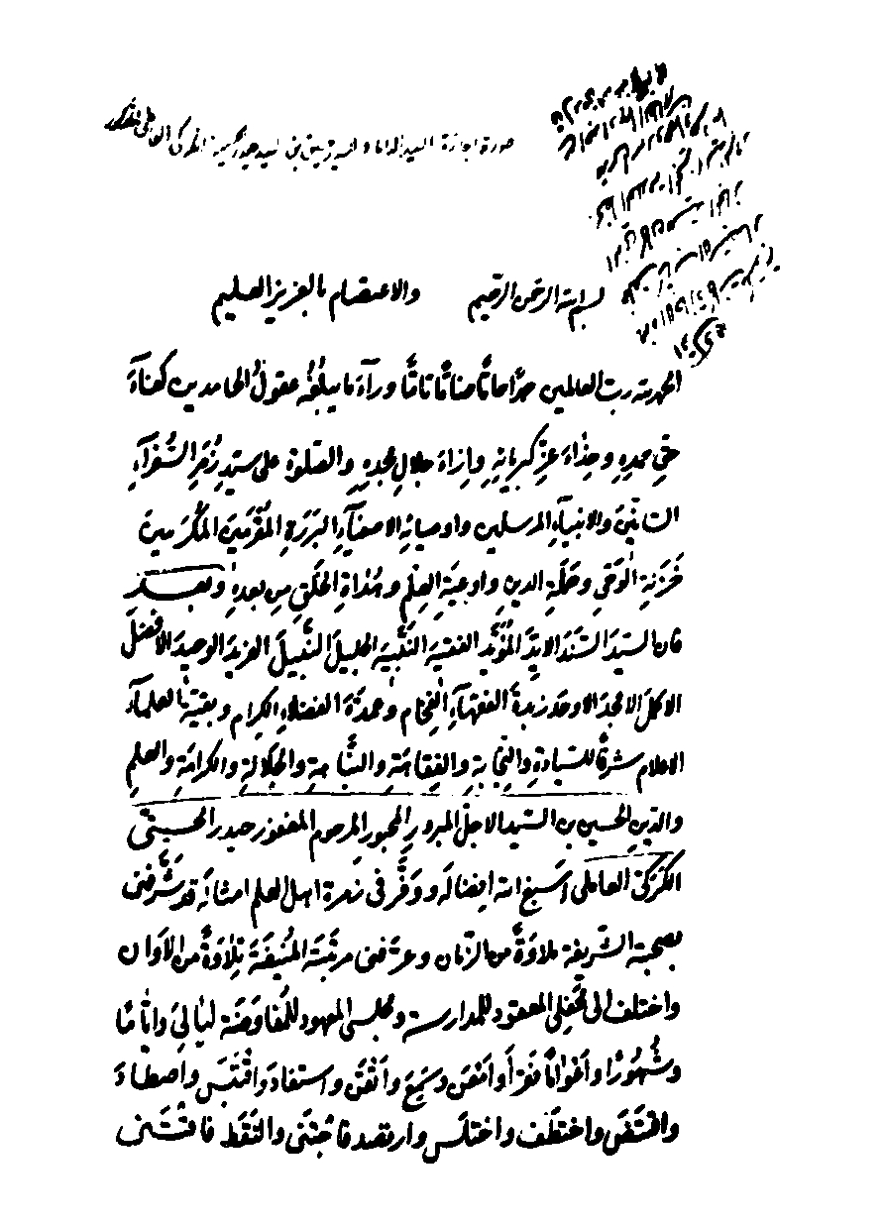
ص: 190
تصویر
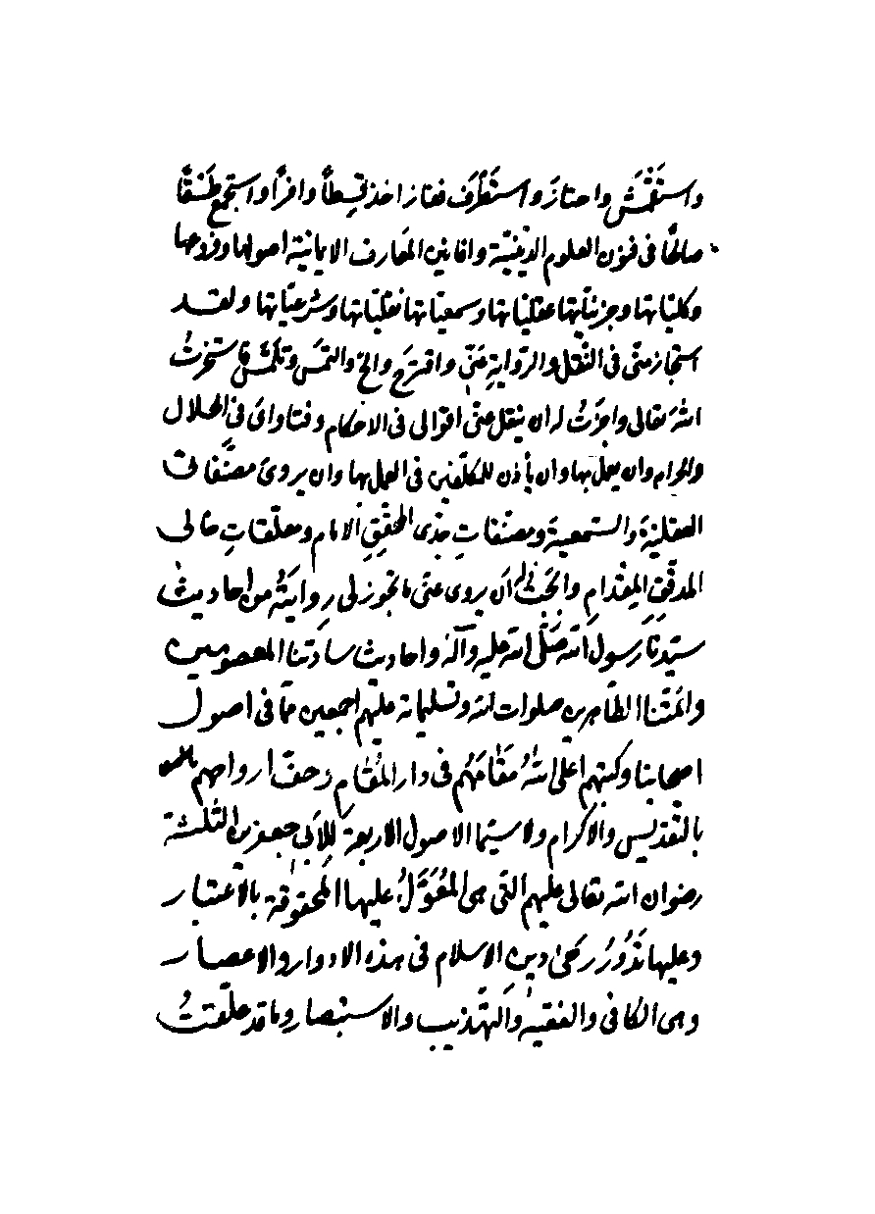
ص: 191
تصویر
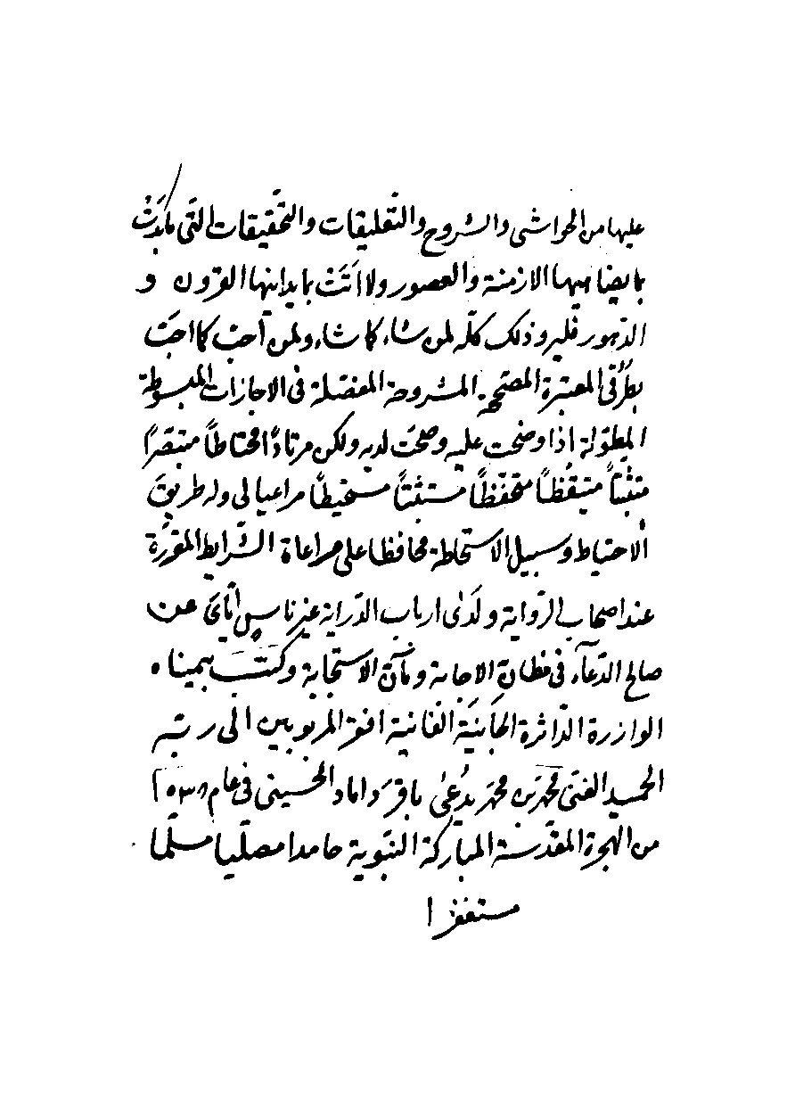
ص: 192
تصویر
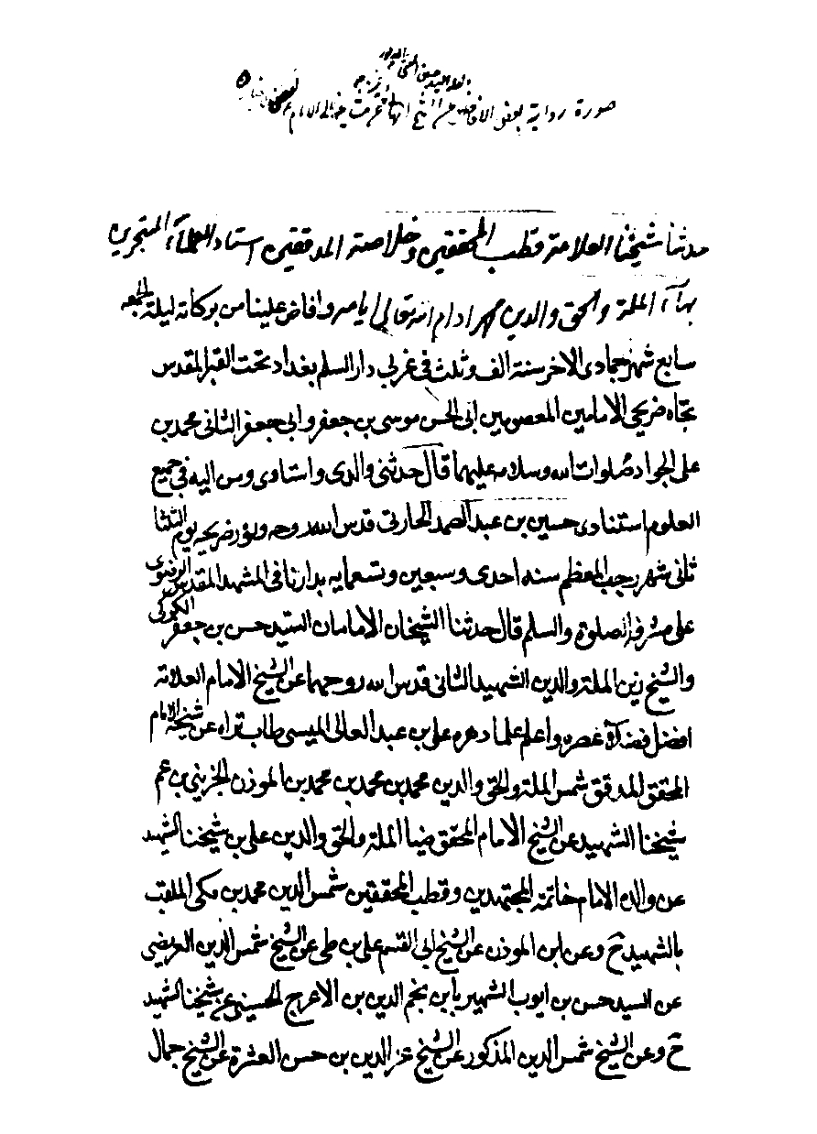
ص: 193
تصویر
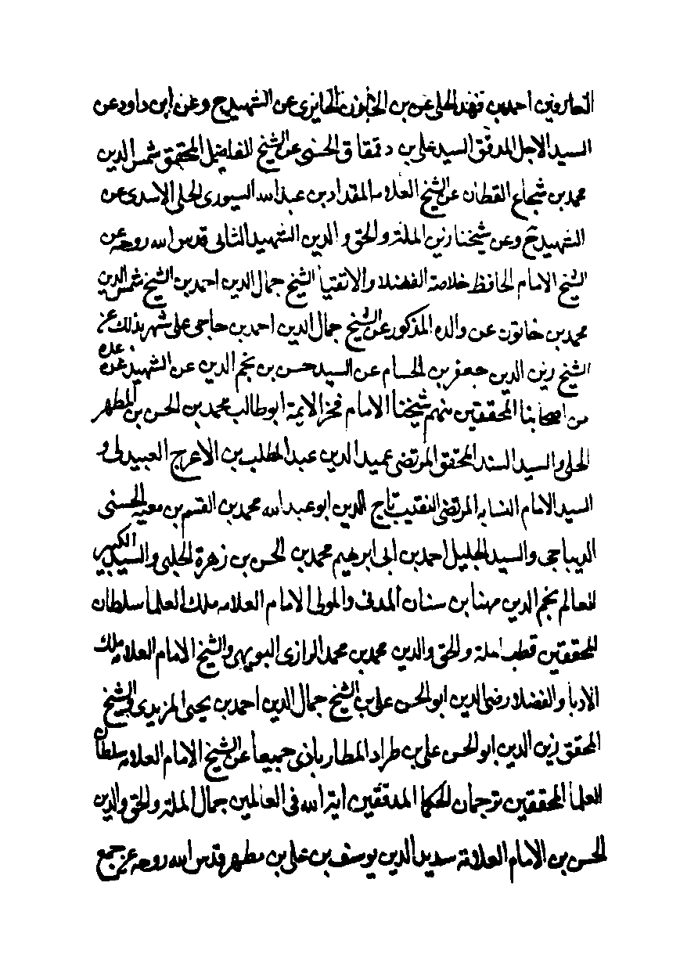
ص: 194
تصویر
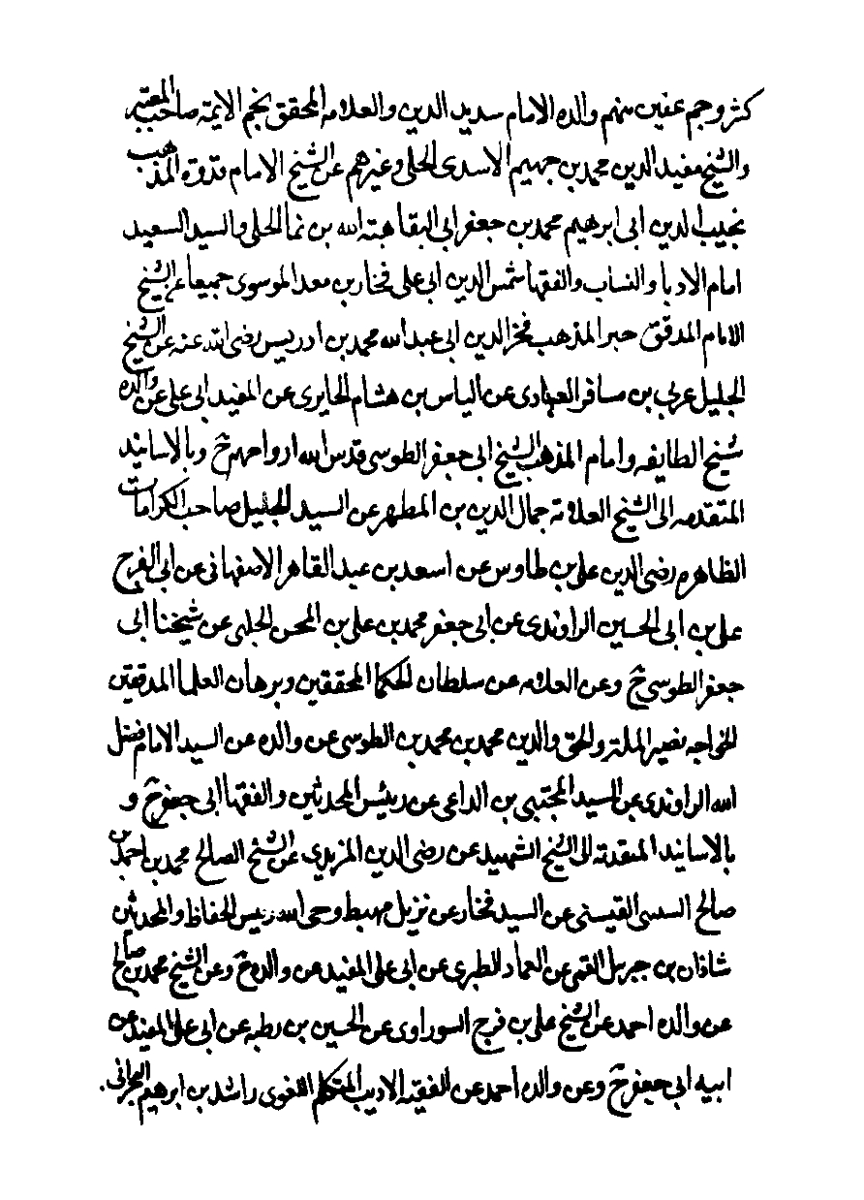
ص: 195
تصویر
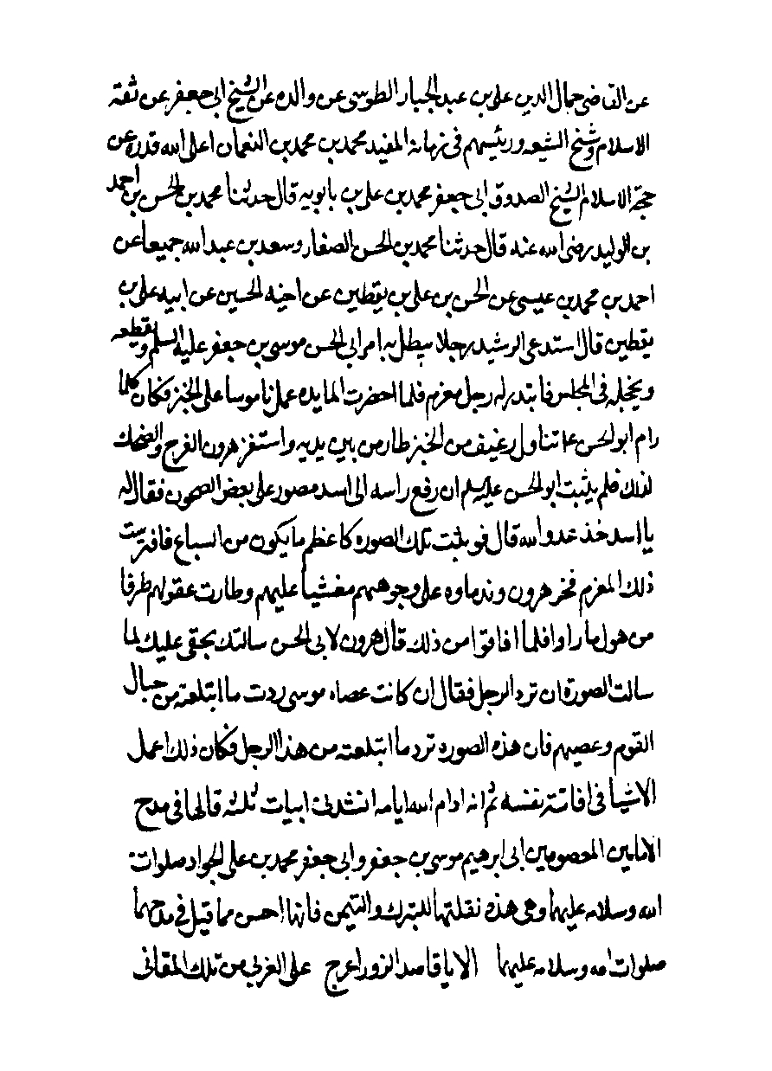
ص: 196
تصویر
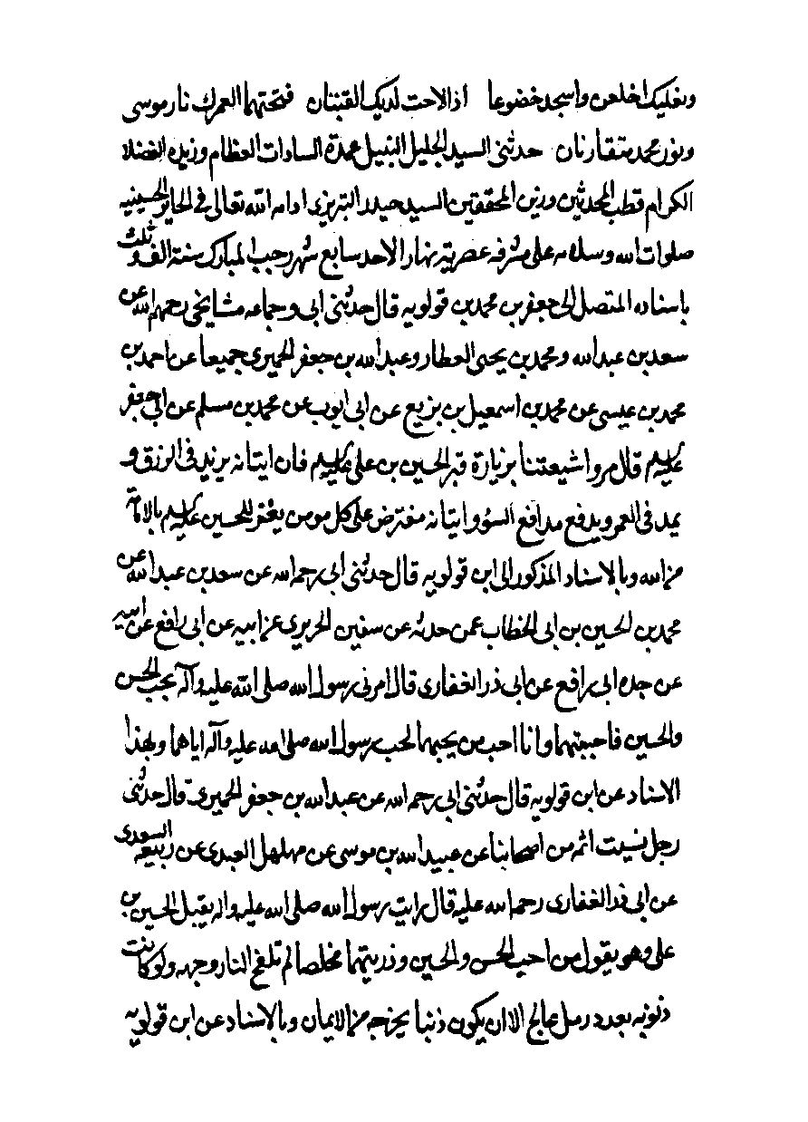
ص: 197
تصویر
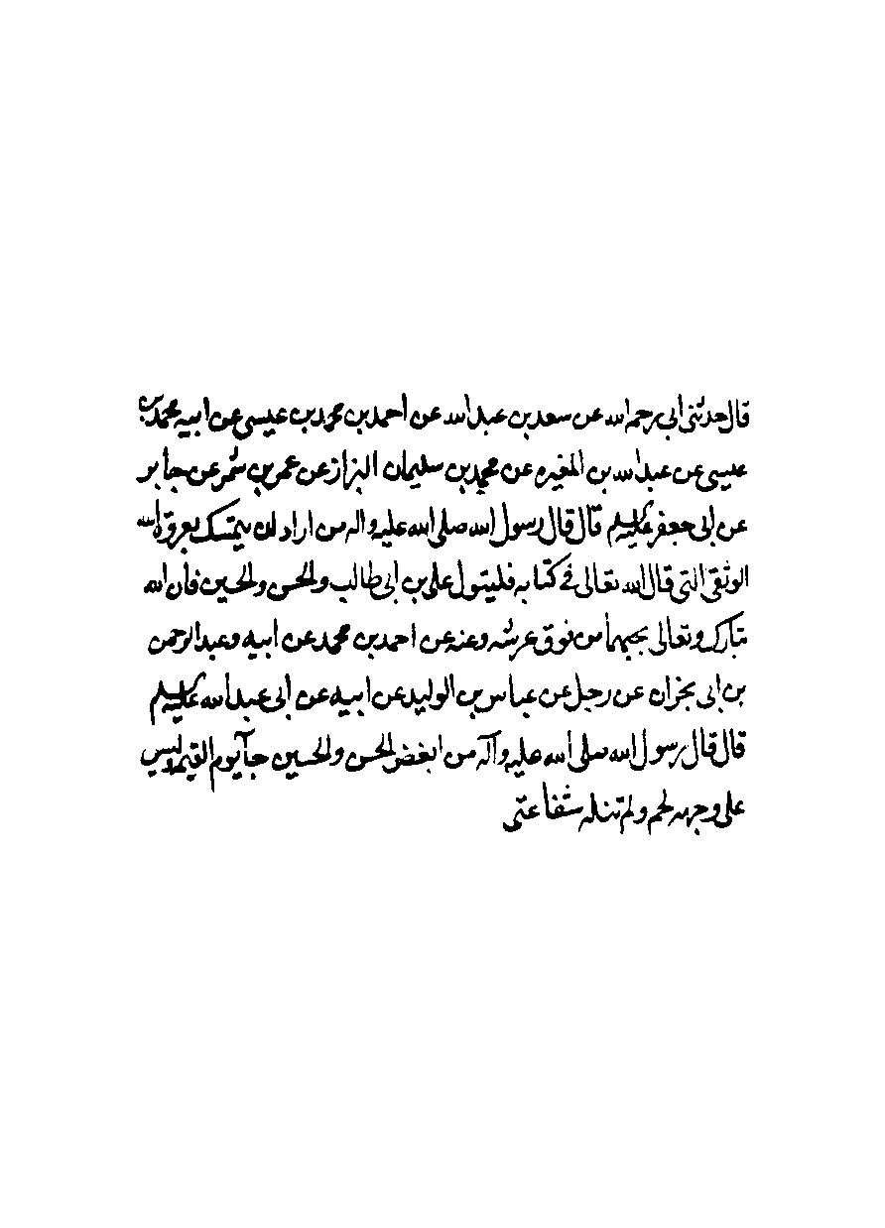
ص: 198
تصویر
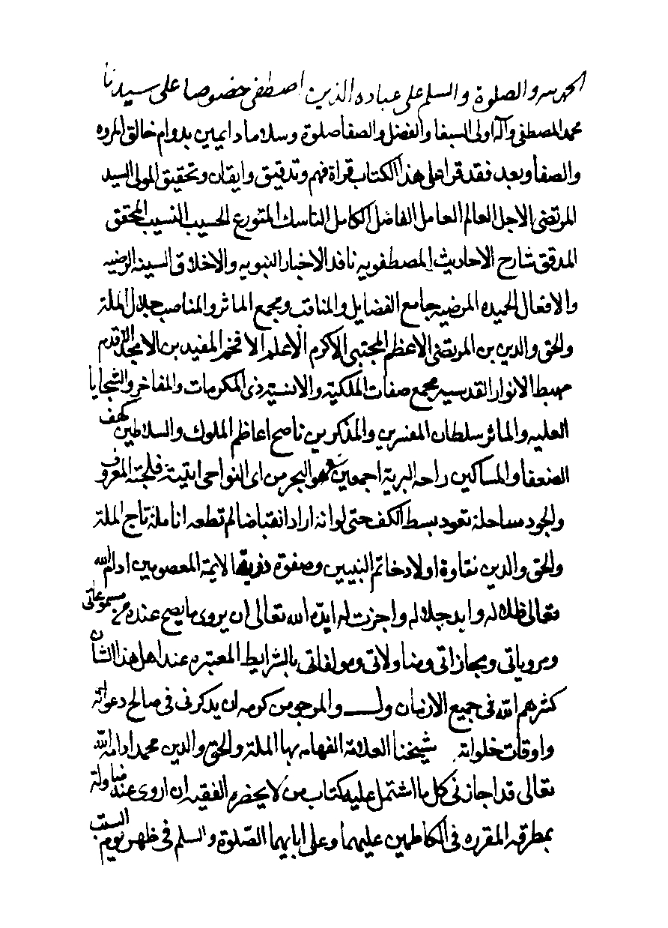
ص: 199
تصویر
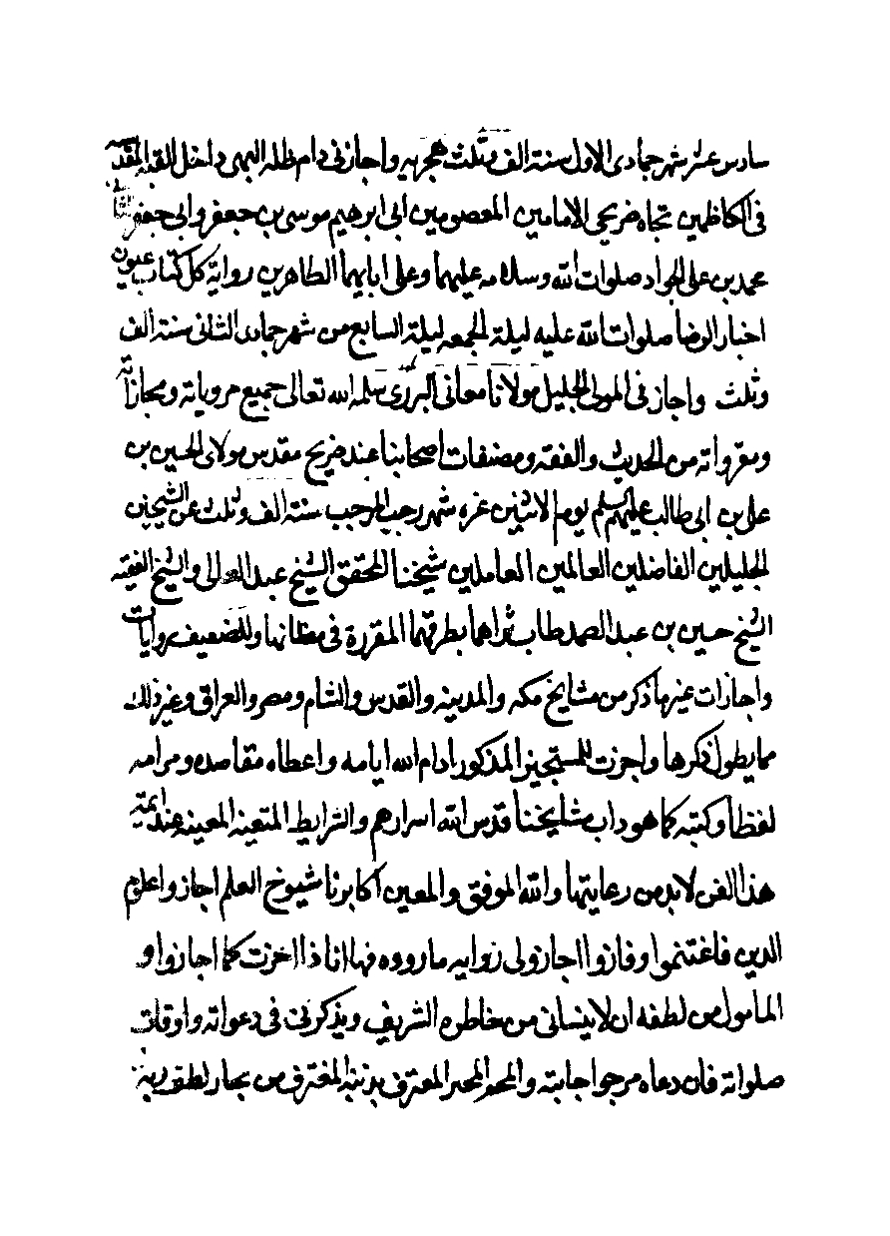
ص: 200
تصویر
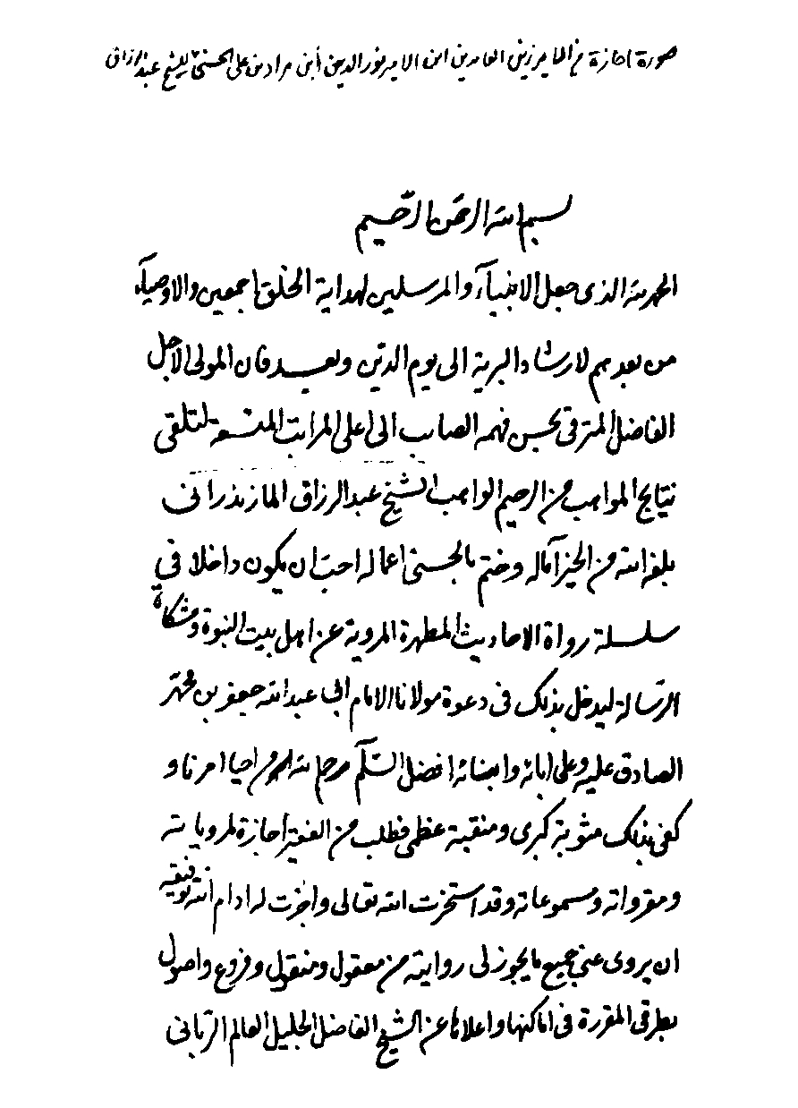
ص: 201
تصویر
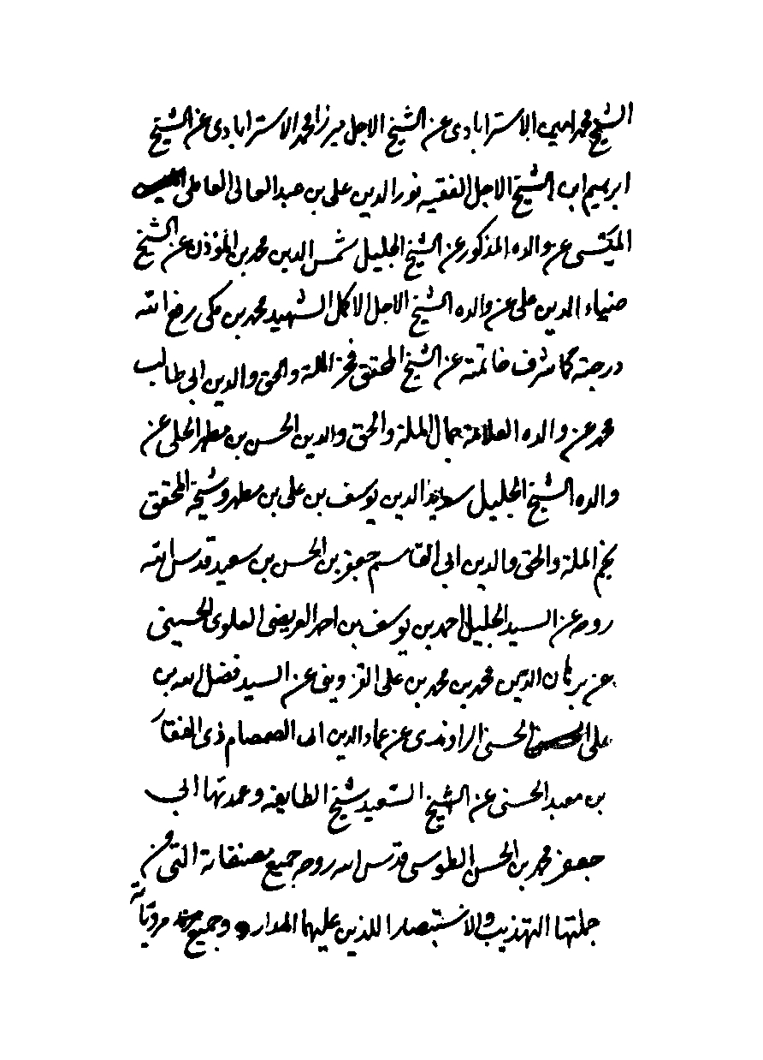
ص: 202
تصویر
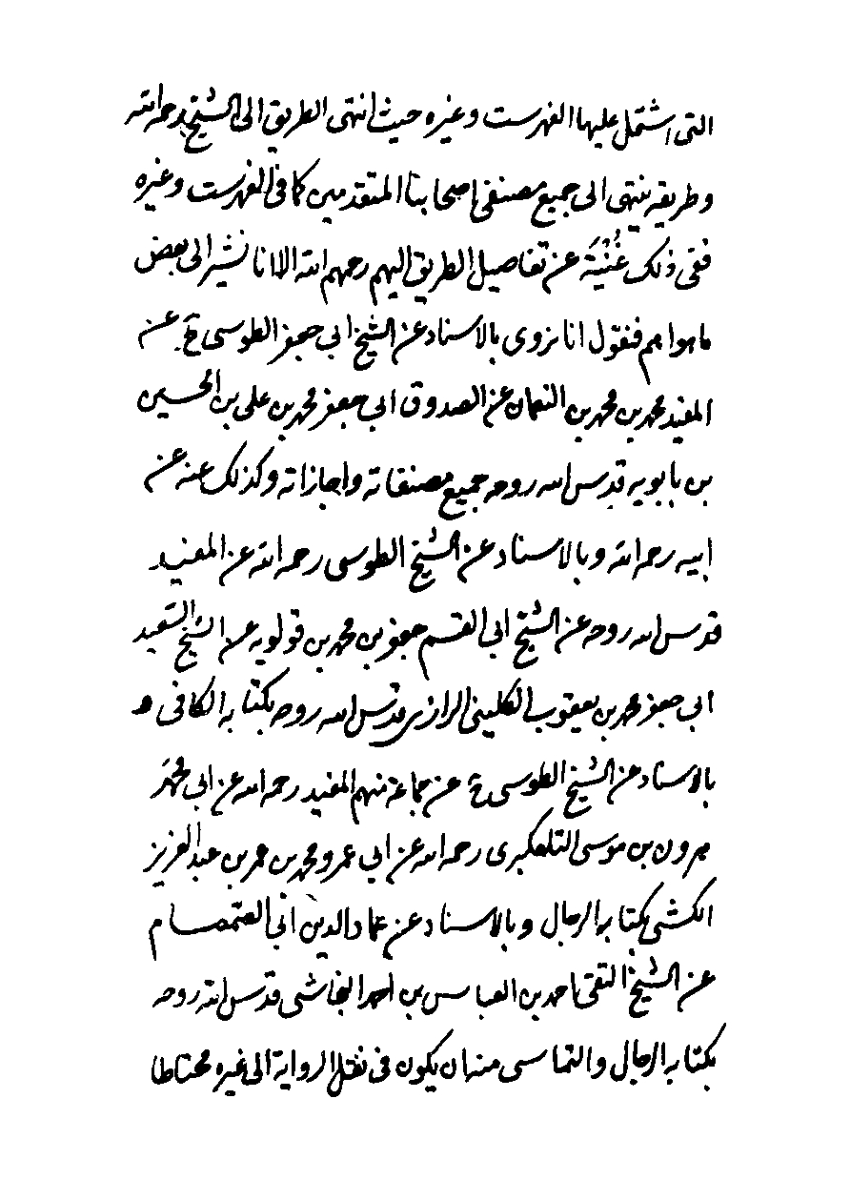
ص: 203
تصویر
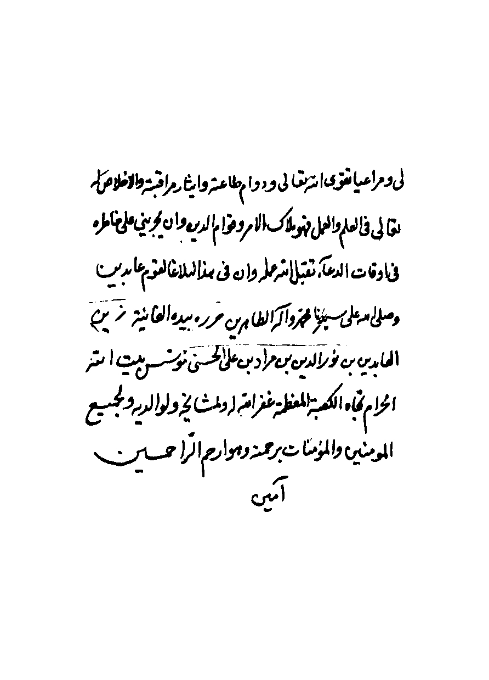
ص: 204
تصویر
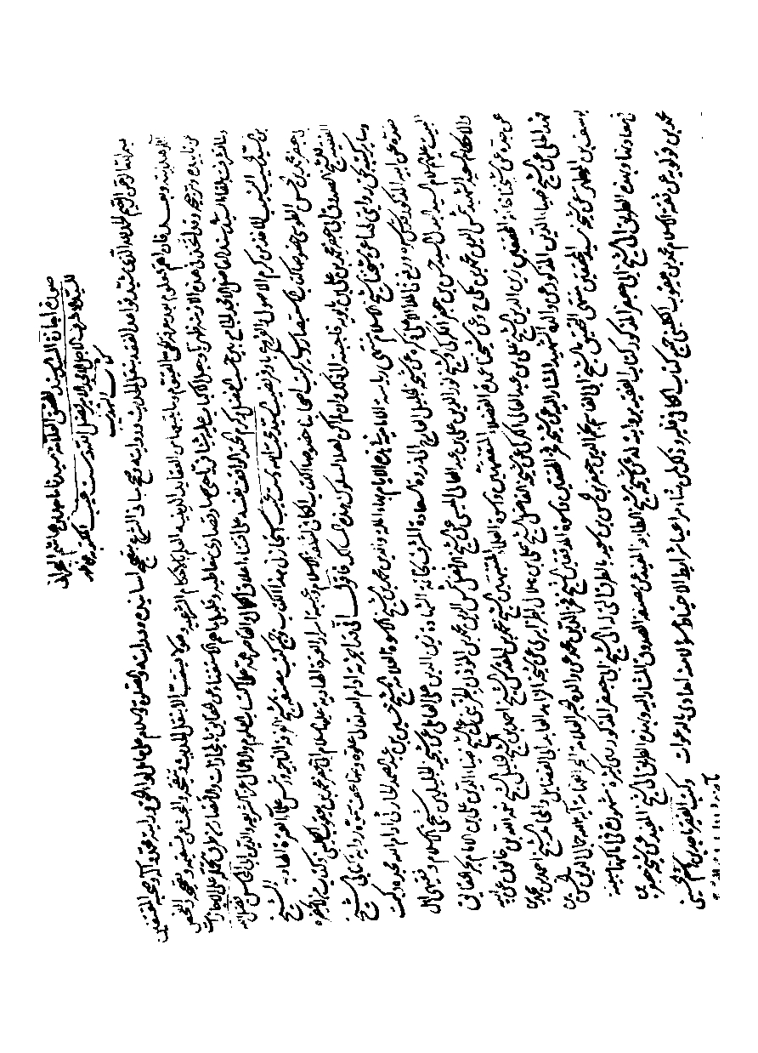
ص: 205
تصویر
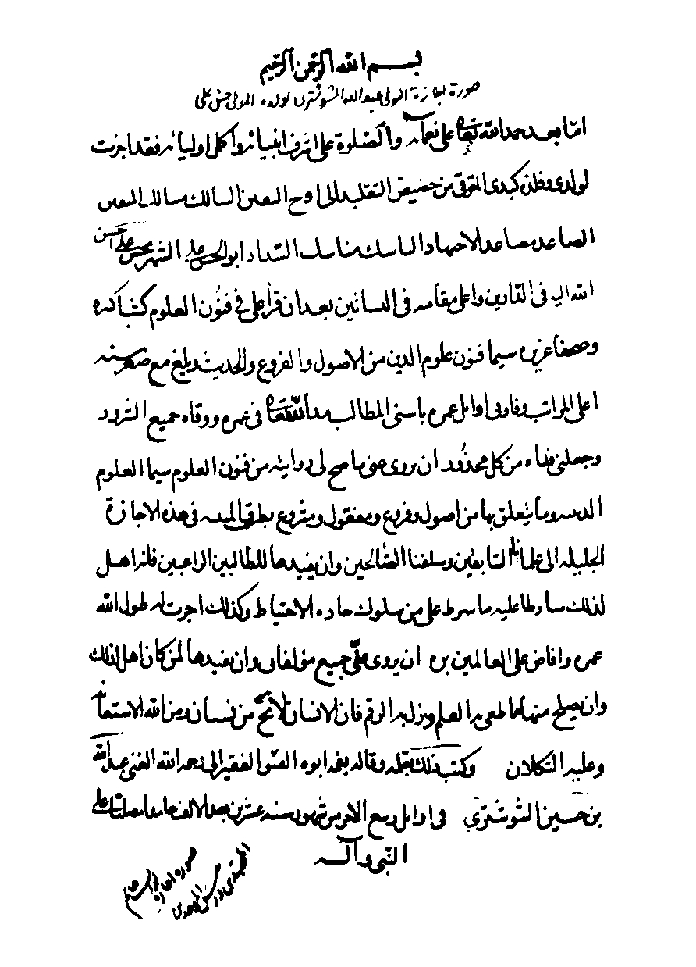
ص: 206
تصویر
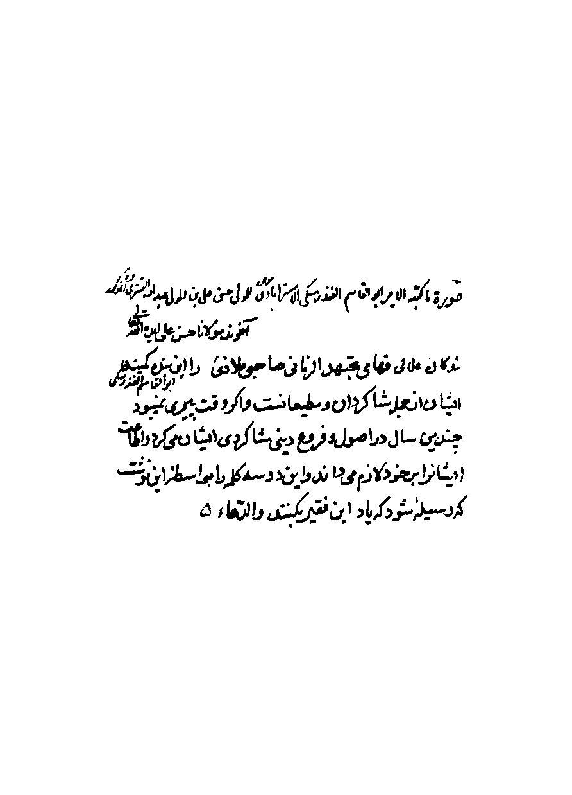
ص: 207
تصویر
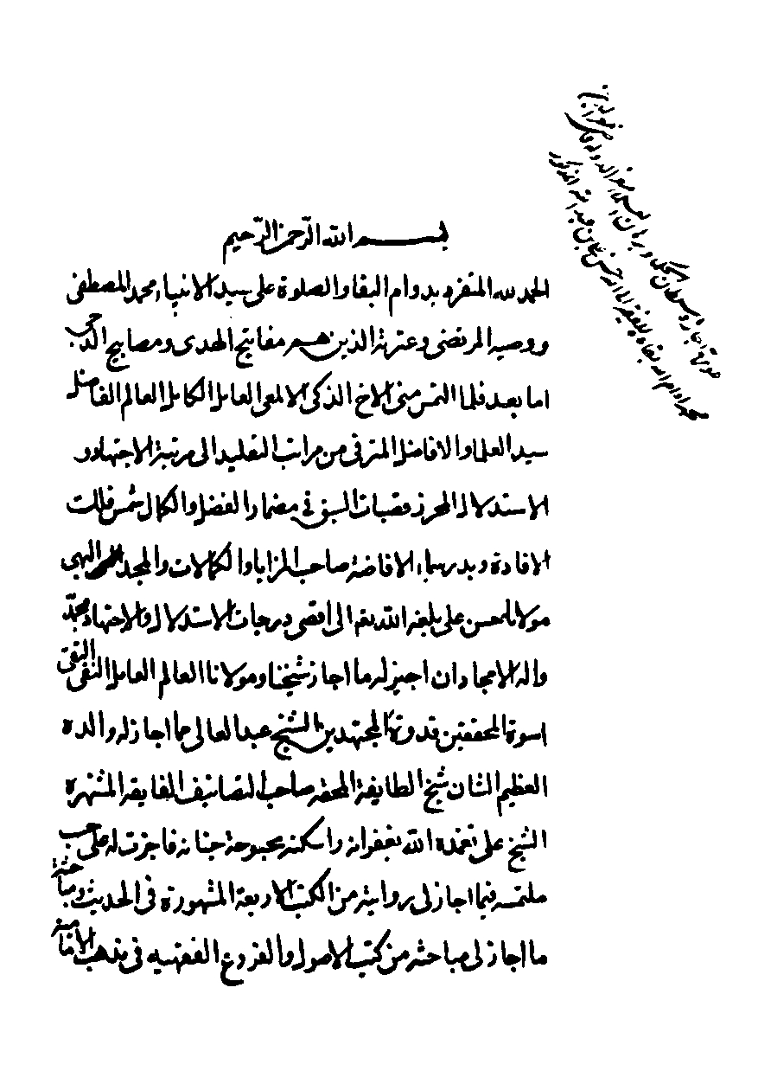
ص: 208
تصویر
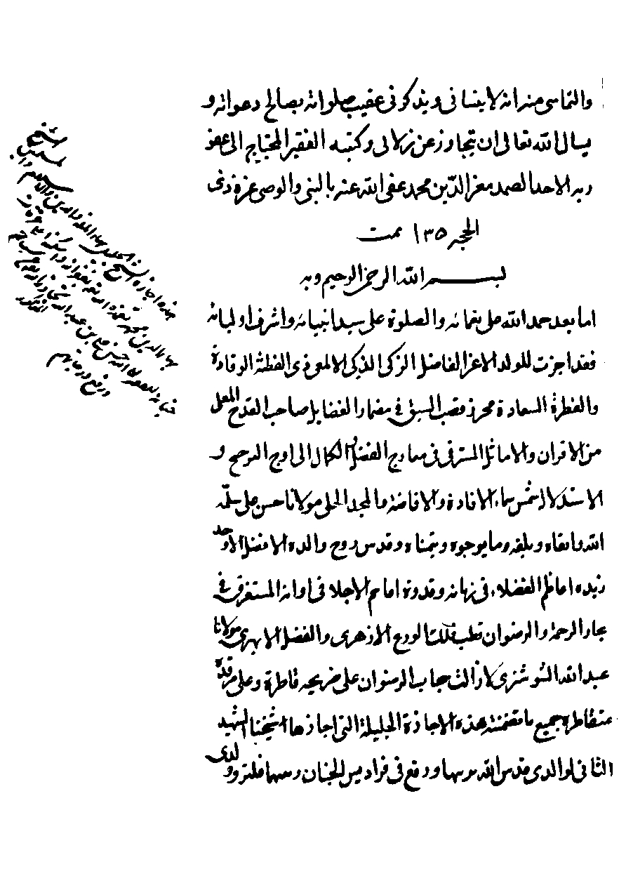
ص: 209
تصویر
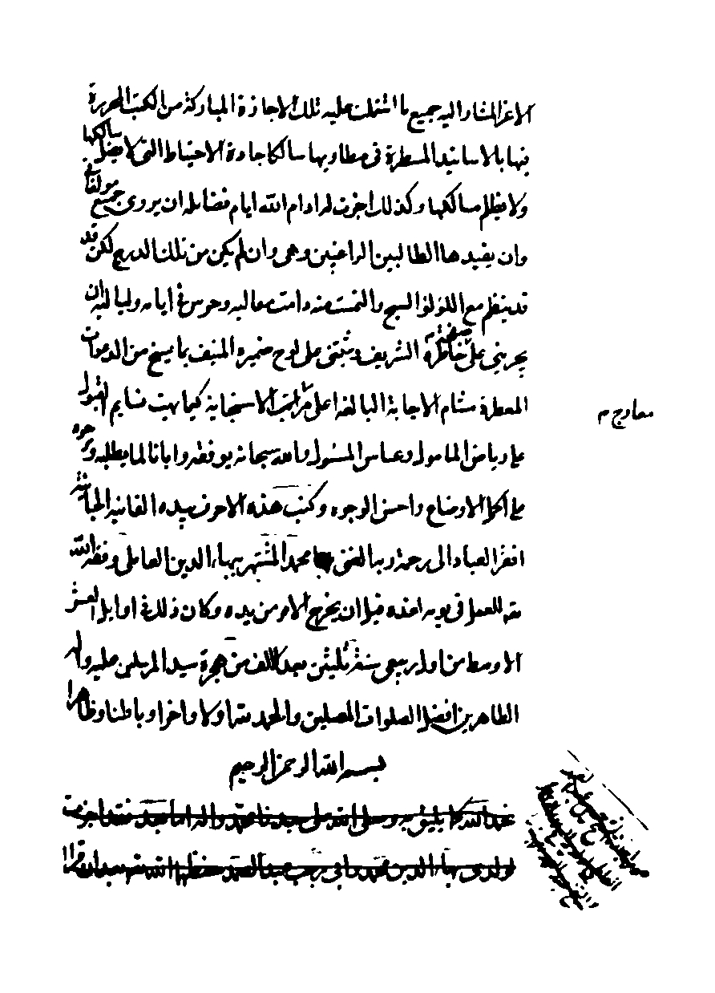
ص: 210
تصویر
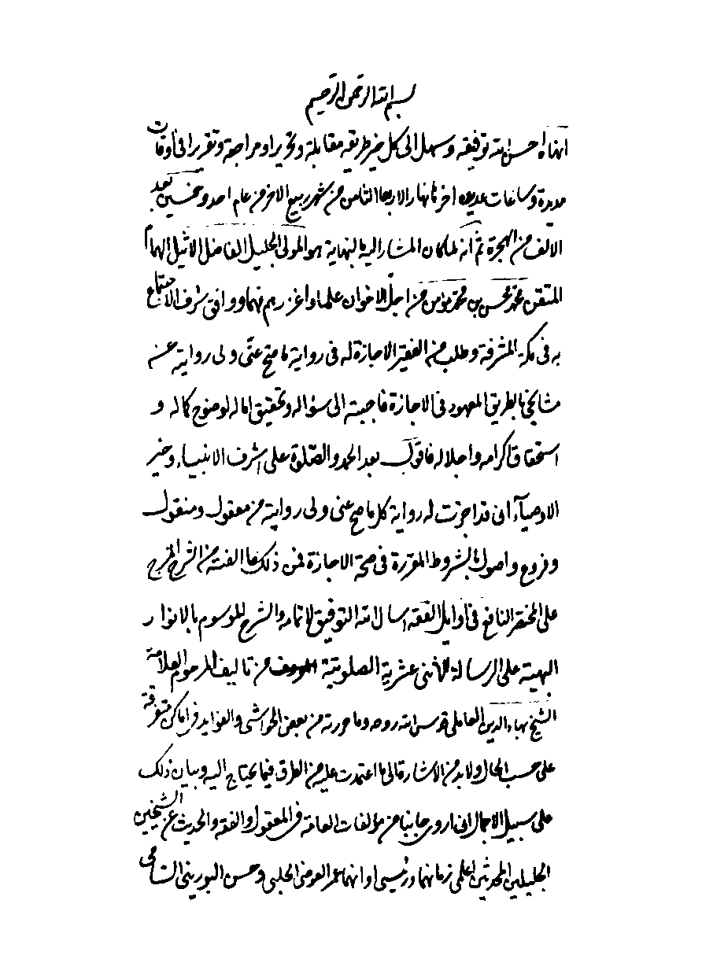
ص: 211
تصویر
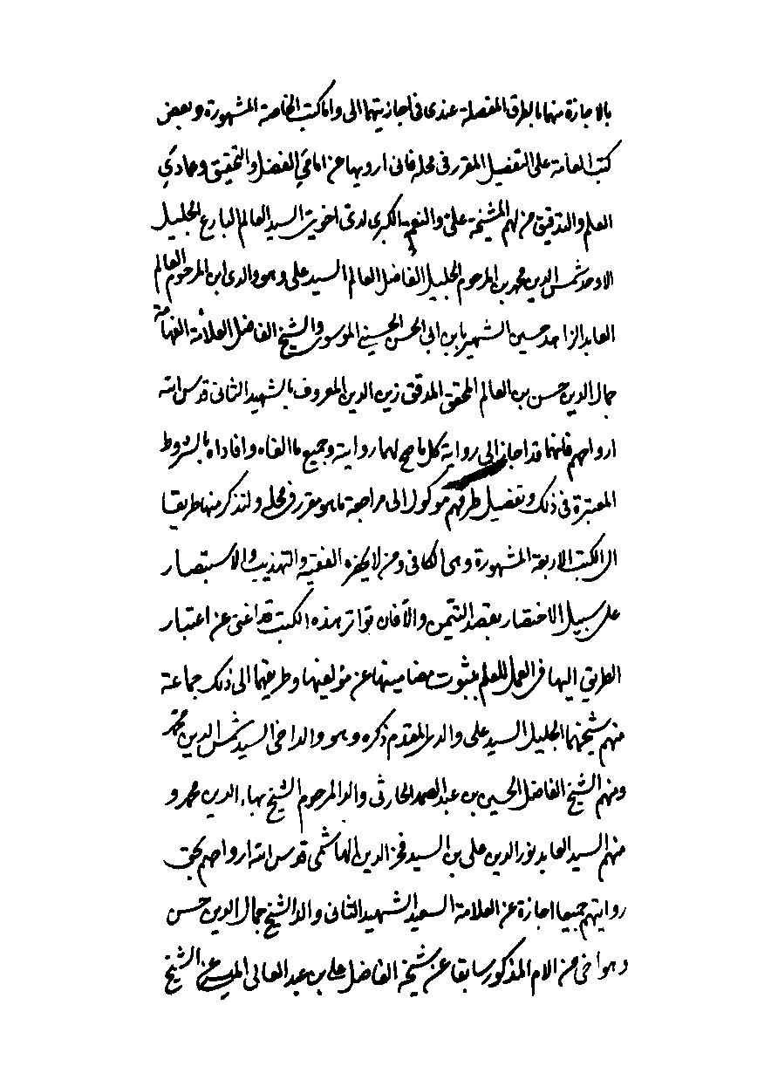
ص: 212
تصویر
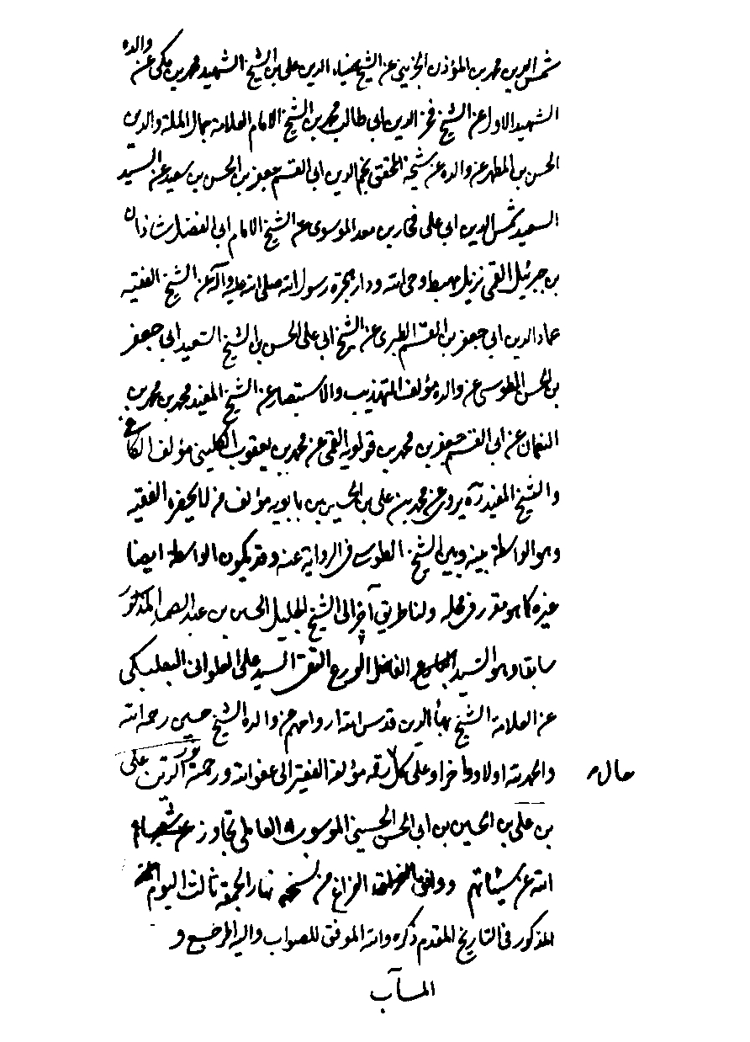
ص: 213
تصویر
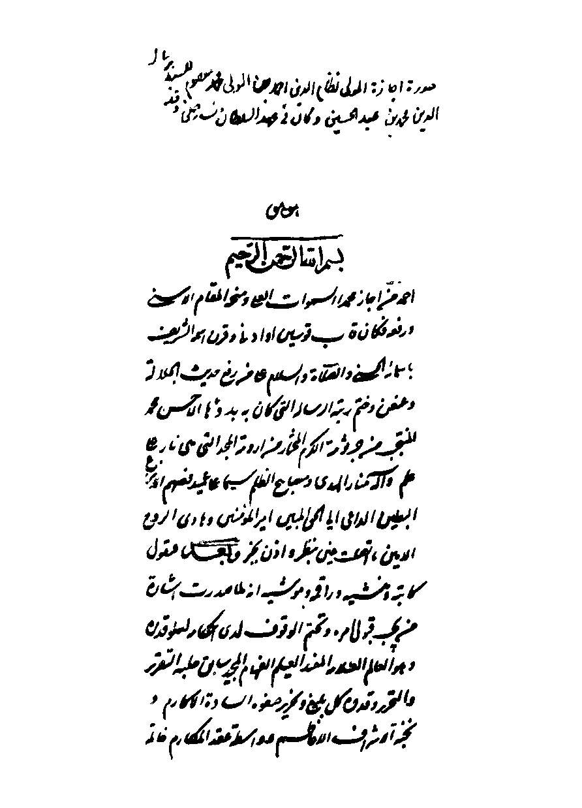
ص: 214
تصویر
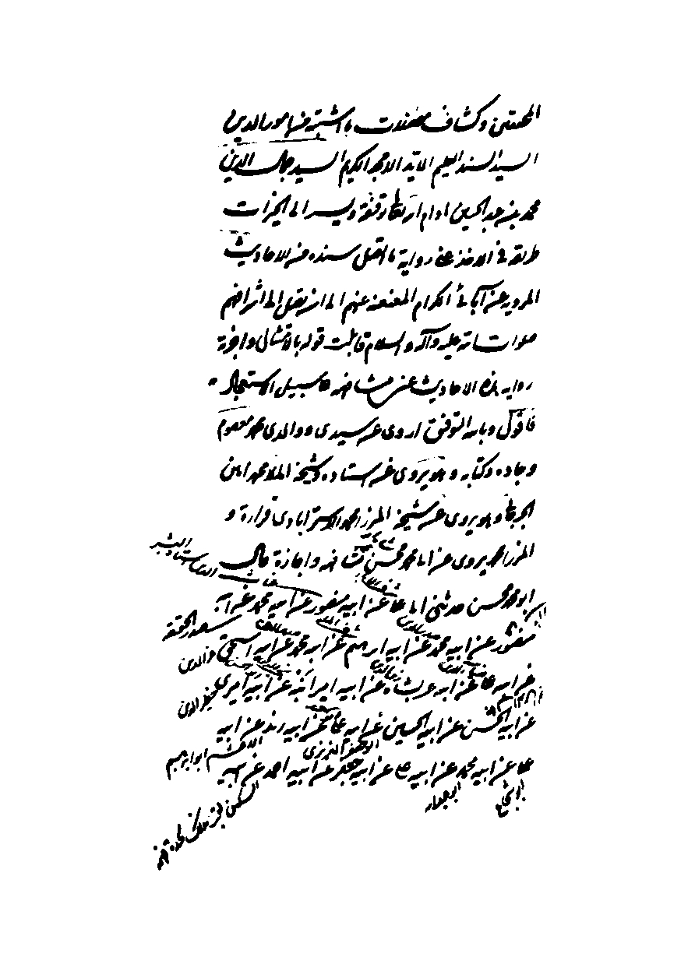
ص: 215
تصویر
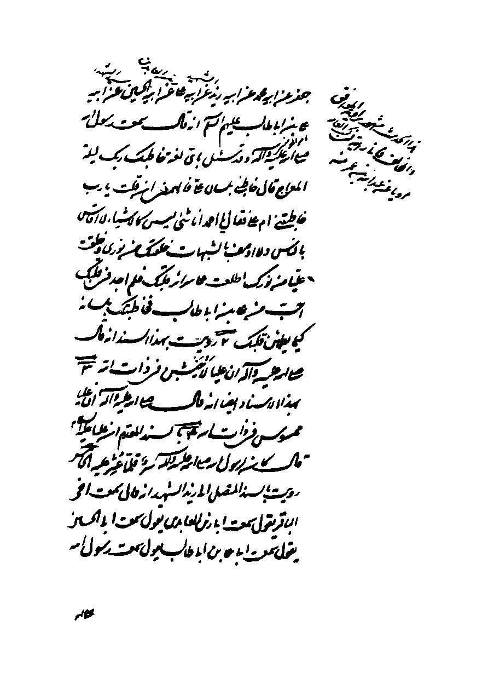
ص: 216
تصویر
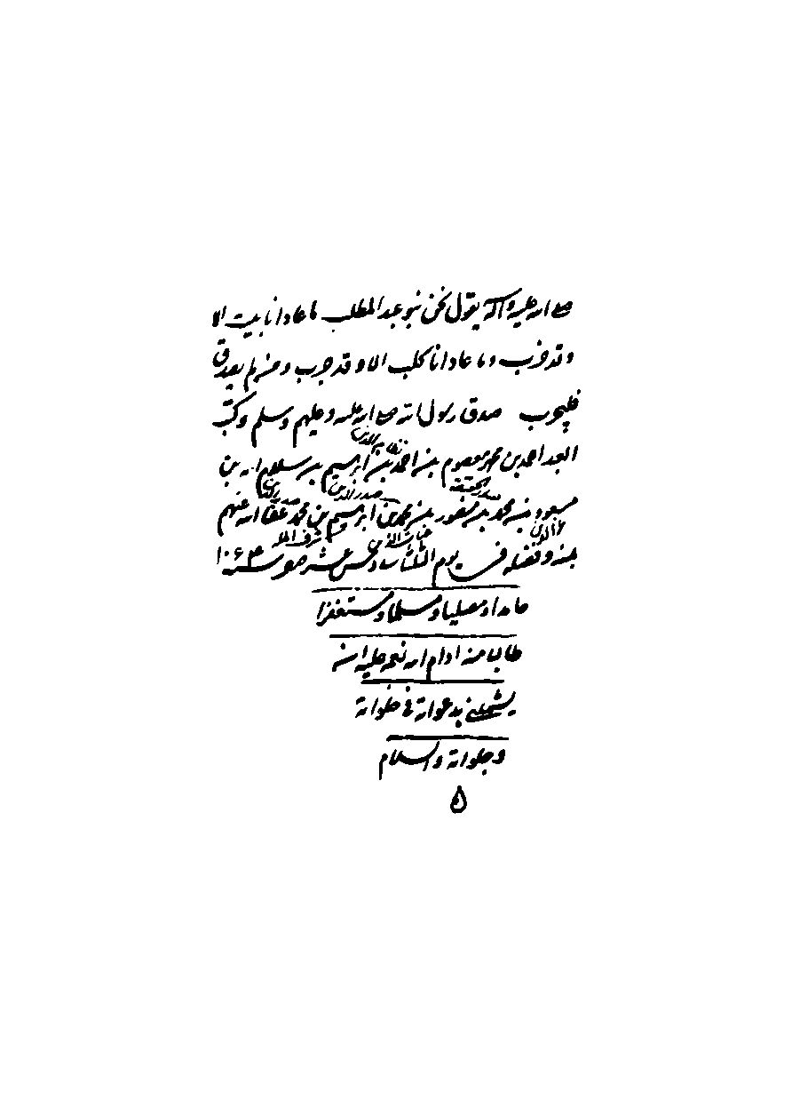
ص: 217
تصویر
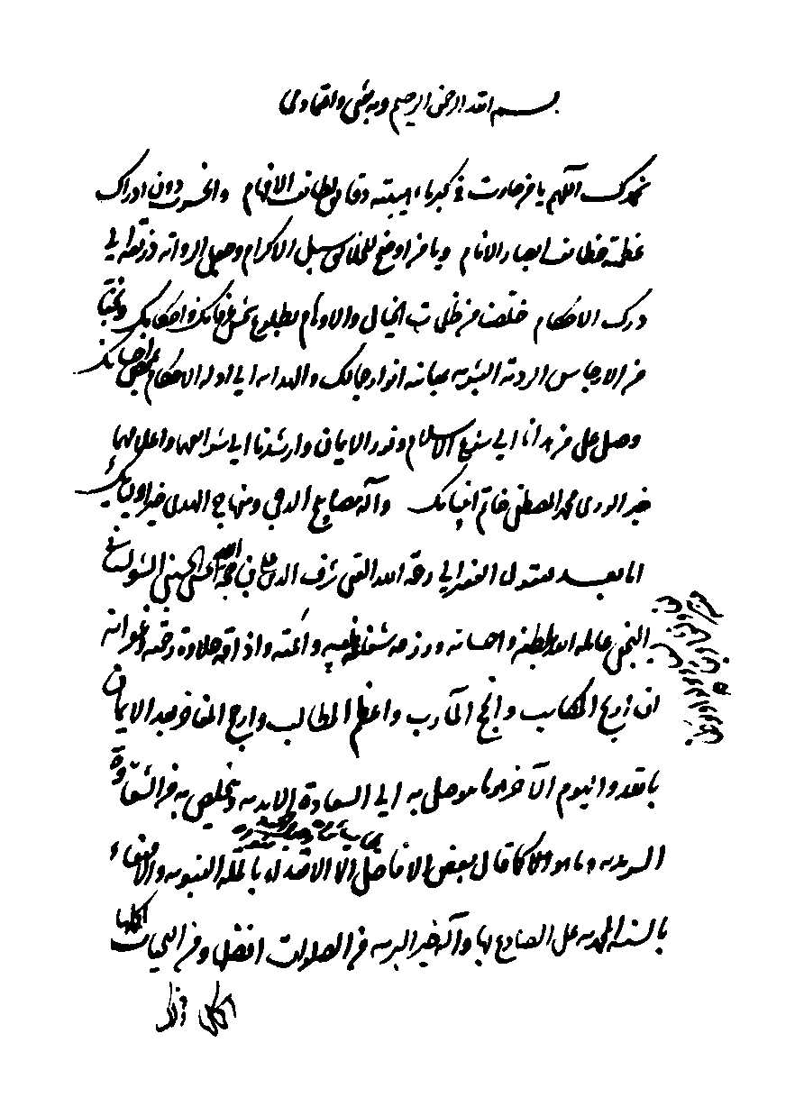
ص: 218
تصویر
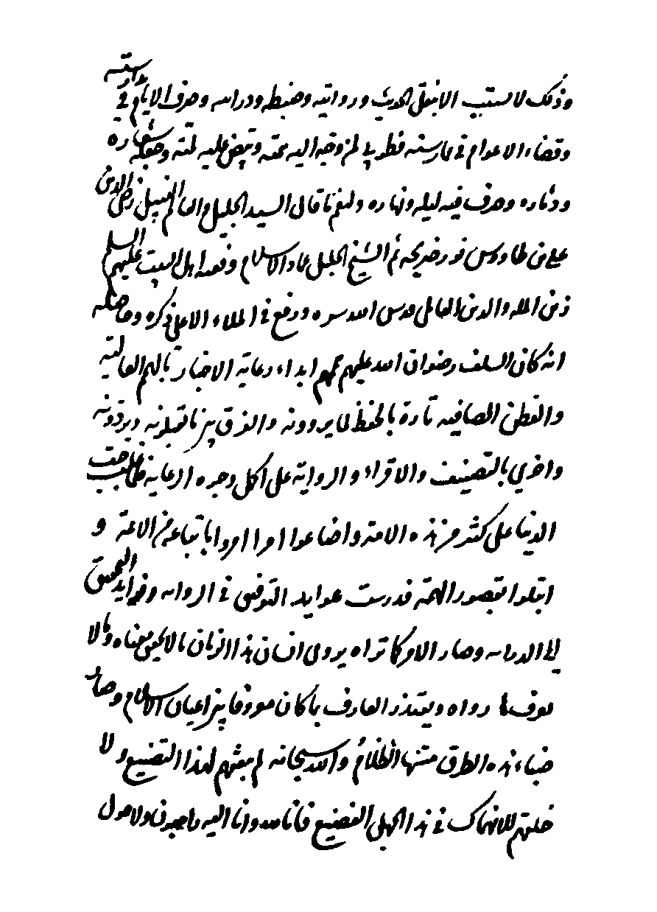
ص: 219
تصویر
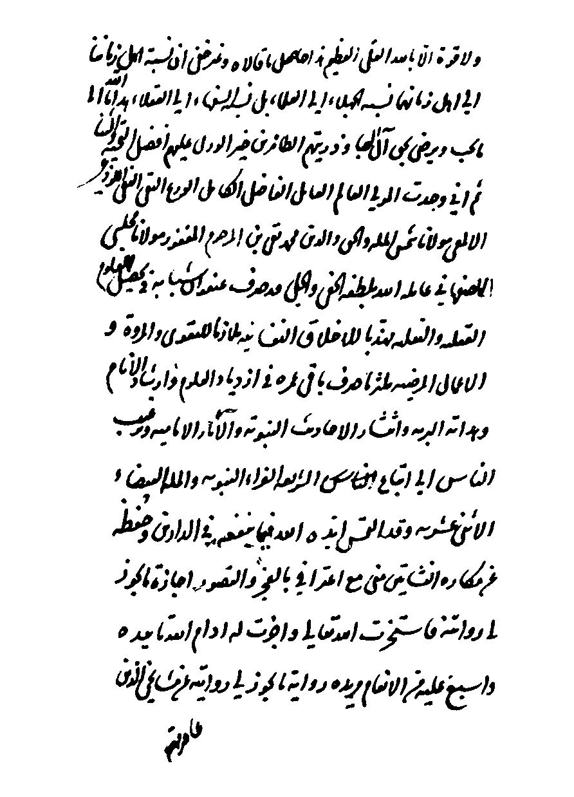
ص: 220
تصویر
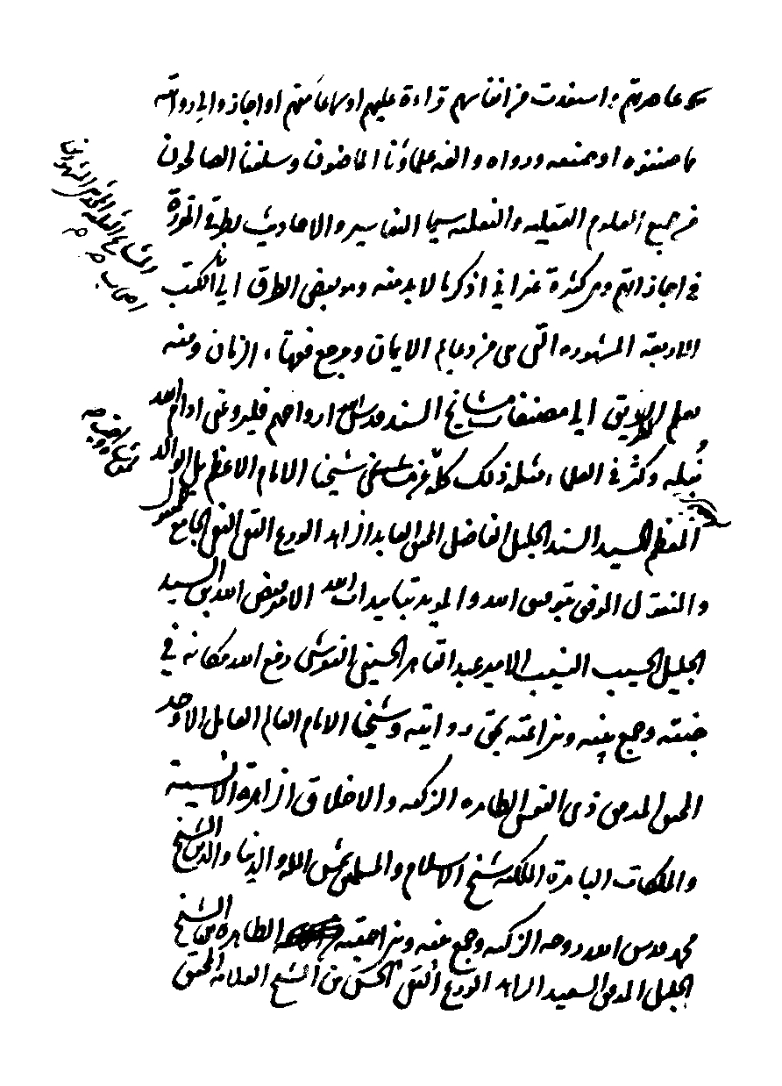
ص: 221
تصویر
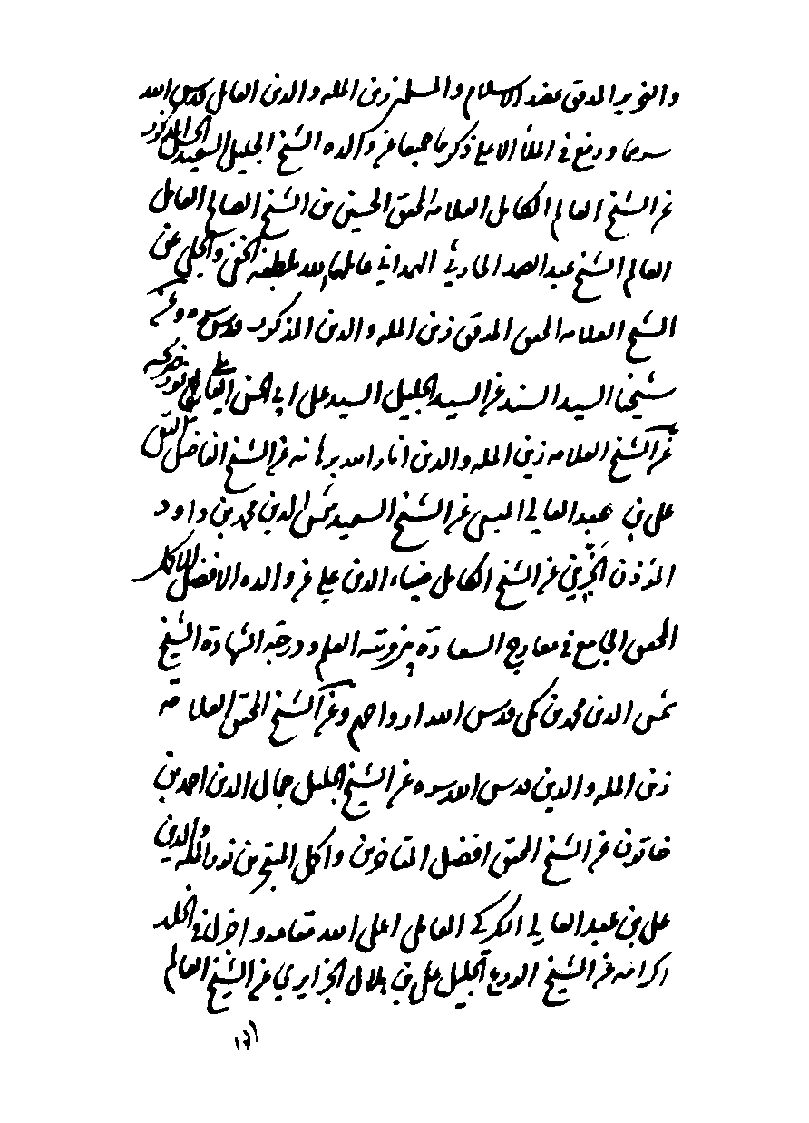
ص: 222
تصویر
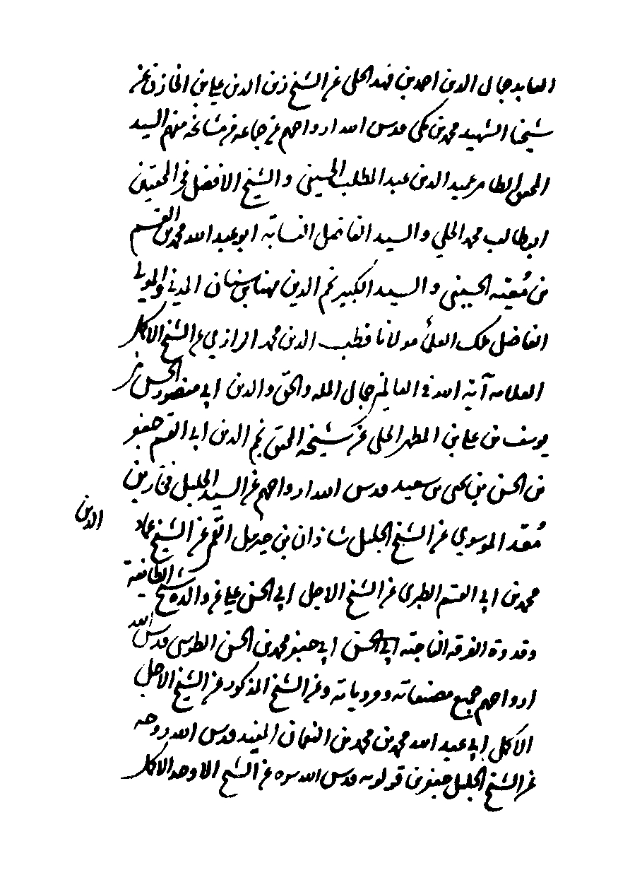
ص: 223
تصویر
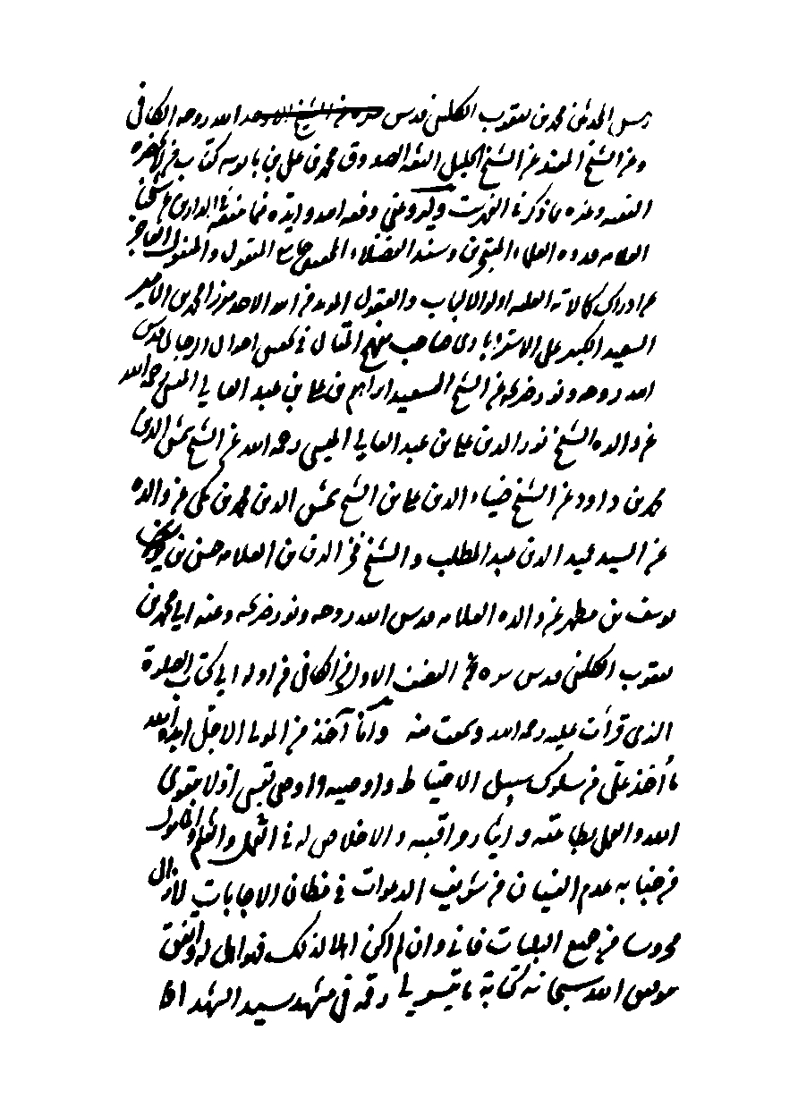
ص: 224
تصویر

ص: 225
تصویر
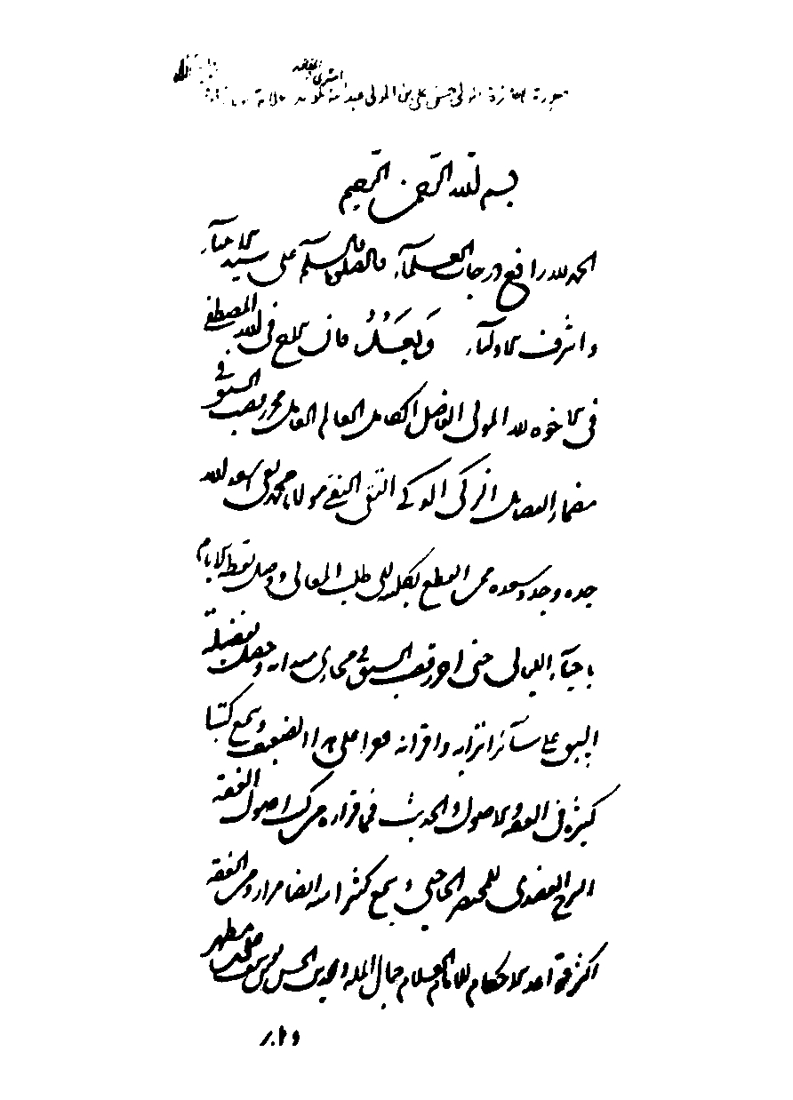
ص: 226
تصویر
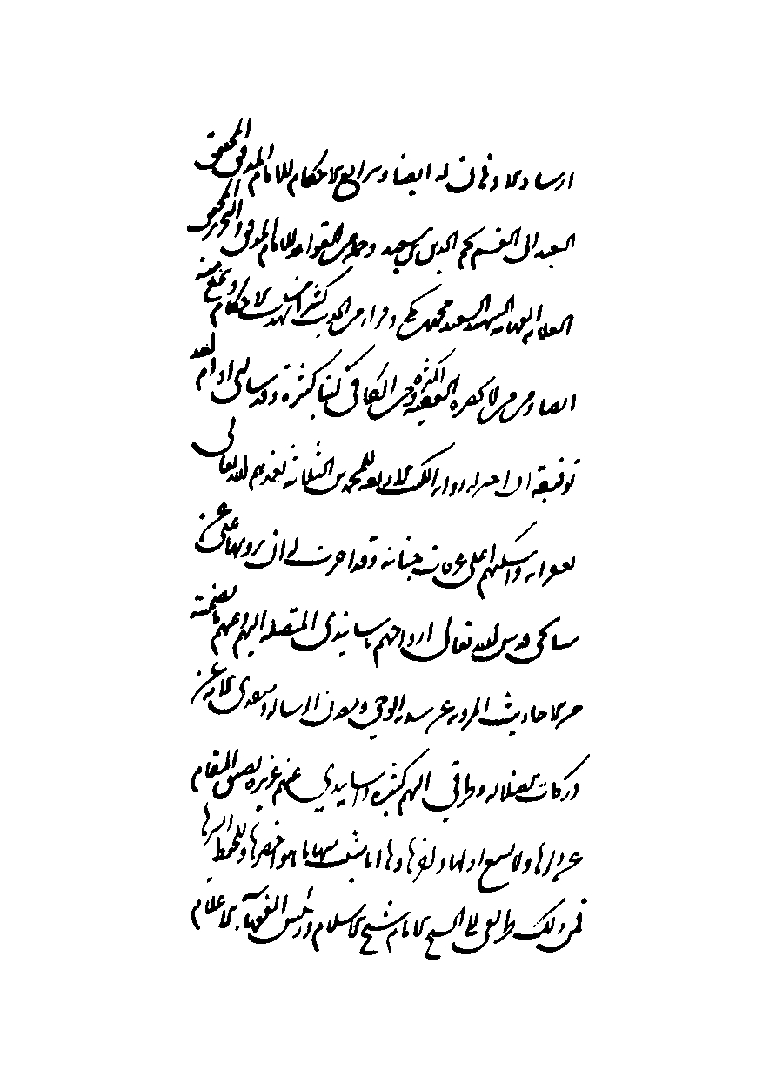
ص: 227
تصویر
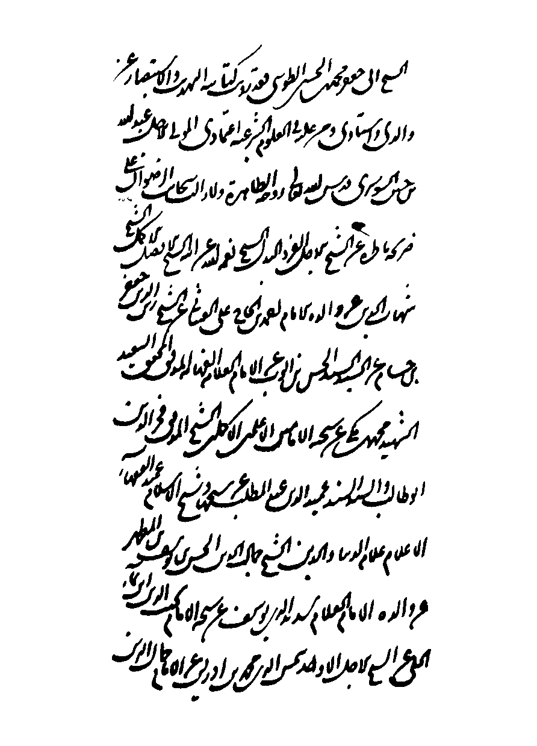
ص: 228
تصویر
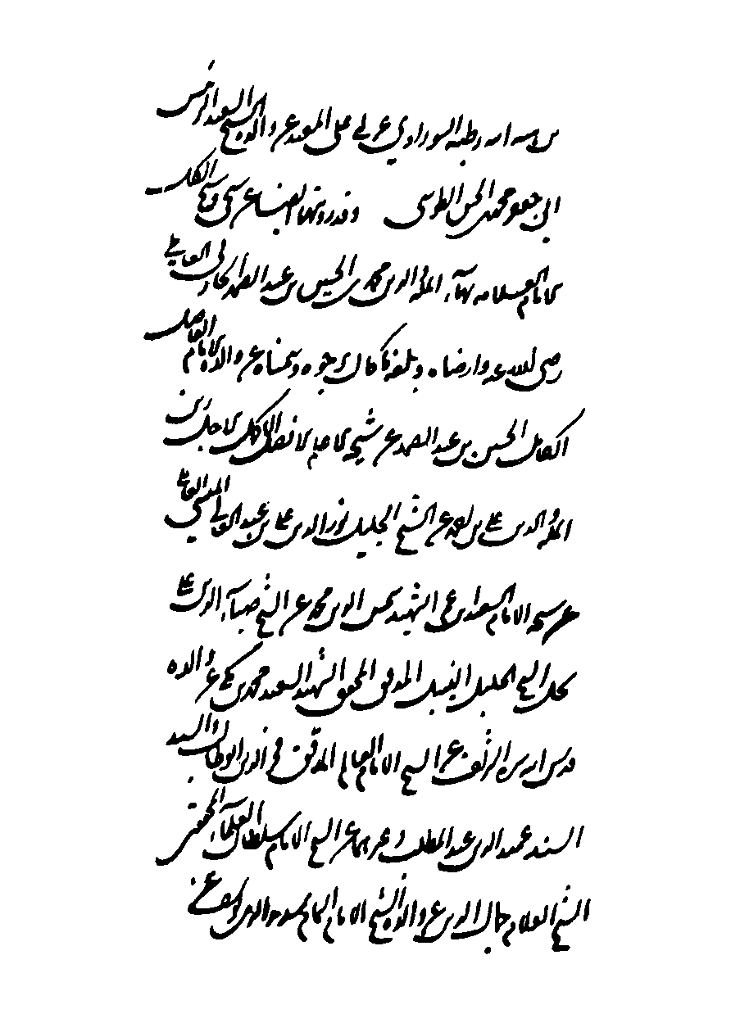
ص: 229
تصویر
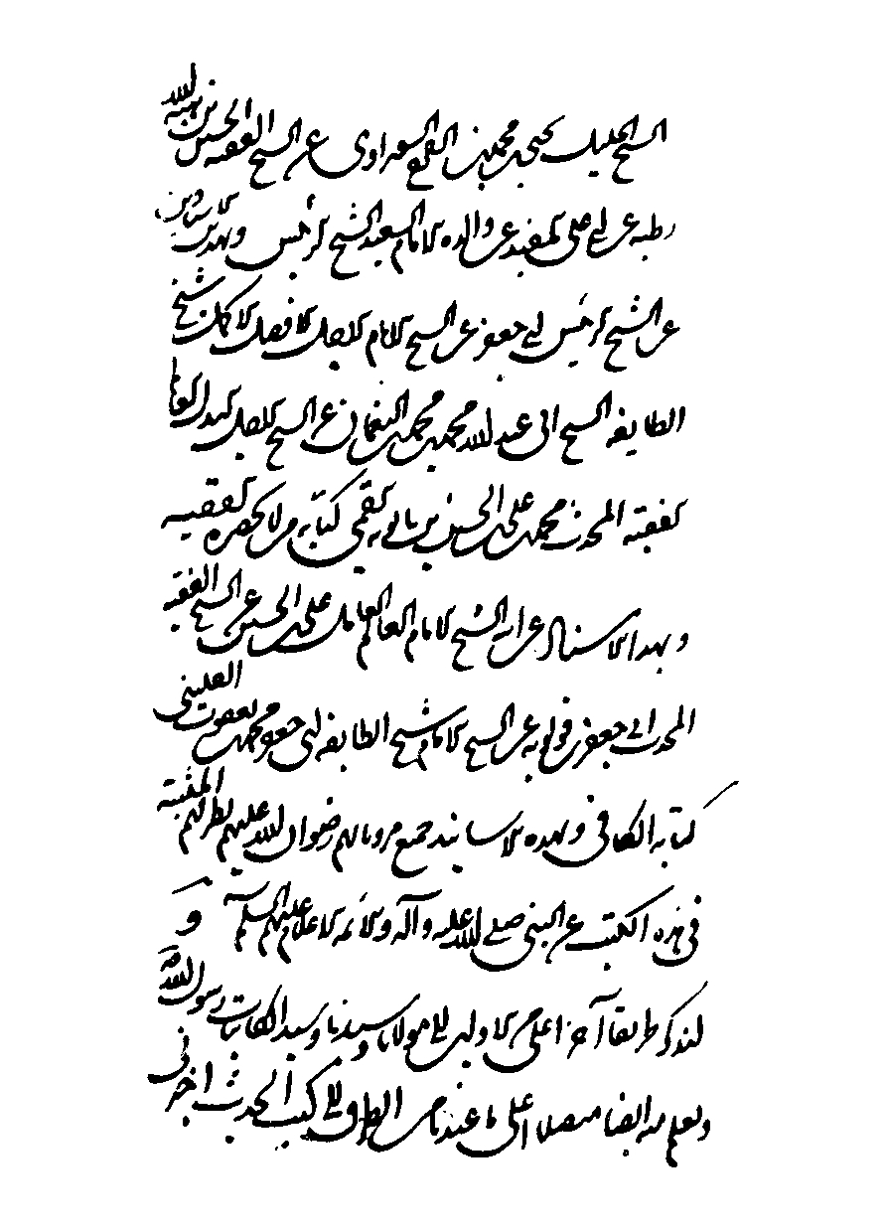
ص: 230
تصویر
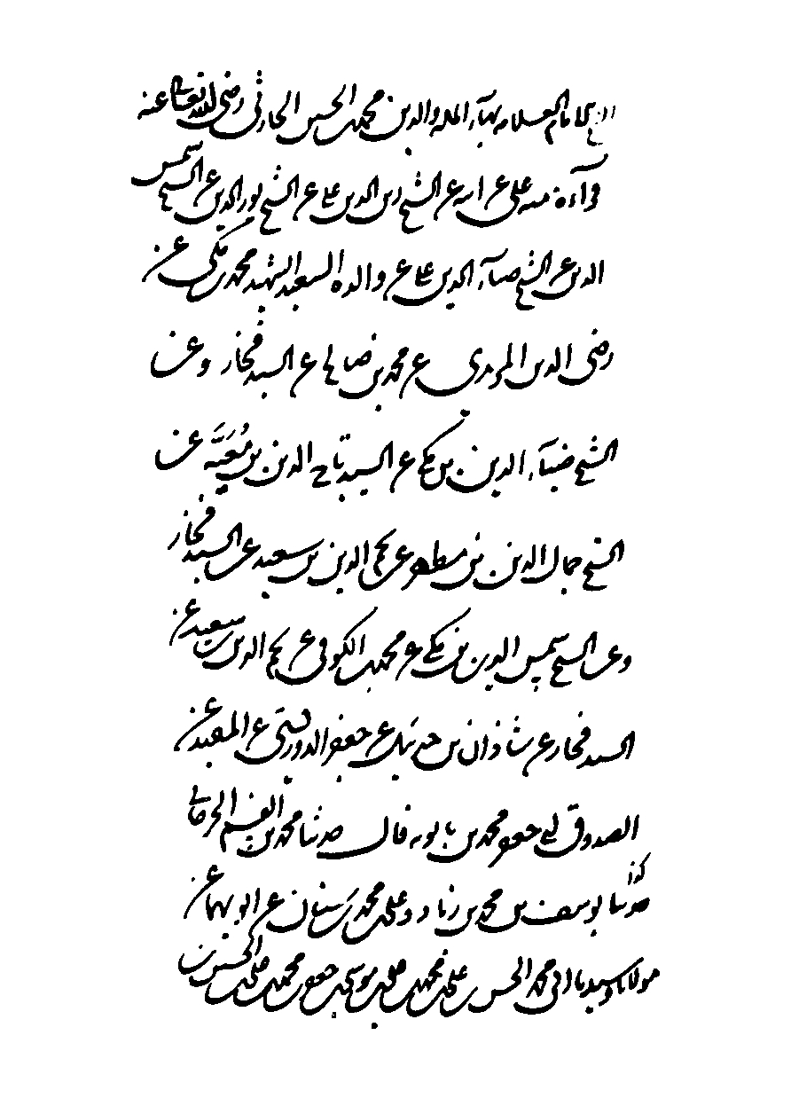
ص: 231
تصویر
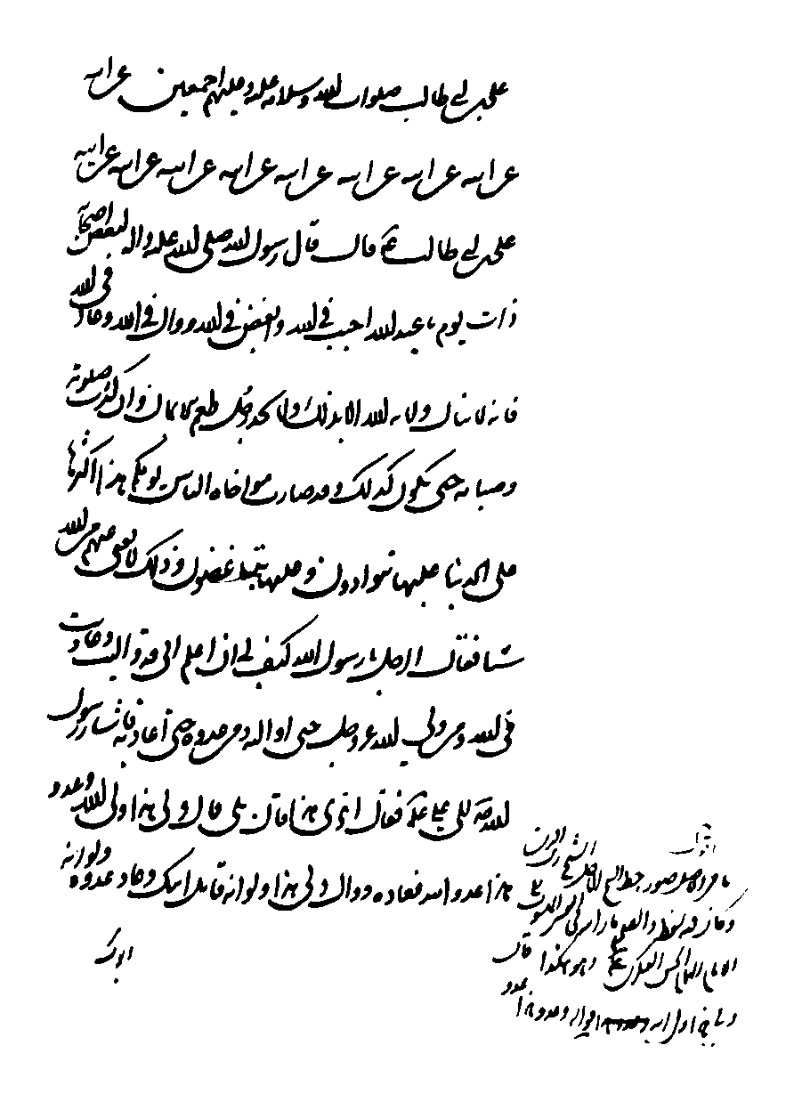
ص: 232
تصویر
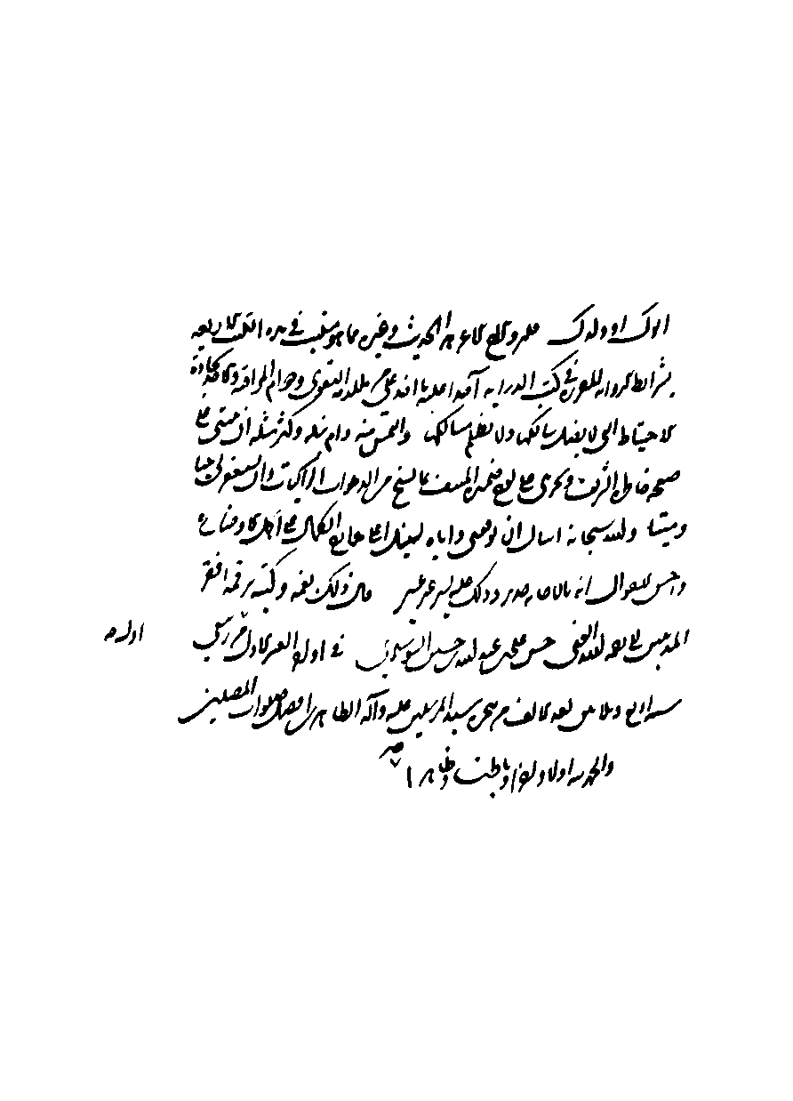
ص: 233
تصویر
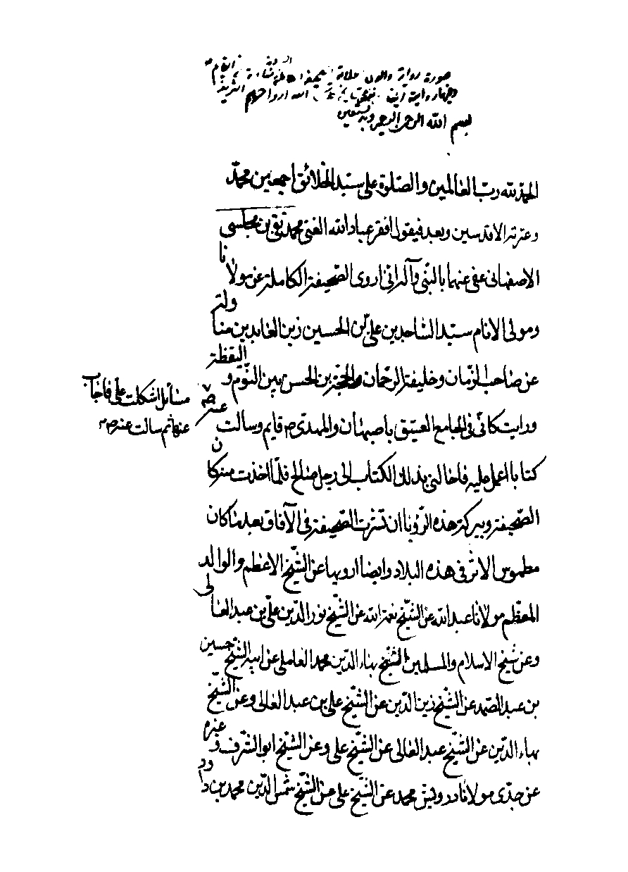
ص: 234
تصویر

ص: 235
تصویر
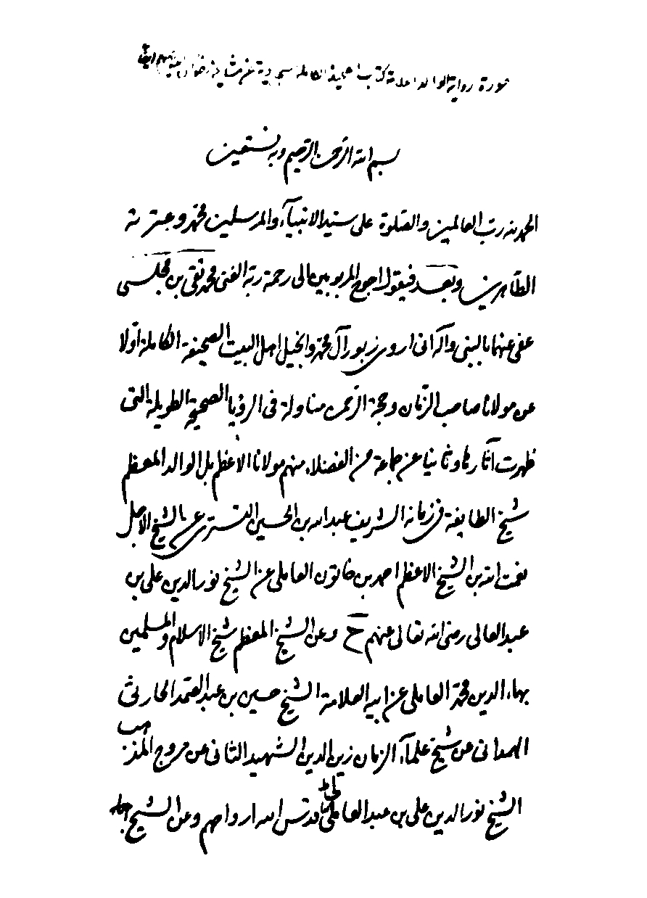
ص: 236
تصویر
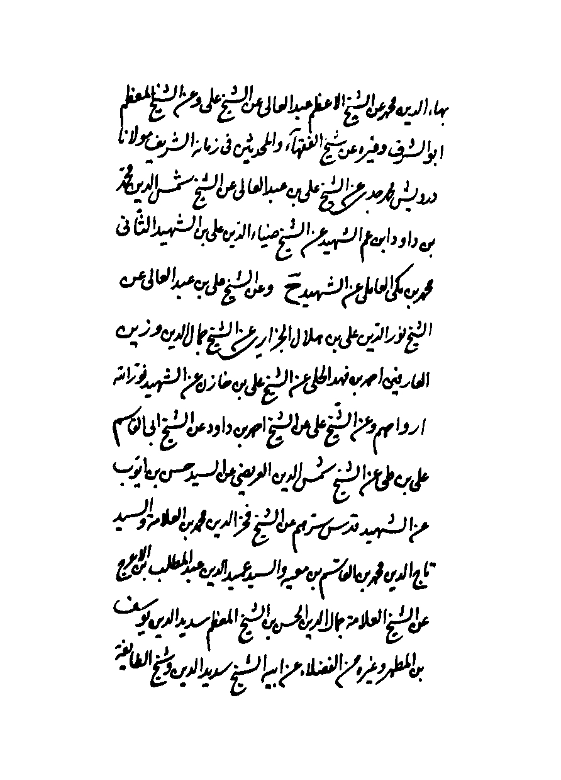
ص: 237
تصویر
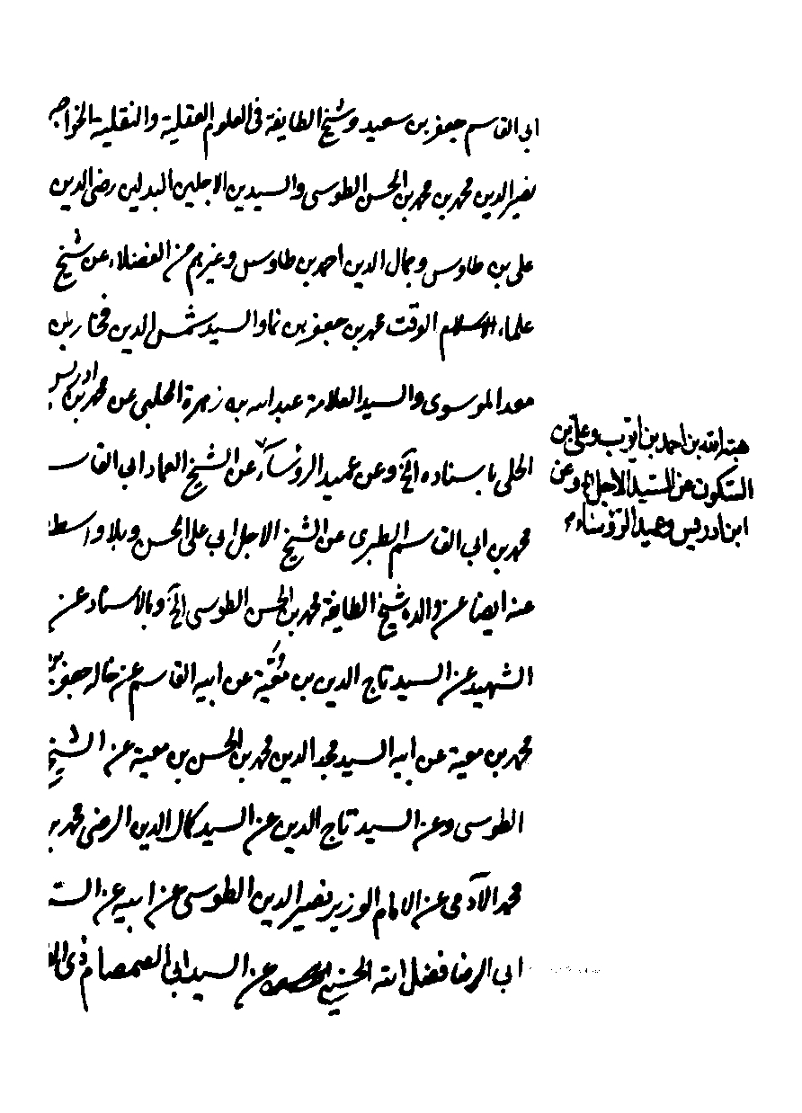
ص: 238
تصویر
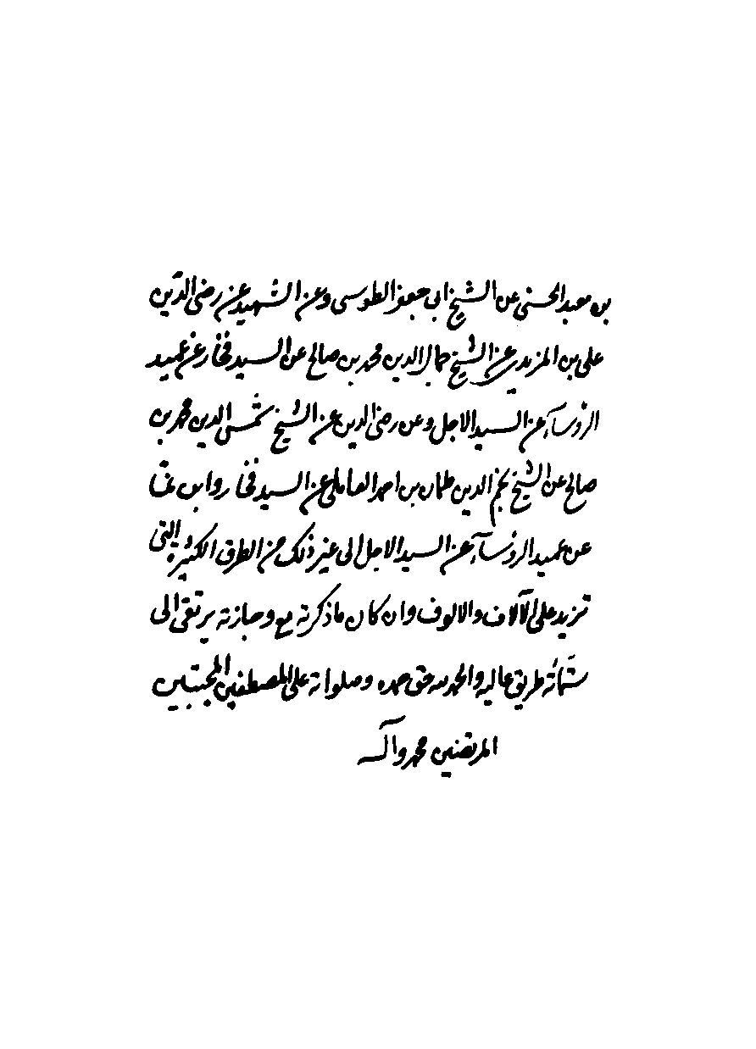
ص: 239
تصویر
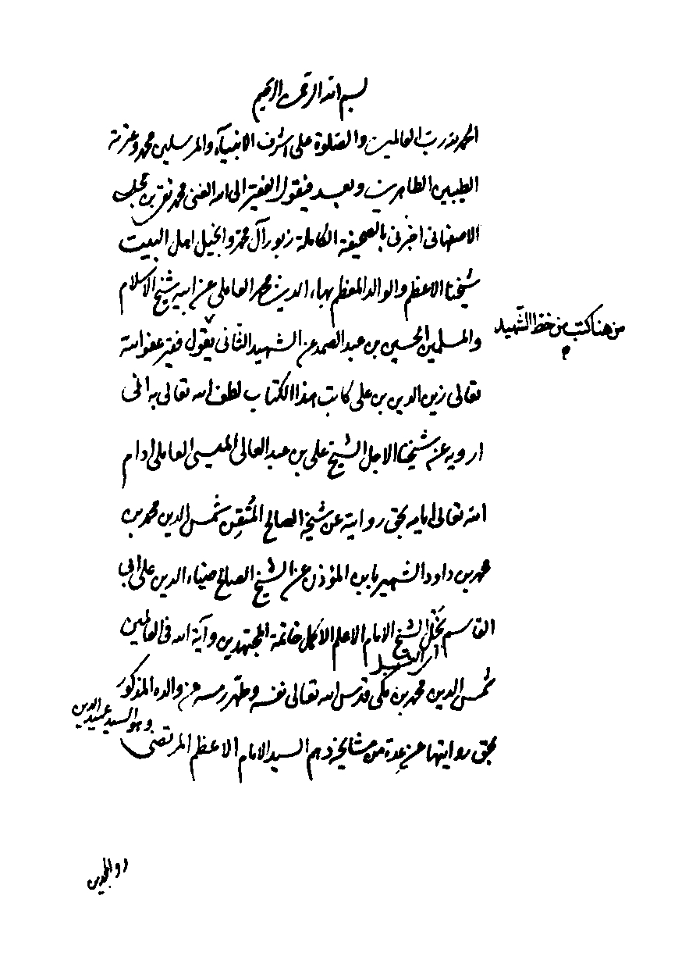
ص: 240
تصویر
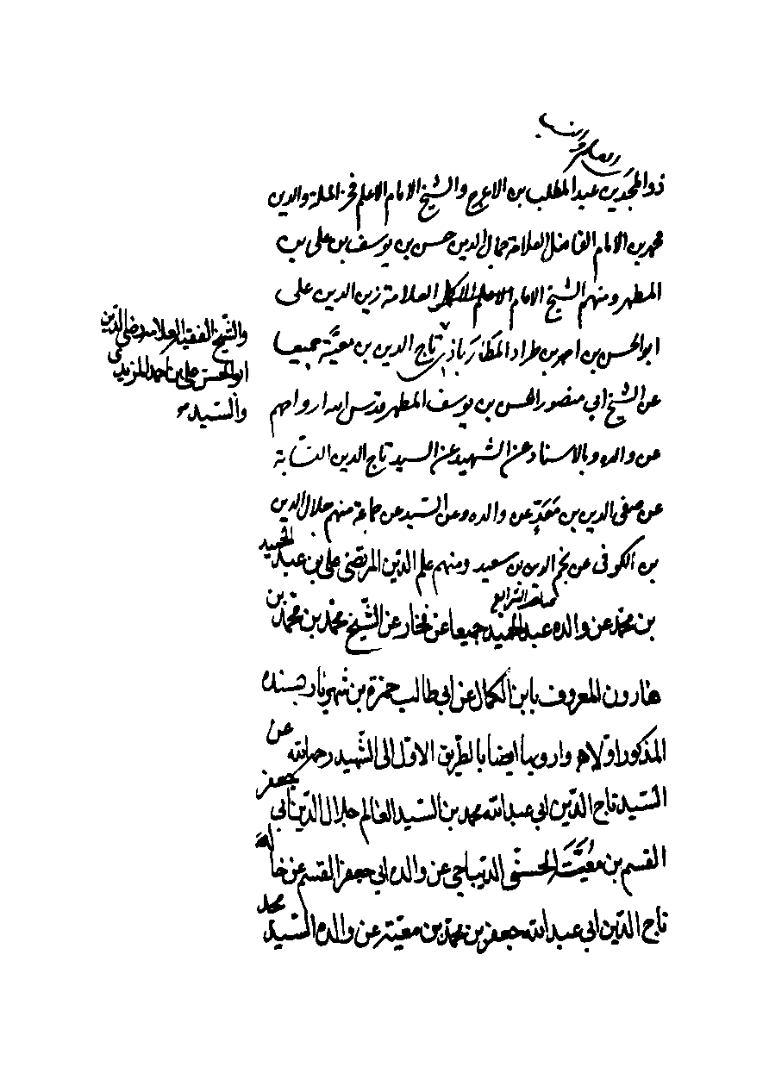
ص: 241
تصویر
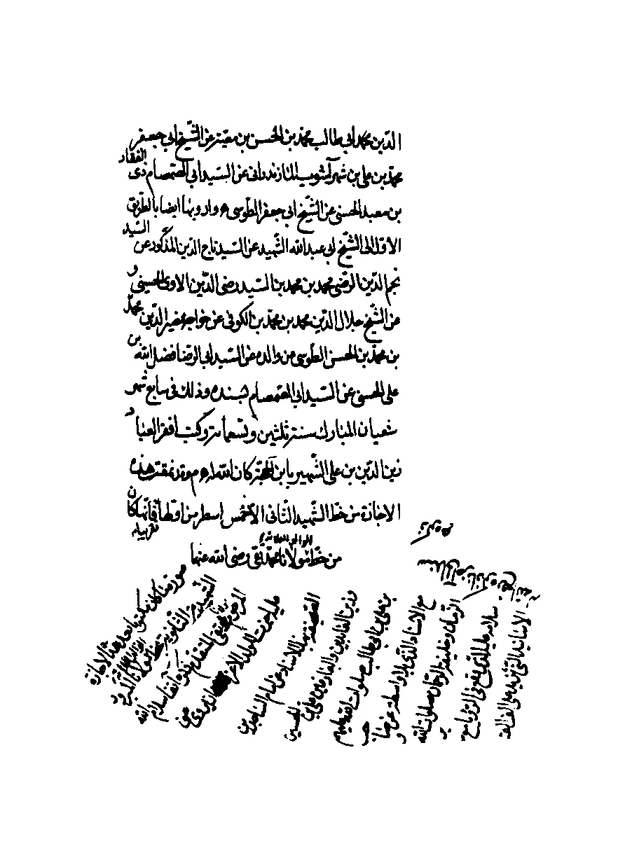
ص: 242
تصویر
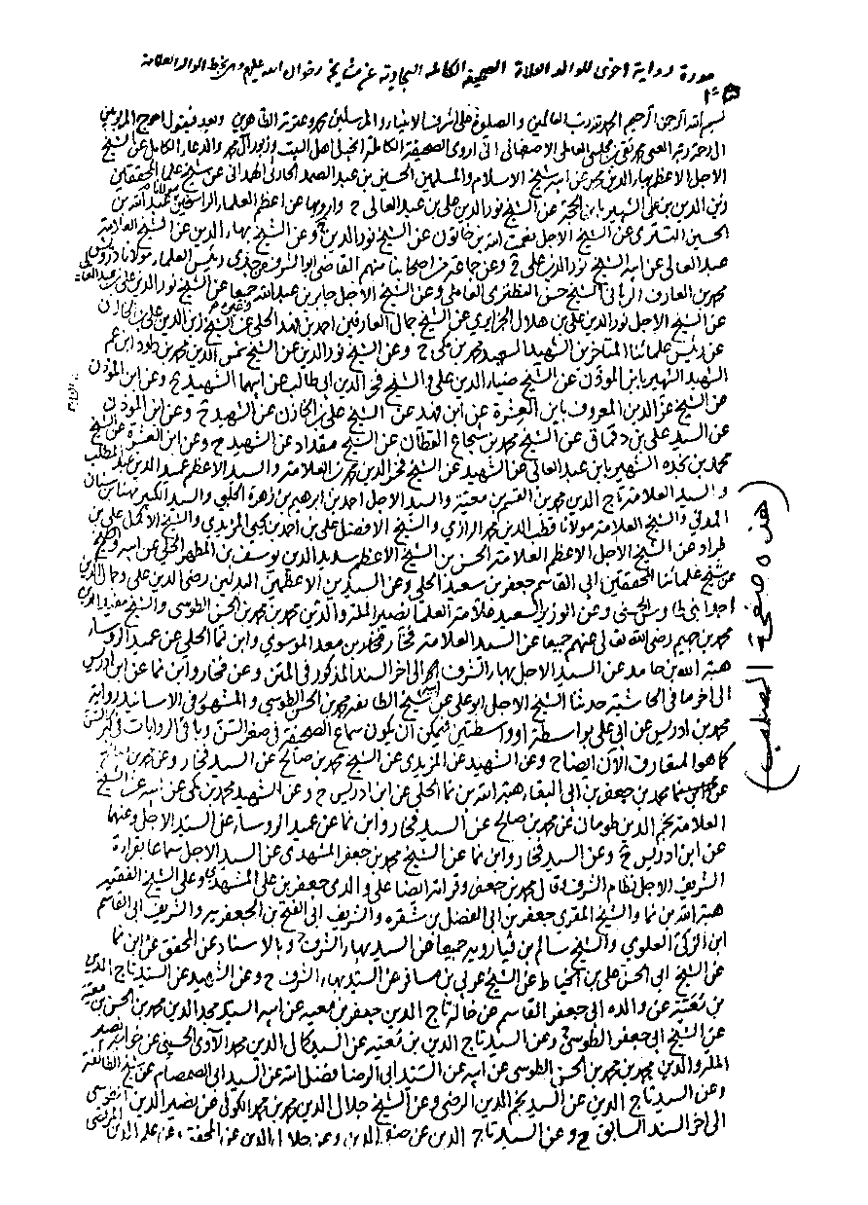
ص: 243
تصویر
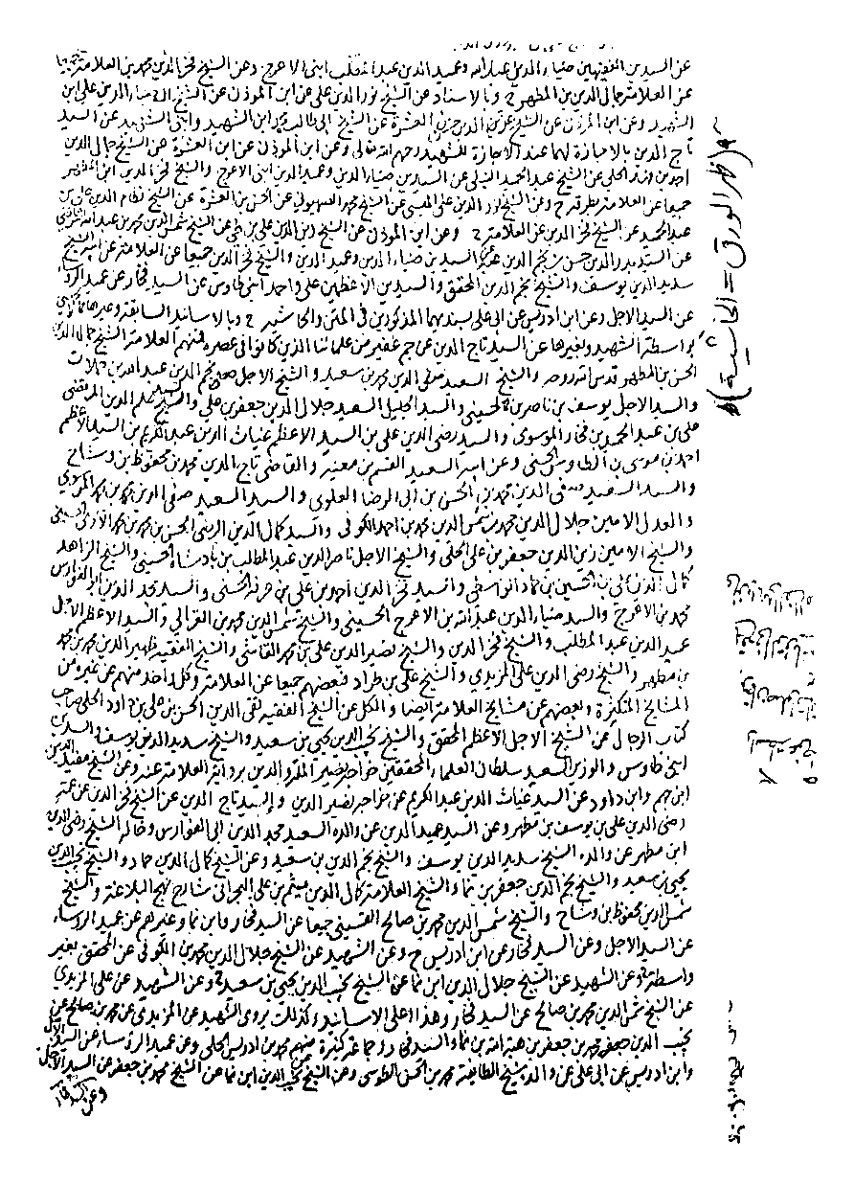
ص: 244
تصویر
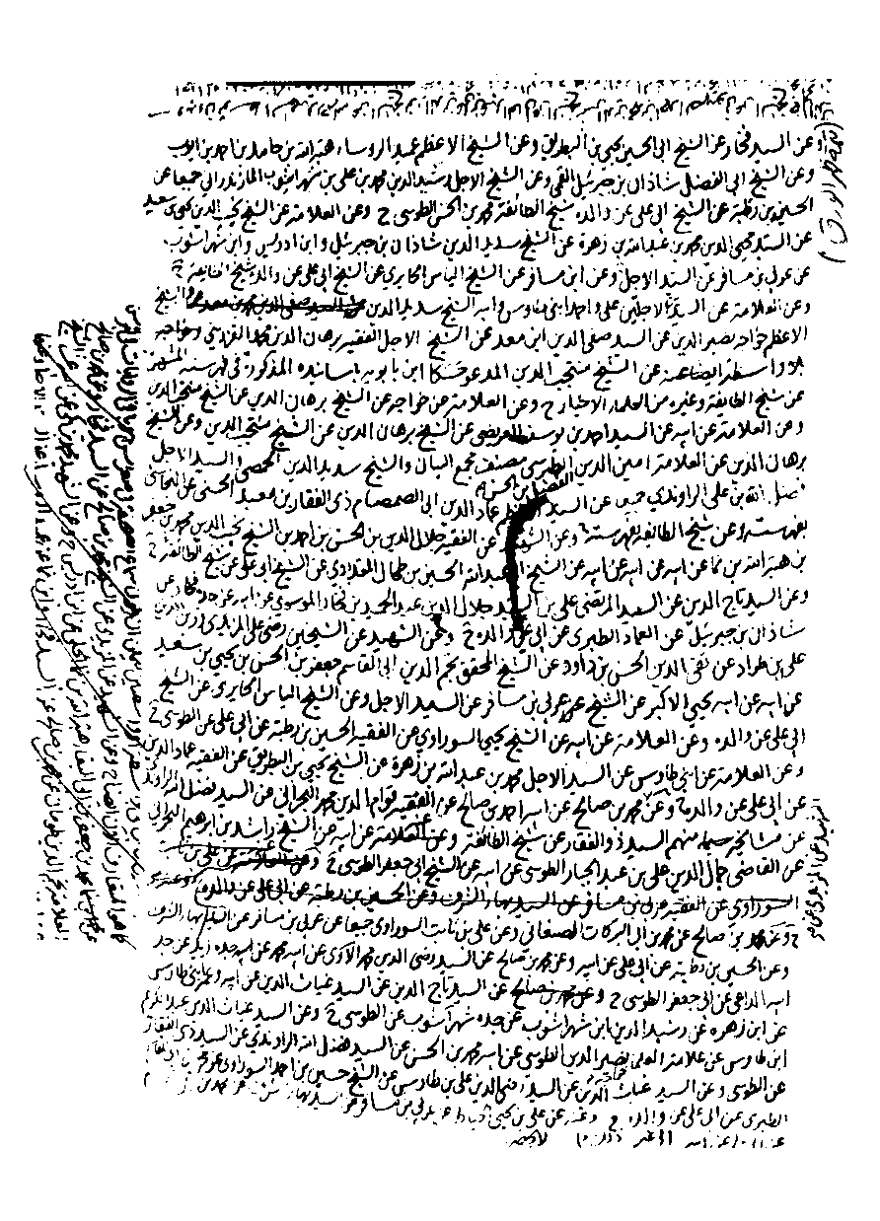
ص: 245
تصویر
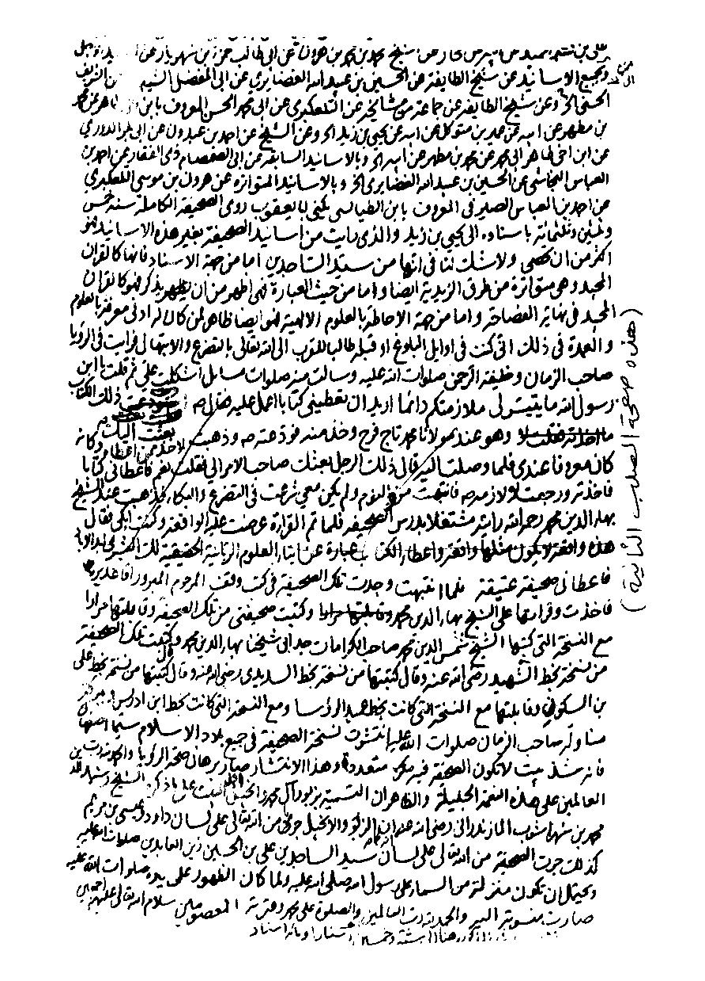
ص: 246
تصویر
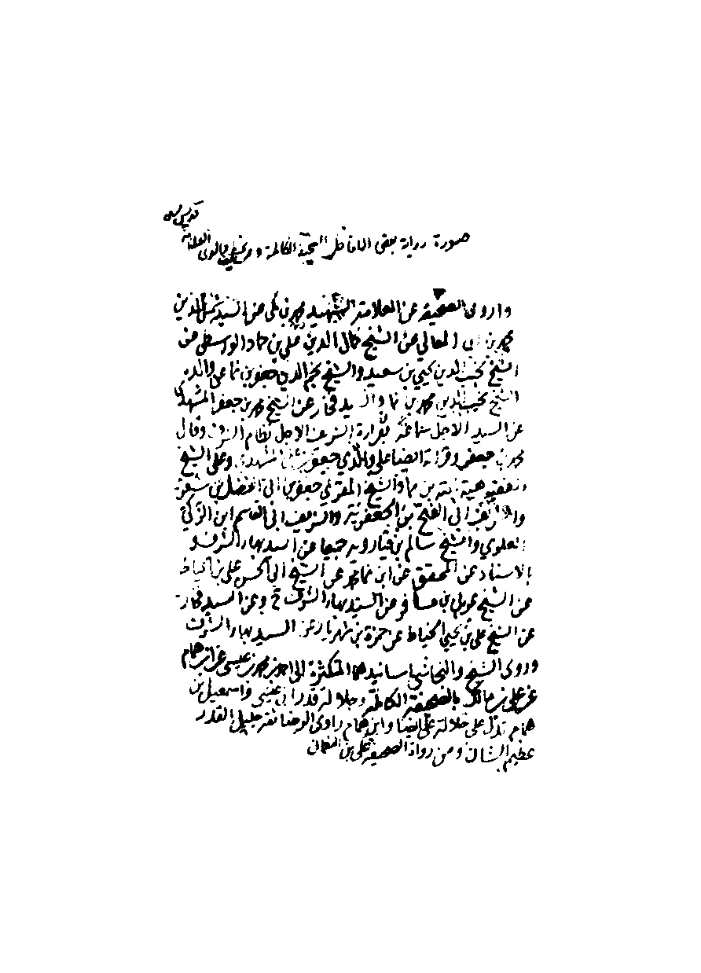
ص: 247
تصویر
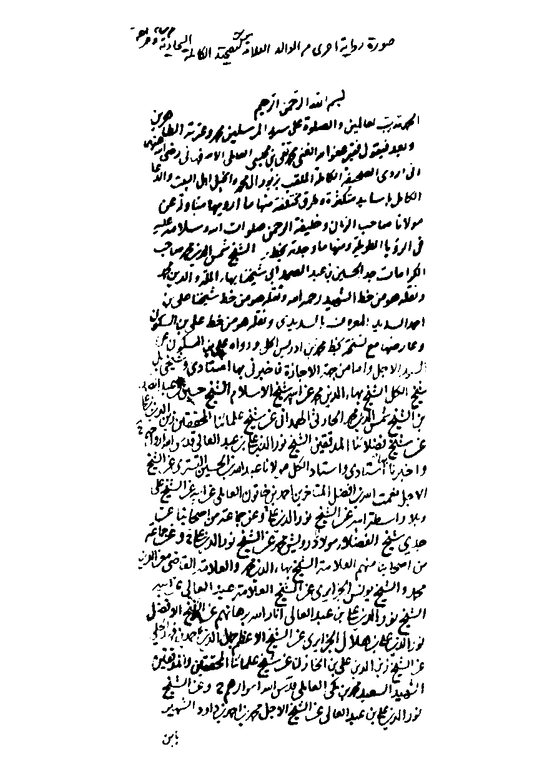
ص: 248
تصویر
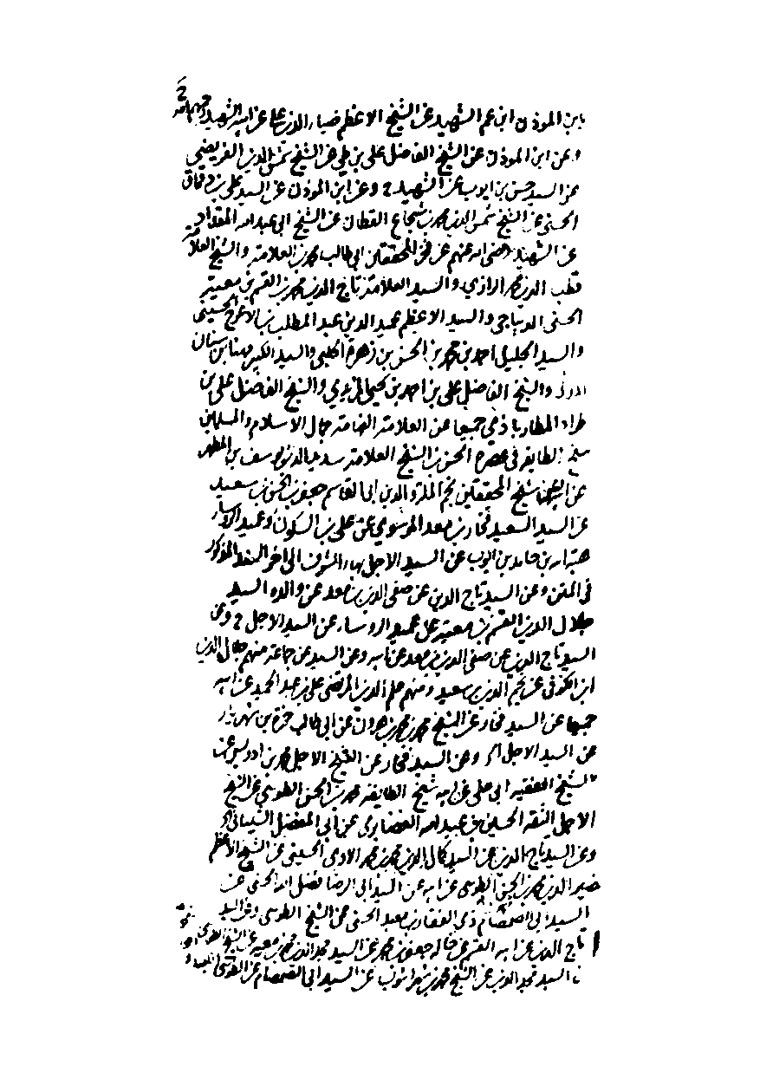
ص: 249
تصویر
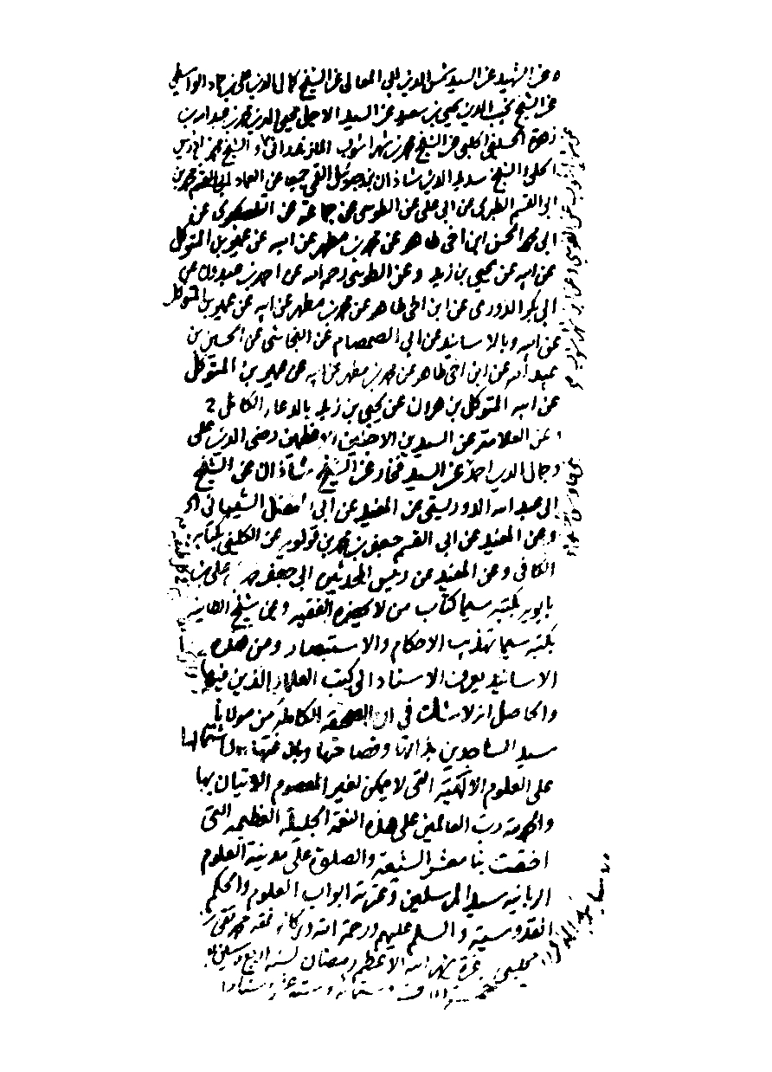
ص: 250
تصویر
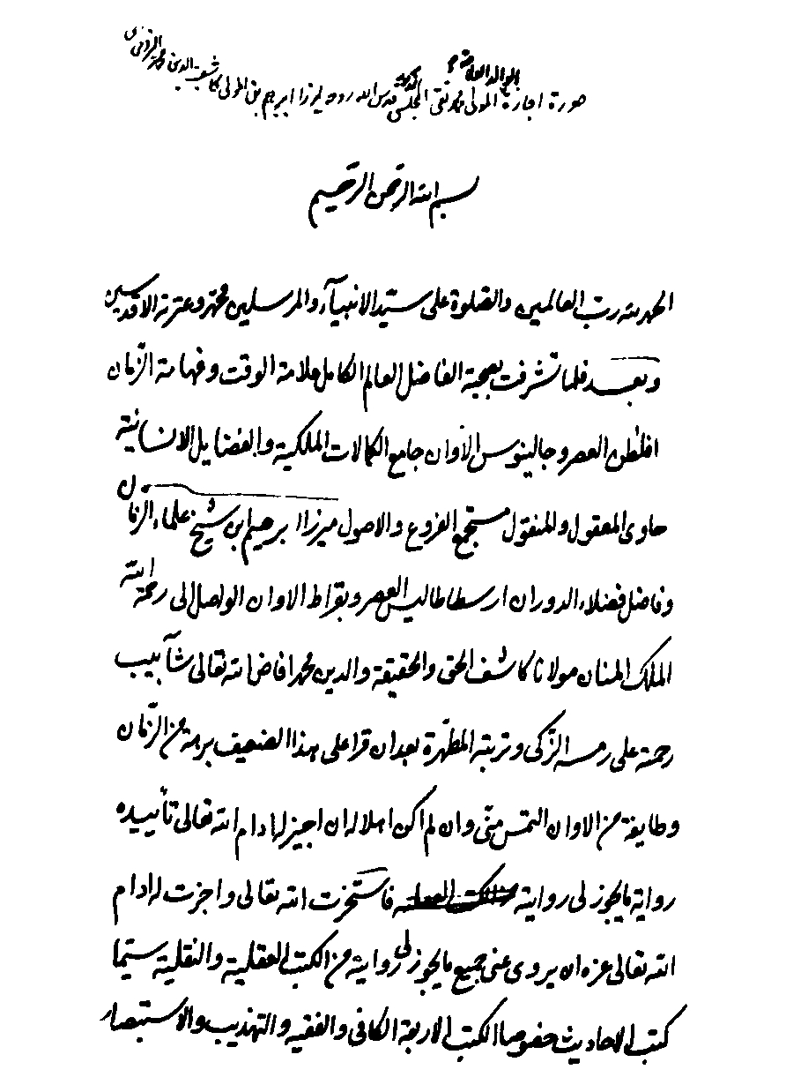
ص: 251
تصویر
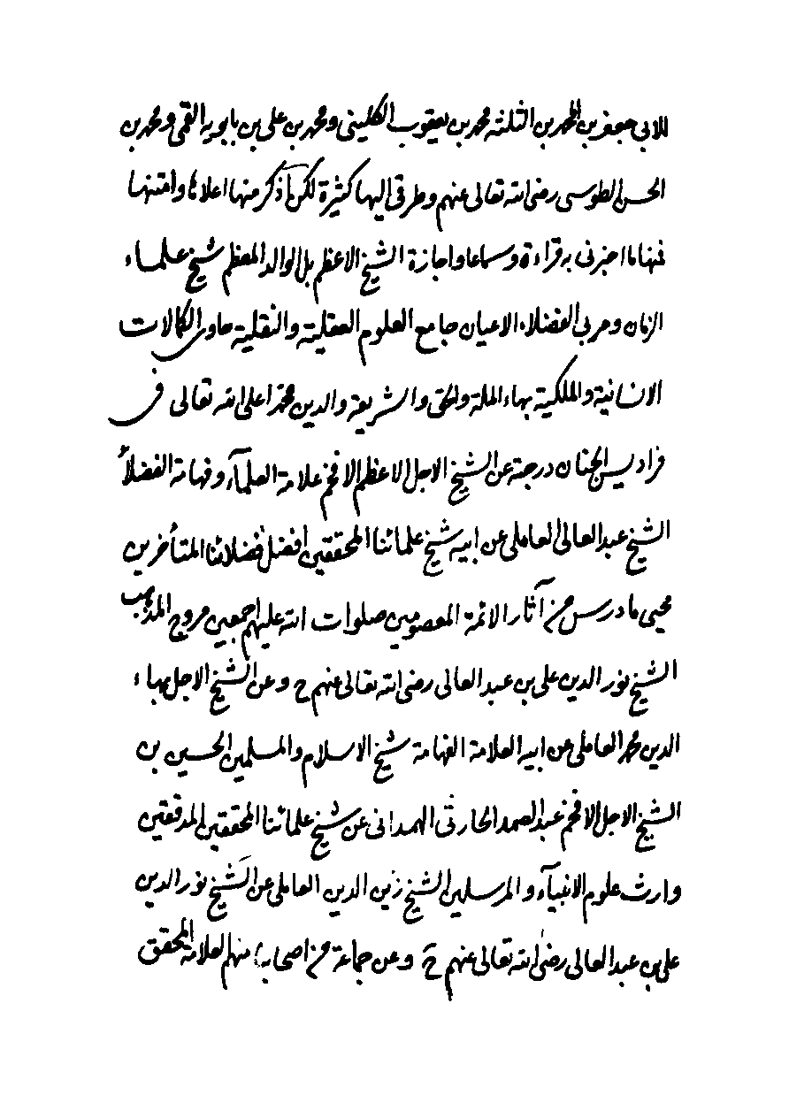
ص: 252
تصویر
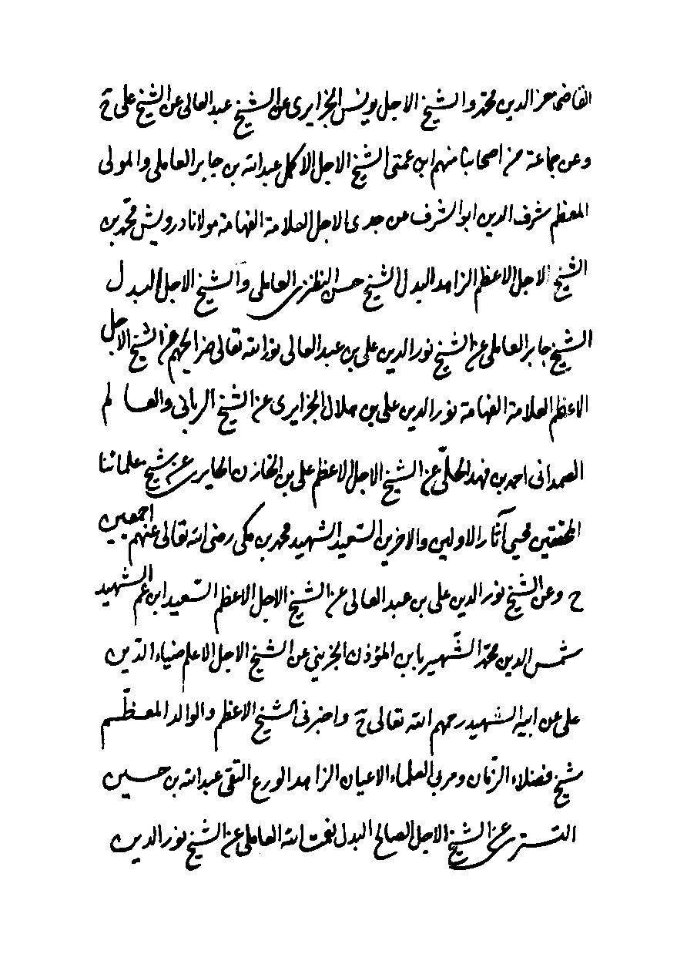
ص: 253
تصویر
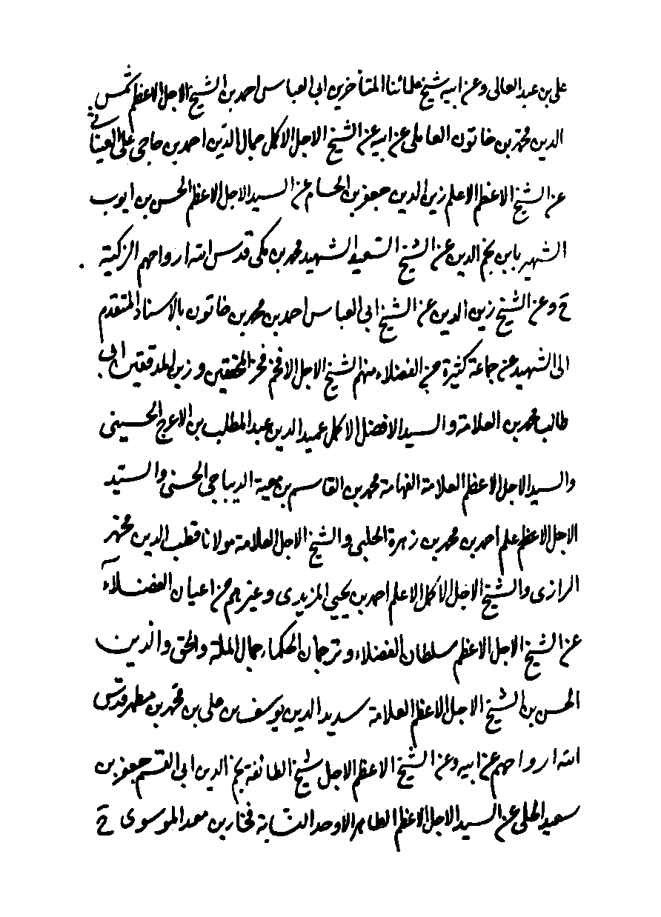
ص: 254
تصویر
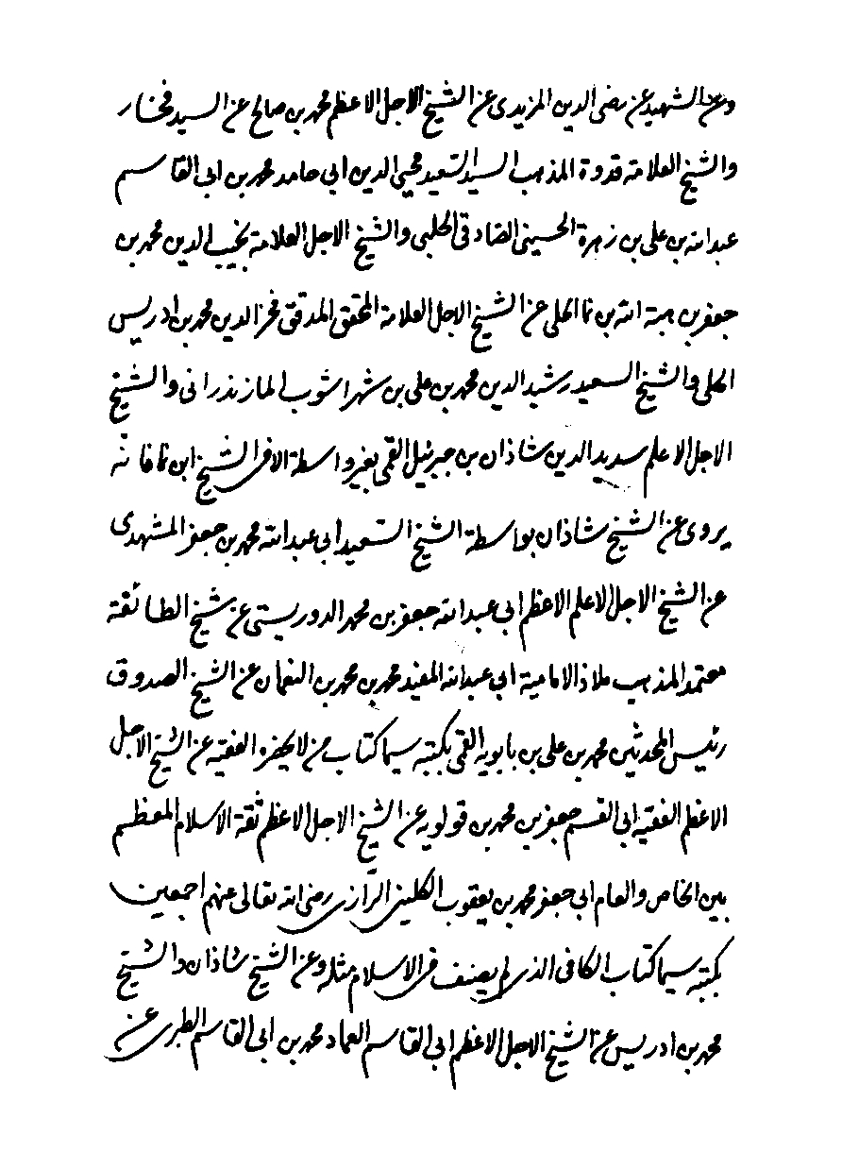
ص: 255
تصویر
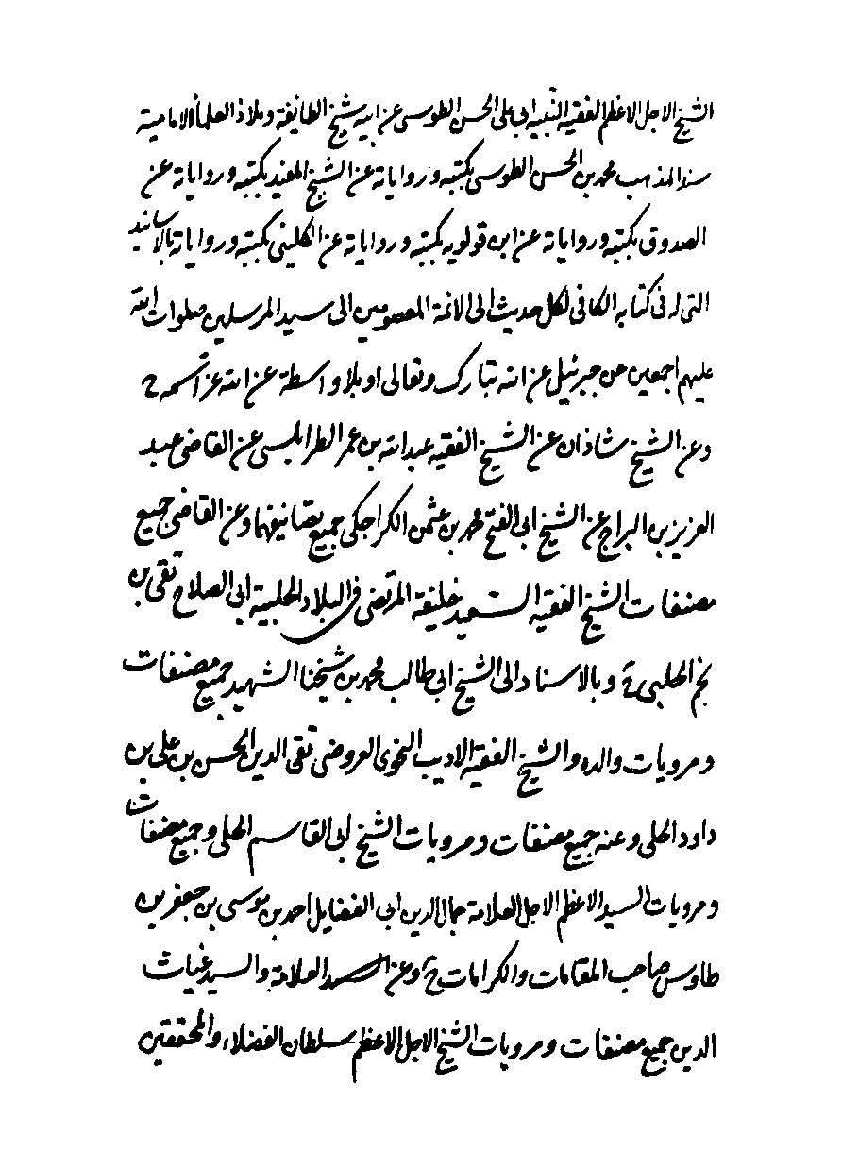
ص: 256
تصویر
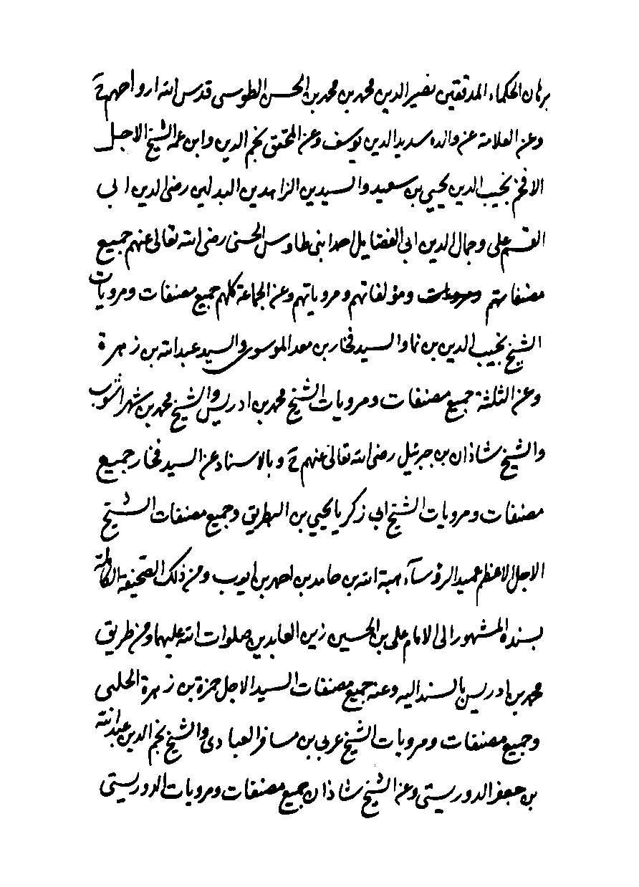
ص: 257
تصویر
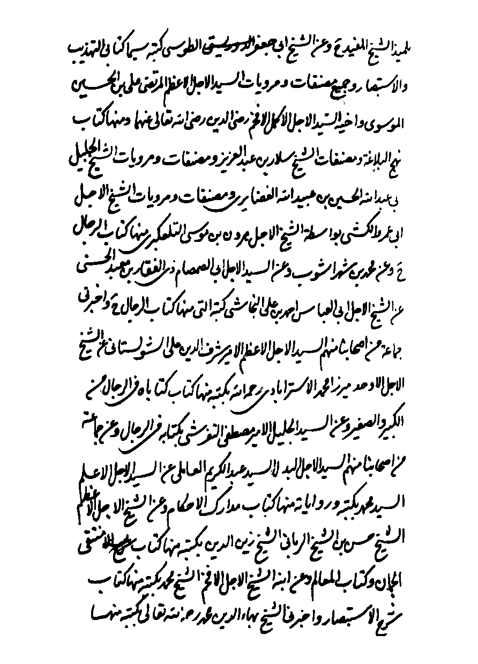
ص: 258
تصویر
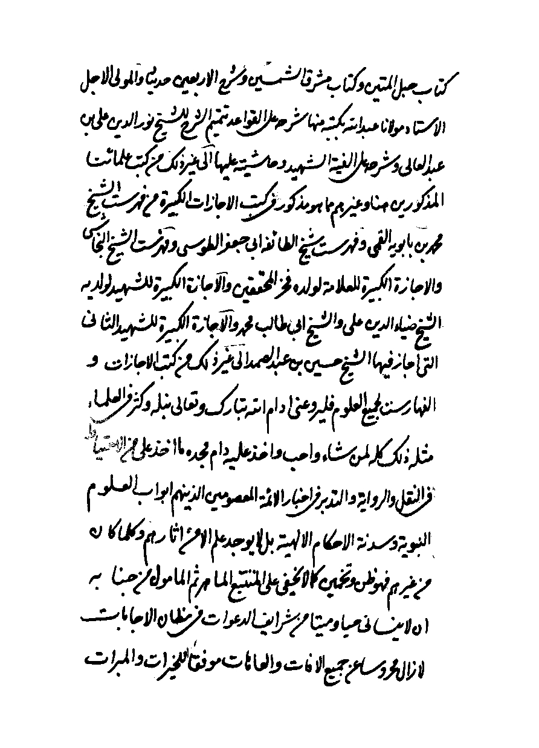
ص: 259
تصویر

ص: 260
تصویر
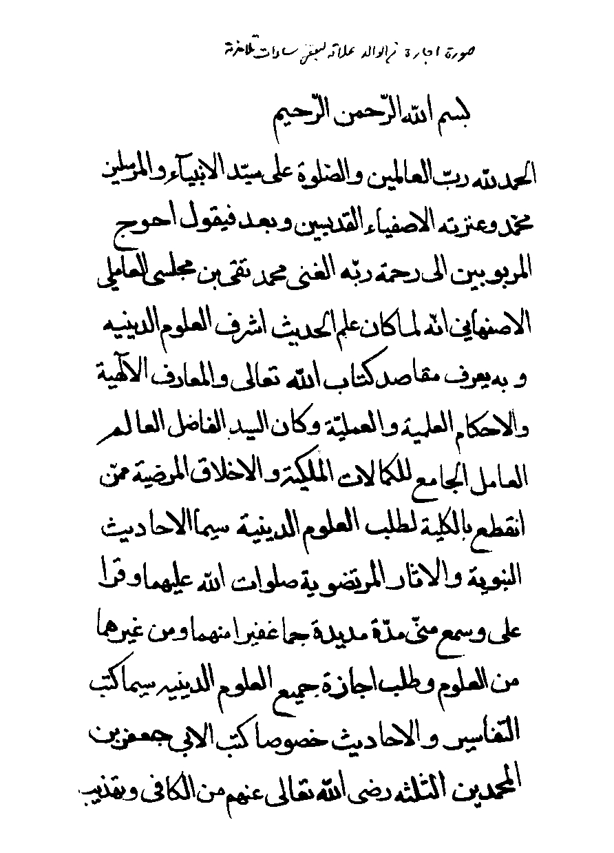
ص: 261
تصویر
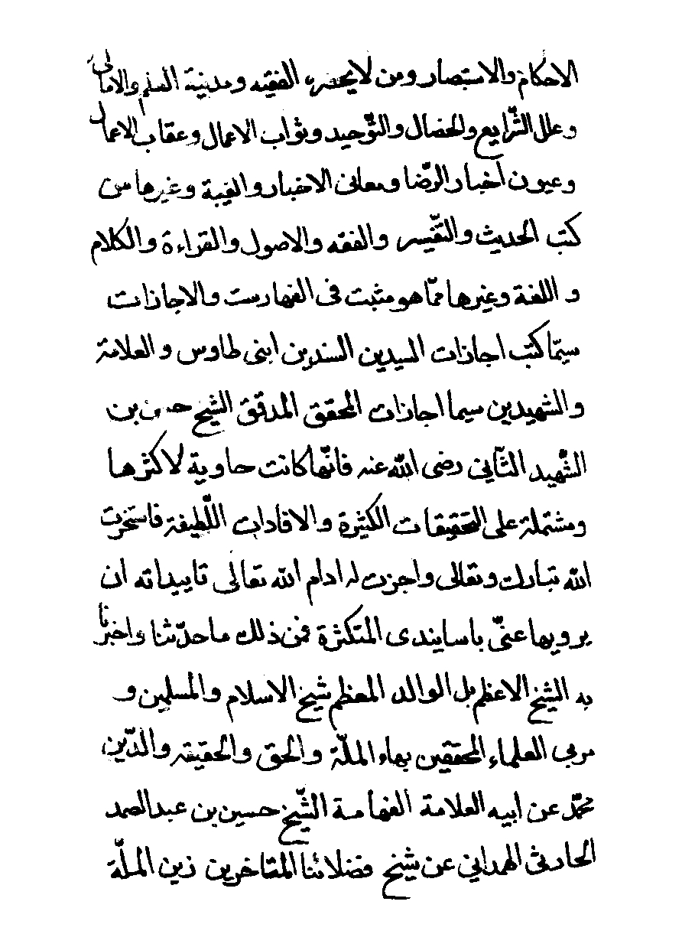
ص: 262
تصویر
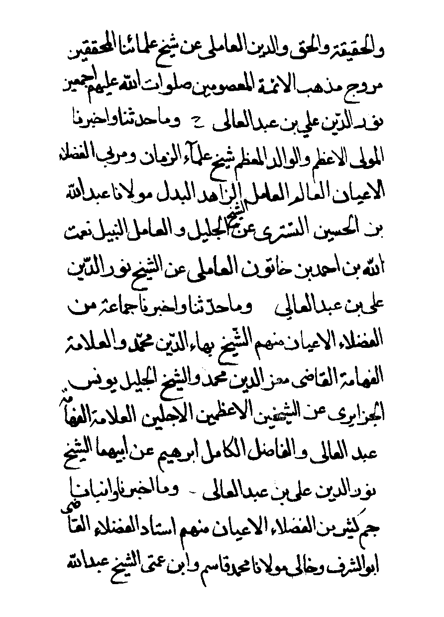
ص: 263
تصویر
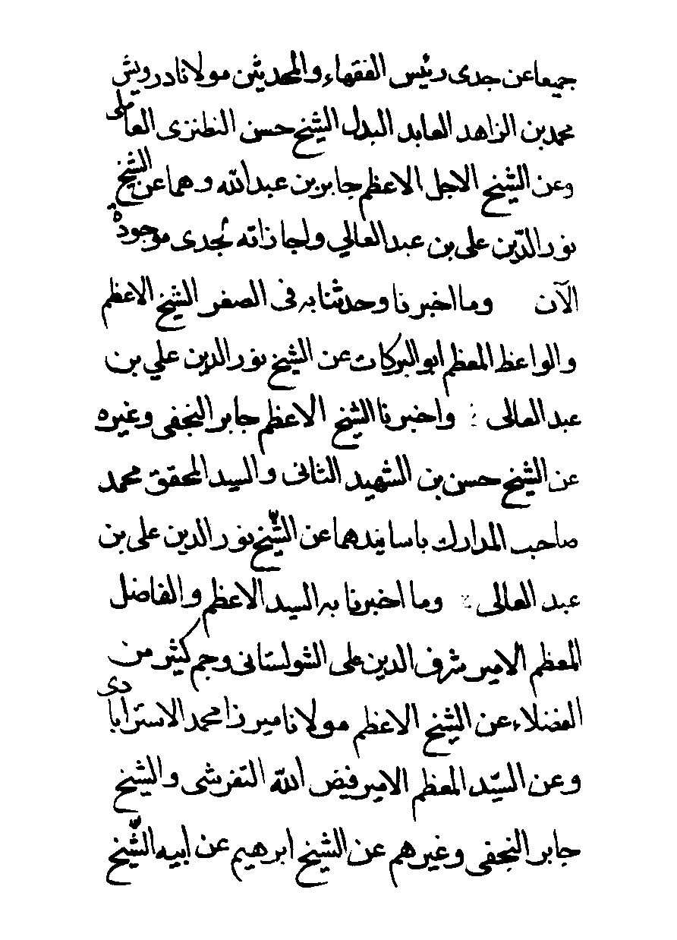
ص: 264
تصویر
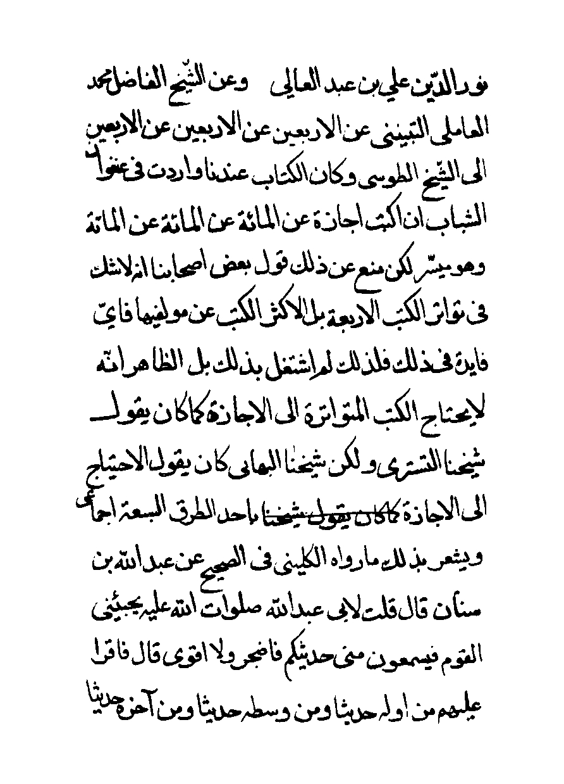
ص: 265
تصویر
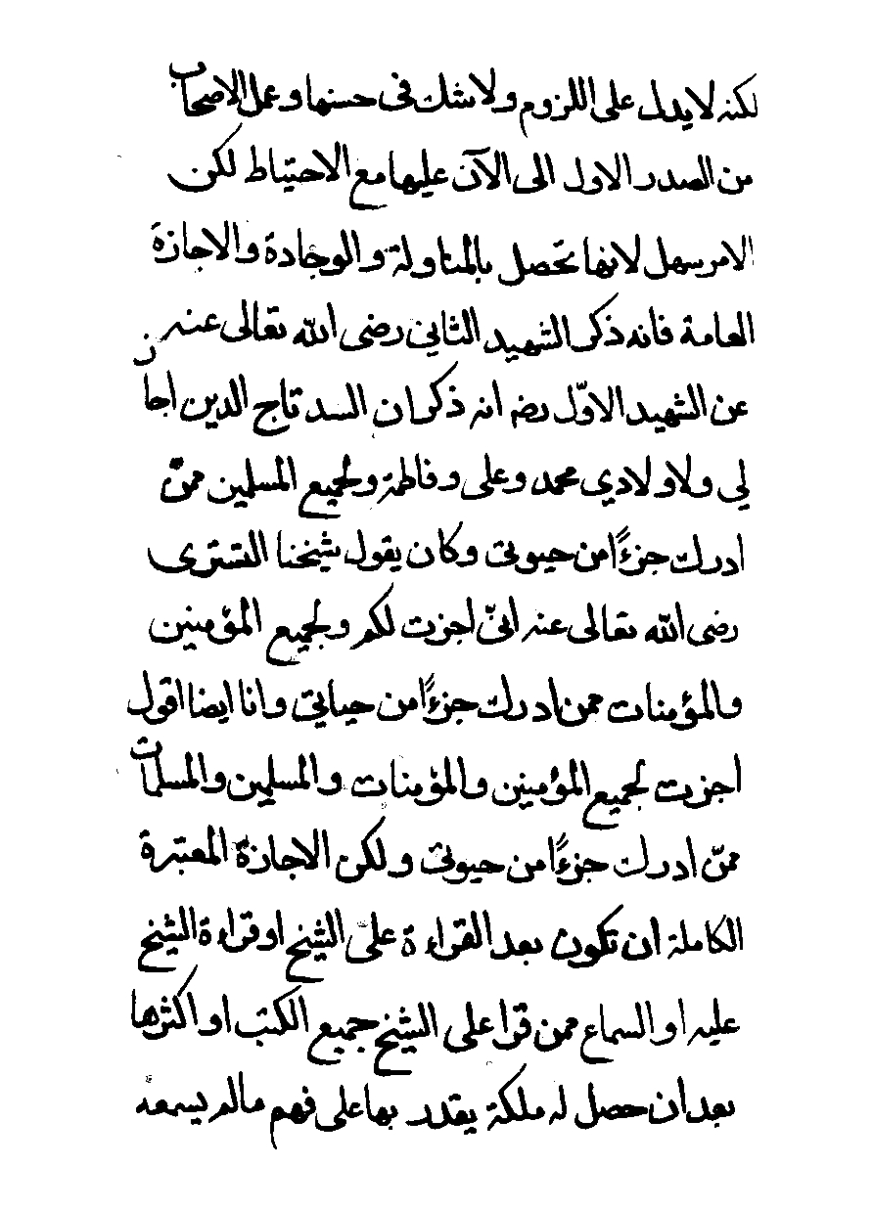
ص: 266
تصویر
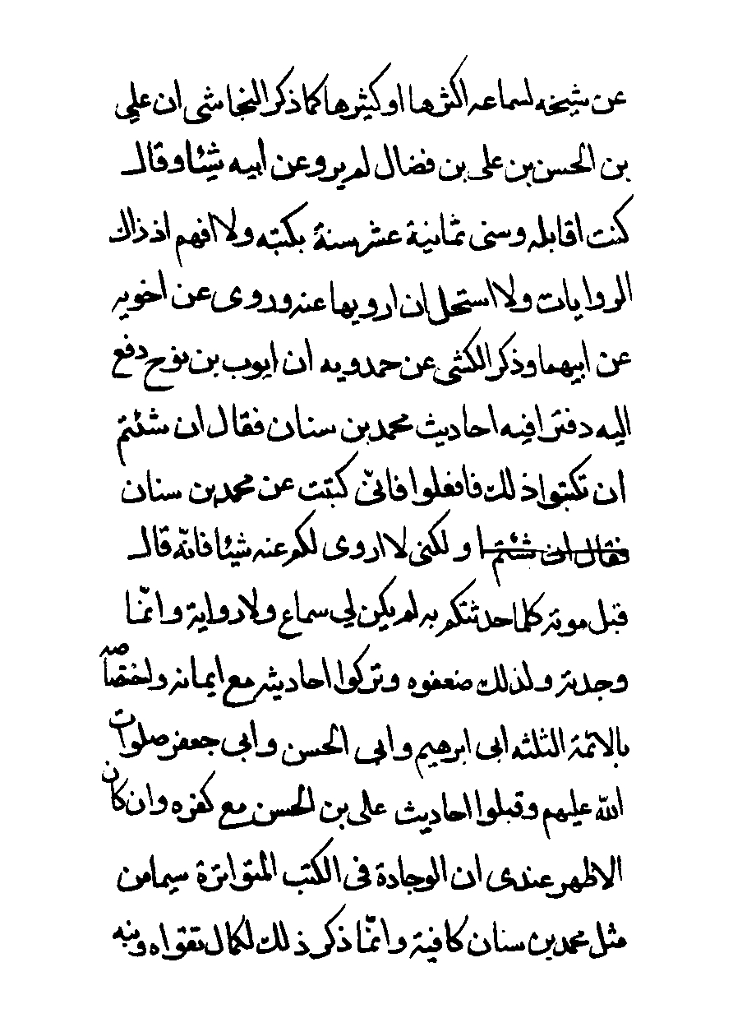
ص: 267
تصویر
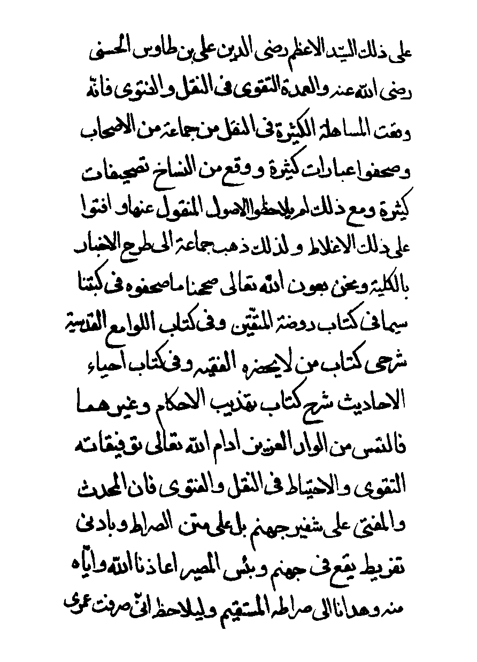
ص: 268
تصویر

ص: 269
تصویر
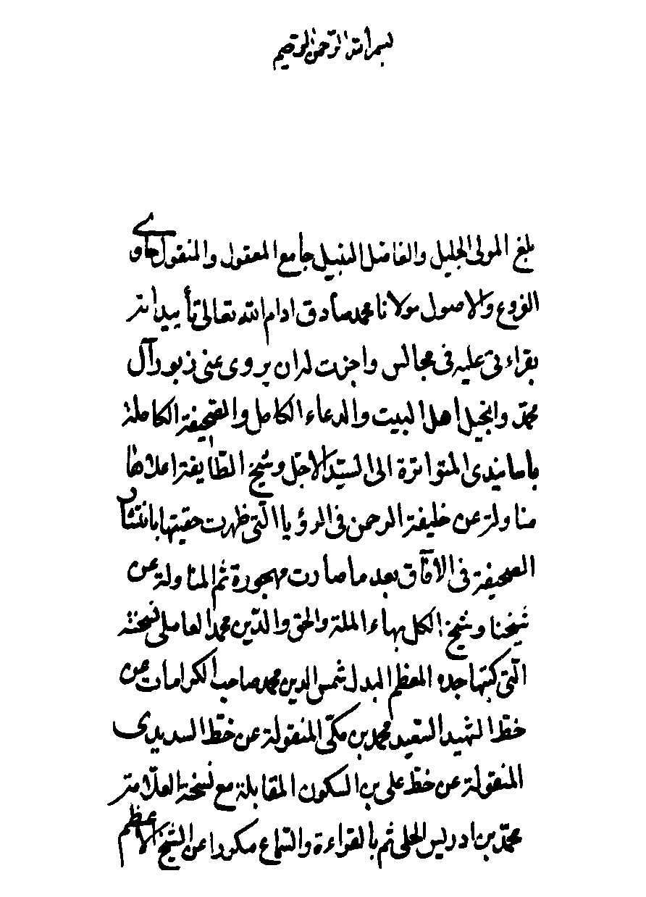
ص: 270
تصویر
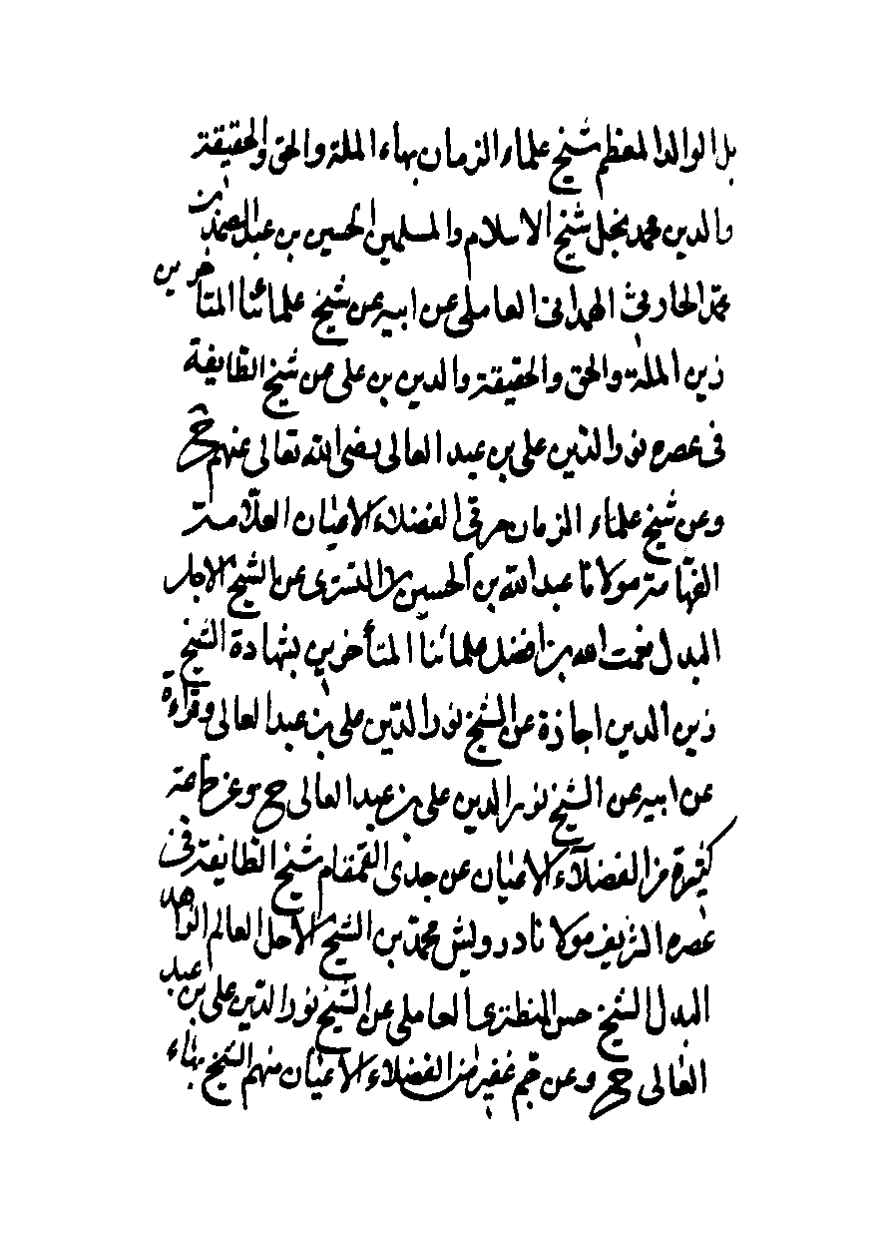
ص: 271
تصویر
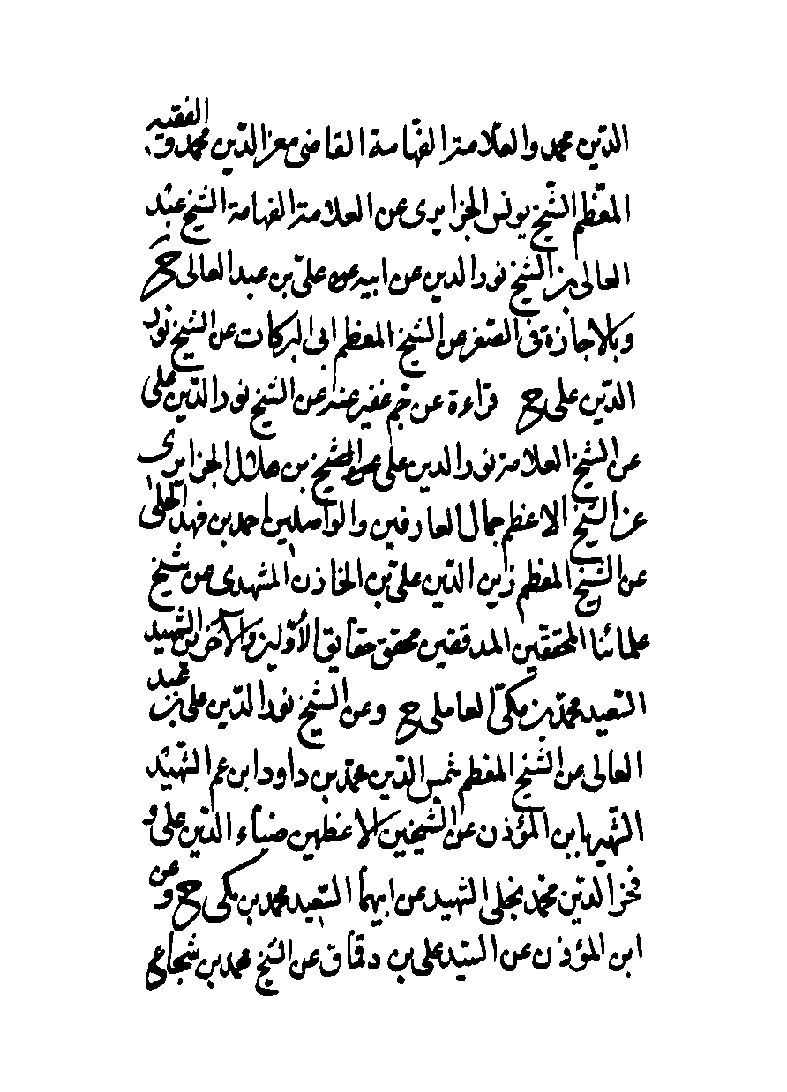
ص: 272
تصویر
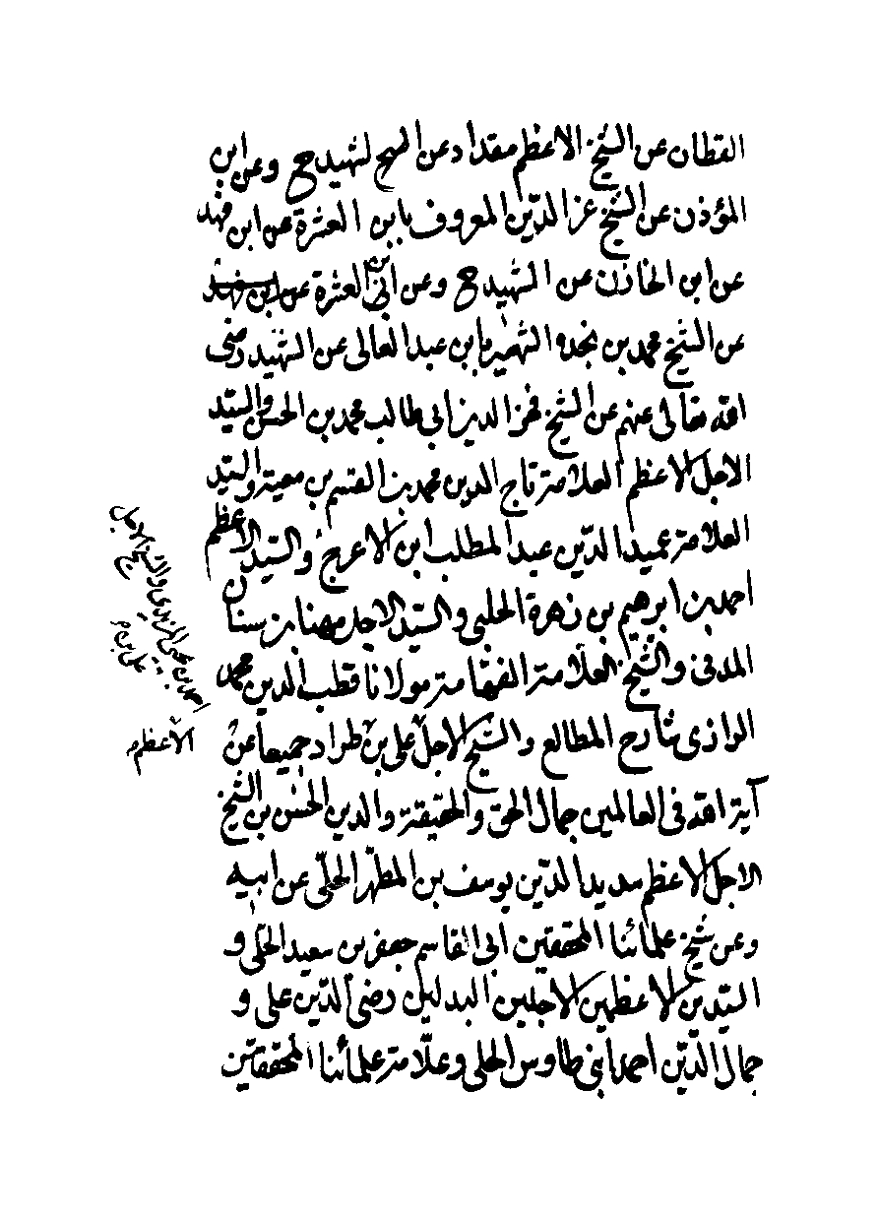
ص: 273
تصویر
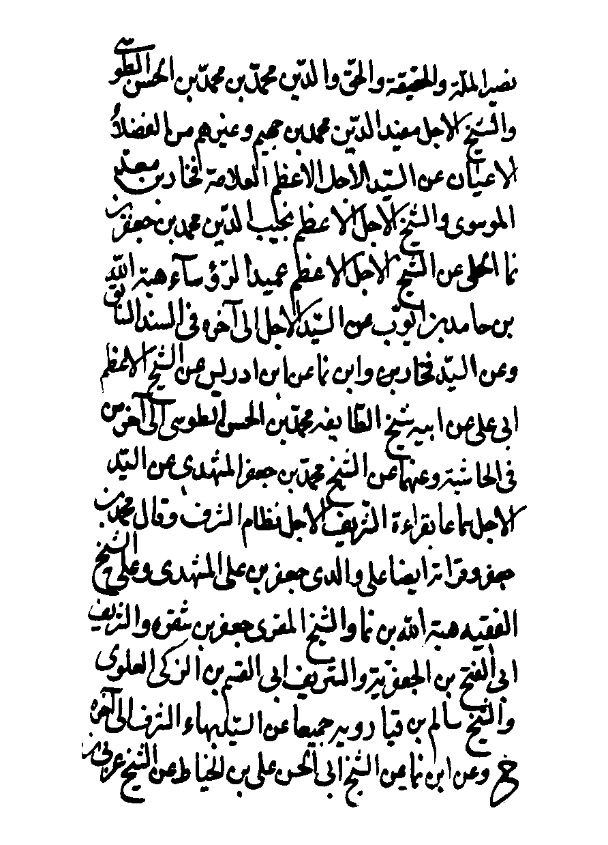
ص: 274
تصویر
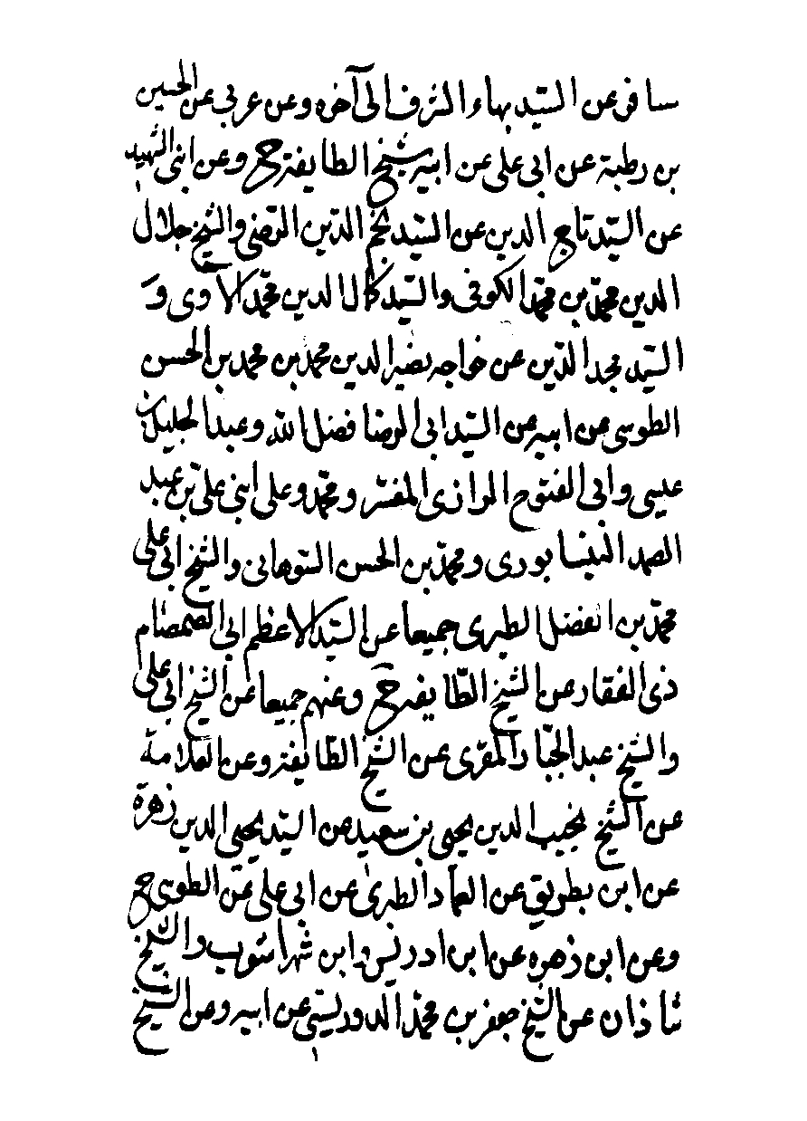
ص: 275
تصویر
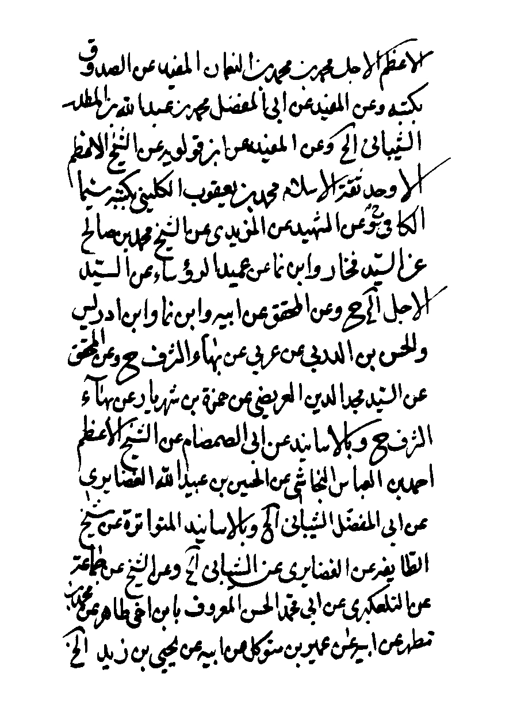
ص: 276
تصویر
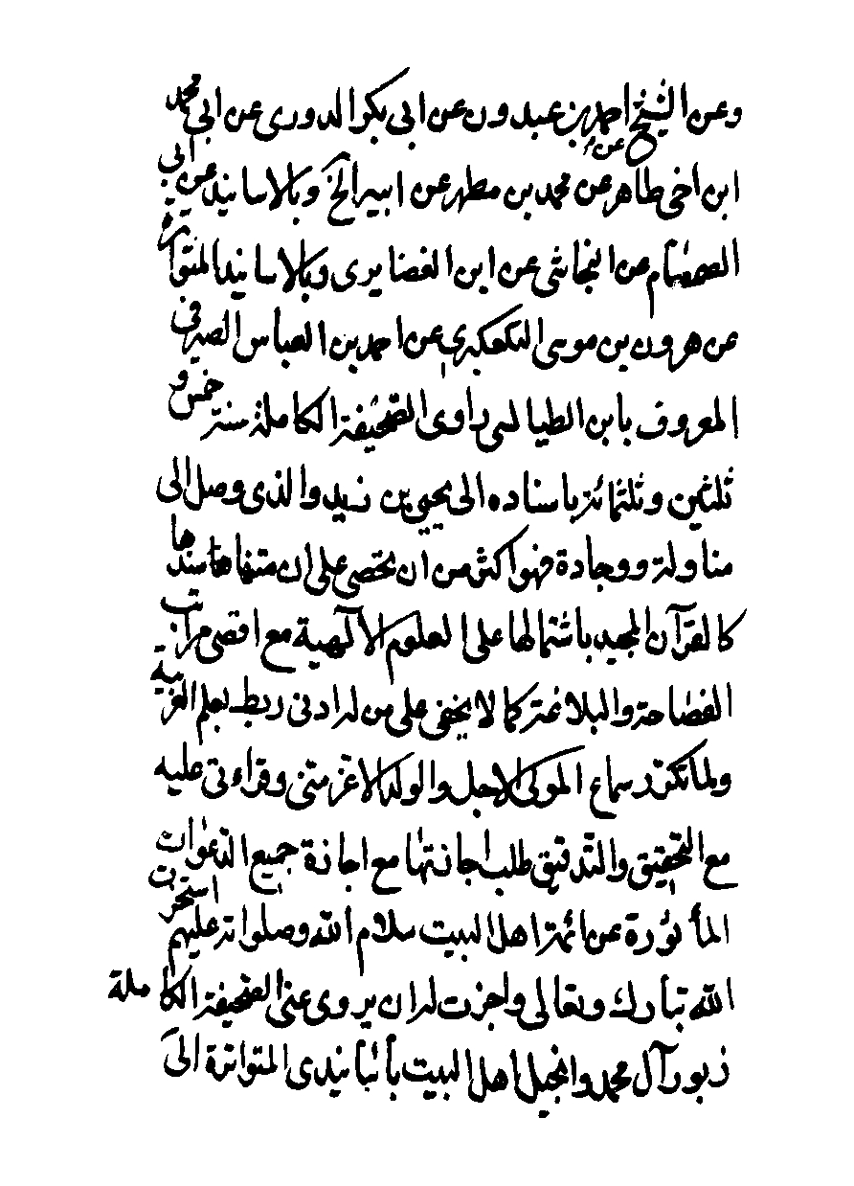
ص: 277
تصویر
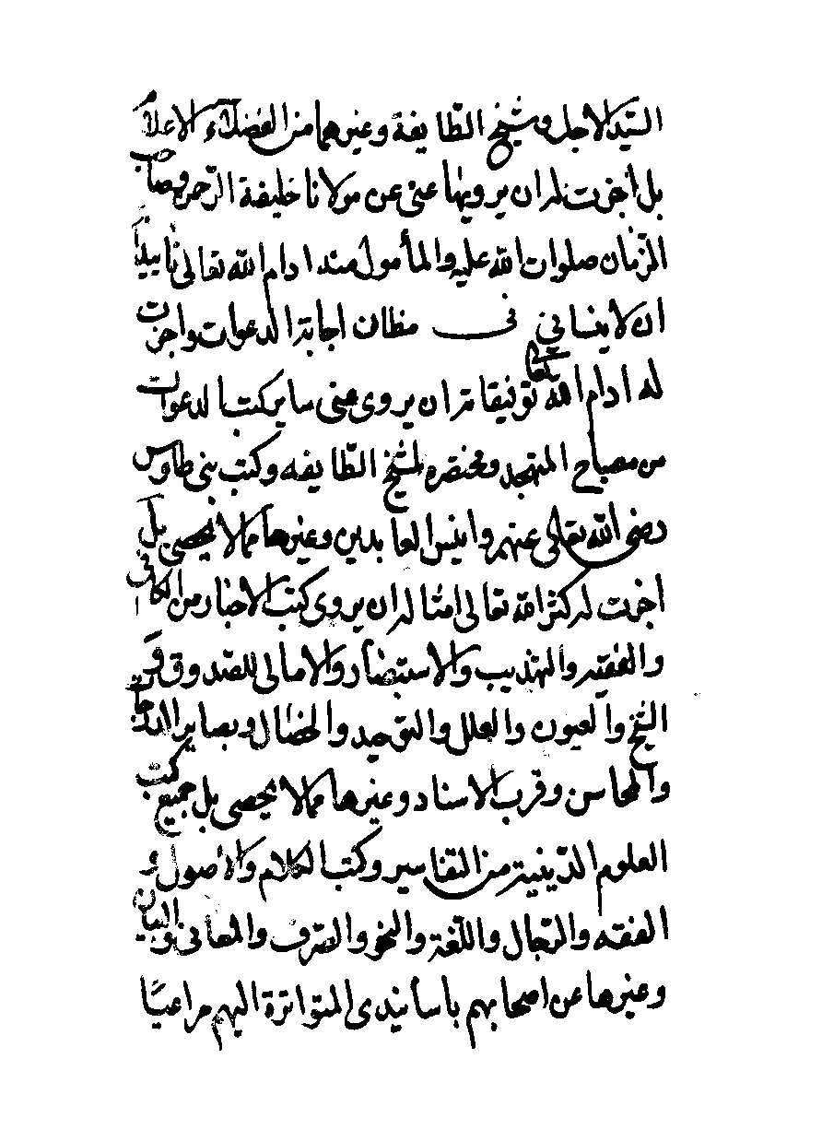
ص: 278
تصویر

ص: 279
تصویر
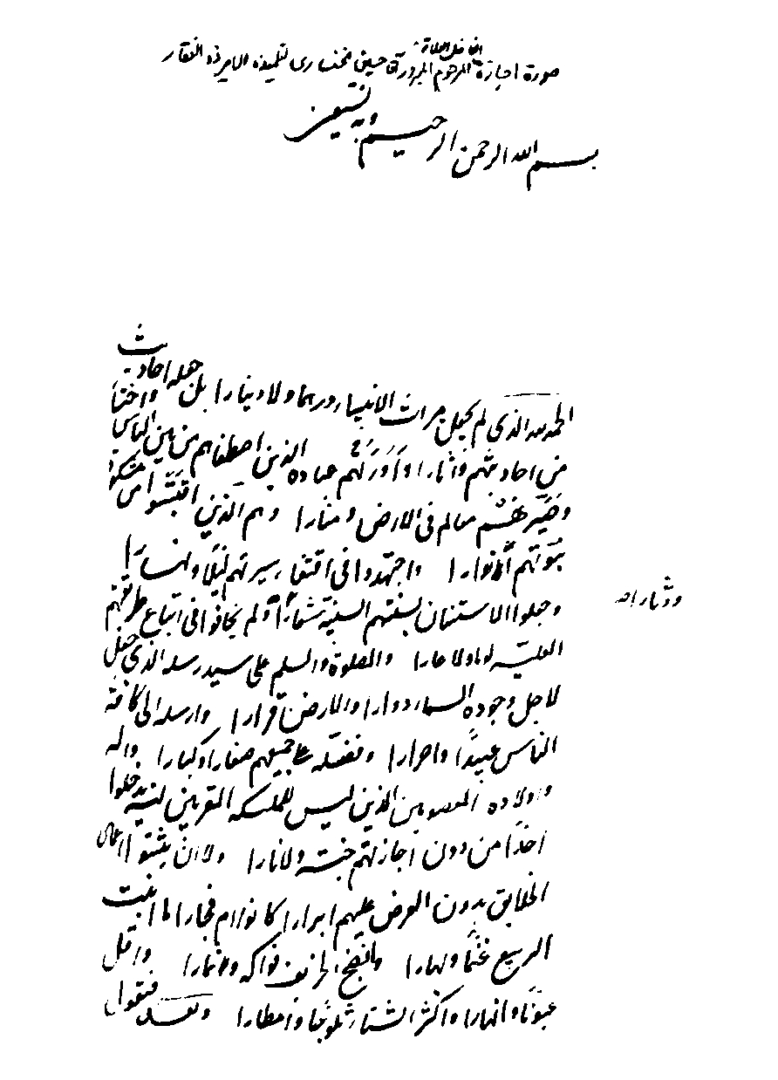
ص: 280
تصویر
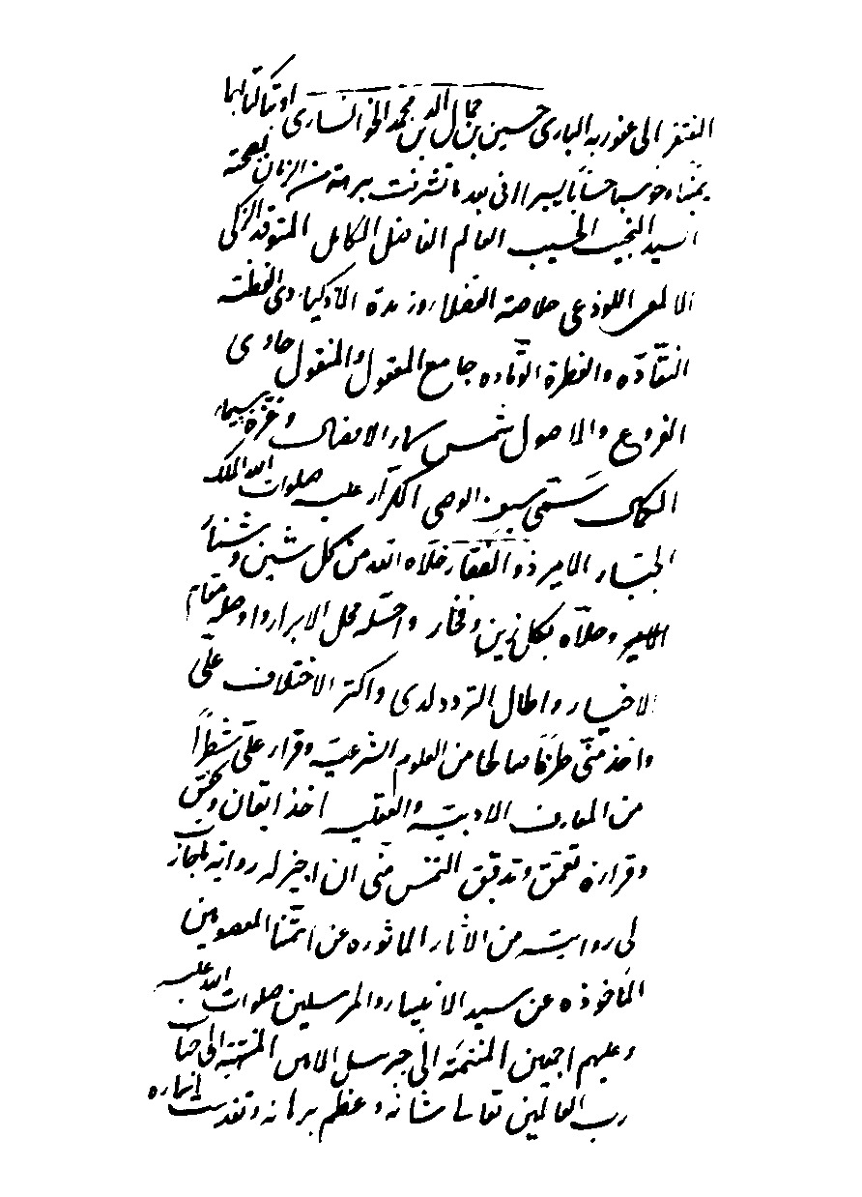
ص: 281
تصویر
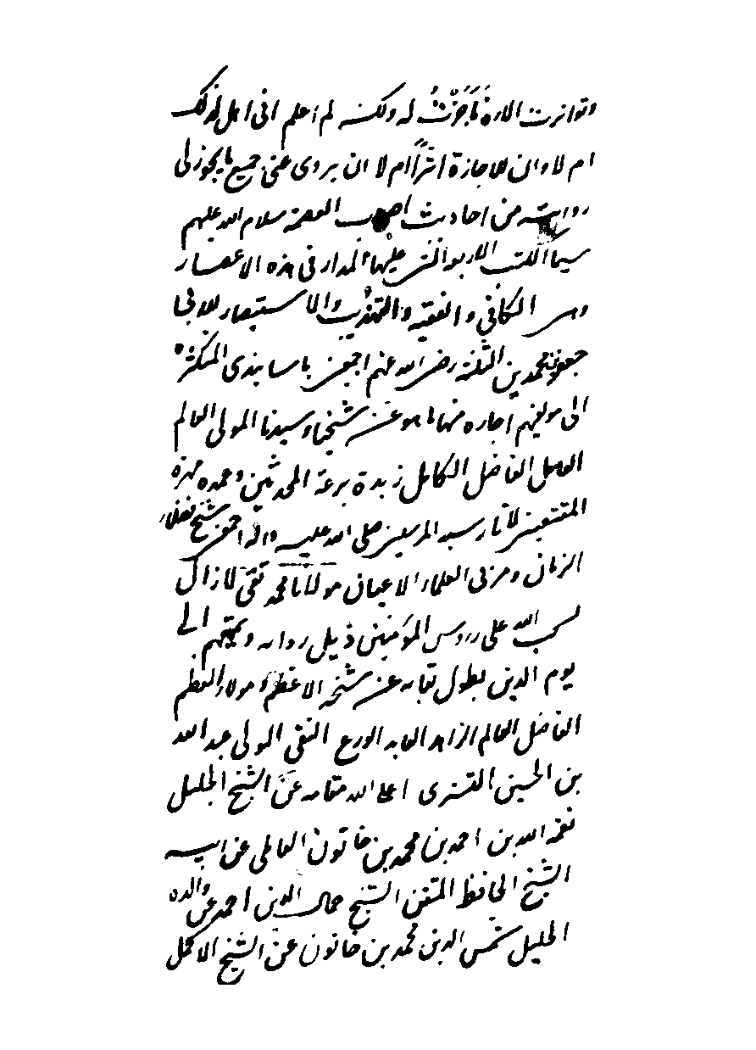
ص: 282
تصویر
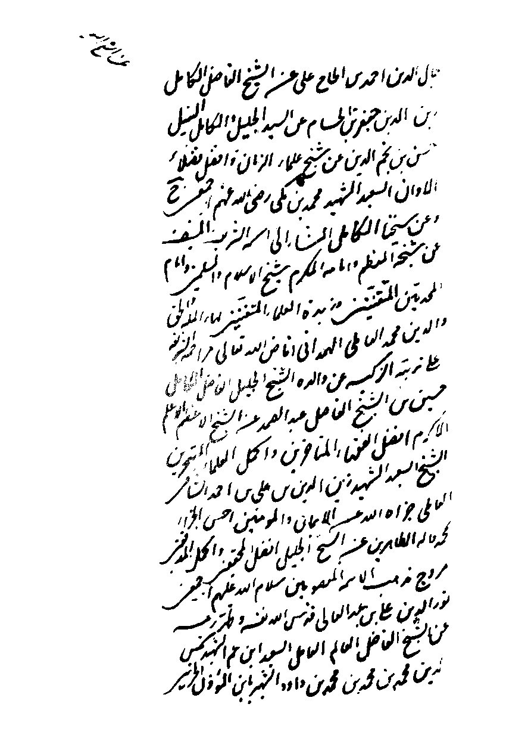
ص: 283
تصویر
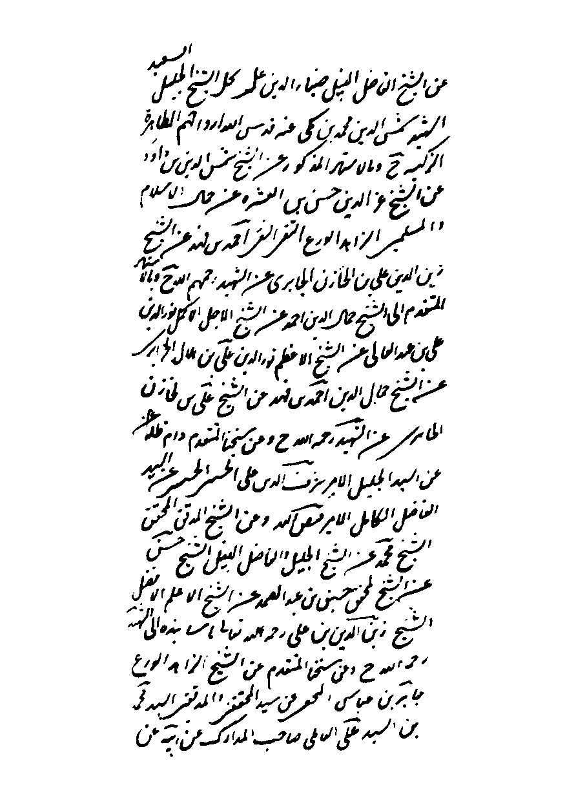
ص: 284
تصویر
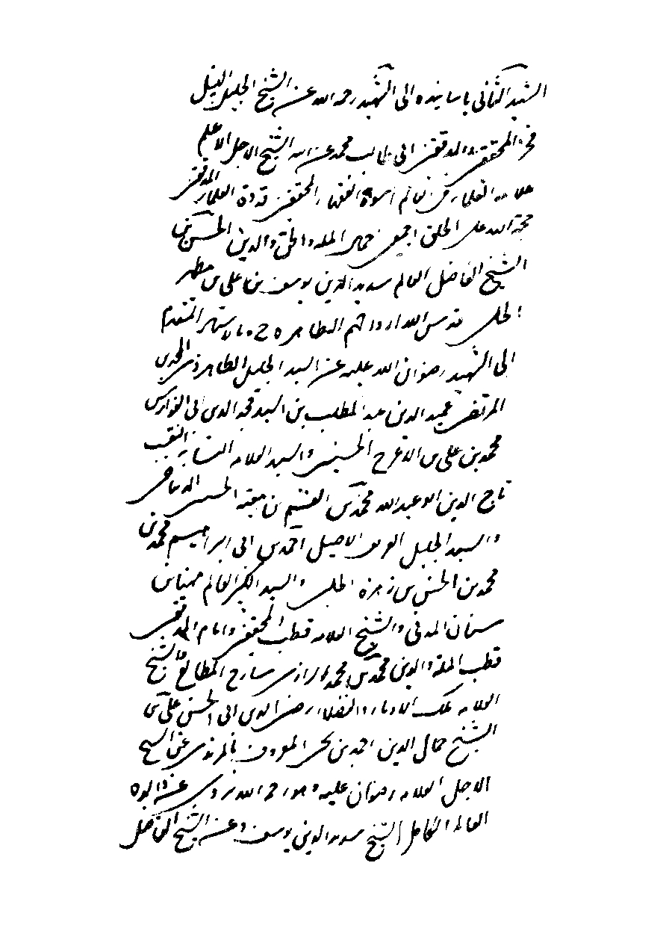
ص: 285
تصویر
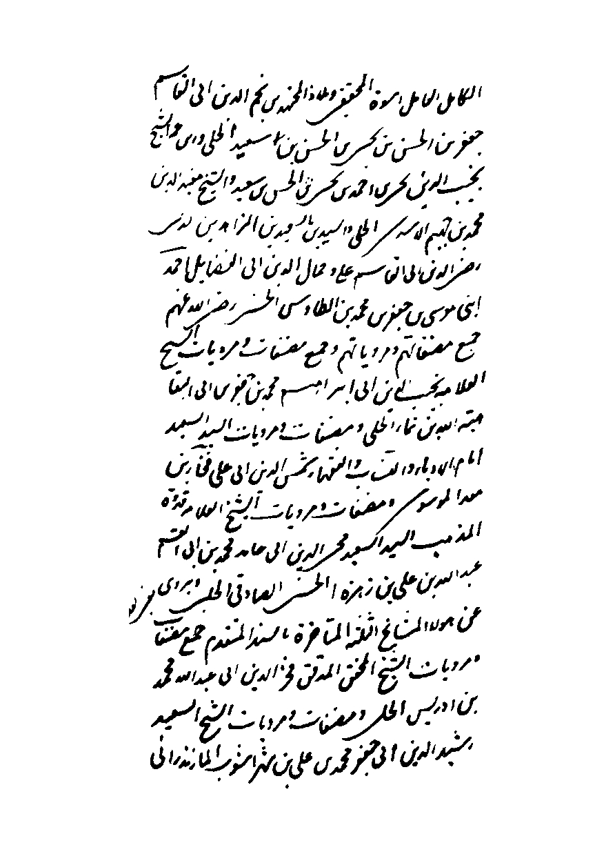
ص: 286
تصویر
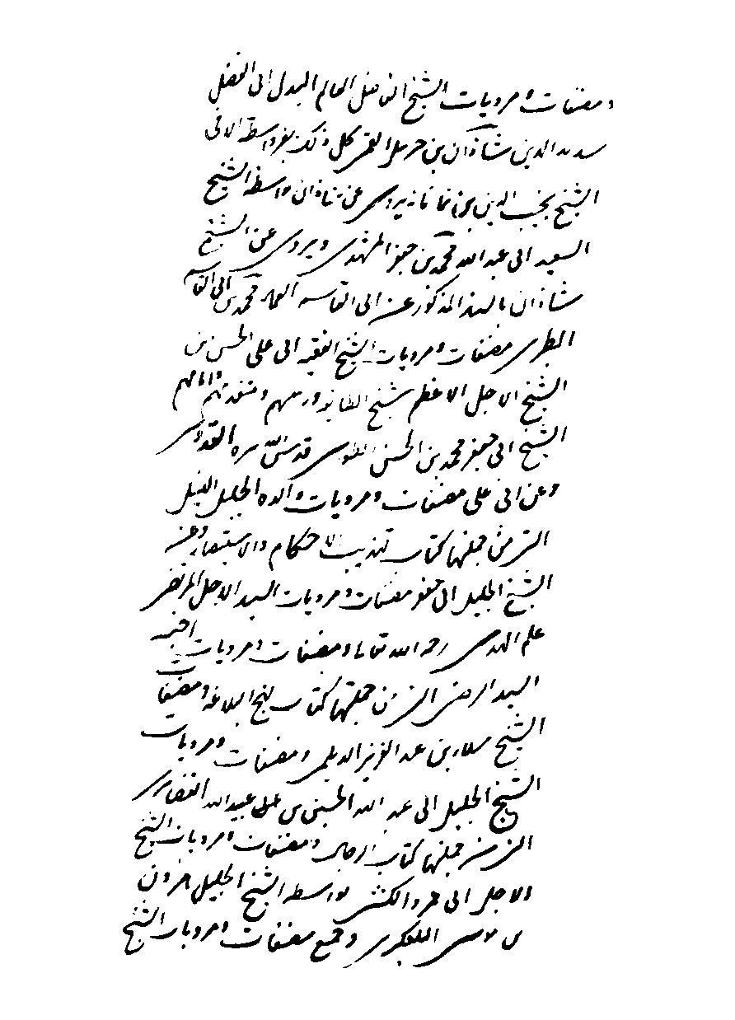
ص: 287
تصویر
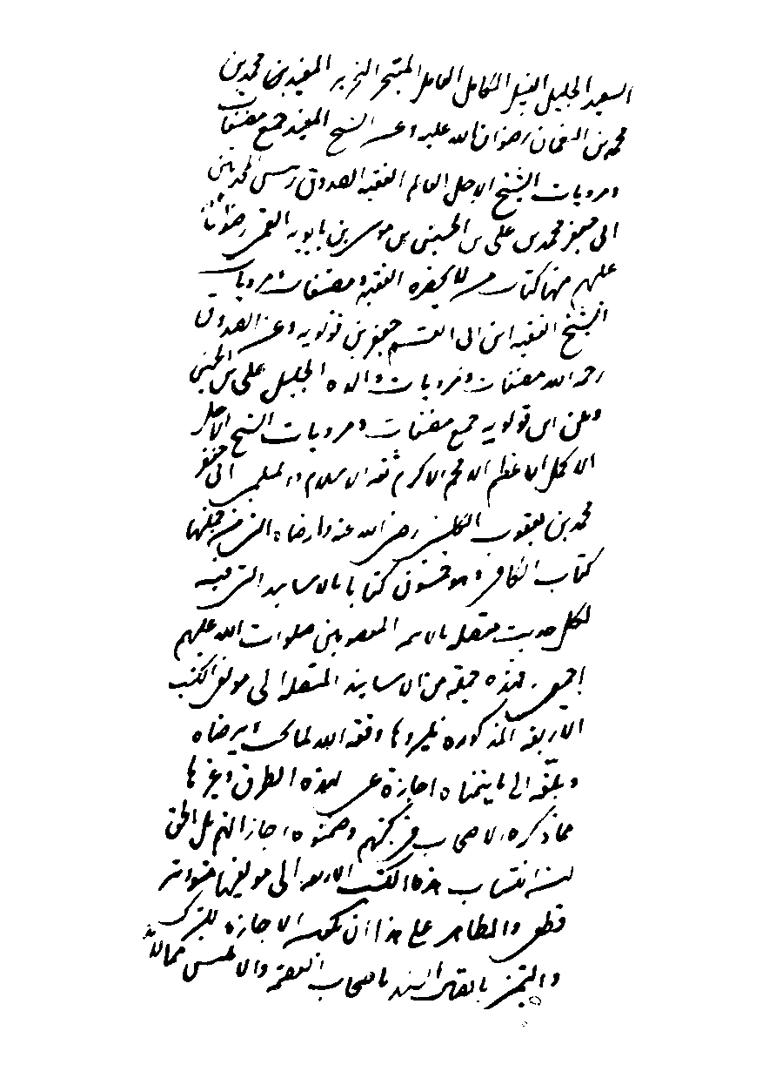
ص: 288
تصویر
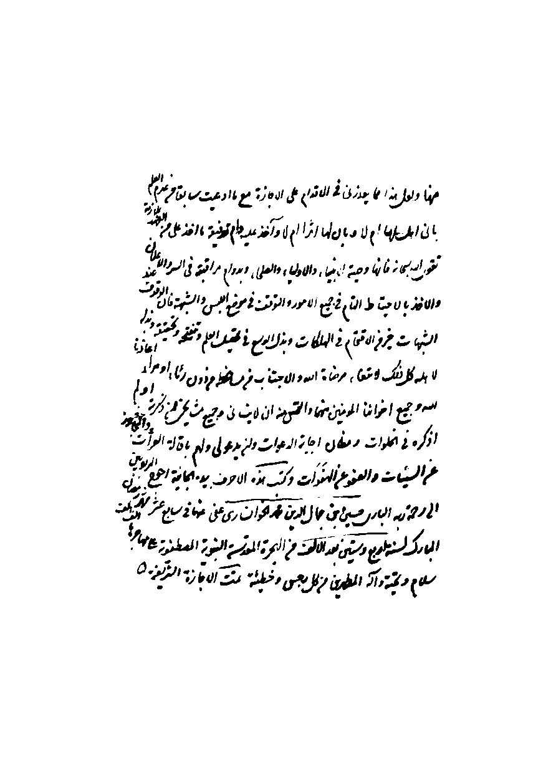
ص: 289
تصویر
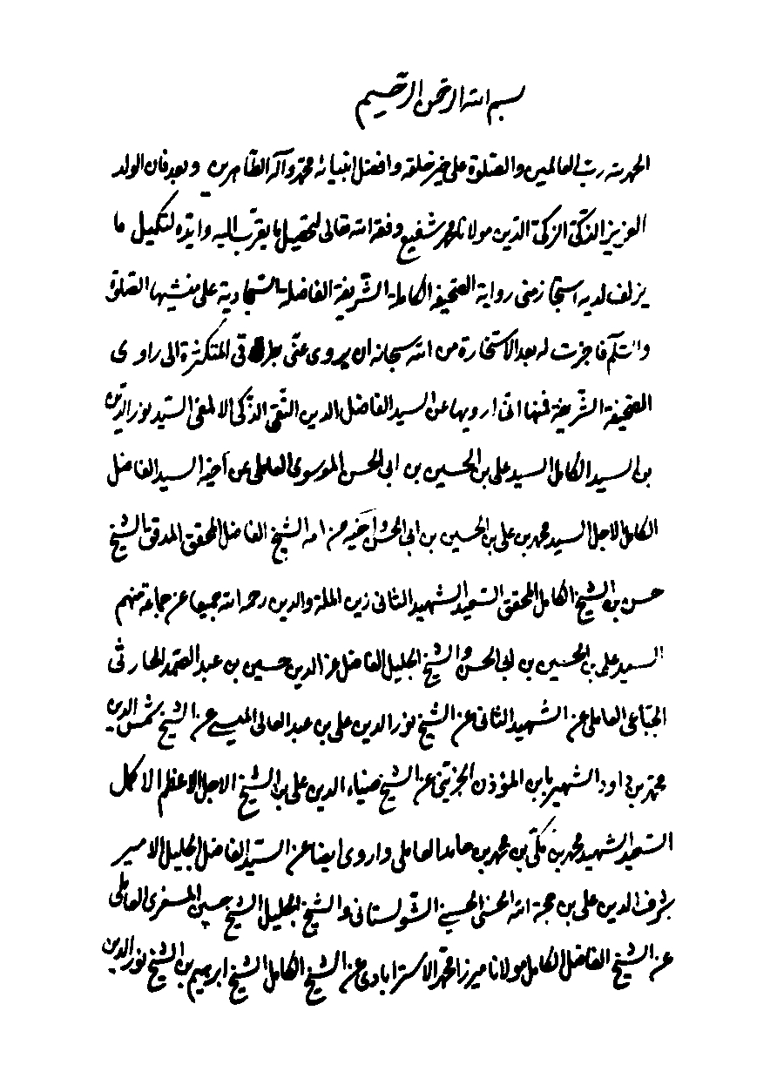
ص: 290
تصویر
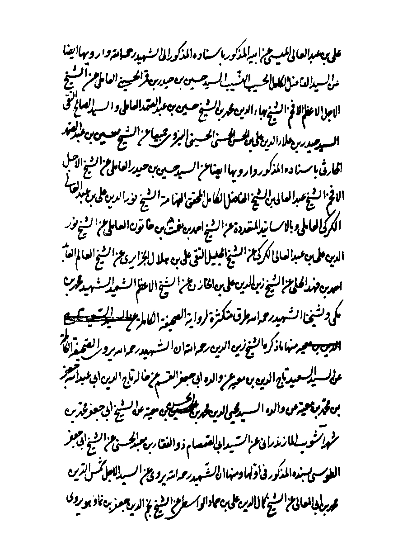
ص: 291
تصویر
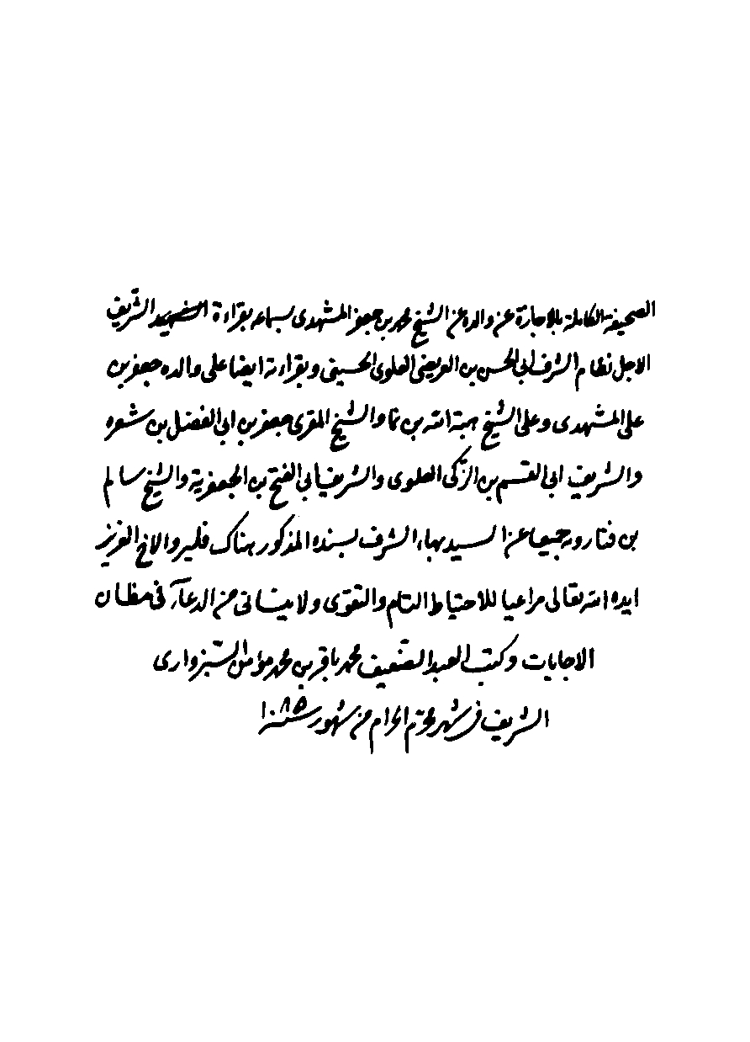
ص: 292
تصویر
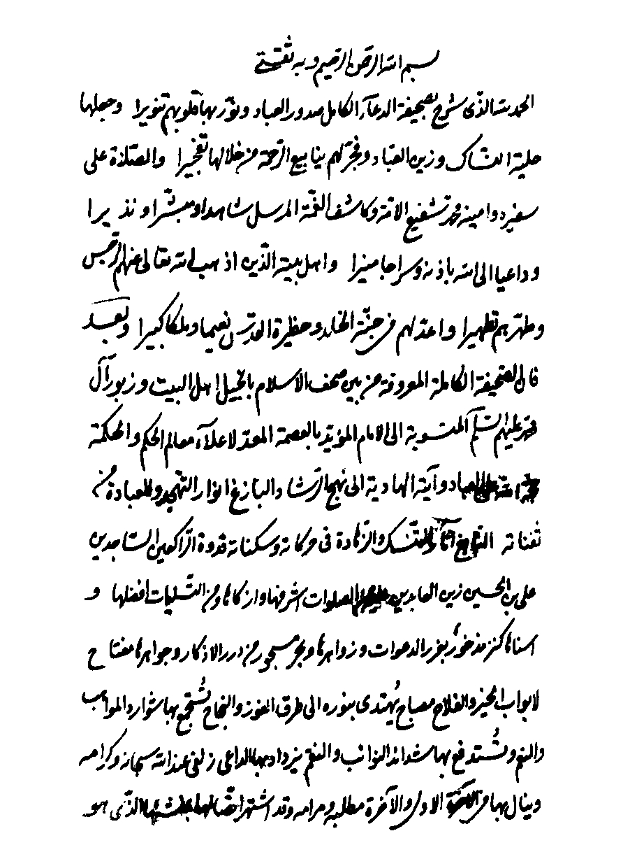
ص: 293
تصویر
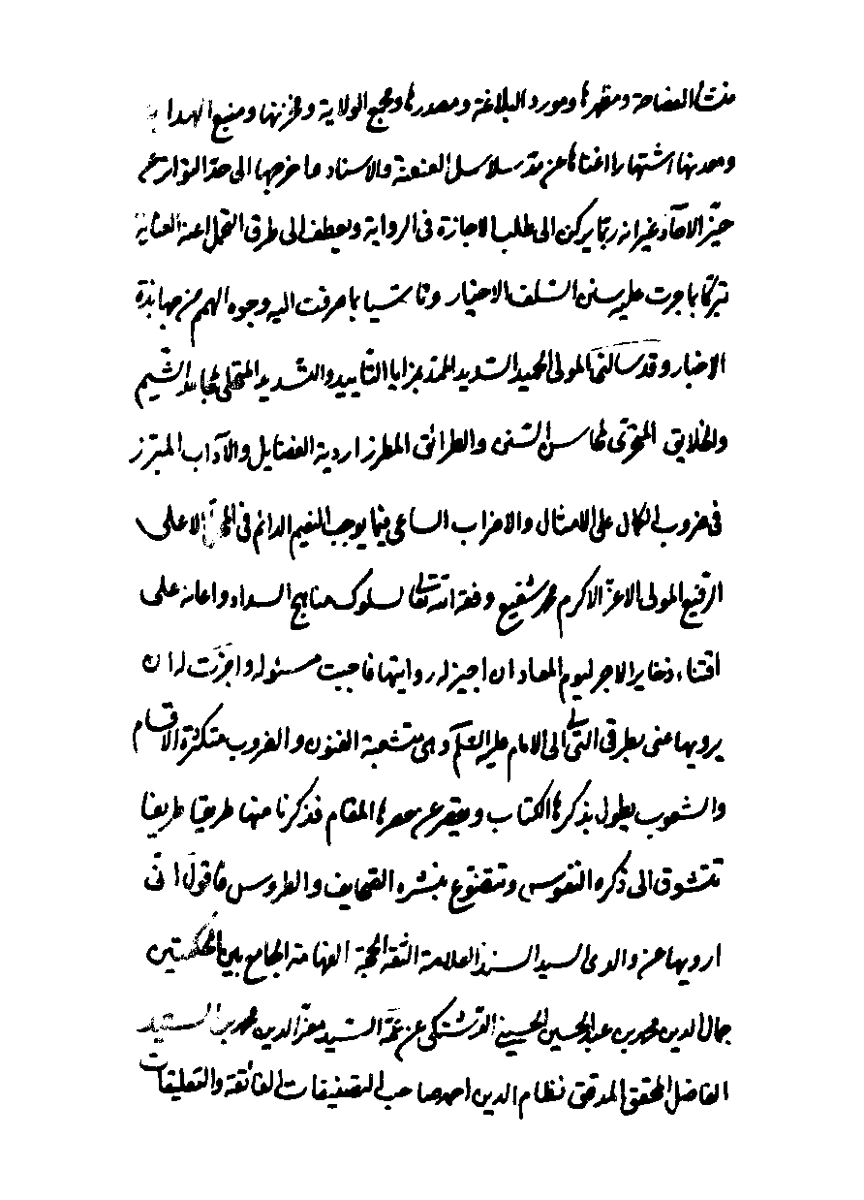
ص: 294
تصویر
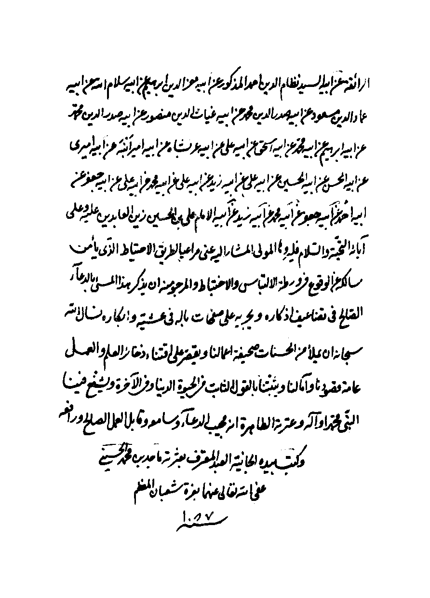
ص: 295
تصویر
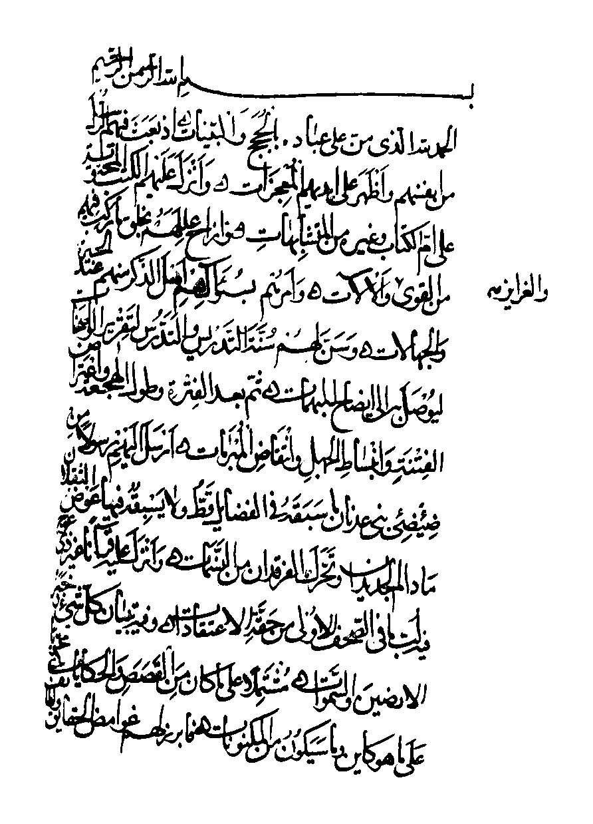
ص: 296
تصویر
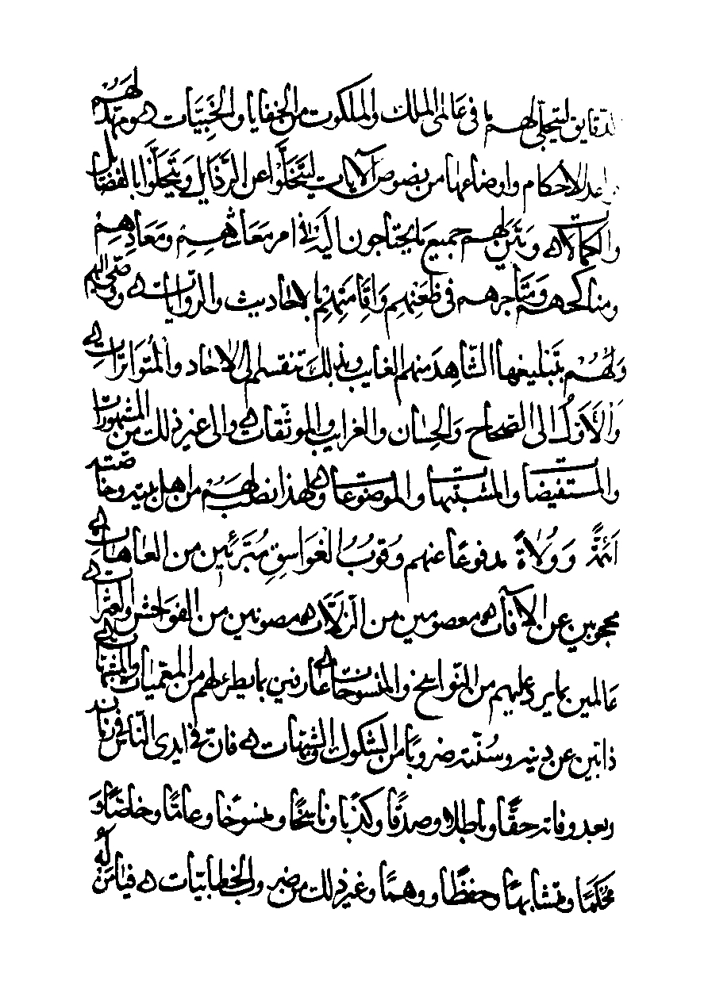
ص: 297
تصویر
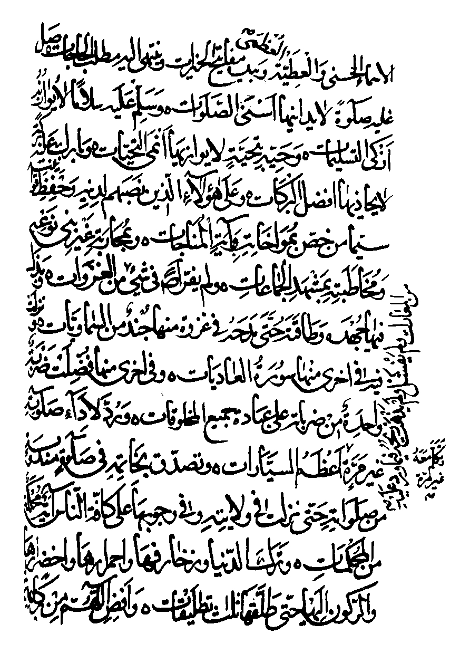
ص: 298
تصویر
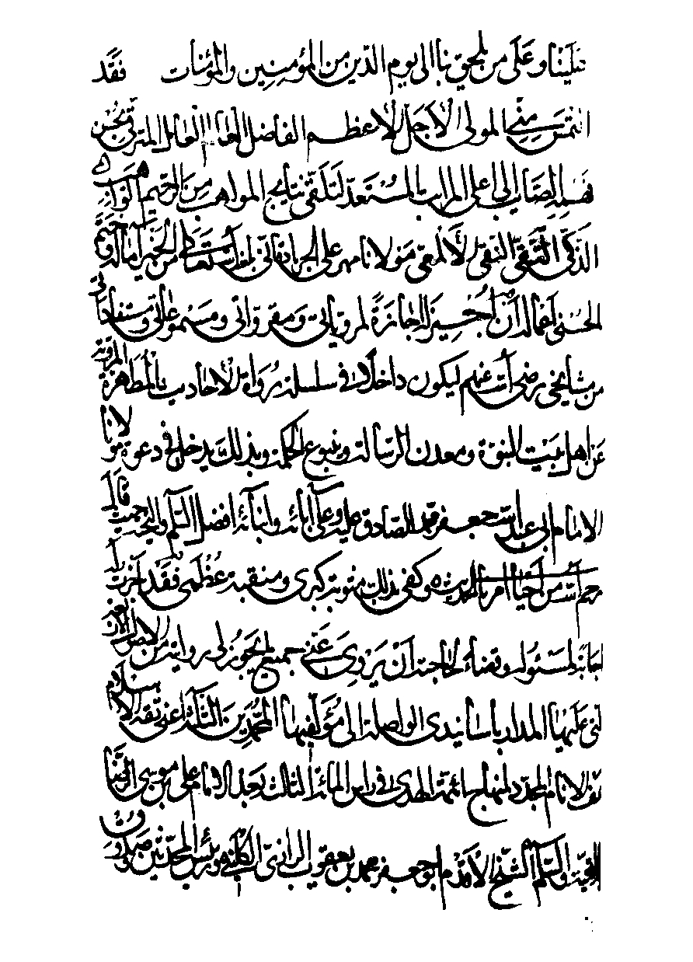
ص: 299
تصویر
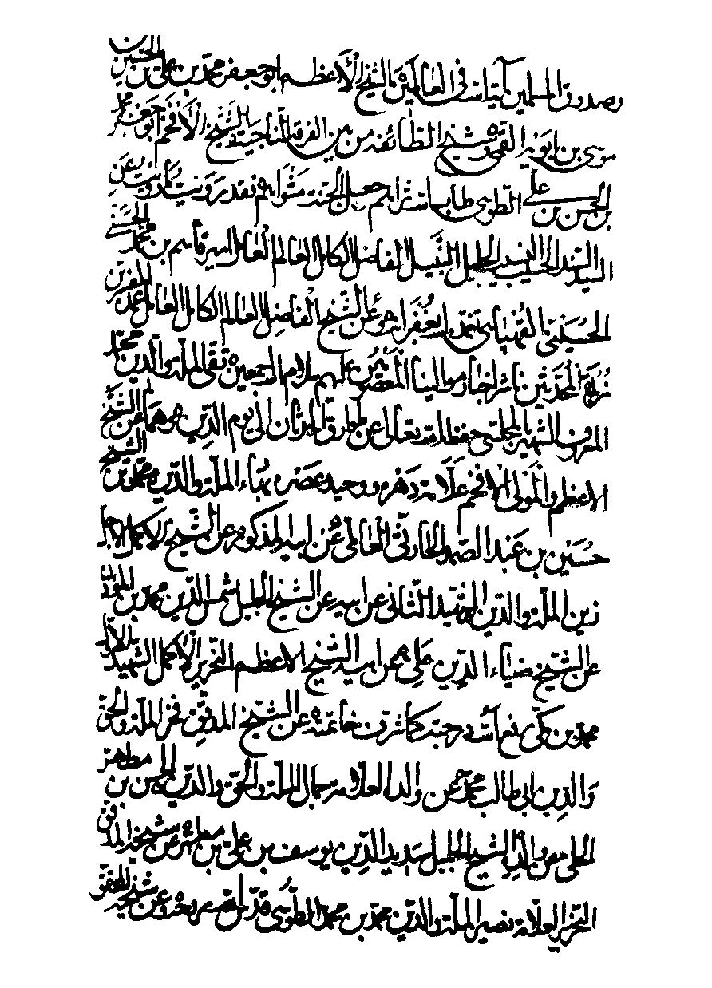
ص: 300
تصویر
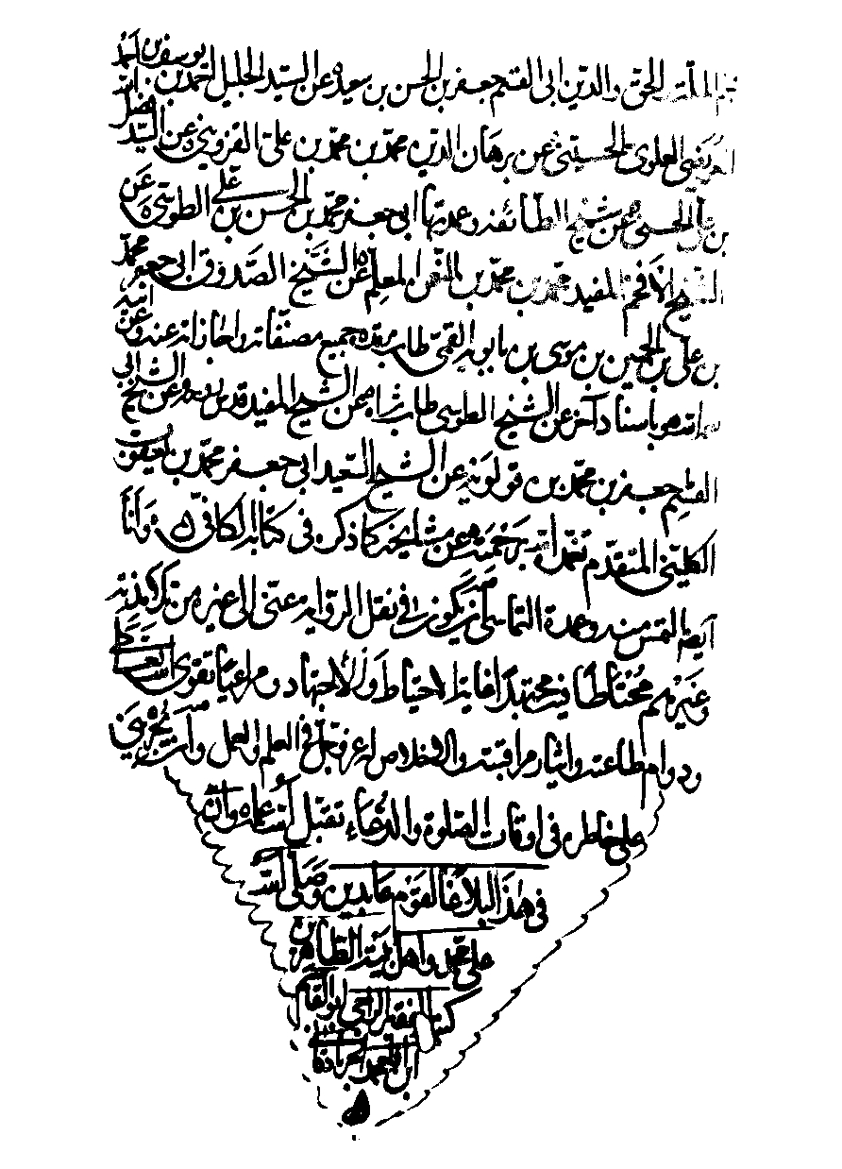
ص: 301
تصویر
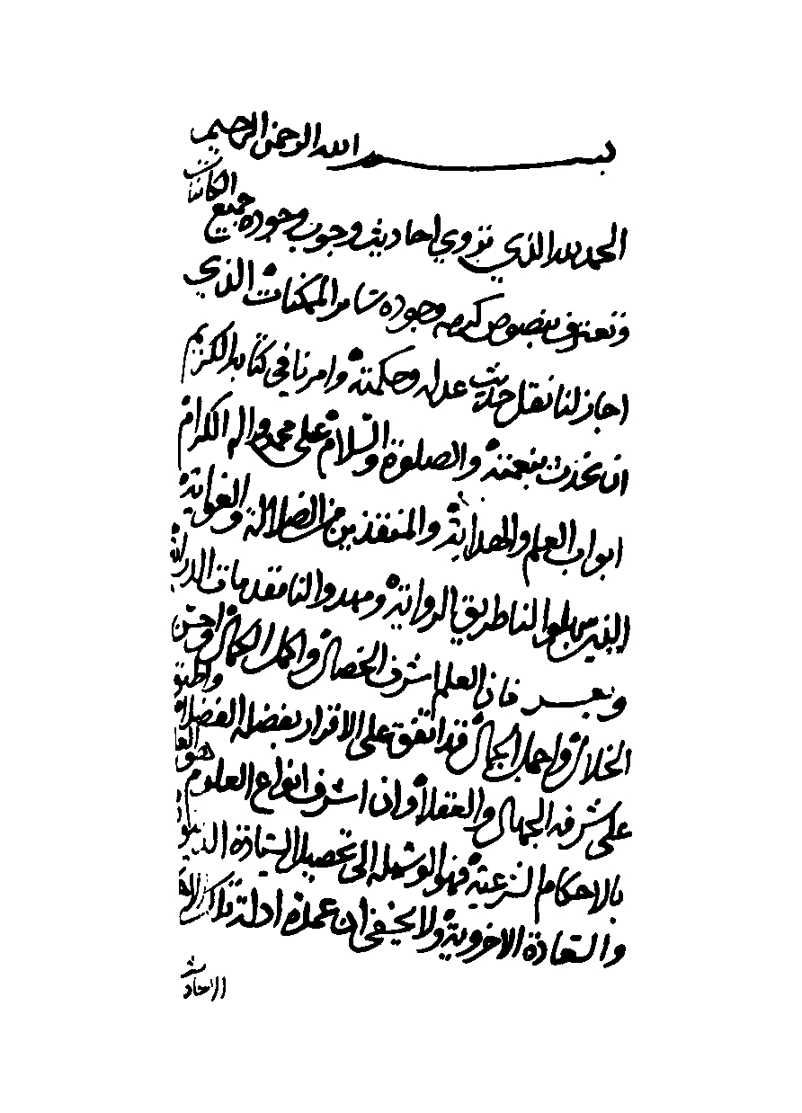
ص: 302
تصویر
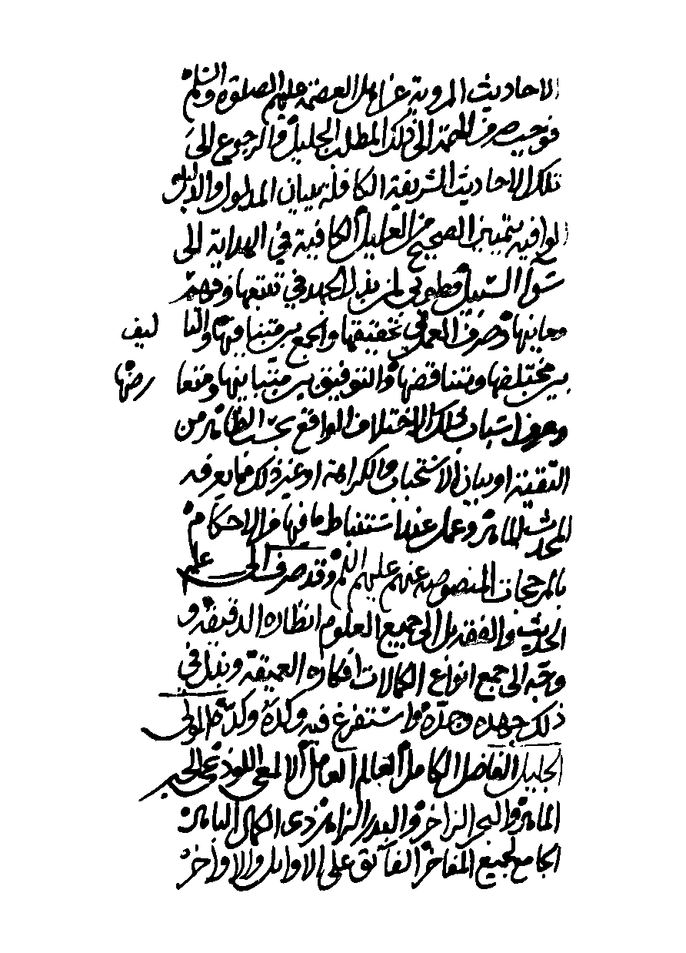
ص: 303
تصویر
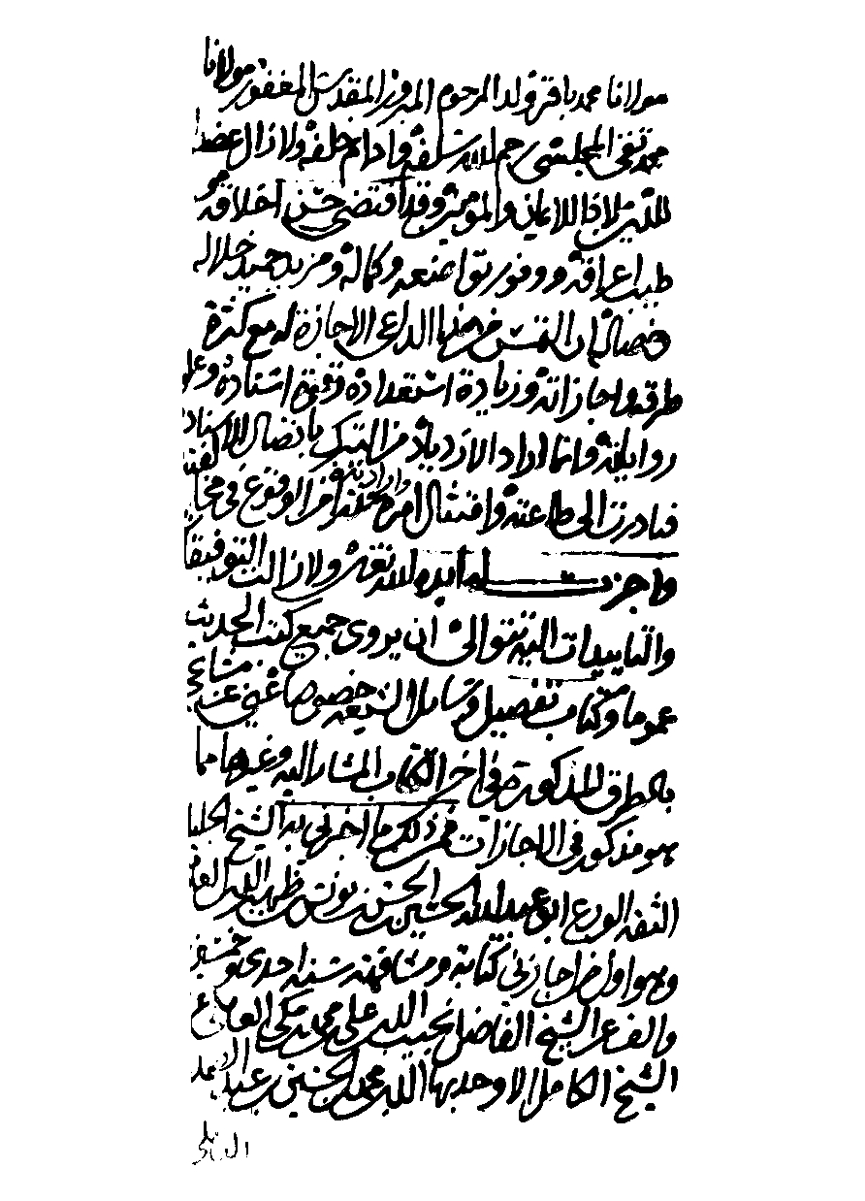
ص: 304
تصویر
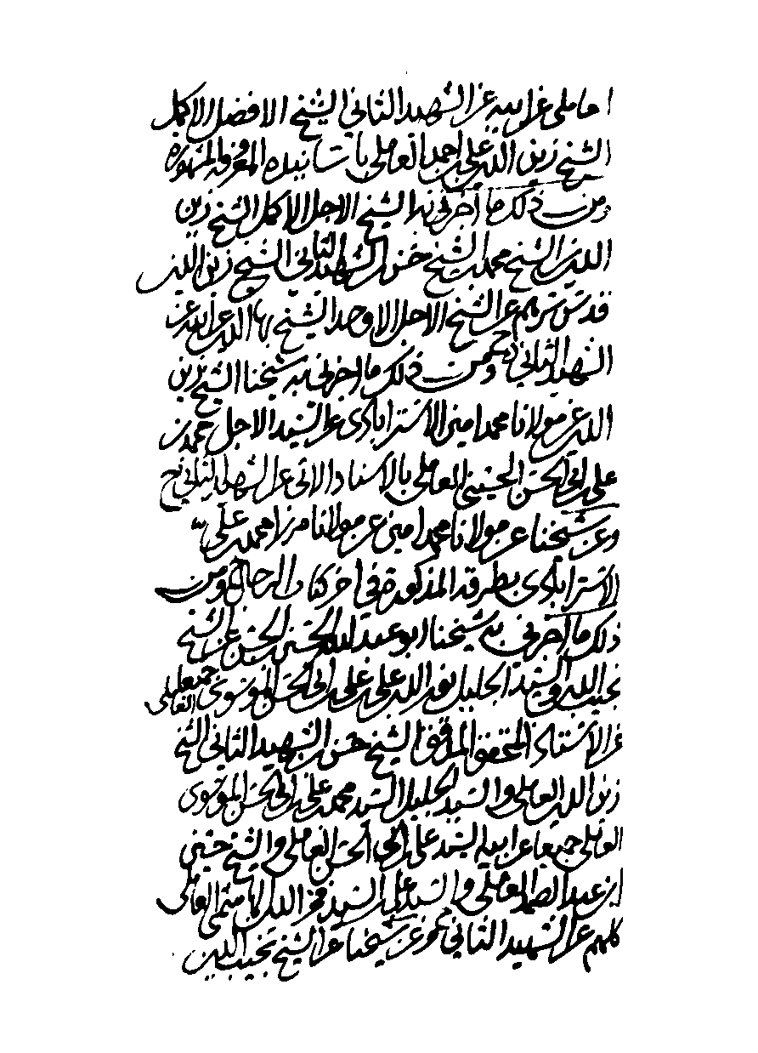
ص: 305
تصویر
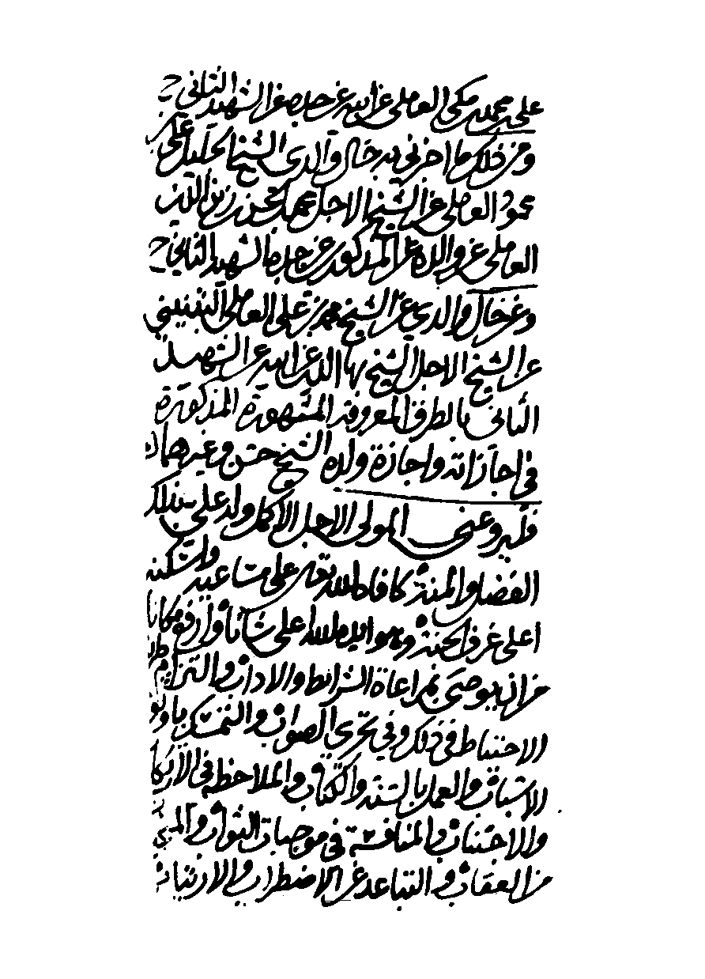
ص: 306
تصویر

ص: 307
تصویر
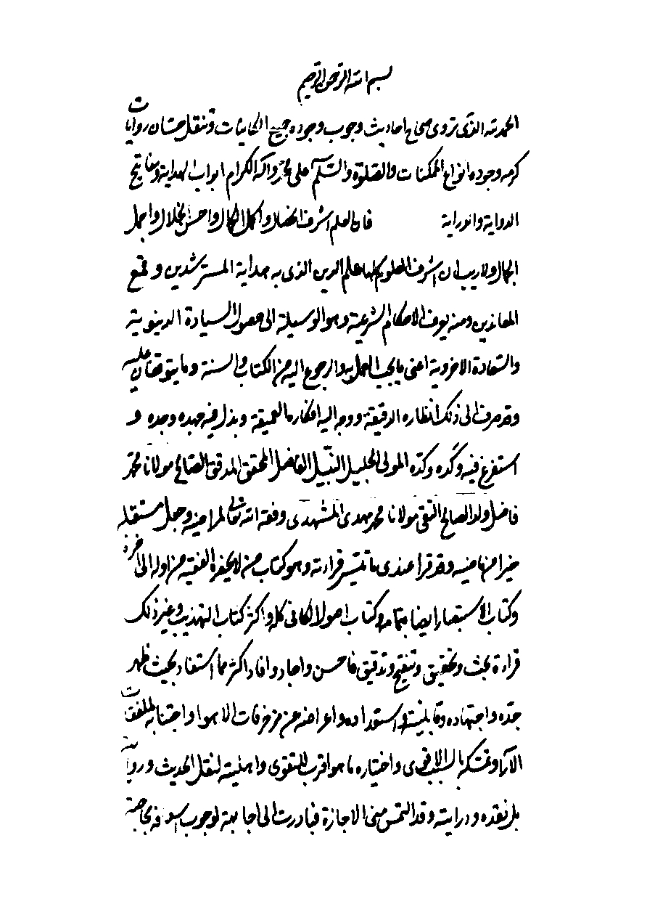
ص: 308
تصویر
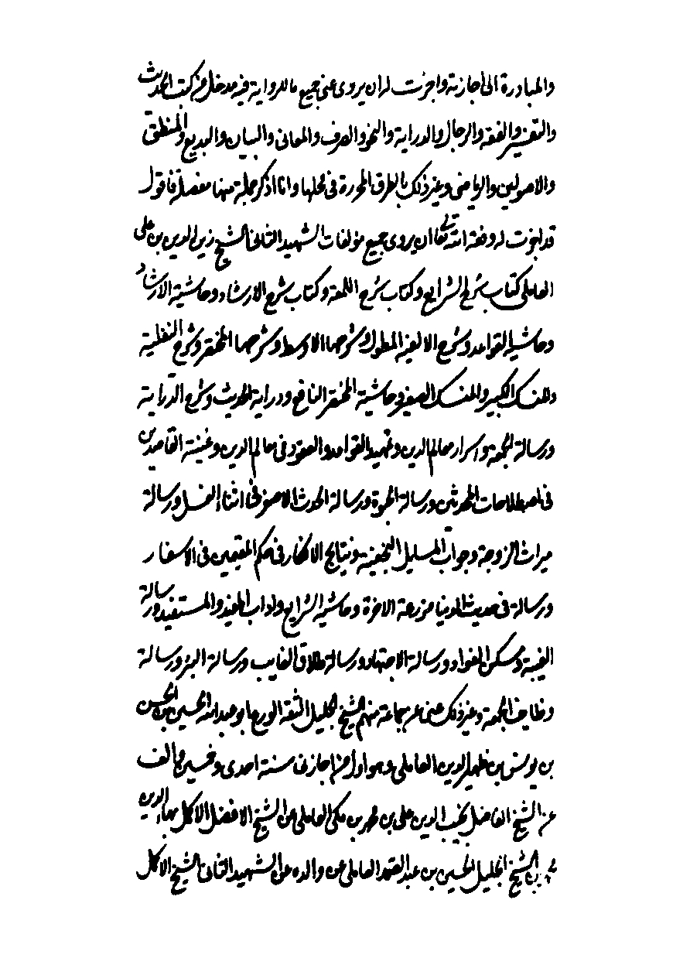
ص: 309
تصویر
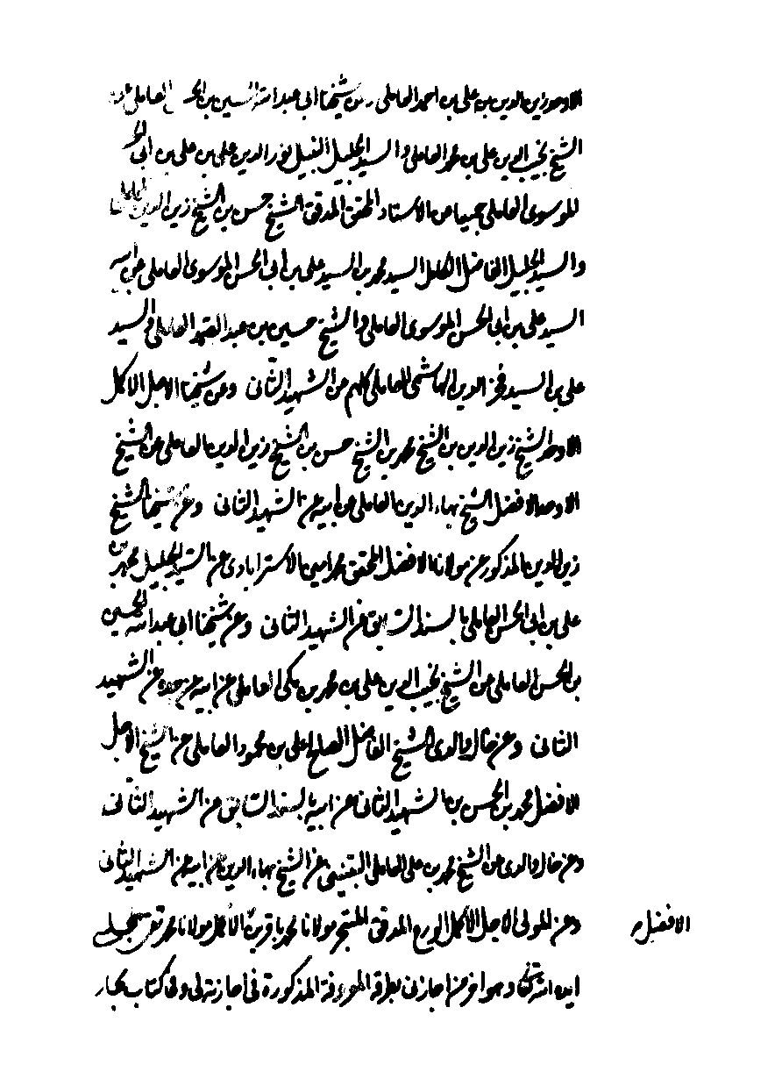
ص: 310
تصویر
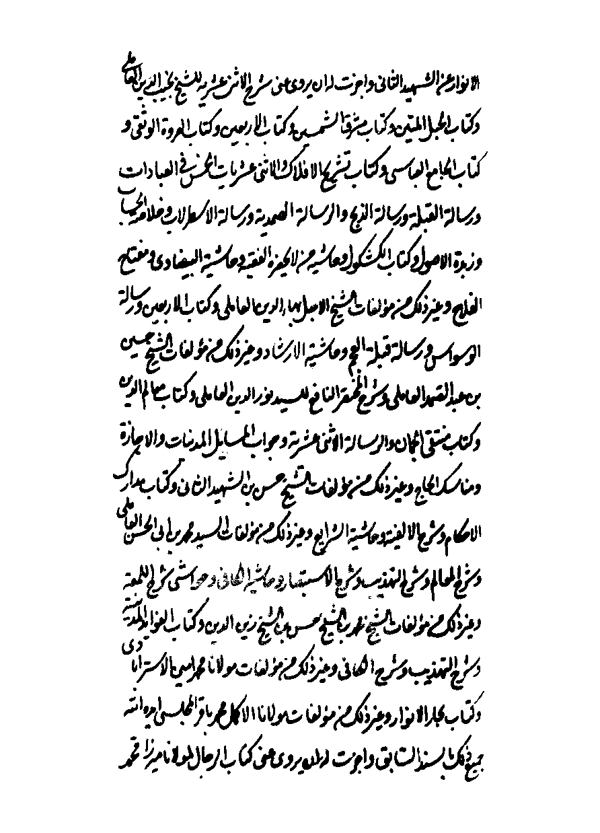
ص: 311
تصویر
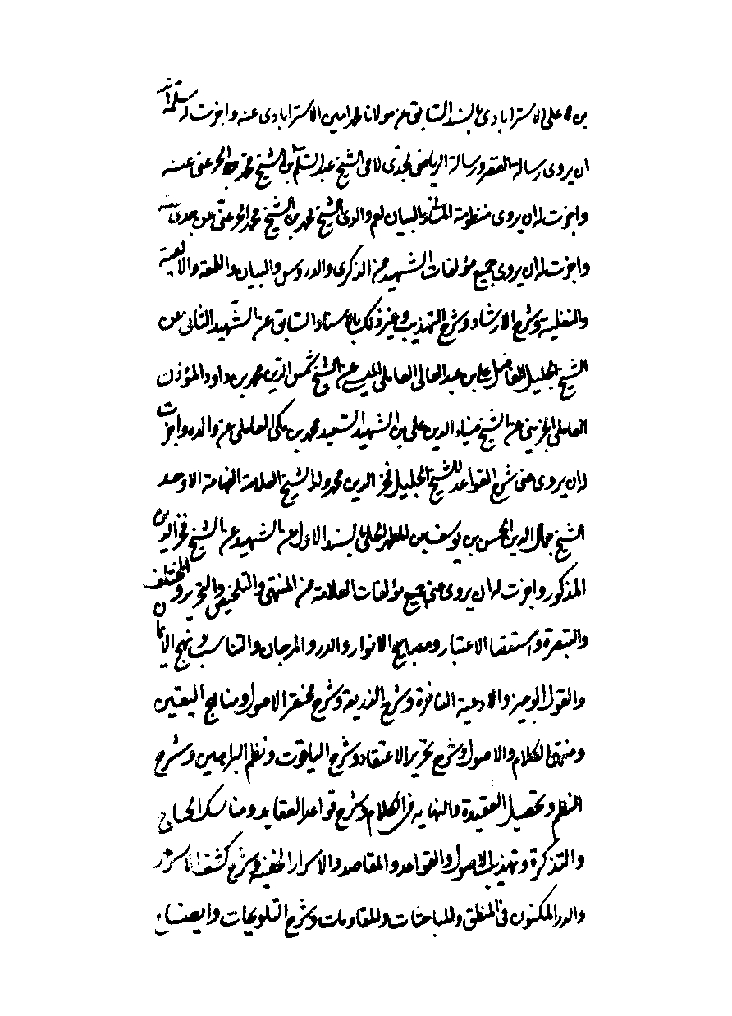
ص: 312
تصویر
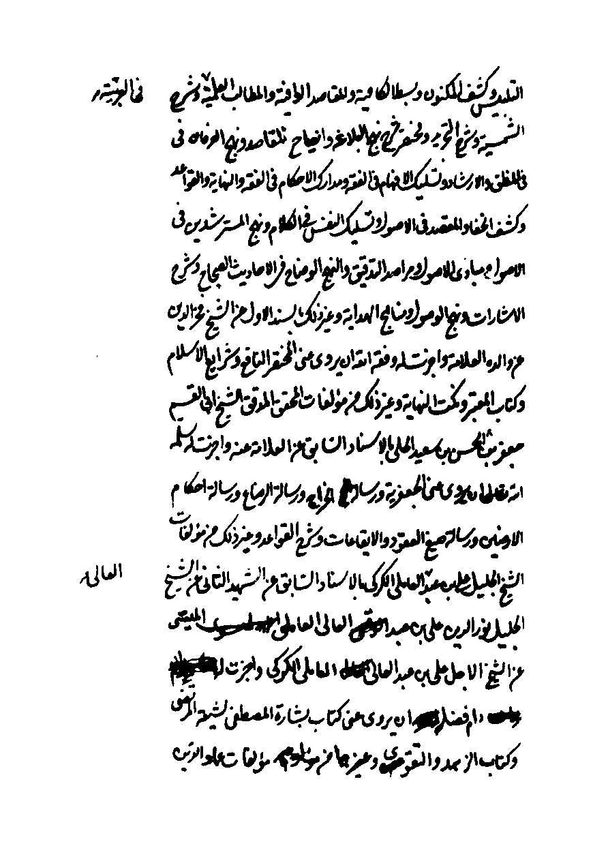
ص: 313
تصویر
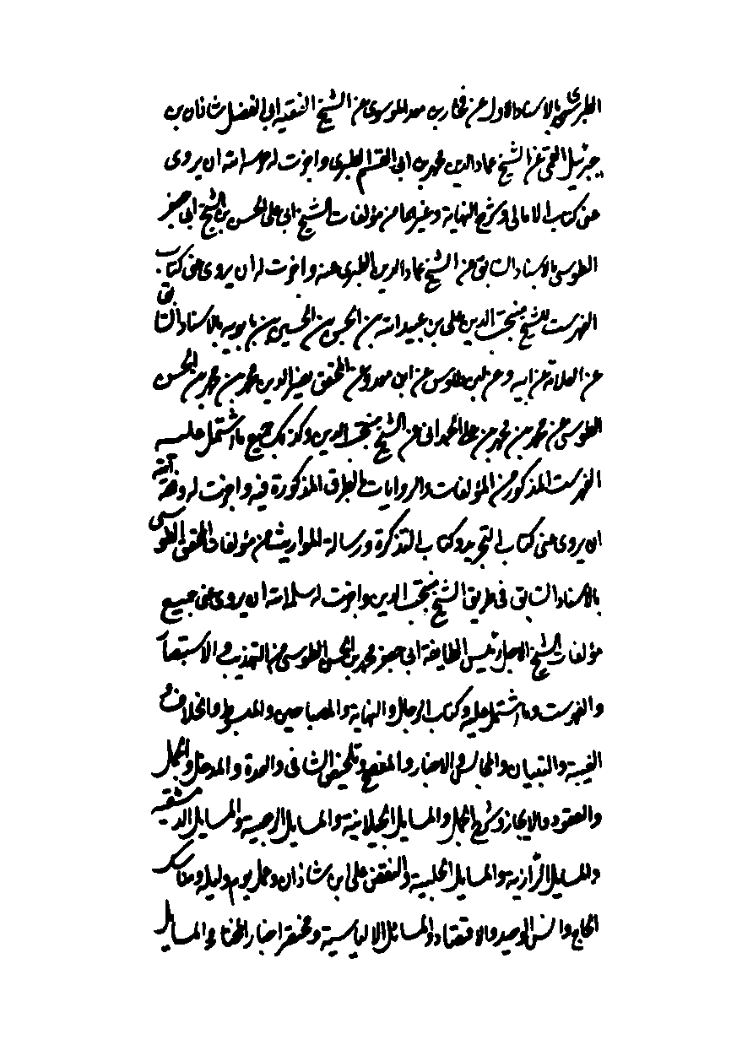
ص: 314
تصویر
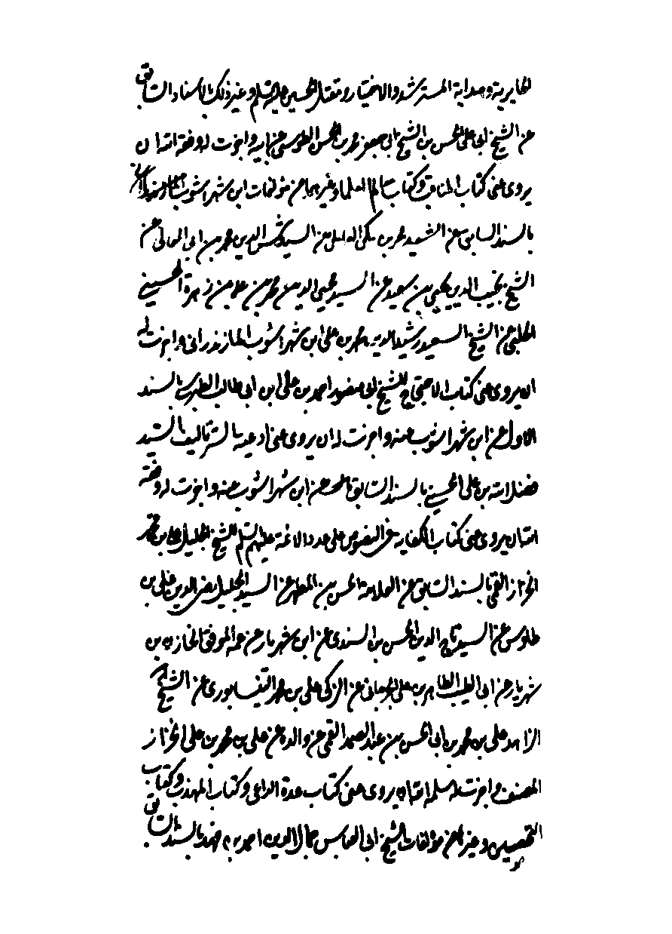
ص: 315
تصویر
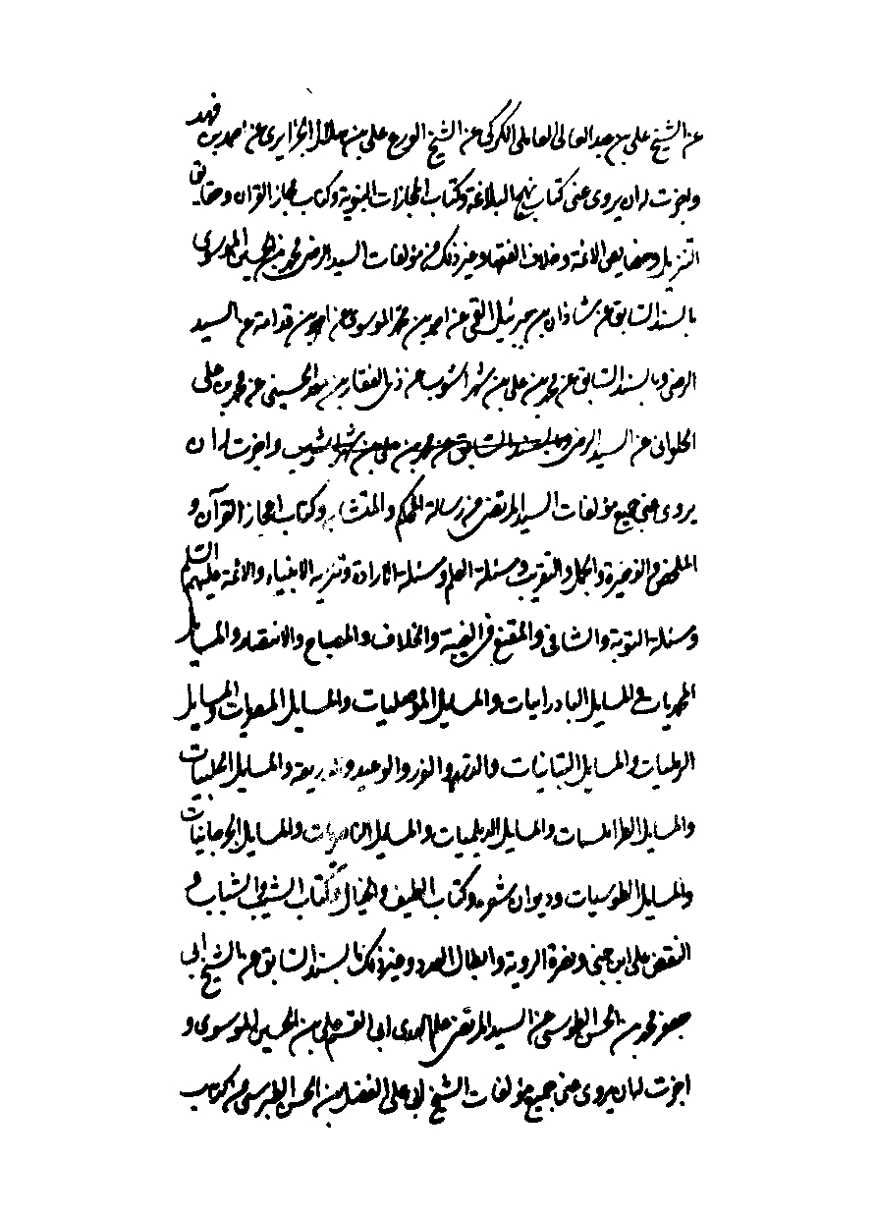
ص: 316
تصویر
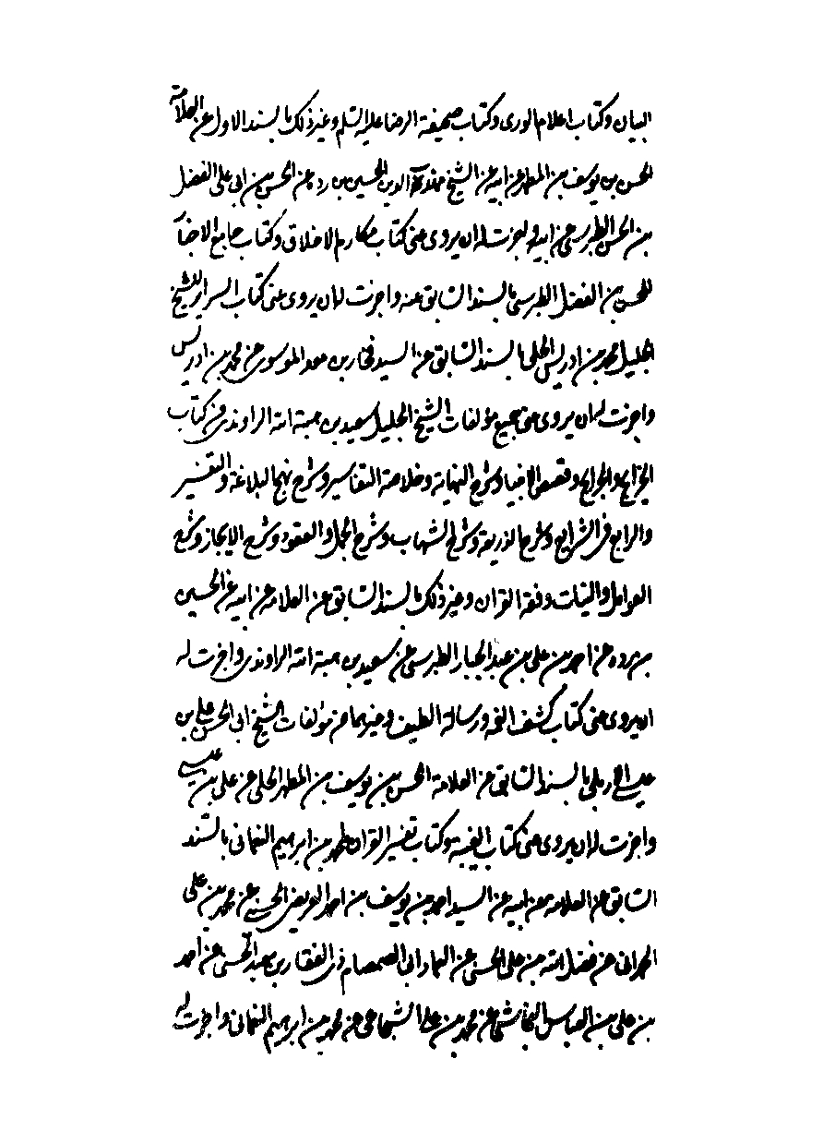
ص: 317
تصویر
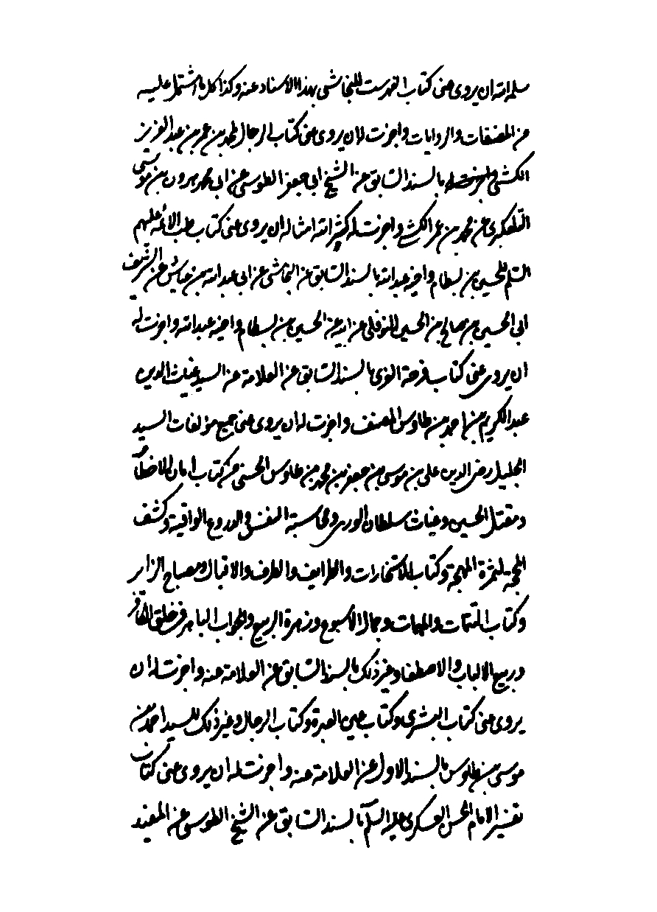
ص: 318
تصویر
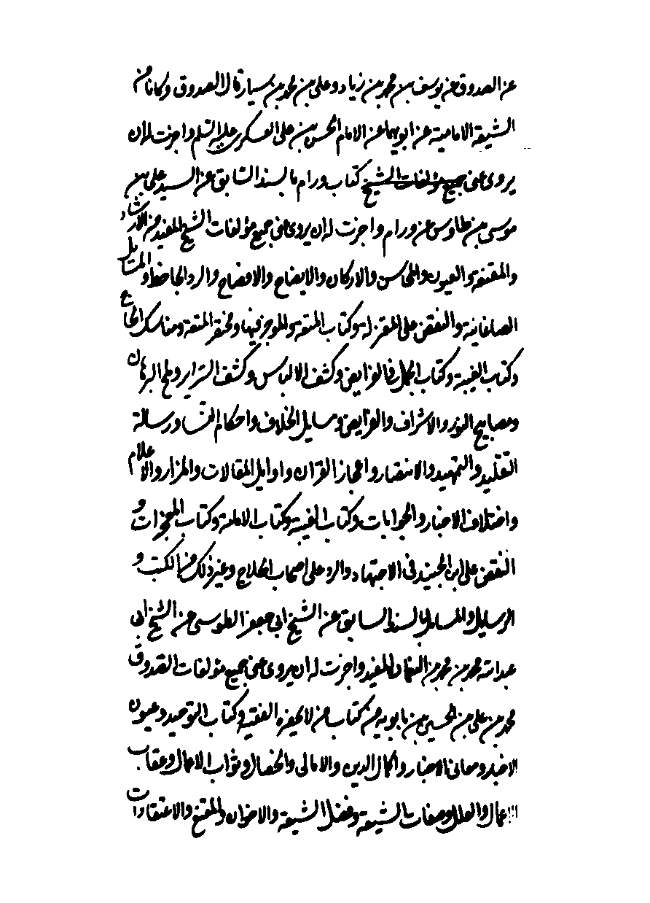
ص: 319
تصویر
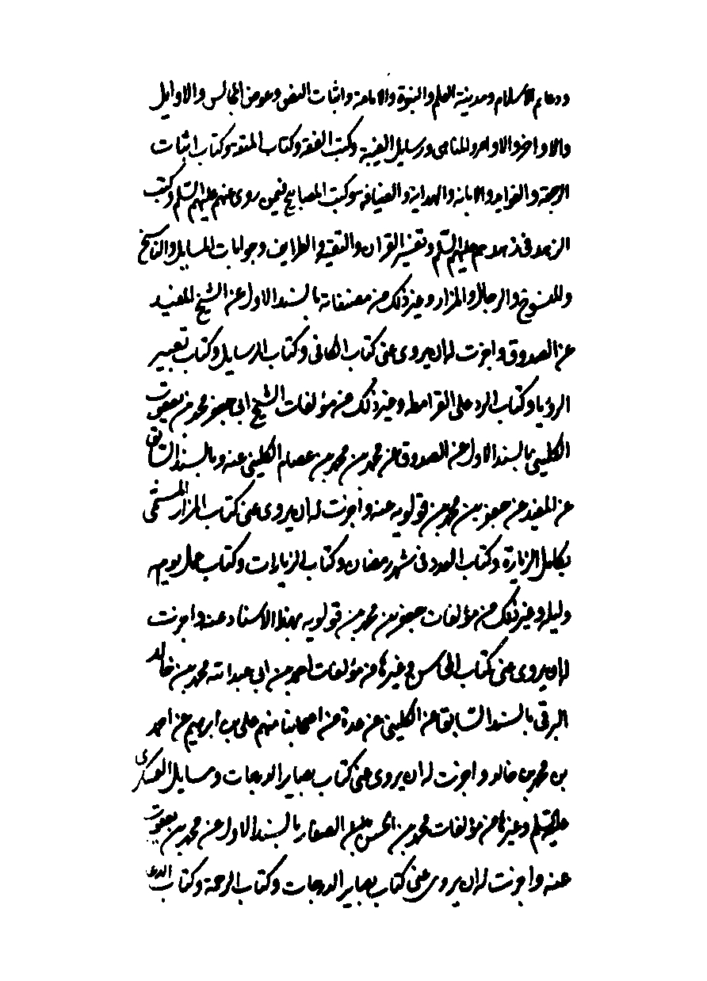
ص: 320
تصویر
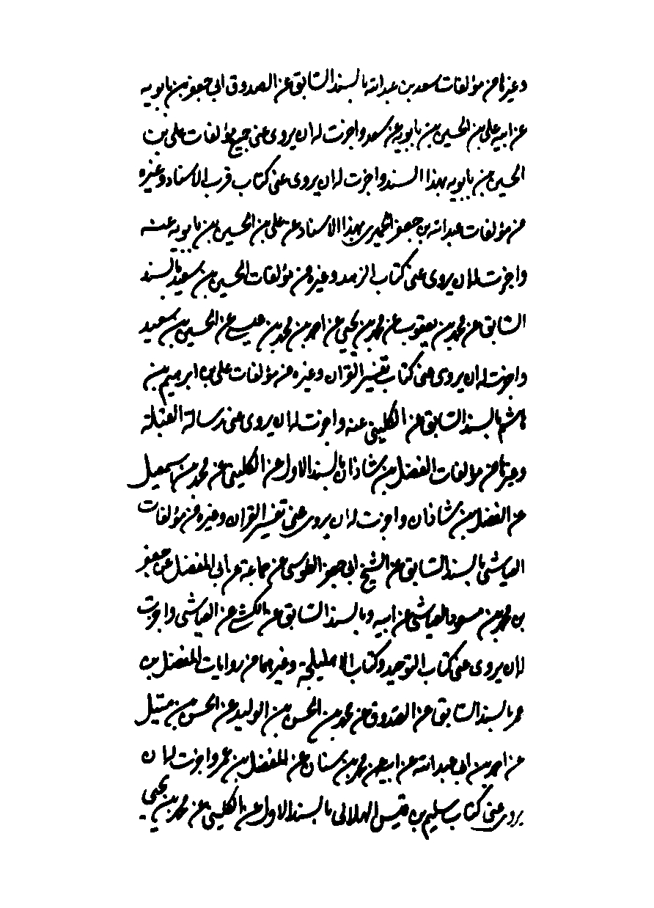
ص: 321
تصویر
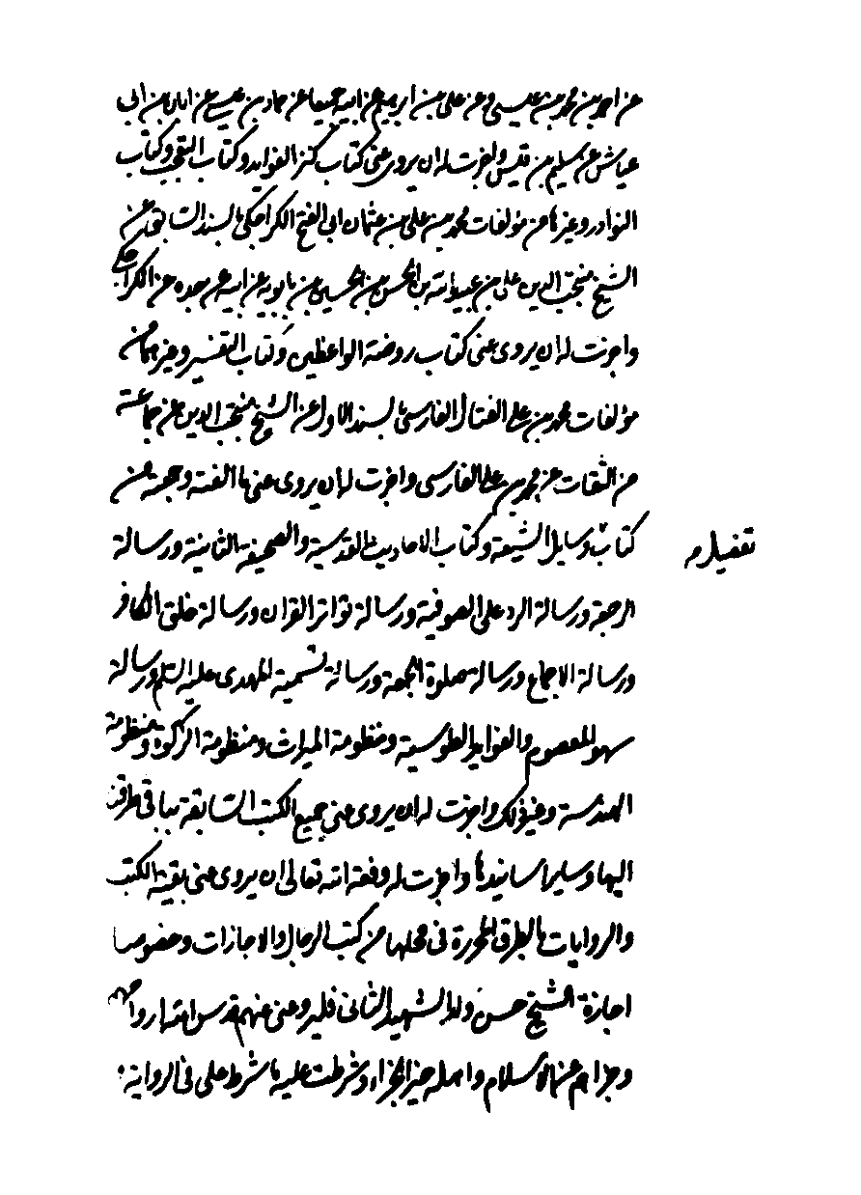
ص: 322
تصویر

ص: 323
تصویر
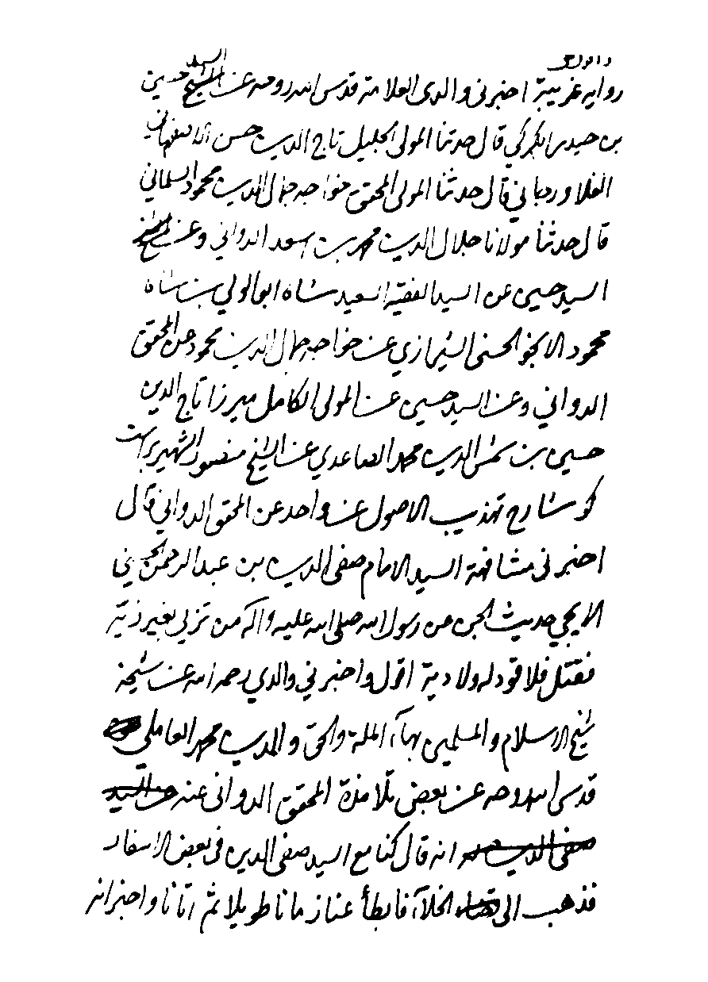
ص: 324
تصویر
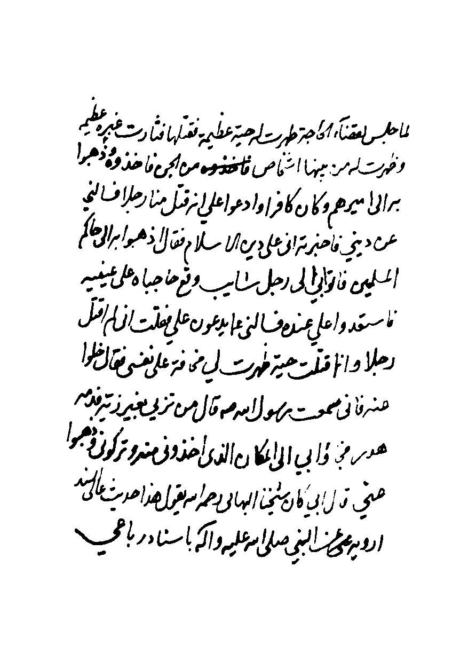
ص: 325
تصویر
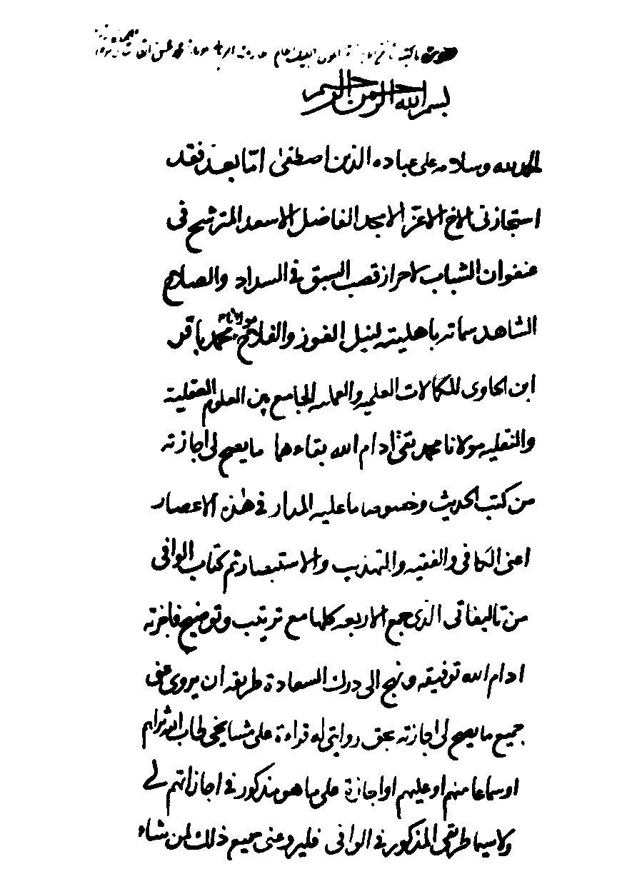
ص: 326
تصویر
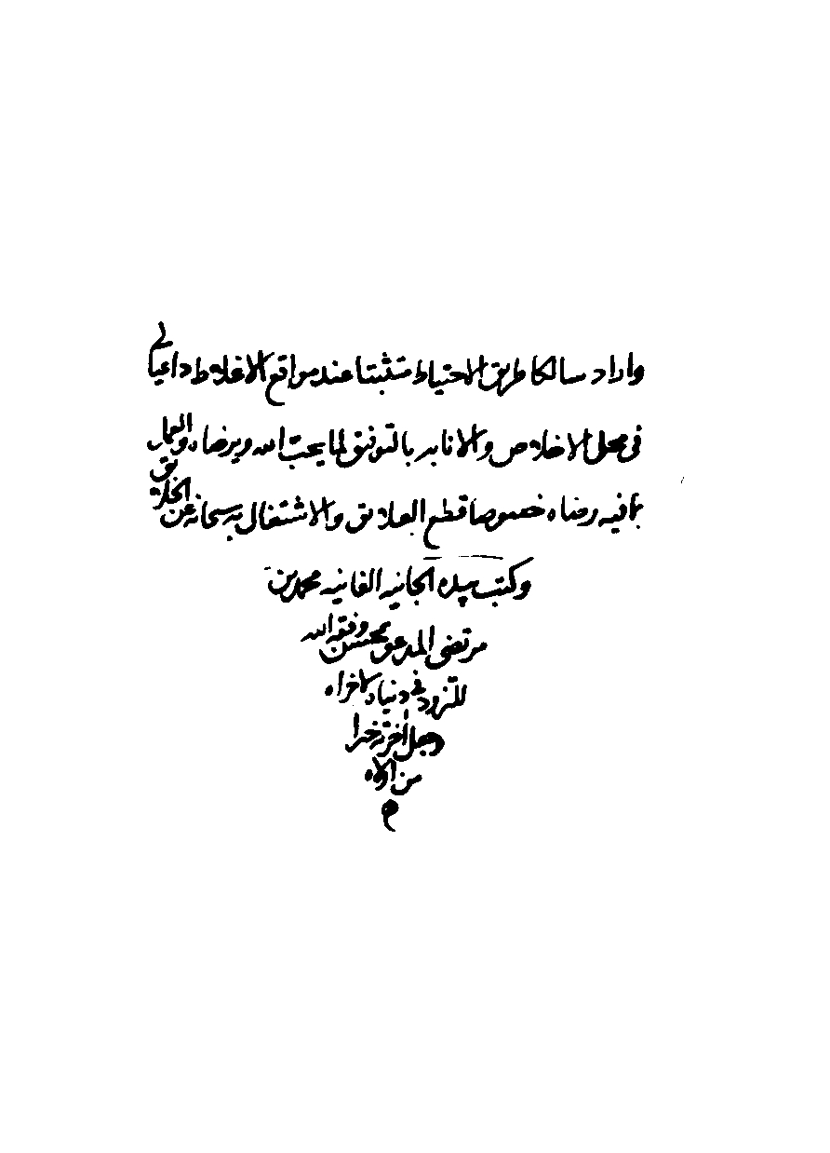
ص: 327
تصویر
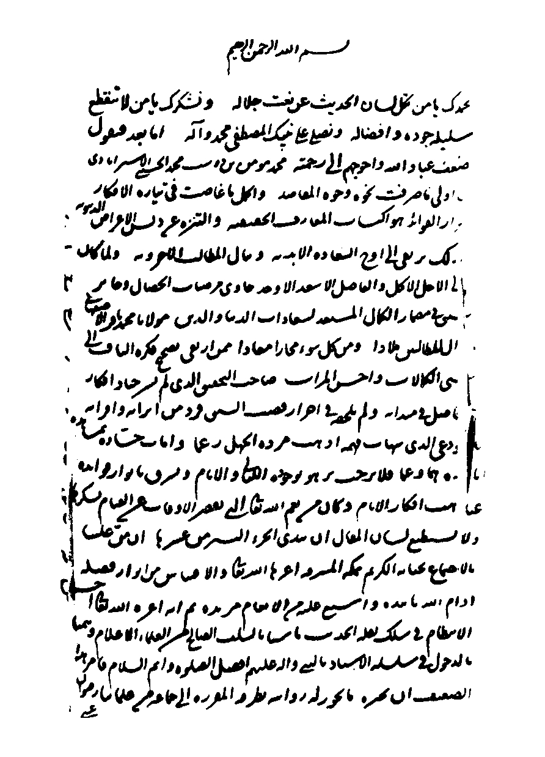
ص: 328
تصویر
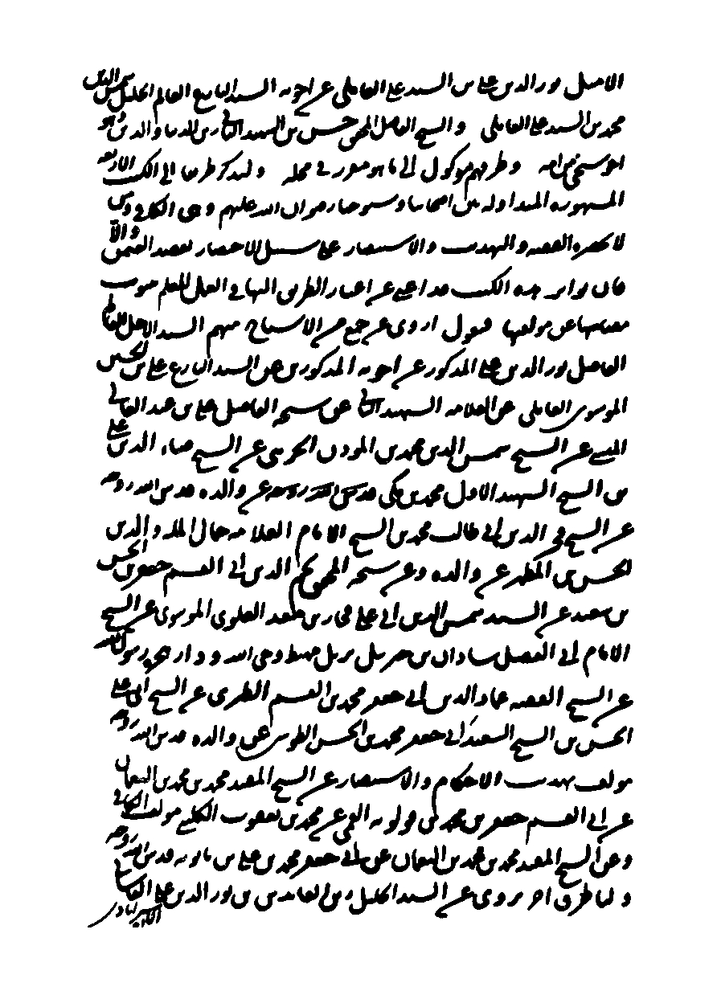
ص: 329
تصویر
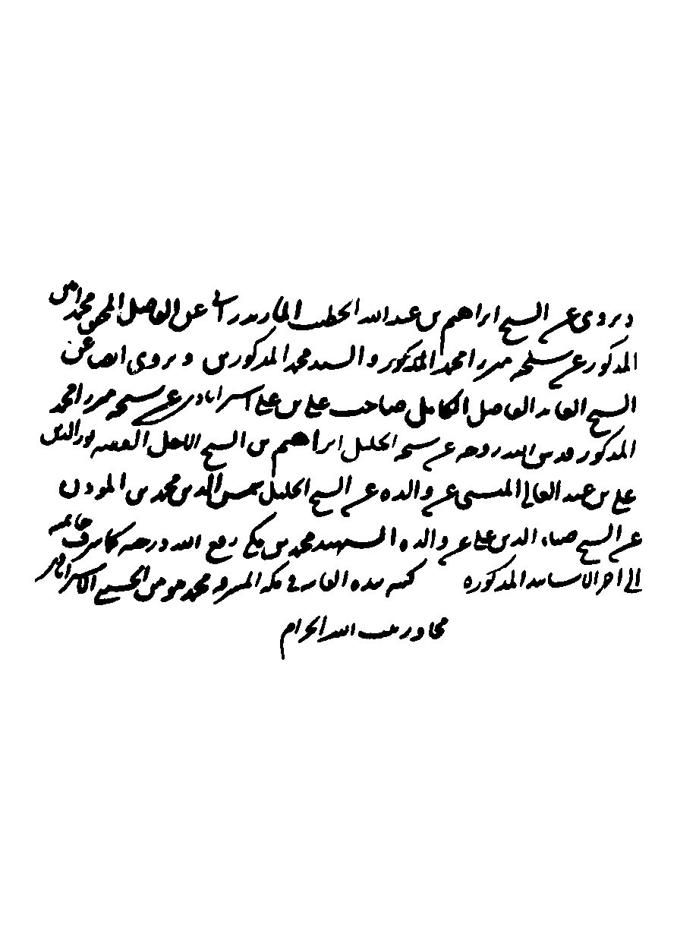
ص: 330
تصویر
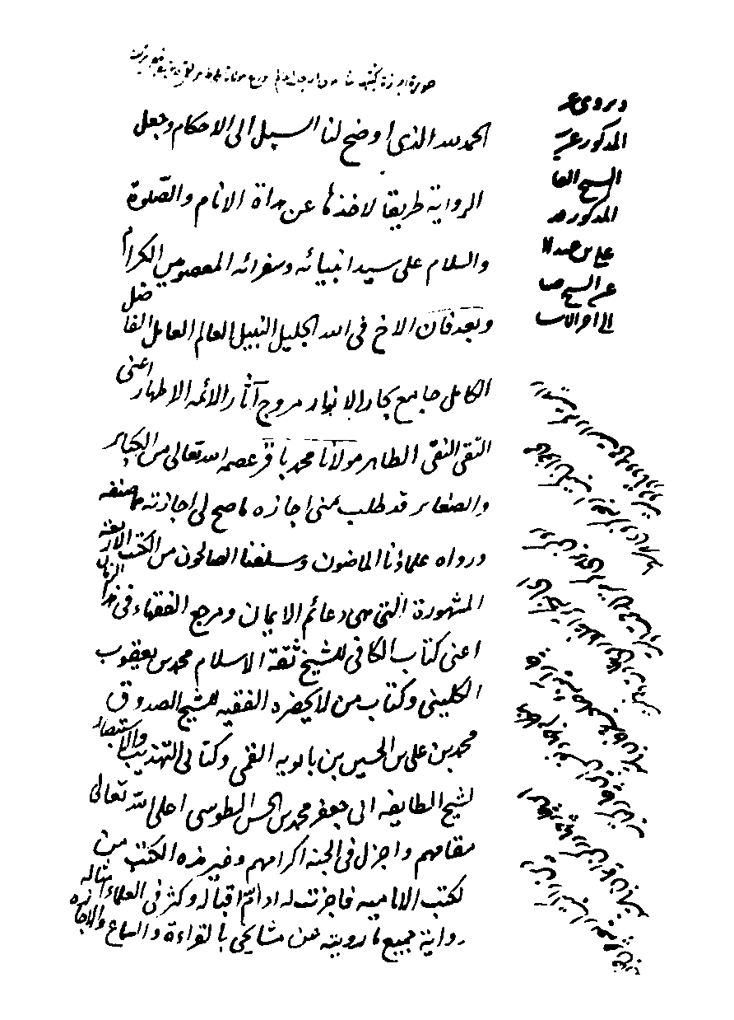
ص: 331
تصویر
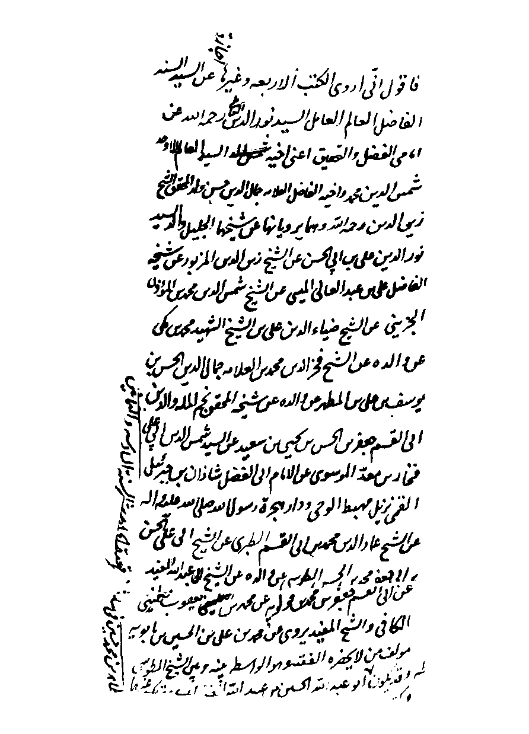
ص: 332
تصویر
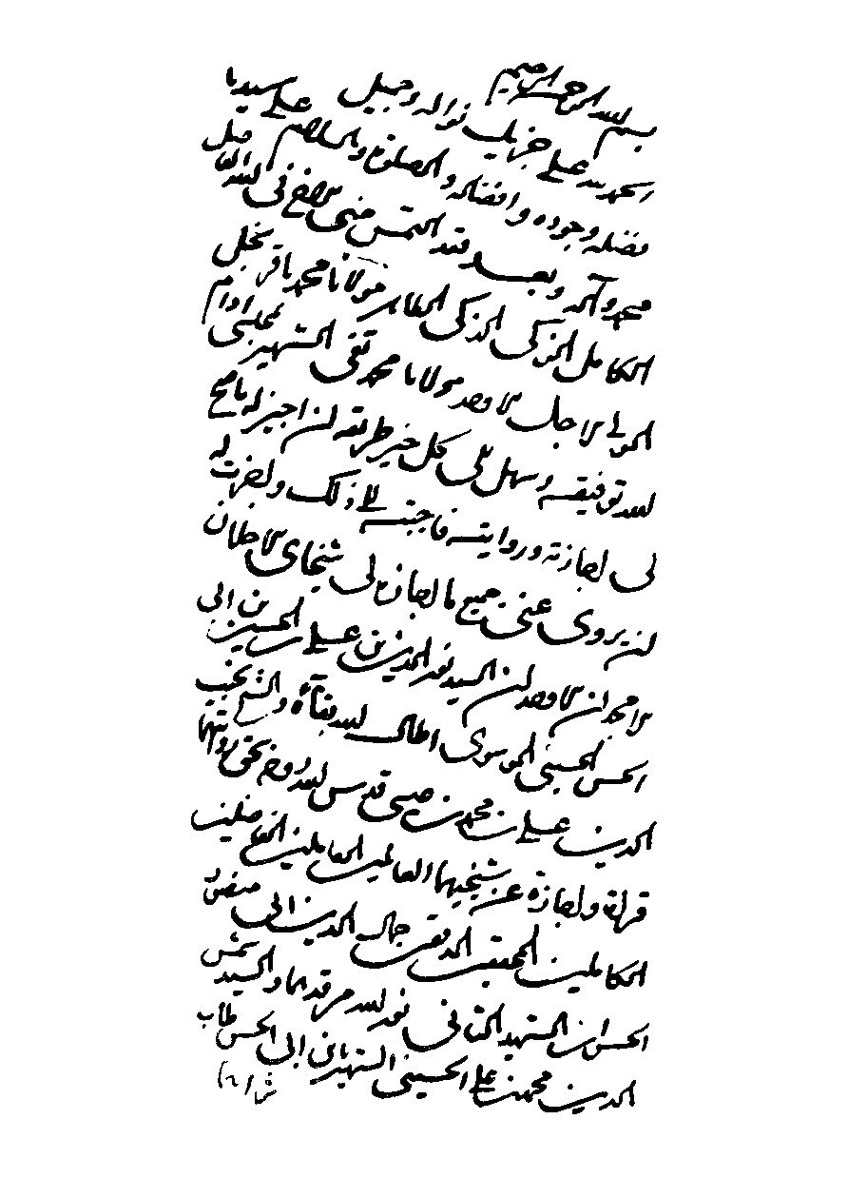
ص: 333
تصویر
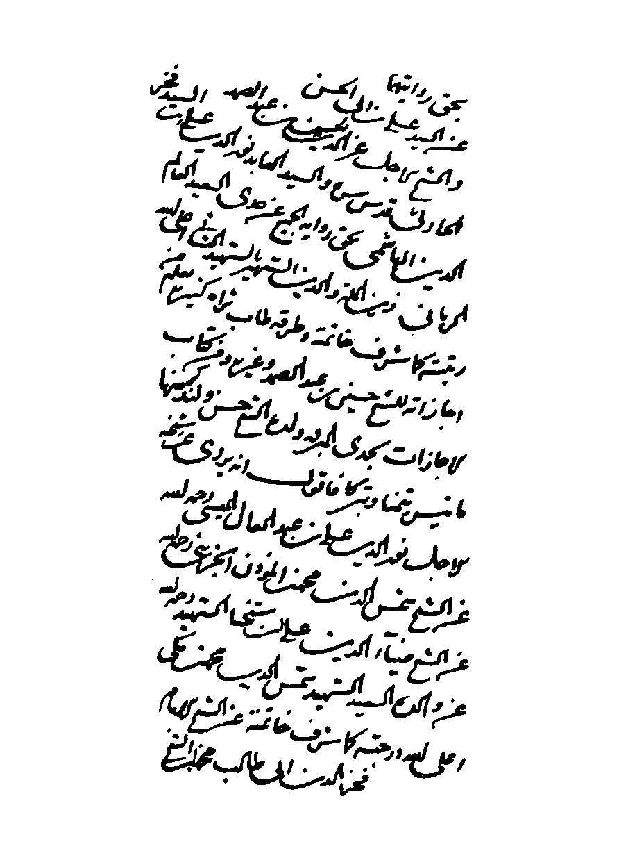
ص: 334
تصویر
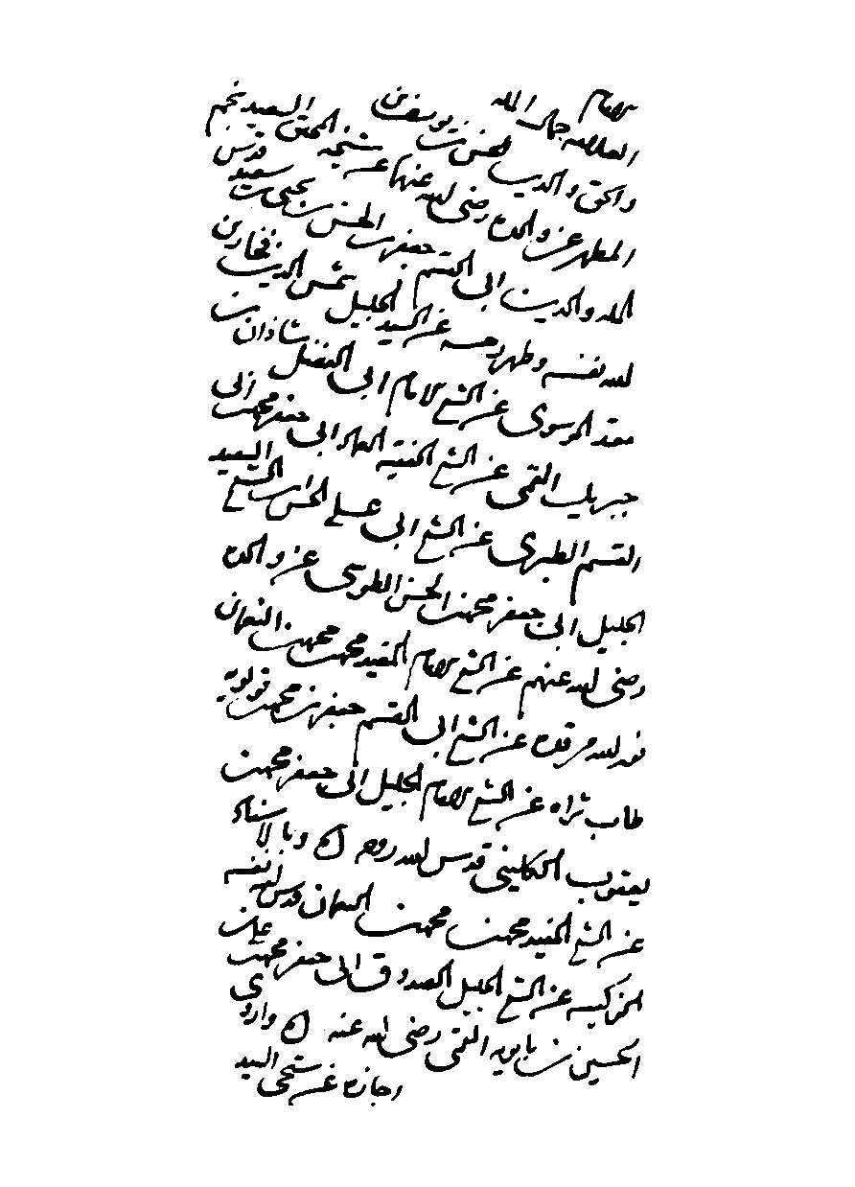
ص: 335
تصویر
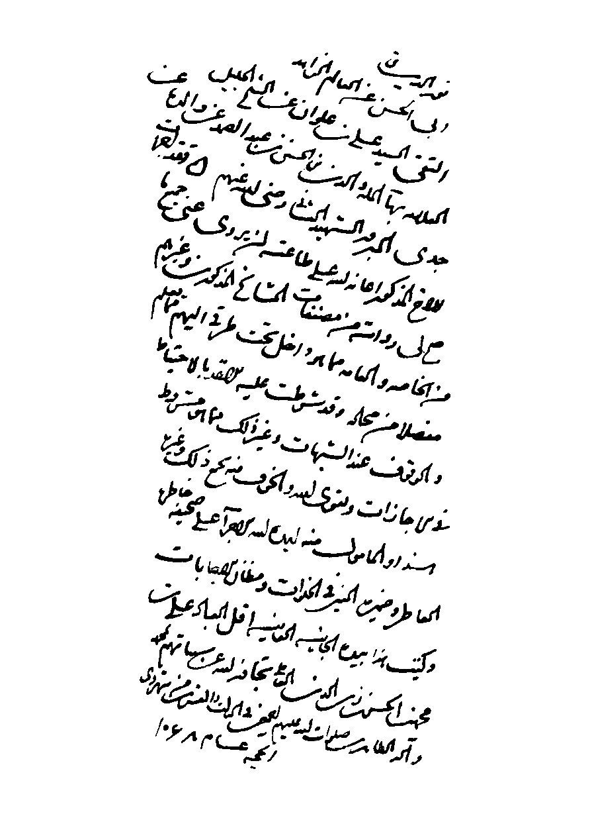
ص: 336
تصویر
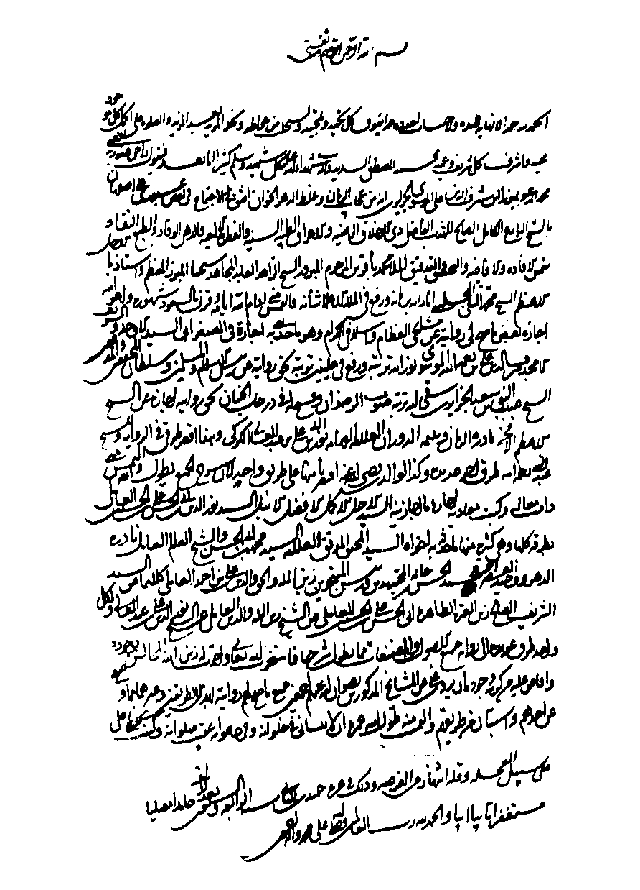
ص: 337
تصویر
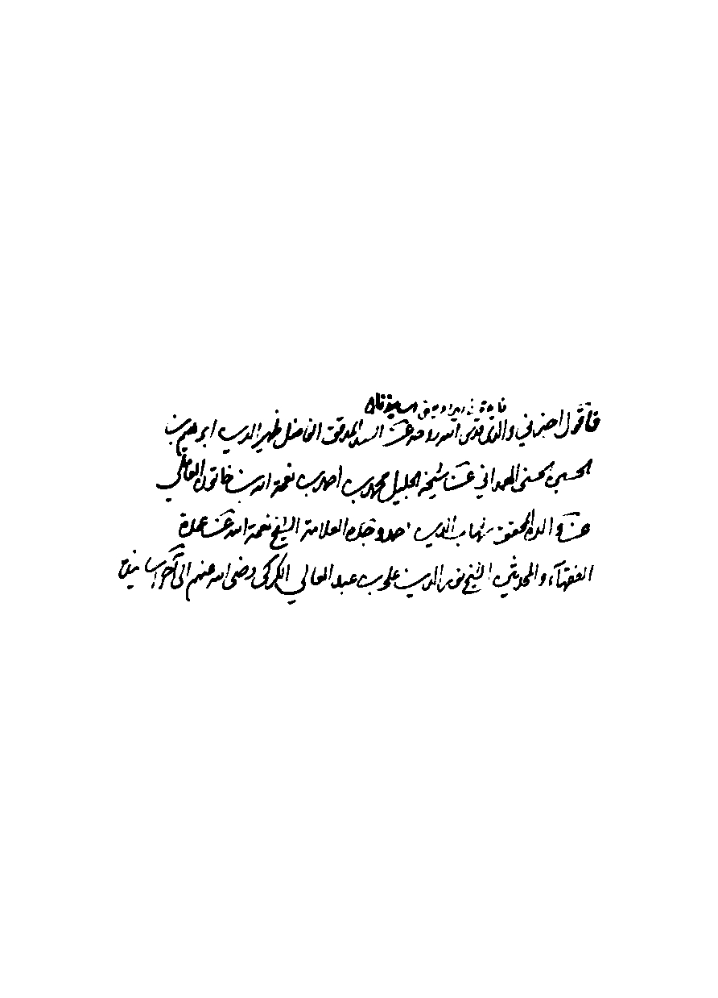
ص: 338
تصویر

ص: 339
تصویر
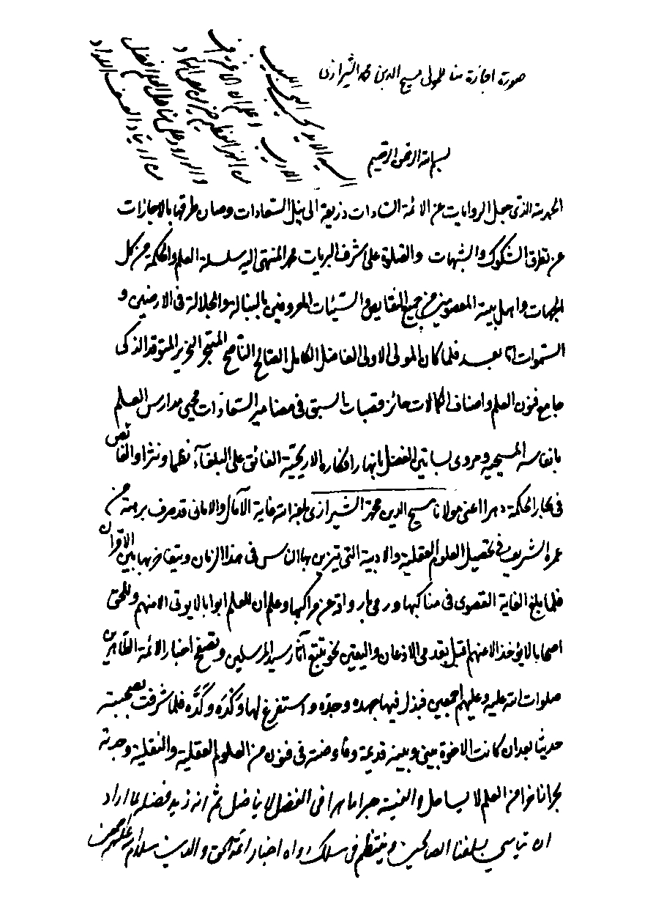
ص: 340
تصویر

ص: 341
تصویر
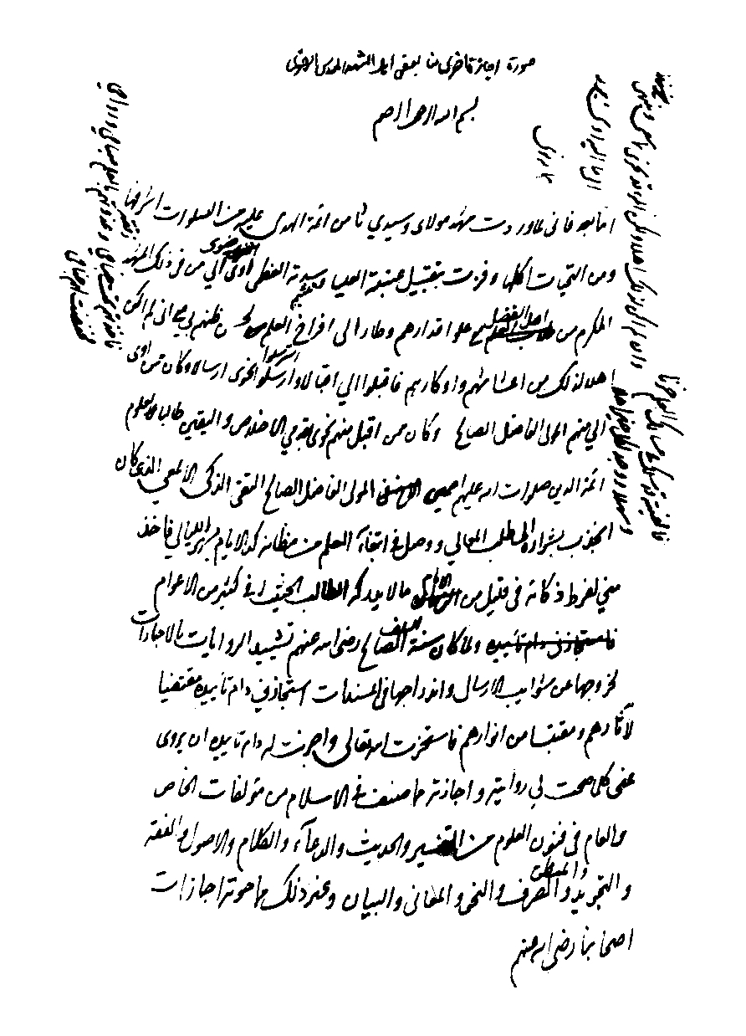
ص: 342
تصویر
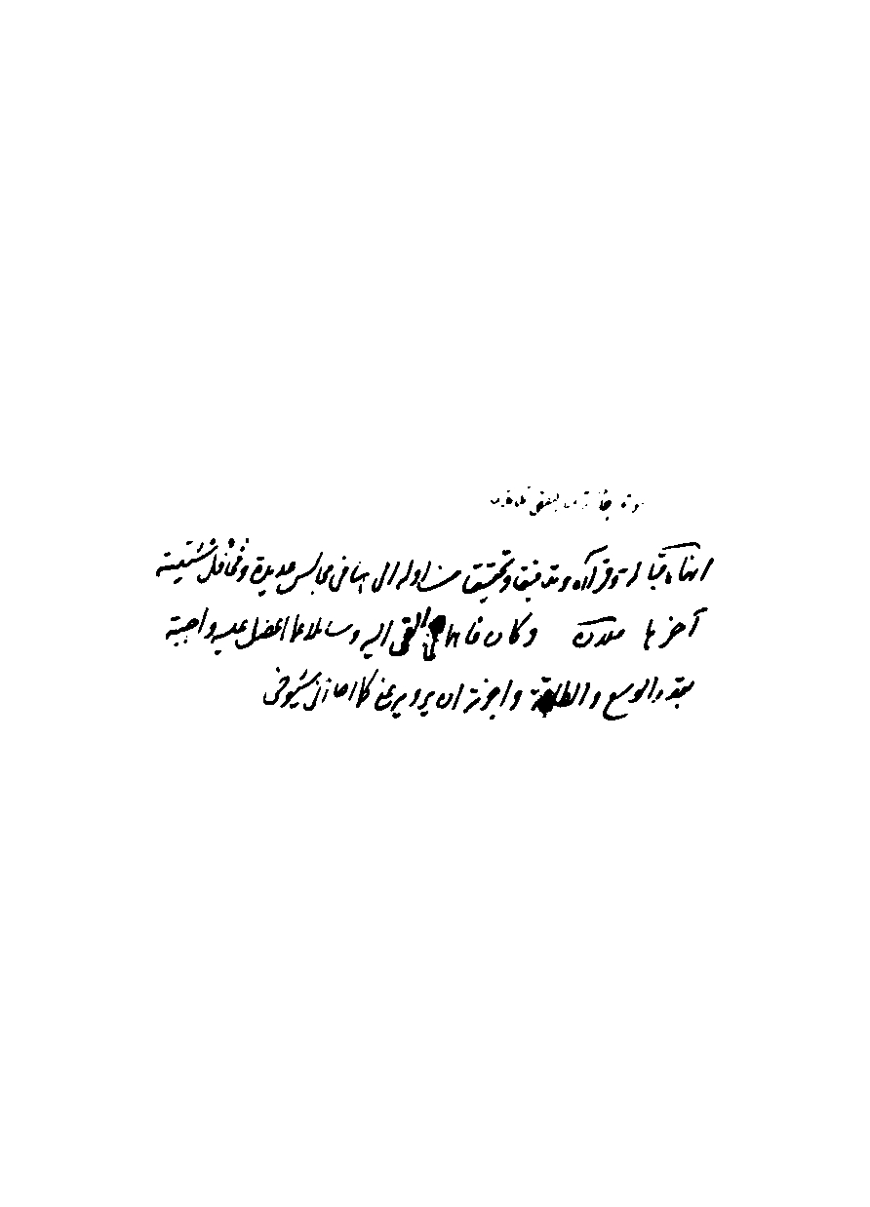
ص: 343
تصویر
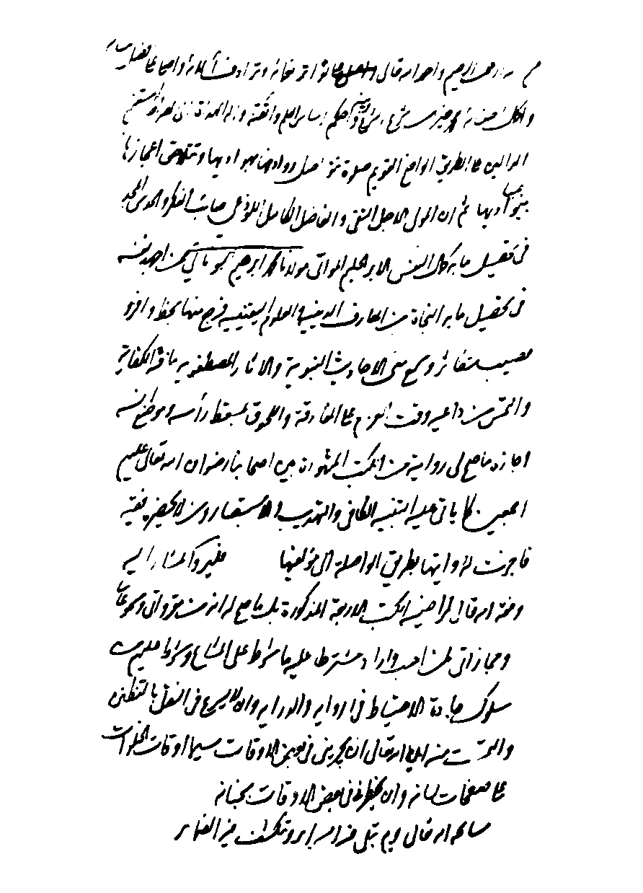
ص: 344
تصویر
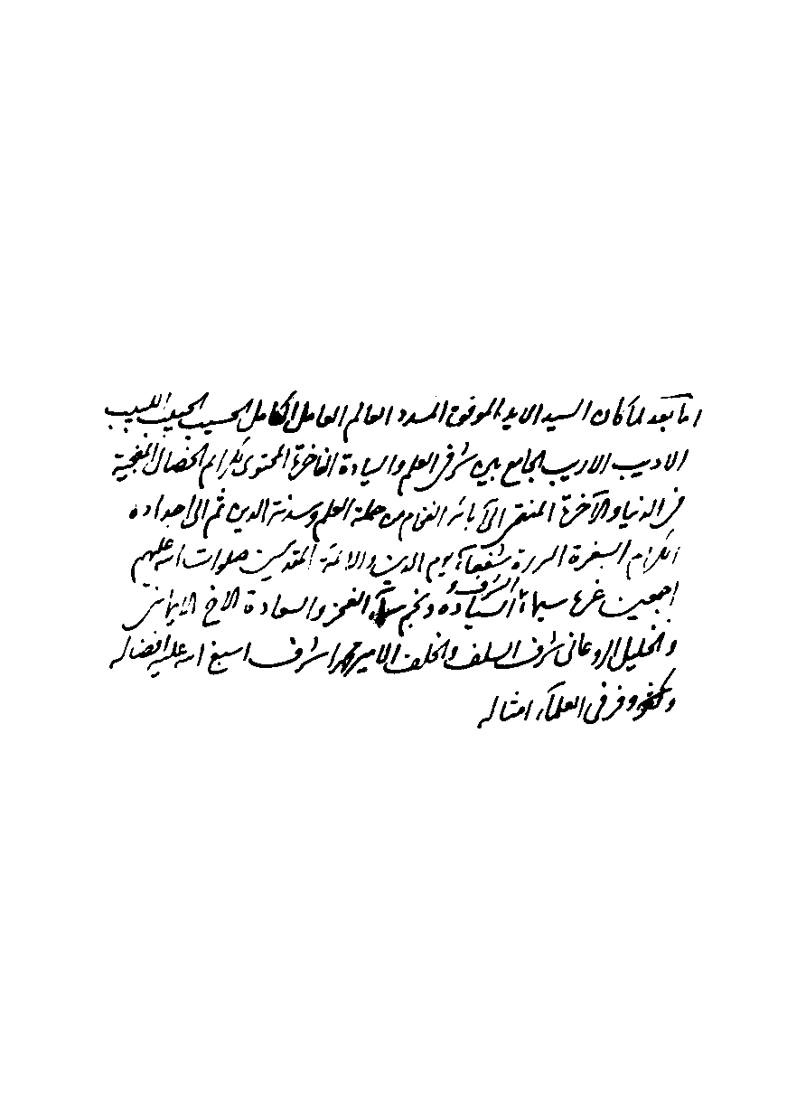
ص: 345
تصویر
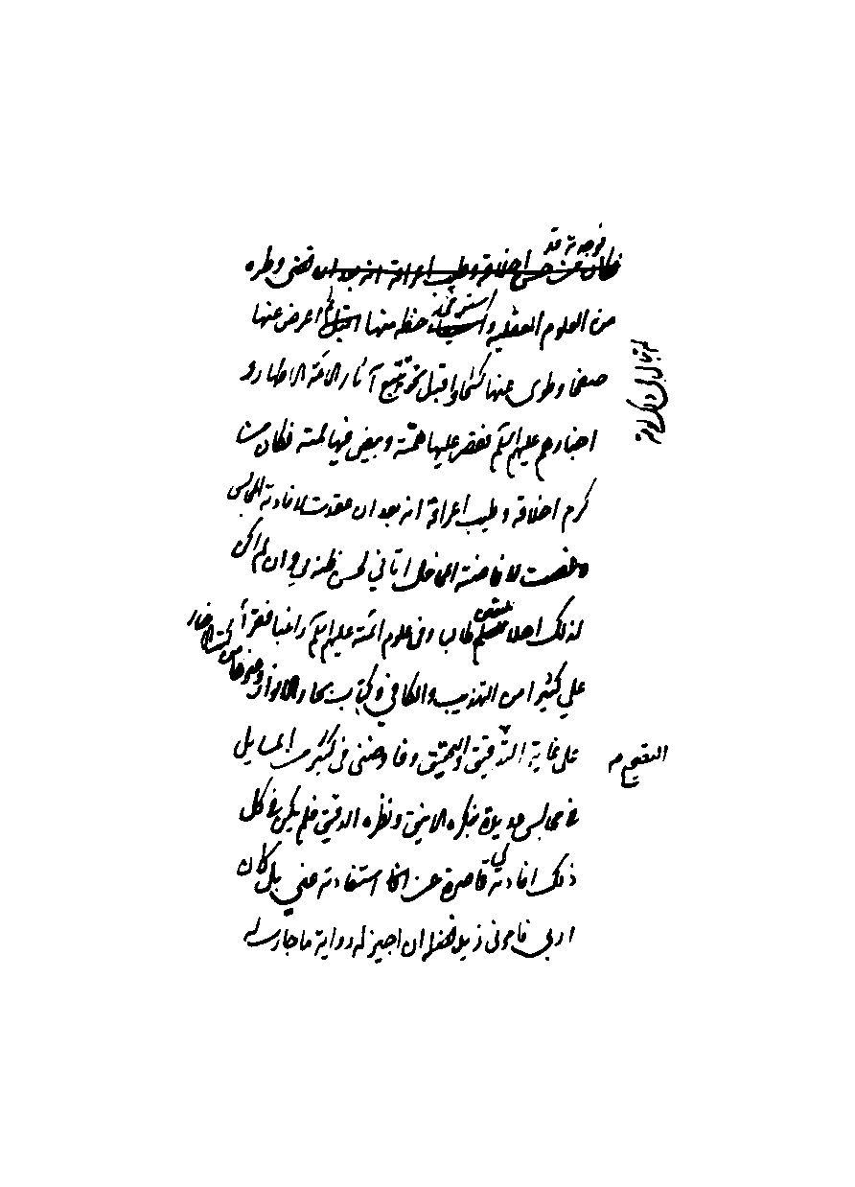
ص: 346
تصویر
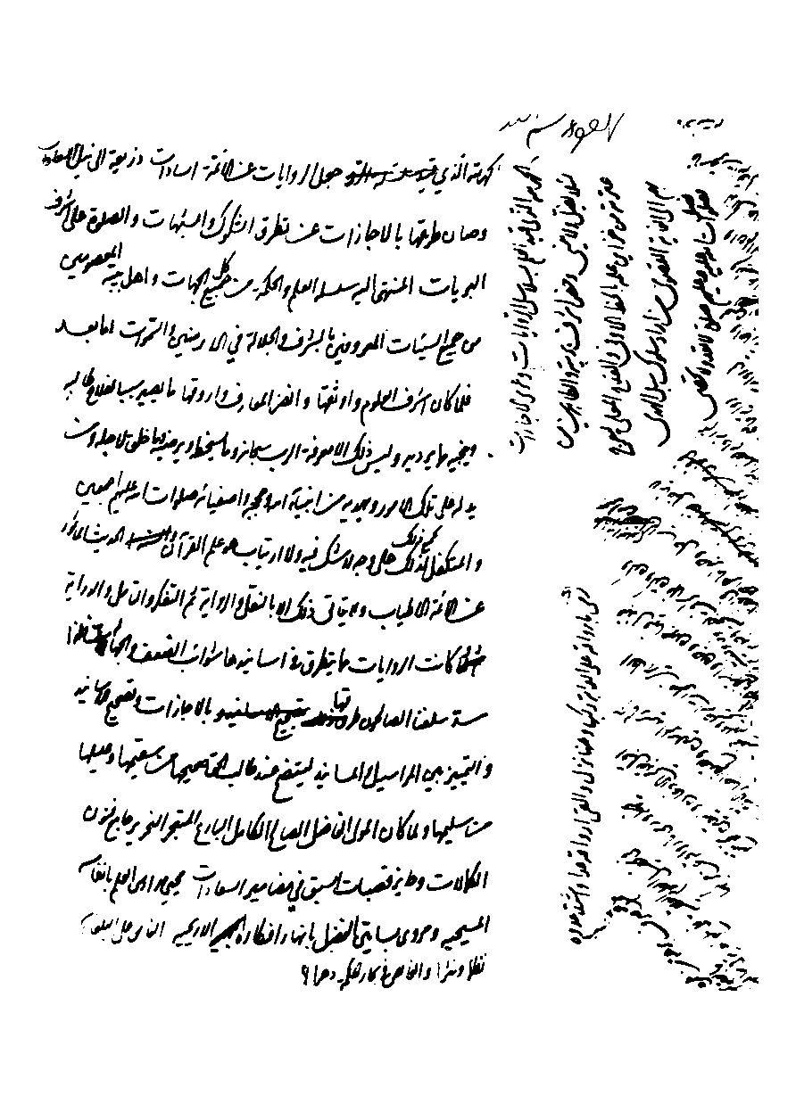
ص: 347
تصویر
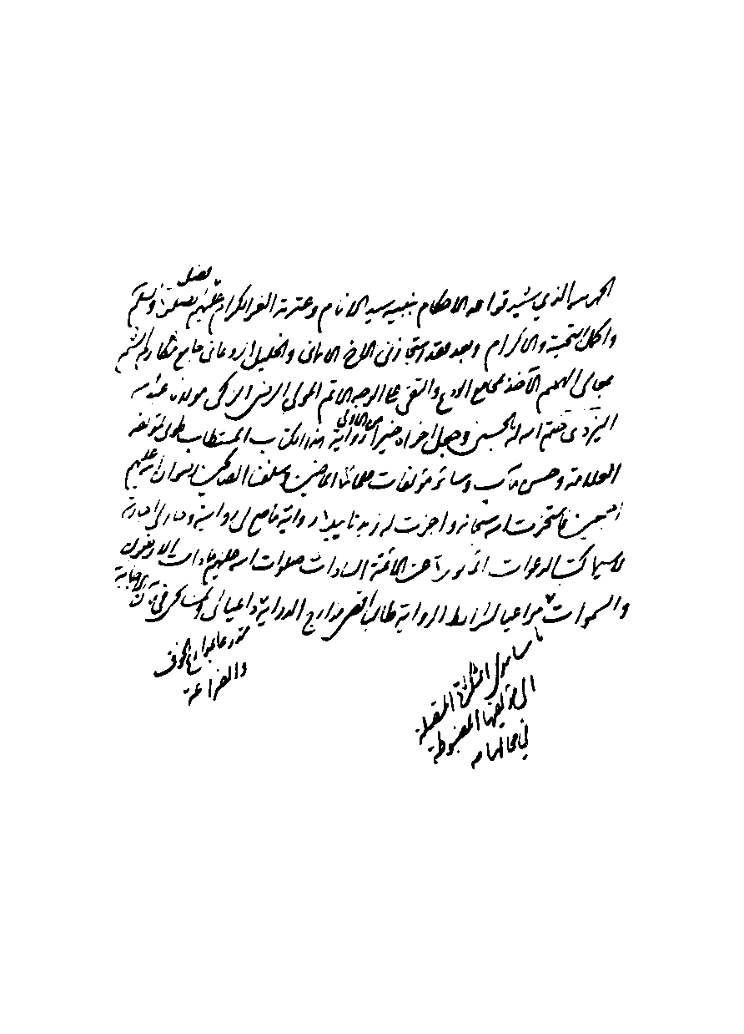
ص: 348
تصویر
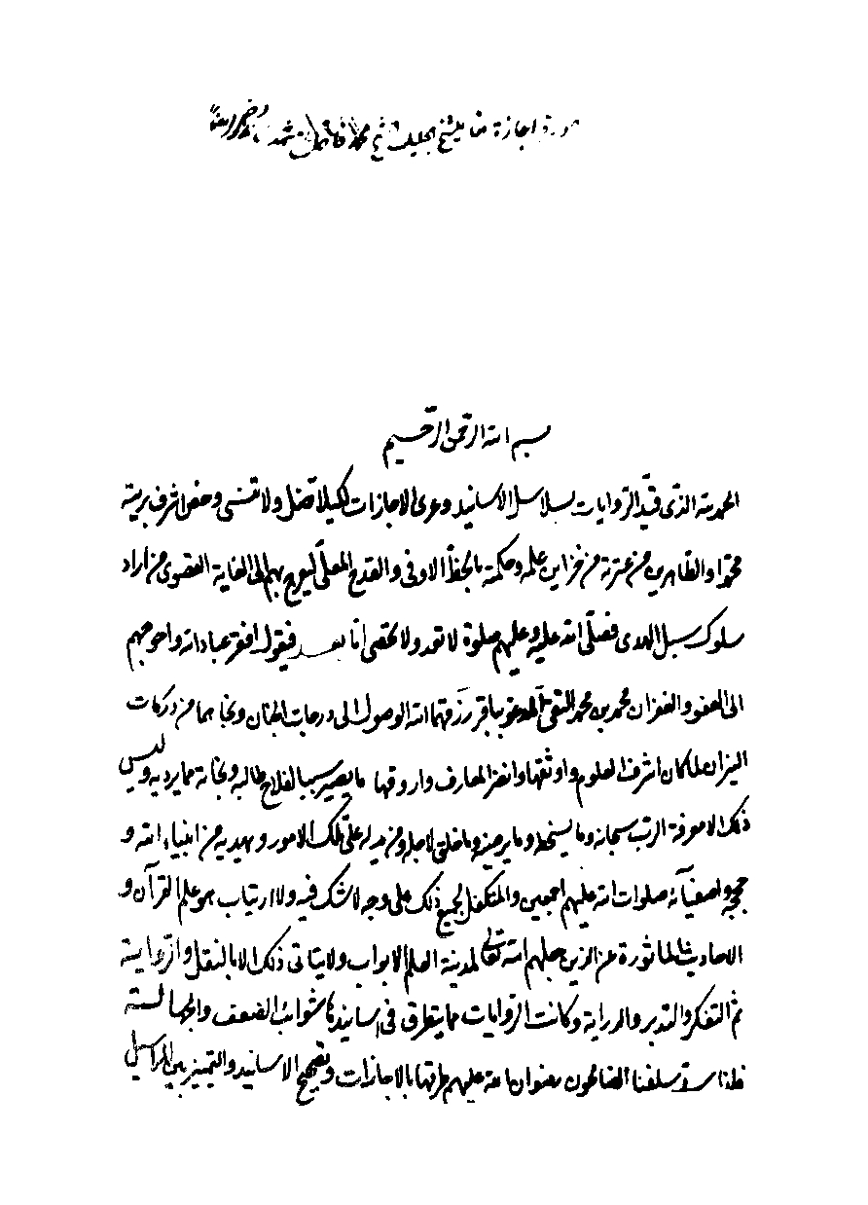
ص: 349
تصویر
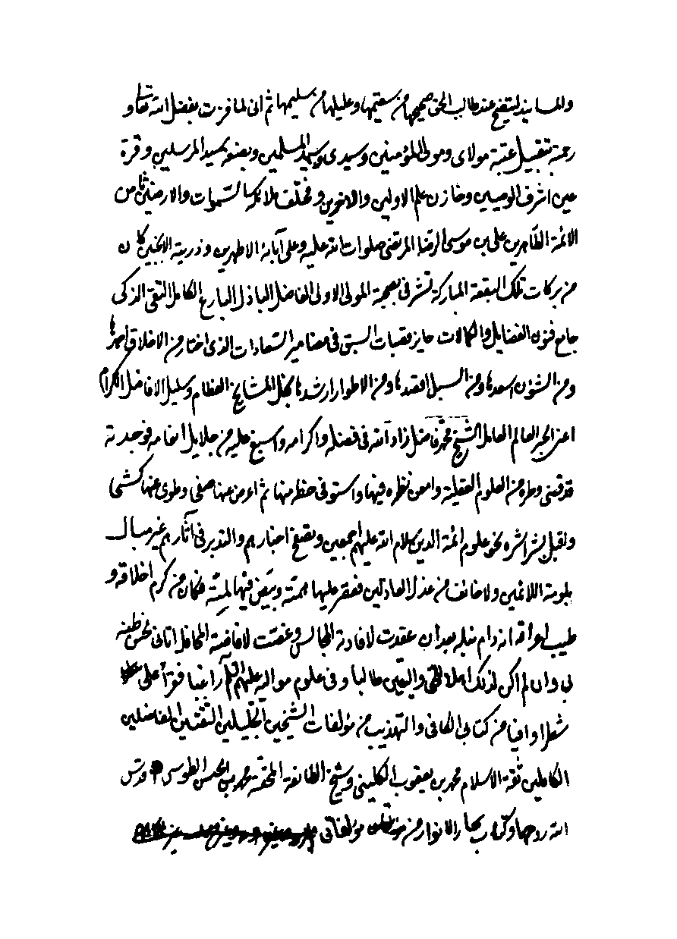
ص: 350
تصویر
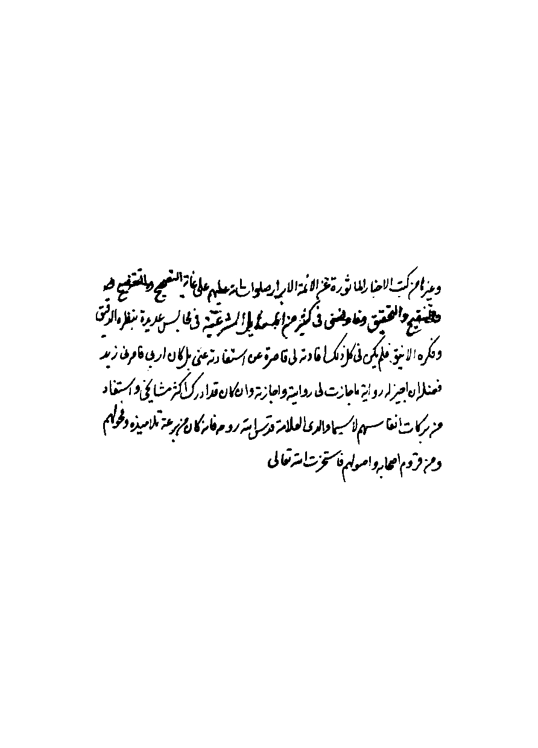
ص: 351
تصویر
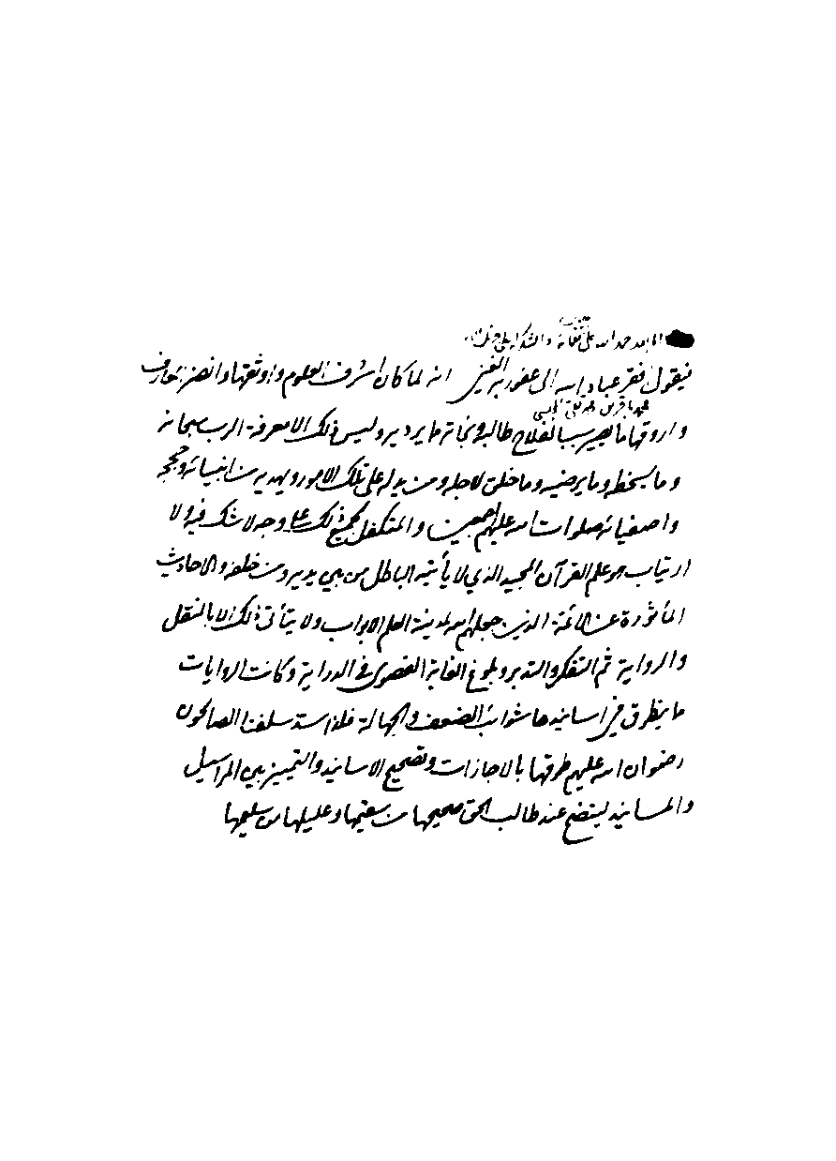
ص: 352
تصویر
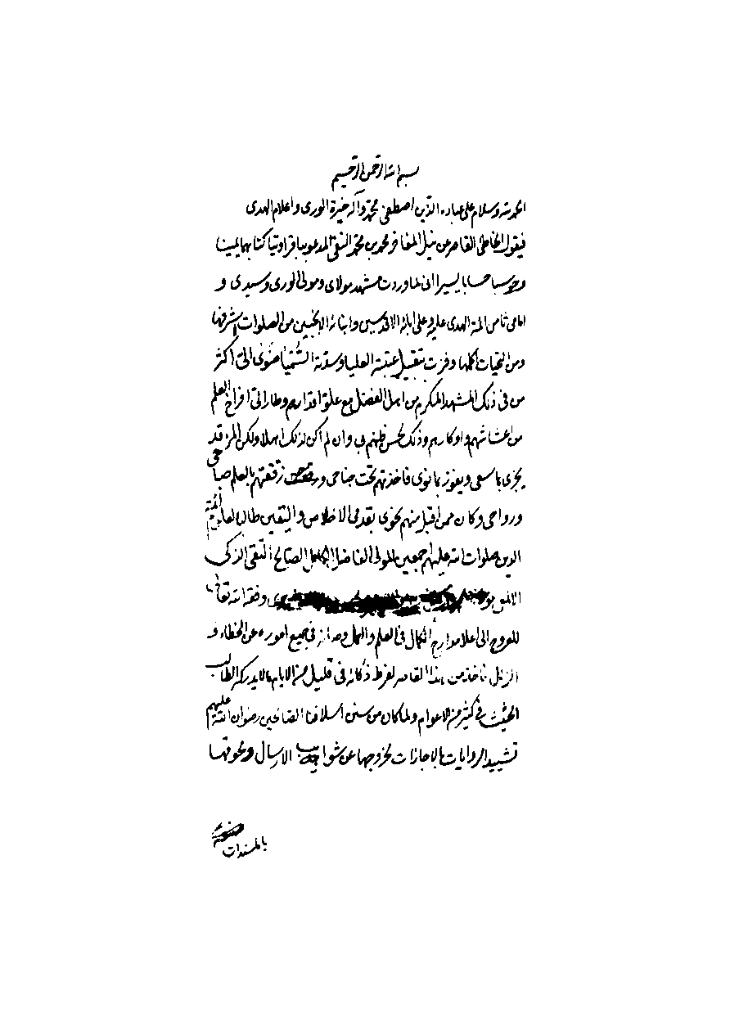
ص: 353
تصویر

ص: 354
تصویر
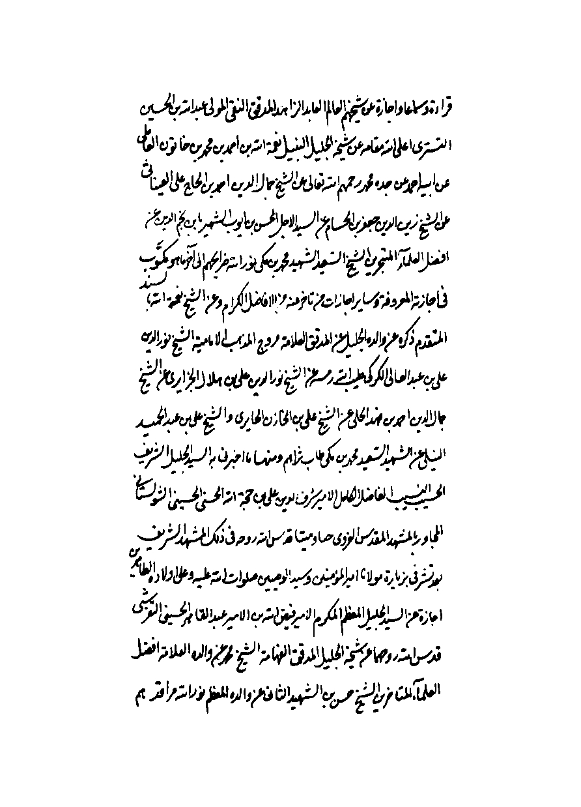
ص: 355
تصویر
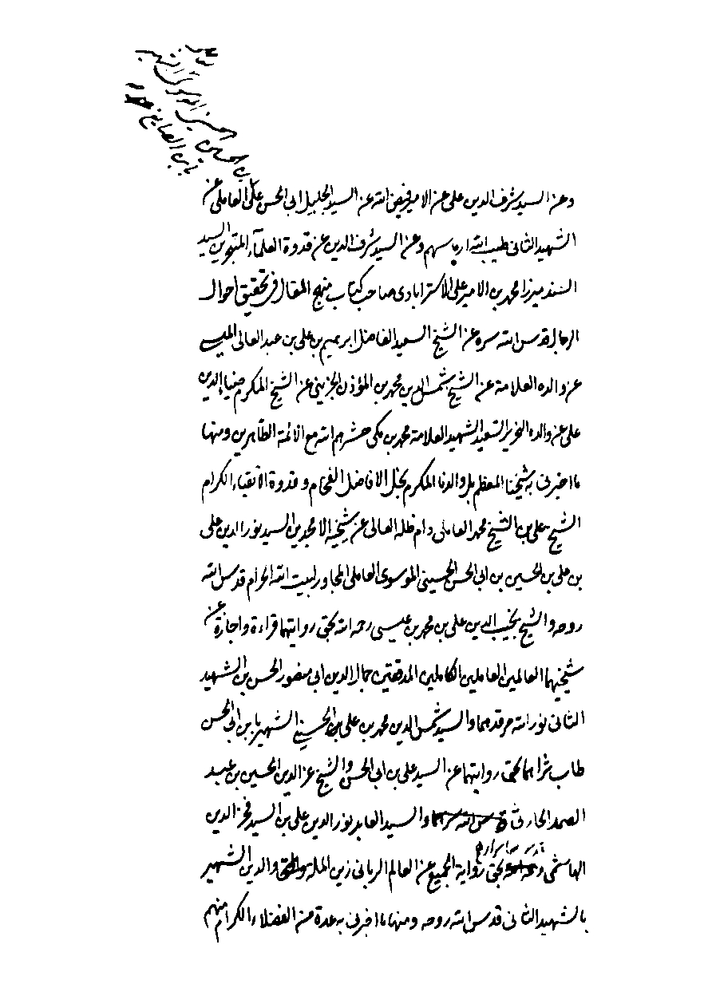
ص: 356
تصویر
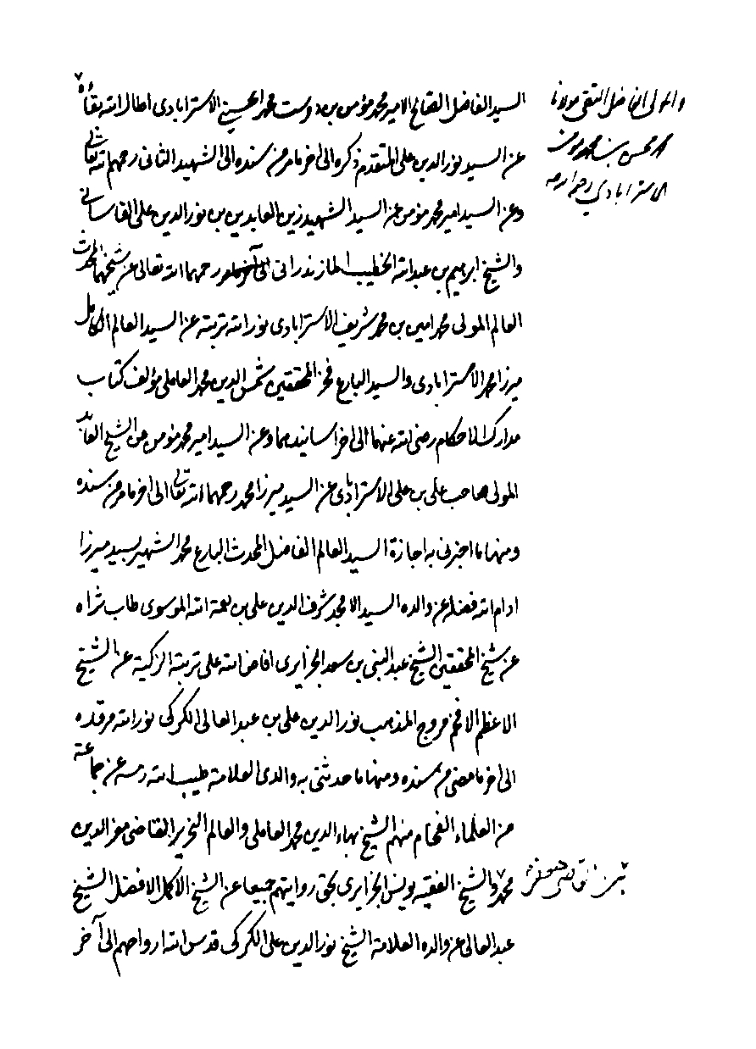
ص: 357
تصویر
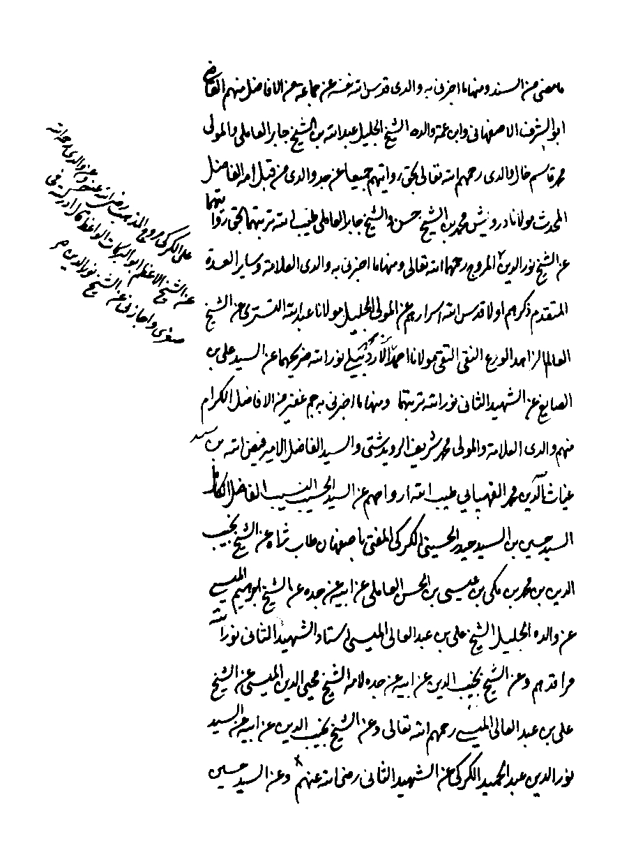
ص: 358
تصویر
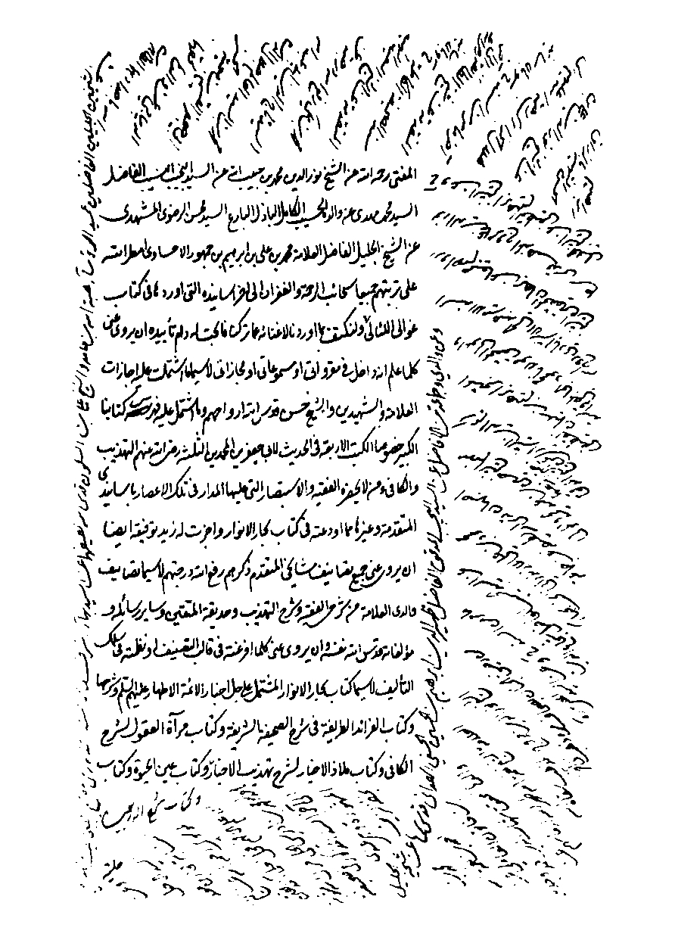
ص: 359
تصویر
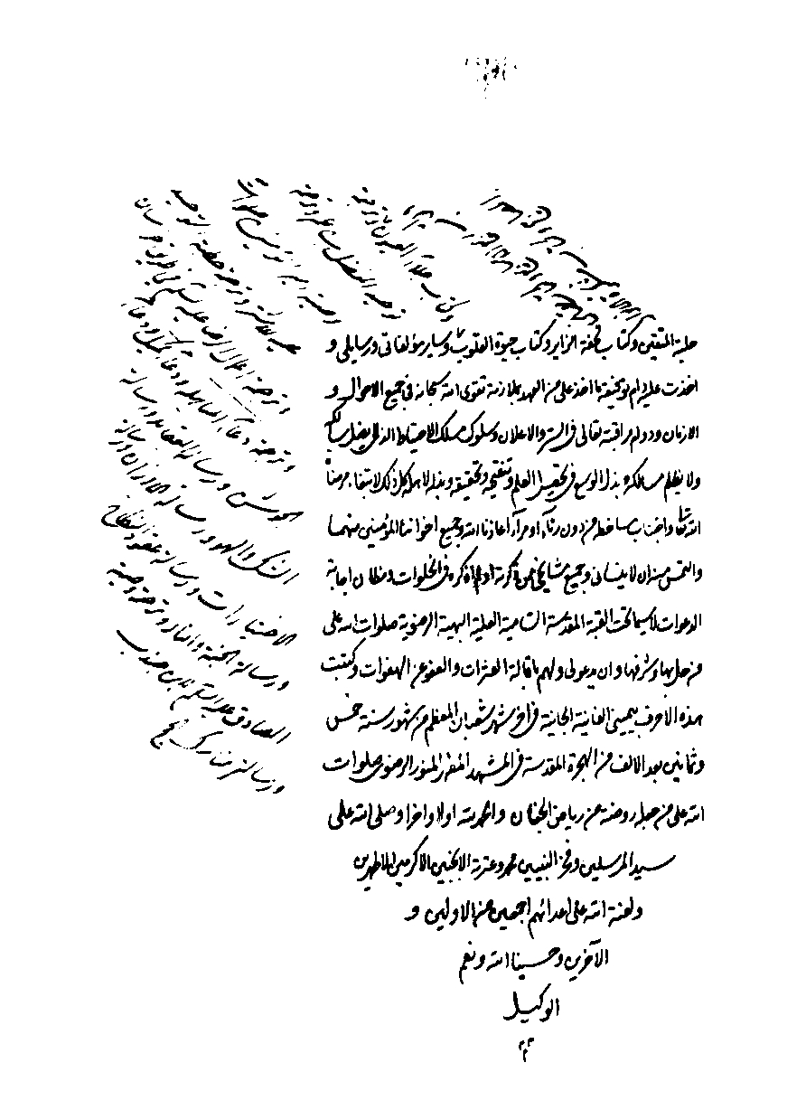
ص: 360
تصویر
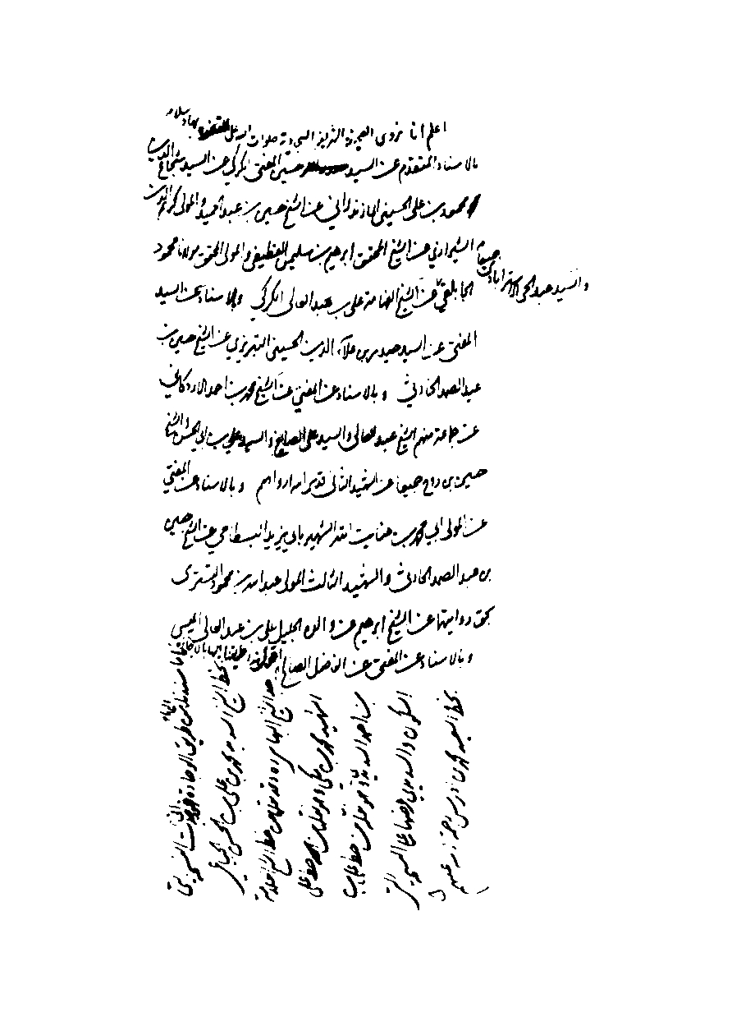
ص: 361
تصویر
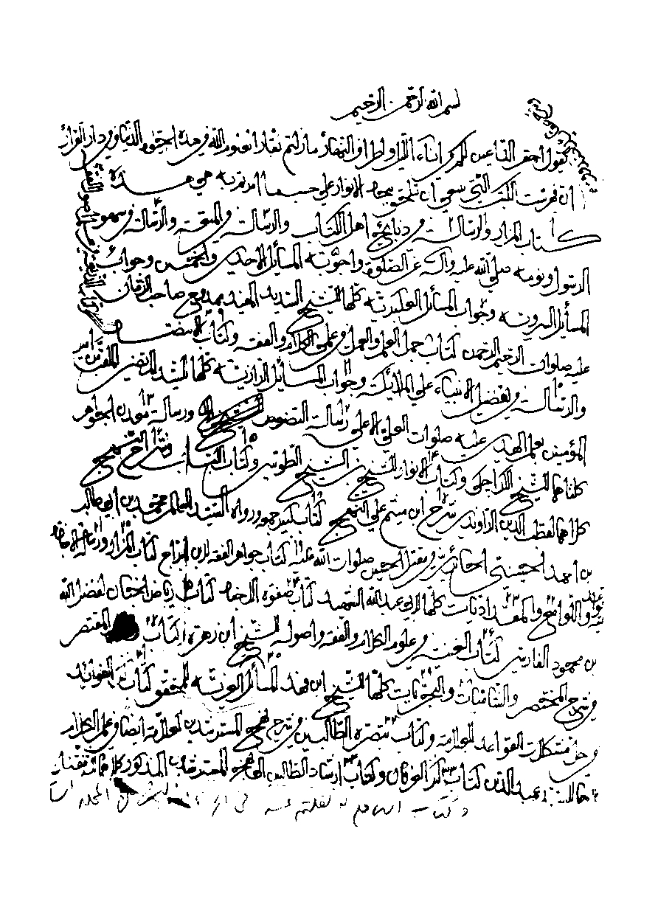
ص: 362
تصویر
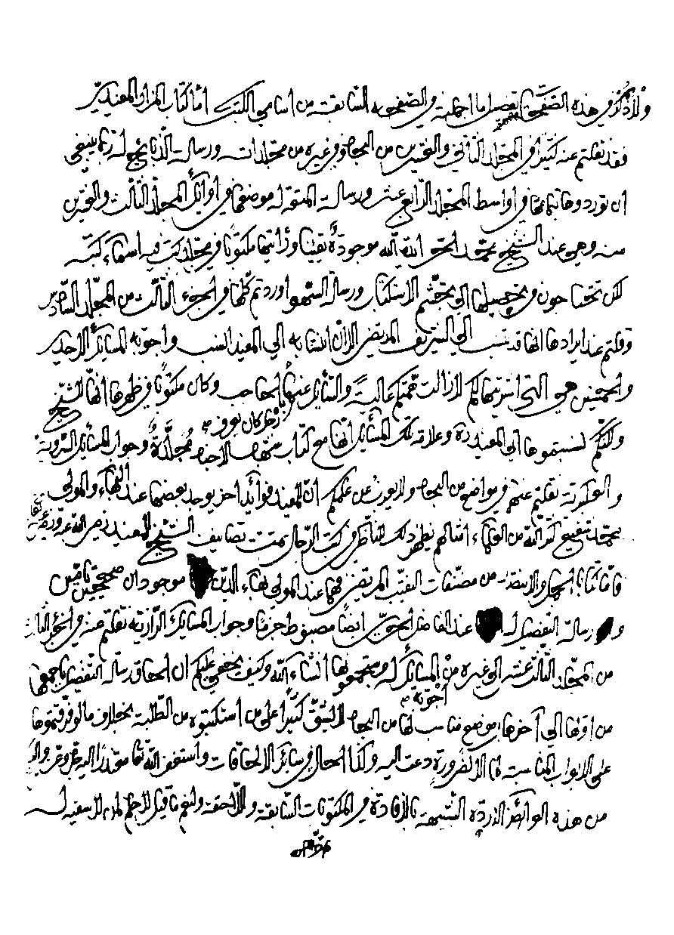
ص: 363
تصویر
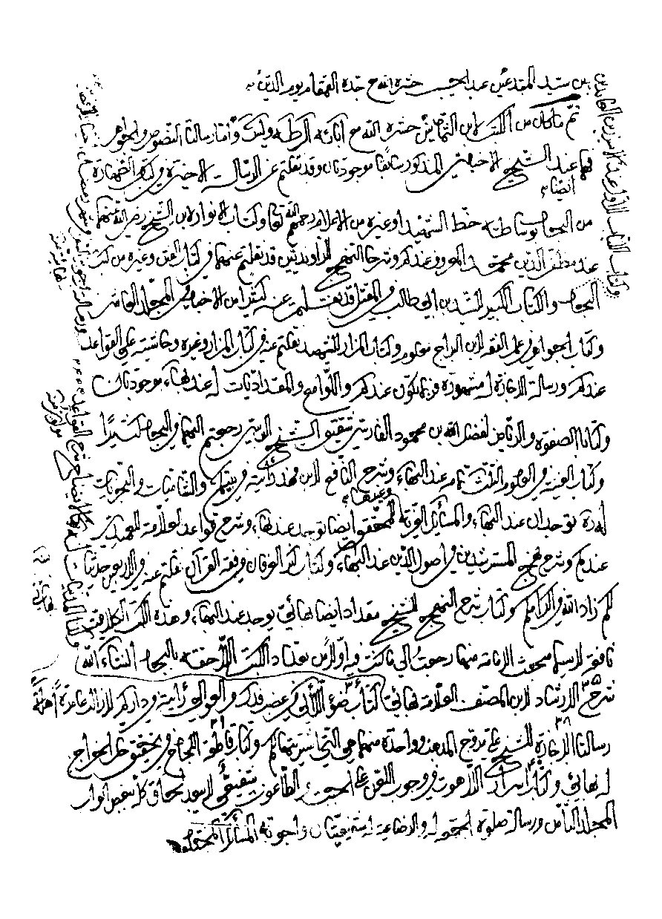
ص: 364
تصویر
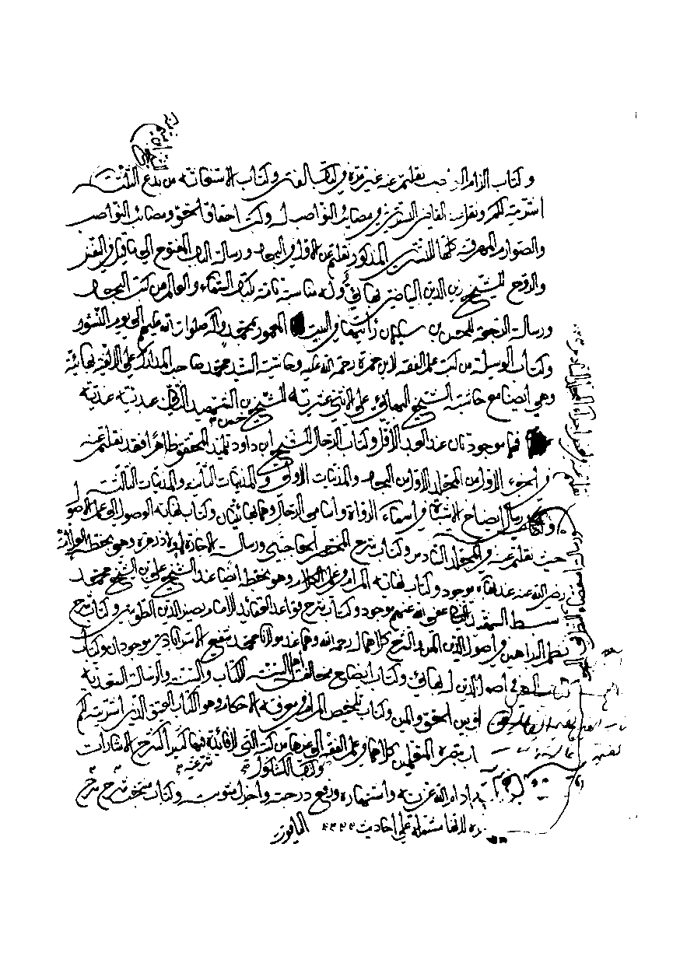
ص: 365
تصویر
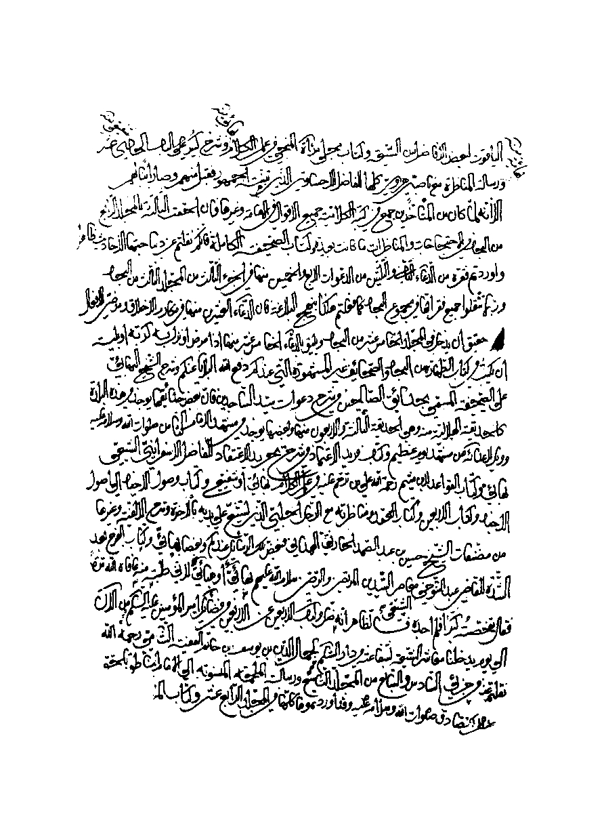
ص: 366
تصویر
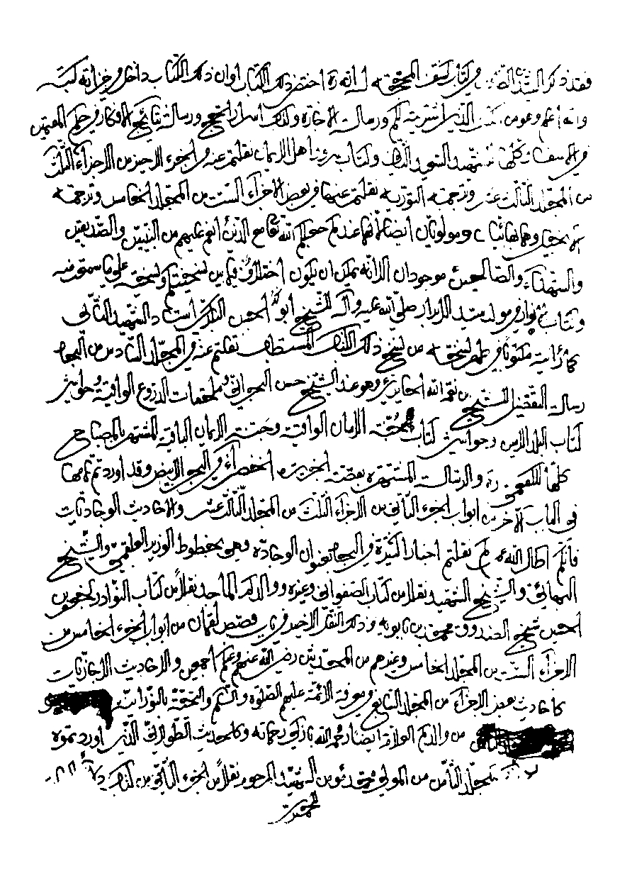
ص: 367
تصویر
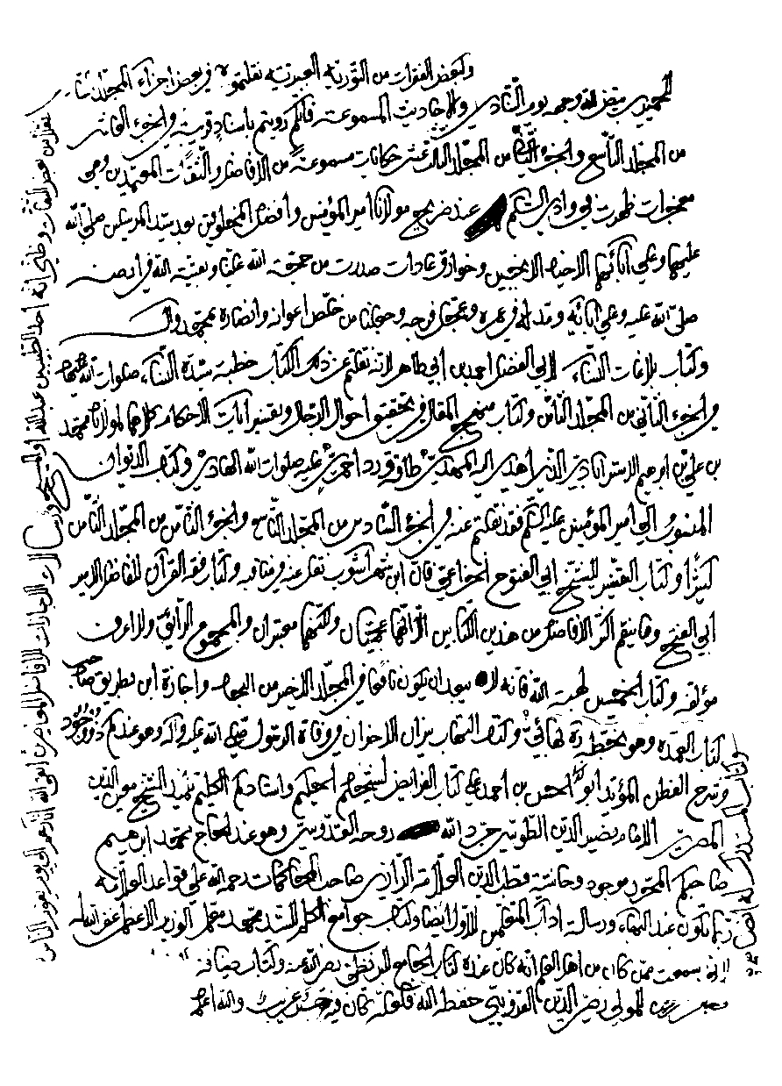
ص: 368
تصویر
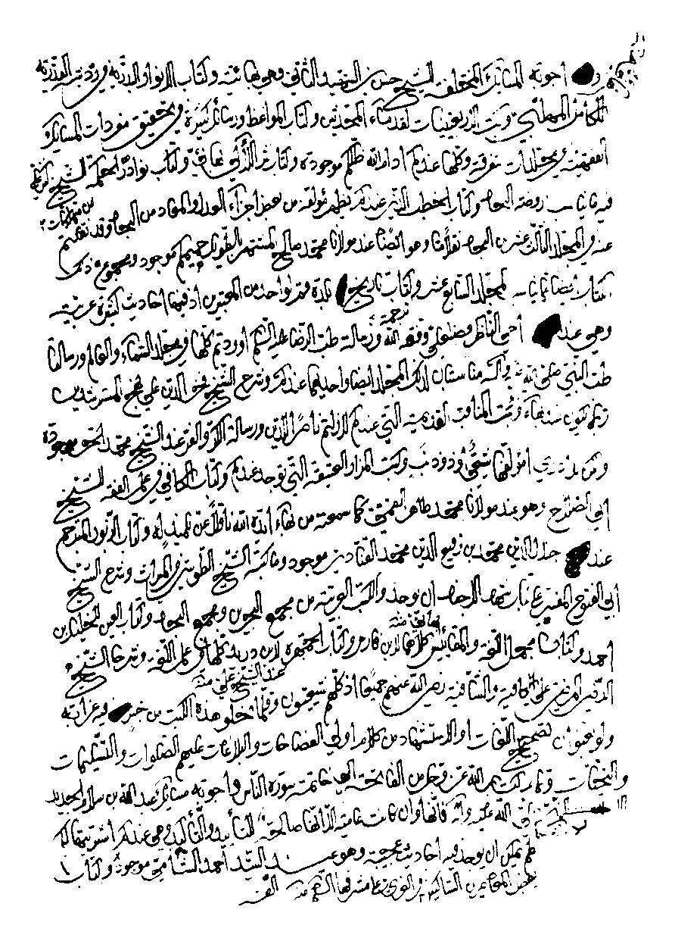
ص: 369
تصویر
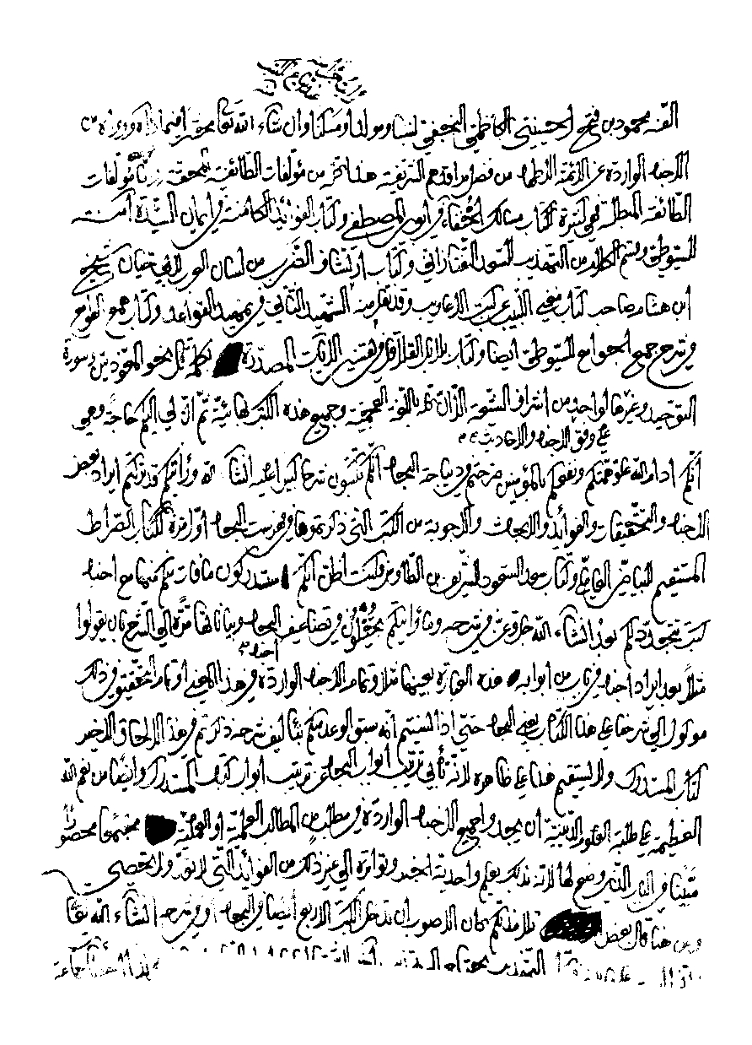
ص: 370
تصویر
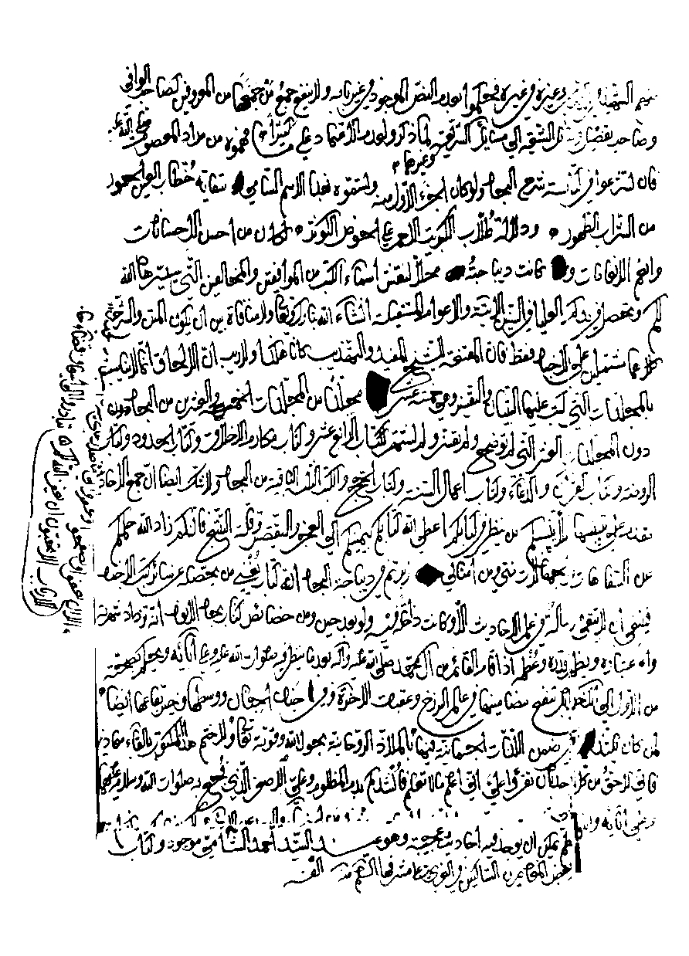
ص: 371
**[ترجمه]تصویر
ص: 190
تصویر
ص: 191
تصویر
ص: 192
تصویر
ص: 193
تصویر
ص: 194
تصویر
ص: 195
تصویر
ص: 196
تصویر
ص: 197
تصویر
ص: 198
تصویر
ص: 199
تصویر
ص: 200
تصویر
ص: 201
تصویر
ص: 202
تصویر
ص: 203
تصویر
ص: 204
تصویر
ص: 205
تصویر
ص: 206
تصویر
ص: 207
تصویر
ص: 208
تصویر
ص: 209
تصویر
ص: 210
تصویر
ص: 211
تصویر
ص: 212
تصویر
ص: 213
تصویر
ص: 214
تصویر
ص: 215
تصویر
ص: 216
تصویر
ص: 217
تصویر
ص: 218
تصویر
ص: 219
تصویر
ص: 220
تصویر
ص: 221
تصویر
ص: 222
تصویر
ص: 223
تصویر
ص: 224
تصویر
ص: 225
تصویر
ص: 226
تصویر
ص: 227
تصویر
ص: 228
تصویر
ص: 229
تصویر
ص: 230
تصویر
ص: 231
تصویر
ص: 232
تصویر
ص: 233
تصویر
ص: 234
تصویر
ص: 235
تصویر
ص: 236
تصویر
ص: 237
تصویر
ص: 238
تصویر
ص: 239
تصویر
ص: 240
تصویر
ص: 241
تصویر
ص: 242
تصویر
ص: 243
تصویر
ص: 244
تصویر
ص: 245
تصویر
ص: 246
تصویر
ص: 247
تصویر
ص: 248
تصویر
ص: 249
تصویر
ص: 250
تصویر
ص: 251
تصویر
ص: 252
تصویر
ص: 253
تصویر
ص: 254
تصویر
ص: 255
تصویر
ص: 256
تصویر
ص: 257
تصویر
ص: 258
تصویر
ص: 259
تصویر
ص: 260
تصویر
ص: 261
تصویر
ص: 262
تصویر
ص: 263
تصویر
ص: 264
تصویر
ص: 265
تصویر
ص: 266
تصویر
ص: 267
تصویر
ص: 268
تصویر
ص: 269
تصویر
ص: 270
تصویر
ص: 271
تصویر
ص: 272
تصویر
ص: 273
تصویر
ص: 274
تصویر
ص: 275
تصویر
ص: 276
تصویر
ص: 277
تصویر
ص: 278
تصویر
ص: 279
تصویر
ص: 280
تصویر
ص: 281
تصویر
ص: 282
تصویر
ص: 283
تصویر
ص: 284
تصویر
ص: 285
تصویر
ص: 286
تصویر
ص: 287
تصویر
ص: 288
تصویر
ص: 289
تصویر
ص: 290
تصویر
ص: 291
تصویر
ص: 292
تصویر
ص: 293
تصویر
ص: 294
تصویر
ص: 295
تصویر
ص: 296
تصویر
ص: 297
تصویر
ص: 298
تصویر
ص: 299
تصویر
ص: 300
تصویر
ص: 301
تصویر
ص: 302
تصویر
ص: 303
تصویر
ص: 304
تصویر
ص: 305
تصویر
ص: 306
تصویر
ص: 307
تصویر
ص: 308
تصویر
ص: 309
تصویر
ص: 310
تصویر
ص: 311
تصویر
ص: 312
تصویر
ص: 313
تصویر
ص: 314
تصویر
ص: 315
تصویر
ص: 316
تصویر
ص: 317
تصویر
ص: 318
تصویر
ص: 319
تصویر
ص: 320
تصویر
ص: 321
تصویر
ص: 322
تصویر
ص: 323
تصویر
ص: 324
تصویر
ص: 325
تصویر
ص: 326
تصویر
ص: 327
تصویر
ص: 328
تصویر
ص: 329
تصویر
ص: 330
تصویر
ص: 331
تصویر
ص: 332
تصویر
ص: 333
تصویر
ص: 334
تصویر
ص: 335
تصویر
ص: 336
تصویر
ص: 337
تصویر
ص: 338
تصویر
ص: 339
تصویر
ص: 340
تصویر
ص: 341
تصویر
ص: 342
تصویر
ص: 343
تصویر
ص: 344
تصویر
ص: 345
تصویر
ص: 346
تصویر
ص: 347
تصویر
ص: 348
تصویر
ص: 349
تصویر
ص: 350
تصویر
ص: 351
تصویر
ص: 352
تصویر
ص: 353
تصویر
ص: 354
تصویر
ص: 355
تصویر
ص: 356
تصویر
ص: 357
تصویر
ص: 358
تصویر
ص: 359
تصویر
ص: 360
تصویر
ص: 361
تصویر
ص: 362
تصویر
ص: 363
تصویر
ص: 364
تصویر
ص: 365
تصویر
ص: 366
تصویر
ص: 367
تصویر
ص: 368
تصویر
ص: 369
تصویر
ص: 370
تصویر
**[ترجمه]

کلمة المصحّح
بسمه تعالی
یحتوی هذا الجزء- و هو الجزء السابع بعد المائة-- آخر الأجزاء من کتاب الإجازات- علی خمسة و عشرین إجازة و أکثر من عشرة فوائد تناسب موضوع الإجازات.
و قد قابلناها علی نسخة المؤلّف العلّامة فصحّحنا ما کان فی مطبوعة الکمبانیّ من السقطات و التحریفات اللهمّ إلّا ما زاغ عنه البصر و کلّ عنه النظر، و اللّه هو الموفّق لصواب و إلیه المرد و المآب.
السیّد إبراهیم المیانجی محمّد الباقر البهبودی
ص: 372
**[ترجمه]
بسمه تعالی
یحتوی هذا الجزء- و هو الجزء السابع بعد المائة-- آخر الأجزاء من کتاب الإجازات- علی خمسة و عشرین إجازة و أکثر من عشرة فوائد تناسب موضوع الإجازات.
و قد قابلناها علی نسخة المؤلّف العلّامة فصحّحنا ما کان فی مطبوعة الکمبانیّ من السقطات و التحریفات اللهمّ إلّا ما زاغ عنه البصر و کلّ عنه النظر، و اللّه هو الموفّق لصواب و إلیه المرد و المآب.
السیّد إبراهیم المیانجی محمّد الباقر البهبودی
**[ترجمه]

فهرس ما فی هذا الجزء من صور الإجازات و الفوائد

فهرس الإجازات
عنوان/ الصفحة
«81»- صورة إجازة السیّد الداماد للسیّد حسین بن السیّد حیدر الحسینیّ الکرکیّ العاملیّ المذکور (فی آخر الجزء السابق) 5- 3
«82»- صورة إجازة بعض الفضلاء من تلامذة الشیخ البهائی و أمثاله- و لعلّه الأمیر السیّد حسین المجتهد المذکور- للأمیر جلال الدین بن الأمیر المرتضی تاج الدین و فیها بعض الفوائد 13- 11
«83»- صورة إجازة من الأمیر زین العابدین بن الأمیر نور الدین بن مراد بن علیّ الحسنی تلمیذ المولی محمّد أمین الأسترآبادیّ للشیخ عبد الرزاق المازندرانیّ. 16- 14
«84»- صورة إجازة السیّد السند المحقّق العلّامة سیّدنا ماجد ابن هاشم البحرانیّ للسیّد الأشرف الأجلّ الأمجد الأمیر فضل اللّه دست غیب المکتوبة علی ظهر کتاب التهذیب. 19- 17
ص: 373
«85»- صورة إجازة المولی عبد اللّه الشوشتری لولده المولی حسن علیّ. 21- 20
«86»- صورة إجازة سلطان الحکماء و برهان العلماء معزّ الدولة قاضی معزّ الدین محمّد أدام اللّه تعالی بقاءه للفقیر إلی اللّه حسن علیّ بن عبد اللّه المذکور. 22
«87»- صورة إجازة الشیخ الجلیل بهاء الملّة و الدین و الإسلام و المسلمین الشیخ بهاء الدین محمّد للفقیر إلی اللّه حسن علیّ بن عبد اللّه المذکور 24- 23
«88»- صورة إجازة من السیّد نور الدین أخ السیّد محمّد صاحب المدارک للمولی محمّد محسن بن محمّد مؤمن قدّس سرّه. 28- 25
«89»- صورة إجازة المولی نظام الدین أحمد بن‌المولی محمّد معصوم للسیّد جمال الدین محمّد بن عبد الحسین و کان فی عهد السلطان شاه صفی و قبله. 31- 29
«90»- صورة إجازة الأمیر شرف الدین علیّ الشولستانیّ النجفیّ للوالد العلّامة المولی محمّد تقی المجلسی قدّس اللّه روحیهما. 37- 32
«91»- صورة إجازة المولی حسن علیّ بن المولی عبد اللّه التستری المذکور للوالد العلّامة مولانا محمّد تقیّ المجلسیّ المذکور قدّس سرّه. 42- 38
«92»- صورة إجازة الوالد العلّامة المولی محمّد تقیّ المجلسیّ لمیرزا إبراهیم ابن المولی کاشف الدین محمّد الیزدی أخی میرزا قاضی. 73- 67
«93»- صورة إجازة من الوالد العلّامة لبعض سادات تلامذته. 78- 74
ص: 374
«94»- صورة إجازة الوالد العلّامة مولانا محمّد تقیّ المجلسیّ للمولی محمّد صادق الکرباسیّ الأصفهانی ثمّ الهمدانیّ 84- 79
«95»- صورة إجازة الفاضل العلّامة المرحوم المبرور آقا حسین الخوانساریّ لتلمیذه الأمیر ذی الفقار. 91- 85
«96»- صورة إجازة من المولی الفاضل محمّد باقر الخراسانیّ لمولانا محمّد شفیع قدّس سرّه. 94- 92
«97»- صورة إجازة روایة الصحیفة الکاملة من الأمیر ماجد بن الأمیر جمال الدین محمّد الحسینیّ الدشتکیّ للمولی محمّد شفیع المذکور 97- 95
«98»- صورة إجازة المولی أبی القاسم الجرفادقانیّ للمولی علیّ الجرفادقانیّ 102- 98
«99»- صورة إجازة لنا من الشیخ المحدّث الفقیه الشیخ محمّد الحرّ العاملیّ و قد کتبها بخطّه رضی اللّه عنه. 106- 103
«100»- صورة إجازةالشیخ محمّد الحرّ العاملیّ المزبور للمولی الجلیل الشیخ محمّدفاضل المشهدیّ. 121- 107
«101»- صورة ما کتبه لنا من الإجازة المولی الجلیل العالم العارف الربانیّ مولانا محمّد محسن القاشانیّ و هی بخطّه الشریف 124
«102»- صورة إجازة قد کتبها لنا السیّد الأجلّ الأمیر محمّد مؤمن الأسترآبادیّ ثمّ المکیّ قدّس اللّه روحه بخطّه الشریف. 127- 125
«103»- صورة إجازة کتبها لنا المولی الأجلّ العالم الورع مولانا محمّد طاهر القمّیّ قدّس سرّه بخطّه الشریف أیضا 131- 129
ص: 375
«104»- صورة ما کتبه لنا من الإجازة الشیخ الجلیل و العالم النبیل الشیخ علیّ‌بن الشیخ محمّد سبط الشهید الثانی بخطّه الشریف أیضا 134- 132
«105»- صورة إجازة لنا من السیّد المرحوم المبرور المحدّث السیّد میرزا الجزائریّ بخطّه الشریف أیضا 143- 135
«106»- صورة إجازة منّا لبعض تلامذنا (و هو المولی محمّد إبراهیم البوتانی) 146- 145
صورة إجازة قد کنّا کتبناها لبعض تلامذتنا سابقا فی مشهد الرضا علیه السلام أیضا (و هو الفاضل المشهدیّ علی ما یظهر من الأصل إلّا أنّه مضروب علیه لمصلحة لا نعلمها) 163- 155
**** یجد القاری‌ء الکریم بعد تلک الإجازة و قبلها مسوّدات بقلم المؤلّف العلّامة المجلسیّ قدّس سرّه قد توهّمها العلّامة الأفندی إجازات و کتب فی عناوینها «صورة إجازة منّا لبعض تلامذنا» و أشباه ذلک ثمّ رقم لها بالأرقام الهندسیّة المتتابعة و لکنّا لم نرقم لها و لم نذکرها فی الفهرست هذا، لکونها مسوّدات علی ما یظهر منها، و اللّه هو الموفّق للصواب.
ص: 376
**[ترجمه]عنوان/ الصفحة
«81»- صورة إجازة السیّد الداماد للسیّد حسین بن السیّد حیدر الحسینیّ الکرکیّ العاملیّ المذکور (فی آخر الجزء السابق) 5- 3
«82»- صورة إجازة بعض الفضلاء من تلامذة الشیخ البهائی و أمثاله- و لعلّه الأمیر السیّد حسین المجتهد المذکور- للأمیر جلال الدین بن الأمیر المرتضی تاج الدین و فیها بعض الفوائد 13- 11
«83»- صورة إجازة من الأمیر زین العابدین بن الأمیر نور الدین بن مراد بن علیّ الحسنی تلمیذ المولی محمّد أمین الأسترآبادیّ للشیخ عبد الرزاق المازندرانیّ. 16- 14
«84»- صورة إجازة السیّد السند المحقّق العلّامة سیّدنا ماجد ابن هاشم البحرانیّ للسیّد الأشرف الأجلّ الأمجد الأمیر فضل اللّه دست غیب المکتوبة علی ظهر کتاب التهذیب. 19- 17
ص: 373
«85»- صورة إجازة المولی عبد اللّه الشوشتری لولده المولی حسن علیّ. 21- 20
«86»- صورة إجازة سلطان الحکماء و برهان العلماء معزّ الدولة قاضی معزّ الدین محمّد أدام اللّه تعالی بقاءه للفقیر إلی اللّه حسن علیّ بن عبد اللّه المذکور. 22
«87»- صورة إجازة الشیخ الجلیل بهاء الملّة و الدین و الإسلام و المسلمین الشیخ بهاء الدین محمّد للفقیر إلی اللّه حسن علیّ بن عبد اللّه المذکور 24- 23
«88»- صورة إجازة من السیّد نور الدین أخ السیّد محمّد صاحب المدارک للمولی محمّد محسن بن محمّد مؤمن قدّس سرّه. 28- 25
«89»- صورة إجازة المولی نظام الدین أحمد بن‌المولی محمّد معصوم للسیّد جمال الدین محمّد بن عبد الحسین و کان فی عهد السلطان شاه صفی و قبله. 31- 29
«90»- صورة إجازة الأمیر شرف الدین علیّ الشولستانیّ النجفیّ للوالد العلّامة المولی محمّد تقی المجلسی قدّس اللّه روحیهما. 37- 32
«91»- صورة إجازة المولی حسن علیّ بن المولی عبد اللّه التستری المذکور للوالد العلّامة مولانا محمّد تقیّ المجلسیّ المذکور قدّس سرّه. 42- 38
«92»- صورة إجازة الوالد العلّامة المولی محمّد تقیّ المجلسیّ لمیرزا إبراهیم ابن المولی کاشف الدین محمّد الیزدی أخی میرزا قاضی. 73- 67
«93»- صورة إجازة من الوالد العلّامة لبعض سادات تلامذته. 78- 74
ص: 374
«94»- صورة إجازة الوالد العلّامة مولانا محمّد تقیّ المجلسیّ للمولی محمّد صادق الکرباسیّ الأصفهانی ثمّ الهمدانیّ 84- 79
«95»- صورة إجازة الفاضل العلّامة المرحوم المبرور آقا حسین الخوانساریّ لتلمیذه الأمیر ذی الفقار. 91- 85
«96»- صورة إجازة من المولی الفاضل محمّد باقر الخراسانیّ لمولانا محمّد شفیع قدّس سرّه. 94- 92
«97»- صورة إجازة روایة الصحیفة الکاملة من الأمیر ماجد بن الأمیر جمال الدین محمّد الحسینیّ الدشتکیّ للمولی محمّد شفیع المذکور 97- 95
«98»- صورة إجازة المولی أبی القاسم الجرفادقانیّ للمولی علیّ الجرفادقانیّ 102- 98
«99»- صورة إجازة لنا من الشیخ المحدّث الفقیه الشیخ محمّد الحرّ العاملیّ و قد کتبها بخطّه رضی اللّه عنه. 106- 103
«100»- صورة إجازةالشیخ محمّد الحرّ العاملیّ المزبور للمولی الجلیل الشیخ محمّدفاضل المشهدیّ. 121- 107
«101»- صورة ما کتبه لنا من الإجازة المولی الجلیل العالم العارف الربانیّ مولانا محمّد محسن القاشانیّ و هی بخطّه الشریف 124
«102»- صورة إجازة قد کتبها لنا السیّد الأجلّ الأمیر محمّد مؤمن الأسترآبادیّ ثمّ المکیّ قدّس اللّه روحه بخطّه الشریف. 127- 125
«103»- صورة إجازة کتبها لنا المولی الأجلّ العالم الورع مولانا محمّد طاهر القمّیّ قدّس سرّه بخطّه الشریف أیضا 131- 129
ص: 375
«104»- صورة ما کتبه لنا من الإجازة الشیخ الجلیل و العالم النبیل الشیخ علیّ‌بن الشیخ محمّد سبط الشهید الثانی بخطّه الشریف أیضا 134- 132
«105»- صورة إجازة لنا من السیّد المرحوم المبرور المحدّث السیّد میرزا الجزائریّ بخطّه الشریف أیضا 143- 135
«106»- صورة إجازة منّا لبعض تلامذنا (و هو المولی محمّد إبراهیم البوتانی) 146- 145
صورة إجازة قد کنّا کتبناها لبعض تلامذتنا سابقا فی مشهد الرضا علیه السلام أیضا (و هو الفاضل المشهدیّ علی ما یظهر من الأصل إلّا أنّه مضروب علیه لمصلحة لا نعلمها) 163- 155
**** یجد القاری‌ء الکریم بعد تلک الإجازة و قبلها مسوّدات بقلم المؤلّف العلّامة المجلسیّ قدّس سرّه قد توهّمها العلّامة الأفندی إجازات و کتب فی عناوینها «صورة إجازة منّا لبعض تلامذنا» و أشباه ذلک ثمّ رقم لها بالأرقام الهندسیّة المتتابعة و لکنّا لم نرقم لها و لم نذکرها فی الفهرست هذا، لکونها مسوّدات علی ما یظهر منها، و اللّه هو الموفّق للصواب.
**[ترجمه]

فهرس الفوائد
«36»- فائدة صورة روایة بعض الأفاضل و لعلّه السیّد حسین المفتی المذکور (ابن السیّد حیدر الکرکیّ) عن الشیخ البهائی و غیره عن مشایخهما 10- 6
«37»- فائدة صورة ما کتبه الأمیر أبو القاسم الفندرسکیّ الأسترآبادیّ قدّس سرّه للمولی حسن علیّ بن المولی عبد اللّه التستری المذکور 21
«38»- فائدة صورة روایة والدی العلّامة الصحیفة الکاملة السجّادیة مناولة عن القائم علیه السلام فی الرؤیا و فیها روایته أیضا عن بعض مشایخه 44- 43
«39»- فائدة صورة روایة الوالد العلّامة کتاب الصحیفة الکاملة السجّادیة عن مشایخه رضوان اللّه علیهم 47- 45
«40»- فائدة روایة أخری للوالد العلّامة الصحیفة الکاملة عن مشایخه رضوان اللّه علیهم و فیه إجازة لولده الأغرّ 50- 48
«41»- فائدة صورة روایة أخری للوالد العلّامة الصحیفة الکاملة السجادیة عن مشایخه رضوان اللّه علیهم و هی بخطّ الوالد العلّامة61- 51
«42»- فائدة روایة بعض الأفاضل الصحیفة الکاملة و هی أیضا بخطّ والدی العلّامة قدّس سرّه 62
ص: 377
«43»- فائدة روایة أخری من الوالد العلّامة قدّس سرّه للصحیفة الکاملة السجّادیة عن مشایخه و هی أیضا بخطّ الوالد العلّامة. 66- 63
«44»- فائدة صورة روایتنا حکایة فی رؤیة الجنّ عن المشایخ و فیها محاکمة لبعض قضاة الجنّ. 123- 122
«45»- فائدة فی إیراد بعض أسانیدنا 137
«46»- فائدة فی إیراد بعض أسانیدنا إلی الصحیفة الکاملة السجادیة 164
خاتمة فیها مطالب عدیدة لبعض أزکیاء تلامذتنا تناسب هذا المقام و به نختم الکلام 169- 165
ص: 378
**[ترجمه]«36»- فائدة صورة روایة بعض الأفاضل و لعلّه السیّد حسین المفتی المذکور (ابن السیّد حیدر الکرکیّ) عن الشیخ البهائی و غیره عن مشایخهما 10- 6
«37»- فائدة صورة ما کتبه الأمیر أبو القاسم الفندرسکیّ الأسترآبادیّ قدّس سرّه للمولی حسن علیّ بن المولی عبد اللّه التستری المذکور 21
«38»- فائدة صورة روایة والدی العلّامة الصحیفة الکاملة السجّادیة مناولة عن القائم علیه السلام فی الرؤیا و فیها روایته أیضا عن بعض مشایخه 44- 43
«39»- فائدة صورة روایة الوالد العلّامة کتاب الصحیفة الکاملة السجّادیة عن مشایخه رضوان اللّه علیهم 47- 45
«40»- فائدة روایة أخری للوالد العلّامة الصحیفة الکاملة عن مشایخه رضوان اللّه علیهم و فیه إجازة لولده الأغرّ 50- 48
«41»- فائدة صورة روایة أخری للوالد العلّامة الصحیفة الکاملة السجادیة عن مشایخه رضوان اللّه علیهم و هی بخطّ الوالد العلّامة - 1.- و فی الصفحة 53، السطر الآخر، الصحیح هکذا:[ و بدون توسّط الشهید]. - 61- 51
«42»- فائدة روایة بعض الأفاضل الصحیفة الکاملة و هی أیضا بخطّ والدی العلّامة قدّس سرّه 62
ص: 377
«43»- فائدة روایة أخری من الوالد العلّامة قدّس سرّه للصحیفة الکاملة السجّادیة عن مشایخه و هی أیضا بخطّ الوالد العلّامة. 66- 63
«44»- فائدة صورة روایتنا حکایة فی رؤیة الجنّ عن المشایخ و فیها محاکمة لبعض قضاة الجنّ. 123- 122
«45»- فائدة فی إیراد بعض أسانیدنا 137
«46»- فائدة فی إیراد بعض أسانیدنا إلی الصحیفة الکاملة السجادیة 164
خاتمة فیها مطالب عدیدة لبعض أزکیاء تلامذتنا تناسب هذا المقام و به نختم الکلام 169- 165
**[ترجمه]

ghaemiyeh.com

1. الذریعة ج 1 ص 160 فی رقم 749.
1. الذریعة ج 1 ص 228 فی رقم 1193.
2. هو السیّد الجلیل و المحدث النبیل السیّد میر فضل اللّه بن السیّد محبّ اللّه دست غیب الحسینی من سادات الشیراز الذی بیته مشهور معروف فی شیراز و منهم فی عصرنا الحاضر السیّد المجاهد الجلیل و العالم الکامل الجمیل الحاجّ السیّد عبد الحسین دست غیب صاحب تالیفات مفیدة و رسالات نافعة، کثر اللّه امثاله.
1. الذریعة ج 1 ص 206- فی رقم 1076.
2. و قد تقدم ترجمته الشریفة.
3. هو الشیخ الجلیل و العالم الکامل النبیل مولانا الشیخ حسن علی ابن مولانا الشیخ عبد اللّه الشوشتری رحمهما اللّه.
1. الذریعة ج 1 ص 138 فی رقم 646.
2. هو الفیلسوف الشهیر و الحکیم المتاله الخبیر و المتکلم المجاهد البصیر المیر أبو القاسم الموسوی الأسترآبادی المشهور بمیرالفندرسکی من اکابر تلامذة المیر محمّد باقر الداماد سافر هند و کشمیر و ناظر مع علماء الهنود و غیرهم و غلب علیهم حتّی اسلم بیده جمع من الهنود، توفی فی أصفهان و دفن فی تخت فولاد و قبره مزار معروف الی الیوم.
1. الذریعة ج 1 ص 237 فی رقم 1250.
1. الذریعة ج 1 ص 260 فی رقم 1370.
2. قال البحرینی فی اللؤلؤة: فاما( السیّد نور الدین) فانه کان فاضلا محققا مدققا مشارا إلیه فی وقته و قد توطن بمکّة المشرفة ذکره السیّد علی فی السلافة و قال:
1. الذریعة ج 1 ص 145 فی رقم 679.
2. هو السیّد الأجل الامیر نظام الدین أحمد بن محمّد معصوم الحسینی کان عالما فاضلا عظیم الشأن جلیل القدر صاحب دیوان شعر و رسائل متعدّدة توفی فی سنة 1086 فی حیدرآباد دکن و هو والد السیّد علیخان المدنیّ صاحب سلافة العصر و قد مدحه فیها و قال شیخنا الحرّ فی حقه فی الامل: کان هو بمنزلة صاحب بن عباد فی عصره و کان مرجع العلماء و الملوک فی عصرنا امل الامل ص 32 سلافة العصر ص 10 فوائد الرضویة ص 36.
3. هو السیّد محمّد بن عبد الحسین الحسینی البحرانیّ عالم فاضل شاعر ادیب معاصر للشیخ الحرّ العاملیّ و فی السلافة: السیّد أبو عبد اللّه محمّد بن عبد اللّه الحسینی ابن إبراهیم ابن شبابة البحرانیّ: علم العلم و مناره و مقتبس الفضل و مستناره فرع دوحة الشرف الناضر المقر بسمو قدره کل مناضل و مناظر أضاءت أنوار مجده مآثرا و مناقبا کالبدر من حیث التفت رأیته یهدی الی عینیک نورا ثاقبا اما العلم فهو بحره الذی طما و زخر و اما الأدب فهو صدره الذی سما به و فخر. الی آخر ثنائه علیه و ذکر من اشعاره التی قال فی مدح أبیه الامیر نظام الدین أحمد بن محمّد معصوم- ره- امل الامل ص 64- سلافة العصر ص 497 الی 505- فوائد الرضویة ص 546.
1. فی نسخة الأصل عند ذکر هذه المشایخ بأسمائهم قد کتبت فی أعلی السطر أو ذیله ألقابهم فلیراجع من شاء.
1. فی هامش الأصل: هذا الحدیث مشهور بروایة الموافق و المخالف، فانی رأیته فی کتب العامّة مرویا عن عبد اللّه بن عمر، منه.
1. الذریعة ج 1 ص 209- فی رقم 1092.
2. هو السیّد الامیر شرف الدین علیّ بن حجة اللّه بن شرف الدین علیّ بن عبد اللّه بن الحسین بن محمّد بن عبد الملک الطباطبائی الشولستانی الغروی المتوفی بعد سنة 1063 کان متوطنا فی النجف الأشرف و عالما ورعا متقیا فقیها محققا شاعرا أدیبا صاحب کتاب توضیح الأقوال و الأدلة فی شرح اثنی عشریة صاحب المعالم فی مجلدین و کنز المنافع فی شرح المختصر النافع و الحاشیة علی الصحیفة الکاملة و شرح نصاب الصبیان بالفارسی و رسالة فی آداب الحجّ و غیرها.
1. الذریعة ج 1 ص 178 فی رقم 913.
1. أقول ما فی الأصل صورة خطّ الشیخ الأجل الشیخ زین الدین و کان فیه سقطة و الصحیح ما رأیته فی التفسیر المنسوب الی الإمام الهمام الحسن العسکریّ علیه السلام و هو هکذا« قال علیه السلام :« ولی هذا ولی اللّه فواله و عدو هذا عدو اللّه فعاده، وال ولی هذا إلخ فتأمل» هکذا فی هامش الأصل، و قد جعل ط الکمبانیّ فی الصلب.
1. من هنا کتب من خطّ الشهید، راجع هامش الأصل.
1. ما بین العلامتین کتب فی ظهر الورق کالحاشیة.
1. راجع نسخة الأصل و قد کان کتب بخط یده قدّس سرّه ما یلی ثمّ ضرب علیه.
1. الذریعة ج 1 ص 161 فی رقم 804.
2. هو العالم الربانی المیرزا إبراهیم بن کاشف الدین المولی محمّد الیزدیّ- ره-
1. الذریعة ج 1 ص 162 فی رقم 807.
1. الذریعة ج 1 ص 163 فی رقم 810.
1. الذریعة ج 1 ص 188 فی رقم 974.
2. هو الامیر ذو الفقار من تلامیذ المولی الجلیل الاقا حسین بن محمّد الخونساری رحمه اللّه الا ان صاحب الروضات ما ذکره فی جملة المعروفین من تلامیذه.
1. یعنی العلامة، کذا فی هامش الأصل.
1. الذریعة ج 1 ص 160 فی رقم 795.
2. قد تقدم ترجمته الشریف و هو المولی محمّد باقر بن محمّد مؤمن الخراسانیّ السبزواری صاحب الذخیرة و الکفایة فی الفقه و غیرها توفی فی أصفهان فی سنة 1090 و حمل جنازته الی المشهد المقدس علی ساکنه الصلاة و السلام.
3. هو المولی محمّد شفیع بن المولی فرج الجیلانی الرشتی أخی المولی محمّد رفیع الدین المجاور لمشهد الرضا علیه السلام المشهور به ملا رفیعا صاحب مقامات منیعة و کرامات باهرة تقدم ذکره اجمالا.
1. الذریعة ج 1 ص 139 فی رقم 652.
2. هو الشیخ الجلیل و المحدث النبیل و العالم البارع المولی أبو القاسم الگلپایگانی( الجرفادقانی) من تلامذة المولی محمّد تقی المجلسیّ- ره- و السیّد سراج الدین الامیر قاسم بن محمّد الحسنی الحسینی القهبائی.
3. هو المحدث الرضی الزکی و العالم المرضی المتقی الشیخ مهر علی الجرفادقانی معرب( الگلپایگانی) من المعاصرین للعلامة المجلسیّ- ره-
1. الذریعة ج 1 ص 233- فی رقم 1227.
1. تبنین قریة فی جبل عامل. کذا فی هامش الأصل.
1. الذریعة ج 1 ص 234 فی رقم 1228.
2. هو الشیخ محمّد فاضل بن محمّد مهدیّ المشهدیّ فاضل کاسمه صالح شاعر معاصر الشیخ حر العاملی له شرح أرجوزة فی المواریث اجازه العلّامة المجلسیّ- ره لما ورد لزیارة المشهد الرضوی و أثنی علیه و علی أبیه ثناء جزیلا و ذکر أنّه ادرک أکثر مشایخه و استفاد من برکات أنفاسهم.
1. أقول سمعت من بعض الثقات وقوع مثل هذه الحکایة للعلامة محمّد طه بن الشیخ مهدیّ نجف التبریزی أصلا النجفیّ مولدا و مسکنا و رئاسة و خاتمة المتوفی 1323 ق ه و انه لما دخل المبال لقضاء الحاجة ظهرت له حیة اسود فقتلها فثارت غبرة عظیمة و ظهرت له افراد تهجمون علیه سیما شیخ کبیر یقول قتلت ولدی فاخذوه و ذهبوا به الی قاضیهم و ادعوا انه قتل شابا منهم ابن الشیخ المهاجم علیه فقال القاضی ما تقول یا شیخ؟ فقال:
1. الذریعة ج 1 ص 228 فی رقم 1194.
1. الذریعة ج 1 ص 241- فی رقم 1277.
2. هو السیّد الأجل العالم الفاضل المتکلم المدقق المحقق العابد الزاهد الورع الثقة أستاد ائمة الرجال السیّد محمّد بن علیّ بن إبراهیم الاسترآبادی صاحب منهج المقال المعبر عنه برجال الکبیر و له رجال متوسط و رجال صغیر و لم یصنف فی الرجال أحسن من تصنیفه و لاجل اتقانه و حسن نظمه و ترتیبه جعل أستاد الأکبر الوحید البهبهانی تحقیقاته فی الرجال تعلیقا علیه و اختاره من بین الکتب الرجالیة و من تصنیفاته أیضا شرح آیات الاحکام و حاشیة التهذیب و غیرها.
1. الذریعة ج 1 ص 200- فی رقم 1043.
2. هو الشیخ محمّد طاهر بن محمّد حسین الشیرازی النجفیّ ثمّ القمّیّ عالم فاضل جلیل نبیل عین الطائفة و وجهها محقق مدقق متکلم محدث ثقة فقیه نبیه جلیل القدر عظیم الشأن من جملة مشایخ اجازة العلّامة المجلسیّ و شیخنا الحرّ العاملیّ و امام الجمعة و الجماعة و شیخ الإسلام فی بلدة قم صانها اللّه عن الحدثان له تألیفات منها کتاب حکمة العارفین فی رد شبه المخالفین و کتاب الأربعین فی فضائل أمیر المؤمنین و امامة الأئمّة الطاهرین علیهم السلام و شرح تهذیب الحدیث و رسالة الجمعة و رسالة الفوائد الدینیة فی الرد علی الحکماء و الصوفیة و کتاب حجّة الإسلام و کتاب تحفة الأخیار بالفارسی فی فضائح الصوفیة و غیر ذلک.
1.
1. الذریعة ج 1 ص 217 فی رقم 1141.
2. هو الشیخ علیّ بن محمّد بن الحسن بن زین الدین الشهید الثانی فانه کان کاملا فاضلا جلیلا متبحرا له کتاب حاشیة شرح اللمعة مجلدان و شرح الکافی خرج منه کتاب العقل و العلم مجلد و کتاب الدّر المنثور و المنظوم و رسالة فی الرد علی الصوفیة سماها السهام المارقة من اغراض الزنادقة و رسالة فی ردّ من یبیح الغناء و حواشی الفوائد المدنیة و غیر ذلک من الرسائل و ذکر أحواله فی المجلد الثانی من الدّر المنثور و ذکر انه ولد سنة 13 أو 14 بعد الالف و قال الشیخ أحمد بن الحرّ العاملیّ فی در المسلوک توفی رحمه اللّه فی سنة 1104 فی أصفهان و حمل جنازته الی مشهد الرضا علیه السلام و دفن فی مدرسة المیرزا جعفر فی جنب قبر الشیخ محمّد بن الحرّ العاملیّ- ره- امل الامل ص الروضات الجنّات ص 411 فوائد الرضویة ص 322- الذریعة ج 8 ص 76 و ج 6 ص 183 لؤلؤة البحرین ص 85.
1. الذریعة ج 1 ص 257- فی رقم 1354.
2. هو السیّد میرزا محمّد بن السیّد شرف الدین علیّ بن السیّد نعمة اللّه الحسینی الموسوی المشهور بالسیّد میرزا الجزائری صاحب کتاب جوامع الکلم فی الجمع بین کتب أحادیث الشیعة من أول أبواب الأصول إلی آخر کتاب الحجّ و من أبواب الفروع علی طریق التمیز بالتنقیح بین الصحیح و غیر الصحیح مع الحواشی الکثیرة و البیانات الوافیة إلی أن قال و من جملة من یروی عنه أیضا هو الشیخ أبو محمّد أحمد بن إسماعیل الجزائری الأصل الغروی المسکن و الخاتمة- کان عالما فقیها محدثا حافظا عابدا من تلامذة الشیخ محمّد بن علیّ بن خاتون العاملی سکن حیدرآباد الدکن الی ان مات رحمه اللّه- فوائد الرضویة ص 538.
1. الذریعة ج 1 ص 149- فی رقم 709.
2. فی مطبوعة الکمبانیّ: صورة اجازة منا لبعض الاصدقاء وفقهم اللّه تعالی جعل لنا من المتقین أئمة و اعلاما بسم اللّه الرحمن الرحیم إلخ و فی نسخة الأصل بخط العلامة الافندی:« صورة اجازة منا لبعض الاصدقاء وفقهم اللّه تعالی» کتبه عنوانا، و بخط العلامة المؤلّف المجلسیّ قدّس سرّه، من دون بسملة:« الحمد للّه الذی نصب لنا حججا و اعلاما» ثمّ کتب فی أعلی السطر بخطه کالبدل من هذه الجملة[ جعل لنا من المتقین أئمة و اعلاما] الی قوله« جعلهم اللّه للمتقین اماما» و کتب فوق للمتقین[ للمرسلین] کالبدل منه.
3. زاد فی طبعة الکمبانیّ[ رفعه اللّه من الثری]! و هو زائد.
1. الذریعة ج 1 ص 155 فی رقم 757.
2. هو المولی محمّد مسیح بن المولی إسماعیل الفدشکوئی الفسوی المشهور بآخوند مسیحا و فی فارس‌نامه ناصری قال هو من أکابر الفضلاء و الأدباء و الاعلام ذوی الاحترام تلمذ عند المحقق الخونساری آقا حسین الی ان بلغ رتبة الاجتهاد و منصب شیخ الإسلامی فی بلدة شیراز الی ان توفی فی قریة فدشکو فی سنة 1127 عن قریب تسعین سنة و قال قصیدة بلیغة فی مدح مولانا أمیر المؤمنین علیه الصلاة و السلام نذکر ابیاتا منها و هی هذه:
1. فی أعلی صفحة الأصل بخطه قدّس سرّه:[ السیّد الاید الحسیب النجیب اللبیب الاریب] و الظاهر أنّه قدّس سرّه، أراد أن یلحقها بهذا الموضع. لکن فی طبعة الکمبانیّ جعل هذا و ما یأتی فی التعلیقة الآتیة متصلا ملحقا بالعنوان، فاختلط الکلام بما لا مزید علیه.
2. فی أعلی الصفحة من نسخة الأصل بعد ما مر فی التعلیقة الأولی:[ و علم أن الاغتراف من النهر العظیم خیر من مص الثماد و الورود علی مناهل العلم أفضل من ارتیاد العسف اللداد] و الظاهر أنّه قدّس سرّه أراد أن یجعلها هاهنا بدلا عما کتب أولا.
1. فی اعلی الصفحة الأخری من نسخة الأصل[ فیقول انی لما تشرفت بتقبیل عتبة مولای]، و الظاهر أن تلک الجملة کالتی قبلها، کتبت مسودة لیضیفها عند تبییض الاجازة ثانیة، لکن طبعة الکمبانیّ أقحمها فی البین.
2. و سیأتی مسودات اخری من هذه المسودة عن قریب، و علیک بالاشراف علیها و التطبیق بینها، لیتضح لک الحال أنّها لیست باجازات، و انما کانت مرقعات مسودات، لیکتب علی منوالها.
1. الذریعة ج 1 ص 149 فی رقم 711.
2. و هو الشیخ محمّد فاضل علی ما سیأتی، لکنها أیضا مسودة، و سیأتی ذکر المسودات عن حاشیة الأصل.
3. ضوی خ ل فی أعلی الکلمة.
4. و ان لم أکن لذلک أهلا و لکن المرء قد یجزی بما سعی و ینتهی الی ما إلیه أوی، و یفوز بماله نوی. کذا فی الهامش کالنسخة بدلا.
5. فأخذتهم تحت جناحی و غذوتهم[ زققتهم] بالعلم صباحی و رواحی؛ فخفضت لهم جناحی، کذا فی الهامش و هو نسخة ملحقة کالسابقة أیضا.
6. فألفیته قد سلک مسالک العلم حزنا و سهلا و وجد لکل خیر أهلا، کذا فی الهامش مثل ما مر.
1. الذریعة ج 1 ص 149 فی رقم 710.
2. و هذه أیضا مسودة للاجازات التی کان یکتبها علی ظهر نسخ تلامیذه.
1. الذریعة ج 1 ص 149- فی رقم 699.
1. الذریعة ج 1 ص 149- فی رقم 708.
2. هو السیّد الجلیل و العالم الفاضل المتتبع المتبحر البصیر ذو البیت العالی العماد و الحسب الرفیع الآباء و الاجداد السیّد محمّد أشرف بن عبد الحسیب بن أحمد بن زین العابدین العاملی الأصفهانیّ تلمیذ العلّامة المجلسیّ و سبط المحقق الداماد حشره اللّه مع محمّد و آله الامجاد صلوات اللّه علیهم الی یوم التناد صاحب کتاب فضائل السادات التی الفها للسلطان الشاه حسین الصفوی و منها یظهر طول باعه و کثرة اطلاعه فوائد الرضویة ص 397 الروضات ص.
3. راجع نسخة الأصل.
1. و أقول أیضا: هذه الاجازة مسودة أولی و قد مر فی الصفحة 140 مسودة اخری من هذه العبارات، راجعها.
1. هذه أیضا مسودة و سیأتی مسودة ثانیة منها فی اجازته للفاضل المشهدیّ.
1. الذریعة ج 1 ص 152 فی رقم 736.
1. الذریعة ج 1 ص 153- فی رقم 741 أقول: و هذه مسودة اخری، و قد مر بعض أشطارها آنفا.
1. الذریعة ج 1 ص 149 فی رقم 713.
1. الذریعة ج 1 ص 149- فی رقم 712.
2. راجع نسخة الأصل، ففیها ذکر المجاز له، مضروبا علیه، یلوح منها أنه الشیخ محمّد فاضل المشهدیّ، و قد مر فیما سبق مسودات هذه الاجازة مکرّرا و آنفا.
1. اللازم أن یضرب علیه، راجع نسخة الأصل.
1. أقول لقد ذکرنا سابقا فی تذییلنا للفیض القدسی ان بعض أذکیاء تلامیذه الذی اشار إلیه بالکتب المذکورة هو المولی الجلیل و العالم الجمیل النبیل المیرزا عبد اللّه بن عیسی التبریزی الأصفهانیّ المشهور بالافندی صاحب کتاب ریاض العلماء المتوفی 1130 ق ه.
2. هو الشیخ محمّد بن محمّد بن النعمان العکبری البغدادیّ المعروف بالشیخ المفید الذی مدحه الامام الغائب المنتظر و الحجة الثانی عشر عجل اللّه فرجه الشریف و رثا علیه بعد موته و قال:
1. هو النقیب الجلیل المجتبی و الشریف الجمیل المرتضی المشهور بعلم الهدی الذی قال له الادیب الاریب الحسیب أبو العلاء المعری لما سئل عنه:
1. أقول قد تمّ الجزء السادس و العشرون من اجزاء البحار و هی فی الاجازات و لم ینحصر بها و قد استدرکها العلامة الفقیه و الرجالی النبیه شیخنا فی الاجازة و خاتم مشایخها العالم الکامل الالمعی و المحدث الجامع اللوذعی المیرزا محمّد الطهرانیّ الشریف العسکریّ نزیل سرمن‌رأی و المتوفی بها فی سنة 1369 فی أربعة مجلدات ضخام ذکرها العلامة الرازیّ فی( الذریعة ج 1 ص 129) و قال فی رقم 614( کتاب الاجازات) للشیخ العلامة الحجة میرزا محمّد بن رجب علی الشریف الطهرانیّ العسکریّ فی أربعة مجلدات ضخام جعله مستدرکا لمجلد اجازات البحار و جمع فیه کل ما لم یکن فی البحار من الاجازات المتقدمة علی عصر العلّامة المجلسیّ و المتأخرة عنه الی العصر الحاضر.
1. راجع ج 105 ص 93
1. هذه الإجازة بخطه قدس سره بتمامها ، و هناک مسودات کلها بخطه قدس سره و هکذا تصحیح بعض الاجازات و توضیحها فی الهوامش،راجعه.
1.- و فی الصفحة 53، السطر الآخر، الصحیح هکذا:[ و بدون توسّط الشهید].

